CADERNO DE RECEITAS
Coleção revisada, organizada por categoria e sem duplicatas identificadas
Receitas extraídas e transcritas: 534
Imagens associadas às receitas: 153
Imagens sem associação segura preservadas no apêndice visual: 242
Arquivos repetidos removidos: 126
Arquivos de texto que não puderam ser extraídos: 14

- Bolos, tortas doces e cupcakes — 69 receitas
- Doces, sobremesas e doces de festa — 124 receitas
- Biscoitos e bolachas — 7 receitas
- Pães, massas e panificação — 139 receitas
- Salgados, petiscos e lanches — 21 receitas
- Carnes, aves e peixes — 87 receitas
- Arroz, feijão e acompanhamentos — 57 receitas
- Molhos, temperos e conservas — 11 receitas
- Bebidas — 10 receitas
- Outras receitas — 9 receitas

Bolos, tortas doces e cupcakes

12 RECHEIOS PARA BOLOS
Origem: CULINÁRIA-20261018T233200Z-1-001/CULINÁRIA/12 RECHEIOS PARA BOLOS.doc
12 RECHEIOS PARA BOLO
Recheio de leite ninho
Imagem: clubedasdoceiras
Ingredientes:
4 gemas2 colheres (de sopa) de margarina ou manteiga6 colheres (de sopa)
açúcar1 lata leite condensado1 lata creme de leite sem soro2 xícaras de
leite ninho
Modo de preparo:
Bata na batedeira os 3 primeiros ingredientes até formar um creme, adicione
o leite condensado e o creme de leite.
Bata novamente apenas para misturar os ingredientes acrescentados e coloque
o leite em pó; mexer agora com uma colher.Leve à geladeira e depois use
para rechear e cobrir o bolo.
2º - Recheio de morango
Imagem: receitatodahora
Ingredientes:
1 lata de leite condensado1 caixinha de creme de leite1 caixinha de
gelatina sabor morango2 colheres (sopa) rasas de gelatina em pó sem sabor½
copo (requeijão) de água1 copo (requeijão) de chantilly batido (medir antes
de bater)1 copo (requeijão) de morango fruta picado
Modo de preparo:
Coloque no liquidificador o leite condensado, o creme de leite e o morango.
Bata bem.Em uma panela coloque a gelatina sabor morango, a gelatina em pó
sem sabor e a água. Mexa bem.Leve ao fogo até ferver e acrescente no
liquidificador junto com a mistura de morango. Bata.Deixe esfriar e
acrescente o chantilly batido.Leve para gelar até ficar firme.
3º - Recheio de coco
Imagem: aquinacozinha
Ingredientes
1 coco fresco ralado2 latas de leite condensado
Modo de preparo
Misture todos os ingredientes numa panela e mexa até ferver.
4º - Recheio de Abacaxi
Imagem: bolosdeaniversario
Ingredientes
1 coco grande ralado350 gramas de açúcar2 abacaxis1 colher (sopa) de
margarina sem sal1 pacote de gelatina em pó sabor abacaxi
Modo de preparo
Rale os abacaxis sem os miolos no lado grosso do ralador.Misture todos os
ingredientes, leve ao fogo brando e mexa.Quando iniciar a fervura, retire a
massa do fogo.
5º - Recheio de Chocolate
Imagem: bolsademulher
Ingredientes
3 latas de leite condensado600ml de creme de leite200g de chocolate em pó
Modo de preparo
Junte todos ingredientes numa panela grande, leve ao fogo baixo e mexendo
sempre.É um recheio demorado, deve ferver por aproximadamente 20-30
minutos.
6º - Recheio de limão
Imagem: enfimcasada
Ingredientes
2 latas de leite condensado2 colheres (de sopa) de casca de limão ralada
bem fina3 limões1 colher (de chá) de essência de baunilha
Modo de preparo
Retire o suco dos limões e coe.Misture todos os ingredientes e deixe gelar.
7º - Recheio de Laranja
Imagem: confeitariacreative
Ingredientes:
50g de manteiga sem sal100g de cream cheese200g de açúcar de confeiteiro1/2
colher de extrato de baunilhaRaspas da casca de 2 laranjas
Modo de preparo:
Bata tudo na batedeira até ficar lisa, clara e fofa.
8º - Recheio de Ameixa
Imagem: suasreceitas
Ingredientes:
1 lata de ameixas em calda1 lata de leite condensado1 lata de creme de
leite
Modo de preparo:
Tire os caroços das ameixas e coloque-as junto com um pouco da calda no
liquidificador e dê uma leve batidaReserve em uma vasilhaColoque o creme de
leite junto com o leite condensado no liquidificador e bata 5 minutos,
acrescente a ameixa já batida, bata mais 2 minutosLeve ao congelador por 15
minutosAo fogo:Tire os caroços das ameixas e coloque-as junto com um pouco
da calda no liquidificador e dê uma leve batidaReserve em uma
vasilhaColoque numa panela o leite condensado e leve ao fogo mexendo
sempre, coloque o creme de leite e em seguida a ameixa batida, deixe
cozinhar mais um poucoDepois de frio, recheie o bolo a seu gosto.
9º - Recheio de maracujá
Imagem: montaencanta
Ingredientes
60ml de suco concentrado de maracujá320g de chocolate branco40ml de creme
de leite
Modo de preparo
Derreta o chocolate branco no microondas e misture com os outros
ingredientes até ficar homogêneo.Leve ao congelador por meia hora.
10º - Recheio de amendoim
Imagem: coffeebreak
Ingredientes
240 gramas de cream cheese250 gramas de manteiga de amendoim
Modo de preparo:
Bata os dois ingredientes na batedeira até ficar homogêneo.
11º - Recheio branco
Imagem: acasinha
Ingredientes
3 latas de leite condensado600ml de creme de leite100ml de leite
Modo de preparo
Junte todos ingredientes numa panela grande, leve ao fogo baixo e mexendo
sempre.É um recheio demorado, deve ferver por aproximadamente 20-30
minutos.
12º - Recheio de Doce de Leite
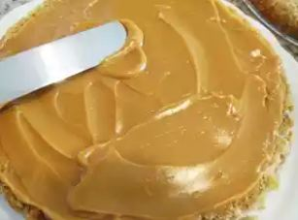
Imagem: 12-Doce de leite.png
Imagem: receitadecupcake
Ingredientes
1 lata de leite condensado1 lata de creme de leite
Modo de preparo
Cozinhe a lata de leite condensado na panela de pressão por 40 minutos
(após pegar pressão), espere esfriar e abra.Misture com o creme de leite e,
em seguida, recheie o bolo.
Fonte: amandocozinhar.com

6 RECHEIOS PARA BOLO
Origem: CULINÁRIA-20261018T233200Z-1-001/CULINÁRIA/receitas e imagens para arrumar/6 RECHEIOS PARA BOLO.doc
6 RECHEIOS PARA BOLO
Recheio de Chocolate
Ingredientes200 gramas de chocolate ao leite picado1 lata de creme de
leite½ xícara (chá) de flocos de chocolate1 xícara (chá) de chantilly
batidoModo de PreparoColoque em uma panela, o chocolate picado, o creme de
leite, derreta e deixe esfriar. Acrescente o chantilly e os flocos, misture
e empregue.
Recheio Sensação de Morangos
Ingredientes1 lata de leite condensado1 caixa de gelatina sabor morango50
ml de suco de limão½ xícara (chá) de água200 ml de chantilly batidoMorangos
higienizados e picadosSuspiros picadosModo de preparoNo liquidificador,
bata o leite condensado, o suco de limão, a água e a gelatina. Coloque essa
mistura em uma tigela, acrescente o chantilly e misture delicadamente.Dica
de MãeAo rechear o bolo, coloque camada de creme, camada de suspiro e por
último, camada de morangos.
Recheio de Nozes e Passas
Ingredientes1 lata de creme de leite gelado200 gramas de chocolate meio
amargo250 gramas de margarina1 xícara (chá) de açúcar de confeiteiro½
xícara (chá) de nozes moídas½ xícara (chá) de uvas-passasConhaqueModo de
PreparoDerreta o chocolate.Cubra as uvas-passas com conhaque e deixe curtir
por algumas horas.Na batedeira, bata a margarina com o açúcar. Sem parar de
bater, acrescente o chocolate derretido e o creme de leite.Desligue a
batedeira, acrescente as nozes, uvas-passas, misture e empregue.
Recheio Mousse de Brigadeiro Branco
Ingredientes1 lata de leite condensado1 colher (sopa) de margarina200
gramas de creme de leite1 colher (sopa) de farinha de trigo200 gramas de
chantilly300 gramas de chocolate brancoModo de PreparoFerva os 4 primeiros
ingredientes.Retire do fogo, acrescente o chocolate branco, mexa bem e
deixe esfriar.Coloque esse creme na batedeira, acrescente o chantilly, bata
bem e utilize.
Recheio de Morangos
Ingredientes2 caixas de morangos higienizados e picados2 xícaras (chá) de
açúcar2 xícaras (chá) de chantilly batidoModo de PreparoCozinhe os morangos
até obter o ponto de geleia. Deixe esfriar.Acrescente o chantilly, misture
delicadamente e empregue.
Recheio de Abacaxi e Ameixa
Ingredientes1 lata pequena de ameixa seca sem caroço2 potes de 400 gramas
de doce de leite1 lata de creme de leite sem soro1 xícara de água2 colheres
(sopa) de açúcar50 gramas de coco ralado1 lata de Abacaxi em caldaModo de
PreparoPique as ameixas e leve ao fogo com a água e o açúcar, por 5
minutos. Deixe esfriar.Retire o abacaxi da lata e pique em pedaços
pequenos. Reserve.Em uma tigela, coloque o doce de leite, a ameixa cozida,
o creme de leite, o coco ralado e misture bem. Acrescente o abacaxi e
misture delicadamente.Leve para gelar por 2 horas antes de utilizar o
recheio no bolo.
Fonte: Receitas de Mãe

AMANDINA - BOLO
Origem: CULINÁRIA-20261018T233200Z-1-001/CULINÁRIA/Receitas Celular/Receitas/AMANDINA - BOLO.doc
AMANDINA
Rendimento 40 porções | Tempo de preparo 1 h 30 min
Ingredientes
Massa
8 ovos (claras e gemas separadas);
350 g de açúcar;
380 g de farinha de trigo;
180 g de chocolate com 50% de cacau;
8 g de fermento em pó;
10 ml de baunilha.
Recheio
1 litro de creme de leite fresco;
800 g de chocolate meio amargo.
Fondant
500 g de açúcar;
120 g de glucose;
800 g de chocolate meio amargo.
Calda
100 g de chocolate com 50% de cacau;
250 g de açúcar;
200 ml de água;
Ponche
250 ml de rum;
500 ml de água;
225 g de açúcar;
cravo a gosto;
canela em pau a gosto.
Modo de preparo
Massa
Bata o açúcar com as gemas e a baunilha, depois acrescente a farinha, o
fermento e o cacau. Desligue a batedeira e junte as claras em neve
delicadamente.
Divida a massa em três assadeiras (35 cm x 35 cm) e asse em forno
preaquecido a 180 ºC por 12 minutos. Reserve.
Recheio
Bata um pouco o creme de leite, sem deixar que vire chantilly. Acrescente o
chocolate derretido em banho-maria, ainda quente. Reserve.
Fondant
Ferva o açúcar com a glucose até atingir 116 ºC (ponto de fio). Deixe
esfriar e bata na batedeira, em velocidade alta, até a mistura ficar bem
clara. Acrescente o chocolate derretido em banho-maria, ainda quente.
Misture bem e reserve.
Calda
Ferva todos os ingredientes por 15 minutos e reserve.Ponche 1 Ferva todos
os ingredientes por 15 minutos e reserve.
Montagem
Umedeça um dos três bolos com o ponche e cubra com metade do recheio.
Umedeça os outros dois bolos com a calda e termine a montagem, usando o
restante do recheio. Cubra com o fondant e sirva.
Fonte: Revista Casa e Jardim
http://revistacasaejardim.globo.com/Casa-e-Comida/Receitas/Bolos-e-
biscoitos/noticia/2013/08/amandina.html

BOLO BOMBOCADO
Origem: CULINÁRIA-20261018T233200Z-1-001/CULINÁRIA/Receitas Celular/Receitas/BOLO BOMBOCADO.doc
BOLO BOMBOCADO (sem farinha)
Ingredientes
4 ovos
1 lata de leite condensado
100 g de coco ralado
1 colher rasa (de sopa) de fermento em pó
Modo de preparo
Bata todos os ingredientes na batedeira, começando pelos ovos.
Coloque numa forma de buraco no meio (ou em forminhas de cupcake). Não
precisa untar.
Asse por cerca de 30 a 40 minutos, a 220ºC, em forno preaquecido.
Dicas e opções: Para ficar bem bonitinho, asse o bolo em mini formas de
empadinha. Esta é uma boa opção de receita para levar nas festinhas
juninas. Caso queira desenformar o bolo, unte a forma antes de assar (com
manteiga e farinha).
Fonte: Cozinhar.org
http://cozinhar.org/bolo-bombocado-sem-farinha--
163175/?utm_source=facebook.com&utm_medium=social&utm_campaign=Postcron.com

BOLO DA VÓ
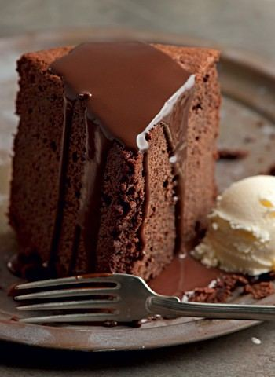
Imagem: bolo_avo.jpeg
Origem: CULINÁRIA-20261018T233200Z-1-001/CULINÁRIA/Receitas Celular/Receitas/BOLO DA VÓ.doc
BOLO DA VÓ
Rendimento 12 porções | Tempo de preparo 1 h 30 min
Ingredientes
Calda de chocolate
500 ml de leite;
100 g de açúcar;
100 g de chocolate em pó com 50% de cacau;
60 g de achocolatado;
120 g de leite condensado (1/3 da lata);
20 g de manteiga.
Massa
180 g de farinha de trigo
+ 1 pouco para enfarinhar a fôrma;
150 g de açúcar refinado;
70 g de açúcar mascavo;
70 g de cacau em pó + 1 pouco para a fôrma;
3 ovos;
200 g de manteiga + 1 pouco para untar a fôrma;
1 colher (sopa) de fermento em pó;
1 pitada de sal;
200 ml de leite.
Modo de preparo
Calda
Coloque o leite para ferver.
Peneire o achocolatado e o chocolate em pó e adicione-os ao leite. cozinhe
por 20 minutos.
Adicione o leite condensado e deixe ferver por mais 10 minutos. Acrescente
a manteiga e, após 10 minutos, desligue o fogo.
Massa
Bata a manteiga com o açúcar refinado e o mascavo, até obter uma mistura
cremosa.
Junte os ovos, um a um, e bata bastante.
Acrescente os demais ingredientes, alternando secos e líquidos. Deixe para
pôr o fermento somente no final.
Despeje a massa numa fôrma com furo no meio, untada com manteiga e uma
mistura de farinha e cacau. Leve ao forno preaquecido a 190 °C por cerca de
1 hora ou até o bolo estar firme e bem assado (ao espetar um palito, ele
deve sair limpo). Sirva com a calda de chocolate quente e sorvete de creme.
Fonte: Revista Casa e Jardim/ Casa e Comida
http://revistacasaejardim.globo.com/Casa-e-Comida/Receitas/Sobremesas-com-
chocolate/noticia/2013/04/bolo-da-vo.html

BOLO DE ABACAXI
Origem: CULINÁRIA-20261018T233200Z-1-001/CULINÁRIA/Nova pasta/BOLO DE ABACAXI.doc
BOLO DE ABACAXI

Imagem: bolodeabacaxigde.jpeg
Ingredientes
Massa:
1 xícara de manteiga
1 xícara de açúcar
3 ovos
1 xícara de maisena
1 xícara de farinha de trigo
2 colheres de chá de fermento
1 pitada de sal
1 colher de chá de essência de baunilha
½ xícara de leite
Caramelo:
4 colheres de sopa de açúcar
1 lata de abacaxi em calda em fatias
100 g de ameixas pretas (sem caroço) ou cerejas.
Decoração:
Rodelas do abacaxi (sem os talos)
Cerejas a gosto
Modo de preparo
Bata a manteiga com açúcar e os ovos, até obter um creme.
Acrescente a maisena, a farinha, o fermento, o sal, a essência de baunilha,
alternando com o leite.
Misture e reserve.
Caramelize, com o açúcar, uma forma grande redonda.
Arrume as fatias de abacaxi e coloque, em cada orifício das rodelas, uma
ameixa ou as cerejas.
Despeje a massa por cima delicadamente.
Leve ao forno médio por 45 minutos.Deixe esfriar, desenforme e vire sobre
um prato.
Para decorar:
Coloque as rodelas do abacaxi, sem os talos, por cima da massa e insira as
cerejas no centro de cada uma.
Fonte: Receitas Vovó Palmirinha
http://vovopalmirinha.com.br/?receitas=bolo-de-abacaxi

BOLO DE ANIVERSÁRIO
Origem: CULINÁRIA-20261018T233200Z-1-001/CULINÁRIA/Receitas Celular/Receitas/BOLO DE ANIVERSÁRIO.docx
BOLO DE ANIVERSÁRIO
Ingredientes
4 ovos inteiros
2 xícaras (chá) de açúcar
2 ½ copo de farinha de trigo
1 copo de leite
3 colheres (sopa bem cheia) de margarina
4 colheres (café) de pó royal
gotas de baunilha
Recheio de leite Ninho
1 lata de leite condensado
1 lata de creme de leite
250 gramas de manteiga sem sal
10 colheres de leite Ninho
Modo de preparo
Na batedeira, bata as claras em neve, junte o açúcar e bata mais um pouco. Coloque as gemas, o trigo, o leite, a margarina e as gotas de baunilha. Bata bem.
Por último, acrescente o fermento batendo na velocidade mínima por 30 segundos. Asse em forno médio por 40 minutos ou até dourar. Deixe esfriar, corte ao meio e recheie.
Recheio
Bata na batedeira o creme de leite sem soro com a manteiga. Junte o leite condensado, por último o leite Ninho. Coloque bis, bombom ou chocolate ralado no meio e cobertura. Pode ser chocolate branco ou ao leite.
Fonte: Cybercook
http://www.cybercook.com.br/receita-de-bolo-de-aniversario-r-12-108462.html?origin=outbrain

BOLO DE BAUNILHA COM CALDA DE OVOMALTINE
Origem: CULINÁRIA-20261018T233200Z-1-001/CULINÁRIA/Receitas Celular/Receitas/BOLO DE BAUNILHA COM CALDA DE OVOMALTINE.doc
BOLO DE BAUNILHA COM CALDA DE OVOMALTINE
Receita do Le Petit Food Truck
Rendimento 8 porções | Tempo de preparo 30 min
Ingredientes
Massa
3 ovos
1 xícara de açúcar refinado
3/4 de xícara de leite
1 ½ xícara de farinha de trigo, mais um pouco para polvilhar
1 xícara de óleo
1 colher (sopa) rasa de fermento em pó
1 colher (sopa) de essência de baunilha
manteiga para untar.
Calda de Ovomaltine
1/2 xícara de Ovomaltine
1/3 de xícara de açúcar
1 colher (sopa) de manteiga
1/3 de xícara de água.
Modo de fazer
Bolo
No liquidificador, bata os ovos com o leite, o óleo e a baunilha, por 3
minutos. Reduza para a velocidade mínima e junte o açúcar, a farinha e, por
último, o fermento.
Coloque na fôrma untada com manteiga e polvilhada com farinha de trigo e
asse no forno preaquecido a 180°C por 30 minutos.
Calda de ovomaltine
Junte o Ovomaltine, o açúcar, a manteiga e a água e leve ao fogo médio, sem
parar de mexer. Quando a calda começar a desgrudar da panela, está pronta.
Montagem
Desenforme o bolo ainda morno e cubra com a calda de Ovomaltine. Decore a
gosto.
Fonte: Revista Casa e Jardim
http://revistacasaejardim.globo.com/Casa-e-Comida/Receitas/Bolos-e-
biscoitos/noticia/2015/06/bolo-de-baunilha-com-calda-de-ovomaltine.html

BOLO DE CAFÉ
Origem: CULINÁRIA-20261018T233200Z-1-001/CULINÁRIA/Receitas Celular/Receitas/BOLO DE CAFÉ.doc
BOLO DE CAFÉ
Rendimento 16 pedaços | Tempo de preparo 40 min
Ingredientes
170 g de iogurte natural;
2 ovos;
120 ml de óleo;
15 g de café solúvel;
240 g de açúcar;
200 g de farinha de trigo;
12 g de fermento químico.
Modo de preparo
No copo do liquidificador, coloque os ingredientes líquidos: o iogurte
natural, os ovos e o óleo. Bata por 1 minuto.
Com cuidado, retire a tampa do copo e, ainda batendo, acrescente os
ingredientes sólidos: o café solúvel, a farinha de trigo, o açúcar e o
fermento químico. Bata por 5 minutos.
Com a ajuda de uma espátula, raspe a lateral do liquidificador e bata por
mais 1 minuto. Se necessário, faça uso do fuê.
Despeje a massa em formas untadas e enfarinhadas. Leve para assar em forno
médio, de 180 °C a 200 °C, por cerca de 40 minutos, até que a superfície
esteja firme e com cor dourada.
Assim que retirar do forno, deixe esfriar naturalmente e desenforme.
Fonte: Revista Casa e Comida/ Casa e Jardim

BOLO DE CANECA
Origem: CULINÁRIA-20261018T233200Z-1-001/CULINÁRIA/Receitas Celular/Receitas/BOLO DE CANECA.doc
BOLO DE CANECA
Rendimento 1 porção | Tempo de preparo 5 minutos
Ingredientes
1 ovo;
3 colheres (sopa) de óleo;
3 colheres (sopa) de açúcar;
4 colheres (sopa) de leite;
2 colheres (sopa) de chocolate em pó com 50% de cacau;
4 colheres (sopa) de farinha de trigo;
1 colher (café) de fermento químico.
Modo de fazer
Numa caneca com capacidade de 300 ml, quebre o ovo e bata com um garfo.
Adicione o óleo, o açúcar, o leite e o chocolate. Acrescente a farinha e,
por último, o fermento. Misture até incorporar os ingredientes.
Leve ao microondas por 3 minutos em potência alta.
Dica: Se quiser servir o bolo desenformado, com alguma cobertura, faça a
massa num recipiente e despeje em um bowl untado com manteiga e
enfarinhado.
Fonte: Casa e Comida
http://revistacasaejardim.globo.com/Casa-e-
Comida/Receitas/noticia/2013/08/bolo-de-caneca.html

BOLO DE CANELA
Origem: CULINÁRIA-20261018T233200Z-1-001/CULINÁRIA/Receitas Celular/Receitas/BOLO DE CANELA.doc
BOLO DE CANELA
Ingredientes
2 xícaras (chá) de farinha de trigo fermentada
1 xícara (chá) de leite
1 e 1/2 xícara (chá) de açúcar (300 g mais ou menos)
3 ovos (claras e gemas separadas)
4 colheres (sopa) de manteiga ou margarina
2 colheres (sopa) bem cheias de canela em pó
Modo de preparo
Preaqueça o forno a 180°C. Bata as claras em neve e reserve na geladeira.
Em uma batedeira coloque as gemas, a manteiga e o açúcar, bata uns 2 a 3
minutos, ou até virar um creme homogêneo. Despeje em uma tigela e adicione
a farinha de trigo fermentada, a canela e o leite, mexa bastante para não
ficar bolinhas de farinha de trigo.
Em seguida adicione as claras reservadas e misture delicadamente, despeje
em uma forma untada e enfarinhada e leve ao forno por 35 minutos, ou até
que enfiando um palito ele saia limpo.
Desenformar depois de frio.
Dica: Se quiser pode adicionar um pouco de passas sem caroços, também fica
ótimo!
Não abrir o forno antes de pelo menos 30 minutos!
Fonte: Cozinhar.org
http://cozinhar.org/bolo-de-canela-fofinho-140740/

BOLO DE CANELA II
Origem: CULINÁRIA-20261018T233200Z-1-001/CULINÁRIA/Receitas Celular/Receitas/BOLO DE CANELA II.doc
BOLO DE CANELA II
Rendimento 1 fôrma estrelada (15 fatias) | Tempo de preparo 50 min
Ingredientes
3 xícaras de farinha de trigo;
2 xícaras de açúcar;
3/4 de xícara de manteiga;
1 xícara de leite;
4 ovos;
1 colher (sopa) de fermento em pó;
1 lata de leite condensado;
Canela a gosto.
Modo de preparo
Bata a manteiga, o açúcar e as gemas até formar um creme. Reserve as
claras.
Acrescente a farinha, alternando com o leite, e continue batendo.
Bata as claras em neve.
Adicione o fermento e as claras em neve, misturando delicadamente com uma
espátula.
Despeje a massa em uma fôrma estrelada e leve ao forno médio, preaquecido a
180 °C, por 30 minutos.
Assim que retirar o bolo do forno, desenforme, despeje um pouco de leite
condensado e polvilhe com canela.
Fonte: Revista Casa e Comida
http://revistacasaejardim.globo.com/Casa-e-Comida/Receitas/Bolos-e-
biscoitos/noticia/2013/05/bolo-de-canela.html

BOLO DE CENOURA
Origem: CULINÁRIA-20261018T233200Z-1-001/CULINÁRIA/Receitas Celular/Receitas/BOLO DE CENOURA.doc
BOLO DE CENOURA
Rendimento: 15 porções
Ingredientes
Massa
3 unidades de cenoura picadas
3 unidades de ovo
1 xícara (chá) de Óleo de soja
3 xícaras (chá) de farinha de trigo
2 xícaras (chá) de açúcar
1 colher (sopa) de fermento químico em pó
Cobertura
1/2 xícara (chá) de leite
5 colheres (sopa) de achocolatado em pó
4 colheres (sopa) de açúcar
1 colher (sopa) de margarina sadia
Modo de preparo
Massa
Coloque os ingredientes no liquidificador, e acrescente aos poucos a
farinha.
Leve para assar em uma fôrma untada.
Depois de assado cubra com a cobertura.
Cobertura
Misture todos os ingredientes e leve ao fogo e deixe ferver até engrossar.
Fonte: Cyber Cook
http://m.cybercook.com.br/receita-de-bolo-de-cenoura-r-12-8630.html

Bolo de cenoura
Origem: CULINÁRIA-20261018T233200Z-1-001/CULINÁRIA/Receitas pc/Bolo de cenoura.docx
Bolo de Cenoura
Tempo de preparo: De 30 minutos a 1 hora | Serve: 5 ou mais porções
Ingredientes
Modo de preparo
Bata no liquidificador primeiro a cenoura com os ovos e o óleo, acrescente o açúcar e bata por uns 5 minutos.
Depois numa tigela ou na batedeira, coloque o restante dos ingredientes misturando tudo, menos o fermento.
Acrescente o fermento e misture lentamente com uma colher.
Asse em forno pré-aquecido (180ºc) por 40 minutos.
Para a cobertura: misture os três últimos ingredientes, leve ao fogo, faça uma calda e coloque por cima do bolo.
Dica: Se o seu liquidificador for bem potente, o bolo todo pode ser feito nele.
Fonte: http://br.msn.recepedia.com/profile/nathalia-liz/bolo-de-cenoura

BOLO DE CENOURA COM GANACHE MEIO AMARGO
Origem: CULINÁRIA-20261018T233200Z-1-001/CULINÁRIA/Receitas Celular/Receitas/BOLO DE CENOURA COM GANACHE MEIO AMARGO.doc
BOLO DE CENOURA COM GANACHE MEIO AMARGO
Rendimento uma fôrma redonda ou retangular (12 fatias) | Tempo de preparo
50 min
Ingredientes
Bolo
220 g de açúcar;
220 g de manteiga;
4 ovos;
220 g de farinha de trigo peneirada;
30 g de fermento químico em pó;
1 colher (chá) de baunilha (opcional);
1 pitada de sal;
3 cenouras grandes centrifugadas, para separar o suco do bagaço.
Cobertura
300 g de chocolate meio amargo (pelo menos 50% de cacau);
200 g de creme de leite culinário (de caixinha);
30 g de manteiga sem sal.
Modo de preparo
Bolo
Bata levemente os ovos e reserve.
Misture o açúcar e a manteiga e bata suavemente.
Acrescente os ovos e continue batendo.
Junte o suco e o bagaço de cenoura, a baunilha, o fermento e o sal.
Por último, adicione a farinha, misturando com uma colher de pau.
Despeje a massa na fôrma e leve ao forno preaquecido a 155°C por 30
minutos.
Cobertura
Coloque o chocolate meio amargo picado em um bowl de cerâmica e deixe em
banho-maria.
Assim que o chocolate derreter e estiver sem grumos, retire do banho-maria,
adicione a manteiga e, em seguida, o creme de leite.
Misture suavemente com uma espátula ou colher de silicone até o creme ficar
homogêneo.
Aguarde o bolo esfriar e cubra-o com o ganache.
Fonte: Revista Casa e Jardim/ Casa e Comida
http://revistacasaejardim.globo.com/Casa-e-Comida/Receitas/Bolos-e-
biscoitos/noticia/2013/08/bolo-de-cenoura-com-ganache-meio-amargo.html

BOLO DE CENOURA COM GANACHE MEIO AMARGO II
Origem: CULINÁRIA-20261018T233200Z-1-001/CULINÁRIA/Receitas Celular/Receitas/BOLO DE CENOURA COM GANACHE MEIO AMARGO II.doc
BOLO DE CENOURA COM GANACHE MEIO AMARGO II
Rendimento uma fôrma redonda ou retangular (12 fatias) | Tempo de preparo
50 min
Ingredientes
Bolo
220 g de açúcar;
220 g de manteiga;
4 ovos;
220 g de farinha de trigo peneirada;
30 g de fermento químico em pó;
1 colher (chá) de baunilha (opcional);
1 pitada de sal;
3 cenouras grandes centrifugadas, para separar o suco do bagaço.
Cobertura
300 g de chocolate meio amargo (pelo menos 50% de cacau);
200 g de creme de leite culinário (de caixinha);
30 g de manteiga sem sal.
Modo de preparo
Bolo
Bata levemente os ovos e reserve.
Misture o açúcar e a manteiga e bata suavemente.
Acrescente os ovos e continue batendo.
Junte o suco e o bagaço de cenoura, a baunilha, o fermento e o sal.
Por último, adicione a farinha, misturando com uma colher de pau.
Despeje a massa na fôrma e leve ao forno preaquecido a 155°C por 30
minutos.
Cobertura
Coloque o chocolate meio amargo picado em um bowl de cerâmica e deixe em
banho-maria.
Assim que o chocolate derreter e estiver sem grumos, retire do banho-maria,
adicione a manteiga e, em seguida, o creme de leite.
Misture suavemente com uma espátula ou colher de silicone até o creme ficar
homogêneo.
Aguarde o bolo esfriar e cubra-o com o ganache.
Fonte: Revista Casa e Comida
http://revistacasaejardim.globo.com/Casa-e-Comida/Receitas/Bolos-e-
biscoitos/noticia/2013/08/bolo-de-cenoura-com-ganache-meio-amargo.html

BOLO DE CENOURA COM PUDIM DE CHOCOLATE
Origem: CULINÁRIA-20261018T233200Z-1-001/CULINÁRIA/Nova pasta/BOLO DE CENOURA COM PUDIM DE CHOCOLATE.doc
BOLO DE CENOURA COM PUDIM DE CHOCOLATE
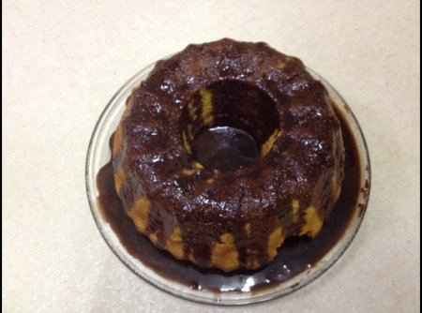
Imagem: bolo-de-cenoura-com-cobertura-de-chocolate-f8-8630-225.jpg
Imagem: bolo-de-cenoura-com-cobertura-de-chocolate-f8-8630-225 (1).jpg
Ingredientes
Pudim
1 xícara de açúcar
1 lata de leite condensado
A mesma medida de leite de vaca
3 ovos
5 colheres de chocolate em pó (não pode ser achocolatado)
Bolo de cenoura
2 ovos
1 cenoura picada
1/2 xícara de óleo
1 xícara de farinha de trigo
1 e 1/2 colher de chá de fermento
Modo de preparo
Pudim
Caramelize a forma com o açúcar, no liquidificador bata o restante dos
ingredientes e despeje na forma caramelizada.
Bolo de cenoura
Bata no liquidificador a cenoura, o óleo e os ovos. Junte o restante dos
ingredientes numa bacia com o creme batido. Coloque sobre o pudim na forma.
Não se preocupe, vai misturar tudo mesmo, depois que acontece a mágica.
Leve ao forno pré-aquecido a 180º por +/- 1 hora
Obs: Usar forma para pudim grande ou de bolo com furo no meio alta.
Fonte: GShow
http://gshow.globo.com/receitas/bolo-de-cenoura-com-pudim-de-chocolate-
537816b44d3885353e000042

BOLO DE CENOURA_COM SUCO DE LARANJA
Origem: CULINÁRIA-20261018T233200Z-1-001/CULINÁRIA/Nova pasta/BOLO DE CENOURA_COM SUCO DE LARANJA.doc
BOLO DE CENOURA (COM SUCO DE LARANJA)
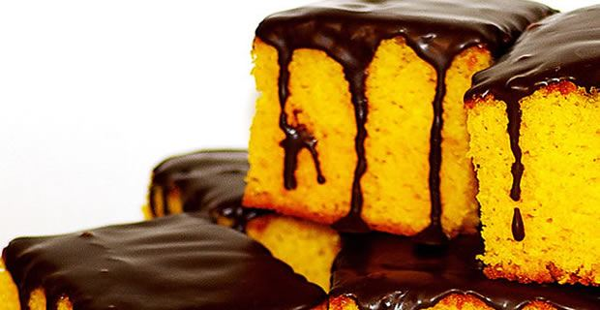
Imagem: bolo-de-cenoura.jpeg
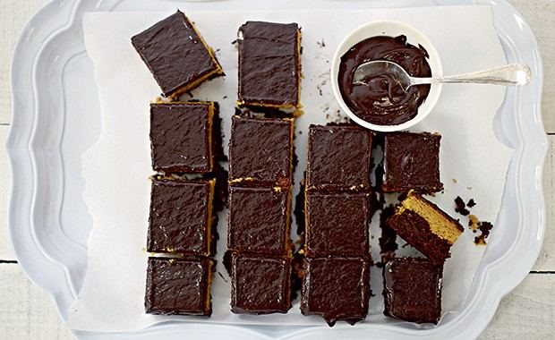
Imagem: Bolo cenoura.jpg
Ingredientes:
4 ovos
2 cenouras de tamanho médio
¹/² copo de óleo
½ copo de suco de laranja
2 xícaras de farinha de trigo peneirada
1 xícara de açúcar
1 colher (sopa) de fermento
Cobertura:
2 colheres de margarina
1 colher de leite
2 colheres de açúcar
5 colheres de chocolate em pó (Achocolatado em Pó tem muita açúcar, mas
pode usar se preferir)
Modo de preparo:
Bater no liquidificador as cenouras, os ovos, óleo e o suco de laranja.
Depois de batido, colocar numa tigela e misturar os restantes dos
ingredientes. Se necessário, colocar mais suco de laranja para deixar a
massa bem homogênea. Untar a forma com manteiga e polvilhar açúcar. Assar
em forno pré-aquecido a 180º. (Dica: Em qualquer bolo, fique sempre
atento(a) ao tempo de assar, para que não resseque. O teste do palito é
fundamental). Depois preparar a cobertura, misturando todos os ingredientes
da cobertura em uma panela, depois leve ao fogo e deixe ferver até
engrossar.
Um dica é cortar o bolo, antes de colocar a cobertura, assim a lateral do
bolo fica com um pouco de chocolate.
Fonte: http://mundoconectado.net/bem-estar/culinaria-nerd/bolo-de-cenoura-
da-vovo-com-cobertura/

BOLO DE CENOURA COM SUCO E RASPAS DE LARANJA
Origem: CULINÁRIA-20261018T233200Z-1-001/CULINÁRIA/Novas Receitas/BOLO DE CENOURA COM SUCO E RASPAS DE LARANJA.docx
BOLO DE CENOURA COM SUCO E RASPAS DE LARANJA
Ingredientes
Massa
2 xícaras de açúcar
2 ½ xícaras de farinha de trigo
1 colher (sopa) de fermento
2 ovos
200 g de margarina
2 cenouras
¾ de xícara de suco de laranja
Cobertura
1 xícara de chocolate em pó
1 xícara de açúcar
¼ xícara de cacau em pó
100 g de margarina
Modo de preparo
Massa
Junte a farinha o açúcar e o fermento em um recipiente e mexa até ficar homogêneo.
Despeje no liquidificador, junte os ingredientes secos, misture e adicione as raspas de laranja.
Coloque a massa em uma assadeira untada com margarina e polvilhada com açúcar. Leve ao forno pré-aquecido a 180°C por 45 minutos.
Cobertura
Numa panela, misture os ingredientes e mexa até a cobertura ficar homogênea.
Fonte: Facebook

Bolo de Cenoura II
Origem: CULINÁRIA-20261018T233200Z-1-001/CULINÁRIA/Receitas pc/Bolo de Cenoura II.docx
BOLO DE CENOURA II
Tempo de preparo: Menos de 30 minutos
Serve: 5 ou mais porções
Ingredientes
Modo de preparo
1. Bater os ovos, a cenoura e o óleo no liquidificador, depois misturar com o trigo o açúcar e o fermento e pôr para assar em forno pré-aquecido a 180ºC por 40 minutos.
2. Cobertura de chocolate: 1 colher de margarina, 1 colher de leite e de 4 a 5 colheres de chocolate em pó, levar ao fogo e mexer até que ferva... Depois é só cobrir o bolo.

BOLO DE CENOURA - RECEITA ITAMBÉ
Origem: CULINÁRIA-20261018T233200Z-1-001/CULINÁRIA/Receitas Celular/BOLO DE CENOURA - RECEITA ITAMBÉ.docx
BOLO DE CENOURA - RECEITA ITAMBÉ
Ingredientes
1/2 xícara (chá) de óleo
3 cenouras médias raladas
4 ovos
2 xícaras (chá) de açúcar
2 1/2 xícaras (chá) de farinha de trigo
1 colher (sopa) de fermento em pó
Cobertura
1 colher (sopa) de Manteiga com Sal Itambé
3 colheres (sopa) de Itambynho em Pó (chocolate)
1 xícara (chá) de açúcar
Se desejar uma cobertura molinha coloque 5 colheres de Leite Integral Itambé
Modo de preparo
Bata no liquidificador primeiro a cenoura com os ovos e o óleo, acrescente o açúcar e bata por uns 5 minutos.
Depois numa tigela ou na batedeira, coloque o restante dos ingredientes misturando tudo, menos o fermento. Esse é misturado lentamente com uma colher.
Asse em forno pré-aquecido (180ºC) por 40 minutos.
Cobertura
Misture todos os ingredientes, leve ao fogo, faça uma calda e coloque por cima do bolo
Dica
Se o seu liquidificador for bem potente, o bolo todo pode ser feito nele.
Fonte: Receitas Itambé

BOLO DE CHOCOLATE EM CAMADAS
Origem: CULINÁRIA-20261018T233200Z-1-001/CULINÁRIA/Receitas Celular/Receitas/BOLO DE CHOCOLATE EM CAMADAS.doc
BOLO DE CHOCOLATE EM CAMADAS
Rendimento: 6 pessoas | Tempo: até 2 horas
PARA A MASSA
Ingredientes
8 ovos
1 xícara (chá) de açúcar
1/2 xícara (chá) de farinha de trigo
1/2 xícara (chá) de chocolate em pó
1 colher (sopa) de fermento em pó manteiga e farinha de trigo para untar e
polvilhar
Modo de Preparo
Preaqueça o forno a 180º C (temperatura média).
Unte duas fôrmas redondas de 25 cm de diâmetro com manteiga e polvilhe com
farinha de trigo.
Peneire a farinha, o chocolate e o fermento sobre uma tigela. Misture e
reserve. Peneire o açúcar sobre uma tigelinha. Reserve.
Separe as claras das gemas. Bata as claras em neve na tigela grande da
batedeira. Sem parar de bater, acrescente as gemas uma a uma. Em seguida,
coloque o açúcar aos poucos. Diminua a velocidade da batedeira e bata por
mais 2 minutos.
Desligue a batedeira e incorpore a farinha, o chocolate e o fermento
peneirados à massa, misturando com uma espátula ou colher de pau. Em
seguida, distribua a massa nas duas fôrmas. Leve ao forno para assar por 30
minutos. Para verificar se os bolos estão assados, espete um palito. Se o
palito sair limpo, está pronto.
Retire do forno, deixe esfriar por alguns minutos antes de desenformar. Com
cuidado, passe uma faca de ponta redonda na lateral do bolo e desenforme
sobre um prato. Corte cada bolo ao meio com a ajuda de uma linha ou uma
faca. Com a ajuda de uma colher, umedeça cada disco com um pouco de leite.
Reserve.
PARA O RECHEIO E COBERTURA (GANACHE DE CHOCOLATE)
Ingredientes
600 g de chocolate meio amargo
3 xícaras (chá) de creme de leite fresco
Modo de Preparo
Pique o chocolate e derreta-o em banho-maria ou no forno de microondas.
Para fazer o banho-maria, leve uma panelinha com um pouco de água ao fogo
médio. Quando começar a ferver, abaixe o fogo e encaixe uma tigela com
chocolate sobre a panela.
A água não deve encostar no fundo da tigela, pois o calor do vapor é
suficiente para derreter o chocolate. Assim que derreter, retire a tigela
da panela. Adicione o creme de leite fresco ao chocolate e misture até
obter um creme homogêneo.
Corte de bolo com fio
Para fazer um bolo mais incrementado, nada como um bom recheio, como
deliciosos cremes ou geleias. Entretanto, cortá-lo em camadas requer alguma
prática ou um fio de náilon! Corte um pedaço de fio um pouco maior que o
diâmetro do bolo, segure uma extremidade em cada mão, contorne o bolo com o
fio e cruze puxando vagarosamente até cortar uma camada. Abra o bolo,
espalhe o recheio, “tampe” novamente e está pronto para receber a
cobertura.
Fonte: Panelinha IG
http://panelinha.ig.com.br/site_novo/receita/receita.php?id=188

BOLO DE CHOCOLATE RECHEADO
Origem: CULINÁRIA-20261018T233200Z-1-001/CULINÁRIA/Receitas Celular/Receitas/BOLO DE CHOCOLATE RECHEADO.doc
BOLO DE CHOCOLATE RECHEADO
Rendimento 2 fôrmas com 22 cm de diâmetro | Tempo de preparo 2 h 45 min + 2
h para esfriar
Ingredientes
Massa
Manteiga amolecida e farinha de rosca, para as fôrmas;
6 ovos (claras e gemas separadas);
120 g de açúcar;
1 colher (sopa) de açúcar de baunilha;
75 g de farinha;
50 g de amêndoas trituradas;
2 colheres (sopa) de maisena;
3 colheres (sopa) de cacau em pó.
Recheio e cobertura
400 g de chocolate branco culinário, picado grosseiramente;
4 ovos (claras e gemas separadas);
2 colheres (sopa) de açúcar de baunilha;
250 ml de creme de leite;
50 g de açúcar;
2 colheres (sopa) de cacau em pó;
50 g de chocolate com 70% de cacau;
bolachinhas de chocolate com recheio de baunilha, para servir.
Modo de preparo
Preaqueça o forno a 200°C. Unte as fôrmas com manteiga e polvilhe com
farinha de rosca.
Bata as gemas com metade do açúcar e o açúcar de baunilha, até obter uma
mistura fofa. Bata as claras com uma pitada de sal até formar picos firmes.
Adicione aos poucos o restante do açúcar, batendo sempre, até ficar bem
firme.
Incorpore as claras com a mistura de gemas usando uma colher de metal.
Misture a farinha, as amêndoas, a maisena e o cacau e incorpore-os à
mistura de ovo.
Divida a mistura entre as duas fôrmas, alise a superfície da massa e leve
para assar por cerca de 30 minutos.
Quando os bolos estiverem completamente assados, retire do forno, deixe
esfriar um pouco e, cuidadosamente, passe uma faca ao redor das fôrmas para
soltá-los. Desenforme-os sobre uma grade e deixe por pelo menos 2 horas,
para que esfriem completamente. Depois, corte cada bolo ao meio,
horizontalmente, para obter quatro camadas.
Para o recheio, derreta o chocolate branco num bowl encaixado sobre uma
panela com água quente. Tire do fogo e deixe esfriar.8 Bata as gemas com o
açúcar de baunilha até obter uma mistura fofa. Bata o creme de leite bem
gelado (reserve duas colheres de sopa sem bater) até o ponto de chantilly.
Bata as claras como açúcar até que forme picos firmes.
Adicione a mistura de gemas ao chocolate derretido e incorpore os
ingredientes com um fouet. Adicione o chantilly e incorpore-o à mistura.
Cuidadosamente, incorpore a clara em neve. Divida esse creme em duas partes
e misture o cacau em apenas uma delas.
Espalhe o creme claro sobre uma camada de bolo. Cubra com outra camada,
pressione levemente e espalhe o creme com cacau. Repita o procedimento com
as camadas restantes. Leve à geladeira por pelo menos 1 hora.
Derreta o chocolate com 70% de cacau juntamente com o creme de leite
reservado. Despeje sobre o bolo e sirva decorado com os biscoitos.
Fonte: Revista Casa e Comida
http://revistacasaejardim.globo.com/Casa-e-Comida/Receitas/Sobremesas-com-
chocolate/noticia/2014/08/bolo-de-chocolate-recheado.html

BOLO DE CHOCOLATE SEM FARINHA
Origem: CULINÁRIA-20261018T233200Z-1-001/CULINÁRIA/Nova pasta/BOLO DE CHOCOLATE SEM FARINHA.doc
BOLO DE CHOCOLATE SEM FARINHA
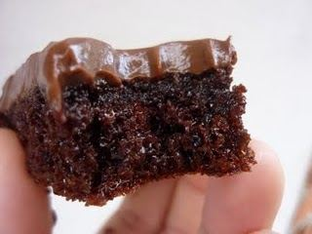
Imagem: bolo-de-choco-sem-farinha.jpeg
Massa:
7 ovos
7 colheres de sopa de açúcar
7 colheres de sopa de chocolate em pó
4 colheres de sopa de óleo
2 colheres de sopa de margarina
100 g de coco ralado seco
1 colher de sopa de fermento em pó
Cobertura:
1 lata de creme de leite com soro
3 colheres de sopa de água
3 colheres de sopa de chocolate em pó
Modo de preparo:
Bata no liquidificador 7 ovos, 7 colheres de açúcar, 7 colheres de
chocolate em pó, 4 colheres de óleo e 2 colheres de margarina. Retire do
liquidificador e misture 100 g de coco ralado seco e 1 colher de fermento
em pó. Numa forma redonda (25 cm x 4 cm) untada e forrada com papel-
manteiga, despeje a mistura do bolo e leve ao forno a 180ºC por 40 min.
Cobertura:
Leve ao fogo 1 lata de creme de leite com soro, 3 colheres (sopa) de água e
3 colheres (sopa) de chocolate em pó até levantar fervura. Deixe esfriar e
cubra o bolo.
Fonte: Catraca Livre e Mais Você
https://catracalivre.com.br/geral/gastronomia/indicacao/faca-bolo-de-
chocolate-sem-usar-farinha/

BOLO DE COCO GELADO NO POTE
Origem: CULINÁRIA-20261018T233200Z-1-001/CULINÁRIA/Receitas Celular/Receitas/BOLO DE COCO GELADO NO POTE.doc
BOLO DE COCO GELADO NO POTE
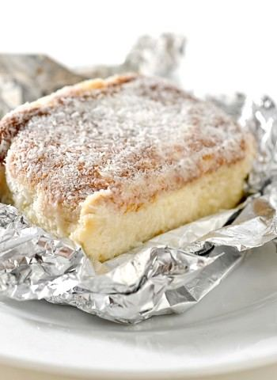
Imagem: bolo_de_coco_gelado.jpeg
Rendimento 12 pedaços (12 potes) | Tempo de preparo 1 h + 2 h de geladeira
Ingredientes
Calda
400 g de leite condensado
200 ml de leite de coco
200 ml de leite integral
200 g de coco ralado seco
Bolo de coco
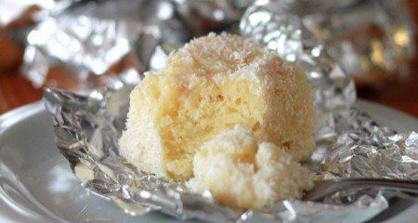
Imagem: bolodecoco-450x240.jpg
5 ovos
500 g de açúcar refinado
200 ml de leite integral
300 g de farinha de trigo
10 g de fermento
Creme1
1 fatia de bolo gelado de coco
2 colheres (sopa) de creme de leite de caixinha
2 colheres (sopa) de leite condensado
Creme 2
1 lata de leite condensado
1 lata de creme de leite
1 lata (mesma medida) de leite
1 colher (sopa) de maisena
1 gema
coco queimado seco*
*Pode ser comprado pronto ou feito com coco ralado, assado no forno médio
até ficar dourado (cerca de 15 minutos, a 180°C).
Modo de preparo
Calda1
Misture os leites. Reserve.
Bolo
Bata as claras em neve. Acrescente aos poucos o açúcar, o leite, a farinha
de trigo e o fermento, batendo bem. Leve o bolo para assar em forno
preaquecido a 180°C por 30 minutos. Ainda quente, fure o bolo e regue-o com
a calda de leites. Leve para gelar. Depois de frio, corte o bolo em fatias
e passe-o no coco ralado seco.
Creme 1
Misture o creme de leite e o leite condensado.
Molhe as fatias do bolo gelado neste creme, ou esmigalhe no creme, como
preferir.
Creme 2
Misture bem a maisena com o leite, acrescente o leite condensado e a gema.
Leve ao fogo até engrossar. Deixe esfriar e reserve.
Montagem1
Intercale o primeiro creme com o segundo, até completar o recipiente.
Finalize com um pouco de coco queimado seco.
Fonte: Revista Casa e Comida
http://revistacasaejardim.globo.com/Casa-e-
Comida/Receitas/Doces/noticia/2015/04/bolo-de-coco-gelado-no-pote.html

Bolo de copinho
Origem: CULINÁRIA-20261018T233200Z-1-001/CULINÁRIA/Receitas pc/Bolo de copinho.docx
Bolo de copinho é fácil de fazer!
Ingredientes
3 colheres (sopa) de manteiga
4 colheres (sopa) de leite
1 ovo
4 colheres (sopa) de açúcar
3 colheres (sopa) de cacau em pó
3 colheres (sopa) de farinha de trigo
1/2 colher (chá) de fermento em pó.
Modo de preparo
Em uma tigela média, que vá ao micro-ondas, coloque a manteiga. Leve ao micro-ondas por 30 segundos ou até a manteiga derreter.
Retire a tigela do micro-ondas e junte o leite e o ovo. Misture bem, com um batedor de arame ou com um garfo.
Passando pela peneira, junte o açúcar, o cacau, a farinha e o fermento. Misture bastante, até que a massa fique homogênea.
Divida a massa em 4 copinhos ou xicrinhas e leve ao micro-ondas, na potência máxima, por 3 minutos.
Muito cuidado na hora de tirar os copinhos, eles ficam bem quentes. Espere esfriar um pouco antes de servir.
Fonte: http://www.otempo.com.br/entretenimento/gastro/ultimas/?IdNoticia=163324,OTE

BOLO DE IOGURTE COM AMORA
Origem: CULINÁRIA-20261018T233200Z-1-001/CULINÁRIA/Receitas Celular/Receitas/BOLO DE IOGURTE COM AMORA.doc
BOLO DE IOGURTE COM AMORA
Rendimento 12 porções | Tempo de preparo 50 min
Ingredientes
1 copo de iogurte natural;
1 copo de óleo;
2 copos de açúcar;
2 copos de farinha de trigo;
4 ovos;
1 colher (sopa) de fermento em pó;
Geleia de amora a gosto, para a cobertura;
Óleo e farinha para untar a fôrma o quanto baste.
Modo de preparo
Unte com óleo e enfarinhe uma fôrma de bolo.
Bata todos os ingredientes, exceto a geleia, no liquidificador.
Despeje a massa na fôrma untada e leve ao forno preaquecido a 180 °C por
aproximadamente 40 minutos.
Desenforme e cubra com uma camada generosa de geleia de amora.
Fonte: Revista Casa e Comida
http://revistacasaejardim.globo.com/Casa-e-Comida/Receitas/Bolos-e-
biscoitos/noticia/2013/06/bolo-de-iogurte-com-geleia-de-amora.html

BOLO DE LARANJA
Origem: CULINÁRIA-20261018T233200Z-1-001/CULINÁRIA/Novas Receitas/BOLO DE LARANJA.docx
BOLO DE LARANJA
Ingredientes
2 xícaras de farinha de trigo
2 colheres (sopa) de margarina
1 xícara de suco de laranja
2 xícaras de açúcar
1 xícara de coco ralado
3 ovos
1 colher de fermento
Modo de preparo
Bata as gemas com o açúcar e a margarina. Acrescente pouco a pouco a farinha de trigo e o suco de laranja alternadamente.
Depois de bem batido, misture o coco ralado e por último o fermento.
Acrescente, em seguida, as claras em ponto de neve
Asse em forno moderado por 30 minutos Cubra o bolo com o recheio que preferir ainda quenbte, furando com um palito.
Fonte: Livro de receitas A Arte de Cozinhar e Alimentar-se Bem

BOLO DE LEITE NINHO
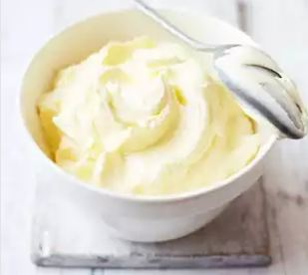
Imagem: 1 - Leite Ninho.png
Origem: CULINÁRIA-20261018T233200Z-1-001/CULINÁRIA/Receitas Celular/Receitas/BOLO DE LEITE NINHO.docx
BOLO DE LEITE NINHO
Ingredientes
Massa
5 ovos (separar claras e gemas
2 xícaras (chá) de açúcar
1 xícara (chá) de leite fervendo
1 colher (sopa) de fermento em pó químico
2 xícara(s) (chá) de farinha de trigo
Recheio e Cobertura
1 lata de leite condensado
200g de manteiga sem sal
8 colheres (sopa) de leite ninho
2 latas de creme de leite sem soro bem gelado
Montagem
3 xícaras (chá) de água
1 xícara (chá) de açúcar
2 colheres (chá) de baunilha
Modo de preparo
Massa
Bater as claras em ponto de neve.
Bater gemas com o açúcar até virar um creme.
Acrescentar aos poucos o restante dos ingredientes e por último, colocar as em neve mexendo delicadamente.
Colocar a mistura em forma redonda untada e enfarinhada e levar em forno preaquecido a 180ºc por 20 a 30 minutos ou até que espetando um palito no bolo, esse saia limpo.
Recheio e Cobertura
Na batedeira, bater o leite condensado com a manteiga até engrossar.
Após, colocar aos poucos o leite ninho até ficar homogêneo.
Desligar a batedeira e acrescentar o creme de leite.
Montagem
Faça uma calda com a água, o açúcar e a baunilha até ficar em ponto de fio.
Cortar o bolo ao meio, umedecer com a calda, rechear e cobrir com o creme de leite ninho.
Decorar com chocolate branco raspado e cereja
Fonte: Cybercook
http://www.cybercook.com.br/bolo-de-leite-ninho-r-12-54262.html

BOLO DE MAÇÃ COM CANELA
Origem: CULINÁRIA-20261018T233200Z-1-001/CULINÁRIA/Receitas Celular/Receitas/BOLO DE MAÇÃ COM CANELA.doc
BOLO DE MAÇÃ COM CANELA
Ingredientes
4 maçãs Fuji
1 xícara de óleo
2 xícaras de açúcar
3 xícaras de farinha de trigo
1 colher (sopa) de fermento em pó
4 ovos inteiros
Canela em pó
Modo de preparo
Descascar as maças e reservar as cascas em pedaços. Separe, também, as
maçãs sem casca.
Liquidificar as cascas, juntamente com o óleo e os ovos. Separar em um
vasilhame o açúcar e a farinha de trigo, misturando esses dois
ingredientes.
Em seguida, acrescentar aos ingredientes secos, no vasilhame, os
ingredientes liquidificados, misturando lentamente, à mão. Adicione o
fermento enquanto mistura.
Em um prato raso, picar as maçãs em cubos grandes e polvilhar açúcar e
canela. Colocar em uma fôrma de buraco no meio, untada e polvilhada com
farinha, a massa do bolo e colocar por cima os cubos de maçãs. Pode-se
acrescentar mais açúcar e canela a gosto.
Leve ao forno pré-aquecido, por 40 minutos, em temperatura média. Depois de
esfriar, desenforme e sirva.
Fonte: Cozinhar.org
http://cozinhar.org/bolo-de-maca-com-canela-103803/

BOLO DE MILHARINA
Origem: CULINÁRIA-20261018T233200Z-1-001/CULINÁRIA/Receitas Celular/Receitas/BOLO DE MILHARINA.doc
BOLO DE MILHARINA
Ingredientes
1 xícara (chá) de açúcar
1 xícara (chá) de Milharina®
3 colheres (sopa) de farinha de trigo
1 garrafa pequena de leite de coco
2 xícaras (chá) de leite
1/2 xícara (chá) de queijo meia cura ralado
100 g de manteiga
1 colher (sopa) de fermento em pó
Modo de preparo
Bata todos os ingredientes no liquidificador. Depois, ponha em uma
assadeira média untada e polvilhada com farinha.
Leve ao forno, pre-aquecido, em temperatura média, por 35 minutos ou até
dourar. Se quiser, prepare em forminhas de empada e polvilhe açúcar bem
peneirado antes de servir.
Fonte: M de Mulher
http://m.mdemulher.abril.com.br/receita/receita-de-bolo-milharina-618081

BOLO DE MILHO
Origem: CULINÁRIA-20261018T233200Z-1-001/CULINÁRIA/Receitas Celular/Receitas/BOLO DE MILHO.doc
BOLO DE MILHO
Rendimento: 12 pessoas | Tempo: 1h30
Ingredientes
3 xícaras de milho verde (aprox. 4 espigas)
1 xícara de leite
1 xícara de leite de coco
2 colheres de sopa de manteiga ou margarina
4 ovos
1 lata de leite condensado
4 colheres de sopa de farinha de trigo
Modo de preparo
Retirar o milho da espiga de modo que renda 3 xícaras, bater essa
quantidade com os leite de coco e leite comum.
Passar pela peneira, até tirar todo o caldo formado.
Bater os restante dos ingredientes com o caldo extraido com auxílio do
liquidificador.
Colocar a massa em forma untada e levar ao forno (pre-aquecido) até que,
enfiando o palito, o mesmo saia limpo. Aproximadamente 1 hora.
Observações
1 - não leva fermento mesmo, a farinha de trigo utilizada é sem fermento;
2 - apesar da aparência, não está solado, ele tem uma consistencia cremosa,
de cural/canjica;
3 - utilizar forma de 25 cm de diâmetro ou aquelas de furo no meio;
4 - nessa receita, melhor não utilizar milho em conserva, pois influencia
no sabor.
5 - lembrando sempre de pre-aquecer o forno antes, uns 20 minutos.
Fonte: GShow
http://gshow.globo.com/receitas/bolo-de-milho-cremoso-
4fe64f54edaa9a7a5200003f

BOLO DE MILHO COM LEITE CONDENSADO
Origem: CULINÁRIA-20261018T233200Z-1-001/CULINÁRIA/Novas Receitas/BOLO DE MILHO COM LEITE CONDENSADO.docx
BOLO DE MILHO COM LEITE CONDENSADO
Ingredientes
6 ovos
2 latas de leite condensado
2 latas de milho-verde (escorra e descarte a água)
250 g de coco ralado
4 colheres (sopa) de manteiga
2 colheres (sopa) de fermento em pó
Coco ralado para salpicar
Modo de preparo
No liquidificador, bata o milho, os ovos, o leite condensado e a manteiga. Em uma tigela, misture o coco com o fermento e adicione a massa do liquidificador. Misture bem.
Despeje a massa em uma forma grande e retangular, untada e polvilhe com farinha.
Leve ao forno pré-aquecido a 180ºC por aproximadamente 40 minutos. Depois, salpique coco ralado e corte em quadrados.
Fonte: Jornal Super Notícias
Fonte origem: Programa Manhã da Globo/ Rádio Globo

BOLO DE MILHO - com milho em conserva
Origem: CULINÁRIA-20261018T233200Z-1-001/CULINÁRIA/Receitas Celular/Receitas/BOLO DE MILHO - com milho em conserva.doc
BOLO DE MILHO (com milho em conserva)
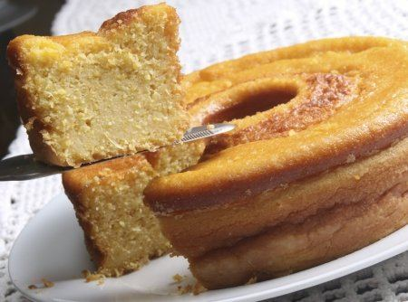
Imagem: bolo-de-milho-f8-1641-28771.jpg
Ingredientes
12 colheres de amido de milho
250 ml de água
5 colheres de sopa de leite em pó
3 ovos
1 xícara de chá de óleo
2 xícaras de chá de açúcar
1 lata de milho verde sem a água
1 colher de sopa de fermento em pó
Modo de preparo
Antes de iniciar, unte uma forma circular grande com margarina com a ajuda
de um pincel e depois jogue farinha de trigo (aproximadamente 1/2 colher de
sopa) para selar.
Bata os ingredientes no liquidificador por 7 a 8 minutos ou até a mistura
ficar homogênea. Nesse meio tempo, deixe o forno pré-aquecer a 180° ou
200°C.
Coloque a mistura batida na forma e leve ao forno pré-aquecido, por
aproximadamente 30 minutos (esse tempo depende da potência do seu forno).
É aconselhável, se após 30 minutos a massa ainda não estiver pronta,
conferir de 5 em 5 minutos para não deixá-la queimar. Para conferir,
utilize um garfo e insira na massa. Se ele sair limpo, a massa já está no
ponto.
Fonte: Cozinhar.org
http://cozinhar.org/bolo-de-milho-utilizando-milho-em-conserva--95981/

Bolo de Milho Cremoso
Origem: CULINÁRIA-20261018T233200Z-1-001/CULINÁRIA/Receitas pc/Bolo de Milho Cremoso.docx
Bolo de Milho Cremoso
Ingredientes
3 ovos inteiros
1 lata de milho verde (escorrida a água)
1 lata de leite condensado
100g coco ralado
1 colher de sopa de manteiga
1 colher de sopa de fermento
Modo de preparo
Bater todos os ingredientes no liquidificador por aproximadamente 4 minutos.
Dispor em uma forma média de bolo inglês previamente untada e enfarinhada.
Assar em forno médio (180°C/356°F) pré-aquecido por 30 minutos.
Este bolo fica úmido porque não leva farinha
Fonte: PetitChef <http://pt.petitchef.com/receitas/bolo-de-milho-cremoso-liquidificador-fid-137524>

BOLO DE MILHO E QUEIJO
Origem: CULINÁRIA-20261018T233200Z-1-001/CULINÁRIA/Receitas Celular/Receitas/BOLO DE MILHO E QUEIJO.doc
BOLO DE MILHO E QUEIJO
Ingredientes
1 xícara (chá) de farinha de milho em flocos
1 xícara (chá) de açúcar
1 xícara (chá) de leite
1 xícara (chá) de queijo prato picado
1/2 xícara (chá) de óleo
3 ovos
2 colheres (sopa) de coco ralado
1 colher (sopa) de fermento em pó
Açúcar de confeiteiro para polvilhar
Modo de preparo
Aqueça o forno a 180ºC.
Bata todos os ingredientes no liquidificador até formar uma massa
homogênea.
Despeje numa fôrma de 22 cm de diâmetro untada e polvilhada com fubá.
Leve para assar por cerca de 40 minutos.
Deixe esfriar e desenforme.
Leve à geladeira e, ao servir, polvilhe com açúcar de confeiteiro.
Fonte: M de Mulher
http://m.mdemulher.abril.com.br/receita/receita-de-bolo-milho-queijo-518282

Bolo de Milho Verde
Origem: CULINÁRIA-20261018T233200Z-1-001/CULINÁRIA/Receitas pc/Bolo de Milho Verde.docx
Bolo de Milho Verde
Rendimento: 8 porções | Categoria da Receita: Brunch/Lanche | Tipo de Prato: Bolos e Tortas |
Tempo de Preparo: 30 min. | Tempo Total de Preparo: 60 min. | Nível de Dificuldade: Fácil | Custo: $ - Baixo
Ingredientes
4 espigas de milho verde
Meia xícara (chá) de óleo
1 lata de Leite Condensado
3 ovos
1 xícara e meia (chá) de farinha de trigo
1 colher (sopa) de fermento químico em pó
Manteiga para untar
Farinha de trigo para polvilhar
Modo de preparo
Retire os grãos de milho XMilho
Um dos cereais mais cultivados do mundo, atrás apenas do trigo e do arroz, o milho é um dos principais alimentos da América Latina, onde surgiu. Cristóvão Colombo descobriu a planta na América e a levou para a Espanha de onde rapidamente se espalhou para outras partes da Europa, para a África, Índia, China e Oriente Médio.
[Saiba mais]
da espiga, fazendo cortes rente ao sabugo. Bata no liquidificador com meia xícara (chá) de água. Depois passe por uma peneira. Recoloque o creme de milho XMilho
Um dos cereais mais cultivados do mundo, atrás apenas do trigo e do arroz, o milho é um dos principais alimentos da América Latina, onde surgiu. Cristóvão Colombo descobriu a planta na América e a levou para a Espanha de onde rapidamente se espalhou para outras partes da Europa, para a África, Índia, China e Oriente Médio.
[Saiba mais]
no liquidificador. Junte o óleo, o leite condensado e os ovos X
Ovos
Os ovos de galinha são recursos básicos na preparação de pratos tanto na gastronomia ocidental quanto na oriental. Por ser tão importante na alimentação e também responsável pela reprodução de inúmeras espécies, criaram-se muitas lendas sobre o alimento.
[Saiba mais]
e bata bem.
Despeje essa mistura em uma tigela, acrescente a farinha e misture bem. Por último, junte o fermento. Unte e enfarinhe uma forma redonda com furo central e despeje a massa do bolo. Asse em forno médio alto (200 ºC) pré-aquecido por cerca de 40 minutos. Retire do forno. Quando estiver morno, desenforme, polvilhe o açúcar de confeiteiro e sirva a seguir.
Dicas: O milho XMilho
Um dos cereais mais cultivados do mundo, atrás apenas do trigo e do arroz, o milho é um dos principais alimentos da América Latina, onde surgiu. Cristóvão Colombo descobriu a planta na América e a levou para a Espanha de onde rapidamente se espalhou para outras partes da Europa, para a África, Índia, China e Oriente Médio.
[Saiba mais]
verde fresco pode ser substituído por 2 latas de milho XMilho
Um dos cereais mais cultivados do mundo, atrás apenas do trigo e do arroz, o milho é um dos principais alimentos da América Latina, onde surgiu. Cristóvão Colombo descobriu a planta na América e a levou para a Espanha de onde rapidamente se espalhou para outras partes da Europa, para a África, Índia, China e Oriente Médio.
[Saiba mais]
em conserva (400g). Se desejar, você pode adicionar à massa 100g de coco X
Coco
O coqueiro é uma das árvores mais completas que existem. Dela se utilizam os frutos, fibra têxtil e químicos, entre outros itens. Mas vamos nos restringir aqui ao coco que, por si só, já tem bastante utilidade: dele se extrai a água, a polpa (e seu leite), a casca (para a fabricação de fibra, em substituição ao nada ecológico xaxim) e o óleo.
[Saiba mais]
seco ou 250g de coco X
Coco
O coqueiro é uma das árvores mais completas que existem. Dela se utilizam os frutos, fibra têxtil e químicos, entre outros itens. Mas vamos nos restringir aqui ao coco que, por si só, já tem bastante utilidade: dele se extrai a água, a polpa (e seu leite), a casca (para a fabricação de fibra, em substituição ao nada ecológico xaxim) e o óleo.
[Saiba mais]
fresco ralado.
Fonte: Nestlé http://www.nestle.net.br/site/cozinha/receitas/Bolo_de_Milho_Verde.aspx

BOLO DE SONHO
Origem: CULINÁRIA-20261018T233200Z-1-001/CULINÁRIA/Receitas Celular/Receitas/BOLO DE SONHO.doc
BOLO DE SONHO
Rendimento 8 fatias | Tempo de preparo 50 min
Ingredientes
Bolo
1 copo de iogurte natural;
2 ovos grandes;
180 ml de óleo, mais um pouco para untar a fôrma;
250 g de farinha de trigo, mais um pouco para polvilhar;
260 g de açúcar;
1 ml de essência de baunilha;
12 g de fermento em pó.
Creme de confeiteiro
1 litro de leite;
150 g de farinha de trigo;
50 g de amido de milho;
4 ml de essência de baunilha;
5 gemas peneiradas;
200 g de açúcar;
açúcar de confeiteiro para polvilhar.
Modo de preparo
Bolo
Junte, numa tigela, os ingredientes secos: a farinha de trigo peneirada, o
açúcar e o fermento. Bata no liquidificador o iogurte natural, os ovos, o
óleo e a essência de baunilha. Despeje na tigela com os demais ingredientes
e misture bem.
Leve para assar em fôrma redonda de 18 cm, untada e polvilhada de farinha
de trigo, por 40 minutos, a 180°C. Retire do forno quando o bolo dourar por
cima. Reserve.
Após assar, desenforme-o e corte-o com uma faca de serra delicadamente,
dividindo o bolo em duas partes.
Creme de confeiteiro
Ferva 700 ml do leite com o açúcar, a essência e as gemas. No restante do
leite, adicione a farinha de trigo e o amido para diluir. Mexa bem. Quando
o leite ferver, agregue a mistura com a farinha, mexendo sem deixar grudar,
até que engrosse. Deixe esfriar.
Montagem
Recheie o bolo com o creme de confeiteiro, junte as partes e polvilhe, por
cima, o açúcar de confeiteiro.
Fonte: Revista Casa e Comida

BOLO DE SORVETE COM CARAMELO E BOLACHA
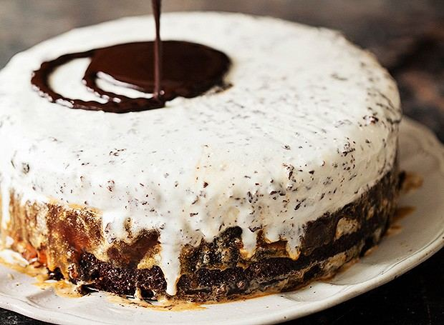
Imagem: Bolo de sorvete com caramelo e bolacha.jpg
Origem: CULINÁRIA-20261018T233200Z-1-001/CULINÁRIA/Receitas Celular/Receitas/BOLO DE SORVETE COM CARAMELO E BOLACHA.doc
BOLO DE SORVETE COM CARAMELO E BOLACHA
Rendimento 20 pedaços | Tempo de preparo 50 min + 4 h no congelador
Ingredientes
Massa
4 ovos;
150 ml de leite;
130 ml de óleo de canola;
192 g (1 xícara + 1 colher de sopa) de açúcar mascavo;
2 colheres (chá) de extrato de baunilha;
160 g de farinha de trigo;
25 g de cacau em pó;
1/2 colher (chá) de bicarbonato de sódio;
1 colher (chá) de fermento em pó;
1 pitada de sal;
1 colher (sopa) de suco de limão;
manteiga para untar;
chocolate em pó para polvilhar a fôrma.
Caramelo
1 xícara de açúcar;
50 ml de água;
2 colheres (sopa) de glucose;
130 g de creme de leite fresco;
1 colher (sopa) de manteiga gelada.
Glaçagem
170 g de chocolate meio amargo picado;
1 colher (chá) de glucose;
100 g de manteiga cortada em cubos.
Montagem
1 pote de sorvete de flocos;
1 pacote de Negresco picado.
Modo de preparo
Massa
Preaqueça o forno a 170°C. Unte uma fôrma de 21 cm de diâmetro com
manteiga, corte um pedaço de papel- manteiga do tamanho do fundo e acomode-
o na fôrma. Unte o papel-manteiga com manteiga e polvilhe com chocolate em
pó.
Misture os ovos, o leite, o óleo de canola, a baunilha e o suco de limão.
Em seguida, misture o açúcar mascavo. Peneire todos os ingredientes secos,
junte à mistura dos líquidos e mexa bem com o batedor de arame.
Coloque a massa na fôrma untada. Leve ao forno para assar por
aproximadamente 1 hora (ou até que você insira um palitinho e ele saia
limpo). Tire do forno e deixe esfriar.
Caramelo
Ferva o creme de leite. Em uma panela grande, caramelize o açúcar com a
glucose e a água, até ficar com uma cor âmbar. Desligue o fogo e acrescente
o creme de leite fervido, mexendo sem parar. Acrescente a manteiga bem
gelada cortada em cubos e mexa até homogeneizar. Deixe esfriar.
Glaçagem
Derreta todos os ingredientes em banho-maria e mexa até se misturarem.
Montagem
Com a ajuda de uma faca de pão, corte o bolo para nivelar sua altura e
deixá-lo completamente reto. Coloque uma folha de acetato em torno da fôrma
de 21 cm de diâmetro. Encaixe o bolo no fundo da fôrma. Jogue o caramelo
por cima e alise.
Pique os biscoitos em pedacinhos. Coloque o sorvete em uma tigela grande e
misture os biscoitos picados. Jogue a mistura de sorvete por cima do
caramelo e alise. Leve para gelar por 4 horas. Após gelar, desenforme,
arrume em um prato, coloque a glaçagem morna por cima e sirva.
Fonte: Revista Casa e Jardim/ Casa e Comida
http://revistacasaejardim.globo.com/Casa-e-
Comida/Receitas/Doces/noticia/2015/02/bolo-de-sorvete-com-caramelo-e-
negresco.html

BOLO DE TRÁS-OS-MONTES
Origem: CULINÁRIA-20261018T233200Z-1-001/CULINÁRIA/Receitas Celular/Receitas/BOLO DE TRÁS-OS-MONTES.doc
BOLO DE TRÁS-OS-MONTES
Rendimento 30 fatias | Tempo de preparo 2 h
Ingredientes
Massa
1,3 kg de farinha de trigo sem fermento;
12 ovos + 2 gemas;
100 g de gordura vegetal;
100 g de manteiga;
½ copo americano de azeite extravirgem;
1 colher (sopa) de açúcar;
60 g de fermento fresco;
1 copo americano de água morna;
sal (medido em ½ casca do ovo).
Recheio
½ kg de linguiça calabresa fatiada;
400 g de bacon em tiras;
400 g de presunto em tiras;
400 g de lombo defumado em tiras;
3 cebolas em rodelas.
Modo de preparo
Numa tigela, coloque a água morna, dissolva o fermento com os dedos, o
açúcar e ½ xícara de farinha até agregar os ingredientes. Deixe descansar
em um local protegido até dobrar de volume.
Em uma bacia grande de ágata, desmanche os ovos, acrescente 800 g de
farinha, a gordura vegetal, a manteiga, o azeite e o sal e misture muito
bem com as mãos.
Abra uma cova e junte a mistura do fermento – vai resultar em uma massa
pegajosa. Comece a acrescentar a farinha restante aos poucos, sovando com
firmeza até soltar das mãos (nem sempre a farinha toda é usada, o tamanho
dos ovos e o calor da mão influenciam).
Retire da bacia e sove na bancada por 10 minutos, deixe descansar 10
minutos e sove mais 5 minutos.
Enfarinhe a bancada e vá abrindo a massa com um rolo, polvilhando-a até
obter um retângulo de 60 cm x 30 cm.
Misture os ingredientes do recheio, refogue rapidamente com um fio de
azeite e arrume sobre a massa, enrolando, sem apertar, em forma de
rocambole.
Unte uma panela com gordura vegetal derretida e polvilhe fartamente com
farinha de trigo. Acomode o rocambole na panela, pincele com as duas gemas
dissolvidas no azeite, cubra com uma toalha e deixe em um lugar protegido
até dobrar de volume (a abertura do meio deve se fechar).
Leve para assar em forno preaquecido a 200°C. Depois de 10 minutos, abaixe
o fogo para 180°C e, depois de 30 minutos, espete um palito longo bem no
meio do pão para ver se está pronto. O palito deve sair limpo. Desenforme
depois de frio.
Dicas da chef
• Não use água muito quente, pois isso mata o fermento.
• A gordura vegetal, a manteiga e os ovos devem estar em temperatura
ambiente.
• Peça ajuda para acomodar a massa na panela.
Fonte: Revista Casa e Jardim
http://revistacasaejardim.globo.com/Casa-e-
Comida/Receitas/Doces/noticia/2014/04/bolo-de-tras-os-montes.html

BOLO DELÍCIA DE LIMÃO
Origem: CULINÁRIA-20261018T233200Z-1-001/CULINÁRIA/Receitas Celular/Receitas/BOLO DELÍCIA DE LIMÃO.doc
BOLO DELÍCIA DE LIMÃO
Ingredientes
Para o glacê
Ingredientes
1/3 xícara (chá) de suco de limão peneirado
2/3 xícara (chá) de açúcar
Modo de Preparo
Enquanto o bolo esfria, numa tigelinha misture bem o suco de limão e o
açúcar. Reserve.
Para a massa
Ingredientes
3 xícaras (chá) de farinha de trigo
2 colheres (chá) de fermento em pó
1/2 colher (chá) de sal 200 g de manteiga em temperatura ambiente
2 xícaras (chá) de açúcar
4 ovos
1 xícara (chá) de leite
raspas de 2 limões manteiga e farinha de trigo para untar e polvilhar
Modo de Preparo
Preaqueça o forno a 180ºC (temperatura média). Unte uma fôrma redonda ou de
pudim com manteiga e polvilhe com farinha de trigo. Passe pela peneira a
farinha, o fermento e o sal. Reserve.
Na batedeira, bata a manteiga até que fique fofa. Adicione o açúcar e bata
apenas para misturar. Junte os ovos, um a um, batendo bem entre cada
adição. Diminua a velocidade e adicione os ingredientes peneirados aos
poucos, alternando com o leite. A cada adição, bata apenas para misturar.
Desligue a batedeira, adicione as raspas de limão, misture com uma espátula
e transfira para a fôrma. Nivele a massa girando a fôrma rapidamente sobre
a mesa.
Leve ao forno preaquecido e deixe assar por aproximadamente 45 minutos.
Espete um palito no bolo para verificar o ponto. Se o palitinho sair sujo
de massa, deixe assar mais um pouco. Depois de assado, retire o bolo do
forno e deixe esfriar por mais 5 minutos.
Num prato grande, desenforme o bolo e espalhe o glacê com uma colher. Se
quiser, decore com fatias bem finas de limão e sirva a seguir.
Fonte: Panelinha IG
http://panelinha.ig.com.br/site_novo/receita/receita.php?id=183

BOLO EM CAMADAS
Origem: CULINÁRIA-20261018T233200Z-1-001/CULINÁRIA/Receitas Celular/Receitas/BOLO EM CAMADAS.doc
BOLO EM CAMADAS
Rendimento 1 bolo | Tempo de preparo 1 h 30 min
Ingredientes
2 claras;
1 pitada de cremor de tártaro;
3/4 de xícara de açúcar de confeiteiro;
280 g de farinha de trigo;
1 pitada de sal;
180 g de manteiga gelada;
1 gema (grande);
20 ml de água gelada;
5 ml de suco de limão espremido na hora;
manteiga para untar;
doce de leite, o quanto baste;
250 ml de creme de leite fresco.
Modo de preparo
Bata as claras com o cremor de tártaro. Junte o açúcar aos poucos, batendo
sem parar, até o merengue ficar brilhante e formar picos firmes.
Coloque o merengue num saco de confeiteiro ou espalhe-o com uma colher para
formar 2 discos de 20 cm de diâmetro, numa assadeira forrada com papel-
manteiga untado. Asse no forno preaquecido a 110°C por cerca de 20 minutos,
ou até que ele fique firme (caso seu forno não atinja essa temperatura,
asse a 180°C com a porta ligeiramente aberta). Tire do forno e reserve.
Peneire a farinha e o sal e incorpore a manteiga com os dedos, até ficar
com textura de migalhas. Adicione a gema, a água e o suco de limão e
misture, até obter uma massa firme. Embrulhe em papel-filme e deixe na
geladeira por cerca de uma hora.
Numa superfície enfarinhada, abra a massa formando dois discos de 22 cm de
diâmetro. Acomode-os numa assadeira forrada com papel-manteiga untado e
asse a 200°C, até ficar dourado.
Espalhe doce de leite sobre um disco de massa e cubra com um disco de
merengue. Bata o creme de leite em ponto de chantilly e espalhe metade dele
sobre o merengue. Repita o processo com o outro disco de massa. Cubra com o
outro disco de merengue e espalhe o chantilly restante. Finalize com
praliné ou amêndoas tostadas no topo.
Dica
O bolo fica fácil de ser cortado quando o recheio amolecer as camadas.
Fonte: Revista Casa e Comida

BOLO FÁCIL DE NOZES
Origem: CULINÁRIA-20261018T233200Z-1-001/CULINÁRIA/Receitas Celular/Receitas/BOLO FÁCIL DE NOZES.doc
BOLO FÁCIL DE NOZES
Ingredientes
6 ovos (gemas e claras separadas)
1 1/2 xícara (chá) de açúcar
1 xícara (chá) de manteiga
1 1/2 xícara (chá) de nozes picadas
1 pacote de biscoito tipo maisena triturado
Recheio
2 latas de leite condensado
1 colher (sopa) de chocolate em pó
1 gema
Modo de preparo
Aqueça o forno a 180°C. Bata as claras em neve com a metade do açúcar.
Reserve.
Bata as gemas, a manteiga e o açúcar restante. Junte as claras reservadas,
as nozes e o biscoito e misture delicadamente até ficar homogêneo.
Despeje em uma assadeira untada e enfarinhada. Leve ao forno por 30 minutos
aproximadamente. Deixe esfriar e corte ao meio. Reserve.
Recheio
Leve ao fogo o leite condensado, o chocolate e a gema e cozinhe até
engrossar, sem parar de mexer.
Espalhe o recheio sobre uma das partes do bolo e sobreponha a outra metade
do bolo. Use o restante do creme como cobertura.
Fonte: M de Mulher
http://m.mdemulher.abril.com.br/receita/receita-de-bolo-facil-nozes-548564

BOLO GELADÃO COM SORVETE
Origem: CULINÁRIA-20261018T233200Z-1-001/CULINÁRIA/Receitas Celular/Receitas/BOLO GELADÃO COM SORVETE.doc
BOLO GELADÃO COM SORVETE
Ingredientes
1 bolo pronto sabor baunilha cortado em 5 fatias
1 bolo pronto sabor chocolate cortado em 5 fatias.
Recheio
1 litro de sorvete sabor baunilha
1 colher (chá) de licor de laranja
1 colher (chá) de essência de baunilha
1 xícara (chá) de castanha-do-pará triturada.
Ganache
1 tablete de chocolate meio amargo de 200g picado
1 xícara (chá) de creme de leite de lata sem o soro.
Para decorar
Morangos frescos
1/2 xícara (chá) de chocolate em pó para polvilhar
Modo de preparo
Unte uma forma triangular ou de pão com óleo e forre as laterais com as
fatias de bolo, sendo cada lado com um tipo de bolo. Reserve.
Numa vasilha, misture vigorosamente o sorvete com o licor e a essência de
baunilha. Despeje o sorvete no centro da forma. Cubra com a castanha, forre
e leve ao freezer por 12 horas.
Numa vasilha, leve o chocolate picado e o creme de leite ao microondas em
potência máxima, por 1 minuto. Retire e bata até obter um creme. Desenforme
o sorvete, polvilhe com o chocolate e sirva com o ganache e os morangos.
Fonte: Catraca Livre
https://catracalivre.com.br/geral/verao-2/indicacao/aprenda-a-fazer-tres-
receitas-de-bolos-gelados/

BOLO GELADO CREMOSO
Origem: CULINÁRIA-20261018T233200Z-1-001/CULINÁRIA/Nova pasta/BOLO GELADO CREMOSO.doc
BOLO GELADO CREMOSO
Ingredientes
Massa:
8 ovos
1 xícara (chá) de açúcar
1 1/2 xícara (chá) de farinha de trigo
1 colher (sopa) de fermento químico em pó
1/2 xícara (chá) de água
Recheio:
4 xícaras (chá) de leite
1/2 xícara (chá) de açúcar
6 colheres (sopa) de amido de milho
1 colher (chá) de essência de baunilha
2 gemas batidas
Para polvilhar:
1/4 xícara (chá) de açúcar de confeiteiro
Modo de preparo
Massa: Aqueça o forno em temperatura alta.
Unte três formas de 24 cm de diâmetro com manteiga e polvilhe com farinha.
Bata os ovos com o açúcar.
Junte a farinha e o fermento peneirados.
Aos poucos, adicione a água.
Misture delicadamente e despeje nas formas.
Asse por 30 minutos ou até que, enfiando um palito no centro, ele saia
seco.
Recheio: Misture todos os ingredientes.
Cozinhe em fogo baixo, mexendo até engrossar.
Deixe esfriar.
Desenforme os bolos e corte um deles em cubos de 0,5 cm. Espalhe 1/3 do
creme sobre o segundo bolo.
Cubra com o último bolo.
Espalhe o creme restante sobre os bolos.
Decore com os cubinhos de bolo e leve por 1 hora à geladeira.
Dica: Você pode decorar o bolo com coco em flocos.

BOLO GELADO DE CHOCOLATE COM RASPINHAS DE LARANJA
Origem: CULINÁRIA-20261018T233200Z-1-001/CULINÁRIA/Receitas Celular/Receitas/BOLO GELADO DE CHOCOLATE COM RASPINHAS DE LARANJA.doc
BOLO GELADO DE CHOCOLATE COM RASPINHAS DE LARANJA
Ingredientes
1 xícara (chá) de açúcar
1/2 xícara (chá) de água
1/2 xícara (chá) de chocolate em pó
Casca ralada de duas laranjas
6 gemas (claras e gemas separadas)
1 1/2 lata de creme de leite sem o soro
1/3 de xícara (chá) de licor de laranja
Acessório
Forma de aro removível forrada com papel impermeável
Modo de preparo
Numa panela, misture o açúcar, a água, o chocolate e a casca de laranja.
Leve ao fogo e mexa até a calda ferver. Cozinhe por 5 minutos.
Enquanto isso, bata as gemas e, quando estiverem esbranquiçadas, acrescente
a calda fervendo. Bata até essa mistura engrossar e esfriar. Aos poucos,
junte o creme de leite, misture cuidadosamente e junte o licor.
Despeje numa forma de abrir forrada com papel impermeável ou em taças.
Cubra com papel-alumínio e leve ao congelador de um dia para o outro. Na
hora de servir, decore com mais casca de laranja.
Fonte: Catraca Livre
https://catracalivre.com.br/geral/verao-2/indicacao/aprenda-a-fazer-tres-
receitas-de-bolos-gelados/

BOLO GELADO DE CÔCO
Origem: CULINÁRIA-20261018T233200Z-1-001/CULINÁRIA/Receitas Celular/Receitas/BOLO GELADO DE CÔCO.doc
BOLO GELADO DE CÔCO
Rendimento: entre 15 e 18 porções | Tempo de preparo: 1 hora + 8 horas para
esfriar
Ingredientes
5 ovos;
2 xícaras de açúcar;
1 copo de 200 ml de leite;
1 ½ xícara de farinha de trigo;
1 colher de sobremesa de fermento em pó.
Calda
2 copos de 200ml de leite condensado;
2 copos de 200ml de leite;
1 copo de 200ml de leite de côco;
100g de coco branco seco ralado.
Modo de preparo
Separe as claras da gema.
Bata as claras em neve até ficar bem fofa e leve.
Enquanto isso peneire a farinha e junte com o fermento, separe tudo numa
única vasilha.
Com a clara em neve no ponto, reduza a velocidade e adicione as gemas uma a
uma.
Depois coloque o açúcar e bata mais.
Por último coloque a mistura da farinha com o fermento intercalando com o
leite até a massa ficar homogênea.
Unte uma fôrma quadrada e transfira a massa.8 Leve ao forno préaquecido em
180 ºC por 45 minutos.
Enquanto o bolo está no forno, misture os ingredientes da calda e separe o
coco seco numa vasilha.
Com o bolo pronto e quente, ainda na forma, fure-o inteiro com um garfo,
deixando um espaço de 1 dedo entre cada “garfada”.
Regue a calda no bolo quente e na fôrma, principalmente nas laterais.
Deixe o bolo na geladeira por 1 dia. Não o corte quente, pois está mole e
pode quebrar.
No outro dia desenforme e corte em 12 partes retangulares iguais.
Passe cada pedaço no coco ralado.
Embale os pedaços no papel alumínio e sirva gelado.
Fonte: Revista Casa e Jardim/ Casa e Comida
http://revistacasaejardim.globo.com/Casa-e-Comida/Receitas/Bolos-e-
biscoitos/noticia/2013/04/bolo-de-coco-gelado.html

BOLO GELADO DE COCO II
Origem: CULINÁRIA-20261018T233200Z-1-001/CULINÁRIA/Receitas Celular/Receitas/BOLO GELADO DE COCO II.doc
BOLO GELADO DE COCO II
Ingredientes
4 ovos, claras e gemas separadas
1 ½ copo (240 ml) de açúcar
2 copos de farinha de trigo
1 copo de leite
1 colher (sopa) de fermento em pó
Cobertura
2 copos de água
8 colheres de açúcar
½ lata de leite condensado
1 vidro de leite de coco
1 pacote (200 g) de coco ralado
Modo de preparo
Na batedeira, coloque as gemas com o açúcar e bata até formar um creme bem
claro. Junte a farinha e o leite, aos poucos. Desligue a batedeira e
adicione o fermento e as claras, mexendo com uma colher.
Em assadeira untada e enfarinhada, coloque para assar (a 280° C), por cerca
de 35 minutos. Até que o bolo esteja dourado por cima e completamente
assado. Deixe o bolo esfriando, enquanto faz a calda.
Para a calda, coloque todos os ingredientes em uma panela (menos o coco
ralado) e deixe engrossar, sempre mexendo, por cerca de 10 minutos. Corte o
bolo em quadrados, molhe os pedaços na calda e depois passe no coco ralado.
Embrulhe em papel alumínio e coloque na geladeira. Sirva gelado.
Fonte: Catraca Livre
https://catracalivre.com.br/geral/verao-2/indicacao/aprenda-a-fazer-tres-
receitas-de-bolos-gelados/

BOLO MORNO DE BANANA INVERTIDO
Origem: CULINÁRIA-20261018T233200Z-1-001/CULINÁRIA/Receitas Celular/Receitas/BOLO MORNO DE BANANA INVERTIDO.docx
BOLO MORNO DE BANANA INVERTIDO
Rendimento Serve de 6 a 8 pessoas | Tempo de preparo 1 h
Ingredientes
200 g de farinha de trigo;
150 g de açúcar de confeiteiro;
125 g de manteiga com sal, em temperatura ambiente;
125 ml de leite;
2 ovos;
2 colheres (chá) de fermento químico;
3 colheres (sopa) de açúcar demerara;
4 bananas, cortadas ao meio, no sentido do comprimento;
manteiga para untar;
açúcar impalpável, para servir.
Modo de preparo
Preaqueça o forno a 180°C e unte uma assadeira retangular pequena. Misture a farinha, o açúcar, a manteiga, o leite, os ovos e o fermento num bowl grande e bata até a mistura ficar homogênea e cremosa.
Polvilhe açúcar demerara na assadeira untada e distribua as fatias de banana sobre ela.
Com ajuda de uma colher, distribua a massa sobre as bananas e alise a superfície com uma espátula. Leve ao forno por 30-35 minutos ou até que o bolo esteja completamente cozido (espete com um palito. Ele deve sair limpo).
Tire do forno e deixe esfriar um pouco. Desenforme e polvilhe com açúcar impalpável antes de servir.
Fonte: Revista Casa e Comida

BOLO NAKED CAKE RED VELVET
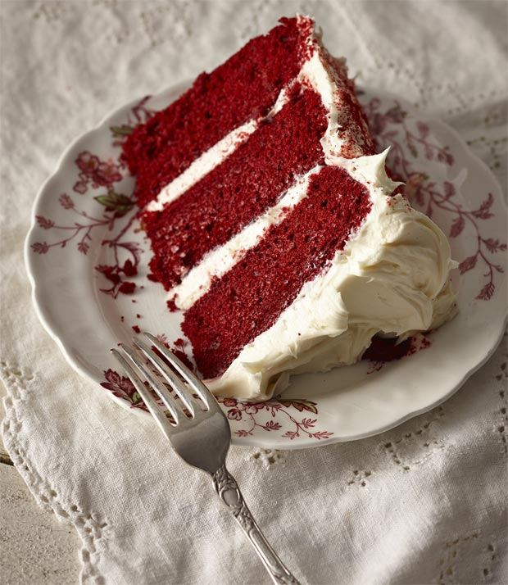
Imagem: Bolo Naked Cake Red Velvet.jpeg
Origem: CULINÁRIA-20261018T233200Z-1-001/CULINÁRIA/Nova pasta/BOLO NAKED CAKE RED VELVET.doc
BOLO NAKED CAKE RED VELVET
Rendimento: 8 porções | Tempo aproximado: 1h30
Ingredientes
Para fazer o bolo:
4 colheres (sopa) de corante alimentar vermelho
30g de cacau
30g de extrato de baunilha
200g de manteiga sem sal, amolecida
450g de farinha com fermento
300g de açúca em pó
4 ovos grandes
360g de buttermilk (faça em casa misturando 360g de leite com sumo de 1/2
limão, deixando agir 3 minutos)
10g de sal
10g de bicarbonato de sódio
10ml de vinagre de maçã
Modo de preparo:
Preaqueça o forno a 180ºC. Unte e polvilhe com farinha uma forma redonda.
Misture o corante, o cacau e a essência de baunilha, e reserve. Bata por 5
minutos a manteiga com o açúcar, a uma velocidade média, até que fique
esbranquiçada e fofa. Junte os ovos, um a um, acrescentando a farinha em 3
vezes, alternada com o buttermilk. Bata bem e junte o sal. Adicione o
corante com o cacau e a baunilha. Misture o vinagre com o sódio e junte,
por fim, à massa do bolo. Leve ao forno por 45 minutos. Tire do forno e
deixe que esfrie 10 minutos antes de desenformar.
Para a cobertura e recheio:
300g de Philadelphia
1 colher (sopa) cheia de manteiga
400g de açúcar em pó
2 colheres (chá) de essência de baunilha
Modo de preparo:
Bata o açúcar com a manteiga até estar bem misturado. Junte Philadelphia e
a baunilha, e misture tudo muito bem para obter uma mistura homogênea.
Guarde na geladeira e, depois que o bolo estiver completamente frio, corte
ao meio ou em três partes e recheie. Monte o bolo e termine cobrindo com um
pouco de Philadelphia.
Fonte: Gnt
http://gnt.globo.com/receitas/receitas/bolo-red-velvet-veja-como-fazer-o-
famoso-bolo-de-veludo-vermelho.htm

BOLO NEGA MALUCA DE MICROONDAS
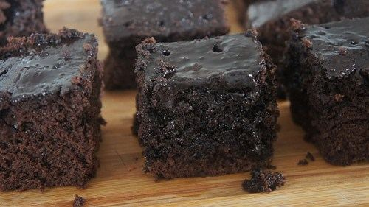
Imagem: Receita-de-Bolo-Nega-Maluca.jpeg
Origem: CULINÁRIA-20261018T233200Z-1-001/CULINÁRIA/Receitas Celular/Receitas/BOLO NEGA MALUCA DE MICROONDAS.doc
BOLO NEGA MALUCA DE MICROONDAS
Rendimento: 8 pessoas | Tempo: 30 minutos
PARA A MASSA
Ingredientes
3 xícaras (chá) de farinha de trigo
2 xícaras (chá) de açúcar
1/2 xícara (chá) de óleo de canola
1 xícara (chá) de chocolate em pó
3 ovos
1 colher (chá) de fermento em pó
1 pitada de sal
1 xícara (chá) de água fervente
Modo de Preparo
Na batedeira, junte a farinha de trigo, o açúcar, o óleo, o chocolate em
pó, os ovos e o sal e bata apenas para misturar. Acrescente a água fervendo
e bata a massa até que fique homogênea. Desligue a batedeira e junte o
fermento em pó. Misture delicadamente com uma espátula.
Em uma fôrma refratária, despeje a massa e leve ao microondas para assar,
em potência alta, por 8 minutos. Retire o bolo do microondas e deixe
descansar por 5 minutos. Enquanto isso, prepare a cobertura.
Passe uma faca de ponta redonda na lateral da fôrma. Para desenformar,
coloque um prato por cima da fôrma e vire de uma vez. Coloque a cobertura
sobre o bolo e sirva.
PARA A COBERTURA
Ingredientes
4 colheres (sopa) de chocolate em pó
2 colheres (sopa) de açúcar
2 colheres (sopa) de manteiga
4 colheres (sopa) de leite
Modo de Preparo
Em uma tigela refratária, misture todos os ingredientes e leve ao
microondas para cozinhar, em potência alta, por 4 minutos. A cada minuto,
retire o refratário do forno e mexa bem a cobertura. Despeje a cobertura
ainda quente sobre o bolo.
Fonte: Panelinha IG
http://panelinha.ig.com.br/site_novo/receita/receita.php?id=1466

BOLO SALGADO

Imagem: bolo-salgado-f8-11371-28844.jpeg
Origem: CULINÁRIA-20261018T233200Z-1-001/CULINÁRIA/Nova pasta/BOLO SALGADO.doc
BOLO SALGADO
Rendimento: 8 porções
Ingredientes
12 colheres (sopa) de farinha de trigo
3 unidades de ovo
1 xícara (chá) de azeite
3 colheres (sopa) de queijo ralado
1 colher (chá) de sal
2 colheres (sopa) de fermento químico em pó
2 copos de leite
Modo de preparo
Bata todos os ingredientes no liquidificador.
Unte um refratário e coloque a massa.
Por cima, distribua o recheio a gosto (carne moída, frango, atum, camarão
ou bacalhau).Leve ao forno médio, pré-aquecido, até assar.
Fonte: Cyber Cook

BOLO SALGADO DE LEGUMES
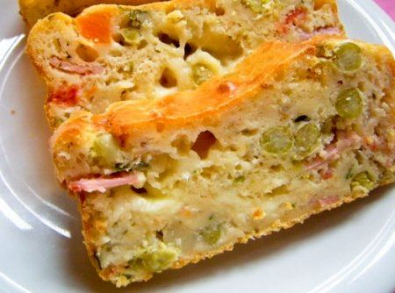
Imagem: bolo-salgado-de-legumes-f8-16382-2531.jpeg
Origem: CULINÁRIA-20261018T233200Z-1-001/CULINÁRIA/Nova pasta/BOLO SALGADO DE LEGUMES.doc
BOLO SALGADO DE LEGUMES
Rendimento: 15 porções | Tempo de preparo: aprox. 1 hora
Ingredientes
1 1/2 xícaras (chá) de farinha de trigo
1/2 xícara (chá) de óleo de canola
1 colher (sopa) de fermento em pó
2 ovos
1 colher (sopa) de orégano
1 colher (sopa) de sal
4 colheres (sopa) de polpa de tomate
1 vidro de palmito picado
1 lata de ervilha em conserva
1 lata de milho verde bem escorrido
1 lata de atum em água
6 azeitonas verdes cortadas
1/2 xícara (chá) de salsa
sal a gosto
Modo de preparo
Em um recepiente, coloque todos os ingrediente do recheio e misture bem
(polpa de tomate, palmito, ervilha, milho, atum, azeitona, salsa).
Em outro recepiente, misture os ingredientes para a massa ( farinha de
trigo, óleo, fermento, ovos, orégano e sal).
Junte o recheio com a massa.
Despeje tudo, em uma assadeira de furo central untada com creme vegetal e
polvilhada com farinha de rosca (se polvilhar com aveia fica muito bom
também).
Leve ao forno pré aquecido (200°C) por aproximadamente 30 minutos ou até
que espetando um palito, este saia limpo.
Fonte: Cyber Cook

Bolo Salgado de Liquidificador
Origem: CULINÁRIA-20261018T233200Z-1-001/CULINÁRIA/Receitas pc/Bolo Salgado de Liquidificador.docx
Bolo Salgado de Liquidificador
Tempo: 30min | Rendimento: 8 porções
Ingredientes
12 colheres (sopa) de farinha de trigo
3 ovos inteiros
1 xícara (chá) de azeite
3 colheres (sopa) de queijo ralado
1 colher (chá) de sal
2 colheres (sopa) de fermento
2 copos (americano) de leite
Modo de preparo
Bata todos os ingredientes no liquidificador.
Unte um refratário e coloque a massa.
Por cima, distribua o recheio a gosto (queijo, azeitonas, cebola, cebolinha, salsinha, pimentões, linguiça, bacon, frango, atum, camarão, bacalhau ou carne moída).
Leve ao forno médio, pré-aquecido, até assar.
Fonte: Tudo Gostoso UOL http://tudogostoso.uol.com.br/receita/2170-bolo-salgado-de-liquidificador.html

BOLO SENSAÇÃO 3 RECHEIOS
Origem: CULINÁRIA-20261018T233200Z-1-001/CULINÁRIA/BOLO SENSAÇÃO 3 RECHEIOS.doc
BOLO SENSAÇÃO 3 RECHEIOS
Ingredientes:Bolo Pão de ló Branco6 ovos inteiros2 xícaras de açúcar3
xícaras de farinha de trigo1 xícara de água fervendo1 colher de sopa de
óleo1 colher de sopa de fermento em pó1 pitada de salModo de preparo:Bater
os ovos com o açúcar por 10 minutos. Adicionar o óleo e o sal e bater por
mais um pouco. Em outra vasilha misturar o fermento com a farinha. Ir
adicionando aos poucos essa mistura à massa do bolo, alternando com a água
fervente. Utilizar assadeira com fundo removível aro 24 a 26, untando
somente o fundo. Assar por aproximadamente 1h:05min à 205ºC. Desligar o
forno e deixar a tampa semi-aberta até o forno esfriar, para o bolo não
murchar.Bolo Pão de Ló de Chocolate6 ovos inteiros2 xícaras de açúcar2
xícaras e meia de farinha de trigo1 xícara de chocolate em pó1 xícara de
água fervendo1 colher de sopa de óleo1 colher de sopa de fermento em pó1
pitada de sal1 colher de sobremesa de bicarbonatoModo de preparo:Bater os
ovos com o açúcar por 10 minutos. Adicionar o óleo e o sal e bater por mais
um pouco. Em outra vasilha misturar o fermento, o chocolate, o bicarbonato
e a farinha. Ir adicionando aos poucos essa mistura à massa do bolo,
alternando com a água fervente. Utilizar assadeira com fundo removível,
untando somente o fundo. Assar por aproximadamente 1h:00min à 205ºC.
Desligar o forno e deixar a tampa semi-aberta até o forno esfriar, para o
bolo não murchar.Calda para Molhar o BoloPara molhar o bolo, 600 mL de água
e 3 colheres de sopa de açúcar + 5 gotas de essência de rum. Levar até
quase a fervura. Melhor utilizar gelada.Recheio de Doce de leiteUtilizar
uma lata ou pote de doce de leite industrializado de sua
preferência.Recheio de Creme de Limão1 lata de leite condensadoSuco de 4
limões1 caixinha de creme de leite (200 mL)Modo de preparo:Bater no
liquidificador o leite condensado e o suco de limão até engrossar. Após
adicionar o creme de leite e bater mais um pouco. Leve para gelar na
geladeira e depois de 2 horas aplicar no bolo.Recheio de Baba de Moça1 lata
de leite condensado6 gemas peneiradas1 vidro de leite de côco (200 mL)Modo
de preparo:Colocar todos os ingredientes numa panela e ir mexendo até
engrossar. Não deixar ferver.ChantillyUtilizar uma caixinha de chantilly Uh-
La-La sabor chocolate e seguir as instruções da embalagem para preparo.
Caso não o encontre, utilize o Amélia, mas durante o preparo terá que
adicionar uma colher de sopa de chocolate em pó (de boa qualidade - Nestlè
ou Garoto).1º Passo: Ajeitar um aro removível (de aço inoxidável) para bolo
em cima de uma base de isopor. Caso não tenha aros em casa, utilize a
própria forma onde foi assado o bolo.2º Passo: Coloque uma fatia (disco) de
bolo de chocolate. Você pode cortar o bolo de chocolate com faca grande, ou
linhas fortes de costura. É bom utilizar uma guia que direcione os fios ou
a faca, para que o corte saia o mais perfeito possível.3º Passo: Regue o
bolo com a calda. É preciso regar bem para que o bolo fique bem úmido e
mais gostoso. Porém, não se deve regar demais, pois se o bolo ficar
escorrendo antes de cortar, a apresentação não ficará muito adequada.4º
Passo: Coloque o primeiro recheio, que no caso foi o doce de leite.5º
Passo: Espalhe bem o recheio de doce de leite.6º Passo: Coloque por cima um
disco de bolo branco, cortado da mesma forma que o bolo de chocolate.7º
Passo: Regue novamente esse disco de massa com a calda. Troquei a vasilha
para regar, pois não me acostumei com a anterior.8º Passo: Coloque o
segundo recheio sobre o bolo. No meu caso utilizei o recheio de creme de
limão.9º Passo: Espalhe bem o recheio de limão sobre o bolo.10º Passo:
Coloque um disco de bolo de chocolate sobre o recheio de limão.11º Passo:
Regue novamente com a calda.12º Passo: Coloque o terceiro recheio, a baba
de moça feita de ovos.13º Passo: Espalhe bem o recheio de baba de moça.14º
Passo: Coloque o último disco de bolo, dessa vez branco. Não esqueça de
regar com a calda (eu esqueci).15º Passo: Deixar em geladeira por, no
mínimo, 4 horas. É melhor deixar overnight.16º Passo: Retirar o aro e
confeitar o bolo. Eu utilizei chantilly sabor chocolate. Coloquei cerejas
para decorar e uma flor de chocolate feita em molde de silicone.
Fonte: Receita Passo a Passo
http://receitapassoapasso.blogspot.com.br/2008/04/bolo-sensao-3-
recheios.html?m=1

BOLO SIMPLES
Origem: CULINÁRIA-20261018T233200Z-1-001/CULINÁRIA/Receitas Celular/Receitas/BOLO SIMPLES.doc
BOLO SIMPLES
Rendimento: 10 pedaços
Ingredientes
125 gr de manteiga
4 unidades de ovo
2 xícaras (chá) de açúcar
1 xícara (chá) de leite
2 xícaras (chá) de farinha de trigo
1 colher (sopa) de fermento químico em pó
Modo de preparo
Bata as claras em neve bem firme e reserve na geladeira.
Bata as gemas com o açúcar e a manteiga até ficar bem branquinho.
Adicione o leite aos poucos, alternando com a farinha.
Continue batendo. Quando estiver bem misturado, pare de bater e misture a
clara em neve e o fermento bem devagar.
Coloque a massa em uma forma untada com manteiga e polvilhada com farinha
de trigo.
Asse em forno médio, pré-aquecido.
Fonte: Cyber Cook
http://m.cybercook.com.br/bolo-simples-r-12-1640.html

BOLO SIMPLES II
Origem: CULINÁRIA-20261018T233200Z-1-001/CULINÁRIA/Receitas Celular/Receitas/BOLO SIMPLES II.doc
BOLO SIMPLES II
Rendimento: 12 porções | Tempo de preparo: 40min
Ingredientes
2 xícaras de açúcar (1 1/2)
3 xícaras de farinha de trigo
4 colheres de margarina bem cheias
3 ovos
1 1/2 xícara de leite aproximadamente
1 colher (sopa) de fermento em pó bem cheia
5 colheres (sopa) bem cheias de amido de milho
Modo de preparo
Bata as claras em neve. Reserve.
Bata bem as gemas com a margarina e o açúcar. Acrescente o leite e farinha
aos poucos sem parar de bater.
Por último agregue as claras em neve e o fermento. Coloque em forma grande
de furo central untada e enfarinhada.
Asse em forno médio, pré - aquecido, por aproximadamente 40 minutos. Quando
espetar um palito e sair limpo estará assado.
Fonte: Tudo Gostoso
http://www.tudogostoso.com.br/receita/29124-bolo-simples.html?nomobile=true

BOLO SIMPLES III
Origem: CULINÁRIA-20261018T233200Z-1-001/CULINÁRIA/Receitas Celular/Receitas/BOLO SIMPLES III.doc
BOLO SIMPLES III
Rendimento: 12 porções
Ingredientes
1 xícara (200 g) de açúcar
1/2 xícara (115 g) de manteiga
2 ovos
2 colheres (chá) de extrato de baunilha
1 1/2 xícara (190 g) de farinha
1 3/4 colher (chá) de fermento em pó
1/2 xícara (120 ml) de leite
Modo de preparo
Preaqueça o forno a 180ºC. Unte e enfarinhe uma forma de 23 cm. Ou, então,
forre uma forma para muffins com forminhas de papel.
Em uma tigela média, bata o açúcar e a manteiga. Junte os ovos, batendo um
de cada vez. Depois, acrescente a baunilha e mexa. Junte a farinha e o
fermento à mistura cremosa e mexa bem.
Por fim, acrescente o leite até obter uma massa homogênea. Despeje-a na
forma ou nas forminhas já preparadas.
Asse por 30 a 40 minutos no forno preaquecido. Se fizer bolinhos, asse-os
por 20 a 25 minutos. O bolo estará pronto quando, ao ser pressionado com um
dedo, afundar levemente e voltar. Em outras palavras, quando estiver fofo.
Dica
Essa receita serve de base para vários bolos, como bolos coloridos, de
aniversário, cupcakes. Você também pode fazer bolinhos tipo cupcakes com
essa massa (o tempo de forno será menor).
Fonte: All Recipes
http://allrecipes.com.br/receita/2623/bolo-branco-simples---massa-b-
sica.aspx

BROWNIE DE CHOCOLATE
Origem: CULINÁRIA-20261018T233200Z-1-001/CULINÁRIA/Nova pasta/BROWNIE DE CHOCOLATE.doc
BROWNIE DE CHOCOLATE
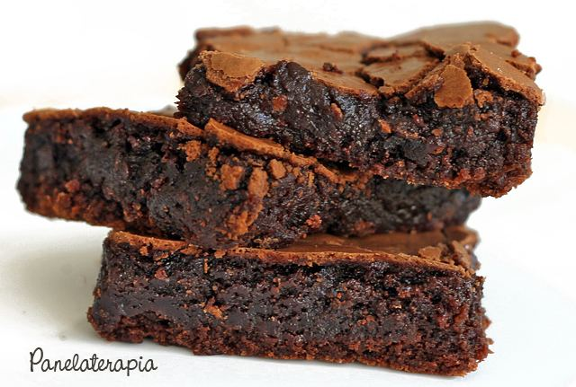
Imagem: brownie-cholate.jpeg
Ingredientes:
150g de farinha de trigo
200g de açúcar refinado
150g de manteiga sem sal
200g de chocolate picado (usei metade ao leite e metade meio amargo)
2 colheres de chocolate em pó (usei o "2 Frades")
1 colher (café) de essência de baunilha
1 colher (café) de bicarbonato de sódio
3 ovos
Modo de preparo:
Preaqueça o forno em 180º. Derreta em banho-maria ou no microondas a
manteiga e o chocolate juntos, acrescente a baunilha, misture até ficar um
creme liso e reserve. Em outro recipiente, bata bem os ovos com o açúcar
(usei o batedor de arame mesmo).
Junte o creme de chocolate (a mistura de chocolate com manteiga e
baunilha). Na sequência, some a farinha, o chocolate em pó e o bicarbonato.
Leve para assar em assadeira untada com manteiga, coberta com papel
manteiga e mais manteiga por cima dele. (eu não fiz isso e foi UÓ para
tirar da forma) por 25 minutos (esse tempo pode variar conforme o seu
forno).
O verdadeiro brownie tem que ter essa casquinha seca e craquelada (quanto
mais melhor) e interior cremoso. Um verdadeiro pecado em forma de bolo!
OBS.: a forma usada tem 26cm x 17cm

BROWNIE DE CHOCOLATE II
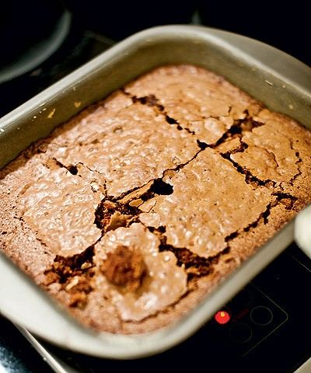
Imagem: Brownie de chocolate II.jpg
Origem: CULINÁRIA-20261018T233200Z-1-001/CULINÁRIA/Receitas Celular/Receitas/BROWNIE DE CHOCOLATE II.doc
BROWNIE DE CHOCOLATE
Rendimento Serve 8 pessoas | Tempo de preparo 50 min
Ingredientes
6 colheres (sopa) de margarina + 1 pouco para untar a fôrma;
2 xícaras (chá) de açúcar;
4 ovos;
1 ¼ xícara de farinha de trigo + 1 pouco para enfarinhar a fôrma;
3/4 de xícara de achocolatado em pó;
1/2 xícara de chocolate em pó com 50% de cacau;
1 pitada de sal;
2 colheres (chá) de essência de baunilha;
1/2 xícara de nozes picadas;
Modo de preparo
Bata os ovos manualmente, juntamente com o açúcar.
Vá acrescentando aos poucos todos os outros ingredientes, misturando
sempre, até a massa ficar bem homogênea.
Preaqueça o forno a 200ºC por 10 minutos.
Despeje o brownie numa assadeira untada e enfarinhada e leve ao forno por
aproximadamente 40 minutos. Para confirmar se está pronto, utilize um
palito: a massa tem de estar úmida e consistente.
Sirva acompanhado de uma bola de sorvete de creme.
Fonte: Revista Casa e Jardim/ Casa e Comida
http://revistacasaejardim.globo.com/Casa-e-
Comida/Receitas/Doces/noticia/2014/02/brownie-de-chocolate.html

CHEESECAKE COM CALDA DE AÇAÍ
Origem: CULINÁRIA-20261018T233200Z-1-001/CULINÁRIA/Receitas Celular/Receitas/CHEESECAKE COM CALDA DE AÇAÍ.doc
CHEESECAKE PHILADELPHIA COM CALDA DE AÇAÍ
Rendimento: 12 porções | Tempo: 2 horas
2 potes 300g
Ingredientes
Cheesecake
500 g de Cream Cheese Philadelphia
1 lata de leite condensado
1 envelope de gelatina em pó sem sabor
Suco de meio limão
Base
100 g de granola de sua preferência
50 g de biscoito de leite
50 g de coco ralado em flocos
100 g de manteiga gelada cortada em cubos
Calda
1/2 xícara (chá) de açucar
50 g de polpa de açaí
Modo de preparo
Cheesecake
Dissolva a gelatina em pó sem sabor conforme as instruções do fabricante e
misture ao Cream Cheese Philadelphia, ao leite condensado e ao suco de
limão, batendo numa batedeira até incorporar completamente.
Base
Utilize uma forma com fundo removível de 20 cm ou individuais, para
facilitar na hora de desenformar. Processe todos os ingredientes da base
até formar uma massa homogênea. Pressione essa mistura no fundo da forma
numa camada de 1cm de altura. Reserve.
Cubra a base de granola, biscoito, coco e manteiga com essa mistura e deixe
em geladeira até firmar bem, de preferência de um dia para outro.
Calda
Misture os ingredientes da calda em uma panela e deixe ferver em fogo
brando até reduzir e formar uma calda espessa, e reserve. Quando o
cheesecake estiver pronto, desenforme e cubra com a calda já fria e sirva.
Fonte: Philadelphia
http://www.philadelphia.com.br/receitas/cheesecake-philadelphia-com-calda-
de-acai/
http://sitevamoscomer.wordpress.com/2014/12/24/foto-receita-cheesecake-
philadelphia-com-calda-de-acai-cheesecake-acai/

CHEESECAKE COM GELEIA
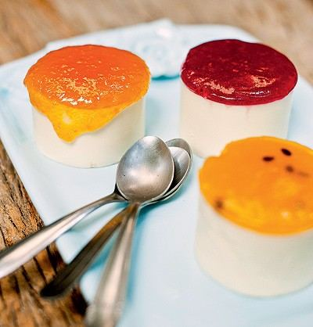
Imagem: Cheesecake com geleia.jpg
Origem: CULINÁRIA-20261018T233200Z-1-001/CULINÁRIA/Receitas Celular/Receitas/CHEESECAKE COM GELEIA.doc
CHEESECAKE COM GELEIA
Rendimento 1 unidade de 1,4 kg ou 10 unidades pequenas | Tempo de preparo 1
h + 24 h no freezer
Ingredientes
26 unidades de bolacha maisena;
400 g de creme de leite fresco;
2 xícaras de cream cheese;
1 xícara de açúcar;
2 colheres (chá) de gelatina em pó sem sabor;
Geleias de damasco, maracujá e frutas vermelhas o quanto baste;
Modo de preparo
Forre o fundo de uma assadeira com bolacha maisena.
Misture a metade do creme de leite com o açúcar e leve ao fogo por 5
minutos.
Acrescente a gelatina (hidratada conforme as instruções da embalagem) e
reserve.
Bata o restante do creme de leite em ponto de chantilly.
Bata o cream cheese no liquidificador até ficar homogêneo.
Acrescente o creme de leite com açúcar ao cream cheese e bata por mais 5
minutos.
Misture o chantilly delicadamente até formar um creme.
Coloque o creme na assadeira forrada e deixe no freezer por 24 horas.
Acrescente a geleia de sua preferência e sirva.
Fonte: Revista Casa e Jardim/ Casa e Comida
http://revistacasaejardim.globo.com/Casa-e-
Comida/Receitas/Doces/noticia/2014/02/cheesecake-com-geleia.html

CHEESECAKE DE GOIABADA
Origem: CULINÁRIA-20261018T233200Z-1-001/CULINÁRIA/Nova pasta/CHEESECAKE DE GOIABADA.doc
CHEESECAKE DE GOIABADA
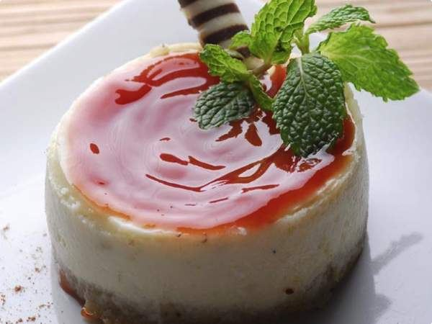
Imagem: cheesecake-de-goiabada.jpeg
Ingredientes
Creme
500 g de cream cheese
1 xícara (chá) de açúcar
2 ovos
raspas de 1 limão
100 g de creme de leite fresco
Massa
4 colheres de açúcar
½ xícara de farinha de trigo
50 g de farinha de castanha de caju
2 ½ colheres de manteiga sem sal
Canela
Cobertura
100 g de goiabada
1 xícara de água
Modo de preparo
Creme
Na batedeira misture o cream cheese, o açúcar, ovos e raspas de limão.
Acrescente o creme de leite por último. Sem deixar bater muito, reserve.
Massa
Misture todos os ingredientes manualmente até formar uma farofa e forre o
fundo da assadeira. Leve ao forno pré-aquecido, a 180 graus, por 10
minutos. Retire do forno, complete a assadeira com o creme até atingir 2/3
da altura da forma, e volte ao forno até que esteja corado. Deixe esfriar e
coloque na geladeira. Retire da forma e cubra com a goiabada.
Cobertura
Derreta a goiabada em banho-maria com a água.
Fonte: GShow
http://gshow.globo.com/receitas/cheesecake-de-goiabada-
4f0b7b157829e517e900d518

CUPCAKE
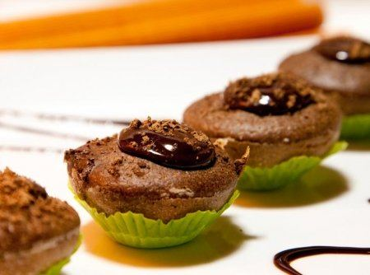
Imagem: cupcake-f8-13247-25514.jpeg
Origem: CULINÁRIA-20261018T233200Z-1-001/CULINÁRIA/Nova pasta/CUPCAKE.doc
CUPCAKE
Rendimento: 30 porções
Ingredientes
Massa
1 ovo
100 g de chocolate meio amargo picados
1 xícara (chá) de farinha de trigo
2 colheres (chá) de fermento químico em pó
30 g de uva passa
60 g de margarina
1/2 xícara (chá) de leite
2 colheres (sopa) de chocolate em pó
1/2 xícara (chá) de açúcar
Cobertura
1 1/2 xícara (chá) de chocolate meio amargo derretido
2 xícaras (chá) de manteiga
5 xícaras (chá) de açúcar de confeiteiro
3 colheres (sopa) de leite
1 1/2 colher (chá) de essência de baunilha
Modo de preparo
Massa
Bata a margarina com o açúcar até ficar um creme esbranquiçado.
Acrescente o ovo e bata um pouco mais.
Alterne o leite com a farinha de trigo e o chocolate em pó e bata mais um
pouco.
Retire e misture o fermento em pó, o chocolate picado e a uva passa.
Coloque a massa em forminhas de cupcake e leve para assar em forno médio
por cerca de 30 minutos.
Desenforme os cupcakes.
Cobertura
Bata a margarina por 2 minutos, em seguida adicione os demais ingredientes
e bata até ficar homogênea.
Montagem
Coloque a cobertura em um saco de confeitar com o bico de sua preferência e
cubra cada cupcake.
Fonte: Cyber Cook
http://m.cybercook.com.br/cupcake-r-12-13247.html

GANACHE FALSO
Origem: CULINÁRIA-20261018T233200Z-1-001/CULINÁRIA/receitas e imagens para arrumar/GANACHE FALSO.doc
GANACHE FALSO
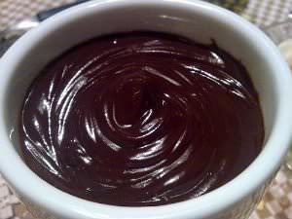
Imagem: ganache-falso.jpeg
Ingredientes
1 lata de creme de leite
4 colheres (de sopa) de açúcar
4 colheres (de sopa) de chocolate em pó
Modo de preparo
Misture todos os ingredientes, leve ao fogo baixo mexendo sempre até dar o
ponto.
Dicas de Mãe
Boa para rechear e cobrir bolos.
Fonte: Receitas de Mãe

MUFFIN BRISTOL
Origem: CULINÁRIA-20261018T233200Z-1-001/CULINÁRIA/Receitas Celular/Receitas/MUFFIN BRISTOL.doc
MUFFIN BRISTOL
Rendimento 8 unidades | Tempo de preparo 1 h
Ingredientes
280 ml de leite integral;
2 ovos;
30 g de manteiga com sal (reserve um pouco para untar as forminhas);
170 g de farinha de trigo;
3 g de fermento em pó;
sal a gosto;
40 g de linguiça calabresa curada ralada;
40 g de queijo gruyère ralado.
Modo de preparo
Ferva o leite com a manteiga, retire do fogo e acrescente os ovos. Mexa
bem. Aos poucos, sempre mexendo, junte a farinha de trigo, o sal e o
fermento.
Distribua a massa pelas forminhas untadas com manteiga e, por cima, coloque
o queijo e a linguiça.
Asse por 40 minutos, em forno preaquecido a 180 ºC.
Fonte:

MUFFIN DE ESPINAFRE E QUEIJO
Origem: CULINÁRIA-20261018T233200Z-1-001/CULINÁRIA/Receitas Celular/Receitas/MUFFIN DE ESPINAFRE E QUEIJO.doc
MUFFIN DE ESPINAFRE E QUEIJO
Rendimento: 12 pessoas | Tempo de preparo: 1 hora
Ingredientes
100 g de espinafre (se preferir use o congelado)
75 g de queijo feta ( se preferir substitua por ricota ou cottage)
100 g de queijo mussarela ralada
2 tomates grandes
2 xícaras de farinha de trigo
2 colheres de sopa de fermento em pó
2 ovos
60 ml de azeite de oliva
1 xícara de chá de leite
Raminhos de tomilho fresco
Sal e pimenta a gosto
Modo de Preparo
Pré-aqueça o forno a 180C ° e unte a assadeira com manteiga. Corte os
tomates em 12 fatias e coloque sobre o papel toalha para secar. Se usar o
espinafre fresco cozinhe até murchar, caso use o congelado apenas deixe
descongelar naturalmente.
Em uma tigela misture a farinha, o sal, o fermento em pó, o queijo
mussarela ralado e alguns raminhos de tomilho. Em outra tigela misture os
ovos, o espinafre, o azeite e o leite.Junte os ingredientes secos e os
líquidos, misture tudo muito bem e adicione o queijo feta.
Divida a massa entre as fôrmas, coloque as fatias de tomates por cima da
massa, o sal, a pimenta e o tomilho a gosto. Uma dica é usar uma colher de
sorvete para medir a quantidade certa de cada fôrminha.
Leve ao forno de 25 a 30 minutos ou até que você perceba que as bordas
estão douradas. Retire do forno e deixe esfriar por alguns minutos. Solte
os muffins delicadamente com a ajuda de uma faca. Sirva em seguida.
Fonte: Lar Natural
http://lar-natural.com.br/recettes/muffin-de-espinafre-e-queijo/

PÃO DE LÓ
Origem: CULINÁRIA-20261018T233200Z-1-001/CULINÁRIA/PÃO DE LÓ.doc
PÃO DE LÓ
Ingredientes
4 ovos
2 xícaras de chá de farinha de trigo
2 xícaras de chá de açúcar
1 colher de sopa de fermento em pó
1 xícara de chá de água fervente
Modo de preparo
Com esta massa você faz um bolo leve e gostoso. Separe 4 claras e 4 gemas.
Bata as claras em neve e reserve.
Na tigela maior da batedeira, coloque as 4 gemas com 1 xícara de chá de
água fervente e bata até espumar bastante.
Sempre batendo e aos poucos, primeiro coloque 2 xícaras de chá de açúcar.
Depois de alguns minutos, aos poucos, incorpore 2 xícaras de chá de farinha
de trigo e continue a bater até ficar homogênea (aproximadamente uns 10
minutos).
Desligue a batedeira, junte o fermento em pó, as claras em neve e com uma
colher de pau, mexa delicadamente com movimentos circulares de baixo para
cima.
Passe margarina na forma e polvilhe com farinha de trigo. Despeje a massa e
bata a assadeira com a massa algumas vezes numa superfície dura a fim de
eliminar eventuais bolhas de ar que podem expandir e causar a quebra do
bolo na hora de desenformar.
Leve ao forno, que deverá estar com temperatura alta e deixe assando nesta
temperatura por 10 minutos. Passados os 10 minutos, abaixe para temperatura
média e deixe por aproximadamente mais 20 minutos.
Para saber se o bolo está assado, enfie um palito no meio do bolo. Se sair
úmido é porque precisa assar mais tempo. Quando sair seco, desligue o forno
e retire o bolo. Espere esfriar para desenformar.
Use como base para rocamboles, bolos recheados, bolos de aniversário ou
pavês.
Fonte: Cyber Cook

POP CAKES DE CHOCOLATE
Origem: CULINÁRIA-20261018T233200Z-1-001/CULINÁRIA/Receitas Celular/Receitas/POP CAKES DE CHOCOLATE.doc
POP CAKES DE CHOCOLATE
Rendimento: Cerca de 20 pop cakes | Tempo de preparo: 1h 15 min + o tempo
para esfriar
Ingredientes
Bolo
75 g de manteiga;
75 g de açúcar;
2 ovos;
150g de farinha;
1 pitada de fermento químico;
4 colheres (sopa) de leite.
Creme
40g de manteiga amolecida;
60g de açúcar de confeiteiro;
100g de cream cheese.
Para decorar
300g de chocolate picado;
confeitos de açúcar;
cacau em pó.
Modo de preparo
Preaqueça o forno a 180°C e forre uma fôrma de fundo removível com papel-
manteiga. Bata a manteiga com o açúcar até formar um creme. Acrescente os
ovos, um a um, sem parar de bater.
À parte, misture a farinha com uma pitada de fermento e adicione esses
ingredientes gradualmente à mistura anterior, alternando com o leite, até
formar uma massa espessa e lisa.
Despeje a massa na fôrma e asse por cerca de 30 minutos (faça o teste do
espeto. O palito deve sair limpo do bolo). Retire do forno e deixe esfriar
completamente. Desenforme o bolo e esmigalhe a massa dentro de um bowl.
Para o creme, bata a manteiga com o açúcar de confeiteiro até ficar
esbranquiçado e adicione gradualmente o cream cheese. Misture com as
migalhas de bolo e modele no formato de pequenas bolas. Deixe na geladeira
por 1 hora.
Derreta o chocolate picado em um bowl, encaixado sobre uma panela com água
quente. Apague o fogo e deixe esfriar.
Espete cada bola num palito e mergulhe-as no chocolate derretido. Deixe o
excesso de cobertura escorrer e depois cubra as bolas com confeitos ou
cacau em pó.
Acomode os pop cakes numa lata e sirva.
Fonte: Revista Casa e Jardim/ Casa e Comida
http://revistacasaejardim.globo.com/Casa-e-Comida/Receitas/Sobremesas-com-
chocolate/noticia/2014/08/pop-cakes-de-chocolate.html

Doces, sobremesas e doces de festa

ARROZ
Origem: CULINÁRIA-20261018T233200Z-1-001/CULINÁRIA/ARROZ.docx
ARROZ-DOCE: SUCESSO MUNDIAL
Presente em vários países, a sobremesa cremosa de arroz até parece coisa nossa, de tão amada
Sucesso mundial (Foto: StockFood / Westend61)
De tão incorporado à mesa brasileira, o arroz-doce até parece criação local. Mas a cremosa sobremesa está assim de versões espalhadas mundo afora. Os franceses o chamam de riz au lait; os libaneses, de roz-ib-haleeb. Os argentinos não passam sem seu arroz con leche; e os ingleses e americanos têm um doce similar, mais denso, o rice pudding. Família de muitos irmãos.
O mais provável é que a receita tenha se originado na Pérsia, onde o arroz cozido em leite era adoçado com mel e aromatizado com especiarias. De lá, teria sido levado para a Península Ibérica. Contudo, há quem atribua a autoria do doce aos indianos e a outros países asiáticos, onde seria preparado não com leite de vaca ou de outros mamíferos, e sim com o leite extraído do coco.
+ Aprenda a fazer o arroz-doce tradicional
No livro Jerusalém, o chef israelita Yotam Ottolenghi comenta que a sobremesa é a mais comum no dia a dia entre os judeus sefaraditas, que adicionam mel, açafrão, canela e/ou mástique, uma resina aromática. Ensina uma versão infalível com cardamomo, pistache e água de rosas. Ela é também protagonista no receituário do icônico restaurante parisiense L’Ami Jean. Feita com arroz carnaroli, vem numa vasilha grande e comunitária, que passa de mesa em mesa junto dos acompanhamentos (creme inglês, caramelo salgado aerado, mais castanhas e damasco caramelizados), para que o próprio cliente se sirva.
O jeitinho brasileiro de preparar arroz-doce provavelmente é uma derivação do arroz de leite português. Lá, ainda hoje é comum a adição de gemas, que deixam o doce ainda mais cremoso, menos pálido e um tanto mais gordo. Enquanto aqui o mais comum é usar o arroz de grãos longos e finos, o chamado agulhinha, os portugueses costumam recorrer ao tipo carolina, mais roliço e cheio de amido. Nas receitas asiáticas, o indicado é o arroz jasmim, superaromático.
Gabriela Barretto, chef e dona do restaurante Chou, em São Paulo, crê que todo país tem a sua versão de arroz-doce. “O meu é um Frankenstein de referências”, brinca ela, que serve arroz tres leches (R$ 18) desde a abertura da casa – o nome faz referência à sobremesa latina tres leches, um pão de ló que leva três tipos de leite. Em seu caso, o que entra é creme de leite, leite e doce de leite, além do arroz arbório. “Essa variedade de arroz fica mais al dente e tem uma capacidade bem maior de absorver líquidos, e a adição de creme de leite o deixa muito mais gordo, untuoso, rico.” Gabriela nunca cogitou tirá-lo do cardápio, tamanho o sucesso. “Tem uma associação de sabores que combina bem. A laranja dá um toque de frescor, ameniza um pouco a untuosidade do creme de leite.”
Arroz tres leches, sobremesa do Chou (Foto: Elisa Correa/Editora Globo)
Tradicional
ARROZ-DOCE
Receita do Consulado Mineiro
Arroz-doce (Foto: Iara Venanzi )
Rendimento Serve 10 pessoas
Tempo de preparo 50 minutos
Ingredientes
1 copo de 300 ml cheio de arroz;
1 lata de leite condensado;
1 copo de 300 ml de açúcar;
5 gemas;
1 l de leite;
1 colher (sopa) de manteiga;
cascas de 2 limões*.
*Descasque os limões como se descascasse uma laranja, com cuidado para não atingir a polpa.
Modo de fazer
1 Coloque o arroz numa panela com 1,5 l de água e deixe cozinhar até secar a água e o arroz ficar bem cozido, meio empapado. Cuidado para não queimar.
2 Com o fogo ligado, acrescente 900 ml de leite, o leite condensado, o açúcar e as cascas de dois limões. Adicione a manteiga e vá mexendo sempre, até atingir a consistência desejada, que não deve ser nem muito rala nem muito grossa. Retire as cascas de limão.
3 Bata no liquidificador as gemas com o leite restante e despeje na panela. Mexa por mais dois minutos e desligue o fogo.
4 Leve à geladeira e sirva frio, com canela em pó a gosto.
Fonte:
http://revistacasaejardim.globo.com/Casa-e-Comida/Receitas/Doces/noticia/2013/04/arroz-doce.html

ARROZ 7 GRÃOS COM SALSICHA DE PERU
Origem: CULINÁRIA-20261018T233200Z-1-001/CULINÁRIA/Receitas Celular/Receitas/ARROZ 7 GRÃOS COM SALSICHA DE PERU.doc
ARROZ 7 GRÃOS COM SALSICHA DE PERU
Ingredientes
1 embalagem de Salsicha de Peru Sadia
2 colheres de sopa de Qualy Cremosa
1 Cebola pequena cortada em cubos pequenos
1 dente de Alho picado
Arroz 7 grãos
1 1/2 xícara de chá de Arroz 7 grãos
Água
3 xícaras de chá de Água quente
1 xícara de chá de Suco de tangerina
1 colher de sopa de Azeite de oliva Azeite de oliva
1/2 xícara de chá de Castanha-do-Pará Castanha-do-Pará picada
Sal a gosto
4 ramos de Salsa picados
Modo de Preparo
Corte as salsichas em rodelas grossas e reserve.
Aqueça uma panela média em fogo médio e derreta a Qualy. Doure a cebola e o
alho.
Junte o arroz e refogue. Acrescente a água quente e tampe a panela. Abaixe
o fogo e cozinhe até que a água seque completamente.
Adicione o suco, misture a salsicha e complete o cozimento.
Enquanto isso, aqueça uma frigideira pequena com o azeite e doure as
castanhas.
Quando o suco secar, desligue o fogo do arroz, junte as castanhas, acerte o
sal, polvilhe a salsa e sirva em seguida.
Toque Especial
Se preferir, substitua a Salsicha de Peru pela Salsicha de Frango
Fonte: Sadia
http://www.sadia.com.br/receitas/1142_ARROZ+7+GRAOS+COM+SALSICHA+DE+PERU

ARROZ-DOCE
Origem: CULINÁRIA-20261018T233200Z-1-001/CULINÁRIA/Receitas Celular/Receitas/ARROZ-DOCE.docx
Arroz-DOCE
Rendimento Serve 10 pessoas | Tempo de preparo 50 minutos
Ingredientes
1 copo de 300 ml cheio de arroz;
1 lata de leite condensado;
1 copo de 300 ml de açúcar;
5 gemas;
1 l de leite;
1 colher (sopa) de manteiga;
cascas de 2 limões*.
*Descasque os limões como se descascasse uma laranja, com cuidado para não atingir a polpa.
Modo de preparo
Coloque o arroz numa panela com 1,5 l de água e deixe cozinhar até secar a água e o arroz ficar bem cozido, meio empapado. Cuidado para não queimar.
Com o fogo ligado, acrescente 900 ml de leite, o leite condensado, o açúcar e as cascas de dois limões. Adicione a manteiga e vá mexendo sempre, até atingir a consistência desejada, que não deve ser nem muito rala nem muito grossa. Retire as cascas de limão.
Bata no liquidificador as gemas com o leite restante e despeje na panela. Mexa por mais dois minutos e desligue o fogo.
Leve à geladeira e sirva frio, com canela em pó a gosto.
Fonte:
http://revistacasaejardim.globo.com/Casa-e-Comida/Receitas/Doces/noticia/2013/04/arroz-doce.html

Arroz maçã e uvas passas
Origem: CULINÁRIA-20261018T233200Z-1-001/CULINÁRIA/Receitas pc/Arroz maçã e uvas passas.docx
Arroz maça e uvas passas
Tempo de preparo: De 30 minutos a 1 hora | Rendimento: 4 Porções | Nível de dificuldade: Receita Fácil
Ingredientes
1 Colher(es) de sopa de óleo
1 Xícara(s) de arroz Camil
3 Colher(es) de sopa de salsão ( só os talos) picado
1 Embalagem de sachê de tempero Knorr Meu Arroz Tradicional
2 Xícara(s) de água fervente
1 Unidade(s) de maçã grande cortada em cubos pequenos
50 Grama(s) de uva passa
Modo de preparo
Em uma panela aqueça o óleo e refogue o arroz Camil e o salsão por cerca de 2 minutos.
Acrescente o sache de Knorr Meu Arroz Tradicional e refogue rapidamente.
Adicione a água fervente, a maçã e cozinhe em fogo médio, com a panela parcialmente tampada, por 10 minutos.
Abaixe o fogo e cozinhe por mais 5 minutos ou até secar o liquido.
Reserve por 5 minutos.
Acrescente a uva passa e misture delicadamente. Sirva em seguida.
Dica: O salsão que também é conhecido como aipo ou aipo-de-raiz é um vegetal bastante utilizado em caldos e molhos. Também pode ser consumido cru em saladas, patês, sanduíches e em aperitivos, quando seus talos são cortados em tiras e cobertos com patê de
Acompanhamento: Sirva o arroz com aves assadas como frango, peru ou chester.
Fonte: Recepedia <http://br.msn.recepedia.com/pais/receita/arroz-maca-e-uvas-passas1>

ASINHAS EMPANADAS SEARA
Origem: CULINÁRIA-20261018T233200Z-1-001/CULINÁRIA/Receitas Celular/Receitas/ASINHAS EMPANADAS SEARA.docx
ASINHAS EMPANADAS SEARA
Ingredientes
1 bandeja de asa de frango 1kg
1 copinho de iogurte natural
¾ xícara de farinha de trigo
1 colher (sobremesa) de sal
Óleo para fritura
Preparo
Despeje o iogurte num prato de sopa.
Misture a farinha, o sal e a pimenta em outro prato.
Passe as asas no iogurte e depois na farinha (empanamento).
Retire o excesso e deixe descansar um pouco para secar.
Despeje o óleo na frigideira.
Aqueça e acrescente as asas em número suficiente para que possam ficar um ao lado da outra sem se tocar.
Frite até que dourem bem de um lado, cerca de 5 minutos.
Vire as asas, abaixe um pouco o fogo, tampe e frite até que dourem do outro lado, por cerca de mais 4 minutos.
Escorra bem e repita com as asas restantes.
Dica
Caso deseje um empanamento diferente no lugar da farinha você poderá utilizar migalhas de casca de pão francês finamente picada. O resultado é surpreendente.
Vai bem com vinho branco Chardonay gelado ou mesmo cerveja.
Fonte: Seara
http://www.seara.com.br/smartbook/receitas/asinhas-empanadas-seara/?utm_source=cyber-cook&utm_medium=aves_receitas-relacionadas&utm_content=Asinhas-Empanadas-Seara&utm_campaign=fase1_05-15

BALA DE COCO CASEIRA
Origem: CULINÁRIA-20261018T233200Z-1-001/CULINÁRIA/Receitas Celular/Receitas/BALA DE COCO CASEIRA.doc
BALA DE COCO CASEIRA
Rendimento 140 balas | Tempo de preparo 1 h e 30 min + 12 h de descanso
Ingredientes
1 vidro de 200 ml de leite de coco;
a mesma medida de água;
1 kg de açúcar;
1 colher (sopa) de vinagre.
Modo de preparo
Ponha todos os ingredientes em uma panela, misture bem e leve ao fogoalto,
sem mexer mais.
Quando estiver borbulhando, espere reduzir um pouco e teste o ponto: pegue
um pouco da massa com uma colher e coloque sob a água. Se endurecer e
adquirir aspecto de vidro, está pronta.
Despeje imediatamente sobre uma bancada de granito untada com manteiga e
espere esfriar um pouco, só o suficiente para poder segurar a massa com as
mãos.
Com as duas mãos, estique a massa formando um fio longo – para que fique
bem esticado, peça ajuda a alguém. Junte as pontas e repita a operação
diversas vezes, até que a massa esteja branquinha e rajada.
Arrume os filetes sobre a pia e corte as balas com uma tesoura bem afiada.
Espere 12 horas antes de servir.
Fonte: Revista Casa e Jardim/ Casa e Comida
http://panelinha.ig.com.br/site_novo/receita/receita.php?id=300322

BATATA FRITA_GORDINHA E IRRESISTÍVEL
Origem: CULINÁRIA-20261018T233200Z-1-001/CULINÁRIA/Receitas Celular/Receitas/BATATA FRITA_GORDINHA E IRRESISTÍVEL.doc
BATATA FRITA: GORDINHA E IRRESISTÍVEL
“A asterix, de casca rosada, tem menos água e fibras mais rígidas, o que
garante melhor resultado”, afirma Lúcio Roberto, docente de gastronomia do
Senac que dá o passo a passo para as fritas perfeitas no nosso guia de
receitas. Outra que funciona bem é a batata suja, vendida ainda com
resíduos de terra na casca. “Só fuja da lavada, que não se comporta bem na
fritura.”A batata deve estar bem seca antes de ser frita, caso contrário a
temperatura do óleo cai – e você ainda respinga gordura por todos os lados.
Dê preferência aos óleos que suportam temperaturas mais altas, como de soja
e milho. No fogão, a dica do Frietmuseum é preparar a batata em duas
etapas: fritá-la 6 minutos a uma temperatura de 130°C a 140°C, dar um
descanso de 10 minutos e voltar os palitos à frigideira em óleo ainda mais
quente, a 170°C, dando origem à casquinha dourada e crocante. Quem preferir
pode substituir a primeira fritura pelo cozimento – o efeito é o mesmo.
Fonte: Revista Casa e Comida/ Casa e Jardim

BAVAROIS DE CHOCOLATE
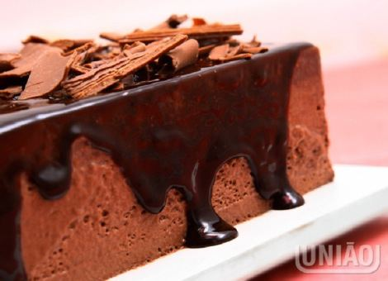
Imagem: 640x463_35_bavarois_de_chocolate750.jpg
Origem: CULINÁRIA-20261018T233200Z-1-001/CULINÁRIA/Receitas Celular/Receitas/BAVAROIS DE CHOCOLATE.doc
BAVAROIS DE CHOCOLATE
Rendimento: 12 porções
Ingredientes
1 e ½ xícara (chá) União Refinado 165 g
8 gemas cerca de 160 g
1 xícara (chá) chocolate em pó 100 g
½ litro leite, fervente
1 e ½ pacote gelatina em pó, sem sabor 18 g
5 colheres (sopa) água fria 75 ml
3 claras cerca de 120 g
2 colheres (sopa) União Glaçúcar 30 g
1 colher (chá) essência de baunilha 5 ml
½ litro creme de leite fresco, gelado
Modo de preparo
Bata o açúcar com as gemas até dobrar o volume. Junte o chocolate e, aos
poucos, acrescente o leite. Leve ao banho-maria mexendo sempre até
engrossar
ligeiramente. Retire do fogo, adicione a gelatina, já hidratada na água, e
deixe esfriar. Bata as claras com o GLAÇÚCAR e a baunilha até obter um
merengue. Incorpore o creme de leite, batido em picos moles, e acrescente
ao creme de chocolate. Reserve até que comece a espessar e coloque na fôrma
untada com óleo e passada na água. Leve à geladeira por cerca de 6 horas.
Desenforme e sirva gelado.
Fonte: Vamos Comer?
http://sitevamoscomer.wordpress.com/2015/01/02/foto-receita-bavarois-de-
chocolate/
Original: União

BEM-CASADO
Origem: CULINÁRIA-20261018T233200Z-1-001/CULINÁRIA/Receitas Celular/Receitas/BEM-CASADO.doc
BEM-CASADO
Rendimento: 70 unidades | Tempo de preparo: 1h
Ingredientes
Pão de ló
8 ovos frescos;
1 1/3 xícara de açúcar;
1 ½ xícara de farinha de trigo;
¼ de xícara de amido de milho;
Doce de leite pastoso, a gosto, para o recheio.
Calda de açúcar
700 g de açúcar;
350 ml de água quente.
Modo de preparo
Bata os ovos com o açúcar na batedeira até obter um creme fofo.
Adicione a farinha e o amido de milho e misture com uma colher.
Com uma espátula, espalhe uma camada de massa com ½ cm de espessura sobre
um silpat (tapete de silicone) ou sobre uma folha de papel-manteiga untada,
apoiada no fundo de uma assadeira. Leve ao forno por 5 minutos, a 160ºC.
Deixe esfriar.
Corte a placa de massa ao meio e cubra uma delas com doce de leite.
Ponha a outra por cima e leve à geladeira.
Para a calda, misture a água quente com o açúcar e espalhe sobre o bolo
recheado. Deixe açucarar naturalmente e corte em quadradinhos de 4
centímetros, usando uma faca umedecida em água quente.
Fonte: Revista Casa e Jardim/ Casa e Comida
http://revistacasaejardim.globo.com/Casa-e-
Comida/Receitas/Doces/noticia/2013/05/selecao-de-doces-brasileiros.html

BOLINHO DE ARROZ COM QUEIJO
Origem: CULINÁRIA-20261018T233200Z-1-001/CULINÁRIA/Nova pasta/BOLINHO DE ARROZ COM QUEIJO.doc
BOLINHO DE ARROZ COM QUEIJO
Ingredientes
2 xícaras (chá) de arroz cozido
2 batatas grandes cozidas e amassadas
1 ovo
2 colheres (sopa) de queijo ralado
1 colher (sobremesa) de fermento em pó
Sal e pimenta a gosto
Salsa picada a gosto
Recheio
150g de queijo mussarela em cubos, ou ralado
Dica: você pode adicionar o que tiver na geladeira, como tomate e cebola.
Modo de preparo
Em uma tigela misture o arroz, a batata, o ovo, o queijo ralado, o sal, a
pimenta, a salsa e o fermento. Separe pequenas porções, recheie com o
queijo e outros ingredientes que quiser e modele o bolinho com o auxílio de
uma colher.
Frite no óleo bem quente (coloque um fosforo no óleo, quando ele acender
esta no ponto ideal) até dourar. Escorra e sirva logo em seguida.
Fonte: Mundo Conectado

BOLINHOS DE BATATA E SALSICHA
Origem: CULINÁRIA-20261018T233200Z-1-001/CULINÁRIA/Receitas Celular/Receitas/BOLINHOS DE BATATA E SALSICHA.doc
BOLINHOS DE BATATA E SALSICHA
Rendimento: 17 bolinhos
Ingredientes
Para os bolinhos:
4 Batatas tipo Asterix, médias e com casca (600 g)
1 Ovo
10 ramos de Salsa picados
Pimenta-do-reino preta moída na hora a gosto
1/2 embalagem de Salsicha Hot Dog Sadia cortada em cubos pequenos
1/2 xícara de chá de Farinha de Trigo
Para fritar
2 xícaras de chá de Óleo de Soja Refinado Sadia
Modo de Preparo
Para os bolinhos
Cozinhe as batatas com a casca até que estejam macias. Retire a casca,
esprema-as ainda quentes diretamente numa vasilha.
Junte o ovo, a salsa, a pimenta e misture. Acrescente as salsichas, a
farinha e mexa bem para obter uma massa homogênea.
Para fritar
Em uma frigideira, aqueça o óleo e, com o auxílio de 2 colheres de chá,
modele os bolinhos aos poucos, pingando-os diretamente no óleo. Frite-os
virando com uma escumadeira para que dourem por igual e escorra-os sobre
papel-absorvente. Sirva em seguida.
Toque Especial
Os bolinhos também podem ser preparados no forno. Unte e enfarinhe
forminhas para empada (tamanho médio) e preencha-as com 1 colher (sopa) de
massa. Asse em forno médio (200 ºC), preaquecido, por 20 minutos ou até que
estejam completamente assados.
Fonte: Sadia
http://www.sadia.com.br/receitas/1506_BOLINHOS+DE+BATATA+E+SALSICHA

BRIGADEIRO
Origem: CULINÁRIA-20261018T233200Z-1-001/CULINÁRIA/Nova pasta/BRIGADEIRO.doc
BRIGADEIRO
Rendimento: 30 porções
Ingredientes
1 colher (sopa) de manteiga
2 latas de leite condensado
4 colheres (sopa) de chocolate em pó
1 xícara (chá) de chocolate granulado
Modo de preparo
Numa panela junte o leite condensado, a manteiga e o chocolate em pó.
Misture bem até incorporar tudo.
Leve ao fogo brando mexendo sempre.
Utilize panela de fundo grosso.
Quando a massa começar a se desprender do fundo da panela (o tempo varia de
acordo com a panela) passe a massa para um prato untado com manteiga e
deixe esfriar.
Unte as mãos com manteiga e enrole os brigadeiros, passando-os no
granulado.Coloque em forminhas de papel.
Fonte: Cyber Cook
http://m.cybercook.com.br/receita-de-brigadeiro-r-7-7080.html

BRIGADEIRO - 4 RECEITAS
Origem: CULINÁRIA-20261018T233200Z-1-001/CULINÁRIA/Receitas Celular/Receitas/BRIGADEIRO - 4 RECEITAS.doc
BRIGADEIRO - 4 RECEITAS
Tradicional
Ingredientes
1 lata de leite condensado;
4 colheres (sopa) de chocolate em pó;
1 colher (sopa) de manteiga;
100 ml de leite;
100 ml de creme de leite.
Modo de preparo
Misture todos os ingredientes em uma panela e depois leve ao fogo.
Mexa até desprender do fundo da panela.
Tire a panela do fogo e coloque em um recipiente com gelo para o choque
térmico. Mexa até esfriar.
Brigadeiro de coco
Ingredientes
1 lata de leite condensado;
1 e ½ colher (sopa) de manteiga com sal;
1 xícara (chá) de leite;
1 pitada de sal;
200 g de coco fresco;
50 g de chocolate branco;
1 xicara (chá) de leite de coco.
Modo de preparo
Mesmo procedimento do tradicional.
Salpique com coco queimado para enfeitar.
Brigadeiro de nozes
Ingredientes
1 lata de leite condensado;
1 xícara (chá) de leite;
1 e ½ colher (sopa) de manteiga sem sal;
200 g de nozes picadas.
Modo de preparo
Depois de bater 100 g de nozes com os 100 ml do leite, misture todos os
ingredientes em uma panela e leve ao fogo.
Mexa até desprender do fundo da panela.
Tire a panela do fogo e coloque em um recipiente com gelo para dar choque
térmico. Mexa até esfriar para ficar cremoso.
Salpique as nozes.
Brigadeiro de pistache
Ingredientes
1 lata de leite condensado;
1 xícara (chá) de leite;
25 g de leite em pó;
1 e ½ colher (sopa) de manteiga sem sal;
150 g de pistache natural picado.
Modo de preparo
Bata 100 g de pistache com a xícara de leite e misture todos os
ingredientes em uma panela.
Leve ao fogo e mexa até desprender do fundo da panela.
Tire a panela do fogo e coloque em um recipiente com gelo para dar choque
térmico. Mexa até esfriar para ficar cremoso.
Salpique o pistache.
Fonte: Revista Casa e Jardim/ Casa e Comida
http://revistacasaejardim.globo.com/Casa-e-
Comida/Receitas/Doces/noticia/2014/07/festival-do-brigadeiro.html

BRIGADEIRO COM CROSTA DE CEREAIS
Origem: CULINÁRIA-20261018T233200Z-1-001/CULINÁRIA/Receitas Celular/Receitas/BRIGADEIRO COM CROSTA DE CEREAIS.doc
BRIGADEIRO COM CROSTA DE CEREAIS
Rendimento: 20 unidades | Tempo de preparo: 1h30
Ingredientes
2 latas de leite condensado;
150 g de manteiga;
1/3 de xícara de cacau em pó;
350 g de cereal de milho (tipo corn flakes);
400 g de chocolate meio amargo.
Modo de preparo
Misture os três primeiros ingredientes em uma panela e leve ao fogo médio.
Mexa sem parar até que a massa se desprenda do fundo da panela.
Passe o brigadeiro para uma vasilha plástica e leve à geladeira para
esfriar.
Derreta o chocolate e junte com o cereaL Estique essa mistura sobre um
silpat (tapete de silicone) e leve à geladeira. Quando estiver fria, retire
da geladeira, assim como a massa de brigadeiro.
Enrole então os brigadeiros e finalize com uma camada da mistura de
chocolate com cereal.
Fonte: Revista Casa e Jardim/ Casa e Comida
http://revistacasaejardim.globo.com/Casa-e-
Comida/Receitas/Doces/noticia/2013/05/selecao-de-doces-brasileiros.html

BRIGADEIRO DE CAPPUCCINO
Origem: CULINÁRIA-20261018T233200Z-1-001/CULINÁRIA/Nova pasta/BRIGADEIRO DE CAPPUCCINO.doc
BRIGADEIRO DE CAPPUCCINO
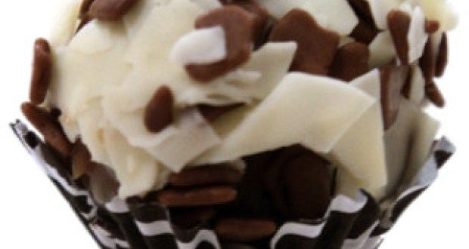
Imagem: Brigadeiro_capuccino-e1358020855505.jpeg
Ingredientes:
1 lata de de leite condensado cozido durante 15 minutos na panela de
pressão (comece a contar o tempo assim que ela “apitar”)
1 colher de sobremesa de café solúvel
1/2 colher de sopa de manteiga sem sal
5 colheres de sopa de achocolatado em pó
3 gemas
Modo de preparo:
Misture todos os ingredientes em uma panela e leve ao fogo médio, mexendo
sempre até ferver e desgrudar do fundo da panela. Espere esfriar e faça as
bolinhas. Decore a gosto.
Rende mais de 20 brigadeiros
Fonte: http://mundoconectado.net/bem-estar/culinaria-nerd/brigadeiro-
capuccino/

BRIGADEIRO DE COLHER
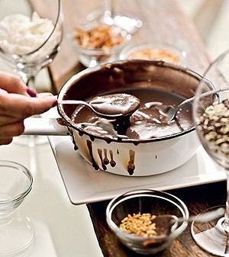
Imagem: brigadeiro_de_colher.jpg
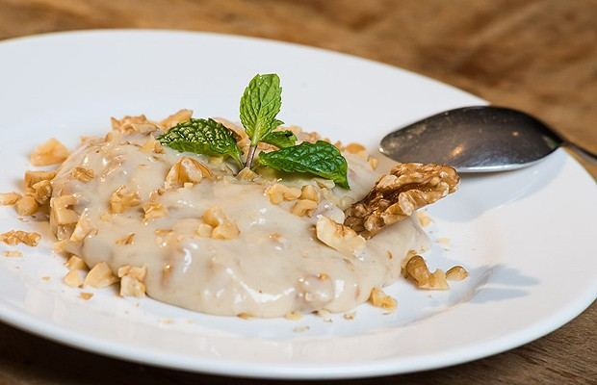
Imagem: brigadeiro-de-nozes.jpg
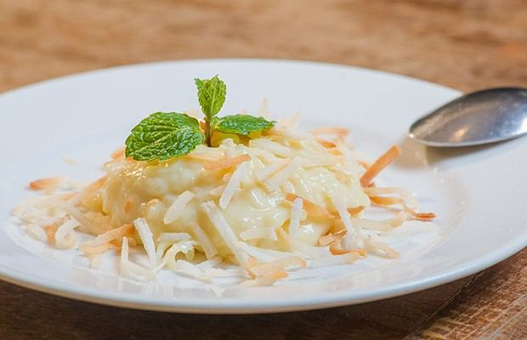
Imagem: brigadeiro-de-coco.jpg
Origem: CULINÁRIA-20261018T233200Z-1-001/CULINÁRIA/Receitas Celular/Receitas/BRIGADEIRO DE COLHER.doc
BRIGADEIRO DE COLHER
Rendimento: 8 pessoas | Tempo de preparo: 30 min
Ingredientes
2 latas de leite condensado
100 g de achocolatado em pó;
1 colher (sobremesa) rasa de manteiga sem sal;
1/2 lata de leite integral (use a lata de leite condensado como medida).
Modo de preparo
Coloque os ingredientes em uma panela e leve ao fogo baixo, mexendo sem
parar com uma colher de pau, até que a mistura comece a se desprender do
fundo da panela.
Desligue o fogo e continue a mexer por mais alguns minutos, para esfriar.
Sirva em copinhos ou distribua colheres para todo mundo se servir direto da
panela.
Dica da chef
Para incrementar o brigadeiro, deixe diferentes coberturas à disposição dos
convidados, como coco ralado, casquinhas de laranja cristalizadas, paçoca
esfarelada e granulados diversos.
Fonte: Casa e Jardim/ Casa e Comida
http://revistacasaejardim.globo.com/Casa-e-Comida/Receitas/Sobremesas-com-
chocolate/noticia/2013/04/brigadeiro-de-colher.html

Brigadeiro Light
Origem: CULINÁRIA-20261018T233200Z-1-001/CULINÁRIA/Receitas pc/Brigadeiro Light.docx
Brigadeiro Light
Para o leite condensado light:
1 xícara (chá) de leite em pó desnatado
3/4 de xícara (chá) de água fervente
1 colher (chá) de margarina light
1 colher (sopa) de adoçante
Modo de preparo:
Bata todos os ingredientes no liquidificador por cinco minutos. Coloque em vidro e deixe gelar.
Para o brigadeiro:
- 1 colher (sopa) de cacau em pó
- 2 xícaras (chá) de leite condensado light
- 2 colheres (sopa) de pó de pudim diet sabor chocolate
- 1/2 xícara (chá) de leite desnatado
- 1 barra (40 g) de chocolate dietético derretido
- 1 colher (café) de margarina light
- 1 gema
Modo de preparo:
Em uma panela, misture o cacau em pó com o leite condensado, o pó de pudim, o leite desnatado, o chocolate derretido e a margarina light. Leve em fogo baixo, mexendo sempre até engrossar. Retire do fogo e acrescente a gema passada pela peneira. Mexa bem, leve ao fogo novamente até desgrudar do fundo da panela. Coloque a massa em um prato raso e deixe esfriar. Faça os brigadeiros.
Fonte: http://msn.minhavida.com.br/conteudo/13588-Dia-da-Vovo-prepare-oito-receitas-tipicas-da-sua-avo-de-maneira-mais-saudavel.htm?ordem=5#gal

CAÇAROLA DE BATATA
Origem: CULINÁRIA-20261018T233200Z-1-001/CULINÁRIA/Receitas Celular/Receitas/CAÇAROLA DE BATATA.docx
CAÇAROLA DE BATATA-DOCE COM LINGUIÇA COLONIAL
Rendimento 5 porções | Tempo de preparo 1 h
Ingredientes
1 kg de batata-doce descascada, cortada em rodelas;
600 g de linguiça colonial (pode usar calabresa), cortada em rodelas finas;
1 talo de salsão cortado bem fininho;
5 colheres (sopa) de azeite;
2 tomates sem pele, picados;
salsinha para decorar;
sal a gosto.
Modo de Preparo
Cozinhe as batatas em água e sal por 10 minutos, ou até que as batatas estejam macias, mas ainda firmes.
Em uma caçarola, misture as batatas, a linguiça, o salsão e o azeite. Cubra com papel- alumínio e leve ao forno médio preaquecido por 30 minutos. Polvilhe com salsinha e sirva.
Fonte: Revista Casa e Comida

CAJUZINHO II
Origem: CULINÁRIA-20261018T233200Z-1-001/CULINÁRIA/Novas Receitas/CAJUZINHO II.docx
CAJUZINHO II
Ingredientes
150 g de amendoim torrado sem pele e moído
50 g de amendoim torrado inteiro
1 xícara (chá) açúcar
½ de leite condensado
2 colheres bem cheias de chocolate em pó
Modo de preparo
Despeje tudo em uma tigela. Em seguida, misture bem todos os ingredientes.
Enrole os docinhos em formato de cajuzinhos, passe pelo açúcar e coloque metade de um amendoim na ponta de cada cajuzinho.
Fonte: Revista Postalis dos Correios

Cappuccino Martini
Origem: CULINÁRIA-20261018T233200Z-1-001/CULINÁRIA/Receitas pc/Cappuccino Martini.docx
Cappuccino Martini
Ingredientes:
1 bola de sorvete de creme,
1 colher de sopa de calda de chocolate,
50 ml de café bem fresquinho
1/2 dose de martini branco.
Modo de preparo:
Misturar tudo. Decorar a taça de martini com a calda e polvilhar o martini com chocolate em pó.
Dica: Pode experimentar a receita com sorvete de chocolate ou de café, fica ótima.

Cappuccino Shake
Origem: CULINÁRIA-20261018T233200Z-1-001/CULINÁRIA/Receitas pc/Cappuccino Shake.docx
Cappuccino Shake
Ingredientes:
3 bolas de sorvete de creme
100 ml de leite integral
2 colheres de sopa de calda de chocolate
1 colher de sopa de chocolate em pó
50 ml de café bem fresquinho
Modo de preparo:
É só misturar tudo. Decorar a taça com calda de chocolate e, se gostarem, cobrir com chantily.
Dica: Experimente a receita com sorvete de chocolate ou de café, fica ótima.

CHANTILLY CASEIRO CONSISTENTE
Origem: CULINÁRIA-20261018T233200Z-1-001/CULINÁRIA/receitas e imagens para arrumar/CHANTILLY CASEIRO CONSISTENTE.doc
CHANTILLY CASEIRO CONSISTENTE
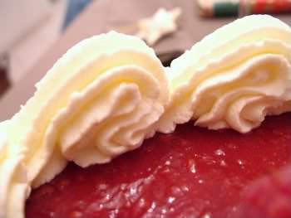
Imagem: chantilly-caseiro-consistente.jpeg
Ingredientes
1 litro de creme de leite fresco12 gramas de gelatina em po sem sabor e
incolor6 colheres (de sopa) de açúcar¼ de xícara (de chá) de águaModo de
preparoHidrate a gelatina na água e dissolva-a em banho maria. Bata o creme
de leite com o açúcar e antes que atinja o ponto de picos firmes e, com a
batedeira ligada, vá adicionando a gelatina já hidratada. Bata até formarem
os picos firmes.Dicas de MãeÉ tiro e queda; dá certo.Este chantilly não
desanda mesmo fora da geladeira.O ponto certo: quando levantar a batedeira
e o chantilly não cair das pás.
Fonte: Receitas de Mãe

Coberturas e recheios - 5 receitas
Origem: CULINÁRIA-20261018T233200Z-1-001/CULINÁRIA/Coberturas e recheios - 5 receitas.doc
Coberturas e recheios - 5 receitas
Como fazer cobertura de ganache (chocolate + creme de leite):
Obs.: Serve também como recheio.Para esta cobertura você pode escolher por
duas formas de fazer. A primeira é derreter o chocolate em banho maria e
misturar o creme de leite. A segunda é amornar o creme de leite e derreter
o chocolate dentro dele.O chocolate não pode passar de 45 graus para não
queimar “granular”. Pra quem não tem termômetro, faça o teste encostando um
pouco do chocolate derretido nos lábios, a temperatura tem que ser
confortável ao toque.Para cada tipo de chocolate há uma proporção de creme
de leite. Quanto mais gordura conter no chocolate, menos creme:para cada
200g de chocolate amargo use 100ml de creme de leitepara cada 200g de
chocolate ao leite use 70ml de creme de leitepara cada 200g de chocolate
branco use 50ml de creme de leiteEscolha o chocolate de sua preferência,
derreta em banho maria e misture o creme de leite delicadamente para não
incorporar ar. O ganache é um creme liso, aveludado e fácil de deslizar no
bolo.Receita de Bolo Mágico de Chocolate com Cobertura de Ganche
Como fazer cobertura de brigadeiro:
Esta receita é apenas para cobertura, se caso queira também rechear, dobre
a receita.1 latas de Leite condensado1 colheres sopa de manteiga sem sal2
colheres de sopa de creme de leite (para ficar mais molinha, é opcional)1/3
de xícara de chá de cacau em póquanto baste de chocolate granuladoModo de
fazer a cobertura de brigadeiro:Leve a manteiga, o leite condensado e o
chocolate ao fogo, mexendo sempre. Quando ferver, abaixe o fogo e deixe
cozinhar, sem parar de mexer, por cerca de 6 minutos ou até formar um creme
consistente e começar a desgrudar do fundo da panela. Desligue o fogo e
misture o creme de leite se desejar uma consistência mais mole. Espalhe
sobre o bolo com a ajuda de uma espátula e enfeite com chocolate granulado
a vontadeReceita de Nega Maluca com Cobertura de Brigadeiro
Como fazer cobertura de chocolate durinha com achocolatado:
Ingredientes para cobertura durinha: (cuidado com esta cobertura, ela pode
endurecer demais)8 colheres de sopa rasas de Nescau8 colheres de sopa rasas
de açúcar (não coloque mais do que esta quantidade, use colheres rasas,
pois a cobertura pode ficar dura demais)2 colheres de manteiga sem sal4
colheres de sopa de leiteModo de fazer cobertura de chocolate durinha:Em
uma panelinha misture todos os ingredientes, leve ao fogo baixo e mexa sem
parar. Quando a calda começar a borbulhar e mais tarde soltar do fundo
desligue o fogo.Aqui vai a dica então: Cerca de 3 minutos e meio a quatro
depois que ferver e o fundo da panela já estiver aparecendo bastante,
desligue o fogo e espalhe sobre o bolo imediatamente. O que vai determinar
o quão dura esta cobertura vai ficar é a quantidade de açúcar, que não pode
ser exagerada e também o tempo de cozimento que vai variar conforme o tipo
de panela e fogão. Receita de Bolo de Cenoura com Cobertura de Chocolate
Durinha
Como fazer cobertura de chocolate molinha de achocolatado:
Esta cobertura é aquela da nega malucaIngredientes para cobertura molinha:4
colheres de qualquer achocolatado2 colheres de açúcar4 colheres de leite2
colheres de sopa de manteiga sem salModo de fazer a cobertura de chocolate
molinha:Leve todos os ingredientes ao fogo médio/baixo mexendo sempre até
dissolver bem, encorpar e o fundo da panela começar a aparecer. Faça furos
no bolo com um palito de dente e regue com a cobertura de chocolate ainda
quente.Receita de Nega Maluca com Cobertura Molinha
Como fazer cobertura de chocolate com leite condensado:
Esta receita é parecida com a cobertura de brigadeiro mas leva leite, por
isso fica mais líquida e não serve para rechear.Ingredientes cobertura de
leite condensado:1 lata de leite condensado3 colheres de chocolate1 colher
de margarina sem sal1/2 lata de leite (usar a embalagem do leite
condensado)Modo de fazer cobertura com leite condensado:Leve todos os
ingredientes ao fogo médio mexendo sempre até engrossar.Espalhe sobre o
bolo ainda quente.
Fonte: Delicitas

COMPOTA DE TOMATE ASSADO COM CURRY
Origem: CULINÁRIA-20261018T233200Z-1-001/CULINÁRIA/Receitas Celular/Receitas/COMPOTA DE TOMATE ASSADO COM CURRY.doc
COMPOTA DE TOMATE ASSADO COM CURRY
Rendimento Cerca de 2 potes de 350 g cada um | Tempo de preparo 1 h 15 min
Ingredientes
1 kg de tomates maduros;
350 ml de mel;
1 ramo de alecrim;
30 ml de azeite;
1 colher (chá) de curry;
raspas da casca de 1 limão-siciliano;
1 cravo-da-índia.
Modo de preparo
Corte os tomates em quatro partes e coloque-os em uma assadeira. Regue com
o azeite e leve ao forno a 180°C por cerca de 25 minutos, ou até começar a
dourar.
Abra o forno às vezes para mexer com uma colher de pau e desgrudar os
tomates da assadeira.
Quando estiverem assados, transfira os tomates para uma panela de fundo
grosso, juntamente como líquido que ficou na assadeira.
Junte os demais ingredientes, misture e cozinhe em fogo baixo, até que a
misture fique mais homogênea e comece a caramelizar. Desligue o fogo e
deixe esfriar.
Dica
Superversátil, essa compota pode acompanhar carnes e legumes assados,
queijos e omeletes ou simplesmente ser servida sobre uma torrada. Para quem
não tem medo de experimentar, a dica é servir um pouquinho da compota com
sorvete de baunilha. Surpreendente!
Fonte: Revista Casa e Comida
http://revistacasaejardim.globo.com/Casa-e-
Comida/Receitas/Acompanhamentos/noticia/2015/03/compota-de-tomate-assado-
com-curry.html

CONHEÇA 12 TIPOS DE AÇÚCAR
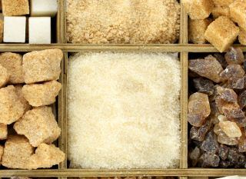
Imagem: tipos-de-acucar.jpeg
Origem: CULINÁRIA-20261018T233200Z-1-001/CULINÁRIA/receitas e imagens para arrumar/CONHEÇA 12 TIPOS DE AÇÚCAR.doc
CONHEÇA 12 TIPOS DE AÇÚCAR – E QUAIS SEUS USOS NA COZINHA
Açúcar invertido (trimoline)
A aparência do açúcar invertido é igual a de um xarope, que é exatamente o
que ele é. Em uma reação da sacarose, o açúcar tradicional, com água e
calor, a molécula se quebra e se divide em glicose e frutose - onde
adicionam sucrose à essa mistura. É usado comumente para fazer balas e
biscoitos, pois ele impede a cristalização e funciona como um
"conservante". Está à venda em lojas de confeitaria e especializadas.
Açúcar cristal
Esse açúcar tem como característica os cristais grandes, transparentes ou
levemente amarelados. E possui praticamente as mesmas propriedades do
açúcar refinado. Existe também o açúcar cristal colorido, que contém
corantes alimentícios. É perfeito para preparar receitas e adoçar líquidos
e para uso decorativo em pães, docinhos e biscoitos.
Açúcar refinado
Este é o açúcar mais utilizado na culinária - e o mais comum de ser
encontrado nos supermercados. Sua fórmula é composta por grãos finos e
irregulares que são fáceis de serem dissolvidos e misturados. No processo
de fabricação, são adicionados produtos químicos para que ele fique
branquinho e saboroso. Porém, ocorre a perda de vitaminas e sais minerais.
Açúcar Venille (ou baunilhado)
É um açúcar que contém vaniline, um produto químico com aroma e sabor de
baunilha. Perfeito para preparar biscoitinhos caseiros e bolos simples sem
recheio. É mais difícil de ser encontrado no mercado, mas uma dica para
obter um resultado parecido em casa é adicionar uma colher (café) de
essência de baunilha para cada colher (sopa) de açúcar refinado na receita.
Açúcar de confeiteiro
Também conhecido como o glaçúcar, o açúcar de confeiteiro é ideal para o
preparo de chantilly, coberturas e glacês mais homogêneos, pois possui
grãos superfinos que permitem uma mistura mais eficaz, mesmo a frio. No
processo de fabricação, o refinamento é sofisticado e inclui a adição de
amido para evitar que os microcristais se juntem novamente. Por ser um
açúcar muito fino (parece um talco para bebês), é o tipo ideal para decorar
tortas, bolos e biscoitos.
Açúcar impalpável
Apesar de ser parecido com o açúcar de confeiteiro, o impalpável é ainda
mais fino e também conta com a adição de amido de milho em sua composição.
Isso porque o amido ajuda a não deixar que o açúcar empelote, pois tira a
umidade. Normalmente, é bem utilizado na confeitaria, principalmente para
fazer deliciosos macarons, os docinhos franceses. A boa notícia é que dá
para fazer em casa: basta adicionar 2 colheres (sopa) de amido de milho
para cada xícara (chá) de açúcar de confeiteiro e bater a mistura no
liquidificador.
Açúcar líquido
Esse tipo de açúcar é bastante usado em indústrias alimentícias para o
preparo de bebidas gasosas, doces, balas e é difícil ser encontrado em
supermercados. Para preparar em casa, basta dissolver o açúcar refinado em
água. É bom para preparar caldas e coberturas de sobremesas.GETTY IMAGES
Açúcar orgânico
Nesse tipo de açúcar, não são utilizados ingredientes artificiais ou
agrotóxicos em nenhuma etapa do ciclo de produção. O açúcar orgânico é
considerado natural desde o plantio, sem adubos e fertilizantes químicos,
até a embalagem biodegradável. Ele também tem o mesmo poder de adoçante do
açúcar refinado - porém, é mais caro, mais grosso, mais escuro e preserva
parte de seus nutrientes. Esse é o tipo mais “saudável”, mas isso não quer
dizer que você deve consumi-lo em maior quantidade. Ah! Você pode
substituir o refinado pelo orgânico na hora de preparar as sobremesas.
Açúcar demerara
É um açúcar com sabor mais intenso e que tem o processo de fabricação bem
parecido com o açúcar cristal - mas não recebe aditivos químicos. Os grãos
têm aparência marrom-claro ou caramelo e são levemente mais úmidos, devido
ao alto teor de melaço de cana que envolve o açúcar. É difícil de ser
dissolvido e é perfeito para preparar pães e biscoitos.
Açúcar mascavo
Suas características: é um açúcar escuro, úmido e de sabor forte, pois é
extraído depois do cozimento do caldo da cana. Ele conserva o ferro, cálcio
e outros sais minerais. Por ter um gosto bem parecido com o do caldo da
cana, não agrada a todos os paladares. É um açúcar bastante recomendado por
nutricionistas por possuir mais nutrientes do que os outros e ter um preço
acessível. Fica gostoso se você utilizar o açúcar mascavo em tortas, bolos
e pães.
Açúcar gelado
Se você é fã dos donuts, aquelas rosquinhas recheadas deliciosas, então
provavelmente também adora o açúcar gelado! Ele é polvilhado em cima do
doce e, por conta de sua composição, não derrete e também pode ser
congelado. Uma pena que não seja possível fazer o açúcar em casa, mas você
pode achá-lo em lojas especializadas.
Açúcar light
É mais doce do que o açúcar refinado, porém o índice calórico é muito mais
baixo. Um cafezinho, por exemplo, precisa de seis gramas de açúcar refinado
e dois gramas do light para ficar com o mesmo sabor. Por conter sacarose
(açúcar comum), não é indicado para diabéticos. Bom para preparar receitas
de musse, gelatinas e até saladas.
Glicose ou glucose
O principal uso da glicose na culinária, e na confeitaria ainda mais, é
impedir que o açúcar forme aquela crosta cristalizada em volta do doce.
Isso porque ela tem um ponto de congelamento baixo, o que ajuda a não
deixar brigadeiros duros, por exemplo. Fácil de achar, também aparece como
xarope de milho.
Fonte: M de Mulher
http://m.mdemulher.abril.com.br/receitas/claudia/tipos-de-acucar

COPINHO DE BRIGADEIRO
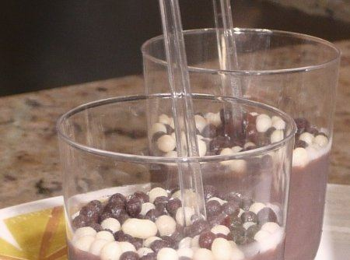
Imagem: brigadeiro-de-copinho-f8-16554-2667.jpeg
Origem: CULINÁRIA-20261018T233200Z-1-001/CULINÁRIA/Nova pasta/COPINHO DE BRIGADEIRO.doc
BRIGADEIRO DE COPINHO
Rendimento: 70 porções
Ingredientes
4 latas de leite condensado
4 caixas de creme de leite
9 colheres de sopa de chocolate em pó
3 colheres de sopa de achocolatado
power ball para decorar
Modo de preparo
Coloque no fogo as quatro latas de leite condensado com todas as colheres
de chocolate em pó e achocolatado.
Mexa bem e quando começar a levantar fervura, desligue imediatamente e
acrescente as quatro caixas de creme de leite.
Mexa bem até que fique uma mistura homogênea.
Rapidamente despeje nos copinhos até um pouco mais da metade e no final
decore com power ball.
Fonte: Cyber Cook
http://m.cybercook.com.br/brigadeiro-de-copinho-r-7-16554.html

CREPE DE PRESUNTO E QUEIJO
Origem: CULINÁRIA-20261018T233200Z-1-001/CULINÁRIA/Nova pasta/CREPE DE PRESUNTO E QUEIJO.doc
CREPE DE PRESUNTO E QUEIJO

Imagem: crepe_presunto_queijo.jpeg
Ingredientes
Massa básica do crepe:
3 ovos
1 copo de farinha de trigo
1 copo de leite
1 colher (sobremesa) manteiga
Sal a gosto
Recheio de presunto e queijo:
12 fatias de presunto
12 fatias de queijo
Molho de queijo:
1 litro de creme de leite fresco
1 tablete de caldo de legumes
1 pacote de queijo ralado
Modo de preparo
Crepe:
Bata todos os ingredientes no liquidificador e faça os crepes.
Reserve.
Recheio:
Disponha uma fatia de presunto e uma de queijo na ponta de cada crepe.
Dobre no meio e depois de lado, ficando um triângulo.
Molho de queijo:
Em uma panela coloque o creme de leite fresco,o caldo de legumes e por
último o queijo ralado.
Mexa até encorpar um pouco.
Montagem:
Em um refratário untado com manteiga, coloque os crepes e por cima o creme
de queijo.
Leve ao forno para dourar.
Fonte: Comida e Receitas
http://www.comidaereceitas.com.br/salgados/crepe-salgado-de-presunto-e-
queijo.html

CROISSANT DE CHOCOLATE
Origem: CULINÁRIA-20261018T233200Z-1-001/CULINÁRIA/Receitas Celular/Receitas/CROISSANT DE CHOCOLATE.doc
CROISSANT DE CHOCOLATE
Ingredientes
½ copo de água
2 colheres (sopa) de fermento biológico fresco
4 xícaras (chá) de farinha de trigo
½ xícara (chá) de açúcar
1 colher (chá) de sal
2 ovos
Para folhar
1 xícara (chá) de margarina folhada
Recheio
2 xícaras de chocolate ao leite picado
Cobertura
1 xícara (chá) de chocolate fracionado
Modo de preparo
Faça uma pré-massa com 4 colheres (sopa) de farinha de trigo, o fermento e
um pouco de água. Deixe a massa descansar por uns 15 minutos.
Após este descanso, adicione o restante dos ingredientes e faça uma massa
macia. Quando essa massa estiver pronta, deixe-a descansar coberta por 20
minutos.
Então, abra a massa no formato quadrado, coloque a margarina folhada no
centro da massa. Feche a massa como um livro cobrindo toda a margarina.
Pegue um rolo e estique a massa numa espessura de mais ou menos 1 cm, dobre
a massa em 3 partes iguais repita este processo mais 2 vezes com cuidado
para não rasgar a massa. Se o dia estiver quente, leve a massa para a
geladeira a cada intervalo de dobra.
Após este processo, estique a massa até que ela fique com uma espessura de
½ cm, corte-a em triângulos, numa medida de mais ou menos 15 cm de largura
por 21 de comprimento.
Recheie a massa com chocolate ao leite e enrole como um croissant.
Coloque em assadeiras levemente untadas, espere o crescimento até quase
atingir o dobro, pincele com ovos batidos e leve para assar em forno pré-
aquecido a 180°C por cerca de 40 minutos.
Retire do forno, espere esfriar e mergulhe as pontas dos croissants no
chocolate fracionado derretido em banho-maria.
Fonte: R7
Vídeo: http://entretenimento.r7.com/hoje-em-dia/receitas/croissante-de-
chocolate-direto-da-padaria-.html

CROISSANT FÁCIL
Origem: CULINÁRIA-20261018T233200Z-1-001/CULINÁRIA/Receitas Celular/Receitas/CROISSANT FÁCIL.doc
CROISSANT FÁCIL
Rendimento 30 porções | Tempo de preparo 1 hora
Ingredientes
Massa
900 g de farinha de trigo
150 g de margarina
1/2 litro de leite
2 tabletes de fermento biológico (30g)
1 colher rasa (sobremesa) de sal
2 colheres (sopa) de açúcar
1 gema para pincelar
Recheio
300 g de mussarela
300 g de presunto
Modo de preparo
Massa
Em uma tigela coloque o fermento e o açúcar, misture até dissolver o
fermento.
Acrescente o leite, o sal e a farinha de trigo.
Amasse bem até obter uma massa bem homogênea e lisa.
Montagem
Em uma superfície levemente esfarinhada abra massa com o auxílio de um
rolo.
Passe margarina na massa aberta, depois dobre e passe o rolo para espalhar
a margarina.
Repita a operação 3 vezes.
Corte as bordas para a massa folhar.
Corte a massa em formato de um triângulo, coloque o presunto e a mussarela.
Enrole da parte maior para a menor.
Coloque em uma assadeira e pincele com 1 gema levemente batida, sal a gosto
e 1 colher de sobremesa de óleo.
Deixe crescer até dobrar de volume.
Leve ao forno pré-aquecido, em temperatura média, para assar até os
croissants ficarem dourados.
Fonte: Gshow/ Receitas.com
http://gshow.globo.com/receitas/croissant-facil-51ab793a4d3885425f000044

DOCE DE ABACAXI CREMOSO
Origem: CULINÁRIA-20261018T233200Z-1-001/CULINÁRIA/Receitas Celular/Receitas/DOCE DE ABACAXI CREMOSO.doc
DOCE DE ABACAXI CREMOSO
Ingredientes
1 abacaxi
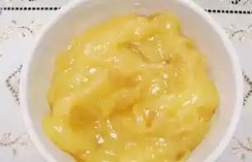
Imagem: 4-Abacaxi.png
300 ml de água
1 xicara de chá bem cheia de açúcar
1 colher de chá de gengibre ralado ou a gosto
1 caixinha de gelatina sabor abacaxi
1 lata de creme de leite com soro
1 xicara de chá de água fria
Modo de preparo
Descascar o abacaxi, cortar em cubinhos retirando a parte dura.
Levar ao fogo com 300 ml de água o açúcar e o gengibre. Deixar cozinhar
mexendo de vez em quando por 20 minutos aproximadamente. Não deixar secar.
Desligar e retirar do fogo. Acrescentar a gelatina somente o pó e mexer bem
para dissolver. Misturar a água fria e o creme de leite.
Colocar em um recipiente de sua preferência. Levar à geladeira até o
momento de servir.
Fonte: Cozinhar.org
http://cozinhar.org/doce-de-abacaxi-cremoso-112246/

DOCE DE ABÓBORA
Origem: CULINÁRIA-20261018T233200Z-1-001/CULINÁRIA/Nova pasta/DOCE DE ABÓBORA.doc
DOCE DE ABÓBORA
Rendimento: 4 porções
Ingredientes
2,7 kg de abóbora em cubos
1 1/4 de kg de açúcar
250 g de coco fresco ralado
1 pau de canela
3 a 4 cravos
Modo de preparo
Em uma panela de fundo grosso, ponha a abóbora e o açúcar e leve ao fogo
médio. Cozinhe com a panela semi tampada por 1 hora. Mexa a cada 10 minutos
para não queimar. Junte os ingredientes restantes e cozinhe por mais 1 hora
ou até começar a absorver todo o líquido que se formou. Retire do fogo e
deixe esfriar.
Fonte: Gshow
http://gshow.globo.com/receitas/doce-de-abobora-50ed7cc54d38857d0a000045

DOCE DE BANANA
Origem: CULINÁRIA-20261018T233200Z-1-001/CULINÁRIA/Receitas Celular/Receitas/DOCE DE BANANA.doc
DOCE DE BANANA
Rendimento: 20 porções
Ingredientes
12 unidades de banana
500 ml de Água
550 gr de açúcar
cravo-da-Índia a gosto
canela-da-china em pó a gosto
Modo de preparo
Descasque as bananas e reserve a casca de duas delas.
Coloque o açúcar, a água, o cravo e a canela em uma panela em fogo alto.
Quando levantar fervura, coloque a banana picada.
Acrescente as cascas previamente lavadas à mistura.
Abaixe o fogo ao mínimo possível.
O cozimento deve ser interrompido no momento em que o doce estiver na cor e
consistência desejadas. Isso leva umas 3 horas, para essa quantidade.
De vez em quando, você deve observar e retirar o excesso de espuma que a
fervura forma. Isso evitará o efeito puxa-puxa, característico em alguns
doces desse tipo.
Fonte: Cyber Cook
http://m.cybercook.com.br/doce-de-banana-r-7-7914.html

Enroladinho de milho com presunto e queijo
Origem: CULINÁRIA-20261018T233200Z-1-001/CULINÁRIA/Receitas pc/Enroladinho de milho com presunto e queijo.docx
Enroladinho de milho com presunto e queijo
Tempo de preparo: Mais de 1 hora | Rendimento: 20 Porções | Nível de dificuldade: Médio
Ingredientes:
Massa Recheio
1 Unidade de fermento biológico (15g)
2 Colheres de chá de açúcar
120 Mililitros de leite morno
300 Gramas de farinha de trigo
5 Colheres de sopa de margarina
2 Unidades de ovos
1 Embalagem de creme de milho verde Knorr
Para pincelar Para untar
1 ovo batido
Modo de preparo:
Em uma tigela, misture o fermento e o açúcar até ficar líquido.
Adicione o leite e meia xícara (chá) de farinha.
Misture, cubra e deixe crescer por 10 minutos.
Acrescente a margarina, os ovos e o creme de milho verde Knorr e misture até ficar pastoso.
Adicione aos poucos a farinha restante e amasse até soltar das mãos.
Sove a massa até ficar lisa e homogênea.
Cubra e deixe crescer por 1 hora ou até dobrar de volume.
Abra a massa formando um retângulo com (40 x 46 cm).
Corte a massa em 20 quadrados.
Coloque um pouco de recheio no centro de cada quadrado e enrole, formando um rocambole.
Arrume os enroladinhos em uma assadeira untada com a emenda para baixo.
Deixe crescer por 30 minutos ou até dobrarem de volume.
Pincele os enroladinhos com o ovo e leve ao forno por 20 minutos ou até dourarem.
Desenforme mornos.
Sirva quente ou frio.
Fonte: Recepedia <http://br.msn.recepedia.com/pais/receita/enroladinho-de-milho-com-presunto-e-queijo>

ESCONDIDINHO DE FRANGO
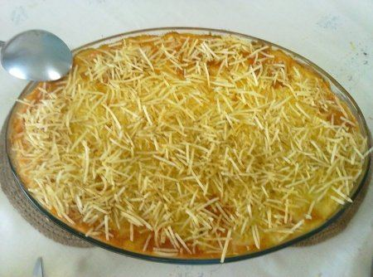
Imagem: escondidinho-de-frango-f8-16146-2345.jpeg
Origem: CULINÁRIA-20261018T233200Z-1-001/CULINÁRIA/Nova pasta/ESCONDIDINHO DE FRANGO.doc
ESCONDIDINHO DE FRANGO
Rendimento: 6 porções
Ingredientes
1 peito de frango (cozido com 1 tablete de caldo de galinha caipira)
desfiado
1 lata de milho verde
cheiro verde picado a gosto
1 cebola picada
1 colher (sopa) de alho picado
1 colher (sobremesa) de colorau
4 colheres (sopa) de azeite extra virgem
1 colher (chá) de tempero baiano
mix de temperinhos
sal e pimenta a gosto
2 latinhas de creme de leitepurê de batatas (pode ser daqueles prontos ou
fazer o seu)
queijo parmesão ralado para gratinar
quanto baste de batata palha
Modo de preparo
Aqueça um pouco o azeite e coloque a cebola, mexendo até ficar
transparente.Acrescente o alho picado e o colorau.
Mexa bem.
Coloque o frango desfiado, junte o milho, o cheiro verde, o tempero baiano,
o mix de temperinhos, sal, pimenta e refogue bem.
Prove o sal e corrija se for necessário.
Coloque num refratário, misture o creme de leite e arrume bem com a colher.
Sobre o frango, coloque uma camada do purê de batatas bem generosa,
cobrindo e escondendo todo o frango.
Espalhe o queijo ralado e leve ao forno para gratinar, até ficar bem
douradinho (uns 20 minutos, em geral).
Cubra com a batata palha no momento de servir.
Fonte: CyberCook
http://m.cybercook.com.br/receita-de-escondidinho-de-frango-r-16-16146.html

ESPETINHO DE SALSICHA E ABACAXI
Origem: CULINÁRIA-20261018T233200Z-1-001/CULINÁRIA/Receitas Celular/Receitas/ESPETINHO DE SALSICHA E ABACAXI.doc
ESPETINHO DE SALSICHA E ABACAXI
Rendimento: 10 porções | Tempo: menos de 30 minutos
Ingredientes
2 Cenouras grandes descascadas e cortadas em rodelas grossas
1 Abacaxi maduro descascado e cortado em cubos
1 embalagem de Salsicha de Frango Sadia fervida e cortada em 3 partes
1 embalagem de Salsicha de Peru Sadia fervida e cortada em 3 partes
1/2 xícara de chá de Maionese light
1 colher de chá de Mostarda
5 folhas de Alface crespa
Modo de preparo
Com um cortador de legumes ou de biscoito em formato de flor, corte as
rodelas de cenoura. Em espetinhos de madeira, coloque uma flor de cenoura,
um cubo de abacaxi, um pedaço de salsicha de peru, um de salsicha de
frango, outro pedaço de abacaxi e outro de cenoura.
Numa vasilha, misture a maionese, a mostarda e reserve.
Forre uma tábua com as folhas de alface, coloque a vasilha com o molho no
centro, disponha os espetos em volta e sirva em seguida.
Toque Especial
Se quiser, você pode substituir, ou acrescentar, pepino e tomate nos seus
espetinhos.
Fonte: Sadia
http://www.sadia.com.br/receitas/32_ESPETINHO+DE+SALSICHA+E+ABACAXI

FLAN COM TOQUE DE LARANJA
Origem: CULINÁRIA-20261018T233200Z-1-001/CULINÁRIA/Receitas Celular/Receitas/FLAN COM TOQUE DE LARANJA.doc
FLAN COM TOQUE DE LARANJA
Ingredientes
500 ml de leite integral
2 tiras finas e longas da casca de meia laranja (opcional)
1 fava de baunilha ou 1/2 colher (chá) de essência/ extrato de baunilha
1/2 xícara de açúcar
3 ovos e 2 gemas (usar só no final)
Calda de caramelo
1/2 xícara de açúcar
4 colheres de água
1 forma para pudim ou suflê untada com manteiga
1) Ferva o leite com a baunilha e a casca de laranja; quando subir desligue
o fogo, acrescente o açúcar e deixe em infusão por 30 minutos.
2) Faça a calda: Coloque o açúcar e a água em outra panela, leve ao fogo
médio mexendo até dissolver. Quando começar a ferver, pare de mexer e deixe
dourar até atingir a cor desejada (cuidado para não ficar muito escura).
Neste momento, desligue o fogo e pingue algumas gotas de suco de
laranja para interromper o cozimento. Despeje imediatamente a calda em uma
forma para pudim ou suflê untada com manteiga.
3) Volte a panela com o leite que estava em infusão ao fogo e aqueça. Bata
os ovos numa tigela e junte o leite aquecido ou quase fervente a esta
mistura, batendo constantemente (nesta hora usei um mixer manual). Despeje
na forma untada.
4) Asse em banho-maria (ferva a água antes de colocar na forma) em forno
preaquecido a 160° C por 60 minutos ou até que um palito inserido no centro
do flan saia limpo. Este processo pode levar mais que 60 minutos.
5) Retire do forno e deixe esfriar na geladeira de um dia para o outro.
Para servir, passe uma espátula ou faca ao redor do flan para descolar as
laterais e desenforme. Sirva decorado com raspas de laranja ou canela.
Fonte: From Our Home To Yours
http://fromourhometoyours.blogspot.com.br/2008/05/pudim-ou-flan.html?m=1

FLAN DE SUCO DE UVA
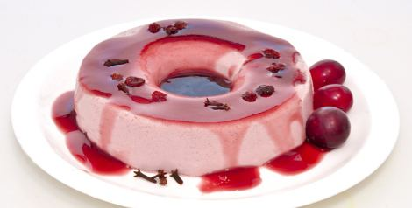
Imagem: flan-de-uva.jpg
Origem: CULINÁRIA-20261018T233200Z-1-001/CULINÁRIA/Receitas Celular/Receitas/FLAN DE SUCO DE UVA.doc
FLAN DE SUCO DE UVA
Rendimento: 1 unidade | Tempo: 60 minutos
Ingredientes
Flan
1 sachê de gelatina em pó sem sabor ou 6 folhas de gelatina sem sabor
4 claras em neve em ponto de suspiro (usar 3 colheres de açúcar)
1 lata de creme de leite sem soro
200 ml de suco de uva integral Salton
1 lata de leite condensado
Calda
3 colheres de sopa de açúcar
1 colher de sopa rasa de amido de milho
1 copo de suco de uva integral Salton
Modo de preparo
Flan
Bata as claras até obter ponto de suspiro.
Enquanto isso, aqueça o suco dissolvendo bem com a gelatina. Deixe esfriar
e bata no liquidificador juntamente com o creme de leite sem soro e o leite
condensado.
Depois junte as claras em neve mexendo bem devagar até misturar
completamente. Coloque em uma forma de pudim untada com manteiga e
polvilhada com açúcar. Tampe-a e leve à geladeira por aproximadamente seis
horas.
Calda
Misture todos os ingredientes e mexa no fogo até dar ponto de calda. Deixe
gelar e sirva por cima do pudim desenformado.
Fonte: Vamos Comer?
http://sitevamoscomer.wordpress.com/2015/01/08/foto-receita-flan-de-suco-de-
uva-uva/
Original: Vinícola Salton

FUBÁ SUADO
Origem: CULINÁRIA-20261018T233200Z-1-001/CULINÁRIA/FUBÁ SUADO.doc
FUBÁ SUADO
Ingredientes
opcionais: erva-doce, queijo minas em cubinhos1 colher (sopa) de sal1 1/2
xícara (chá) de água2 xícaras (chá) de fubá
Modo de preparo
Coloque no fogo uma panela larga.Nela adicione o fubá.Mexa um pouco para
aquecer.Despeje, espalhando, meio copo de água e mexa bem para desfazer os
grumos que irão se formar.Acrescente o restante da água, mexendo sempre,
até sentir que todo o pó está umedecido (não necessariamente molhado,
apenas umedecido).Mexa de vez em quando e se achar que está muito seco, vá
pingando mais 2 colheres (sopa) de água. para cozinhar o fubá sem formar um
mingau.Quando estiver quase cozido (o fubá muda de cor e perde o cheiro
forte) coloque o queijo ou a erva-doce (se quiser) e o sal.Todo o processo
leva mais ou menos 15 minutos.Use para comer com café e/ou leite, como se
faz com os cereais matinais
Fonte: Cyber Cook

GELADO DE MANGA
Origem: CULINÁRIA-20261018T233200Z-1-001/CULINÁRIA/Receitas Celular/Receitas/GELADO DE MANGA.doc
GELADO DE MANGA
Tempo: 30 minutos
Ingredientes
400g de leite condensado
300 ml de suco de manga
24g de gelatina incolor
300 g de creme de leite
Calda
200 ml de suco de manga
15g de amido de milho
200 g de açúcar refinado
Modo de preparo
Bater no liquidificador o leite condensado, o suco de manga, o creme de
leite e a gelatina incolor já hidratada conforme as instruções.
Colocar em uma forma untada com óleo, levar para gelar.
Calda
Levar ao fogo o amido de milho dissolvido no suco de manga e o açúcar até
formar e esfriar).
Montagem
Desenformar o gelado, colocar a calda em cima. Fatiar a manga, dispor nas
laterais e no centro do gelado.
Fonte: Vamos Comer?
http://sitevamoscomer.wordpress.com/2015/01/05/foto-receita-gelado-de-manga-
manga/
Original: Divino Fogão

GELATINA COLORIDA
Origem: CULINÁRIA-20261018T233200Z-1-001/CULINÁRIA/Receitas Celular/Receitas/GELATINA COLORIDA.doc
GELATINA COLORIDA
Rendimento serve 8 pessoas | Tempo de preparo 4 h
Ingredientes
30 g de gelatina de uva;
30 g de gelatina de tutti-frutti;
30 g de gelatina de limão;
30 g de gelatina de abacaxi;
30 g de gelatina de tangerina;
30 g de gelatina de morango;
900 ml de água quente;
900 ml de água gelada;
390 g de leite condensado.
Modo de preparo
Dissolva cada gelatina separadamente em 150 ml de água quente. Adicione 150
ml de água gelada a cada gelatina.
Divida cada gelatina em duas partes. Adicione 65 g de leite condensado em
uma das partes de todas as gelatinas; reserve.
Forre uma travessa (ou o fundo de oito copinhos) com a porção de gelatina
de uva sem leite condensado. Leve para gelar por 10 minutos ou até firmar.
Acrescente a outra parte da gelatina de uva (com leite condensado) e leve
para gelar por mais 10 minutos.
Repita esse processo com todas as gelatinas, sobrepondo-as. Conserve em
geladeira.
Fonte: Revista Casa e Comida
http://revistacasaejardim.globo.com/Casa-e-
Comida/Receitas/Doces/noticia/2013/08/gelatina-colorida.html

GELATINA PSICODÉLICA
Origem: CULINÁRIA-20261018T233200Z-1-001/CULINÁRIA/Nova pasta/GELATINA PSICODÉLICA.doc
GELATINA PSICODÉLICA
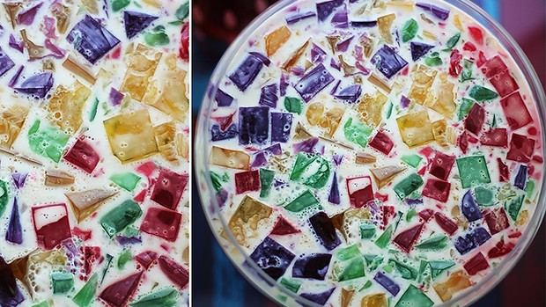
Imagem: gelatina_psicodelica.jpeg
Rendimento 6 passa | Tempo de preparo 30 minutos + o tempo de geladeira
Ingredientes:
4 caixas de gelatina com saborese cores diferentes;
1 sachê de gelatina incolor;
1 lata de leite condensado;
1 lata de creme de leite.
Modo de fazer:
1 Prepare as 4 caixas de gelatina separadamente, de acordo com as
instruções dos fabricantes. Coloque-as em fôrmas baixas. Leve à geladeira
até que fiquem firmes.2 Corte-as em cubinhos e reserve.
3 Bata no liquidificador o leite condensado e o creme de leite.
4 Dissolva o sachê de gelatina incolor em 50 ml de água.
5 Incorpore a gelatina incolor no creme de leite com leite condensado, sem
bater.6 Misture o creme aos cubinhos de gelatina colorida.
7 Mexa com cuidado e leve para gelar novamente, até ficar consistente.
Fonte: Revista Casa e Jardim
http://revistacasaejardim.globo.com/Casa-e-
Comida/Receitas/Doces/noticia/2013/06/gelatina-psicodelica.html

GELATINA TROPICAL
Origem: CULINÁRIA-20261018T233200Z-1-001/CULINÁRIA/Novas Receitas/GELATINA TROPICAL.docx
GELATINA TROPICAL
Ingredientes
1 caixa de gelatina
1 lata de leite condensado
1 lata de creme de leite
1 lata de refrigerante (sabor de sua preferência)
Modo de preparo
Dissolva a gelatina em 200 ml de água fervente e coloque no liquidificador adicionando o leite condensado e o creme de leite.
Após misturar bem coloque o refrigerante e bata novamente.
Coloque em taças e leve à geladeira até o ponto de consistência
Fonte: Gelatina Apti

GELEIA DE TOMATE
Origem: CULINÁRIA-20261018T233200Z-1-001/CULINÁRIA/Nova pasta/GELEIA DE TOMATE.doc
GELEIA DE TOMATE
Ingredientes
04 tomates grandes
200g de açúcar mascavo
01 Canela em pau
04 Cravos da Índia
¼ de limão
Modo de preparo
Bata no liquidificador os tomates com casca e semente. Se ficar difícil
adicione ½ xícara de água. A mistura deverá virar um suco de tomate. Passe
a mistura na peneira diretamente para a panela. Adicione o açúcar, o cravo,
a canela e o sumo do limão. Deixe em fogo brando, mexendo de vez em quando,
até que a mistura fique em consistência de geleia. Coloque num potinho,
deixe esfriar e bom apetite.
Nossa dica de acompanhamento foi um queijo de cabra pastoso e uma folhinha
de hortelã, sobre torradinhas de arroz integral ou pão. Mas você pode usar
em outros canapés.
Fonte: Blog Andrea Alves
http://andreaalves.blog.br/receita-geleia-tomate/

GELEIA DE TOMATE 2
Origem: CULINÁRIA-20261018T233200Z-1-001/CULINÁRIA/Nova pasta/GELEIA DE TOMATE 2.doc
GELEIA DE TOMATE
Ingredientes
1 kg de tomate
400 g de açúcar
O suco de um limão
Um pau de canela
Modo de Preparo
Comece escaldando os tomates. Para isso, encha uma panela com água e leve-a
ao fogo. Quando começar a ferver, adicione os tomates e deixe-os por pouco
tempo, menos deum minuto. Quando perceber que já escaldaram, retire-os e
lave com água fria para que seja mais fácil descascá-los. Lembre-se de
tirar as sementes sempre que possível.
Depois, retire a polpa dos tomates e coloque em uma tigela, adicione o
açúcar e o suco de limão e deixe a mistura repousar por uma hora. Deste
modo, a acidez do tomate diminuirá e os sabores se misturarão melhor.
Leve a mistura à panela e cozinhe em fogo baixo. Lembre-se de adicionar o
pau de canela, que dará a geleia um sabor delicioso e especial. Mexa pouco
a pouco, sempre em fogo baixo, deste modo será mais fácil extrair o suco do
tomate e deixar a geleia mais fina. Este processo deve durar pelo menos uma
hora, e é necessário que se prove de vez em quando para comprovar se o
gosto te agrada, mas não esqueça, principalmente, de mexer a mistura ou
correrá o risco de que a geleia queime por baixo e modifique o sabor.
Quando a mistura estiver mais ou menos fina e leve, desligue o fogo.
Depois, deixe que a mistura repouse pelo menos por meia hora, para que a
geleia esfrie e coalhe. Pouco a pouco será possível notar como ela esfria e
fica mais espessa. É simplesmente deliciosa.
Se você preferir, conserve-a em potes de vidro. Uma maneira de fazê-la
durar mais é conserva-la a vácuo, conservando-a em potes de vidro e
colocando os vidros em uma panela com água fervente. Quando os vidros
emitirem um som (como “pop”), já estarão fechados de maneira hermética e
durarão mais tempo.
Dica: Uma maneira excelente de combinar a geleia de tomate é, por exemplo,
comum a torrada integral junto com um rodelinha de queijo brie. Esta
combinação é simplesmente fantástica.
Fonte: Melhor com Saúde
http://melhorcomsaude.com/saborosa-calorias-receita-geleia-tomate/

MAÇÃ DO AMOR
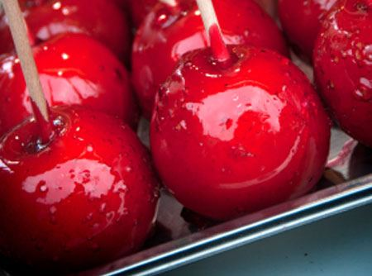
Imagem: Maçã do amor.jpg
Origem: CULINÁRIA-20261018T233200Z-1-001/CULINÁRIA/Receitas Celular/Receitas/MAÇÃ DO AMOR.doc
MAÇÃ DO AMOR
Rendimento: 4 unidades | Tempo: 20 minutos
Ingredientes
500 gr de açúcar
2 colheres (chá) de vinagre branco
1 colher (chá) de anilina
4 unidades de maçã
Modo de preparo
Misture os três primeiros ingredientes, leve ao fogo e faça uma calda
grossa.
Pegue as maçãs e espete em palitos de sorvete e mergulhe na calda.
Ponha no tabuleiro e deixe esfriar.
Observação:
A anilina deve ser vermelha.
O ponto da calda é aquele logo após o derretimento do açúcar (Por volta de
147ºC).
Conservação:
Como não possui conservantes a durabilidade é em torno de 48 a 72h. Para
que não perca sua qualidade, principalmente relacionada à calda, que pode
derreter ou ficar melada, o ideal para armazenar é envolver cada unidade em
plásticos e bem fechada, e depois de embaladas, colocadar em recipientes
fechados, mantidos em temperatura ambiente, pois se colocada na geladeira,
a calda pode açucarar.
Fonte: Cyber Cook
http://m.cybercook.com.br/maca-do-amor-r-7-1384.html

MACARRÃO AO CAMARÃO COM LARANJA
Origem: CULINÁRIA-20261018T233200Z-1-001/CULINÁRIA/Receitas Celular/Receitas/MACARRÃO AO CAMARÃO COM LARANJA.doc
MACARRÃO AO CAMARÃO COM LARANJA
Rendimento 4-6 pessoas | Tempo de preparo 40 min
Ingredientes
500 g de macarrão de sua preferência;
400 g de camarões médios, limpos e cozidos;
1/4 de xícara de azeite;
1 cabeça de alho;
500 ml de suco de laranja feito na hora;
500 ml de molho de tomate caseiro, feito com cerca de 4 tomates maduros;
Sal a gosto.
Modo de preparo
Cozinhe a massa seguindo as instruções da embalagem.
Corte os dentes de alho em fatias e frite no azeite até dourar. Adicione o
suco de laranja e deixe evaporar até que fique bem concentrado. Despeje o
molho de tomate e os camarões.
Deixe cozinhar por 15 minutos e salgue a gosto.
Coloque a massa numa travessa e sirva com o molho.
Fonte: Revista Casa e Comida
http://revistacasaejardim.globo.com/Casa-e-Comida/Receitas/Pratos-
principais/Massa-e-risoto/noticia/2013/10/macarrao-ao-camarao-com-
laranja.html

MANJAR BRANCO
Origem: CULINÁRIA-20261018T233200Z-1-001/CULINÁRIA/Receitas Celular/Receitas/MANJAR BRANCO.doc
MANJAR BRANCO
Ingredientes
1 litro de leite
8 colheres (sopa) de açúcar
1 vidro de leite de coco
7 colheres (sopa) de amido de milho
Calda
200 gr de ameixa preta
6 colheres (sopa) de açúcar
1 1/2 xícara (chá) de Água
Modo de preparo
Leve ao fogo, em uma panela de tamanho adequado, o leite, o amido de milho,
o açúcar e o leite de coco, bem misturados.
Mexa sem parar, até que o creme engrosse, formando um mingau grosso.
Despeje o creme em uma forma, dessas que tem uma parte elevada, no centro,
úmida. Deixe esfriar. Leve à geladeira, após cobrir com filme plástico.
Calda
Enquanto seu manjar engrossa na geladeira, prepare a calda: leve ao fogo as
ameixas, o açúcar e a água. Deixe ferver até que engrosse o líquido,
tomando ponto de calda.
Na hora de servir, vire o pudim em uma travessa e cubra com a calda,
dispondo as ameixas ao lado e sobre o manjar.
Dicas
Se quiser variar, use outra fruta em lata: abacaxi e pêssego, por exemplo,
ficam ótimos, pois seu sabor combina com o do coco.
Outra variação de calda: leve ao fogo 1 xícara de chá de vinho tinto, 2
colheres de sopa de açúcar e 100 de uvas passas sem sementes. Deixe
cozinhar por alguns minutos, até que as passas fiquem macias. Se quiser,
engrosse com uma colher (chá) de amido de milho dissolvido em um pouco de
água.
Também pode usar calda de morango: leve meio quilo de morangos ao fogo, sem
acrescentar mais nada e deixe cozinhar até que a fruta solte seu líquido e
cozinhe, mas sem desmanchar. Acrescente açúcar a gosto e deixe no fogo por
mais alguns minutos.
Uma boa forma de variar é usar calda de maracujá: polpa de 2 maracujás, e
açúcar levado ao fogo. Usa-se em menor quantidade, pois é bastante ácido.
Fonte: Cyber Cook

MANJAR COM CALDA DE AMEIXA
Origem: CULINÁRIA-20261018T233200Z-1-001/CULINÁRIA/Receitas Celular/Receitas/MANJAR COM CALDA DE AMEIXA.doc
MANJAR COM CALDA DE AMEIXA
Rendimento: 10 porções | Tempo: 1h30
Ingredientes
1 litro de leite
2 xícaras (chá) de açúcar
1 xícara (chá) de amido de milho
1 xícara (chá) de leite de coco
1 xícara (chá) de coco ralado
Calda
2 xícaras (chá) de água
1 xícara (chá) de açúcar
10 ameixas pretas
Modo de Preparo
Em uma panela, coloque o leite, o açúcar, o amido de milho, o leite de
coco, o coco ralado e misture bem até que o amido dissolva-se
completamente.
Leve a mistura ao fogo médio, mexendo sempre, por cerca de 15 minutos ou
até que engrosse.
Despeje a mistura em uma fôrma para pudim molhada, deixe esfriar e, por
fim, leve ao refrigerador por cerca de 60 minutos ou até que fique firme.
Enquanto isso, prepare a calda. Coloque em uma panela a água, o açúcar, as
ameixas, misture e deixe apurar no fogo médio por cerca de 10 minutos ou
até que obtenha uma calda. Deixe esfriar.
Desenforme o manjar e cubra-o com a calda.
Fonte: Receitas Edu Guedes
http://receitas.eduguedes.com.br/manjar-com-calda-de-ameixa-familia-moraes-
ferreira/

MANJAR DE COCO COM LEITE CONDENSADO
Origem: CULINÁRIA-20261018T233200Z-1-001/CULINÁRIA/Receitas Celular/Receitas/MANJAR DE COCO COM LEITE CONDENSADO.doc
MANJAR DE COCO COM LEITE CONDENSADO
Rendimento: 12 porções
Ingredientes
1 lata de leite condensado
2 latas de leite
4 colheres (sopa) de amido de milho
200ml de leite de coco
Modo de preparo
Junte todos os ingredientes e leve ao fogo médio mexendo sem parar até
engrossar.
Despeje tudo em forma de pudim molhada.
Leve à geladeira por mais ou menos 3 horas. Desenforme e sirva com calda de
ameixas ou como preferir.
Dicas:
Pode colocar coco ralado.
Antes de colocar a massa na fôrma, coloque 2 colheres de sopa para não
grudar.
Fonte: Cyber Cook
http://m.cybercook.com.br/manjar-de-coco-r-7-6265.html

MARSHMALLOWS
Origem: CULINÁRIA-20261018T233200Z-1-001/CULINÁRIA/MARSHMALLOWS.docx
MARSHMALLOWS
Receita StockFood
Marshmallows (Foto: StockFood / Gallo Images Pty Ltd.)
Rendimento 25 cubos
Tempo de preparo 35 minutos + 4 horas de descanso
Ingredientes
400 g de açúcar refinado;
1 pitada de sal;
1 colher (sopa) de glicose de milho;
20 g (10 folhas) de gelatina incolor, deixadas de molho em 100 ml de água fria;
2 claras;
5 ml de essência de baunilha;
corante alimentar (opcional);
manteiga para untar;
maisena e açúcar impalpável o quanto baste (na proporção de 1 colher de maisena para 3 de açúcar).
Modo de fazer
1 Misture o açúcar refinado, o sal, a glicose e 250 ml de água. Aqueça lentamente, mexendo sempre, até dissolver os grãos. Pare de mexer e deixe no fogo até atingir o ponto de bala mole (ao pingar uma gota na água gelada, a calda forma uma bolinha maleável). Tire do fogo, espere cessar a fervura e dissolva a gelatina amolecida na calda.
2 À parte, bata as claras até formar picos firmes. Acrescente gradualmente a calda, ainda quente, sem parar de bater, até formar uma mistura bem espessa e consistente. Adicione a essência de baunilha e o corante, se for usar. Bata por mais 1 minuto.
3 Unte uma assadeira quadrada, de 25 cm, com manteiga e peneire a mistura de açúcar impalpável e maisena sobre ela. Despeje o marshmallow e deixe descansar até firmar bem (espere pelo menos 4 horas).
4 Desenforme o marshmallow numa superfície polvilhada com açúcar impalpável e maisena, passe mais
um pouco dessa mistura sobre ele e corte-o em quadradinhos. Role os cubos pela mistura de açúcar com maisena e guarde num pote hermeticamente fechado.
Fonte: Revista Casa e Comida
http://revistacasaejardim.globo.com/Casa-e-Comida/Receitas/Doces/noticia/2015/06/marshmallows.html

MOUSSE DE CAFÉ
Origem: CULINÁRIA-20261018T233200Z-1-001/CULINÁRIA/Receitas Celular/Receitas/MOUSSE DE CAFÉ.doc
MOUSSE DE CAFÉ
Rendimento 10 porções | Tempo de preparo 40 min
Ingredientes
1 lata de leite condensado
1 lata de creme de leite
2 colheres de sopa de café forte solúvel
200 ml de água
2 envelopes de gelatina incolor sem sabor
Modo de preparo
Dissolva o café em 200 ml de água, hidrate a gelatina em uma lata de água
morna.
Bata tudo no liquidificador e despeje em forma de buraco untada com pouca
manteiga.
Leve à geladeira por 2 horas.
Fonte: Tudo Gostoso
http://www.tudogostoso.com.br/receita/7954-mousse-de-
cafe.html?nomobile=true

MOUSSE DE CHOCOLATE
Origem: CULINÁRIA-20261018T233200Z-1-001/CULINÁRIA/Receitas Celular/Receitas/MOUSSE DE CHOCOLATE.doc
MOUSSE DE CHOCOLATE
Rendimento: 8 porções | Tempo de preparo: 20 minutos
Ingredientes
250g de chocolate meio amargo
500g de creme de leite fresco
4 claras
80g de açúcar
Raspas de chocolate
Modo de preparo
Bata as claras em neve com açúcar.
Derreta o chocolate em banho-maria e incorpore às claras.
Bata o creme de leite em ponto de chantilly e misture ao chocolate.
Decore com raspas de chocolate. Conserve em geladeira.
Fonte: Casa e Jardim
http://revistacasaejardim.globo.com/Casa-e-Comida/Receitas/Sobremesas-com-
chocolate/noticia/2013/08/mousse-de-chocolate.html

MOUSSE DE CHOCOLATE EM PÓ
Origem: CULINÁRIA-20261018T233200Z-1-001/CULINÁRIA/Receitas Celular/Receitas/MOUSSE DE CHOCOLATE EM PÓ.doc
MOUSSE DE CHOCOLATE EM PÓ
Rendimento: 10 porções
Ingredientes
1 lata de leite condensado
3 colheres (sopa) de chocolate em pó
1 colher (sopa) de manteiga
1 lata de creme de leite sem soro
3 claras de ovo em neve
chocolate granulado para decorar a gosto
cereja para decorar a gosto
Modo de preparo
Faça um brigadeiro com o leite condensado, o chocolate e a margarina.
Deixe cozinhar até que solte da panela. Depois deixe esfriar um pouco e
acrescente 1 lata de creme de leite sem o soro e misture bem até ficar
uniforme.
Bata as claras em neve e acrescente ao chocolate com creme de leite,
misturando bem devagar. Ponha para gelar até que fique firme e decore a
mousse de chocolate com chocolate granulado.
Fonte: Cyber Cook
http://m.cybercook.com.br/mousse-de-chocolate-em-po-r-7-8761.html

MOUSSE DE CHOCOLATE II
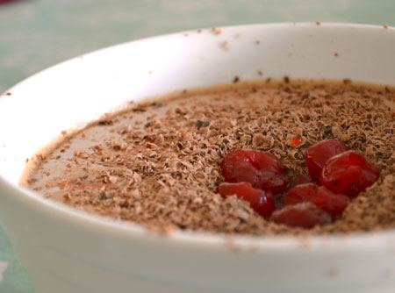
Imagem: mousse-de-chocolate-delicia-f8-8761-27138.jpeg
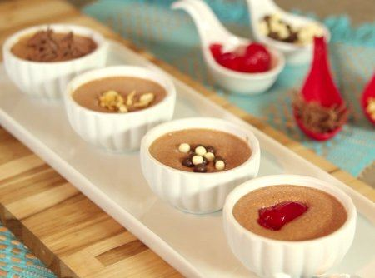
Imagem: mousse-de-chocolate-delicia-f8-8761-27137.jpeg
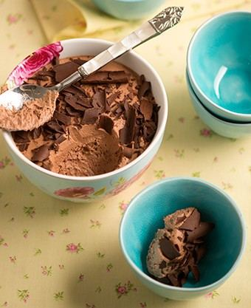
Imagem: Mousse de chocolate III.jpg
Origem: CULINÁRIA-20261018T233200Z-1-001/CULINÁRIA/Receitas Celular/Receitas/MOUSSE DE CHOCOLATE II.doc
MOUSSE DE CHOCOLATE II
Rendimento: 4 porções individuais | Tempo de preparo: 5 a 10 min + 2 h de
geladeira
Ingredientes
180g de chocolate meio amargo;
400g de creme de leite fresco.
Modo de preparo
Derreta o chocolate e reserve.
Bata o creme de leite até ficar cremoso e misture com o chocolate, que deve
estar frio (mas não duro).
Divida e musse em taças e leve à geladeira por 2 horas, no mínimo. Enfeite
com raspas de chocolate.
Fonte: Revista Casa e Jardim/ Casa e Comida
http://revistacasaejardim.globo.com/Casa-e-Comida/Receitas/Sobremesas-com-
chocolate/noticia/2013/04/musse-de-chocolate.html

MOUSSE DE CHOCOLATE rápida
Origem: CULINÁRIA-20261018T233200Z-1-001/CULINÁRIA/Receitas Celular/Receitas/MOUSSE DE CHOCOLATE rápida.doc
MOUSSE DE CHOCOLATE rápida
Ingredientes
2 copos de iogurte natural
3 caixinhas creme de leite
1 caixa ou lata de leite condensado
A mesma medida da lata de achocolatado
Sonho de valsa
Modo de preparo
Liquidifique todos os ingredientes e coloque em taças individuais. Triture
grosseiramente o bombom e decore as taças. Sirva bem gelado.
Fonte: Globo.com

MOUSSE DE COCO
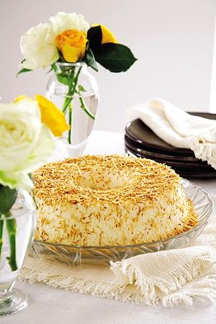
Imagem: Mousse de coco.jpg
Origem: CULINÁRIA-20261018T233200Z-1-001/CULINÁRIA/Receitas Celular/Receitas/MOUSSE DE COCO.doc
MOUSSE DE COCO
Rendimento: 6 pessoas
Ingredientes
1 lata de leite condensado
8 folhas de gelatina
1 lata de creme de leite
1 vidro de leite de coco
1 coco pequeno ralado grosso ou um pacote de coco ralado pronto
5 claras em neve
5 colheres de sopa de açúcar
Modo de preparo
Deixe a gelatina de molho em água fria, escorra a água e coloque 1/2 xícara
de água fervente para dissolver. Reserve.
Bata no liquidificador o leite de coco, o creme de leite, o leite
condensado, o coco ralado e a gelatina. Reserve. Bata as claras em neve,
junte o açúcar e bata mais um pouco.
Misture aos ingredientes batidos no liquidificador. Coloque em uma forma e
leve para gelar. Desenforme e cubra com coco ralado queimado.
Fonte: Revista Casa e Jardim/ Casa e Comida
http://revistacasaejardim.globo.com/Casa-e-
Comida/Eventos/Reportagens/Comida/noticia/2013/05/quebra-galho-chique.html

MOUSSE DE LIMÃO rápida
Origem: CULINÁRIA-20261018T233200Z-1-001/CULINÁRIA/Receitas Celular/Receitas/MOUSSE DE LIMÃO rápida.doc
MOUSSE DE LIMÃO (rápida)
Ingredientes
400 g de creme de leite (2caixinhas)
395 g de leite condensado (1 lata)
1 suco de saquinho Limão
raspa de limão pra decorar.
Modo de preparo
Coloque o creme de leite, o leite condensado e o suco no liquidificador e
bata até engrossar.
Leve à geladeira.
Fonte: Globo.com

MOUSSE RÁPIDA
Origem: CULINÁRIA-20261018T233200Z-1-001/CULINÁRIA/Receitas Celular/Receitas/MOUSSE RÁPIDA.doc
MOUSSE RÁPIDA
Ingredientes
1 pote de iogurte natural
1 cx de creme de leite
suco de pacotinho do sabor que preferir
Modo de preparo
Bata todos os ingredientes no liquidificador e leva para gelar, cerca de 1
hora. Decore como quiser e sirva
Fonte: Globo.com

MOUSSE ROYAL DE CHOCOLATE
Origem: CULINÁRIA-20261018T233200Z-1-001/CULINÁRIA/Receitas Celular/Receitas/MOUSSE ROYAL DE CHOCOLATE.doc
MOUSSE ROYAL DE CHOCOLATE
Rendimento 6 porções | Tempo de preparo 20 minutos
Ingredientes
250 g de chocolate amargo ou meio-amargo;
200 g de manteiga sem sal;
5 ovos;
100 g de açúcar;
1 gota de baunilha (opcional).
Modo de preparo
No banho-maria, derreta o chocolate e a manteiga. Enquanto isso, bata as
gemas com o açúcar, na batedeira, até obter um creme bem claro.
Quando a manteiga e o chocolate estiverem bem incorporados, despeje a
mistura nas gemas sem parar a batedeira.
Bata as claras em neve até ficarem bem consistentes. Em uma vasilha grande,
junte as claras em neve à mistura de chocolate com gemas. Não use
batedeira, use apenas uma colher de pau.
Despeje a musse em uma saladeira grande e deixe na geladeira por, no
mínimo, 2 horas. Não cubra com filme plástico, para evitar a condensação de
água. Sirva bem gelada.
Fonte: Revista Casa e Comida/ Casa e Jardim

MUSSE ROYAL DE CHOCOLATE
Origem: CULINÁRIA-20261018T233200Z-1-001/CULINÁRIA/Receitas Celular/Receitas/MUSSE ROYAL DE CHOCOLATE.doc
MUSSE ROYAL DE CHOCOLATE
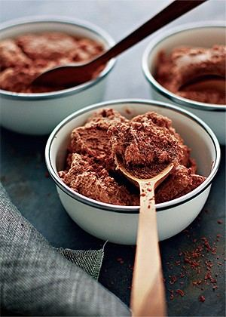
Imagem: musse_de_chocolate.jpeg
Rendimento 6 porções | Tempo de preparo 20 minutos
Ingredientes
250 g de chocolate amargo ou meio-amargo;
200 g de manteiga sem sal;
5 ovos;
100 g de açúcar;
1 gota de baunilha (opcional).
Modo de preparo
No banho-maria, derreta o chocolate e a manteiga. Enquanto isso, bata as
gemas com o açúcar, na batedeira, até obter um creme bem claro.
Quando a manteiga e o chocolate estiverem bem incorporados, despeje a
mistura nas gemas sem parar a batedeira.
Bata as claras em neve até ficarem bem consistentes.
Em uma vasilha grande, junte as claras em neve à mistura de chocolate com
gemas. Não use batedeira, use apenas uma colher de pau.
Despeje a musse em uma saladeira grande e deixe na geladeira por, no
mínimo, 2 horas. Não cubra com filme plástico, para evitar a condensação de
água. Sirva bem gelada.
Fonte: Revista Casa e Comida
http://revistacasaejardim.globo.com/Casa-e-Comida/Receitas/Sobremesas-com-
chocolate/noticia/2013/04/musse-royal-de-chocolate.html

NAKED CAKE DE DOCE DE LEITE
Origem: CULINÁRIA-20261018T233200Z-1-001/CULINÁRIA/Receitas Celular/Receitas/NAKED CAKE DE DOCE DE LEITE.doc
NAKED CAKE DE DOCE DE LEITE
Rendimento: 20 a 25 fatias | Tempo de preparo: 40 min
Ingredientes
Massa de pão de ló
4 ovos;
2 xícaras (chá) de açúcar;
2 xícaras (chá) de farinha de trigo;
1 xícara (chá) de leite fervido;
1 colher (sopa) de fermento em pó.
Recheio
400ml de leite integral;
60g de amido de milho;
120g de açúcar;
4 gemas;
300g de doce de leite;
açúcar de confeiteiro para polvilhar.
Modo de preparo
Massa de pão de ló
Bata os ovos até duplicarem de volume. Incorpore o açúcar e bata mais.
Desligue a batedeira.
Acrescente a farinha e o leite, só para homogeneizar a massa. Adicione o
fermento, batendo rapidamente.
Divida a massa em três fôrmas de 20 cm de diâmetro e leve ao forno
preaquecido a 180°C por 30 minutos, ou até que o bolo asse.
Recheio
Misture o leite com o amido de milho e leve ao fogo, mexendo sem parar,
para não empelotar.
Acrescente o açúcar e as gemas. Aqueça a mistura no fogo até engrossar.
Acrescente o doce de leite, misture e coloque o creme para gelar.
Montagem
Desenforme cuidadosamente os pães de ló. Distribua o recheio gelado sobre
uma das camadas. Coloque outro disco de massa em cima e repita o processo.
Polvilhe açúcar de confeiteiro sobre o bolo.
Dica do chef: para fazer um bolo mais alto, você pode colocar metade da
massa em fôrmas mais fundas, de menor diâmetro.
Fonte: Revista Casa e Jardim/ Casa e Comir
http://revistacasaejardim.globo.com/Casa-e-Comida/Receitas/Bolos-e-
biscoitos/noticia/2014/04/naked-cake-de-doce-de-leite.html

PAELLA VEGETARIANA
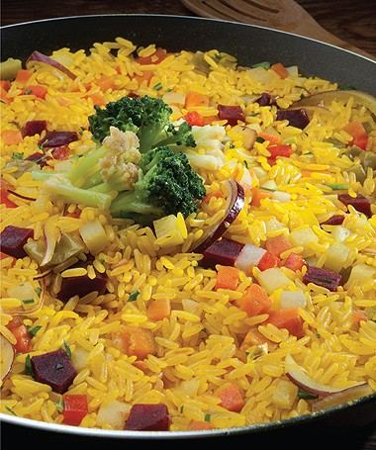
Imagem: Paella vegetariana.jpg
Origem: CULINÁRIA-20261018T233200Z-1-001/CULINÁRIA/Receitas Celular/Receitas/PAELLA VEGETARIANA.doc
PAELLA VEGETARIANA
Rendimento 8 porções
Ingredientes – todos, exceto o arroz, são a gosto
4 xicaras (chá) de arroz;
couve-flor;
brócolis;
cenoura;
alho-poró;
beterraba;
batata-doce;
batata-inglesa;
pimentão vermelho;
abobrinha amarela;
abobrinha italiana;
tomate;
cebola;
cebola roxa;
azeite;
óleo;
açafrão;
coentro;
alho;
sal.
Modo de preparo
Prepare um caldo de legumes com água, um pedaço de abobrinha, a couve-flor,
os brócolis, a cenoura, o alho-poró, um pouco de cebola, o alho, o sal e o
açafrão. Mexa bem e leve ao fogo até ferver. Reserve.
Pique o alho, as cebolas e os legumes. Refogue o alho, a cebola branca e a
roxa, o açafrão e vá colocando os legumes na ordem do que for mais demorado
para cozinhar: a beterraba, a batata-doce, a batata-inglesa, a cenoura, o
pimentão,
o alho-poró, a abobrinha amarela, a abobrinha italiana e o tomate, nesta
ordem. Aos poucos, vá adicionando o caldo de legumes que estava reservado.
Em seguida, acrescente o arroz, deixando refogar um pouco. Quando estiver
começando a grudar no fundo da panela, despeje o caldo de legumes, sempre
na medida do necessário. Vá regulando a quantidade de sal e pimenta. No
final,
coloque a couve-flor e os brócolis.
Para finalizar e enfeitar, acrescente o coentro, as tiras de pimentão e o
azeite.
Fonte: Revista Casa e Jardim/ Casa e Comida
http://revistacasaejardim.globo.com/Casa-e-Comida/Receitas/Pratos-
principais/Massa-e-risoto/noticia/2014/08/paella-vegetariana.html

PAIN AU CHOCOLAT
Origem: CULINÁRIA-20261018T233200Z-1-001/CULINÁRIA/Receitas Celular/Receitas/PAIN AU CHOCOLAT.doc
PAIN AU CHOCOLAT
Rendimento aproximadamente 25 unidades | Tempo de preparo 2 h 30 min
Ingredientes
1 kg de farinha de trigo;
22 g de sal;
120 g de açúcar;
20 g de leite em pó;
45 g de fermento biológico fresco;
450 ml de água;
60 g de manteiga para a massa + 500 g de manteiga para folhar;
retângulos de chocolate meio amargo (8 cm x 1,5 cm x 1 cm de altura).
Modo de preparo
Junte em uma tigela a farinha, o sal, o açúcar, o leite em pó e o fermento
e misture bem. Acrescente a água e misture a massa com as mãos até obter
uma farofa. Adicione 60 g de manteiga e misture bem até formar uma massa
pegajosa.
Transfira a massa para uma bancada limpa e sove-a, com as mãos, por
aproximadamente 15 minutos, até que fique lisa e homogênea. Cubra com um
filme plástico e deixe descansar por 10 minutos.
Enquanto a massa descansa, divida a manteiga para folhar em duas partes de
250 g cada uma. Abra um filme plástico sobre uma bancada e coloque umas das
partes da manteiga. Cubra com outro filme plástico e, com a ajuda de um
rolo de macarrão, abra a manteiga em um retângulo de aproximadamente 40 cm
x 20 cm. Faça a mesma coisa com a outra metade da manteiga. Coloque as
placas de manteiga na geladeira para que fiquem levemente duras.
Enfarinhe a bancada e abra a massa em um retângulo de 65 cm x 30 cm. Divida
a massa em três partes iguais, sem cortá-la. Apenas faça marcas
superficiais nela (veja ilustrações abaixo). Coloque uma das placas da
manteiga em 2/3 do retângulo. Com a ajuda de uma espátula, espalhe a
manteiga em toda essa área.
Dobre o terço da massa que ficou sem manteiga sobre o terço amanteigado do
centro e, em seguida, dobre a terceira parte da massa sobre ele (1ª dobra).
Abra a massa novamente com o rolo de macarrão no mesmo formato (65 x 30 cm)
e repita o processo de dividir a massa em três terços e dobrá-los, desta
vez, sem manteiga (2ª dobra). Cubra com um filme plástico e deixe descansar
na geladeira por 30 minutos.
Abra a massa novamente, coloque a segunda placa de manteiga, espalhe-a em
2/3 da massa e dobre-a novamente (3ª dobra).
Abra a massa novamente e repita o processo de dobrá-la, sem manteiga (4ª
dobra).
Por último, abra a massa na espessura de 1 cm e corte-a em retângulos de 8
cm x 12 cm. Coloque duas barrinhas de chocolate na ponta de cada retângulo
e enrole-o como um rocambole.
Unte uma fôrma com óleo e distribua os pães, deixando um espaço de 3 cm
entre cada um deles. Cubra com um filme plástico e deixe fermentar por
cerca de 30 minutos. Pincele ovo batido sobre eles e leve para assar em
forno preaquecido a 180 ºC por cerca de 30 minutos ou até a superfície
dourar.
Fonte: Revista Casa e Jardim/ Casa e Comida
http://revistacasaejardim.globo.com/Casa-e-Comida/Receitas/Paes-e-
sanduiches/noticia/2013/10/pain-au-chocolat.html

PAMONHA DOCE DE COLHER
Origem: CULINÁRIA-20261018T233200Z-1-001/CULINÁRIA/Receitas Celular/Receitas/PAMONHA DOCE DE COLHER.doc
PAMONHA DOCE DE COLHER
Ingredientes
3 latas de milho cozido sem sal
100ml de leite de coco
4 colheres de açúcar
1 colher de sopa de margarina
1 pitada de sal
Modo de preparo
Bata no liquidificador todos os ingredientes.
Em seguida, leve o creme para uma panela em fogo médio e cozinhe até
engrossar um pouco, mais ou menos por 20 minutos.
Deixe esfriar e distribua a massa em copinhos pequenos e leve para gelar.
Sirva e bom apetite!
Fonte: Bolsa de Mulher
http://www.bolsademulher.com/festa-junina/receita-de-pamonha-de-colher-
facil-de-fazer-chefe-ensina

PANACOTTA DE BAUNILHA
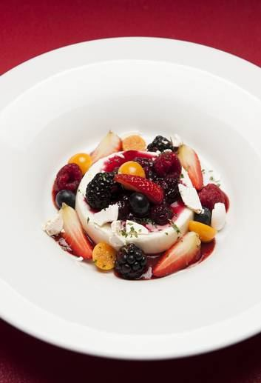
Imagem: Panacotta-de-BaunilhaTerezejpg.jpg
Origem: CULINÁRIA-20261018T233200Z-1-001/CULINÁRIA/Receitas Celular/Receitas/PANACOTTA DE BAUNILHA.doc
PANACOTTA DE BAUNILHA
Rendimento: 6 pessoas
Ingredientes
1 litro de creme de leite;
225 g de glaçúcar;
6 potes de iogurte natural;
1 fava de baunilha;
20 g de gelatina sem sabor;
Frutas vermelhas (a gosto);
Physalis (a gosto).
Modo de preparo
Em uma panela coloque todos os ingredientes, exceto a gelatina, e mexa até
ficar morno (não pode deixar ferver). Retire a panela do fogo e adicione a
gelatina, mexendo bem. Em seguida, coloque em um recipiente e deixe na
geladeira por, no mínimo, duas horas. Após retirar da geladeira, desenforme
e coloque em um prato. Em seguida, enfeite com as frutas vermelhas e o
physalis. Bom apetite
Fonte: Ela/ O Globo
http://ela.oglobo.globo.com/vida/gastronomia/panacotta-de-baunilha-uma-
opcao-de-sobremesa-diferente-facil-de-fazer-15374449?folder_id=169

PANETONE
Origem: CULINÁRIA-20261018T233200Z-1-001/CULINÁRIA/Nova pasta/PANETONE.doc
PANETONE
Rendimento: 4 unidades de 500g | Tempo: 2h40
Esponja
1 xícara (chá) de água morna
1 xícara (chá) de farinha de trigo
1 colher (sopa) de açúcar
6 tabletes de fermento biológico fresco ou 3 pacotes
Massa
1 xícara (chá) de água morna
1 xícara (chá) de manteiga (200g)
1 ½ xícara (chá) de açúcar
8 gemas1 pitada de sal
1 colher (sopa) de essência de panetone
1 kg de farinha de trigo
Recheio
3 xícaras (chá) de gotas de chocolate
Ou 3 xícaras (chá) de goiabada
Ou 3 xícaras (chá) de frutas cristalizadas
Outros ingredientes
4 colheres (sopa) de manteiga para cobrir os panetones
Modo de Preparo
Esponja: em uma tigela, coloque a água morna, a farinha de trigo, o açúcar
e o fermento. Misture e deixe descansar até crescer. Em seguida, acrescente
a manteiga, o açúcar, as gemas, o sal, a essência e a água morna.
Acrescente a farinha. Misture até obter uma massa homogênea e deixe
descansar por 40 minutos ou até dobrar de volume. Acrescente na massa as
gotas de chocolate ou a goiabada. Divida a massa em quatro partes. Faça as
bolas com o arremate para baixo e coloque em formas de panetone. Descansar
até dobrar de volume novamente. Coloque uma colher de manteiga sobre cada
panetone e leve para assar em forno pré-aquecido a 200°C por 40 minutos ou
até dourar.
Dica do Edu: antes de passar a manteiga sobre o panetone, faça um X sobre o
panetone com o auxílio de uma faca para a manteiga penetrar mais na massa.
Fonte: Receitas Edu Guedes
http://receitas.eduguedes.com.br/panetone-2/

PÃO DE ALHO
Origem: CULINÁRIA-20261018T233200Z-1-001/CULINÁRIA/Nova pasta/PÃO DE ALHO.doc
PÃO DE ALHO
Rendimento: 8 porções | Tempo: 30 minutos
Ingredientes
400 g de manteiga
500 g de maionese
100 g queijo ralado fino
1 1/2 cabeça de alho espremido ou socado
100 g queijo parmesão ralado grosso
1 colher sobremesa de orégano
4 bisnagas
Modo de preparo
1- Misture a manteiga e a maionese até ficar homogêneo, é melhor que a
manteiga esteja a temperatura ambiente. Misture ao alho, ao orégano e ao
queijo ralado fino, até ficar bem misturadinho.
2- Corte o pão da seguinte forma: fatias finas sem cortar até o fundo.
3- Coloque a pasta entre as fatias, o que sobrar coloque por cima, salpique
com o parmesão ralado grosso e leve ao forno até dourar. Pode ser feito na
churrasqueira também.
Fonte: GShow

PÃO DE QUEIJO
Origem: CULINÁRIA-20261018T233200Z-1-001/CULINÁRIA/Receitas Celular/Receitas/PÃO DE QUEIJO.doc
PÃO DE QUEIJO
Rendimento: 30 porções
Ingredientes
1/2 copo de Óleo de soja
1 copo de leite
3 ovos
250 gr de queijo meia-cura
1/2 kg de polvilho doce
1 colher (sobremesa) de sal
Modo de preparo
Coloque o polvilho, em uma bacia.
Leve o óleo, o leite e o sal para ferverem juntos.
Assim que levantar fervura, desligue o fogo e escalde o polvilho. Mexa bem,
com auxílio de uma colher de pau.
Em seguida, adicione os ovos, um a um, até que a massa fique meio mole.
Passe a trabalhar a massa com as mãos e junte o queijo. A massa deve ficar
solta e fácil de moldar.
Faça as bolinhas do tamanho desejado. Coloque-as separadas umas das outras,
em uma assadeira sem untar.
Leve para assar em forno médio, pré-aquecido, por cerca de 30 minutos.
Retire o pão de queijo do forno assim que começar a dourar levemente
embaixo.
Fonte: Cyber Cook
http://m.cybercook.com.br/como-fazer-pao-de-queijo-r-14-3018.html

PÃO DE QUEIJO CASEIRO
Origem: CULINÁRIA-20261018T233200Z-1-001/CULINÁRIA/Receitas Celular/Receitas/PÃO DE QUEIJO CASEIRO.doc
PÃO DE QUEIJO CASEIRO
Rendimento 40 unidades | Tempo de preparo 50 min
Ingredientes
2 xícaras de água;
1/3 de xícara de óleo;
1 colher (sopa) de sal;
3 xícaras de polvilho doce;
4 ovos médios;
3 xícaras de queijo minas curado, ralado no ralador grosso.
Modo de preparo
Numa panela média, aqueça a água, o óleo e o sal. Quando ferver, junte o
polvilho de uma só vez e mexa até engrossar e formar uma bola que se solte
da panela.
Transfira a massa para a batedeira e espere amornar por cerca de 10
minutos. Enquanto isso, aqueça o forno a 220°C e separe duas assadeiras
grandes (não é preciso untar).
Sempre batendo, junte o primeiro ovo à massa e espere até que tudo esteja
completamente ncorporado. Então, junte o segundo ovo e espere até ter sido
absorvido pela massa, para em seguida acrescentar os demais, um a um,
seguindo o mesmo procedimento. Por fim, misture o queijo.
Unte as mãos com um fio de óleo, pegue porções de massa com uma colher de
chá, faça 40 bolinhas e espalhe nas assadeiras, mantendo um espaço livre
entre elas. Asse os pãezinhos por uns 20 minutos, até que estejam crescidos
e dourados.
Dica extra*
O polvilho azedo deixa o pão de queijo duro quando esfria, enquanto o
polvilho doce deixa murcho. Neste caso o ideal é colocar metade da medida
de polvilho azedo e a outra metade de polvilho doce.
*Não consta na matéria
Fonte: Revista Casa e Comida
http://revistacasaejardim.globo.com/Casa-e-
Comida/Receitas/Entradas/Petisco/noticia/2014/05/pao-de-queijo-caseiro.html

PATÊ DE FRANGO DEFUMADO
Origem: CULINÁRIA-20261018T233200Z-1-001/CULINÁRIA/Nova pasta/PATÊ DE FRANGO DEFUMADO.doc
PATÊ DE FRANGO DEFUMADO
Ingredientes
1 peito de frango defumado cozido e desfiado
7 colheres (sopa) maionese light
1 xícara (chá) de abacaxi em cubos
1 pitada de noz-moscada ralada
2 colheres (sopa) erva-doce picada
Modo de preparo
Em uma tigela, misture o frango, a maionese, o abacaxi, a noz-moscada e 1
colher (sopa) da erva-doce até formar um patê.
Sirva com pães franceses ou torradas.
Fonte: Receitas Vovó Palmirinha
http://vovopalmirinha.com.br/?receitas=pate-de-frango-defumado

PAVÊ DE CHOCOLATE
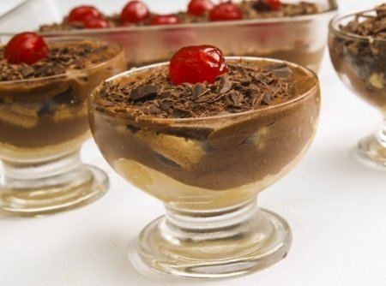
Imagem: pave-de-chocolate-f8-3125-28872.jpg
Origem: CULINÁRIA-20261018T233200Z-1-001/CULINÁRIA/Receitas Celular/Receitas/PAVÊ DE CHOCOLATE.doc
PAVÊ DE CHOCOLATE
Rendimento: 10 porções
Ingredientes
2 pacotes de biscoito champagne
200 gr de manteiga
1 1/2 xícara (chá) de açúcar
3/4 xícaras (chá) de cacau em pó
5 colheres (sopa) de licor de cacau
3 unidades de gema de ovo
3 unidades de clara de ovo
Calda
2 xícaras (chá) de Água
2 colheres (sopa) de conhaque
2 colheres (sopa) de açúcar
Cobertura
chocolate meio amargo ralado a gosto
cereja em conserva para decorar a gosto
Modo de preparo
Bata as claras em neve firme, mas não as deixando ficar duras, e reserve.
Naturalmente, elas vão voltar um pouco, enquanto prepara o creme, mas não
tem importância, antes de misturá-la ao creme, você bate um pouquinho com
um garfo e elas ficam fofas, outra vez.
Na batedeira (se já a tiver usado para bater as claras, nem precisa lavar),
coloque a manteiga e o açúcar.
Bata por 3 minutos.
Junte as gemas e bata até ficar fofinho como um creme.
Acrescente o chocolate em pó e o licor.
Continue a bater por mais um ou dois minutos, rapidamente.
Desligue a batedeira, retire a tigela e junte as claras (não esqueça de
batê-las, novamente, com um garfo).
Incorpore as claras ao creme à mão.
Calda
Prepare a calda.
Molhe os biscoitos rapidamente, sem deixar que fiquem muito úmidos.
Coloque-os num refratário, formando uma camada de biscoitos que cubra-lhe o
fundo.
Cubra os biscoitos com uma camada de creme de chocolate (mais ou menos um
terço da quantidade preparada).
Faça mais uma camada de biscoitos, cubra.
Outra camada de biscoitos, mais creme.
Cobertura
Cubra o pavê com o chocolate ralado e decore com as cerejas (sem o caldo).
Leve à geladeira.
Sirva bem gelado.
Fonte: Cyber Cook
http://m.cybercook.com.br/pave-de-chocolate-r-7-3125.html

PAVÊ DE MORANGO
Origem: CULINÁRIA-20261018T233200Z-1-001/CULINÁRIA/Receitas Celular/Receitas/PAVÊ DE MORANGO.doc
PAVÊ DE MORANGO
Ingredientes
2 xícaras (chá) de leite
2 gemas
2 colheres de amido de milho
15 gotas de baunilha
1 lata de leite condensado
2 latas de creme de leite
100 g de chocolate ao leite
100 g de chocolate meio amargo
2 caixas de morango
100 g de biscoito champagne
300 ml de creme de leite fresco
1 colher de açúcar
Modo de preparo
Em uma panela, leve ao fogo o leite, as gemas, o amido de milho e a
baunilha. Acrescente o leite condensado já com o fogo ligado e mexa sem
parar, até engrossar. Depois de desligar o fogo, acrescente uma lata de
creme de leite e misture bem. Reserve.
Derreta o chocolate ao leite e o chocolate amargo em banho maria. Com o
fogo desligado, acrescente uma lata de creme de leite e misture bem.
Reserve.
Em uma batedeira prepare o chantilly, batendo o creme de leite fresco com
uma colher de açúcar. Reserve.
Em uma travessa, coloque uma camada do creme de baunilha. Adicione uma
camada do biscoito champagne molhado no leite e, em seguida, mais uma de
creme de baunilha.
Depois, distribua os morangos picados e o creme de chocolate e, por cima,
mais uma camada de biscoito molhado no leite. Termine com uma camada de
chantilly. Decore com morangos inteiros. Leve à geladeira e sirva gelado.
Fonte: Programa Tempero de Família

PAVÊ JK
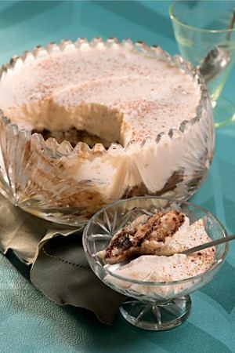
Imagem: pave_jk.jpeg
Origem: CULINÁRIA-20261018T233200Z-1-001/CULINÁRIA/Receitas Celular/Receitas/PAVÊ JK.doc
PAVÊ JK
Rendimento serve 15 pessoas | Tempo de preparo 40 min + 12 h na geladeira
Ingredientes
Creme de gemas
3 gemas;
1 lata de leite condensado;
1 lata de leite (use a mesma lata do leite condensado como medida);
1 colher (sopa) de maisena.
Calda
6 colheres (sopa) cheias de achocolatado em pó + 4 colheres (sopa) de
chocolate em pó (do padre);
4 colheres (sopa) de leite.
Creme branco
3 claras;
3 colheres (sopa) de açúcar;
1 lata de creme de leite gelado (sem soro).
Montagem
1 pacote de biscoito champanhe; chocolate em pó para polvilhar.
Modo de preparo
Misture numa panela o leite condensado, o leite, as gemas e a maisena. Leve
ao fogo até ferver e engrossar bem (cerca de 20 minutos).
Misture os ingredientes da calda e reserve.
Bata as 3 claras com o açúcar até formar picos bem firmes (ponto de
suspiro). Em seguida, com uma espátula, misture levemente o creme de leite
às claras batidas.
Espalhe metade do creme de gemas numa travessa. passe os biscoitos na calda
de chocolate e distribua-os sobre o creme. Cubra com a outra metade do
creme de gemas. Espalhe o creme branco por cima de tudo e leve à geladeira
até o dia seguinte. Antes de servir, polvilhe a sobremesa com chocolate em
pó.
Fonte: Revista Casa e Jardim/ Casa e Comida
http://revistacasaejardim.globo.com/Casa-e-
Comida/Receitas/Doces/noticia/2013/04/pave-jk.html

PETIT GATEAU
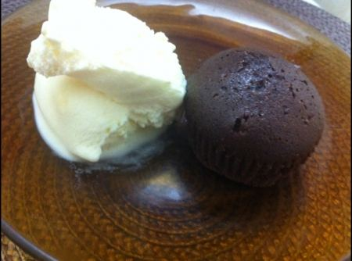
Imagem: petit-gateau-f8-1434-561.jpg
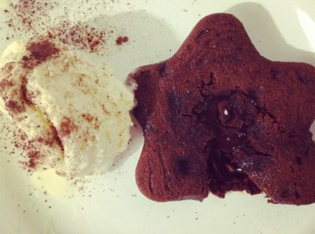
Imagem: petit-gateau-f8-1434-3969.jpg
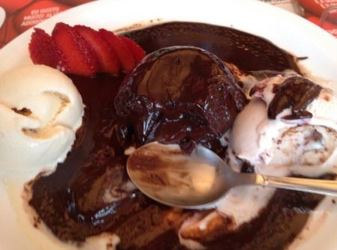
Imagem: petit-gateau-f8-1434-31.jpg
Origem: CULINÁRIA-20261018T233200Z-1-001/CULINÁRIA/Receitas Celular/Receitas/PETIT GATEAU.doc
PETIT GATEAU I
Rendimento: 6 pessoas
Ingredientes
200g de chocolate meio amargo
50g de açúcar
2 colheres (sopa) de farinha de trigo
2 ovos
2 gemas de ovo
2 colheres (sopa) de margarina
Modo de preparo
Derreta a margarina e o chocolate em banho-maria.
Bata os ovos e as gemas de ovo com açúcar na batedeira até ficar bem claro.
Junte o chocolate derretido e a farinha de trigo, misturando com uma
espátula.
Unte as forminhas de empadinha com farinha de trigo e coloque a massa - sem
preencher toda a forma.
Pré-aqueça o forno e leve para assar de 5 a 7 minutos (dependendo do forno)
até os bolinhos crescerem, mas ficarem com o meio molinho, assim quando
cortamos sai aquela calda de chocolate quentinha.
Deve-se desenformar quente, diretamente no prato, acompanhado com sorvete
de creme.
Dica: para quem quiser congelar, basta colocar a forminha cheia, coberta
com filme plástico, no freezer e quando for servir deixar o bolinho voltar
a temperatura ambiente antes de colocar no forno.
Fonte: Cyber Cook
http://m.cybercook.com.br/petit-gateau-r-12-1434.html

PETIT GÂTEAU II
Origem: CULINÁRIA-20261018T233200Z-1-001/CULINÁRIA/Receitas Celular/Receitas/PETIT GÂTEAU II.doc
PETIT GÂTEAU II
Ingredientes
240g de chocolate amargo picado
200g de manteiga
4 ovos inteiros
4 colheres (sopa)de açúcar
4 colheres (sopa) de farinha de trigo
Modo de preparo
Derreta o chocolate em uma panela em banho-maria e junte a manteiga,
mexendo até que fique homogêneo, liso e brilhante;
Em uma vasilha, bata os ovos, as gemas e o açúcar até que os ingredientes
fiquem bem incorporados;
Retire o chocolate do fogo e despeje aos poucos na vasilha dos ovos
misturados. Mexa até que os ingredientes estejam integrados;
Misture suavemente a farinha de trigo;
Unte forminhas pequenas, próprias para petit gâteau, com manteiga ;
Preaqueça o forno ao máximo;
Asse em forno pré-aquecido a 250ºC por 4 a 5 minutos aproximadamente (teste
uma forminha antes, para saber a temperatura correta de seu forno; o petit
gâteau deve estar consistente por fora e mole por dentro);
Desenforme num prato e sirva com sorvete de creme.
Fonte: Receitas Olivier Anquier
http://www.olivieranquier.com.br/receitas/receita.php?id=464

PIRULITOS DE PIPOCA COM CHOCOLATE

Imagem: Pirulito de pipoca com chocolate.jpeg
Origem: CULINÁRIA-20261018T233200Z-1-001/CULINÁRIA/Receitas Celular/Receitas/PIRULITOS DE PIPOCA COM CHOCOLATE.doc
PIRULITOS DE PIPOCA COM CHOCOLATE
Rendimento 24 unidades | Tempo de preparo 35 min
Ingredientes
1 colher (café) de óleo de girassol;
30 g de milho para pipoca;
75 g de glucose de milho;
25 g de açúcar;
1 colher (café) de suco de limão;
150 g de chocolate ao leite.
Modo de preparo
Em uma panela grande, coloque o óleo e deixe aquecer um pouco. Acrescente
os grãos de pipoca, tampe a panela e deixe estourar, sacudindo a panela de
vez em quando.
Em outra panela, misture a glucose de milho e o açúcar e deixe cozinhar até
formar uma calda a 150°C. Acrescente o suco de limão para finalizar.
Em forminhas untadas, faça montinhos de pipoca, derrame o caramelo sobre
eles e coloque um palito de churrasco no centro da forminha.
Derreta o chocolate ao leite em banho-maria. Pegue os pirulitos de pipoca
pelo palito e banhe no chocolate.
Dica do chef
Se desejar, você pode decorar cada pirulito grudando confeitos no chocolate
ainda morno.
Fonte: Revista Casa e Jardim/ Casa e Comida
http://revistacasaejardim.globo.com/Casa-e-
Comida/Receitas/Doces/noticia/2013/10/pirulitos-de-pipoca-com-
chocolate.html

PIZZA DE LIQUIDIFICADOR
Origem: CULINÁRIA-20261018T233200Z-1-001/CULINÁRIA/Nova pasta/PIZZA DE LIQUIDIFICADOR.doc
PIZZA DE LIQUIDIFICADOR
Tempo: 40 minutos
Ingredientes
Massa:
1 1/2 xícara (chá) de leite morno
1 ovo
1 tablete de fermento para pão esfarelado
1 colher (sobremesa) de açúcar
1 colher (chá) de sal
1/2 xícara (chá) de óleo
2 1/2 xícaras (chá) de farinha de trigo
Recheio:
1 maço de escarola cortado em tiras e refogado
2 tomates cortados em rodelas e temperados com orégano, sal e azeite
3 cebolas grandes cortadas em rodelas, aferventadas e escorridas
Orégano a gosto
Modo de preparo
Massa:
No copo de liquidificador, coloque 1 1/2 xícara (chá) de leite morno, 1
ovo, 1 tablete de fermento para pão esfarelado, 1 colher (sobremesa) de
açúcar, 1 colher (chá) de sal e 1/2 xícara (chá) de óleo. Bata.
Desligue o liquidificador e acrescente, aos poucos, 2 1/2 xícaras (chá) de
farinha de trigo, batendo sempre que for acrescentada.
Coloque numa assadeira redonda para pizza (não precisa untar) e deixe
descansar por 15 min.
Montagem:
Espalhe sobre a massa 1 maço de escarola cortado em tiras e refogado,
rodelas de 2 tomates temperadas a gosto com orégano, sal e azeite, 3
cebolas grandes cortadas em rodelas, aferventadas e escorridas. Salpique
orégano a gosto.
Leve ao forno a 180ºC por 20 min.
Fonte: Mais Você
http://gshow.globo.com/receitas/maisvoce/pizza-de-liquidificador-
4d506a8852e0b252bc000d12

PIZZA DE LIQUIDIFICADOR II
Origem: CULINÁRIA-20261018T233200Z-1-001/CULINÁRIA/Receitas Celular/Receitas/PIZZA DE LIQUIDIFICADOR II.doc
PIZZA DE LIQUIDIFICADOR
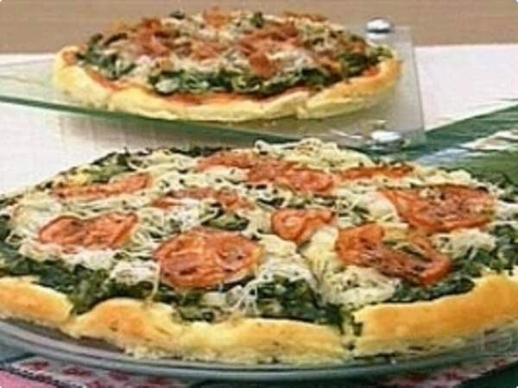
Imagem: pizza-de-liquidificador.jpeg
Ingredientes
1 xícara (chá) de leite
1 ovo
1 colher (chá) de sal
1 colher (chá) de açúcar
1 colher (sopa) de margarina
1 1/2 xicara (chá) de farinha de trigo
1 colher (sobremesa) de fermento em pó
1/2 lata de molho de tomate
200 g de presunto picadinho
200 g de mussarela picadinha
1 lata de legumes seleta
Rodelas de tomate
Orégano
Modo de preparo
No liquidificador bata o leite, o ovo, o sal, açúcar, a margarina, a
farinha de trigo e o fermento em pó, até que tudo se misture.
Despeje em assadeira para pizza, untada com margarina leve ao forno
preaquecido por cerca de 20 minutos.
Retire do forno e espalhe o molho de tomate.
Cubra com mussarela, presunto, legumes, rodelas de tomate e orégano a
gosto.
Leve novamente ao forno até derreter a mussarela.
Sirva em seguida.
Fonte: Comida e Receitas

POLENTA COM RAGU DE COGUMELOS
Origem: CULINÁRIA-20261018T233200Z-1-001/CULINÁRIA/Receitas Celular/Receitas/POLENTA COM RAGU DE COGUMELOS.doc
POLENTA COM RAGU DE COGUMELOS
Rendimento 14 porções | Tempo de preparo 4 h 30 min
Ingredientes
Caldo de frango
3 talos de salsão comas folhas
3 talos de erva-doce
1 ½ alho-poró cortado
1 abobrinha italiana
1 cebola grande
2 cenouras grandes
1 cabeça de alho amassada com casca e tudo
10 punhados de talos de salsinha
5 ramos de tomilho
5 ramos de alecrim;
5 folhas de louro
2 carcaças de galeto ou 1 de frango (sem gordura nem pele residual)
6 litros de água.
Ragu de cogumelos
120 ml de azeite
1 talo de salsão bem picado
1 talo de erva-doce bem picado
1 alho-poró (só a parte branca) bem picado
1 bouquet garni (ramos de alecrim, tomilho, manjericão e louro, amarrados
com um barbante)
3 bandejas de cogumelo-de-paris fresco, fatiado bem fino
4 bandejas de cogumelos hiratake, portobello ou shimeji, fatiados bem
finamente
1 bandeja de shiitake fatiado bem fino
2 dentes de alho picados
1 xícara de vinho branco
1 litro de caldo de frango caseiro
1 colher (chá) de sal grosso;
pimenta-do-reino a gosto.
Polenta
3 litros de água
50 g de manteiga sem sal
400 g de farinha para polenta italiana (ou fubá)
200 g de parmesão ralado
1 colher (chá) de azeite extravirgem
sal a gosto;pimenta-do-reino a gosto.
Modo de preparo
Caldo de frango
Corte os ingredientes grosseiramente e coloque em uma panela com a água.
Quando começar a ferver, reduza o fogo e deixe cozinhar por 2 horas e meia.
Coe e u se na receita, armazenando o restante na geladeira ou no freezer.
Ragu de cogumelos
Aqueça o azeite e salteie, em fogo alto, o salsão, a erva-doce, o alho-
poró e o bouquet garni. Acrescente os cogumelos. Quando os cogumelos
estiverem dourados, junte o alho e deixe fritar. Adicione o vinho e, com
ajuda de uma colher, raspe a crosta do fundo da panela. Acrescente o caldo
de frango e deixe cozinhar, em fogo baixo, por 30 minutos. Finalize com sal
e pimenta.
Polenta
Numa panela de inox média, leve a água para ferver com a manteiga. Reduza o
fogo e coloque a farinha aos poucos, mexendo sem parar comum batedor de
arame por 40 minutos. Ao final, adicione o azeite, o parmesão e tempere com
sal e pimenta.
Sirva em uma tigela individual ou prato fundo, junto com 1colher de
mascarpone (opcional), o ragu de cogumelos, parmesão ralado e azeite
aromatizado com folhas de hortelã picadas (pique e adicione ao azeite
com1hora de antecedência).
Fonte: Revista Casa e Comida/ Casa e Jardim

PUDIM CREMOSO DE CAFÉ COM LEITE
Origem: CULINÁRIA-20261018T233200Z-1-001/CULINÁRIA/Receitas Celular/Receitas/PUDIM CREMOSO DE CAFÉ COM LEITE.doc
PUDIM CREMOSO DE CAFÉ COM LEITE
Rendimento 6 canecas | Tempo de preparo 50 minutos + 6 horas de geladeira
Ingredientes
4 ovos grandes;
1 xícara (chá) de café bem forte;
2 xícaras (chá) de leite;
2 xícaras (chá) de açúcar;
1 colher (chá) de essência de baunilha;
grãos de café para decorar (opcional).
Modo de preparo
Aqueça o forno a 160°. Ferva 1 litro de água para o banho-maria. Em uma
panela pequena, aqueça metade do açúcar em fogo baixo.
Mexa até que vire um caramelo dourado. Distribua pelas seis canecas - de um
material que possa ir ao forno - e reserve. Passe os ovos por uma peneira,
mexendo suavemente.
Adicione o restante do açúcar, o leite, o café e a essência de
baunilha. Misture com um batedor de arame até conseguir um creme liso.
Distribua a mistura pelas canecas.
Em uma assadeira forrada com papel absorvente, acrescente a água do banho-
maria, coloque as canecas e leve ao forno por 35 minutos ou até que a
superfície dos pudins fique ligeiramente dourada. Deixe esfriar e leve à
geladeira por 6 horas. Decore com grãos de café.
Fonte: Revista Casa e Comida/ Casa e Jardim

PUDIM DE LEITE
Origem: CULINÁRIA-20261018T233200Z-1-001/CULINÁRIA/Receitas Celular/Receitas/PUDIM DE LEITE.doc
PUDIM DE LEITE
Rendimento: 16 porções | Tempo de preparo: 45 min
Ingredientes
5 latas de leite condensado;
½ litro de leite;
10 gemas peneiradas;
½ kg de açúcar;
2 colheres (sopa) bem cheias de glucose;
350 ml de água.
Modo de preparo
Coloque o açúcar, a glucose e metade da água para ferver. Quando atingir a
cor de caramelo, coloque a segunda metade da água (cuidado, pois costuma
espirrar). Mexa bem e apague o fogo antes de ferver, para que a segunda
água não evapore.
Coloque a calda em uma forma retangular de 25 X 10 cm. Deixe esfriar
completamente.
Misture manualmente o leite condensado, o leite e as gemas. Ponha a mistura
na forma.
Cubra a forma com papel-alumínio e asse por 1 hora em banho-maria em forno
preaquecido a 100ºC. Tire do forno e leve diretamente à geladeira. Deixe
gelar por 24 horas. Corte em quadradinhos na hora de servir.
Fonte: Revista Casa e Jardim/ Casa e Comida
http://revistacasaejardim.globo.com/Casa-e-
Comida/Receitas/Doces/noticia/2013/05/selecao-de-doces-brasileiros.html

PUDIM DE LEITE CONDENSADO
Origem: CULINÁRIA-20261018T233200Z-1-001/CULINÁRIA/Nova pasta/PUDIM DE LEITE CONDENSADO.doc
PUDIM DE LEITE CONDENSADO
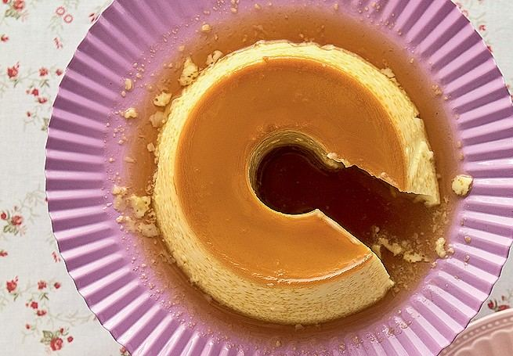
Imagem: pudimdeleitecondensado.jpeg
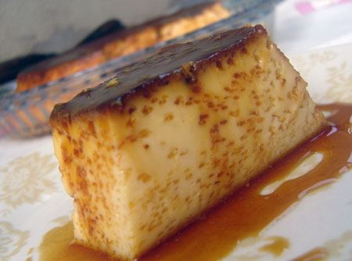
Imagem: pudim-de-leite-condensado-f8-8595-28162.jpeg
Ingredientes
4 unidades de ovo
2 latas de leite condensado
2 copos de leite
2 colheres (sopa) de açúcar
Modo de preparo
Caramelize uma forma de pudim com o açúcar.
Bata os demais ingredientes no liquidificador.
Coloque na forma de buraco.
Asse o pudim de leite condensado em banho-maria a 210ºC.
Dicas:
Ao caramelizar a fôrma, sempre puxe o caramelo para as laterais como se
estivesse untando. Isso evita que o pudim se quebre.
Para dar mais consistência, pode acrescentar 1 xícara de farinha de trigo.
Fonte: Cyber Cook
http://m.cybercook.com.br/pudim-de-leite-condensado-r-7-8595.html

PUDIM DE LEITE CONDENSADO II
Origem: CULINÁRIA-20261018T233200Z-1-001/CULINÁRIA/Receitas Celular/Receitas/PUDIM DE LEITE CONDENSADO II.doc
PUDIM DE LEITE CONDENSADO II
Rendimento: 10 porções | Tempo de preparo: 2 h + 8 h de geladeira
Ingredientes
Base
1 lata de leite condensado;
450 ml de leite integral;
1 colher (café) de essência de baunilha (opcional);
2 ovos;
4 gemas.
Calda de caramelo
150 g de açúcar;
água suficiente para molhá-lo.
Modo de preparo
Prepare a base: em uma tigela, misture manualmente o leite-condensado com o
leite integral e a baunilha.
Em outro recipiente, bata os ovos e as gemas com um fouet, até a mistura
ficar homogênea. Adicione à mistura anterior, coe e reserve.
Para a calda, ponha o açúcar em uma panela e adicione água suficiente para
molhá-lo. Mexa antes de ligar o fogo, para uniformizar a mistura, e limpe
as paredes da fôrma com um pincel molhado, para evitar a formação de
cristais.
Cozinhe, sem mexer, até o açúcar se transformar em caramelo. Despeje a
calda na fôrma para pudim. se preferir, faça esse procedimento diretamente
na fôrma.
Preaqueça o forno a 150°C. Adicione a base do pudim à fôrma com caramelo.
Cubra com papel-alumínio e asse em banho-maria, por 1 hora ou 1 hora e 30
minutos, até que o centro do pudim esteja firme. Deixe esfriar e leve à
geladeira por uma noite antes de desenformar.
Dica
Se quiser que seu pudim fique ainda mais cremoso, substitua parte do leite
por creme de leite de lata sem soro. para que o pudim fique com furinhos,
use apenas 4 ovos inteiros, bata a base no liquidificador e asse a 200ºC,
por 45 minutos a 1 hora.
Fonte: Revista Casa de Jardim/ Casa e Comida
http://revistacasaejardim.globo.com/Casa-e-
Comida/Receitas/Doces/noticia/2014/10/pudim-de-leite-condensado.html

PUDIM DE LEITE - SEM FURINHOS
Origem: CULINÁRIA-20261018T233200Z-1-001/CULINÁRIA/Nova pasta/PUDIM DE LEITE - SEM FURINHOS.doc
PUDIM DE LEITE (SEM FURINHOS)
Ingredientes:
1 lata de leite condensado
450 ml de leite integral
1 colher de café de essência de baunilha (opcional, eu não usei) ou 1 fava
de baunilha (só as sementinhas)
2 ovos
4 gemas
Calda de Caramelo:
150 g de açúcar
Água suficiente para molhá-lo (eu utilizei 1/4 de xícara)
Como fazer:
Pudim:
Em uma tigela, misture manualmente o leite condensado com o leite integral
e a baunilha. Em outro recipiente, bata os ovos e as gemas com um fouet
(batedor de claras), até a mistura ficar homogênea. Adicione à mistura
anterior. Coe e reserve.
Calda de Caramelo:
Ponha o açúcar em uma panela e adicione água suficiente para molhá-lo. Mexa
antes de ligar o fogo, para uniformizar a mistura, e limpe as paredes da
forma com um pincel molhado para evitar a formação de cristais. Cozinhe,
sem mexer, até se transformar em caramelo. Deixe chegar na cor de guaraná
forte. Reserve.
Montagem:
Preaqueça o forno a 150 graus (eu pré aqueci em 180 graus). Adicione a base
do pudim à forma com caramelo. Cubra com papel alumínio para evitar que a
superfície do doce fique queimada e cozinhe em banho-maria no forno por 1
hora a 1 e 30 minutos ou até que o centro do pudim esteja firme (o meu
demorou 2 horas).
Original em: http://www.almanaqueculinario.com.br/receita/pudim-perfeito-
sem-furinho-33604

PUDIM DE PADARIA
Origem: CULINÁRIA-20261018T233200Z-1-001/CULINÁRIA/Nova pasta/PUDIM DE PADARIA.doc
PUDIM DE PADARIA
Rendimento: 6 porções
Ingredientes
Pudim
6 ovos
1 xícara (chá) de farinha de trigo
2 colheres (sopa) de margarina
2 xícaras (chá) de açúcar
1 pacote de coco ralado (se quiser)
600 ml de leite
Calda
2 xícaras (chá) de açúcar1/2 xícara (chá) de água
Modo de preparo
Calda
Leve o açúcar ao fogo.
Deixe derreter.
Acrescente água e aguarde que a calda encorpe novamente.
Coloque a calda em uma forma de pudim, para caramelizá-la totalmente e
reserve.
Pudim
Bata todos os ingredientes do pudim no liquidificador por mais ou menos 5
minutos, em velocidade alta.
Coloque a massa obtida na forma já caramelizada.
Leve ao forno por mais ou menos 1 hora, ou até que colocando o palito ele
saia limpo.
Retire do forno e aguarde amornar para desenformar.
Leve à geladeira até o momento de servir.
Fonte: Cyber Cook
http://m.cybercook.com.br/receita-de-pudim-de-padaria-facil-e-rapido-r-7-
112883.html

PUDIM DE PADARIA II
Origem: CULINÁRIA-20261018T233200Z-1-001/CULINÁRIA/Receitas Celular/Receitas/PUDIM DE PADARIA II.doc
PUDIM DE PADARIA
Ingredientes
6 ovos
1 xícara (chá) de farinha de trigo
2 colheres (sopa) de margarina
2 xícaras (chá) de açúcar
1 pacote de coco ralado (se quiser)
600 ml de leite
Calda
2 xícaras (chá) de açúcar
1/2 xícara (chá) de água
Modo de preparo
Bata todos os ingredientes do pudim no liquidificador por mais ou menos 5
minutos, em velocidade alta.
Coloque a massa obtida em uma forma já caramelizada. Leve ao forno por mais
ou menos 1 hora, ou até que colocando o palito ele saia limpo.
Retire do forno e aguarde amornar para desenformar. Leve à geladeira até o
momento de servir.
Calda
Leve o açúcar ao fogo.Deixe derreter.Acrescente água e aguarde que a calda
encorpe novamente.Coloque a calda em uma forma de pudim, para caramelizá-la
totalmente e reserve.
Fonte: Cyber Cook
http://m.cybercook.com.br/receita-de-pudim-de-padaria-facil-e-rapido-r-7-
112883.html

PUDIM DE PÃO
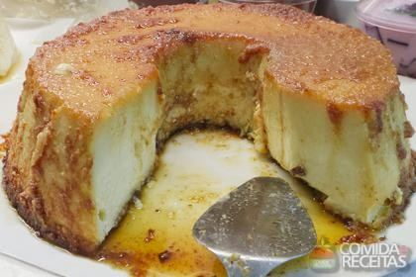
Imagem: pudim_pao.jpeg
Origem: CULINÁRIA-20261018T233200Z-1-001/CULINÁRIA/Nova pasta/PUDIM DE PÃO.doc
PUDIM DE PÃO
Rendimento: 10 porções | Tempo de preparo: 90 minutos | Dificuldade: Fácil
Ingredientes
4 ovos
2 1/2 pão francês
240 ml de leite
1 xícara (chá) de açúcar
Calda de caramelo
250g de açúcar
125ml de água
Modo de preparo
Bata os ovos com o leite no liquidificador.
Acrescente o pão em pedaços, bata até ficar homogêneo.
Coloque o açúcar e bata mais um pouco.
Calda de caramelo
Coloque em uma panela o açúcar, mexa para não queimar de vez em quando e
após ter derretido.
Acrescente a água e deixe finalizar.
Monte como um pudim normal, com o caramelo em uma forma adequada e a massa
do pudim.
Assar em banho maria.
Fonte: Comida e Receitas
http://www.comidaereceitas.com.br/pudins/pudim-de-pao.html

PUDIM DE PÃO DA VÓ LUISA
Origem: CULINÁRIA-20261018T233200Z-1-001/CULINÁRIA/Receitas Celular/Receitas/PUDIM DE PÃO DA VÓ LUISA.doc
PUDIM DE PÃO DA VÓ LUISA
Rendimento: serve 6 pessoas | Tempo de preparo: 45 min
Ingredientes
1 lata de leite condensado
1 lata de leite integral
5 ovos inteiros
150 g de uvas-passas pretas
50 ml de vinho do Porto
150 g de miolo de pão amanhecido
150 g de açúcar
Modo de preparo
Faça uma calda de açúcar na fôrma onde o pudim será assado. Deixe dourar
levemente.
Deixe as uvas-passas de molho no vinho do Porto. Reserve.
Coloque o miolo de pão em uma tigela e umedeça com o leite integral. Deixe
o pão bem amassado.
Bata no liquidificador os ovos, o leite condensado e o pão umedecido, até o
líquido ficar bem homogêneo.
Despeje o líquido na fôrma untada com a calda de açúcar. Escorra as uvas-
passas e coloque-as cuidadosamente na mistura.
Cubra a fôrma com papel alumínio e leve para assar em banho-maria, no forno
preaquecido a 180°C, por aproximadamente 45 minutos.
Deixe esfriar um pouco e retire da fôrma ainda morno.
Fonte: Revista Casa e Comida
http://revistacasaejardim.globo.com/Revista/Common/0,,EMI236477-16777,00-
PUDIM+DE+PAO+DA+VO+LUIZA.html

PUDIM DE PÃO DA VÓ LUIZA
Origem: CULINÁRIA-20261018T233200Z-1-001/CULINÁRIA/Receitas Celular/Receitas/PUDIM DE PÃO DA VÓ LUIZA.doc
PUDIM DE PÃO DA VÓ LUIZA
Rendimento Serve 6 pessoas | Tempo de preparo 45 min
Ingrediente1 lata de leite condensado;1 lata de leite integral;5 ovos
inteiros;150 g de uvas-passas pretas;50 ml de vinho do Porto;150 g de miolo
de pão amanhecido;150 g de açúcar.+ Pudim de leite, de coco, de tapioca...
Aprenda a fazer mais seis versões da delíciaModo de fazer1 Faça uma calda
de açúcar na fôrma onde o pudim será assado. Deixe dourar levemente.2 Deixe
as uvas-passas de molho no vinho do Porto. Reserve.3 Coloque o miolo de pão
em uma tigela e umedeça com o leite integral. Deixe o pão bem
amassado.4 Bata no liquidificador os ovos, o leite condensado e o pão
umedecido, até o líquido ficar bem homogêneo.5 Despeje o líquido na fôrma
untada com a calda de açúcar. Escorra as uvas-passas e coloque-as
cuidadosamente na mistura.6 Cubra a fôrma com papel-alumínio e leve para
assar em banho-maria, no forno preaquecido a 180 °C, por aproximadamente 45
minutos.7 Deixe esfriar um pouco e retire da fôrma ainda morno.
Fonte: Casa e Comida
http://revistacasaejardim.globo.com/Casa-e-
Comida/Receitas/Doces/noticia/2014/04/pudim-de-pao-da-vo-luiza.html

PUDIM DE PÃO II
Origem: CULINÁRIA-20261018T233200Z-1-001/CULINÁRIA/Nova pasta/PUDIM DE PÃO II.doc
PUDIM DE PÃO II
Rendimento: 6 porções
Ingredientes
4 unidades de ovo
1 xícara (chá) de açúcar
1 copo de leite
2 1/2 unidades de pão francês amanhecidos
Modo de preparo
Bata todos os ingredientes no liquidificador e despeje em uma fôrma bem
caramelizada.Leve ao forno pré-aquecido, em banho maria.
Fonte: Cyber Cook
http://m.cybercook.com.br/pudim-de-pao-r-7-8922.html

PUDIM DE PÃO III
Origem: CULINÁRIA-20261018T233200Z-1-001/CULINÁRIA/Receitas Celular/Receitas/PUDIM DE PÃO III.doc
PUDIM DE PÃO III
Rendimento serve de 6 a 8 pessoas | Tempo de preparo 1 h 30 min
Ingredientes
170 g de açúcar;
450 ml de leite;
2 ovos;
4 pães franceses amanhecidos;
1/2 maçã;
1/2 pera;
1 pitada de noz-moscada;
1 pitada de canela;
1 colher (café) de essência de baunilha.
Modo de preparo
Corte o pão em cubos de 2 a 3 cm e reserve. Bata o açúcar com os ovos (para
aerar). Adicione o leite aos poucos, batendo sempre. Acrescente a canela, a
noz-moscada e a baunilha, e misture.
Coloque metade dos cubos de pão numa travessa refratária. Por cima, espalhe
a maçã e a pera cortadas em lascas. Espalhe o restante do pão sobre as
frutas.
Despeje o líquido por cima de tudo, para cobrir todo o pão. Deixe de molho
por 30 minutos. Leve ao forno preaquecido a 170°C por 20 minutos. Abaixe a
temperatura para 120°C e deixe por mais 20 minutos. Retire do forno. Pode-
se servir quente, morno ou frio (o pudim fica seco e até crocante por cima,
mas úmido por dentro).
Fonte: Revista Casa e Comida
http://revistacasaejardim.globo.com/Casa-e-
Comida/Receitas/Doces/noticia/2013/07/pudim-de-pao.html

PUDIM DE TAPIOCA
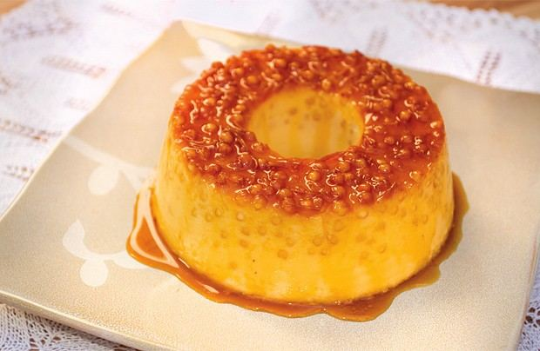
Imagem: pudim_tapioca.jpg
Origem: CULINÁRIA-20261018T233200Z-1-001/CULINÁRIA/Receitas Celular/Receitas/PUDIM DE TAPIOCA.doc
PUDIM DE TAPIOCA
Rendimento 1 fôrma com 18 cm de diâmetro ou 10 porções | Tempo de preparo
2h40
Ingredientes
Base
65 g de tapioca (sagu);
300 ml de leite integral;
200 ml de leite de coco;
2 ovos;
4 gemas;
1 lata de leite condensado;
40 g de coco ralado.
Calda de caramelo
150 g de açúcar;
Água suficiente para molhá-lo.
Modo de preparo
Base
Em uma tigela, hidrate a tapioca no leite integral misturado ao leite de
coco por aproximadamente 1 hora. Em outro recipiente, bata os ovos e as
gemas com um fouet e adicione o leite condensado, sem parar de bater. Coe e
reserve.
Aqueça a mistura de leite com tapioca em uma panela e despeje sobre a
mistura de ovos com leite condensado. Bata bem com o fouet e volte tudo
para a panela. Cozinhe em fogo baixo, sem parar de mexer com uma colher de
pau ou espátula (pão-duro) para que não ferva, até que a mistura engrosse
um pouco.
Você perceberá o ponto ideal, chamado à la nappe ou ponto de creme inglês,
quando passar o dedo na parte de trás da colher de pau ou na espátula e o
rastro deixado ficar intacto por alguns segundos, sem que o líquido escorra
sobre ele. Quando a base do pudim atingir esse ponto, retire do fogo e
adicione o coco ralado. Deixe esfriar.
Calda de caramelo
Ponha o açúcar em uma panela e adicione água suficiente para molhá-lo. Mexa
antes de ligar o fogo, para uniformizar a mistura, e limpe as paredes da
fôrma com um pincel molhado, para evitar a formação de cristais. Cozinhe,
sem mexer, até se transformar em caramelo.
Despeje a calda na fôrma para pudim. Se preferir, faça esse procedimento
diretamente na fôrma.
Cozimento
Preaqueça o forno a 150 °C. Adicione a base do pudim à fôrma com caramelo.
Cubra com papel-alumínio, para evitar que a superfície do doce fique
queimada, e cozinhe em banho-maria no forno de 1 hora a 1 hora e 30 minutos
ou até que o centro do pudim esteja firme.
Deixe esfriar completamente em temperatura ambiente e desenforme antes de
levar à geladeira, caso contrário a tapioca pode grudar na fôrma e o pudim
se quebrar ao ser desenformado.
Fonte: Revista Casa e Jardim/ Casa e Comida
http://revistacasaejardim.globo.com/Casa-e-
Comida/Receitas/Doces/noticia/2013/09/pudim-de-tapioca.html

PUDIM GELADO
Origem: CULINÁRIA-20261018T233200Z-1-001/CULINÁRIA/Receitas Celular/Receitas/PUDIM GELADO.doc
PUDIM GELADO
Rendimento: 8 porções
Ingredientes
1 lata de leite condensado
1 lata de creme de leite
1 lata de leite
1 caixinha de maria mole
1 xícara (chá) de água quente
1 xícara (chá) de açúcar
Modo de preparo
Dissolva a maria mole na água quente. Coloque-a no liquidificador e bata
com o restante dos ingredientes, exceto o açúcar. Reserve.
Derreta o açúcar e caramelize uma fôrma. Despeje o pudim e leve à geladeira
por 2 horas para firmar. Em seguida, desenforme e sirva.
Dica: pode substituir a maria mole por pó para pudim de coco.
Fonte: Cyber Cook
http://m.cybercook.com.br/pudim-gelado-r-7-em-1569-8720.html

PURÊ DE MAÇÃ
Origem: CULINÁRIA-20261018T233200Z-1-001/CULINÁRIA/Nova pasta/PURÊ DE MAÇÃ.doc
PURÊ DE MAÇÃ
Ingredientes
8 maçãs sem casca (de preferência, maçã verde)
1 colher de sopa de manteiga
1 xícara de glicose de milho
1 caixinha de creme de leite
1 colher de sobremesa de amido de milho
Modo de preparo
Descasque as maçãs, deixando-as inteiras.Leve para ferver em uma panela com
água e suco de limão.
Retire as maçãs. Corte-as ao meio, retire as sementes e amasse-as com um
garfo.
Volte à panela, junte a manteiga, a glicose de milho e, se necessário,
acrescente o amido de milho.
Fonte: Receitas Vovó Palmirinha
http://vovopalmirinha.com.br/?receitas=pure-de-maca

QUINDIM
Origem: CULINÁRIA-20261018T233200Z-1-001/CULINÁRIA/Receitas Celular/Receitas/QUINDIM.doc
QUINDIM
Rendimento: 20 porções
Ingredientes
14 colheres (sopa) de açúcar
100g de coco ralado
1 colher (sopa) de manteiga
10 gemas passadas na peneira
2 ovos inteiros
Manteiga para untar as forminhas
Modo de preparo
Em um recipiente misture o açúcar e o coco ralado. Junte a manteiga, as
gemas e os ovos. Mexa para se agregarem todos os ingredientes.
Coloque porções da massa em mini-fôrmas (próprias para quindim), untadas
com manteiga e polvilhadas com açúcar. Acomode-as em uma assadeira e leve
ao forno preaquecido (180ºC) em banho-maria por 30 minutos.
Retire das forminhas e decore a gosto.
Dica: utilize um pincel para untar as forminhas. Se desejar, faça o quindão
colocando a mistura em uma fôrma grande de buraco no centro.
Fonte: Comida e Receitas
http://www.comidaereceitas.com.br/doces-e-sobremesas/mini-quindim.html

QUINDIM III
Origem: CULINÁRIA-20261018T233200Z-1-001/CULINÁRIA/Receitas Celular/Receitas/QUINDIM III.doc
QUINDIM III
Rendimento 15 unidades
Tempo de preparo 15 minutos (+ 40 min de forno)
Ingredientes
350 g de coco ralado seco fino;
1 1/3 copo americano de leite;
1 ½ xícara de açúcar;
16 gemas;
100 g de manteiga;
Glucose derretida para untar.
* Dica: é a glucose que dá brilho ao quindim; basta aquecê-la por 30
segundos no microondas e untar as forminhas.
Modo de preparo
Misture a manteiga, o coco, o leite e o açúcar. Adicione as gemas passadas
antes por uma peneira.
Unte com glucose derretida 15 forminhas. Coloque a massa e asse em banho-
maria, a 150ºC, por 40 minutos. Desenforme os quindins ainda quentes.
Fonte: Revista Casa e Jardim/ Casa e Comida
http://revistacasaejardim.globo.com/Casa-e-
Comida/Receitas/Doces/noticia/2013/05/selecao-de-doces-brasileiros.html

QUINDIM TRADICIONAL
Origem: CULINÁRIA-20261018T233200Z-1-001/CULINÁRIA/Receitas Celular/Receitas/QUINDIM TRADICIONAL.doc
QUINDIM TRADICIONAL
Rendimento: 50 unidades | Tempo de preparo: 8 horas
Ingredientes
500g de coco ralado fino
1 kg de açúcar peneirado
120g de manteiga derretida e morna
36 gemas (peneiradas 2 vezes)
400g de glucose branca
1 colher (chá) de essência de baunilha
Modo de preparo
Amasse o açúcar e o coco com as mãos, até que vire uma massa
homogênea.Acrescente a manteiga e misture bem. Cubra com filme plástico e
deixe descansar na geladeira por pelo menos 6 horas (e não mais que 12
horas).
Misture a glucose com ¼ de xícara de água filtrada. Leve ao fogo até que a
glucose derreta. Reserve.
Retire a mistura da geladeira e descompacte-a até que fique bem soltinha.
Junte as gemas e a baunilha e misture com colher ou fouet, até
homogeneizar.
Coloque uma colher (sopa) rasa de glucose no fundo de cada forminha (de 6
cm x 2,5 cm cada); deixe descansar por pelo menos 10 minutos.
Encha as forminhas com a massa até a borda. Deixe descansar por 20 minutos.
Asse em forno preaquecido a 180°C por 10 minutos, em banho-maria, por cerca
de 35 minutos ou até que dourem e fiquem firmes ao toque.
Espere esfriar e desenforme os quindins.
Fonte: Casa e Jardim/ Casa e Comida
http://revistacasaejardim.globo.com/Casa-e-
Comida/Receitas/Doces/noticia/2013/08/quindim.html

RAVIOLI DE BRIGADEIRO
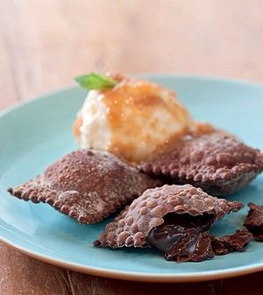
Imagem: Ravióli de brigadeiro.jpg
Origem: CULINÁRIA-20261018T233200Z-1-001/CULINÁRIA/Receitas Celular/Receitas/RAVIOLI DE BRIGADEIRO.doc
RAVIOLI DE BRIGADEIRO
Rendimento: 2 porções | Tempo de preparo: 1 h 30 min
Ingredientes
Massa
200g de farinha de trigo;
2 ovos;
2 colheres (sopa) de chocolate em pó.
Recheio
1 lata de leite condensado;
4 colheres (sopa) de chocolate em pó;
1 colher (sopa) de manteiga.
Modo de preparo
Massa
Misture os ingredientes e amasse com as mãos, até formar uma massa lisa. Se
necessário, acrescente mais farinha.
Deixe descansar por 10 minutos e abra duas folhas bem finas de massa, com a
ajuda de um rolo. Reserve.
Recheio
Misture todos os ingredientes em fogo baixo, até engrossar bem, como um
brigadeiro em ponto de enrolar.
Deixe esfriar e modele a mistura no tamanho de bolas de gude.
Montagem
Distribua as bolinhas de recheio sobre uma das folhas de massa, mantendo
uma distância de cerca de 5 cm entre elas.
Cubra com a outra folha de massa, umedecendo as extremidades para fechar
bem os raviólis. Corte com um cortador próprio e frite por imersão em óleo
quente.
Fonte: Revista Casa e Jardim/ Casa e Comida
http://revistacasaejardim.globo.com/Casa-e-
Comida/Receitas/Doces/noticia/2013/12/ravioli-de-brigadeiro.html

ROCAMBOLE
Origem: CULINÁRIA-20261018T233200Z-1-001/CULINÁRIA/Nova pasta/ROCAMBOLE.doc
ROCAMBOLE
Rendimento: 12 pessoas | Tempo: 45 minutos
Ingredientes
Massa:
5 claras
5 gemas
5 colheres (sopa) de açúcar
5 colheres (sopa) de farinha de trigo
Recheios
Goiabada:
3 xícaras (chá) de goiabada
½ xícara (chá) de água
Chocolate:
500g de chocolate
1 xícara (chá) de creme de leite
Coco:
3 xícaras (chá) de leite condensado
2 xícaras (chá) de coco ralado fresco
Decoração:
2 xícaras (chá) de açúcar de confeiteiro
3 a 4 colheres (sopa) de suco de limão
ou
Coco queimado
Modo de Preparo
Massa:
Em uma batedeira, bata as claras em neve. Acrescente as gemas uma a uma e
depois o açúcar. Desligue a batedeira e batendo na mão, adicione a farinha.
Coloque em uma forma grande forrada com papel manteiga. Asse em forno baixo
pré-aquecido por 15 minutos. Assim que tirar a massa do forno, coloque
sobre um pano úmido e salpicado de açúcar. Passe o recheio e enrole. Deixe
esfriar e depois corte em anéis.
Goiabada:
Em uma panela, coloque a goiabada e a água. Aqueça em fogo baixo até que a
goiabada dissolva. Reserve.
Chocolate:
Coloque o chocolate em banho maria, acrescente o creme de leite e mexa.
Retire do fogo e deixe em temperatura ambiente para rechear.
Coco:
Coloque o leite condensado e o coco em uma panela. Deixe em fogo médio,
mexendo sempre e faça como um brigadeiro, mas deixar num ponto um pouco
mais cremoso.
Fonte: Receitas Edu Guedes
http://receitas.eduguedes.com.br/rocambole/

ROCAMBOLE DE DOCE DE LEITE - fácil
Origem: CULINÁRIA-20261018T233200Z-1-001/CULINÁRIA/receitas e imagens para arrumar/ROCAMBOLE DE DOCE DE LEITE - fácil.doc
ROCAMBOLE DE DOCE DE LEITE - fácil
Ingredientes Serve: 6
6 ovos (claras e gemas separadas)1 pitada de sal5 colheres (sopa) de
açúcar5 colheres (sopa) de farinha de trigo1 colher (chá) de fermento em
pó300 g de doce de leiteAçúcar cristal para polvilhar
Modo de preparoPreparo:25mins › Cozimento: 10mins › Pronto em:35mins
Preaqueça o forno em temperatura alta (220ºC) e unte e enfarinhe uma
assadeira retangular grande.Bata as claras em neve com o sal até formar
picos firmes. Coloque as gemas uma a uma enquanto bate.Adicione o açúcar e
a farinha em seguida, sem parar de bater. Junte o fermento e bata só até
misturar (não bata demais).Despeje a massa na assadeira e leve ao forno
alto por cerca de 10 minutos, ou até dourar.Retire do forno e desenforme a
massa ainda quente sobre um pano de prato úmido polvilhado com açúcar
cristal.Passe o doce de leite em toda a extensão da massa. Enrole com
cuidado, com a ajuda do pano de prato.Depois de enrolado, corte as pontas
do rocambole, transfira para uma travesa e polvilhe mais açúcar cristal
para servir.
Fonte: Allrecipes

ROSAS DE MAÇÃ E MASSA FOLHADA
Origem: CULINÁRIA-20261018T233200Z-1-001/CULINÁRIA/Receitas Celular/Receitas/ROSAS DE MAÇÃ E MASSA FOLHADA.doc
ROSAS DE MAÇÃ E MASSA FOLHADA
Tempo de preparo 40 min | Rendimento 16 rosas
Ingredientes
400 g de massa folhada;
6 maçãs pequenas;
1 limão grande;
2 colheres (sopa) de geleia do sabor de sua preferência;
açúcar refinado;
açúcar de confeiteiro e canela para finalizar.
Modo de preparo
Corte as maçãs ao meio, retire o caroço e faça lâminas com um fatiador.
Coloque-as numa panela com o suco do limão, salpique açúcar refinado e
ferva por 3 minutos.
Abra a massa folhada até ficar com 3 mm de espessura. Corte em tiras com 3
cm de largura e 35 cm de comprimento.
Pincele a geleia de um lado da tira, sem excessos. Enfileire as fatias de
maçã ao longo da tira, mas não a cubra totalmente na largura – cubra 1 cm
da massa com as fatias e deixe 2 cm descobertos (a parte da maçã que fica
para fora da massa vai formar as pétalas).
Dobre a metade descoberta da tira para cobrir parcialmente as fatias de
maçã. Enrole a tira formando uma rosa e acomode-a em uma assadeira forrada
com papel-manteiga. Faça o mesmo com as demais tiras.
Salpique açúcar e leve para assar a 200°C até dourar a massa. Finalize
peneirando açúcar de confeiteiro e canela. Sirva a seguir.
Fonte: Revista Casa e Comida
http://revistacasaejardim.globo.com/Casa-e-Comida/Receitas/Receita-do-
leitor/noticia/2015/01/rosas-de-maca-e-massa-folhada.html

Rosbife ao madeira
Origem: CULINÁRIA-20261018T233200Z-1-001/CULINÁRIA/Receitas pc/Rosbife ao madeira.docx
Rosbife ao madeira
Ingredientes:
1 kg de filé mignon
Sal a gosto
Pimenta-do-reino a gosto
1 cebola média ralada
1 colher (sopa) de manteiga
2 colheres (sopa) de molho de soja
120 ml de vinho tinto
1 colher (sobremesa) de farinha de trigo
1 xícara (chá) de cogumelos.
Modo de preparo:
Tempere a carne com o sal, a pimenta e a cebola. Deixe tomar gosto por 1 hora. Espalhe a manteiga sobre a carne, pincele com o molho de soja e coloque-a em um refratário.
Tampe e leve ao microondas por 35 a 40 minutos na potência média. Inverta a carne na metade do cozimento.
Retire a carne, envolva com papel alumínio e reserve. No mesmo recipiente em que foi feita, coloque o vinho com a farinha diluída em um quarto xícara (chá) de água e os cogumelos.
Leve ao microondas por 2 a 3 minutos na potência alta. Retorne a carne no recipiente e volte ao microondas por 3 a 4 minutos na potência alta. Sirva a seguir.
Fonte: http://msn.minhavida.com.br/conteudo/3819-Rosbife-ao-madeira.htm

Rosbife da mãe do Zeca Camargo
Origem: CULINÁRIA-20261018T233200Z-1-001/CULINÁRIA/Receitas pc/Rosbife da mãe do Zeca Camargo.docx
Rosbife da mãe do Zeca Camargo (Dona Maria Inês de Brito)
Ingredientes
* 1 peça limpa de filé mignon (+/- 1 kg) amarrada com barbante (para manter o formato redondo)
* sal, pimenta do reino moída a gosto
* 1 colher (sobremesa) de alho picado
* 100 g de manteiga
* 1 xícara (chá) de cebola picada
* 1 colher (sobremesa) de açúcar
* 1 xícara (chá) de bacon picado
* ½ xícara (chá) de conhaque
* ½ litro de creme de leite fresco
* 200 ml de leite
* ½ xícara (chá) de uva passa preta
* ½ xícara (chá) de uva passa branca
* 100 g de queijo parmesão ralado
* 100 g de queijo parmesão ralado (para gratinar)
* salsinha ou cebolinha picadas a gosto
Modo de preparo:
1 - Tempere 1 peça limpa de filet mignon (+/- 1 kg) com sal, pimenta do reino moída a gosto e 1 colher (sobremesa) de alho picado e com um barbante amarre a peça para que mantenha o formato redondo. Reserve.
2 - Em uma assadeira, sobre a chama do fogão, derreta 100 g de manteiga com 1 colher (sobremesa) de açúcar e doure 1 xícara (chá) de cebola picada. Acrescente 1 xícara (chá) de bacon picado e doure levemente. Assim que dourar coloque 1 peça limpa de filet mignon (+/- 1 kg) amarrada com barbante (para manter o formato redondo) e deixe que doure ligeiramente por todos os lados, por +/- 10 minutos. Vá virando a peça com auxílio de um garfo.
3 - Assim que estiver ligeiramente dourado, despeje ½ xícara (chá) de conhaque e acenda um palito de fósforo e jogue na assadeira, com cuidado, para flambar a peça.
4 - Quando o fogo apagar retire a peça da assadeira e coloque-a em outra assadeira e mantenha-a no forno a 180°C enquanto faz o molho.
5 - Na assadeira onde foi dourada a peça, continue com ela no fogo médio do fogão, despeje ½ litro de creme de leite fresco com 200 ml de leite e ½ xícara (chá) de uva passa preta, ½ xícara (chá) de uva passa branca e 100 g de queijo parmesão ralado e deixe fervendo por +/- 10 minutos até que fique um molho encorpado.
6 - Retire a peça do forno, retire o barbante e corte em fatias finas (+/- 1 cm de espessura). Coloque essas fatias em um refratário e remonte a peça de filé mignon.
7 - Despeje o molho da assadeira sobre a peça fatiada e salpique 100 g de queijo parmesão ralado. Leve ao forno alto por +/- 10 minutos ou até gratinar. Retire do forno e salpique salsinha ou cebolinha picada a gosto. Sirva com arroz branco e batata palha.
Fonte: http://entretenimento.br.msn.com/famosos/del%c3%adcia-confira-receita-do-rosbife-da-m%c3%a3e-de-zeca-camargo?page=2

SALADA DE FRUTAS
Origem: CULINÁRIA-20261018T233200Z-1-001/CULINÁRIA/Novas Receitas/SALADA DE FRUTAS.docx
SALADA DE FRUTAS
Ingredientes
4 laranjas Navelina
4 laranjas Pera
2 embalagens de morangos
2 mangas Tommy
1 cacho médio de uvas Red Globe ou Rubi
5 ameixas vermelhas
1 abacaxi Pérola
6 bananas Prata ou Nanica
4 Kiwis
1 mamão Papaia (ou meio Formosa)
4 pêssegos (ou nectarina)
4 maçãs Fuji ou Gala
Modo de preparo
Esprema as laranjas Pera, extraindo seu suco. Reserve.
Descasque as frutas, com exceção dos morangos, das uvas e das ameixas.
Fatie os morangos e as bananas, corte as uvas ao meio e retire as sementes.
Pique a polpa das demais frutas e retire caroços ou sementes, com exceção do kiwi que é picado com as sementes. Você pode substituir as frutas por outras a seu gosto, mas coloque sempre algumas frutas suculentas na seleção.
Misture tudo. Se gostar de bastante caldo, coloque mais caldo de laranjas ou um copo de guaraná zero.
Deixe na geladeira em um pote com tampa para as frutas não ressecarem. Elas murcham um pouco porque soltam o caldo.
Sirva gelada.
Fonte: Facebook Cia Athletica Oficial

SALADA TROPICAL II
Origem: CULINÁRIA-20261018T233200Z-1-001/CULINÁRIA/Receitas Celular/Receitas/SALADA TROPICAL II.doc
SALADA TROPICAL II
Rendimento: 1 porção
Ingredientes
1 prato (sobremesa) de alface lisa e crespa (ou rúcula e agrião)
5 tomates-cereja (ou tomate-pera)
6 azeitonas pretas pequenas
1 ovo cozido cortado em quatro
12 rodelas de palmito
Palitos de erva-doce (ou palitos de pepino)
½ lata de atum light
½ col. (café) de pimenta calabresa (opcional)
Modo de preparo
Num prato, coloque a alface e, em seguida, acrescente os outros
ingredientes. Polvilhe a pimenta. Regue com o tempero que preferir. Sirva
em seguida.
Fonte: Blog Santa Gula
http://santagularc.blogspot.com.br/2010/11/segunda-feira-light-salada-
tropical.html?m=1

SORVETE DE BAUNILHA CASEIRO

Imagem: Sorvete caseiro de baunilha.jpeg
Origem: CULINÁRIA-20261018T233200Z-1-001/CULINÁRIA/Receitas Celular/Receitas/SORVETE DE BAUNILHA CASEIRO.doc
SORVETE DE BAUNILHA CASEIRO
Rendimento 1 litro | Tempo de preparo 40 min + 4 h de freezer
Ingredientes
250 g de chocolate branco derretido;
4 ovos;
1/2 xícara de leite;
1 fava de baunilha aberta e com as sementes raspadas;
500 g de creme de leite fresco gelado;
2 colheres (sopa) de açúcar.
Modo de preparo
Faça uma infusão: em uma panelinha, junte o leite, as sementes e a fava de
baunilha. Leve ao fogo até levantar fervura. Desligue o fogo e deixe
esfriar por completo. Descarte a fava. Reserve.
Derreta completamente o chocolate branco em banho-maria ou na potência
média do microondas. Adicione a infusão previamente feita com o leite e
misture bem. Adicione os ovos e misture com um fouet (batedor de arame),
até obter um creme liso. Reserve.
Bata o creme de leite fresco em ponto de chantilly. Adicione o açúcar e
bata até incorporar. Adicione o creme de chocolate branco ao chantilly e
misture delicadamente, até envolver por completo. Leve para gelar por cerca
de 4 horas.
Fonte: Revista Casa e Jardim/ Casa e Comida
http://revistacasaejardim.globo.com/Casa-e-
Comida/Receitas/Doces/noticia/2015/02/sorvete-de-baunilha-caseiro.html

SORVETE DE MARACUJÁ
Origem: CULINÁRIA-20261018T233200Z-1-001/CULINÁRIA/Novas Receitas/SORVETE DE MARACUJÁ.docx
SORVETE DE MARACUJÁ
Ingredientes
1 lata de leite condensado
1 copo de creme de leite
a mesma medida de suco de maracujá
Modo de preparo
Despeje o leite condensado, o suco de maracujá e o creme de leite no copo do liquidificador. A seguir, bata muito bem.
Retire e leve ao congelador. Mexa o sorvete de vez em quando (de meia em meia hora) com o auxílio de um garfo, para que gele por igual e se mantenha homogêneo.
Nota
Com essa quantidade você obtém 6 porções médias. Se quiser, enriqueça a apresentação usando frutas cristalizadas ou em calda e polvilhando o sorvete com castanha de caju picada.
Fonte: Livro de receitas A Arte de Cozinhar e Alimentar-se Bem

SUCOS PÓS RESSACA
Origem: CULINÁRIA-20261018T233200Z-1-001/CULINÁRIA/Receitas Celular/Receitas/SUCOS PÓS RESSACA.doc
SUCOS PÓS RESSACA
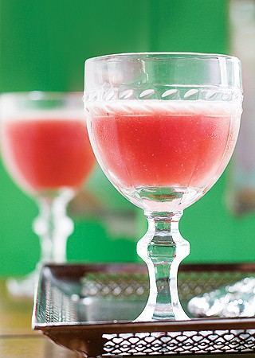
Imagem: Suco pós ressaca I.jpg
SUCO DE ÁGUA DE COCO, MELANCIA E ABACAXI
Rendimento 10 copos | Tempo de preparo 5 min
Ingredientes
1,5 litro de água de coco;
500 g de melancia em pedaços;
500 g de abacaxi em pedaços;
Gelo;
Açúcar ou adoçante a gosto.
Modo de preparo
Bata o abacaxi e a melancia ao liquidificador por 1 minuto. Passe na
peneira para coar.
Acrescente a água de coco e o gelo e bata por mais 1 minuto.
Adoce a gosto.
Se desejar, use as raspas da casca da melancia para decorar.
REVIGORANTE IMUNOLÓGICO
Rendimento 340 ml | Tempo de preparo 5 min
Ingredientes
142 mg de melancia, com sementes, em pedaços;
128 g de manga em pedaços;
62 g de mirtilo;
300 ml de água;
5 cubos de gelo.
Modo de preparo
Bata tudo no liquidificador, inclusive os cubos de gelo.
Coe e sirva em um copo.
SUCO EMAGRECEDOR
Rendimento 340 ml | Tempo de preparo 5 min
Ingredientes*
100 ml de lima;
120 g de melão em pedaços;
126 g de frutas vermelhas;
300 ml de água;
5 cubos de gelo.
*No Madureira Sucos, eles trabalham com medidas bem precisas. Mas em casa
não faz mal nenhum colocar um pouco mais ou menos de cada ingrediente.
Modo de preparo
Bata tudo no liquidificador, inclusive o gelo.
Coe e sirva em um copo.
SALADÃO
Rendimento 340 ml | Tempo de preparo 5 min
Ingredientes*
52 g de maçã;
44 g de pepino;
30 g de salsão;
10 g de gengibre;
30 ml de limão;
16 g de espinafre;
4 g de hortelã;
300 ml de água;
5 cubos de gelo.
*No Madureira Sucos, eles trabalham com medidas bem precisas. Mas em casa
não faz mal nenhum colocar um pouco mais ou menos de cada ingrediente.
Modo de preparo
Bata tudo no liquidificador, inclusive os cubos de gelo.
Coe e sirva em um copo.
SUCO DE UVA VERDE COM ÁGUA DE COCO
Rendimento 10 copos | Tempo de preparo 5 min
Ingredientes
1 kg de uvas verdes sem sementes*;
2 litros de água de coco;
Gelo;
Açúcar ou adoçante a gosto;
Folhas de hortelã para decorar.
Modo de preparo
Bata as uvas coma água de coco por 1 minuto. Coe.
Acrescente gelo e bata por mais 1 minuto.
Acrescente o açúcar ou adoçante a gosto.
Use as folhas de hortelã para decorar.
*As uvas verdes podem ser substituídas por três garrafas de 510 ml de suco
de uva branca moscato (como o da Casa Valduga).
SUCO DE AMORA COM CHÁ VERDE
Rendimento 1 copo de 300 ml | Tempo de preparo 10 min
Ingredientes
250 ml de chá verde;
50 g de amoras frescas.
Modo de preparo
Bata todos os ingredientes no liquidificador e sirva imediatamente, sem
coar.
Fonte: Revista Casa e Jardim/ Casa e Comida

TALHARIM COM LEGUMES
Origem: CULINÁRIA-20261018T233200Z-1-001/CULINÁRIA/Nova pasta/TALHARIM COM LEGUMES.doc
TALHARIM COM LEGUMES
INGREDIENTES
250 Grama(s) de macarrão tipo talharim
2 Colher(es) de sopa de margarina
1 Lata de seleta de legumes escorrida
1 Cubo(s) de caldo de legumes
1 Xícara(s) de leite fervente
150 Grama(s) de queijo mussarela cortado em tiras finas
MODO DE PREPARO
Cozinhe o macarrão conforme as instruções da embalagem, escorra e reserve.
Em uma panela, aqueça a margarina em fogo médio e refogue a seleta de
legumes.
Dissolva o cubo de caldo de legumes no leite e despeje na panela. Adicione
o macarrão reservado e a mussarela. Misture até derreter e sirva em
seguida.
DICA
O prato deve ser servido bem quente. Escalde a travessa em que a massa vai
ser servida (ou deixe-a no forno quente desligado) e esquente bem o molho
antes de envolve-lo no macarrão.
* receita cedida pela Knorr.
Fonte:
http://www.hojeemdia.com.br/polopoly_fs/1.267586.1410446073!/image/image.Jpe
g_gen/derivatives/landscape_714/image.Jpeg

TAPIOCA
Origem: CULINÁRIA-20261018T233200Z-1-001/CULINÁRIA/Nova pasta/TAPIOCA.doc
TAPIOCA
Ingredientes
2 xícaras de polvilho doce
água o suficiente
1 colher das de (café) rasa de sal
Modo de preparo
Misture o sal com a água até disolver bem.
Coloque o polvilho em uma tigela e vá respingando a água aos poucos (não é
para usar toda a água) até formar uma farofa úmida.
Passe essa farofa por uma peneira de furos meio grande, para que não fique
com uma aparência feia.
Divida essa massa em 3 porções e espalhe em uma chapa quente ou em uma
frigideira anti-aderente, deixe assar até que a goma comece a ficar
transparente.
Retire e faça o mesmo processo com o restante da massa.
Recheie a gosto e sirva em seguida.
Fonte: Cyber Cook
http://m.cybercook.com.br/receita-de-tapioca-r-7-14087.html

TAPIOCA DE BETERRABA
Origem: CULINÁRIA-20261018T233200Z-1-001/CULINÁRIA/Nova pasta/TAPIOCA DE BETERRABA.doc
TAPIOCA DE BETERRABA
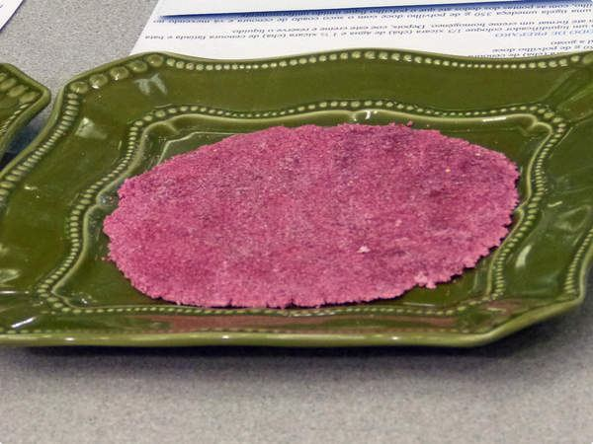
Imagem: tapioca-de-beterraba.jpeg
Ingredientes
1/3 xícara (chá) de água (80 ml)
1 ½ xícara (chá) de beterraba descascada e fatiada (200 g)
350 g de polvilho doce
Sal a gosto
Modo de preparo
Em um liquidificador, coloque 1/3 xícara (chá) de água e 1 ½ xícara (chá)
de beterraba descascada e fatiada e bata bem até formar um creme homogêneo.
Depois, coe este creme e reserve o líquido.
Em uma tigela, umedeça 350 g de polvilho doce com o suco coado da beterraba
e vá mexendo no polvilho, com as pontas dos dedos até que o polvilho fique
úmido uniformemente.
Em uma frigideira antiaderente, peneire 4 colheres (sopa) do polvilho
umedecido até que forre completamente o fundo. Ligue o fogo baixo e deixe
que a tapioca se desprenda da frigideira. Vire-a e doure do outro lado.
Recheie a gosto e sirva.
Fonte: GShow
http://gshow.globo.com/receitas/maisvoce/tapioca-de-beterraba-
536376274d38856a9800003f

TAPIOCA DE CAFÉ
Origem: CULINÁRIA-20261018T233200Z-1-001/CULINÁRIA/Nova pasta/TAPIOCA DE CAFÉ.doc
TAPIOCA DE CAFÉ
Ingredientes
Massa
500g de polvilho doce
350g de café de coador (resfriado).
Sal a gosto
Recheio
500g de doce de leite
50g de nibs de cacau
Modo de preparo
Hidrate o polvilho com o café e uma pitada de sal. A quantidade de líquido
pode variar de acordo com o polvilho.
Aqueça a frigideira e espalhe a massa peneirada uniformemente até obter um
disco de aproximadamente dois miliÍmetros de espessura.
Espalhe o doce de leite e os nibs de cacau a gosto. Espere alguns instantes
para o recheio esquentar e feche a tapioca.
Sirva imediatamente.
Fonte: GShow
http://gshow.globo.com/receitas/estrelas/tapioca-de-cafe-do-chef-rodrigo-
oliveira-53caa7aa4d38854da6000048

TARTELETE DE BRIE COM GELEIA DE PIMENTA
Origem: CULINÁRIA-20261018T233200Z-1-001/CULINÁRIA/Receitas Celular/Receitas/TARTELETE DE BRIE COM GELEIA DE PIMENTA.doc
TARTELETE DE BRIE COM GELEIA DE PIMENTA
Rendimento 30 unidades | Tempo de preparo 10 min
Ingredientes
30 unidades de massa de tartelete pronta;
150 g de queijo brie;
30 g de geleia de pimenta.
Modo de preparo
Corte o brie em pequenos pedaços e coloque dentro das tarteletes. Sobre
cada uma, acrescente um pingo de geleia. Asse no forno, em temperatura
moderada, por 5 minutos.
Fonte: Revista Casa e Jardim/ Casa e Comida
http://revistacasaejardim.globo.com/Casa-e-
Comida/Receitas/Entradas/noticia/2014/11/tartelete-de-brie-com-geleia-de-
pimenta.html

TIRAMISU
Origem: CULINÁRIA-20261018T233200Z-1-001/CULINÁRIA/Receitas Celular/Receitas/TIRAMISU.doc
TIRAMISU
Rendimento: 8 pessoas | Tempo: 40 minutos
Ingredientes
3 gemas
9 colheres (sopa) de açúcar
2 xícaras (chá) de creme de leite fresco
½ xícara (chá) de cream cheese
3 colheres (sopa) de vinho tinto
3 claras
2 colheres (sopa) de açúcar
½ xícara (chá) de água
½ xícara (chá) de café bem forte
3 colheres (sopa) de licor de café
10 biscoitos tipo champanhe
3 colheres (sopa) de chocolate em pó
Modo de Preparo
Em uma batedeira, bata as gemas com o açúcar até que obtenha um creme
esbranquiçado. Acrescente o creme de leite, o cream cheese e o vinho e bata
até que fique homogêneo. Reserve.
Bata as claras em neve com o açúcar. Despeje no creme e misture
delicadamente. Reserve. Misture em uma tigela a água, o café, o licor e
molhe os biscoitos nessa mistura. Parta cada biscoito em 3 partes e acomode-
os no fundo de uma taça. Cubra com o creme reservado e polvilhe o chocolate
em pó. Sirva gelado.
Dica do Edu
Para um café bem forte, utilize 3 colheres (sopa) cheias de pó de café para
1 ½ xícara (chá) de água.
Fonte: Receitas Edu Guedes

TOMATE RECHEADO
Origem: CULINÁRIA-20261018T233200Z-1-001/CULINÁRIA/Nova pasta/TOMATE RECHEADO.doc
TOMATE RECHEADO
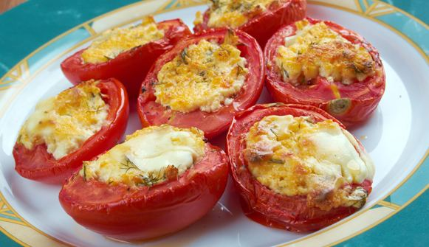
Imagem: tomaterecheadogde.jpeg
Ingredientes
Tomate recheado
4 tomates grandes
3 colheres (sopa) de azeite
1 xícara (chá) de cebola picada
1 xícara (chá) de atum sem o óleo ou a água
½ xícara (chá) de azeitona verde picada
½ xícara (chá) de salsa picada
½ xícara (chá) de parmesão
Molho de tomate
2 kg de tomate
4 colheres (sopa) de óleo
3 dentes de alho picados
2 xícaras (chá) de cebola
2 folhas de louro
1 colher (sobremesa) de açúcar (se necessário)
Sal a gosto
Espaguete com molho fresco
250 g de espaguete cozido em água com sal.
5 colheres (sopa) de azeite
3 dentes de alho picado
3 xícaras (chá) de tomate picado sem semente
½ xícara (chá) de azeitona preta picada
½ xícara (chá) de salsa picada ou manjericão
Caprese
1 xícara (chá) de tomate cereja
1 xícara (chá) de mussarela cerejinha
2 colheres (sopa) de azeite
Folhas de manjericão
Modo de Preparo
Tomate recheado: tire uma tampa do tomate na parte superior, retire suas
sementes tempere com sal e vire de ponta cabeça por alguns segundos para
perder um pouco da água. Em uma frigideira, refogue a cebola com um pouco
de azeite até começar a ganhar cor. Desligue e misture o atum, a azeitona a
salsa e o sal se necessário.
Recheie os tomates e cubra com parmesão. Leve ao forno alto até gratinar.
Coloque um pouco de azeite quando for servir.
Molho de tomate: em uma panela, coloque o tomate cortado em quatro e as
folhas de louro. Coloque água até a metade dos tomates. Ligue o fogo e
deixe cozinhar em fogo baixo até ficar uma pasta grossa. Em uma frigideira,
refogue o alho e a cebola no óleo até começar a ganhar cor. Acrescente a
cebola no molho de tomate para temperar. Deixe ferver mais um pouco. Bata
no liquidificador e peneire. Volte à panela, ferva um pouco mais, acerte o
sal e deixe na textura que mais gostar. Se estiver muito ácido coloque um
pouco de açúcar.
Espaguete com molho de tomate fresco: em uma frigideira frite o alho no
azeite. Acrescente o tomate e as azeitonas e refogue até murchar.
Acrescente a salsa ou o manjericão e acerte o sal. Se desejar coloque um
pouco mais de azeite.
Caprese: misture o tomate, com a mussarela, o azeite e o manjericão.
Fonte: Receitas Edu Guedes
http://receitas.eduguedes.com.br/receitas-com-tomate/

TORTA CAPRESE
Origem: CULINÁRIA-20261018T233200Z-1-001/CULINÁRIA/Receitas Celular/Receitas/TORTA CAPRESE.doc
TORTA CAPRESE
Rendimento 12 fatias | Tempo de preparo 1 h
Ingredientes
3 xícaras de farinha de amêndoas;
1 xícara de açúcar;
6 ovos;
1 xícara de manteiga sem sal, mais um pouco para untar;
300 g de chocolate em barra, a 70%;
½ xícara de açúcar de confeiteiro;
chocolate em pó para polvilhar.
Modo de preparo
Derreta o chocolate e a manteiga, em fogo baixo ou no microondas.
Bata os açúcares e os ovos na batedeira em velocidade baixa. Acrescente a
manteiga e o chocolate derretidos e depois a farinha de amêndoas, batendo
bem devagar, até ficar homogêneo.
Verta a torta em uma fôrma de fundo falso, untada com manteiga e polvilhada
com chocolate em pó. Asse por 50 minutos, em forno a 160°C.
Fonte: Revista Casa e Comida
http://revistacasaejardim.globo.com/Casa-e-
Comida/Receitas/Doces/noticia/2015/08/torta-caprese.html

TORTA CREMOSA DE CHOCOLATE
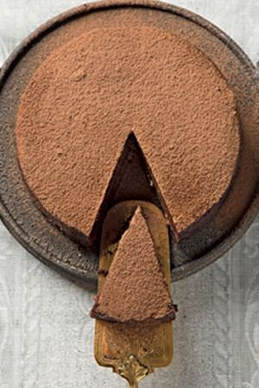
Imagem: torta_cremosa_de_chocolate.jpeg
Origem: CULINÁRIA-20261018T233200Z-1-001/CULINÁRIA/Receitas Celular/Receitas/TORTA CREMOSA DE CHOCOLATE.doc
TORTA CREMOSA DE CHOCOLATE
Rendimento 8 a 10 porções | Tempo de preparo 40 min
Ingredientes
9 ovos;
300 g de manteiga + 1 colher (sopa) para untar;
300 g de açúcar;
300 g de chocolate em pó.
Modo de preparo
Bata a manteiga com o açúcar com o gancho da batedeira, até ficar fofa e
aerada e atingir o ponto de pomada.
Acrescente os ovos e o chocolate e continue batendo até esbranquiçar.
Coloque ¼ da massa para assar numa fôrma untada com manteiga, a 180 °C, por
aproximadamente 20 minutos.
Depois que esfriar, adicione o restante da massa e leve à geladeira até
firmar.
Fonte: Revista Casa e Jardim/ Casa e Comida
http://revistacasaejardim.globo.com/Casa-e-Comida/Receitas/Sobremesas-com-
chocolate/noticia/2013/05/torta-cremosa-de-chocolate.html

TORTA DE CHOCOLATE COM FLOR DE SAL
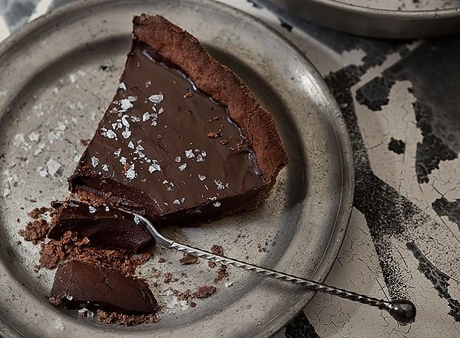
Imagem: Torta de chocolate com flor de sal.jpg
Origem: CULINÁRIA-20261018T233200Z-1-001/CULINÁRIA/Receitas Celular/Receitas/TORTA DE CHOCOLATE COM FLOR DE SAL.doc
TORTA DE CHOCOLATE COM FLOR DE SAL
Rendimento 1 fôrma de 26 cm de diâmetro
Tempo de preparo 1 h 10 min + 2 h 45 min para gelar
Ingredientes
Massa
180 g de farinha + 1 pouco para trabalhar a massa;
20 g de cacau em pó;
1 colher (sopa) de açúcar de confeiteiro;
1 pitada de sal;
100 g de manteiga gelada;
manteiga amolecida, para untar a fôrma;
grãos secos.
Recheio
350 g de chocolate picado grosseiramente;
175 ml de creme de leite;
2 gemas;
20 g de manteiga em pedacinhos;
flor de sal para polvilhar.
Modo de preparo
Faça um montinho coma farinha, o cacau, o açúcar e o sal. Acrescente a
manteiga gelada picada. Adicione 2-3 colheres de água fria e misture comas
mãos, para formar uma massa homogênea. Embrulhe em filme plástico e deixe
na geladeira por 30 minutos.
Preaqueça o forno a 200°C e unte uma fôrma de torta com manteiga.
Abra a massa numa superfície enfarinhada, até que fique um pouco maior que
a fôrma, e transfira cuidadosamente para a fôrma.
Faça furinhos na massa comum garfo, cubra compapel-manteiga e espalhe os
grãos secos, para fazer peso. Leve ao forno por cerca de 25 minutos, até a
massa ficar quebradiça. Dispense o papel e os grãos e deixe esfriar.
Para o recheio, derreta o chocolate em banho-maria e despeje 2 colheres
(sopa) dele sobre a base da torta. Espalhe com um pincel e leve à geladeira
por 15 minutos.
Adicione o creme de leite ao restante do chocolate e misture. Acrescente
uma gema por vez, batendo a cada adição. Incorpore a manteiga aos
ingredientes. Espalhe essa mistura sobre a base da torta e deixe gelar por
pelo menos 2 horas. Polvilhe flor de sal antes de servir.
Fonte: Revista Casa e Jardim/ Casa e Comida
http://revistacasaejardim.globo.com/Casa-e-Comida/Receitas/Sobremesas-com-
chocolate/noticia/2014/08/torta-de-chocolate-com-flor-de-sal.html

TORTA HOLANDESA
Origem: CULINÁRIA-20261018T233200Z-1-001/CULINÁRIA/Receitas Celular/Receitas/TORTA HOLANDESA.doc
TORTA HOLANDESA
Rendimento: 16 pessoas | Tempo: 35 minutos (+ 6 horas de geladeira)
Ingredientes
1 pacote de biscoito tipo maisena
100g de manteiga
Recheio
300g de chocolate branco
1 colher (chá) de essência de baunilha
1 pacote de gelatina incolor (12g)
1 ½ xícara (chá) de creme de leite
½ xícara (chá) de cream cheese
3 colheres (sopa) de açúcar
3 claras em neve
Cobertura
200g de chocolate meio amargo
1 xícara (chá) de creme de leite
1 pacote de bolacha com cobertura de chocolate
Modo de Preparo
Triture a bolacha maisena. Amoleça a manteiga e misture à bolacha. Forre
uma assadeira de fundo removível com a mistura. Bata o cream cheese com
açúcar na batedeira até obter um creme fofo e reserve.
Derreta o chocolate branco em banho-maria ou no micro-ondas e adicione ao
creme de leite. Hidrate a gelatina, misture o cream cheese, o chocolate e a
essência até ficar homogêneo.
Bata as claras em neve e incorpore delicadamente à mistura. Arrume as
bolachas com cobertura de chocolate na borda da assadeira.
Coloque o creme no meio e leve à geladeira por aproximadamente 4 horas ou
até endurecer. Derreta o chocolate em banho-maria ou no micro-ondas.
Adicione o creme de leite. Quando estiver em temperatura ambiente, retire
da geladeira a torta e acrescente o chocolate meio amargo derretido por
cima. Volte para a geladeira até endurecer. Sirva frio.
Fonte: Receitas Edu Guedes
http://receitas.eduguedes.com.br/torta-holandesa-4/

TORTA RÁPIDA DE DOCE DE LEITE
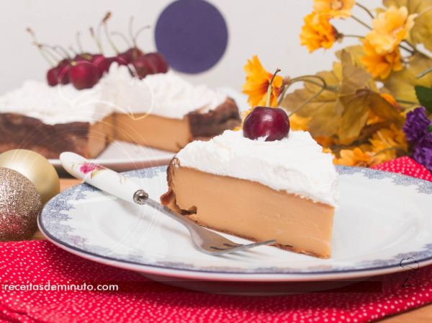
Imagem: torta_rapida_de_doce_de_leite2-600x448.jpg
Origem: CULINÁRIA-20261018T233200Z-1-001/CULINÁRIA/Receitas Celular/Receitas/TORTA RÁPIDA DE DOCE DE LEITE.doc
TORTA RÁPIDA DE DOCE DE LEITE
Rendimento: aprox. 6 fatias
Ingredientes
1 xícara (chá) de Doce de Leite
1 lata de creme de leite
4 ovos (inteiros)
Modo de preparo
Na batedeira ou liquidificador junte todos os ingrediente e batata por
cerca de 5 minutos até ficar bem espumoso.
Despeje em uma forma de +ou- 20cm untada, forrada com papel manteiga,
untada novamente e enfarinhada com farinha de trigo ou farinha sem glúten
da sua preferencia.
Leve para assar em forno pré - aquecido a 200ºC por cerca de 30 minutos ou
até o centro ficar firme.
Assim que ficar pronto, desligue o forno e deixe a torta lá dentro com a
porta aberta por 10 minutos para esfriar lentamente e terminar a cocção.
Leve para gelar e decore como desejar.
Observações
COBERTURA: Gente, usei Chantilly aqueles de caixinha para decorar, mas como
falei você usa o que quiser e se quiser.
DOCE DE LEITE: Usei um doce de leite comum, desses que compramos no
supermercado.
CREME DE LEITE: Usei de lata, mas pode ser caixa só atente na % de gordura
que deve ser superior a 20%.
OVOS: Não precisa separar claras de gemas, basta colocar tudo para bater
junto.
COCO: Eu tentei fazer com coco na massa e achei que ficou ruim para comer
já que tinha muitos pedacinhos para mastigar.
DOCE: Essa receita vai ser mais ou meno doce de acordo com o doce de leite
que você usar, então se deseja um doce bem doce aconselho adoçar ou
caprichar na cobertura para ajudar a dar sabor, já que essa torta não é
mega doce.
FARINHA: Eu usei farinha de trigo para enfarinhar, mas pode usar mistura
para farinha sem glúten que não tem problemas.
I
MPORTANTE: Espere esfriar completamente antes de retirar da forma.
OBS: Não se assuste se sua torta estufar, assim que ela começar a esfriar
vai murchar como um suflê, então não precisa de preocupar.
Fonte: Receitas de Minuto
http://receitasdeminuto.com/torta-rapida-de-doce-de-leite/

TROUXINHAS COLORIDAS AO MOLHO BRANCO
Origem: CULINÁRIA-20261018T233200Z-1-001/CULINÁRIA/Nova pasta/TROUXINHAS COLORIDAS AO MOLHO BRANCO.doc
TROUXINHAS COLORIDAS AO MOLHO BRANCO
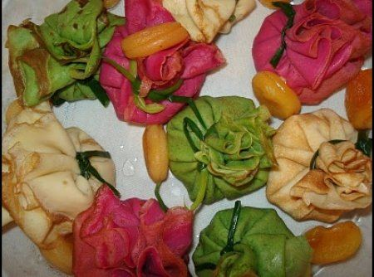
Imagem: trouxinhas-coloridas-ao-molho-branco-f8-96032-18629.jpeg
Ingredientes
3 ovos
1 xícara (chá) de farinha de trigo
1 ½ xícara (chá) de leite
sal a gosto
1 colher (sobremesa) de manteiga
1 pedaço pequeno de beterraba crua
6 ou 7 folhas de espinafre cozido, escorrido e picado
catupiry ou requeijão
12 damascos picados
Para o frango
½ peito grande de frango cozido e desfiado
1 ou 2 dentes de alho
1 cebola pequena
leite
manteiga
molho de tomate
1 colher de farinha de trigo
noz-moscada e pimenta do reino a gosto
Modo de preparo
O frango
Refogue o alho e a cebola na manteiga com um fio de azeite, quando a cebola
murchar acrescente o frango desfiado e refogue bem.
Polvilhe a farinha de trigo, refogue mais um pouco e acrescente o leite aos
poucos para não enxarcar (deverá ficar cremoso).
Coloque o molho de tomate, ponha o sal, polvilhe a noz-moscada e a pimenta-
do-reino, mexa mais um pouco, desligue o fogo e reserve.
As panquecas
Bata no liquidificador a xícara de farinha de trigo, os ovos, a xícara de
leite o sal e a colher de sobremesa de manteiga.
Divida a massa em 3 partes.
Acrescente a uma parte da massa a beterraba, bata no liquidificador, coe e
reserve.Bata no liquidificador outra parte da massa com o espinafre, coe e
reserve.
Com a parte restante faça 3 ou 4 panquecas usando como medida ¼ de xícara
para cada panqueca.
Repita a operação com a massa com beterraba, e em seguida o mesmo com a
massa com espinafre. Teremos então panquecas brancas, vermelhas e verdes.
Recheie cada panqueca com frango, catupiry e damasco picado.
Faça as trouxinhas e amarre com cebolinha (ponha a cebolinha em água quente
por uns minutos para que não quebre).
Disponha em um pirex e na hora de servir acrescente molho branco e damascos
inteiros (ponha o damasco de molho em um pouco de suco de laranja).
Leve ao forno para aquecer.
Se quiser acrescente queijo parmesão ralado antes de levar ao forno.
Fonte: Cyber Cook
http://m.cybercook.com.br/receita-de-trouxinhas-coloridas-ao-molho-branco-r-
2-96032.html

TROUXINHAS DE PANQUECAS COLORIDAS
Origem: CULINÁRIA-20261018T233200Z-1-001/CULINÁRIA/Nova pasta/TROUXINHAS DE PANQUECAS COLORIDAS.doc
TROUXINHAS DE PANQUECAS COLORIDAS
Rendimento: 25 porções | Tempo de preparo: 1 hora | Nível de dificuldade:
Fácil
Ingredientes
2 xícaras (chá) de farinha de trigo
2 xícaras (chá) de leite
2 colheres (sopa) de amido de milho
1 colher (sobremesa) de sal
1 colher (sopa) de margarina derretida
1 ovo
1/2 xícara (chá) de beterraba cozida
1/2 xícara (chá) de cenoura cozida
Óleo para untar
Recheio
2 xícaras (chá) de carne moída
1/2 cebola picada
1 dente de alho picado
3 colheres (sopa) de óleo
1 tomate picado, sem pele e sem semente
1/2 xícara (chá) de cheiro verde picado
Sal e pimenta do reino a gosto
Cebolinha para amarrar as trouxinhas
Modo de preparo
Bata a farinha de trigo, o leite, o amido de milho, o sal, a margarina e o
ovo no liquidificador até obter uma mistura homogênea.
Divida o líquido em 2 partes iguais e acrescente a beterraba e a cenoura em
cada uma delas, retornando a massa no liquidificador.
Em uma frigideira untada, coloque uma concha de massa e doure dos dois
lados, formando discos finos. Reserve.
Recheio
Frite no óleo a cebola e o alho até dourar.
Junte o tomate, a carne moída, o cheiro verde, o sal e a pimenta e refogue
bem.
Complete as panquecas com o recheio, modele as trouxinhas e amarre-as com a
cebolinha.
Fonte: Comida e Receitas
http://www.comidaereceitas.com.br/salgados/trouxinha-de-panqueca-
colorida.html

YAKISSOBA DE FRANGO SIMPLES
Origem: CULINÁRIA-20261018T233200Z-1-001/CULINÁRIA/Receitas Celular/Receitas/YAKISSOBA DE FRANGO SIMPLES.doc
YAKISSOBA DE FRANGO SIMPLES
Rendimento: 6 pessoas
Ingredientes
500g de macarrão tipo talharim
2 cenouras cortadas em lâminas
1/2 maço de brócolis
3 colheres (sopa) de manteiga
1 cebola cortada em pétalas
2 xícaras (chá) de repolho picado
700g de peito de frango cortado em tiras médias
2 cubos de caldo de leguemes
1 pimentão vermelho picado
1 pimentão verde picado
1/2 xícara (chá) de shoyu
Sal a gosto
Modo de preparo
Cozinhe a massa em água, conforme as instruções da embalagem.
Cozinhe o brócolis em água e sal.
Em uma panela, frite as cenouras na manteiga até ficarem tenras, coloque a
cebola, o repolho, as tiras de frango, o caldo de legumes e os pimentões.
Deixe o frango fritar até dourar.
Depois que o macarrão estiver escorrido, junte com o refogado, com o
brócolis, misture bem, adicione o shoyu, se necessário adicione sal e mexa
até ficar bem temperado.
Sirva em seguida.
Fonte: Comida e Receitas
http://www.comidaereceitas.com.br/massas/yakissoba-de-frango-simples.html

YOGO SHAKE DE UVA
Origem: CULINÁRIA-20261018T233200Z-1-001/CULINÁRIA/Receitas Celular/Receitas/YOGO SHAKE DE UVA.doc
YOGO SHAKE DE UVA
Rendimento 350 ml | Tempo de preparo de 3 a 5 min
Ingredientes
3 bolas grandes de sorvete de iogurte;
20 ml de leite;
40 ml de suco concentrado de uva.
Modo de preparo
Bata no liquidificador o sorvete e o leite, até obter a consistência de
milk-shake.
Acrescente o suco de uva concentrado e bata mais um pouco. Despeje no copo
e sirva.
Fonte: Revista Casa e Jardim/ Casa e Comida
http://revistacasaejardim.globo.com/Casa-e-
Comida/Receitas/Doces/noticia/2013/11/yogo-shake-de-uva.html

Biscoitos e bolachas

BISCOITO DE MAISENA
Origem: CULINÁRIA-20261018T233200Z-1-001/CULINÁRIA/Receitas Celular/Receitas/BISCOITO DE MAISENA.doc
BISCOITO DE MAISENA
Ingredientes
1 xícara de chá de farinha de trigo
2 xícaras de chá de maisena
1 xícara de chá de margarina derretida
1/2 xícara de chá de açúcar cristal
2 gemas
1/2 xícara de coco ralado
Raspas de 1 limão
Modo de preparo
Peneire a farinha de trigo e junte a maisena. Reserve.
Junte a margarina, as gemas, o coco e as raspas do limão e bata um pouco.
Junte o trigo e a maisena à mistura de margarina e as gemas. A massa fica
palpável, mas não muito mole.
Faça rolinhos, corte e marque com um garfo.
Asse até dourar.
Fonte: Cozinhar.org
http://cozinhar.org/biscoito-de-maisena-162717/

BISCOITO DE QUEIJO
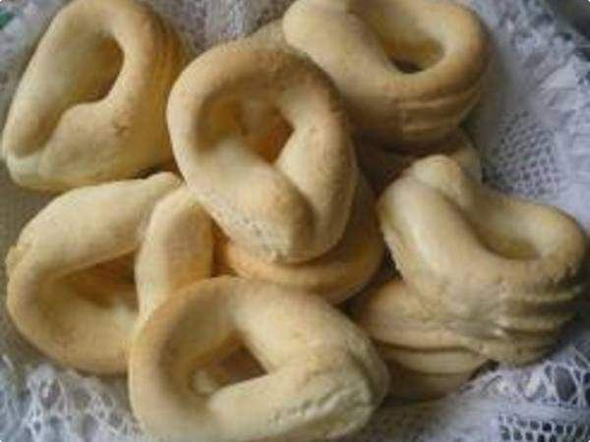
Imagem: biscoito-de-queijo.jpeg
Origem: CULINÁRIA-20261018T233200Z-1-001/CULINÁRIA/Receitas Celular/Receitas/BISCOITO DE QUEIJO.doc
BISCOITO DE QUEIJO
Rendimento: 25 porções | Tempo: 1 hora
Ingredientes
3 xícara de polvilho
3 xícara de queijo
1 xícara de leite
1 xícara de óleo quente faltando uns dois dedos para encher)
4 ovos (aproximadamente)
sal a gosto
Modo de preparo
Misture o polvilho, o queijo e o leite depois jogue o oleo quente e misture
com uma colher até esfriar.
Depois amasse bem enrole e leve para assar em forno quente.
Fonte: GShow
http://gshow.globo.com/receitas/biscoito-de-queijo-5207d1704d38853b60000040

BISCOITO DE QUEIJO PARMESÃO
Origem: CULINÁRIA-20261018T233200Z-1-001/CULINÁRIA/Receitas Celular/Receitas/BISCOITO DE QUEIJO PARMESÃO.doc
BISCOITO DE QUEIJO PARMESÃO
Rendimento:
Ingredientes
1 xícara (chá) de parmesão ralado
2 xícaras (chá) de farinha de trigo
200g de manteiga
Modo de preparo
Misture todos os ingredientes numa vasilha e amasse bem.
Coloque a massa em cima da mesa e vá enrolando com as mãos, até ficar uma
tira comprida e corte como se faz com o nhoque.
Pegue uma assadeira e arrume um ao lado do outro (não precisa untar) e leve
ao forno pré-aquecido (a 180ºC). Quando estiverem durinhos e dourados em
baixo, estão prontos.
Sugestão: caso queira variar o sabor, acrescente ervas à massa antes de
assar (orégano, pimenta calabresa etc).
Fonte: Cyber Cook
http://m.cybercook.com.br/biscoito-de-queijo-r-13-2897.html

Contrafilé Crocante
Origem: CULINÁRIA-20261018T233200Z-1-001/CULINÁRIA/Receitas pc/Contrafilé Crocante.docx
Contrafilé Crocante
Tempo de preparo: De 30 minutos a 1 hora | Serve: 3 a 4 porções | Tipo de prato: Prato Principal
Ingredientes
Modo de preparo
Pré-aqueça o forno em temperatura média (180ºC).
Unte uma assadeira retangular média (33 x 23 cm). Reserve
Em uma tigela média, coloque os filés e tempere com o gengibre.
Besunte com a maionese light até envolver totalmente a carne.
Empane nos biscoitos triturados e coloque na assadeira reservada. Leve ao forno por 20 minutos ou até dourar. Sirva com folhas verdes.
Variação: Se preferir junte aos biscoitos triturados 1 colher (chá) de queijo ralado. Dica para triturar os biscoitos, coloque em um saco plástico e passe o rolo de abrir massa. Não deixe triturar demais.
Fonte: Recepedia http://br.msn.recepedia.com/profile/hellmanns-pt/contra-file-crocante

Diferenças entre Requeijão Cream Cheese e Catupiry
Origem: CULINÁRIA-20261018T233200Z-1-001/CULINÁRIA/Receitas Celular/Dicas/Diferenças entre Requeijão Cream Cheese e Catupiry.doc
Diferenças entre Requeijão, Cream Cheese e Catupiry
Muitas receitas pedem requeijão, cream cheese ecatupiry, mas você sabe qual
a diferença entre esses ingredientes? Será que da pra usar qualquer um nas
receitas? Então que tal saber um pouco mais sobre eles antes de sair
fazendo substituições?
Requeijão: O nosso querido queijo cremoso brasileiro é utilizado geralmente
para comer com pão, torradas e bolachas, mas muitas vezes utilizado na
culinária para deixar os recheios cremosos, o requeijão possui um sabor
suave e é feito de massa de queijo, creme de leite, água e etc, ele
geralmente é encontrado na forma de creme cremoso, mas também existe a
versão de corte que é incrível.
Cream Cheese: O principal ingrediente do Cheesecake é sucesso nos Estados
Unidos, mas aos poucos ganhou as prateleiras nos mercados Brasileiros,
possui um sabor suave e muito indicado para uso culinário pois tem uma
grande concentração de creme de leite, o que torna ele perfeito para as
mais diversas receitas. Assim como o catupiry ele é muito conhecido pelo
nome da marca Philadelphia ao invés do produto, por ter sido a primeira a
chegar no Brasil, porém hoje é possível encontrar Cream Cheese de diversas
marcas e preços.
Catupiry: Esse produto é conhecido como “Catupiry” que é o nome da marca
mais famosa, porém o correto seria chamar de Requeijão Cremoso, esse
produto também é 100% Brasileiro, mas diferente do Requeijão Tradicional
ele é bem mais pastoso, e por conter mais gordura é bem consistente e
possui um sabor bem mais marcante que o Requeijão Tradicional.
Posso usar qualquer nas receitas?
A primeira coisa que você precisa saber é o que esse queijo cremoso vai
fazer na sua receita, se for apenas cremosidade em um recheio todos os 3
são indicados para tal, porém em doces é melhor não fazer essa mudança, já
que o sabor e textura são diferentes.
Fonte: Receitas de minuto
http://receitasdeminuto.com/diferencas-entre-requeijao-cream-cheese-e-
catupiry/

PAVÊ DE ABACAXI
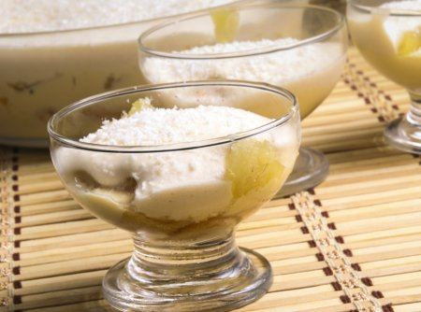
Imagem: pave-de-abacaxi-f8-1343-28811.jpg
Origem: CULINÁRIA-20261018T233200Z-1-001/CULINÁRIA/Receitas Celular/Receitas/PAVÊ DE ABACAXI.doc
PAVÊ DE ABACAXI
Rendimento: 10 pessoas
Ingredientes
1 abacaxi em cubos médios
1 1/2 xícara (chá) de açúcar
1 lata de leite condensado
1 xícara (chá) de leite
3 gemas de ovo
2 colheres (sopa) de manteiga
1 lata de creme de leite sem soro
1 pacote de biscoito champagne
150g de coco ralados
Cobertura
3 claras de ovo
4 colheres (sopa) de açúcar
1 lata de creme de leite sem soro
Modo de preparo
Em um refratário misture o abacaxi e o açúcar.
Tampe e leve ao microondas por 10 a 12 minutos na potência alta.
Deixe esfriar.
Coloque o leite condensado, o leite, as gemas peneiradas e a manteiga em um
refratário e leve ao microondas por 6 a 8 minutos na potência alta, mexendo
a cada 2 minutos até engrossar.
Retire e acrescente o creme de leite.
Misture e reserve.
Cobertura
Bata as claras em neve com açúcar até obter picos firmes.
Adicione o creme de leite, misture e reserve.
Montagem
Monte o pavê em uma fôrma retangular ou em taças individuais.
Espalhe os biscoitos molhados na calda do abacaxi.
Distribua sobre eles o creme de gemas, um pouco de côco ralado e, por
último, o abacaxi.
Espalhe a cobertura e decore com o restante do côco ralado.
Leve o pavê de abacaxi para gelar por 4 horas.
Fonte: Cyber Cook
http://m.cybercook.com.br/pave-de-abacaxi-r-7-1343.html

PAVÊ SIMPLES
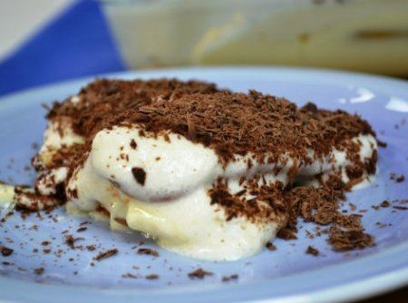
Imagem: pave-simples-f8-16583-29725.jpg
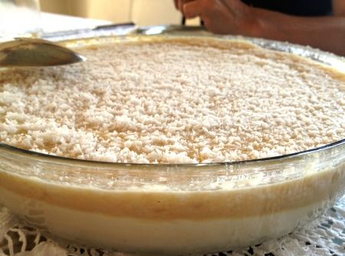
Imagem: pave-simples-f8-16583-28577.jpg
Origem: CULINÁRIA-20261018T233200Z-1-001/CULINÁRIA/Receitas Celular/Receitas/PAVÊ SIMPLES.doc
PAVÊ SIMPLES
Rendimento: 10 pessoas
Ingredientes
1 lata de leite condensado
2 e 1/2 medidas de leite (a lata do leite condensado é a medida)
1 lata de creme de leite sem soro
2 colheres (sopa) de amido de milho
1 e 1/2 pacotes de bolacha maizena
3 ovos (claras separadas)
3 colheres (sopa) de açucar
5 colheres (sopa) de leite adoçado
Modo de preparo
Em uma panela coloque o leite condensado, o leite, as gemas e o amido de
milho, e leve ao fogo até ficar em ponto de mingau.
Depois de pronto coloque metade do creme de leite.
Pegue um refratario, e coloque metade do creme pronto, passe as bolachas no
leite adoçado e coloque por cima do creme, repita essa mesma operação por
mais uma vez.
E por ultimo, bata as claras em neve, acrescente o açucar, e o restante do
creme de leite.
Cubra as bolachas com esse creme.
Fonte: Cyber Cook
http://m.cybercook.com.br/pave-simples-r-7-16583.html

Pães, massas e panificação

ABOBRINHA RECHEADA
Origem: CULINÁRIA-20261018T233200Z-1-001/CULINÁRIA/Receitas Celular/Receitas/ABOBRINHA RECHEADA.doc
ABOBRINHA RECHEADA
Ingredientes
4 unidades de abobrinha pequenas
200 gr de patinho moídos
4 unidades de tomate picados
1 xícara (chá) de purê de tomates
2 dentes de alho
Pimenta-do-reino preta a gosto
Canela-da-china em pó a gosto
Cominho a gosto
Sal a gosto
Salsinha a gosto
Hortelã a gosto
Modo de preparo
Corte a abobrinha e retire o miolo para ficar na forma de barquinhas.
Tempere a carne com o sal, a pimenta do reino, a canela, o cominho e o alho
amassado.
Junte as folhas de hortelã e da salsa picada.
Aqueça o azeite e refogue a carne.
Molho
Aqueça o azeite e doure o alho. Entre com o tomate picado e o purê de
tomate já pronto e deixe cozinhar em fogo brando.
Recheie a abobrinha com a carne e ponha em uma forma.
Regue com o molho de tomate e leve ao forno para a abobrinha assar
levemente e chegar ao ponto de seu gosto.
Fonte: Cyber Cook

ACARAJÉ COM VATAPÁ
Origem: CULINÁRIA-20261018T233200Z-1-001/CULINÁRIA/Receitas Celular/Receitas/ACARAJÉ COM VATAPÁ.doc
ACARAJÉ COM VATAPÁ
Acarajé
Rendimento 6 porções | Tempo de preparo 1 H 30 + o tempo em que o feijão
fica de molho
Ingredientes
800 g de feijão-fradinho quebrado;
80 g de cebola ralada;
500 ml de azeite de dendê;
Sal a gosto.
Modo de preparo
Deixe o feijão de molho por 5 horas. Lave-o e, em seguida, retire todas as
cascas.
Passe o feijão no moedor de cereais, transformando-o numa massa. Acrescente
a cebola e o sal.
Bata bastante a massa com uma colher de pau para que fermente e fique leve.
Modele bolinhos com a colher de pau e frite no azeite de dendê.
Vatapá
Rendimento 6 porções | Tempo de preparo 45 min.
Ingredientes
400 g de pão dormido;
100 g de bacalhau cozido e desfiado;
300 g de cebola ralada;
200 ml de azeite de dendê;
40 g de camarões secos inteiros;
100 g de camarões secos moídos;
60 g de castanha de caju moída;
1/2 colher (chá) de gengibre ralado;
200 ml de leite de coco;
Caldo de peixe;
Sal a gosto.
Modo de preparo
Molhe o pão com um pouco de água. Em seguida, esprema para retirar a água,
passe numa peneira e coloque o leite de coco. Reserve.
Refogue a cebola e os camarões secos inteiros no azeite de dendê.
Acrescente a castanha, os camarões secos moídos, o creme de pão, o caldo de
peixe, o gengibre e o bacalhau. Coloque para cozinhar, mexendo sempre.
Retire do fogo quando estiver com consistência pastosa e soltando da
panela.
Fonte: Revista Casa e Jardim/ Casa e Comida
http://revistacasaejardim.globo.com/Casa-e-Comida/Receitas/Pratos-
principais/Peixe-e-frutos-do-mar/noticia/2013/08/acaraje-com-vatapa.html

Almôndegas de Frango com Milho e Molho Branco
Origem: CULINÁRIA-20261018T233200Z-1-001/CULINÁRIA/Receitas pc/Almôndegas de Frango com Milho e Molho Branco.docx
Almôndegas de Frango com Milho e Molho Branco
Tempo de preparo: De 30 minutos a 1 hora | Serve: 5 ou mais porções
Ingredientes
Modo de preparo
Almôndegas:
Unte uma assadeira grande (40 x 28 cm) e reserve. Pré-aqueça o forno em temperatura média (180 °C).
Em uma tigela, coloque o pão e umedeça com o leite. Acrescente o frango moído, o milho e esfarele, sobre a mistura, o caldo de peito de frango sabor vinho branco Knorr Vitalie. Misture até ficar homogêneo.
Divida a massa em 12 porções e modele bolinhas. Arrume-as na assadeira reservada e leve ao forno por 25 minutos ou até dourar. Reserve.
Molho:
Em uma panela, aqueça a margarina em fogo médio e polvilhe a farinha, misturando até dourar levemente.
Junte o leite aos poucos, mexendo sempre, até engrossar.
Esfarele o cubo de caldo de peito de frango sabor vinho branco Knorr Vitalie sobre o molho e misture até ficar homogêneo e reserve. Junte as almôndegas no molho e cozinhe por mais 3 minutos.
Coloque em uma travessa. Sirva quente.
Dica: Você pode utilizar o processador para moer o frango.
Pode preparar almôndegas recheadas: prepare a massa de frango, coloque um cubo de queijo-de-minas frescal e feche modelando bolinhas.
Pode congelar as almôndegas assadas sem o molho: congele em aberto em uma assadeira e depois coloque em saco plástico sem o ar, por até 3 meses. Descongele as almôndegas, prepare o molho e cozinhe por mais 3 minutos. Sirva em seguida.
Fonte: Recepedia <http://br.msn.recepedia.com/profile/knorr-pt/almondegas-de-frango-com-milho-e-molho-branco->

ANTEPASTO DE BERINJELA COM PIMENTÃO
Origem: CULINÁRIA-20261018T233200Z-1-001/CULINÁRIA/Receitas Celular/Receitas/ANTEPASTO DE BERINJELA COM PIMENTÃO.doc
ANTEPASTO DE BERINJELA COM PIMENTÃO
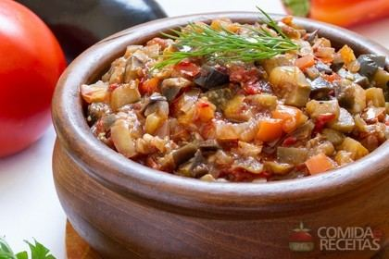
Imagem: antepasto_berinjela_pimentao.jpg
Ingredientes
4 berinjelas fatiadas no sentido do comprimento
2 xícaras (chá) de óleo de milho
1 pimentão verde picado em tiras
1 pimentão vermelho picado em tiras
1 pimentão amarelo picado em tiras
1 xícara (chá) de uvas passas
1 cebola em rodelas
1 maço de ervas frescas, salsa, cebolinha, manjericão
1 dente de alho amassado
Sal e pimenta a gosto
Modo de preparo
Assim que cortar as berinjelas, coloque-as de molho com água e vinagre.
Escorra e coloque-as para ferver sem deixar que cozinhem muito, apenas que
fiquem transparentes.
Coloque as uvas passas misturadas com os pimentões em um escorredor de
macarrão e despeje as berinjelas com a água do cozimento ainda quentes
sobre elas.
Em um pote de vidro com tampa, coloque camadas da mistura escaldada
intercaladas com sal e pimenta, ervas frescas picadinhas, cebola e alho.
Termine com as ervas e o sal.
Despeje o óleo.
Guarde na geladeira e sirva no dia seguinte.
Dica: Uma boa dica é misturar o alho amassadinho com as ervas antes de
fazer as camadas.
Outra dica é que se fizer com uma semana de antecedência é bom, vai notar
que quanto mais tempo na geladeira, mais gostosa fica.
Pode guardar por 2 semanas.
Fonte: Comida e Receitas
http://www.comidaereceitas.com.br/molhos-e-cremes/antepasto-de-beringela-
com-pimentao.html

BATATA CREMOSA
Origem: CULINÁRIA-20261018T233200Z-1-001/CULINÁRIA/Receitas Celular/Receitas/BATATA CREMOSA.doc
BATATA CREMOSA
Ingredientes
8 batatas médias cortadas em cubos
2 caldo de galinha
1/2 cebola picadinha
2 dentes de alho amassados
2 colheres de margarina
3 colheres de requeijão cremoso
1 caixinha de creme de leite
Pimenta a gosto
Modo de preparo
Em uma panela derreta a margarina e frite a cebola e o alho.
Junte as batatas cortadas e cubra com água, acrescente os cubos de caldo de
galinha e deixe cozinhar até que as batatas estejam macias.
Acrescente o requeijão e o creme de leite, misture bem e desligue o fogo.
Fonte: Cozinhar.org
http://cozinhar.org/batata-cremosa-deleciosa-e-pratica-113785/

BAURU DE FORNO II
Origem: CULINÁRIA-20261018T233200Z-1-001/CULINÁRIA/Receitas Celular/Receitas/BAURU DE FORNO II.doc
BAURU DE FORNO II
Ingredientes
1 pacote de pão de forma sem casca
2 unidades de ovo
1 copo de leite
50 gr de queijo ralado
2 colheres (sopa) de margarina
presunto magro em fatias a gosto
mussarela em fatias a gosto
tomate em rodelas a gosto
sal a gosto
orégano a gosto
Modo de preparo
Bata no liquidificador o leite, o queijo ralado, os ovos e a margarina.
Faça num refratário, untado com margarina, uma camada de pão de fôrma, a
metade da mistura batida, fatias de presunto, fatias de mussarela, rodelas
de tomate temperado com azeite, outra camada de pão de fôrma e, por último,
o restante da mistura do liquidificador.
Polvilhe queijo ralado e decore com tomate.
Leve ao forno para assar.
Fonte: Cyber Cook
http://m.cybercook.com.br/receita-de-bauru-de-forno-r-13-1578.html

BIFE À PARMEGIANA
Origem: CULINÁRIA-20261018T233200Z-1-001/CULINÁRIA/Nova pasta/BIFE À PARMEGIANA.doc
BIFE À PARMEGIANA
Rendimento: 4 porções
Ingredientes
400 gr de contrafilé em bifes
sal a gosto
pimenta-do-reino branca a gosto
1 dente de alho picado
2 unidades de ovo para empanar
4 colheres (sopa) de Água
1 colher (sopa) de queijo ralado
farinha de trigo a gosto
farinha de rosca a gosto
Óleo de soja a gosto
Molho
4 unidades de tomate batidos
1 caixinha de polpa de tomate
1 unidade de cebola ralada
1 dente de alho amassado
4 colheres (sopa) de azeite para refogar
alecrim a gosto
2 folhas de sálvia frescas
manjericão a gosto
salsão a gosto
1 colher (chá) de açúcar
sal a gosto
queijo ralado a gosto
100 gr de mussarela em fatias
Modo de preparo
Coloque cada filé entre duas folhas de filme plástico.
Achate levemente os filés com um batedor de carne.
Isso deve ser feito com muito cuidado para evitar que se rompam as fibras
da carne.
Tempere, empane e frite os bifes como explicado na "lição" Bife à Milanesa.
Molho
Coloque o azeite numa panela ou frigideira funda.
Junte a cebola ralada e o alho e refogue.
Junte o tomate batido, o purê de tomates, os temperos verde, sal e açúcar.
Acrescente uma xícara de água e deixe cozinhar, em fogo baixo, por cerca de
40 minutos, acrescentando mais água, se for necessário.
O molho deve ficar grosso.
Coloque numa assadeira um pouco do molho, distribua os filés já fritos à
milanesa, cubra com o restante do molho, distribua as fatias de mussarela e
salpique bastante queijo ralado.
Leve ao forno por cerca de 15 a 20 minutos, até que o queijo tenha
derretido.
Fonte: Cyber Cook
http://m.cybercook.com.br/bife-a-parmegiana-r-3-8348.html

BIFE À ROLÊ II
Origem: CULINÁRIA-20261018T233200Z-1-001/CULINÁRIA/Nova pasta/BIFE À ROLÊ II.doc
BIFE À ROLÊ II
Rendimento: 4 porções
Ingredientes
1 cenoura cortada em tiras
50g de bacon cortado em tiras
4 tiras de linguiça calabresa
4 bifes de coxão duro
2 cebolas fatiadas
2 colheres (sopa) de óleo
2 dentes de alho amassados
Sal e pimenta do reino a gosto
1 tablete de caldo de carne
1 xícara (chá) de água
2 tomates picados
2 colheres (sopa) de cheiro verde picado
Modo de preparo
Distribua as tiras de cenoura, o bacon e a linguiça sobre cada bife e
complete com metade de uma fatia de cebola (reserve as fatias de cebola
restantes).
Enrole e feche com palitos de dente.
Aqueça o óleo em uma panela de pressão e doure os rolês.
Adicione a metade da cebola fatiada restante, o alho, sal, pimenta do reino
e o tablete de caldo de carne dissolvido na água.
Deixe fritar mais um pouco, balançando a panela de vez em quando.
Tampe e cozinhe por aproximadamente 20 minutos após pegar pressão.
Elimine completamente a pressão antes de abrir a panela e junte a cebola
restante, o tomate, o cheiro verde e deixe no fogo baixo por mais 10
minutos antes de servir.
Fonte: Comida e Receitas
http://www.comidaereceitas.com.br/carnes/bife-a-role-da-vovo.html

BOLINHO DE BACALHAU
Origem: CULINÁRIA-20261018T233200Z-1-001/CULINÁRIA/Receitas Celular/Receitas/BOLINHO DE BACALHAU.doc
BOLINHO DE BACALHAU
Rendimento 120 unidades | Tempo de preparo 20 min
Ingredientes
1 kg de batata cozida sem pele;
1 kg de bacalhau desfiado;
salsinha picada a gosto;
molho picante a gosto;
sal a gosto;
2 dentes de alho picados;
½ cebola picada;
azeite a gosto;
óleo para fritar.
Modo de preparo
Amasse as batatas e faça uma massa. Acrescente o bacalhau, a salsinha, o
molho picante e o sal.
Doure o alho e a cebola no azeite e junte à massa.
Forme os bolinhos e depois é só fritar em óleo bem quente.
Fonte: Revista Casa e Jardim/ Casa d Comida
http://revistacasaejardim.globo.com/Casa-e-
Comida/Receitas/noticia/2014/12/tres-petiscos-para-comer-com-os-amigos.html

BOLINHO DE BACALHAU II
Origem: CULINÁRIA-20261018T233200Z-1-001/CULINÁRIA/Receitas Celular/Receitas/BOLINHO DE BACALHAU II.doc
BOLINHO DE BACALHAU II
Rendimento: 30 porções
Ingredientes
500 g. de bacalhau
300 g. de batata cozida
1 cebola ralada
2 colheres de sopa de azeite
1 ovo batido
1/2 xícara de cebolinha e salsinha picada
farinha de trigo apenas para dar liga, se necessário
óleo para fritar
Modo de preparo
O bacalhau deve ficar de molho de um dia para o outro e a água precisa ser
trocada pelo menos 3 vezes.
Amassar as batatas em uma travessa. Juntar o bacalhau desfiado e os demais
ingredientes. A massa deverá ficar um pouco mole.
Se desejar mais consistente, acrescente um pouco de farinha de trigo, uma
ou duas colheres de sopa. Também será necessário colocar mais farinha se a
batata estiver muito mole.
Aquecer uma panela com bastante óleo. Fazer os bolinhos com a ajuda de uma
colher. Não colocar muitos bolinhos por vez.
O óleo deverá estar bem quente. Retirar da panela e deixa-los secar em
papel absorvente.
Fonte: Cyber Cook
http://m.cybercook.com.br/como-fazer-bolinho-de-bacalhau-r-13-16562.html

BOLINHO DE BATATA
Origem: CULINÁRIA-20261018T233200Z-1-001/CULINÁRIA/Nova pasta/BOLINHO DE BATATA.doc
BOLINHO DE BATATA
Rendimento: 15 porções
Ingredientes
5 batatas raladas grossas
2 colheres (sopa) de farinha de trigo
2 ovos
salsinha picada a gosto
cebolinha verde picada a gosto
sal a gosto
1 colher (chá) de fermento químico em pó
Modo de preparo
Em uma bacia grande ralar as 5 batatas cruas, misturar as 2 colheres de
farinha de trigo, os 2 ovos inteiros, a salsa e cebolinha verde picadas, o
sal e 1 colher de fermento até ficar uma massa homogênea.
Com uma colher de sopa colocar uma quantidade da massa na fritadeira e
fritar com azeite não muito quente até ficarem douradinhos.
Fonte: Cyber Cook

BOLINHO DE BATATA II
Origem: CULINÁRIA-20261018T233200Z-1-001/CULINÁRIA/Receitas Celular/Receitas/BOLINHO DE BATATA II.doc
BOLINHO DE BATATA
Ingredientes
5 unidades de batata raladas grossas
2 colheres (sopa) de farinha de trigo
2 unidades de ovo
salsinha picada a gosto
cebolinha verde picada a gosto
sal a gosto
1 colher (chá) de fermento químico em pó
Modo de preparo
Em uma bacia grande ralar as 5 batatas cruas, misturar as 2 colheres de
farinha de trigo, os 2 ovos inteiros, a salsa e cebolinha verde picadas, o
sal e 1 colher de fermento até ficar uma massa homogênea.
Com uma colher de sopa colocar uma quantidade da massa na fritadeira e
fritar com azeite não muito quente até ficarem douradinhos.Servir em
porções.
Fonte: Cyber Cook
http://m.cybercook.com.br/bolinho-de-batata-r-15-12493.html

BOLINHO DE CHUCHU
Origem: CULINÁRIA-20261018T233200Z-1-001/CULINÁRIA/Nova pasta/BOLINHO DE CHUCHU.doc
BOLINHO DE CHUCHU

Imagem: bolinho-de-chuchu-f8-104231-21181.jpeg
Ingredientes
1 chuchu
2 ovos
2 xícaras de farinha de trigo
1 pacote de queijo parmesão
1 colher de margarina
cheiro verde
1 colher de fermento
sal a gosto
Modo de preparo
Rale o chuchu, coloque os dois ovos, misture a farinha de trigo, até dar o
ponto da massa, coloque o pacote de queijo parmesão, a colher de margarina,
o fermento em pó, sal a gosto, e cheiro verde.
Frite-os bolinhos em óleo quente até dourar.
Fonte: CyberCook

BOLINHO DE CHUVA
Origem: CULINÁRIA-20261018T233200Z-1-001/CULINÁRIA/Receitas Celular/Receitas/BOLINHO DE CHUVA.doc
BOLINHO DE CHUVA
Rendimento 40 a 60 unidades | Tempo de preparo 40 min
Ingredientes
2 ovos;
2 colheres (sopa) de açúcar;
1 xícara (chá) de leite;
Farinha de trigo o quanto baste;
1 colher (sopa) de fermento;
500 ml de óleo de soja;
Açúcar e canela para polvilhar, a gosto.
Modo de preparo
Bata os ovos, o açúcar, o leite, a farinha e o fermento no liquidificador,
até obter uma massa cremosa, nem muito rala, nem muito espessa.
Em uma panela de tamanho médio, aqueça o óleo.
Ponha colheradas da massa no óleo e abaixe o fogo, para que fritem por
completo e não fiquem crus por dentro.
Vire os bolinhos delicadamente com uma escumadeira, para que dourem por
igual.
Coloque os bolinhos sobre papel absorvente, para retirar o excesso de óleo.
Passe-os em açúcar e canela. Sirva quente.
Fonte: Revista Casa e Jardim/ Casa e Comida
http://revistacasaejardim.globo.com/Casa-e-Comida/Receitas/Bolos-e-
biscoitos/noticia/2013/08/bolinho-de-chuva.html

BOLINHO DE FEIJÃO FRADINHO E LINGUIÇA
Origem: CULINÁRIA-20261018T233200Z-1-001/CULINÁRIA/Nova pasta/BOLINHO DE FEIJÃO FRADINHO E LINGUIÇA.doc
BOLINHO DE FEIJÃO FRADINHO E LINGUIÇA
Rendimento: 8 porções | Tempo: menos de 1 hora
Ingredientes
Para a massa:
1 xícara de chá de Feijão-fradinho
1 Cebola grande cortada em pedaços grandes
3 dentes de Alho
Sal a gosto
Pimenta-do-reino preta moída na hora a gosto
Para o recheio:
2 Gomos de Linguiça tipo Calabresa Aperitivo Sadia cortada em cubos
pequenos
1 Cebola cortada em cubos pequenos
1 xícara de chá de molho de tomate
2 talos de Cebolinha verde picados
Para empanar e fritar:
2 Ovos
1 1/2 xícara de chá de Farinha de rosca
2 xícaras de chá de Óleo de Soja Refinado Sadia
Modo de preparo
Para a Massa:
Deixe o feijão de molho em água de um dia para o outro.
Escorra, transfira o feijão para uma panela e cubra com água. Cozinhe por
15 minutos após a fervura ou até os grãos ficarem cozidos, porém ainda
firmes. Deixe esfriar.
Coloque o feijão cozido no processador e junte a cebola, o alho, o sal e a
pimenta. Bata para obter uma massa homogênea.
Para o Recheio:
Numa panela aquecida, doure a linguiça em sua própria gordura, junte a
cebola, o molho de tomate, ½ xícara de chá de água e cozinhe por 10 minutos
para que o molho encorpe. Deixe esfriar e misture a cebolinha. Reserve.
Para empanar e fritar:
Separe uma porção de massa de cerca de 2 colheres de sobremesa e abra em
uma das mãos. Sobre a massa acomode uma porção do recheio e feche, dando
formato alongado ao bolinho.
Passe-os pelo ovo e depois empane com a farinha de rosca. Frite-os em óleo
quente e depois acomode-os sobre papel absorvente. Sirva em seguida
acompanhado por molho de pimenta.
Fonte: Sadia
http://www.sadia.com.br/receitas/1474_BOLINHO+DE+FEIJAO+FRADINHO+E+LINGUICA

BOLINHO DE FEIJOADA
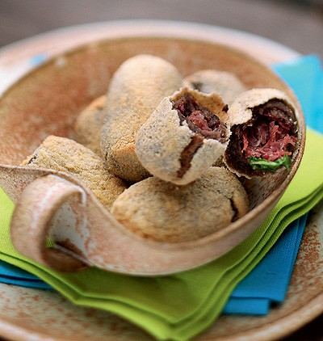
Imagem: bolinho-de-feijoada.jpg
Origem: CULINÁRIA-20261018T233200Z-1-001/CULINÁRIA/Receitas Celular/Receitas/BOLINHO DE FEIJOADA.doc
BOLINHO DE FEIJOADA
Rendimento 60 unidades (do tamanho de croquete de coquetel) | Tempo de
preparo 1h20
Ingredientes
Massa
250 g de feijão-preto, anteriormente colocado de molho em água por 4 horas;
1 cebola picada miudinha;
4 dentes de alho amassados;
100 g de bacon triturado;
100 g de paio triturado;
2 folhas de louro;
1 litro de água;
sal a gosto;
1 pimenta dedo-de-moça bem picadinha;
1 kg de farinha de trigo para dar liga;
100 g de manteiga com sal.
Recheio
500 g de carne-seca;
manteiga com sal o quanto baste para refogar a carne;
1 maço de couve cortada fininha;
azeite suficiente para refogar a couve;
farinha de mandioca fininha o quanto baste para empanar.
Modo de preparo
Massa
Coloque em uma panela de pressão todos os ingredientes, exceto a farinha de
trigo e a manteiga. Deixe cozinhar por 30 minutos.
Depois de cozida, triture a mistura no processador.
Leve ao fogo a mistura com a manteiga e vá acrescentando a farinha aos
poucos, mexendo sempre, até atingir o ponto de liga. Deixe esfriar.
Recheio
Cozinhe a carne-seca em panela de pressão somente com água por cerca de 30
minutos.
Desfie a carne e refogue-a na manteiga. Reserve.
Refogue a couve no azeite e reserve.
Bolinho
Com a massa, molde bolinhos pequenos. Abra espaço para colocar o recheio de
carne-seca e couve. Feche cada bolinho cuidadosamente.
Em uma assadeira, coloque farinha de mandioca suficiente para empanar os
bolinhos. Encha uma vasilha com água e, nela, mergulhe-os rapidamente;
depois, passe-os pela farinha. Frite-os e sirva-os bem quentes com molho de
pimenta caseiro.
Fonte: Revista Casa e Jardim/ Casa e Comida
http://revistacasaejardim.globo.com/Casa-e-
Comida/Receitas/Entradas/Petisco/noticia/2013/11/bolinho-de-feijoada.html

BOLINHO DE MANDIOCA E CARNE MOÍDA DE FORNO

Imagem: bolinho-de-mandioca-e-carne-moida-de-forno-f8-69507-28672.jpeg
Origem: CULINÁRIA-20261018T233200Z-1-001/CULINÁRIA/Nova pasta/BOLINHO DE MANDIOCA E CARNE MOÍDA DE FORNO.doc
BOLINHO DE MANDIOCA E CARNE MOÍDA DE FORNO
Rendimento: 10 porções
Ingredientes
1 xícara (chá) de mandioca cozida e amassada
1 ovo
1 colher (sopa) de margarina light
1/2 xícara (chá) de farinha de trigo
2 colheres (sopa) de queijo parmesão ralado
sal a gosto
Recheio
200g de carne moída magra1 cebola picada1 dente de alho amassado2 colheres
(sopa) de purê de tomatessal a gosto1 colher (sopa) de farinha de trigo
Modo de preparo
Misture a mandioca, o ovo, a margarina light, o queijo parmesão e o sal.
Vá adicionando a farinha de trigo aos poucos até ficar uma massa firme.
Pegue porções de massa e recheie com um pouco do recheio de carne.
Feche bem e coloque em uma assadeira antiaderente untada com azeite.
Leve ao forno quente (200ºc) por cerca de 30 minutos.
Recheio
Doure a carne moída em uma panela antiaderente.
Junte a cebola, o alho, o purê de tomates e o sal.
Regue com cerca de 4 colheres (sopa) de água e deixe cozinhar por 10
minutos.Polvilhe a farinha de trigo e mexa até dar liga.
Adicione a salsa picada, retire do fogo e espere esfriar.
Fonte: CyberCook
http://m.cybercook.com.br/bolinho-de-mandioca-r-15-69507.html

BOLINHO DE MILHO COM RECHEIO DE CATUPIRY E CABELO DE ANJO
Origem: CULINÁRIA-20261018T233200Z-1-001/CULINÁRIA/Receitas Celular/Receitas/BOLINHO DE MILHO COM RECHEIO DE CATUPIRY E CABELO DE ANJO.docx
BOLINHO DE MILHO COM RECHEIO DE CATUPIRY E CABELO DE ANJO
Rendimento 100 unidades | Tempo de preparo 30 min
Ingredientes
Grãos de 4 espigas de milho ou 2 latas de milho verde de boa qualidade;
1 copo (200 ml) de farinha de trigo;
1 colher (sopa) de margarina;
2 ovos;
1 copo (200 ml) de leite;
2 colheres (sopa) de caldo líquido concentrado de galinha;
sal a gosto;
250 g de catupiry;
1/2 pacote de macarrão cabelo de anjo bem quebradinho;
clara de ovo para empanar;
1 litro de óleo para fritar (de milho, canola ou de sua preferência).
Modo de preparo
Bata o milho, a farinha, a margarina, os ovos, o leite, o caldo de galinha e o sal no liquidificador, no modo pulsar (para o milho ficar “pedaçudo”).
Leve a mistura ao fogo numa panela de fundo largo e vá mexendo até a massa desgrudar do fundo da panela.
Espere esfriar e, comas mãos molhadas, faça bolinhas, aperte nas mãos para formar um disquinho, recheie com o catupiry e modele as bolinhas novamente.
Passe as bolinhas na clara de ovo batida com um garfo e, em seguida, no macarrão quebradinho.
Frite em óleo quente e escorra em papel absorvente.
Fonte: Revista Casa e Comida

BOLINHO DE QUEIJO II
Origem: CULINÁRIA-20261018T233200Z-1-001/CULINÁRIA/Receitas Celular/Receitas/BOLINHO DE QUEIJO II.doc
BOLINHO DE QUEIJO II
Ingredientes
1 xícara de leite
1 xícara de farinha de trigo
1 colher [sopa] de margarina
1 gema
1 pitada de sal
Queijo branco ou muzzarela
Modo de preparo
Coloque o leite em uma panela, junte a farinha de trigo, a margarina, a
gema e o sal, leve ao fogo e mexa bem com um garfo, até soltar a massa da
panela.
Deixe esfriar, faça bolinhas recheie com um pedacinho de queijo.
Passe em clara de ovo só misturada e na farinha de rosca, frite em óleo bem
quente.
Fonte: Cozinhar
http://cozinhar.org/bolinho-de-
queijo/?utm_source=facebook.com&utm_medium=social&utm_campaign=Postcron.com

BRUSCHETTA
Origem: CULINÁRIA-20261018T233200Z-1-001/CULINÁRIA/Receitas Celular/Receitas/BRUSCHETTA.doc
BRUSCHETTA
Ingredientes
6 fatias de pão italiano filão
1 dente de alho
azeite a gosto
1 unidade de berinjela pequena
1 unidade de pimentão vermelho em cubos médios
1 unidade de abobrinha em cubos médios
1 unidade de cebola
sal a gosto pimenta-do-reino branca a gosto
1 colher (chá) de orégano
Modo de preparo
Aqueça um fio de azeite em uma panela e refogue a cebola cortada em cubos
médios. Sem deixar a cebola dourar, acrescente a beringela cortada no mesmo
tamanho dos outros legumes.
Acrescente a abobrinha e continue mexendo. Quando a berinjela e a aborinha
começarem a amolecer, acrescente o pimentão vermelho e continue mexendo.
Quando estiver cozido, mas ainda firme, desligue o fogo.
Coloque o orégano, corrija o sal, a pimenta e reserve. Prepare as fatias de
pão, uma de cada vez: aqueça uma frigideira com um fio de azeite e "frite"
um dos lados da fatia de pão, em fogo baixo, até que fique dourada. Retire
da frigideira e, na superfície tostada, esfregue rapidamente o dente de
alho. Feito isso em todas as fatias, cobri-las com a caponata reservada.
Fonte: Cyber Cook
http://m.cybercook.com.br/bruschetta-r-15-12012.html

BRUSQUETA DE FRANGO
Origem: CULINÁRIA-20261018T233200Z-1-001/CULINÁRIA/Receitas Celular/Receitas/BRUSQUETA DE FRANGO.doc
BRUSQUETA DE FRANGO
Ingredientes
4 fatias de pão da campanha ou pães que vocês encontrarem próprios para
bruscheta
1 peito de frango cortado em cubinhos
1/2 cebola cortada em rodelas (ou meia lua)
1/4 cabeça de brócolis cortado
150g de queijo havarti ralado (podem usar mussarela também, mas aqui o
havarti é bem popular)
Tomatinhos cereja cortados ao meio
Gergelim tostado para finalizar
Páprica
Azeite, sal e pimenta a gosto
Modo de preparo
Pré-aqueça o forno a 250C. Em uma frigideira grande, refogue a cebola e o
frango no azeite. Refogue até que a carne fique cozida, mas ainda
branquinha. Adicione o brócolis e refogue até ele ficar bem verdinho.
Tempere com páprica, sal e pimenta, desligue o fogo e reserve.Em uma outra
frigideira pequena, coloque um pouco de gergelim e deixe tostar até que ele
doure um pouco. Desligue o fogo e reserve.
Enquanto isso, coloque as fatias de pão em uma assadeira, regue com um
pouco de azeite e por cima, coloque o queijo ralado. Adicione o refogado de
frango e os tomatinhos crus por cima.
Leve ao forno pré-aquecido por 10 minutos ou até o queijo derreter e o pão
ficar torradinho. Finalize com o gergelim tostado e um pouco de azeite.
Sirva ainda quentinho.
Fonte: Blog do Quintal
http://blogquintal.com/2015/06/09/bruscheta-de-frango/

Brusqueta de Vegetais
Origem: CULINÁRIA-20261018T233200Z-1-001/CULINÁRIA/Receitas pc/Brusqueta de Vegetais.docx
Brusqueta de Vegetais
Tempo de preparo: De 30 minutos a 1 horas Serve: 5 ou mais porções Tipo de prato: Entrada
Ingredientes
Modo de preparo
Pré-aqueça o forno em temperatura média (180ºc).
Regue as fatias de pão com azeite, coloque-as em uma assadeira retangular grande (40 x 28 cm) e leve ao forno por 10 minutos. Reserve.
Em uma tigela média, junte a abobrinha, a cenoura, a acelga e 3 colheres (sopa) do molho de tomate. Reserve.
Distribua o restante do molho de tomate entre as fatias de pão e coloque por cima de cada fatia uma porção da mistura reservada.
Polvilhe o queijo e leve ao forno por 15 minutos ou até aquecer. Sirva em seguida.
Dica: Torre as fatias de pão com antecedência e finalize a brusqueta de vegetais momentos antes de servir.
Utilize molho de tomate Pomarola Vitalie Clássico.
Fonte: http://br.msn.recepedia.com/profile/knorr-pt/brusqueta-de-vegetais

BUCATINI ALLA NORMA
Origem: CULINÁRIA-20261018T233200Z-1-001/CULINÁRIA/Receitas Celular/Receitas/BUCATINI ALLA NORMA.doc
BUCATINI ALLA NORMA
Macarrão ao molho vermelho com berinjelas
Rendimento Serve 6 pessoas | Tempo de preparo 30 minutos + o tempo de
purgar as berinjelas
Ingredientes
500 g de bucatini;
3 berinjelas cortadas em fatias;
600 g de tomates maduros, sem pele e sem sementes, cortados em cubinhos;
4 colheres (sopa) de azeite de oliva;
2 dentes de alho picados;
300 ml de óleo de milho;
100 g de ricota defumada ralada grossa;
20 folhas de manjericão;
peperoncino finamente fatiado (ou pimenta calabresa seca);
sal grosso;
sal refinado;
pimenta-do-reino moída na hora.
Modo de preparo
Comece purgando as berinjelas: acomode as fatias sobre uma peneira (ou
escorredor de macarrão), salpique com sal grosso, cubra com um pano e
coloque sobre ele um pequeno peso. Deixe assim durante 2 horas, para
extrair o amargor das berinjelas.
Tire o excesso de sal e frite as fatias no óleo bem quente e abundante.
Passe-as em papel absorvente e reserve.
Faça o molho de tomate: esquente numa panela o azeite, junte o alho, o
peperoncino (ou a pimenta calabresa seca), os tomates cortados em cubinhos
e a ricota. Deixe o molho apurando por cerca de 15 minutos em fogo médio.
Cozinhe a massa em bastante água fervente salgada até ficar al dente.
Tempere o molho com sal e pimenta-do-reino moída na hora (se necessário).
Numa travessa, misture o molho à massa, adicione o manjericão e cubra com
as fatias de berinjela. Se desejar, decore com um pouco de ricota ralada.
Sirva imediatamente.
Fonte: Revista Casa e Jardim/ Casa e Comida
http://revistacasaejardim.globo.com/Casa-e-Comida/Receitas/Pratos-
principais/Massa-e-risoto/noticia/2014/07/bucatini-alla-norma.html

CANAPÉ DE PEITO DE PERU
Origem: CULINÁRIA-20261018T233200Z-1-001/CULINÁRIA/Nova pasta/CANAPÉ DE PEITO DE PERU.doc
CANAPÉ DE PEITO DE PERU
Rendimento: 30 porções | Tempo: 30 minutos
Ingredientes
1 Pacote de pão de forma
5 Fatias de peito de peru defumado
1 Ricota
1 Lata de creme de leite
2 Dentes de alho
Cebolinha
Salsa
Orégano
Sal a gosto
Pimente-do-reino a gosto
Pimenta rosa para decorar
Modo de preparo
Processe a ricota, o creme de leite sem o soro, o alho, cebolinha (reserve
algumas postas para decorar), a salsa, sal e a pimenta-do-reino a gosto,
tem que ficar pastoso. Corte os pães com um cortador. Coloque a pasta sobre
o pão, corte o peito de peru de forma que de para fazer um rolinho para
colocar em cima do canapé. Decore com o orégano, a pimenta rosa e as
pontinhas da cebolinha.
Fonte: GShow
http://gshow.globo.com/receitas/canape-de-peito-de-peru-
4dd2819c913a9512ac000670

CANAPÉ GIOVANNI
Origem: CULINÁRIA-20261018T233200Z-1-001/CULINÁRIA/Nova pasta/CANAPÉ GIOVANNI.doc
CANAPÉ GIOVANNI
Rendimento: 11 porções | Tempo: 1 hora
Ingredientes
pão de forma
azeitonas verdes
maionese
presunto
queijo
salsa desidratada
Modo de preparo
Com um cortador próprio para pães, faça 4 rodelinhas em cada fatia de pão
de forma (comum, integral ou australiano). Reserve.
Triture (não completamente), 100 g de azeitonas verdes (sem caroço) e
adicione a elas, de 3 a 4 colheres de maionese. Reserve.
Faça rolinhos de presunto e queijo, colocando-os no congelador por 10
minutos, para facilitar o corte das rodelinhas.
Coloque o creme da azeitona sobre cada pãozinho, com às costas de um garfo
pequeno.
Retire os rolinhos do congelador e fatie-os, colocando sobre o pão, já com
o creme adicionado anteriormente. Polvilhe-os com salsa desidratada.
Fonte: GShow
http://gshow.globo.com/receitas/canapes-giovanini-4d54441652e0b20f76001074

CANAPÉ ITALIANO
Origem: CULINÁRIA-20261018T233200Z-1-001/CULINÁRIA/Nova pasta/CANAPÉ ITALIANO.doc
CANAPÉ ITALIANO
Rendimento: 30 porções | Tempo: 30 minutos
Ingredientes
1 Pacote de pão de forma
1 Ricota
1 Lata de creme de leite
1 vidro pequeno de azeitonas sem caroço (reserve algumas para decorar)
1 Salaminho Italiano fatiado (reserve alguns para decorar)
1 Maço de manjericão (reserve algumas folhas para decorar)
1 Dente de alho
Sal a gosto
Pimenta-do-reino
Gergelim preto para decorar
Palitos
Modo de preparo
Processe a ricota, o creme de leite sem o soro, o alho, sal, pimenta-do-
reino, algumas fatias de salaminho, azeitonas e o manjericão, até virar uma
pasta consistente. Use um cortador redondo do mesmo diâmetro das fatias do
salaminho. Coloque uma fatia de salaminho em cima da fatia do pão, depois
coloque um pouco da pasta, esperte no palito a azeitona o manjericão e uma
fatia dobrada do salaminho, jogue gergelim preto por cima para decorar.
Fonte: GShow
http://gshow.globo.com/receitas/canape-italiano-4dd28517913a9512a2000722

CANELONE DE PRESUNTO E QUEIJO I
Origem: CULINÁRIA-20261018T233200Z-1-001/CULINÁRIA/Receitas Celular/Receitas/CANELONE DE PRESUNTO E QUEIJO I.doc
CANELONE DE PRESUNTO E QUEIJO I
Rendimento: 4 pessoas
Ingredientes
4 colheres (sopa) de azeite
1 colher (sopa) de alho picado
3 tomates cortados em 4 partes
1 lata de polpa de tomate
Sal a gosto
1 pacote de massa para lasanha fresca (500g)
400g de presunto fatiado
400g de queijo mussarela fatiado
400g de requeijão cremoso tipo catupiry
1/2 xícara (chá) de queijo parmesão ralado
Modo de preparo
Em uma panela, em fogo médio, aqueça o azeite e frite o alho.
Junte os tomates e refogue por 5 minutos.
Bata no liquidificador e volte à panela, acrescentando a polpa de tomate.
Tempere com sal e cozinhe por 10 minutos em fogo baixo.
Em um refratário médio, coloque um pouco do molho, espalhando bem.
Em cada massa de lasanha, coloque 1 fatia de presunto, 1 fatia de mussarela
e um pouco do requeijão cremoso.
Enrole como rocambole e coloque no refratário sobre o molho.
Despeje o molho restante por cima e polvilhe com o parmesão.
Leve ao forno baixo, preaquecido, por 30 minutos.
Retire do forno e, se desejar, sirva acompanhado de folhas verdes.
Fonte: Comida e Receitas
http://www.comidaereceitas.com.br/massas/canelone-de-presunto-e-queijo.html

CANELONE DE PRESUNTO E QUEIJO II
Origem: CULINÁRIA-20261018T233200Z-1-001/CULINÁRIA/Receitas Celular/Receitas/CANELONE DE PRESUNTO E QUEIJO II.doc
CANELONE DE PRESUNTO E QUEIJO II
Rendimento: 5 porções
Ingredientes
1 pacote(s) de massa para lasanha
200 g de molho bechamel
250 g de presunto sem capa de gordura picado
250 g de Mussarela picada
500 g de molho de tomate
Queijo ralado a gosto
Modo de preparo
Coloque a água numa assadeira e leve ao fogo. Tempere a água com o sal.
cozinhe a massa para lasanha, uma a uma.
Passe uma ligeira camada de molho bechamel em cada folha, cubra com o
presunto e a mussarela. Enrole.
Distribua sobre um refratário, cubra com molho de tomate salpique queijo
ralado e leve ao forno.
Dica: o recheio pode ser de frango, carne moída, etc. Experimente trocar o
molho de tomate pelo molho branco.
Fonte: GShow
http://gshow.globo.com/receitas/canelone-de-presunto-e-queijo-
50f015024d388512af000065

CAPELETTI CASEIRO
Origem: CULINÁRIA-20261018T233200Z-1-001/CULINÁRIA/Receitas Celular/Receitas/CAPELETTI CASEIRO.doc
CAPELETTI CASEIRO
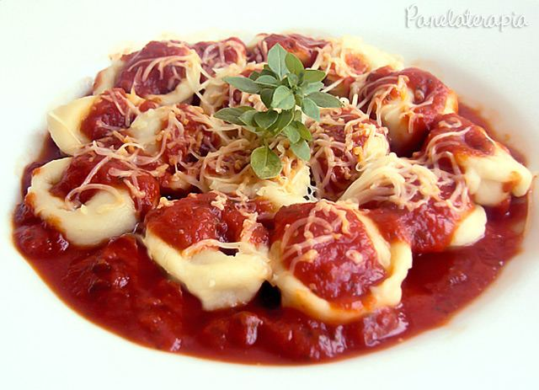
Imagem: capeleti-caseiro.jpg
Para o recheio do Capeletti:
200g de carne moída temperada e 1 ovo.
A receita pedia para processar, mas usei o mixer e deu super certo. Fica
com consistência de um patê grossinho.
Para a massa:
1 copo de requeijão de farinha de trigo;
2 ovos;
1 pitada de sal.
Modo de preparo
Misture todos os ingredientes até formar uma massa lisa. Se preciso coloque
mais farinha. Eu gosto de bater os ovos antes e ir colocando aos poucos,
assim se a massa ficar seca consigo adicionar por exemplo, 1/2 ovo.
Polvilhe uma superfície com farinha, abra a massa com um rolo e apare as
beiradas formando um quadrado. Com as aparas de massa dá p/ fazer mais uma
leva repetindo o processo.
Corte quadrados com cerca de 5 X 5cm (mais ou menos). Coloque um tiquinho
de recheio e feche formando um triângulo. Eu gosto de molhar os dedos e
passar nas bordas antes para fechar melhor.
Junte as pontas do triângulo e dobre para trás a pontinha que ficou para
cima (como na foto).
Coloque bastante água com sal para ferver e adicione os capelettis. Depois
que eles subirem e ficarem boiando na superfície, deixe mais 2 minutos.
Sirva com o molho de sua preferência.
Dica: Quanto mais fina ficar a massa, mais gostoso fica. É importante dizer
que eles "crescem" bastante depois de cozidos.
Fonte: Panelaterapia
http://www.panelaterapia.com/2010/02/capeletti-caseiro.html?m=1

CARNE DE PANELA COM MOLHO DE MARACUJÁ
Origem: CULINÁRIA-20261018T233200Z-1-001/CULINÁRIA/Nova pasta/CARNE DE PANELA COM MOLHO DE MARACUJÁ.doc
CARNE DE PANELA COM MOLHO DE MARACUJÁ
Rendimento: 8 porções
Ingredientes
1 kg de peito bovino em pedaços médios
2 colheres (sopa) de tempero pronto em pó
sal a gosto
pimenta-do-reino branca a gosto
1 xícara (chá) de suco de maracujá
1/2 copo de vinho branco
1 colher (café) de noz-moscada ralada
100 gr de bacon picados
6 dentes de alho amassados
2 unidades de cebola picadas
3 unidades de tomate sem peles
2 tabletes de caldo de carne
cheiro-verde picado a gosto
3 colheres (sopa) de Óleo de soja
Modo de preparo
Corte a carne em pedaços.
Tempere com o tempero pronto, a pimenta branca, o suco de maracujá, o
vinho, a noz-moscada, e deixe descansar por 1 hora.
No óleo, frite o bacon e o alho.
Junte a carne, (sem o vinha d'alhos), e deixe dourar.
Vá pingando o vinha d'alhos aos poucos.
Acrescente o restante dos ingredientes, complete com água quente, e feche a
panela de pressão e deixe cozinhar por 35 minutos.
Destampe a panela e deixe o molho apurar mais um pouco.
Acompanha arroz branco.
Fonte: Cyber Cook
http://m.cybercook.com.br/receita-de-carne-de-panela-ao-molho-de-maracuja-r-
3-3118.html

CARNE MOÍDA DE FORNO
Origem: CULINÁRIA-20261018T233200Z-1-001/CULINÁRIA/Receitas Celular/Receitas/CARNE MOÍDA DE FORNO.doc
CARNE MOÍDA DE FORNO
Rendimento 5 pessoas | Tempo de preparo 1 h
Ingredientes
500 g de carne moída;
1 colher (café) de alho amassado;
Orégano e sal a gosto;
1 cebola picada;
1/2 pimentão amarelo picado;
2 tomates picados;
2 xícaras de farinha de trigo;
1 colher (sopa) de azeite + 1 pouco para untar;
1 pote de requeijão;
8 fatias de mussarela;
Queijo parmesão ralado a gosto;
Azeitonas;
Tomatinhos-cereja.
Modo de preparo
Tempere a carne com o alho, sal e orégano. Misture a cebola, o pimentão e
os tomates picados, mais o azeite e a farinha de trigo. Misture bem até
formar uma massa.
Forre uma assadeira grande, untada com azeite, com essa mistura (faça uma
camada fina, para não correr o risco de a carne ficar crua no meio).
Cubra com requeijão, azeitonas e mussarela. Enfeite com tomate-cereja e
polvilhe queijo ralado sobre tudo.
Leve ao forno médio por 45 minutos ou até cozinhar completamente. Se ficar
água no fundo, deixe assar mais um pouco.
Fonte: Revista Casa e Comida
http://revistacasaejardim.globo.com/Casa-e-Comida/Receitas/Pratos-
principais/noticia/2013/10/carne-moida-de-forno.html

CASQUINHA DE MOQUECA DE JERI
Origem: CULINÁRIA-20261018T233200Z-1-001/CULINÁRIA/Receitas Celular/Receitas/CASQUINHA DE MOQUECA DE JERI.doc
CASQUINHA DE MOQUECA DE JERI
Rendimento 60 minicasquinhas | Tempo de preparo 2 h
Ingredientes
Casquinha de moqueca
120 g de massa filo;
50 g de manteiga derretida;
200 g de peixe branco, limpo;
70 g de tomate sem pele nem sementes, em cubinhos;
70 g de cebola branca em tiras;
70 g de pimentão amarelo sem pele*, em tiras;
10 g de alho picado;
20 g de azeite de dendê;
250 g de leite de coco integral;
2 ramos de cebolinha;
Salsa;
Coentro (opcional);
Molho de pimenta a gosto;
Sal.
*Toste o pimentão na boca do fogão ou no forno em temperatura bem alta, até
que fique preto. Abafe-o num pote de plástico com tampa ou num saco de
alimentos. Ele deve “suar” um pouco, assim, a casca amolece e pode ser
retirada facilmente, usando um pouco de água para ajudar.
Farofinha de dendê
100 g de farinha de mandioca;
40 g de azeite de dendê;
50 g de cebola picada;
12 g de alho picado;
Sal.
Modo de preparo
Casquinha de moqueca
Preaqueça o forno a 180°C. Abra uma folha de massa filo, sempre mantendo o
restante coberto, para não ressecar.
Pincele uma camada de manteiga derretida na massa e cubra com mais uma
camada de massa.
Com um aro de metal, corte círculos pequenos de massa e acomode-os em
forminhas. Asse até que estejam dourados (cerca de 10 minutos). Cuidado,
pois queimam muito rápido!
No azeite de dendê, refogue a cebola e depois o alho. Junte o pimentão e o
tomate. Adicione o leite de coco e o molho de pimenta a gosto.
Tempere o peixe com sal e pimenta e mergulhe-o no molho preparado. Tampe e
deixe em fogo baixo.
Quando o peixe estiver cozido, desfie a carne com a ajuda de um garfo. Se
for preciso, reduza o creme para que fique espesso. Adicione salsa e
coentro e acerte o sal.
Farofinha de dendê
Refogue a cebola e depois o alho no azeite de dendê.
Acrescente a farinha de mandioca e o sal.
Montagem
Coloque um pouco de creme de moqueca dentro de cada casquinha de massa
filo. Salpique um pouco da farofinha e decore com cebolinha picada.
Fonte: Revista Casa e Comida
http://revistacasaejardim.globo.com/Casa-e-
Comida/Receitas/Entradas/noticia/2014/03/casquinha-de-moqueca-de-jeri.html

CHOCOLOVER
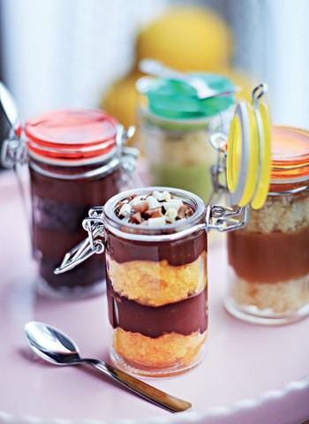
Imagem: chocolover.jpeg
Origem: CULINÁRIA-20261018T233200Z-1-001/CULINÁRIA/Receitas Celular/Receitas/CHOCOLOVER.doc
CHOCOLOVER
Rendimento 35 porções de 100 gramas | Tempo de preparo 1 h
Ingredientes
Massa
¾ de xícara de leite integral;
1 colher (chá) de café solúvel;
1 xícara de cacau em pó 100%;
½ xícara de iogurte natural integral;
1 ½ xícara de farinha de trigo;
½ colher (sopa) de bicarbonato de sódio;
1 ½ xícara de açúcar refinado;
200 g de manteiga sem sal;
1 colher (chá) de fermento químico em pó;
3 ovos;
1 pitada de sal refinado;
essência de baunilha a gosto.
Recheio
250 g de creme de leite UHT (de caixinha);
150 g de chocolate amargo com 70% de cacau.
Montagem
Chocolate granulado a gosto.
Modo de preparo
Aqueça o leite e dissolva o café. Acrescente o cacau, misture bem, junte o
iogurte e deixe esfriar. Reserve.
Peneire a farinha, o fermento, o bicarbonato e o sal. Reserve.
Bata a manteiga até ficar leve e fofa. Adicione o açúcar aos poucos,
batendo bem, e acrescente os ovos um a um, batendo mais. Junte, por fim, a
baunilha.
Alterne os líquidos com os ingredientes secos, batendo bem e finalizando
com os secos. Despeje em uma assadeira untada e polvilhada e asse por 30
minutos, a 180ºC.
Para o recheio, derreta o chocolate em banho-maria e adicione ao creme de
leite. Misture até homogeneizar.
Corte o bolo em discos, na medida do pote escolhido. Coloque um disco no
fundo, cubra com recheio e repita a operação até preencher todo o espaço,
deixando o creme por último. Cubra com chocolate granulado.
Fonte: Revista Casa e Jardim/ Casa e Comida
http://revistacasaejardim.globo.com/Casa-e-
Comida/Receitas/Doces/noticia/2013/05/chocolover.html

COXINHA DE FRANGO
Origem: CULINÁRIA-20261018T233200Z-1-001/CULINÁRIA/Receitas Celular/Receitas/COXINHA DE FRANGO.doc
COXINHA DE FRANGO
Receita do Restaurante Frangó
Rendimento 20 unidades | Tempo de preparo 40 min
Ingredientes
Massa
300 g de farinha de trigo;
15 g de caldo de galinha em cubo;
300 ml de água;
30 ml de óleo.
Recheio
200 g de frango cozido e desfiado;
Catupiry a gosto;
Sal a gosto;
Salsinha a gosto.
Finalização
Farinha de rosca para empanar;
Óleo para fritar.
Modo de preparo
Aqueça a água com o óleo e o caldo de galinha, em fogo baixo, por 5
minutos.
Adicione a farinha de trigo e mexa até formar uma massa homogênea. Reserve.
Tempere o frango desfiado com sal e salsinha e misture com o Catupiry.
Pegue um pouco da massa, abra na palma da mão e ponha uma porção de recheio
no centro.
Modele as coxinhas, empane na farinha de rosca e frite em óleo quente.
Fonte: Revista Casa e Jardim/ Casa e Comida
http://revistacasaejardim.globo.com/Casa-e-
Comida/Receitas/Entradas/Petisco/noticia/2013/08/coxinha-do-frango.html

COXINHA DE FRANGO - MASSA DE BATATA
Origem: CULINÁRIA-20261018T233200Z-1-001/CULINÁRIA/Nova pasta/COXINHA DE FRANGO - MASSA DE BATATA.doc
Coxinha de frango (massa de batata)
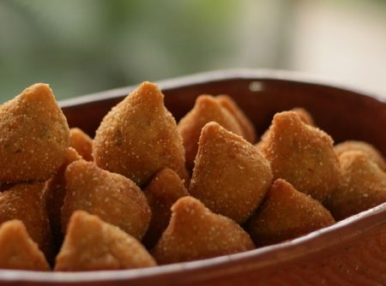
Imagem: coxinha-de-frango-f8-110094-24285.jpeg
Rendimento: 60 porções | Tempo de preparo: 01:30:00
Ingredientes
Recheio
1/2 xíc de polpa de tomate
salsinha a gosto
1/4 xíc de azeitepimenta do reino a gosto
sal a gosto
3 dentes de alho picados
1/2 cebola média picada
1 kg de peito de frango cozido e desfiado
Massa
350 gr de farinha
1/2 kg de batata cozida e amassada
3 dentes de alho picados
sal a gosto
pimenta do reino a gosto
1/4 xíc de azeite
salsinha a gosto
orégano a gosto
1 litro do caldo do cozimento do frango
Modo de preparo:
Recheio
Refogue em azeite, a cebola e o alho. Coloque o frango e refogue. Tempere
com sal, salsinha e pimenta do reino. Coloque a polpa de tomate. Misture
bem e reserve para esfriar.
Massa
Refogue em azeite, a cebola e o alho. Acrescente o caldo de frango e,
quando ferver, deixe cozinhar por uns 5 minutos. Tempere com sal, salsinha,
orégano e pimenta do reino. Coloque a batata amassada e misture bem. Deixe
cozinhar por 2 minutos. Coloque a farinha e sove com uma colher de
pau. Quando a massa não estiver grudando nas mãos (vá testando) coloque
azeite (um fio longo). Sove mais um pouco. Leve para a pedra e quando
conseguir colocar a mão sove por uns 5 minutos. Modele as coxinhas. Para
empanar, mergulhe rapidamente as coxinhas (com o auxílio de uma peneira) na
água e em seguida passe na farinha de rosca. Faça isso aos poucos. Frite em
óleo quente e abundante. Deixe escorrer em papel absorvente.
Fonte: Cybercook
Rendimento: 60 porções
Tempo de preparo: 01:30:00
Tipo de cozinha: Culinária Popular
Receita indicada por: Regiane Issi

COXINHA VEGANA
Origem: CULINÁRIA-20261018T233200Z-1-001/CULINÁRIA/Receitas Celular/Receitas/COXINHA VEGANA.doc
COXINHA VEGANA
Recheio
Ingredientes
Para a massa
1 xícara de chá de caldo de legumes
2 colheres de sopa de azeite
1 xícara de chá de farinha de trigo
Para o recheio de Shimeji
1 bandeja de shimeji
2 colheres de sopa de margarina
2 colheres de sopa de molho shoyu
Para o recheio de legumes
1/2 cebola cortada em cubos bem miudinhos
2 dentes de alho amassados
1/2 xícara de chá de cenoura ralada
1/2 xícara de chá de acelga cortada em tiras finas
1/2 xícara de chá de alho poró cortado em tiras finas
Azeite para refogar
Sal e pimenta do reino a gosto
Para empanar
1 pote com um punhado de farinha de trigo
1 pote com caldo de legumes
1 pote com um punhado de farinha de rosca
Óleo para fritar
Modo de preparo
Massa
Em uma panela (de preferência antiaderente) adicione o caldo de legumes e o
azeite. Quando começar a entrar em ebulição, adicione de uma vez a xícara
de farinha. Mexa com uma colher de pau ou outra bem resistente por alguns
minutos, até desgrudar do fundo da panela. Reserve a massa, deixando-a
esfriar.
Modo de preparo
Para preparar o recheio de shimeji basta picá-lo antes. Derreta a
margarina, refogue o shimeji e adicione o shoyu. Quando reduzir o volume
está pronto (não precisa deixar o shimeji por muito tempo no fogo,
geralmente de 3 a 5 minutos ele já atingirá seu ponto ideal).O recheio de
legumes também é simples de fazer. Refogue a cebola no azeite e, quando
começar a ficar transparente adicione o alho amassado. Assim que começar a
dourar, coloque a cenoura, a acelga e o alho poró. Deixe refogar até que os
legumes murchem e fique cozidos.Para ambos os recheios, é importante
retirar o máximo de caldos, pois o recheio da coxinha geralmente é mais
seco – isso facilita também na montagem.
Montagem da coxinha
Com a massa já morna ou fria, é hora de sovar um pouco. Amasse bem por
alguns minutinhos. Pegue uma quantidade de massa equivalente a uma bolinha
de pingue-pongue, faça uma bola, abra um buraco no meio com o dedão e a
cavidade para o recheio estará pronta. Coloque 1 colher de chá do recheio
de sua preferência e suba as bordas da massa para fechá-la. Faça o biquinho
para dar o formato de coxinha.
Para empanar, siga essa ordem: passe a coxinha na farinha de trigo, depois
mergulhe-a no caldo de legumes e por último passe-a pela farinha de rosca.
Na hora de fritar e para não usar muito óleo, utilize uma panela pequena.
Coloque óleo suficiente para cobrir as coxinhas. Deixe o óleo bem quente e
coloque no máximo 3 coxinhas de uma vez para fritar. Mais do que isso não é
bom, pois o óleo esfria e a coxinha pode ficar gordurosa. Frite até ficar
douradinha, daquela cor que é puro amor!
Fonte: Blog do Elo 7
http://blog.elo7.com.br/receitas/coxinha-vegana-receita-facil-sabor-
incrivel.html

CREPE
Origem: CULINÁRIA-20261018T233200Z-1-001/CULINÁRIA/Receitas Celular/Receitas/CREPE.doc
CREPE
Rendimento 10-12 crepes | Tempo de preparo 25 min
Ingredientes
1/2 xícara de farinha de trigo;
1/2 colher (chá) de sal;
3 ovos;
1 gema;
2/3 de xícara de leite integral;
1/4 de xícara de água;
2 colheres (sopa) de manteiga derretida ou óleo;
sal a gosto.
Modo de preparo
Peneire a farinha e o sal em uma tigela.
Em um liquidificador, junte o leite, os ovos, a gema e adicione a mistura
de farinha e sal.
Bata em velocidade alta e adicione a água aos poucos. Por último, adicione
a manteiga derretida ou óleo. Deixe a massa descansar na geladeira por 30
minutos.
Aqueça uma frigideira com um pouco de manteiga e retire o excesso. Incline
a frigideira e despeje uma concha pequena de massa.
Incline e gire a frigideira ao colocar a massa para formar uma camada fina
e regular.
Quando a massa dourar embaixo, solte-a com uma espátula e vire-a para
dourar o outro lado.
Ao retirar da frigideira, coloque os crepes sobre um papel manteiga para
que não grudem.
Fonte: Revista Casa e Jardim/ Casa e Comida
http://revistacasaejardim.globo.com/Casa-e-Comida/Receitas/Pratos-
principais/Massa-e-risoto/noticia/2014/07/crepe.html

CREPE COM RECHEIO DE LEGUMES
Origem: CULINÁRIA-20261018T233200Z-1-001/CULINÁRIA/Nova pasta/CREPE COM RECHEIO DE LEGUMES.doc
CREPE COM RECHEIO DE LEGUMES
Ingredientes
Ingredientes para a massa:
4 ovos grandes, em temperatura ambiente
1 xícara de leite, em temperatura ambiente
1 colher de sopa de manteiga, derretida, mais um pouco para a frigideira
1 xícara de farinha de trigo, peneirada
sal a gosto
Ingredientes para o recheio:
2 colheres de sopa de manteiga
2 colheres de sopa de farinha de trigo
2 xícaras de leite, morno
2 abobrinhas, em cubos
4 cenouras, em cubos
1 peito de frango, cozido e cortado em cubos pequenos
salsinha e cebolinha a gosto, picada
uma pitada de noz-moscada
sal e pimenta a gosto
Cobertura (opcional)
Cogumelos frescos, refogados
Modo de preparo
Passos para a massa:
Em uma vasilha, bata bem os ovos, o leite e a manteiga. Em uma outra
vasilha, misture a farinha e o sal. Adicione a mistura de ovos à farinha e
bata até obter uma massa homogênea, sem grumos. Deixe a massa descansar por
pelo menos 30 minutos na geladeira, no máximo 2 horas. A massa não deve
ficar muito grossa. Caso necessário, adicione um pouco de água para acertar
a consistência.
Para cozinhar os crepes, aqueça uma frigideira em fogo médio. Passe um
pouco de manteiga na frigideira e retire o excesso com um papel toalha. Com
uma concha coloque uma porção de massa na frigideira, apenas o suficiente
para cobrir o fundo. O crepe deve ficar bem fino. Cozinhe por alguns
instantes, vire o crepe e cozinhe o outro lado. Repita a operação para o
restante da massa.
Passos para o recheio:
Em uma panela, derreta a manteiga. Salpique a farinha sobre a manteiga,
misture bem e cozinhe por mais 1 minuto. Acrescente o leite lentamente,
mexendo sempre. Cozinhe por mais alguns minutos até engrossar o molho.
Depois de pronto adicione a noz-moscada e reserve. Em uma outra panela ou
frigideira, refogue a abobrinha e a cenoura por alguns minutos até cozinhar
a cenoura. Misture a abobrinha e a cenoura refogada no molho branco;
acrescente o frango e a pimenta. Acerte o sal e, se necessário, esquente o
molho antes de rechear os crepes. Por último adicione a salsinha, a
cebolinha, e misture bem.
Fonte: GShow
http://gshow.globo.com/receitas/crepe-com-recheio-de-legumes-
5089b6ed4d09387b29000049

CREPE DE CREME DE AVELÃ E BANANA
Origem: CULINÁRIA-20261018T233200Z-1-001/CULINÁRIA/Nova pasta/CREPE DE CREME DE AVELÃ E BANANA.doc
CREPE DE CREME DE AVELÃ E BANANA
Rendimento 4 porções | Tempo de preparo 5 minutos
Ingredientes:
2 ovos;
1 xícara (chá) de leite;
5 colheres (sopa) de farinha de trigo;
Óleo o quanto baste;
Creme de avelã a gosto;
Banana fatiada a gosto.
Modo de fazer:
1 Bata o leite, os ovos e a farinha no liquidificador, até obter uma massa
homogênea.2 Aqueça uma frigideira antiaderente. Jogue um fio de óleo e, por
cima, uma concha de massa. Com a espátula, espalhe a massa para não deixar
o crepe muito grosso.3 Depois de 1 minuto, vire o crepe para dourar o outro
lado.
4 Coloque uma porção de creme de avelã e rodelas de banana sobre o crepe,
concentrando o recheio de um lado para facilitar a dobra.
5 Dobre o crepe ao meio e dê uma dourada final nos dois lados.
Dica: substitua o creme de avelã por Nutella.
Fonte: Revista Casa e Jardim
http://revistacasaejardim.globo.com/Casa-e-Comida/Receitas/Sobremesas-com-
chocolate/noticia/2013/09/crepe-de-nutella-e-banana.html

CREPE DE GRÃO-DE-BICO COM CAMARÕES E AZEITE DE NOZES
Origem: CULINÁRIA-20261018T233200Z-1-001/CULINÁRIA/Receitas Celular/Receitas/CREPE DE GRÃO-DE-BICO COM CAMARÕES E AZEITE DE NOZES.doc
CREPE DE GRÃO-DE-BICO COM CAMARÕES E AZEITE DE NOZES
Rendimento 1 porção | Tempo de preparo 20 min
Ingredientes
1 xícara de farinha de grão-de-bico*;
1 1/4 xícara de leite;
1 ovo;
2 camarões grandes;
Azeite de nozes o quanto baste;
Flores e cerofólio para decorar a gosto;
1 fio de óleo;
Sal e pimenta-do-reino a gosto.
*pode ser encontrada em alguns empórios gourmet e casas de produtos
naturais.
Modo de preparo
Ponha a farinha, o leite, o ovo e uma pitada de sal no liquidificador e
bata por 30 segundos.
Aqueça uma frigideira antiaderente. Derrame um fio de óleo e, em fogo alto,
adicione a massa até cobrir toda a superfície. Deixe cerca de 15 segundos e
vire a massa. Abaixe o fogo e deixe dourar. Retire do fogo e reserve.
Regue outra frigideira com o azeite de nozes e leve ao fogo brando. Doure
os camarões no azeite e tempere com sal e pimenta a gosto.
Transfira a panqueca para um prato raso de 30 cm e dobre-a em forma de
leque.
Coloque os camarões sobre a panqueca, um ao lado do outro, e regue com
azeite de nozes. Decore com flores e cerofólio.
Fonte: Revista Casa e Comida
http://revistacasaejardim.globo.com/Casa-e-Comida/Receitas/Pratos-
principais/Pratos-rapidos/noticia/2013/12/crepedegrao-de-bico-com-camaroes-
e-azeite-de-nozes.html

CREPE TROPICAL
Origem: CULINÁRIA-20261018T233200Z-1-001/CULINÁRIA/Receitas Celular/Receitas/CREPE TROPICAL.docx
CREPE TROPICAL
Ingredientes
Massa
1/2 xícara (chá) de farinha de trigo
½ xícara (chá) de farinha de trigo integral
1 xícara (chá) de leite desnatado
2 colheres (sopa) de óleo
2 ovos
1 colher (chá) de fermento em pó
Recheio
1 vidro de requeijão Light
200 g de Finesse Seara, em fatias
2 xícaras (chá) de abacaxi cortado em cubos pequenos
2 colheres (sopa) de hortelã fresca picada
Para salpicar
2 colheres (sopa) de queijo parmesão light ralado
Preparo
Bata os ingredientes da massa no liquidificador.
Deixe descansar 10 minutos. Aqueça uma frigideira antiaderente e besunte com óleo.
Coloque um pouco da massa na frigideira e vá girando até cobrir toda a superfície.
Vire do outro lado para dourar.
Faça o restante das panquecas. Reserve.
Misture o abacaxi com a hortelã.
Espalhe 1 colher (sopa) de requeijão sobre o disco de panqueca e cubra com as fatias de Finesse Seara.
Coloque 2 colheres (sopa) do abacaxi por cima e dobre uma parte sobre a outra formando um leque.
Coloque em um refratário, salpique o queijo e leve ao forno médio (200ºC), pré-aquecido por 10 minutos, por cerca de 20 minutos.
Fonte: Seara
http://www.seara.com.br/smartbook/receitas/crepe-tropical/

CRISPES DE FRANGO COM CREME DE MILHO
Origem: CULINÁRIA-20261018T233200Z-1-001/CULINÁRIA/Nova pasta/CRISPES DE FRANGO COM CREME DE MILHO.doc
CRISPES DE FRANGO COM CREME DE MILHO
Rendimento: 4 porções
Ingredientes
500 gr de peito de frango desossado
2 unidades de pão francês
2 unidades de ovo
1/2 litro de leite
1 colher (sopa) de manteiga
200 gr de milho verde
sal a gosto
açúcar a gosto
Óleo de soja para fritar
1 colher (sopa) de farinha de trigo
Modo de preparo
Corte o peito de frango em iscas tempere e reserve.Passe o pão no
liquidificador para ficar pedaçudo e reserve.Empane as iscas de frango com
esta farinha e frite.
Creme
Doure a farinha em manteiga, retire do fogo, ponha parte do leite e mexa.
Volte ao fogo, continue mexendo e vá adicionando aos poucos o leite
restante.
Junte o milho e uma pitada de açúcar, se preferir.
Tire do fogo, ponha a gema do ovo, mexa para dar a cor amarelada e deixe
engrossar a seu gosto.
Sirva o frango com o creme de milho.
Fonte: CyberCook
http://m.cybercook.com.br/receita-de-crispes-de-frango-com-creme-de-milho-r-
4-12773.html

CROQUETE DE CARNE
Origem: CULINÁRIA-20261018T233200Z-1-001/CULINÁRIA/Receitas Celular/Receitas/CROQUETE DE CARNE.doc
CROQUETE DE CARNE
Rendimento 120 unidades | Tempo de preparo 20 min
Ingredientes
1 kg de carne;
350 g de cebola;
1/2 linguiça calabresa;
20 g de salsinha;
1/2 cabeça de alho;
farinha de trigo (o suficiente para engrossar a massa);
pimenta a gosto;
sal a gosto.
Modo de preparo
Cozinhe todos os ingredientes (menos a farinha) até que a carne fique
macia.
Retire da panela e moa a carne.
Coloque a massa em uma panela.
Junte o caldo do cozido e leve ao fogo, deixe cozinhar por 5 minutos.
Finalize com farinha de trigo para engrossar.
Deixe esfriar e enrole os croquetes. Passe no ovo e na farinha de rosca e
frite em óleo por imersão.
Fonte: Revista Casa e Jardim/ Casa e Comida
http://revistacasaejardim.globo.com/Casa-e-
Comida/Receitas/noticia/2014/12/tres-petiscos-para-comer-com-os-amigos.html

CROQUETE DE CARNE(1)
Origem: CULINÁRIA-20261018T233200Z-1-001/CULINÁRIA/Receitas Celular/Receitas/CROQUETE DE CARNE(1).pdf
CROQUETE DE CARNE
Rendimento 120 unidades | Tempo de preparo 20 min
Ingredientes
1 kg de carnes
350 g de cebolas
1/2 linguiça calabresas
20 g de salsinhas
1/2 cabeça de alhos
farinha de trigo (o suficiente para engrossar a massa);
pimenta a gosto;
sal a gosto,
Modo de preparo
Cozinhe todos os ingredientes (menos a farinha) até que a carne fique macia.
Retire da panela e moa à carne,
Coloque a massa em uma panela,
Junte o caldo do cozido e leve ao fogo, deixe cozinhar por 5 minutos.
Finalize com farinha de trigo para engrossar.
Deixe esfriar e enrole os croquetes, Passe no ovo e na farinha de rosca e frite em óleo
por imersão.
Fonte: Revista Casa e Jardim/ Casa e Comida
https//revistacasaejardim.globoscom/Casa-e-Comida/Receitas/noticia/2014/12/tres-pe
tiscos-para-comer-com-os-amigos.html

EMPADÃO CREMOSO DE LIQUIDIFICADOR
Origem: CULINÁRIA-20261018T233200Z-1-001/CULINÁRIA/Nova pasta/EMPADÃO CREMOSO DE LIQUIDIFICADOR.doc
EMPADÃO CREMOSO DE LIQUIDIFICADOR
Ingredientes
Massa:
2 xícaras (chá) leite
1 xícara (chá) óleo
2 colheres (sopa) margarina
5 ovos
1 xícara (chá) batata cozida
2 xícaras (chá) farinha de trigo
1 colher (sopa) fermento em pó
Sal a gosto
Recheio
300g peito de peru ralado
1 xícara (chá) requeijão cremoso
1 cebola picada
Salsa, sal, orégano e pimenta a gosto
Queijo parmesão ralado para salpicar
Modo de preparo
Massa:
Bata todos os ingredientes da massa no liquidificador e reserve.
Recheio:
Misture todos os ingredientes, reserve o requeijão.
Montagem:
Unte uma assadeira, espalhe metade da massa, coloque a metade do recheio
com a metade do requeijão, cubra com o restante da massa e por último o
restante do recheio.
Espalhe por cima o restante do requeijão.
Salpique o parmesão e leve para assar em forno preaquecido.
Espere esfriar e sirva em seguida.
Fonte: Comida e Receitas
http://www.comidaereceitas.com.br/salgados/empadao-cremoso-de-
liquidificador.html

EMPADÃO DE FRANGO CREMOSO COM QUEIJO

Imagem: empadao-de-frango-cremoso---com-queijo-f8-15749-2058.jpeg
Origem: CULINÁRIA-20261018T233200Z-1-001/CULINÁRIA/Nova pasta/EMPADÃO DE FRANGO CREMOSO COM QUEIJO.doc
EMPADÃO DE FRANGO CREMOSO COM QUEIJO
Rendimento: 6 porções | Tempo de preparo: 01h30
Ingredientes
Massa:
4 gemas
300 gr de manteiga
sal a gosto
600 gr de farinha de trigo com fermento
300 gr de queijo mussarela ralado no ralo fino
Recheio:
1 colher (sopa) de óleo
2 dentes de alho amassados
1 cebola picada
2 tomates picados
1 tablete de caldo de galinha
1 colher (sopa) de extrato de tomate
Sal a gosto
2 peitos de frango cozido e desfiado
Cheiro verde picado a gosto
400 gr de requeijão cremoso
1 gema para pincelar
Modo de preparo
Recheio:
Coloque numa panela aquecida 1 colher (sopa) de óleo, 2 dentes de alho
amassados, 1 cebola picada, 2 tomates picados, 1 tablete de caldo de
galinha, 1 colher (sopa) de extrato de tomate, sal a gosto e refogue.
Adicione 2 peitos de frango cozido e desfiado e cheiro verde picado a gosto
e refogue por aproximadamente 5 minutos.
Retire do fogo e deixe esfriar.
Acrescente 400 gr de requeijão cremoso, misture e reserve.
Massa:
Numa tigela coloque 4 gemas, 300 g de manteiga, sal a gosto e misture.
Adicione 600 gr de farinha de trigo com fermento e 300 gr de queijo
mussarela ralado no ralo fino e misture bem até a massa que desprenda das
mãos.
Dica: Se a massa ficar seca acrescentar mais manteiga.
Com um rolo abra metade da massa e coloque numa assadeira untada forrando
fundo e lateral.
Adicione o recheio de frango e cubra com o restante da massa aberta com o
rolo.Pincele 1 gema e leve ao forno médio pré-aquecido a 180ºC por
aproximadamente 40 minutos.
Retire do forno e sirva em seguida.
Fonte: Cyber Cook

Empadão de Frango da Tia Léa
Origem: CULINÁRIA-20261018T233200Z-1-001/CULINÁRIA/Receitas pc/Empadão de Frango da Tia Léa.docx
Empadão de Frango da Tia Léa
Ingredientes
Para a massa
1 Kg de farinha de trigo
2 1/2 xícaras de óleo
1 colher de sopa de sal
Para o recheio
1 peito de frango grande
1 lata de molho de tomate tradicional
6 dentes de alho
1 pimentão verde
1 cebola média
2 colheres de salsa
1 copinho pequeno de azeitona verde
3 gemas para passar no empadão
1/2 xícara de leite
2 colheres (de sopa) de amido de milho ou farinha de trigo
Modo de preparar a massa
Misture a farinha, com óleo e o sal, trabalhando a massa até que fique lisa.
Depois, coloque na forma com fundo falso e reserve o resto da massa para cobrir.
Modo de fazer o recheio
Na panela, coloque o peito de frango para cozinhar. Em seguida retire a água e deixe esfriar para desfiar.
Faça um refogado com alho e cebola e coloque o peito já desfiado dentro da panela e mexa bem, colocando a lata de molho de tomate, o pimentão picadinho, a salsa e a azeitona cortadinha. Depois, coloque um pouco de água e deixe cozinhar por 20 minutos. Adicione 1/2 xícara de leite, 2 colheres de sopa de amido de milho ou farinha de trigo e mexa. Coloque na panela e misture até que vire um creme. Então, retire do fogo e deixe esfriar.
Para montar o empadão
Forre a assadeira com pedaços da massa.
Coloque o creme dentro da forma que já estava forrada com a massa (o recheio deverá estar frio para não cozinhar a massa). Para cobrir, pegue um pouco de massa e coloque delicadamente por cima do recheio.
Misture bem 3 gemas no prato com um pouquinho de sal e passe com a colher ou com um pincel sobre o empadão e leve ao forno até que você verifique com a ponta de um garfo se a massa está sequinha e a gema dourada. Para finalizar, coloque num prato bonito e desenforme o empadão.
Dica: Ao colocar para assar no forno, sempre coloque a assadeira sobre um tabuleiro
Autoria : LÉA SILVA.
Fonte: http://msn.bolsademulher.com/video/kLjLeia mais.

EMPADINHA DE XÍCARA
Origem: CULINÁRIA-20261018T233200Z-1-001/CULINÁRIA/Receitas Celular/Receitas/EMPADINHA DE XÍCARA.doc
EMPADINHA DE XÍCARA
Rendimento 24 unidades | Tempo de preparo 1 h 45 min
Ingredientes
Recheio de palmito
1 cebola ralada;
1/2 xícara de óleo;
3 dentes de alho amassados;
500 g de palmito;
2 tomates maduros, sem pele, picados;
1 folha de louro;
1/2 xícara de salsinha picada.
Massa
3 xícaras de farinha de trigo;
1 colher (chá) de sal;
200 g de manteiga em temperatura ambiente;
1 colher (sopa) de banha;
1 gema de ovo batida com 1 colher (sopa) de óleo ou azeite, para pincelar.
Modo de preparo
Recheio
Pique o palmito em cubinhos.
Em uma frigideira, refogue a cebola no óleo até murchar. acrescente o alho,
o palmito, o tomate e o louro. Cozinhe por 10 minutos ou até o líquido
secar. Acrescente a salsinha e retire o louro.
Massa
Numa vasilha, misture a farinha de trigo e o sal, acrescente a manteiga e a
banha e, com o auxílio de um garfo, faça uma farofa. Junte 1/2 xícara de
água e misture rapidamente.
Adicione mais um pouquinho de água, em quantidade suficiente apenas para
formar uma bola de massa firme (cerca de ½ xícara). Embrulhe a massa com
plástico e leve à geladeira por 1 hora, no mínimo.
Abra a massa em superfície polvilhada com farinha. Forre xícaras de café
refratárias com a massa, recheie e cubra com mais massa.
Pincele a gema nas empadinhas. leve para assar em forno preaquecido a 200
ºC por 20 minutos.
Fonte: Revista Casa e Comida
http://revistacasaejardim.globo.com/Revista/Common/0,,EMI296975-16777,00-
EMPADINHA+NA+XICARA.html

EMPANADAS I
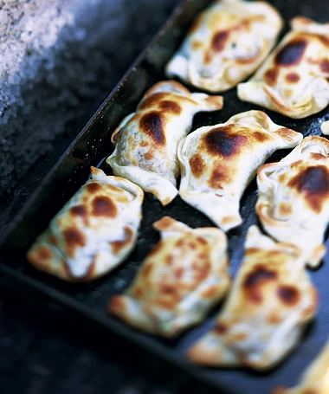
Imagem: Empanadas.jpg
Imagem: Empanadas-1.jpg
Origem: CULINÁRIA-20261018T233200Z-1-001/CULINÁRIA/Receitas Celular/Receitas/EMPANADAS I.doc
EMPANADAS
Rendimento 48 unidades | Tempo de preparo 1h20 (mais o tempo de descanso da
massa)
Ingredientes
Massa
1 kg de farinha;
250 g de banha de porco;
20 g de sal grosso.
Recheio
1 kg de carne moída ou cortada na ponta de faca bem picadinha;
2 kg de cebola cortada em meia-lua;
condimentos (pimenta-do-reino moída, pimentão desidratado, orégano e
cominho) a gosto;
sal a gosto;
320 g de manteiga ou banha;
100 g azeitonas verdes;
5 ovos cozidos e picados.
Modo de preparo
Massa
Ponha numa mesa a farinha em formato de coroa (um monte com um furo no
meio). Prepare uma salmora com sal grosso dissolvido em um pouco de água
quente e coloque no centro da coroa, junto com a banha previamente aquecida
para amolecer. Trabalhe bem a massa até ficar lisa e homogênea.
Divida a massa em cinco rolos de mais ou menos 5 cm de diâmetro cada. Deixe
descansar por 1 ou 2 horas.
Corte os rolos em fatias de 2 cm cada. Cada um irá virar uma empanada.
Estique a massa com rolo de macarrão até obter um círculo com 10 cm de
diâmetro.
Recheio
Em uma panela, aqueça a manteiga ou a banha e junte a cebola. Tempere com
sal, tampe e deixe cozinhar. Quando a cebola estiver transparente, adicione
a carne e os condimentos. Ajuste o sal quando a carne estiver cozida.
Empanadas
Abra os discos em uma mesa.
Em cada um, coloque 1 colherzinha do recheio de carne, 1 de ovo picado e 1
de azeitonas.
Molhe com um pouco de água morna a borda da massa e dobre ao meio o disco,
obtendo o formato de meia-lua. Feche bem, fazendo uma pequena dobra na
borda. Pincele um pouco de manteiga derretida ou de ovo batido e asse em
forno quente até corar.
Fonte: Revista Casa e Jardim/ Casa e Comida
revistacasaejardim.globo.com/Casa-e-
Comida/Receitas/Entradas/Petisco/noticia/2014/04/empanadas.html

EMPANADAS II
Origem: CULINÁRIA-20261018T233200Z-1-001/CULINÁRIA/Receitas Celular/Receitas/EMPANADAS II.doc
EMPANADAS II
Rendimento: 16 pessoas | Tempo: 40 minutos
Massa
1 kg de farinha de trigo
1 xícara (chá) de gordura vegetal
1 colher (chá) de sal
2 xícaras (chá) de água morna
Recheio de carne
4 colheres (sopa) de óleo
3 xícaras (chá) de carne picada
1 colher (chá) de semente de mostarda
½ colher (café) de cominho em pó
1 colher (chá) de orégano
1 envelope de caldo de carne
Pimenta calabresa a gosto
3 xícaras (chá) de cebola picada
½ xícara (chá) de molho de tomate
½ xícara (chá) de azeitona picada
2 colheres (sopa) de cebolinha picada
2 ovos cozidos picados
Recheio de doce de leite (opcional)
2 xícaras (chá) de doce de leite
Para pincelar
1 gema
Modo de Preparo
Massa
Coloque em um recipiente a farinha e o sal. Acrescente a gordura em
temperatura ambiente e a água aos poucos até dar ponto. Mexa bastante a
massa até ela ficar elástica.
Recheio de carne
Em uma panela, coloque o óleo e a carne e deixe refogar. Acrescente a
semente de mostarda, o cominho, o orégano, a pimenta calabresa, o caldo de
carne e refogar até começar a dourar. Adicione a cebola e o molho de tomate
e deixe cozinhar. Quando estiver pronto, adicione a azeitona e finalize com
a cebolinha e o ovo cozido.
Montagem
Abra a massa, corte em formas redondas. Recheie e feche. Pincele a gema de
ovo e asse em forno médio por aproximadamente 20 minutos.
Recheio de doce de leite
Coloque o doce de leite, feche, pincele a gema e leve para assar.
Fonte: Receitas Edu Guedes
http://receitas.eduguedes.com.br/empanadas-2/

ENROLADINHO DE PRESUNTO E MUSSARELA
Origem: CULINÁRIA-20261018T233200Z-1-001/CULINÁRIA/Nova pasta/ENROLADINHO DE PRESUNTO E MUSSARELA.doc
ENROLADINHO DE PRESUNTO E MUSSARELA
INGREDIENTES:
1 colher de sopa de fermento em pó
2 xícaras de farinha de trigo
1/2 colher de sopa de orégano
1 xícara de azeitona verde picada
300g de Queijo Mussarela
300g de Presunto Cozido
1/2 xícara de leite
3 colheres de sopa de margarina
Sal a gosto
5 gemas
PREPARO:
Para a massa:
1) Em uma vasilha, peneire a farinha e o fermento.
2) Acrescente 4 gemas, o sal, a margarina e, por último, o leite.
3) Amasse a massa até que fique consistente e elástica.
4) Transfira para uma vasilha e cubra com filme plástico.
5) Deixe descansar por 30 minutos em temperatura ambiente.
Para o recheio e montagem:
1) Sobre uma superfície seca e enfarinhada, abra a massa, com ajuda de um
rolo, até atingir espessura fina.
2) Corte retângulos (14 cm de largura x 20 cm de comprimento)
3) Sobre cada um, acomode 1 fatia de presunto, 1 fatia de queijo, outra de
presunto e termine com outra de queijo
4) Por cima das fatias, coloque um pouco das azeitonas e polvilhe o
orégano.
5) Preaqueça o forno em temperatura média de 200°C, durante 10 minutos.
6) Dobre as laterais da massa (cerca de 1 cm) para que prendam o recheio e
enrole no sentido do comprimento para obter os enroladinhos.
7) Unte uma assadeira com margarina e polvilhe um pouco farinha de trigo.
8) Acomode os enroladinhos, mantendo a emenda da massa voltada para baixo.
9) Bata uma gema e use-a para pincelar a parte superior dos enroladinhos.
10) Asse por 35 minutos ou até ficarem dourados.
* receita cedida pela Sadia.
Fonte: http://www.hojeemdia.com.br/pop-hd/receitas/enroladinho-de-presunto-
com-mussarela-que-e-pe-quente-1.251685

ESFIRRA ABERTA
Origem: CULINÁRIA-20261018T233200Z-1-001/CULINÁRIA/receitas e imagens para arrumar/ESFIRRA ABERTA.doc
ESFIRRA ABERTA

Imagem: Esfiha-aberta-380x251.jpeg
Ingredientes Massa
360 gramas de farinha de trigo
240 ml de água morna
24 gramas de açúcar
3,5 gramas de sal
30 ml de óleo
1 tablete de fermento biológico
Ingredientes Recheio de Carne
300 gramas de patinho moído
Suco de 2 limões
3 tomates
1 cebola
Hortelã a gosto
Pimenta-do-reino a gosto
Sal a gosto
Modo de Preparo Recheio de Carne
Misture todos os ingredientes e empregue.Ingredientes Recheio de Ricota200
gramas de ricotaOrégano a gostoSal a gostoModo de Preparo Recheio de
Ricota.Misture todos os ingredientes e empregue.Modo de preparo MassaPré
aqueça o forno.Prepare uma assadeira grande polvilhando-a com farinha.
Reserve.Em uma tigela, coloque o fermento esfarelado, o sal e misture até
ficar líquido.Adicione 2/3 da água morna.Em um refratário coloque quase
toda a farinha, o açúcar, o óleo, o fermento e o restante da água.Misture
com uma colher de pau e depois coloque em superfície enfarinhada para sovar
a massa.Deixe descansar por 10 minutos, depois faça um cordão com a
massa.Corte a massa em pequenas porções, faça bolinhas, abra-as com as
pontas dos dedos, deixando as bordas levantadas.Recheie, coloque na
assadeira e leve ao forno por aproximadamente 20 minutos.Dicas de
MãeRendimento aproximado de 10 porções.Você pode aproveitar parte da massa
com outros recheios de sua preferência.
Fonte: Receitas de Mãe

Espaguete Crocante com Bacon
Origem: CULINÁRIA-20261018T233200Z-1-001/CULINÁRIA/Receitas pc/Espaguete Crocante com Bacon.docx
Espaguete Crocante com Bacon
Tempo de preparo: Menos de 30 minutos | Serve: 5 ou mais porções | Tipo de prato: Prato Principal
Ingredientes
Modo de preparo
Pique o bacon bem pequeno. Em uma frigideira sem óleo, frite em fogo baixo para tirar a gordura
Antes que fique crocante, acrescente os cebolinhas pequenas (echalottes) e o alho picado. Tempere com sal e pimenta do reino. Se você achar necessário, coloque um pouco mais de azeite e deixe dourar.
Depois de alguns minutos, coloque o miolo de pão que irá absorver o azeite e começará a dourar. Para finalizar, acrescente casca de limão ralada, salsinha e queijo parmesão ralado.
Misture com a massa e sirva com um pouco de salsinha picada.
Fonte: Recepedia.com < http://br.msn.recepedia.com/profile/chef-recepedia_br/espaguete-crocante-com-bacon>

ESTROGONOFE NO PÃO
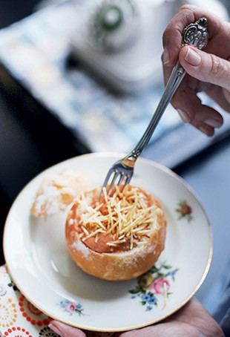
Imagem: Estrogonofe no pão.jpg
Origem: CULINÁRIA-20261018T233200Z-1-001/CULINÁRIA/Receitas Celular/Receitas/ESTROGONOFE NO PÃO.doc
ESTROGONOFE NO PÃO
Rendimento 6 porções | Tempo de preparo 40 min
Ingredientes
6 minipães campesinos ou italianos (com diâmetro aproximado de 15 cm);
300 g de filé-mignon picado em pedaços pequenos;
1 colher (sopa) de purê de tomate;
2 colheres (sopa) de ketchup;
1 xícara de creme de leite sem soro;
1 xícara de champignons (em conserva) cortados ao meio;
Batata palha;
Molho inglês;
Óleo;
Sal;
Pimenta-do-reino.
Modo de preparo
Com uma faca de serra, corte a “tampa” dos pães e retire o miolo.
Tempere o filé-mignon com sal e pimenta a gosto.
Aqueça bem uma panela com um pouco de óleo e frite os pedacinhos de filé.
Abaixe o fogo, acrescente o purê de tomate e misture.
Acrescente o creme de leite, o ketchup, o molho inglês a gosto e os
cogumelos. Misture bem.
Deixe cozinhar por 8 minutos.
Preencha o interior dos pães com o estrogonofe e cubra com a batata palha.
Fonte: Revista Casa e Jardim/ Casa e Comida
http://revistacasaejardim.globo.com/Casa-e-Comida/Receitas/Pratos-
principais/Carne/noticia/2013/10/estrogonofe-no-pao.html

FOLHADOS DE ESPINAFRE E QUEIJO
Origem: CULINÁRIA-20261018T233200Z-1-001/CULINÁRIA/Novas Receitas/FOLHADOS DE ESPINAFRE E QUEIJO.docx
FOLHADOS DE ESPINAFRE E QUEIJO
Rendimento 18 unidades | Tempo de preparo 1h e 20 min.
Ingredientes
600 g de massa folhada
2 dentes de alho picados
3 colheres (sopa) de azeite
2 maços de espinafre
4 colheres (sopa) cream cheese
1 xícara (chá) de queijo meia cura ralado grosso
1 gema para pincelar
Modo de preparo
Em uma panela, doure o alho no azeite, coloque o espinafre picado e deixe cozinhar até murchar. Escorra o excesso de líquido.
Desligue o fogo, junte o cream cheese e o queijo ralado e misture. Deixe esfriar
Montagem
Corte a massa em quadrados. Coloque uma porção de recheio no centro de cada quadrado e feche. Com a faca, faça pequenos cortes na superfície.
Distribua os folhados em uma assadeira, pincele a gema e leve ao forno pré-aquecido a 200°C por 35 min. ou até dourar.
Fonte: Guaraná Antártica

FRANGO COM MAIONESE
Origem: CULINÁRIA-20261018T233200Z-1-001/CULINÁRIA/Receitas Celular/Receitas/FRANGO COM MAIONESE.doc
FRANGO COM MAIONESE
Ingredientes
1 kg de filé de frango ou sobrecoxa sem osso
2 colheres de sopa de suco de limão
2 dentes de alho amassados
1 pacote de sopa ou creme de cebola
1 vidro pequeno de maionese
Queijo parmesão ralado a gosto
Modo de preparo
Temperar os filés de frango ou sobrecoxa com o suco de limão e o alho.
Passar cada pedaço na sopa ou creme de cebola.
Colocar em um refratário untado com óleoEspalhar a maionese e polvilhar o
queijo parmesão ralado.
Levar ao forno por 30 minutos ou até dourar.
Fonte: Receitas Supreme
http://www.receitassupreme.com.br/receita-de-frango-com-maionese/

Frango Cremoso com espinafre
Origem: CULINÁRIA-20261018T233200Z-1-001/CULINÁRIA/Receitas pc/Frango Cremoso com espinafre.docx
Frango Cremoso com Espinafre
Ingredientes:
4 filés de frango (peitos de frango)
Sal e pimenta a gosto
1 colher de azeite
2 dentes de alho amassados
1 xícara de espinafre cozido e picado
Molho:
1 cebola picada
1 colher de chá de azeite
2 espigas de milho
1 ½ xícara de leite desnatado
½ xícara de requeijão light
1 ramo de alecrim
Modo de preparo:
Tempere os peitos de frango com sal a gosto.
Coloque o azeite e frite o alho.
Coloque o restante do azeite em outra panela e refogue a cebola. Acrescente o milho verde.
Após refogar o milho, bata com leite no liquidificador.
Peneire o creme de milho. Coloque sal. Acrescente o requeijão.
Coloque o alecrim no molho.
Abra o peito de frango e recheie com espinafre. Feche o frango com palitos (vários se necessário).
Doure o frango em uma frigideira.
Tire os palitos e sirva com o creme de milho.
Acompanhamento: arroz branco
Fonte: http://msn.minhavida.com.br/conteudo/10012-Frango-Cremoso.htm

GIRELLO GRATINATO
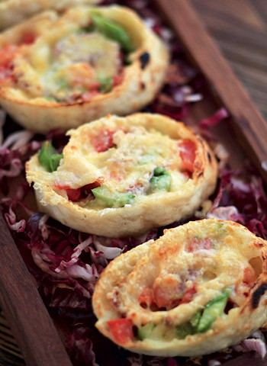
Imagem: girello_gratinato.jpeg
Origem: CULINÁRIA-20261018T233200Z-1-001/CULINÁRIA/Nova pasta/GIRELLO GRATINATO.doc
GIRELLO GRATINATO
Receita de Raimundo Nascimento, da Maremonti
Rendimento: 4 porções | Tempo de preparo 1 hora
Ingredientes
Massa
1 ¼ xícara de farinha de trigo
1/3 de xícara de água
½ colher (chá) de fermento biológico instantâneo seco
1 colher (chá) de sal
Recheio
1 xícara de mussarela ralada
1 xícara de queijo brie fatiado
6 aspargos cozidos e cortados em lâminas
4 colheres (sopa) de tomates em cubos
7 fatias finas de presunto cru
Finalização
2 colheres (sopa) de parmesão ralado
azeite extravirgem a gosto.
Modo de preparo
Massa
Em uma superfície limpa, disponha a farinha num monte, formando um vulcão.
No centro, despeje a água levemente morna, o fermento e o sal.
Misture com as mãos até obter uma mistura homogênea e sove por pelo menos
10 minutos, para dar elasticidade à massa.
Abra a massa em formato de um disco bem fino e coloque-a em uma assadeira
redonda para pizza. Leve ao forno preaquecido a 250°C por 3 minutos, só
para pré-assar.
Recheio
Espalhe uniformemente todos os ingredientes sobre o disco de massa pré-
assada.
Enrole a massa como um rocambole, apertando bem, e corte em fatias com
cerca de 2,5 cm de espessura.
Arrume as fatias em assadeira untada ou forrada com papel-manteiga.
Polvilhe parmesão e finalize com um fio de azeite. Leve ao forno novamente,
a 250°C, até dourar.
Fonte: Revista Casa e Jardim
http://revistacasaejardim.globo.com/Casa-e-Comida/Receitas/Pratos-
principais/Massa-e-risoto/noticia/2013/05/girello-gratinato.html

GLACÊ MOLE E GLACÊ DURO
Origem: CULINÁRIA-20261018T233200Z-1-001/CULINÁRIA/Nova pasta/GLACÊ MOLE E GLACÊ DURO.doc
GLACÊ MOLE E GLACÊ DURO

Imagem: glace-mole-e-glace-duro-f8-84935-15767.jpeg
Ingredientes
Glacê mole:
2 xicaras de açucar de confeiteiro
3 claras
Glacê duro:
8 colheres de açucar de confeiteiro
2 colheres de sopa de suco de limão
4 claras
Modo de preparo
Glacê mole:
Bata as claras até espumarem e vá acrescentando o açucar, continue batendo
até engrossar.
Glacê duro:
Bata as claras com o suco de limão até espumarem, junte o açucar aos
poucos, mexendo com a colher de pau, misture até obter uma massa (essa
massa ainda gruda na mão) transfira para uma superficie lisa e sove,
acrescentando o açucar restante aos poucos, até obter uma massa lisa e que
não grude nas mãos.
Cubra com papel filme plástico para não ressecar.
Dica: pode usar corantes.
Fonte: CyberCook
http://m.cybercook.com.br/receita-de-glace-mole-e-glace-duro-r-7-84935.html

HOT DOG DE FORNO
Origem: CULINÁRIA-20261018T233200Z-1-001/CULINÁRIA/Receitas Celular/Receitas/HOT DOG DE FORNO.doc
HOT DOG DE FORNO
Rendimeto 16 porções | Tempo de preparo 1h15
Ingredientes
Massa
1 tablete de fermento biológico (15 g)
meia xícara (chá) de leite
1 colher (sopa) de açúcar
1 colher (sopa) de Maggi Fondor
3 colheres (sopa) de manteiga
1 ovo
3 xícaras (chá) de farinha de trigo
1 gema para pincelar
Recheio
16 mini-salsichas
Modo de preparo
Dilua o fermento no leite morno. Junte o açúcar, o Fondor MaggiI, a
manteiga e o ovo. Coloque a farinha aos poucos e misture com a ponta dos
dedos até obter uma massa homogênea.
Cubra com um pano de prato e deixe descansar por cerca de 30 minutos.
Trabalhe a massa com as mãos por cerca de 5 minutos. Faça bolas de massa do
tamanho de uma noz. Abra cada uma com os dedos, virando-a para formar disco
de espessura regular. Em seguida, coloque uma salsicha no centro de cada
disco e enrole a massa.
Pincele os hot dogs com gema e coloque-os em uma assadeira untada, com
cerca de 2 cm de distância entre eles. Leve ao forno médio alto pré-
aquecido (220°C) por cerca de 30 minutos ou até dourar.
Dica: Depois de frios, guarde os hot dogs em saco plástico fechado.
Fonte: Gshow/ Receitas.com
http://gshow.globo.com/receitas/hot-dog-de-forno-4fd912ef918ea326b5000046

Lasanha de Miojo com Peito de Peru
Origem: CULINÁRIA-20261018T233200Z-1-001/CULINÁRIA/Receitas pc/Lasanha de Miojo com Peito de Peru.docx
Lasanha de Miojo com Peito de Peru
Ingredientes
Modo de preparo
Forre o fundo de 1 refratário com o molho branco.
Coloque uma camada de miojo (perceba que o miojo tem uma divisão, então o faça em 2 partes)
Coloque uma camada do molho branco.
Acrescente o peito de peru, depois a mussarela.
Coloque novamente o miojo e assim por diante até que preencha toda a fôrma. Termine com o molho branco e a mussarela.
Salpique um pouco de orégano.
Leve ao forno pré-aquecido por aproximadamente 20 minutos (ou até que o macarrão esteja mole).
Fonte: Recepedia <http://br.msn.recepedia.com/profile/drikana/lazanha-de-miojo-com-peito-de-peru>

LATKES - BATATA FRITA DIFERENTE
Origem: CULINÁRIA-20261018T233200Z-1-001/CULINÁRIA/Receitas Celular/Receitas/LATKES - BATATA FRITA DIFERENTE.doc
LATKES (BATATA FRITA DIFERENTE)
Rendimento de 12 a 14 bolinhos | Tempo de preparo 20 min
Ingredientes
2 batatas médias ou grandes;
1 1/2 colher (sopa) de cebola picada;
1 ovo;
1 colher (sopa) de farinha de trigo;
Sal e pimenta-do-reino a gosto;
Modo de preparo
Rale a batata no ralo grosso e misture com os outros ingredientes.
Despeje colheradas da massa no óleo quente e frite dos dois lados. Retire
com uma escumadeira e escorra no papel absorvente. Se desejar, sirva com
molho de raiz forte.
Dica
Frite os latkes assim que fizer a massa, para que a batata não solte muita
água. Antes de despejar as porções de massa no óleo quente, dê uma
espremida nelas, para retirar o excesso de líquido. Dessa forma, os
bolinhos ficam mais sequinhos e crocantes.
Fonte: Revista Casa e Jardim/ Casa e Comida
http://revistacasaejardim.globo.com/Casa-e-
Comida/Receitas/Entradas/Petisco/noticia/2014/02/latkes.html

Macarrão ao Molho Branco
Origem: CULINÁRIA-20261018T233200Z-1-001/CULINÁRIA/Receitas pc/Macarrão ao Molho Branco.docx
Macarrão ao Molho Branco
Ingredientes
Modo de preparo
Ferva o leite.
Derreta a manteiga, junte a farinha e mexa bem até obter uma pasta homogênea.
Aos poucos, acrescente o leite e bata, constantemente, para não empelotar.
Deixe cozinhar por alguns minutos e tempere com sal, noz-moscada e pimenta.
Dica conforme a foto: Espaguete ao molho branco com ervilha, presunto, frango, champignon e queijo ralado.
Fonte: Recepedia < http://br.msn.recepedia.com/profile/jcann/molho-branco1>

Macarrão ao Molho de Atum
Origem: CULINÁRIA-20261018T233200Z-1-001/CULINÁRIA/Receitas pc/Macarrão ao Molho de Atum.docx
Macarrão ao Molho de Atum
Tempo de preparo: Menos de 30 minutos | Serve: 3 a 4 porções | Tipo de prato: Prato Principal
Ingredientes
Modo de preparo
Ponha a água para ferver, mais ou menos 3 litros, enquanto prepara o molho.
Derreta a manteiga e frite a cebola picada até dourar.
Acrescente o atum com o óleo dele e desmanche com a cebola até ficar bem homogêneo.
Ponha os cheiros picados, a pimenta do reino e o sal e frite por 2 (dois) minutos.
Acrescente o creme de leite e o leite e deixe ferver 1 minuto só para talhar e ficar um creme espesso.
Acrescente esse molho ao macarrão cozido, mexa bem e sirva imediatamente. Não acrescente queijo ralado.
Fonte: Recepedia.com http://br.msn.recepedia.com/profile/maria-alice-gaia/macarrao-ao-molho-de-atum

Macarrão ao Molho de Melancia (Macarronada Light)
Origem: CULINÁRIA-20261018T233200Z-1-001/CULINÁRIA/Receitas pc/Macarrão ao Molho de Melancia (Macarronada Light).docx
Macarrão ao Molho de Melancia (Macarronada Light)
Valor calórico: 235 kcal a porção de 110g
Ingredientes:
240g de Macarrão
Molho:
4 xícaras (chá) de melancia
3 xícaras (chá) de tomate picado
1 xícara (chá) de cebola picada
1 dente de alho
Sal a gosto
Modo de preparo:
Bata a melancia no liquidificador e coe. Reserve o suco na geladeira. Pique o tomate e a cebola. Em uma panela, aqueça o óleo, acrescente a cebola picada, o alho, os tomates e o suco de melancia, deixando apurar. Salgue a gosto. Despeje sobre o macarrão cozido.
Dica: O ponto ideal de cozimento do macarrão é "al dente", ou seja, nem duro, nem mole.

MACARRÃO COM REQUEIJÃO
Origem: CULINÁRIA-20261018T233200Z-1-001/CULINÁRIA/Receitas Celular/Receitas/MACARRÃO COM REQUEIJÃO.doc
MACARRÃO COM REQUEIJÃO
Ingredientes
500 g de penne cozido al dente
2 colheres (sopa) de azeite
2 dentes de alho picados
1 lata de molho de tomate
200 g de requeijão de sua preferência
1 lata de creme de leite
300 g de presunto picado
300 g de mussarela picada
Queijo parmesão ralado
Sal e pimenta a gosto
Modo de preparo
Em uma panela aqueça o azeite e doure o alho
Junte o molho de tomate, o requeijão e o creme de leite
Tempere com sal e pimenta
Deixe no fogo brando até o requeijão derreter
Desligue o fogo e misture a mussarela e o presunto picados
Em um refratário coloque o macarrão, despeje o molho e polvilhe o queijo
ralado
Deixe por 20 minutos em forno pré-aquecido
Sirva em seguida.
Fonte: Receitas Supreme
http://www.receitassupreme.com.br/receita-de-macarrao-com-requeijao/

Macarrão na Pressão com Molho Branco
Origem: CULINÁRIA-20261018T233200Z-1-001/CULINÁRIA/Receitas pc/Macarrão na Pressão com Molho Branco.docx
Macarrão na Pressão com Molho Branco
Ingredientes
½ xícara (chá) de bacon em cubos
2 xícaras (chá) de frango em cubos
Sal e pimenta-do-reino a gosto
½ pacote de massa tipo penne (250g)
1 cubo de caldo de galinha
2 caixas de molho branco pronto (400g)
2 xícaras (chá) de creme de leite fresco
2 xícaras (chá) de água fria
Salsa e queijo parmesão ralado para polvilhar
Modo de preparo
Em uma panela de pressão grande, em fogo alto, frite o bacon até soltar toda a gordura.
Coloque o frango e frite até dourar.
Tempere com o sal e a pimenta.
Desligue a panela e adicione a massa, o caldo de galinha, o molho branco, o creme de leite e a água.
Tampe a panela e deixe cozinhar em fogo baixo por 5 minutos após iniciada a pressão.
Abra a panela e sirva em seguida, polvilhado com salsa e parmesão.
Fonte: Click Grátis - Receitas Culináriashttp://www.clickgratis.com.br/receita/massas/macarrao-na-pressao-com-molho-branco.html

MASSA BÁSICA DE MACARRÃO
Origem: CULINÁRIA-20261018T233200Z-1-001/CULINÁRIA/Receitas Celular/Receitas/MASSA BÁSICA DE MACARRÃO.doc
MASSA BÁSICA DE MACARRÃO
Rendimento 6 a 8 porções | Tempo de preparo 45 min
Ingredientes
1 kg de sêmola de trigo duro + 500 g para manipulação;6 ovos;200 ml de água
para complementar.
Modo de preparo
Forme um montinho com a farinha em uma superfície lisa e faça um furo no
meio. Quebre os ovos sobre o furo, para misturar bem os ingredientes. Sove
bem a massa com as mãos, acrescentando a água aos poucos. A textura deve
ser quase seca, porém firme e encorpada. Caso necessário, acrescente um
pouco mais de água ou de sêmola, e volte a sovar até alcançar o ponto.
Depois de sovar bem por 15 minutos, deixe a massa descansar por outros 15
minutos, cobrindo-a com um pano seco.
Separe a massa em bolinhas do tamanho do punho. Passe cada uma pela máquina
de massa, atento à espessura do macarrão que quer fazer. Passe várias vezes
até chegar à espessura desejada.
Se preferir, use um rolo de macarrão sobre uma mesa bem firme e lisa,
polvilhando a superfície com um pouco de farinha.
DICA
A espessura da massa varia de acordo com o tipo: pappardelle, fettuccine e
maltagliato podem ser mais grossos, com espessura entre 2 e 3 mm. Linguine
e tagliatelle são mais apreciados numa massa fina, de 1 a 2 mm.
Fonte: Revista Casa e Jardim/ Casa e Comida
http://revistacasaejardim.globo.com/Casa-e-Comida/Receitas/Pratos-
principais/Massa-e-risoto/noticia/2014/07/massa-basica-de-macarrao.html

MASSA DE PIZZA
Origem: CULINÁRIA-20261018T233200Z-1-001/CULINÁRIA/Nova pasta/MASSA DE PIZZA.doc
MASSA DE PIZZA

Imagem: massa_de_pizza.jpeg
Imagem: massa_de_pizza (1).jpeg
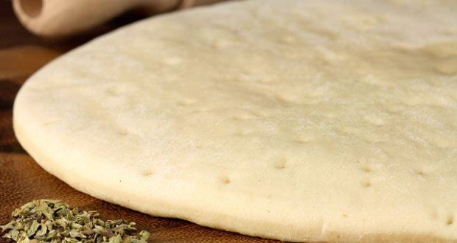
Imagem: massa-de-pizza.jpeg
Ingredientes
2 xícaras de farinha de trigo
1 colher (sopa) de fermento em pó
Sal a gosto
1 xícara (chá) de leite
4 colheres (sopa) de óleo
Modo de preparo
Em um recipiente peneire a farinha, o fermento e o sal juntos, depois faça
um buraco no meio e adicione o leite e o óleo. Misture e amasse, como massa
de pão. Se quiser, divida a massa em 2 partes. Abra a massa com um rolo.
Unte a forma com óleo e coloque a massa. Estique a massa com os dedos, até
ela alcançar e forrar todo o fundo da forma, agora é só colocar o molho e o
recheio que preferir. Asse em forno previamente aquecido e bom apetite.
Dica: Com essa massa de pizza é possível fazer rosca salgada
Fonte: Mundo Conectado

MASSA FILO CASEIRA

Imagem: Massa filo.jpeg
Origem: CULINÁRIA-20261018T233200Z-1-001/CULINÁRIA/Receitas Celular/Receitas/MASSA FILO CASEIRA.doc
MASSA FILO CASEIRA
Rendimento: 8 | Tempo: 2 horas
Ingredientes
200 g de farinha de trigo
1/4 colher (chá) de sal
1 ovo, batido
1/2 xícara (80 ml) de leite morno
2 colheres (chá) de manteiga derretida
1/8 colher (chá) de vinagre
2 colheres (sopa) de manteiga derretida ou quanto baste
Modo de preparo
Sobre uma bancada polvilhada, peneire a farinha de trigo junto com o sal.
Junte a farinha como se fosse um monte e faça um buraco no meio. Nesse
meio, coloque o ovo batido misturado com o leite morno, 2 colheres de chá
de manteiga derretida e o vinagre.
Dependendo da farinha, talvez seja necessário acrescentar mais leite.Com o
dedos, misture os ingredientes, começando de fora para dentro. Quando
estiverem bem misturados, sove a massa até que não grude mais na bancada e
esteja brilhosa e maleável.
Pincele a massa, que deve está no formato de uma bola, com as 2 colheres de
sopa manteiga derretida restantes. Cubra a massa com uma tigela aquecida
virada de cabeça para abaixo e deixe-a descansar durante 30 minutos a 1
hora.Preaqueça o forno a 200ºC.
Abra a massa sobre a bancada e deixe-a na espessura mais fina possível.
Passe a massa para uma mesa. Delicadamente, comece a esticar a massa do
centro para fora, tentando não rasgá-la. A massa deve esticar até
aproximadamente 1 metro quadrado.
A parte da borda da massa é mais pesada e vai esticar conforme você
trabalha a massa. Se as bordas ficarem mais grossas, corte-as fora. Recheie
a massa e enrole ou dobre-a, depende da receita que você estiver fazendo.
Pincele a massa (já recheada) com a manteiga derretida e asse-a durante 20
minutos. Depois, diminua o forno para 180ºC e novamente passe a manteiga
derretida. Asse por aproximadamente 10 minutos ou até que esteja corada.
Fonte: All recipes
http://allrecipes.com.br/receita/4833/massa-filo-caseira.aspx

MINIQUICHES LORRAINE
Origem: CULINÁRIA-20261018T233200Z-1-001/CULINÁRIA/Novas Receitas/MINIQUICHES LORRAINE.docx
MINIQUICHES LORRAINE
Rendimento 12 unidades | Tempo de preparo 1h e 30 min.
Ingredientes
Massa
1 ½ xícara (chá) farinha de trigo
Sal a gosto
100 g de margarina em cubinhos gelada
1 ovo
Recheio
250 g de bacon em fatias
4 ovos
1 lata de creme de leite
½ xícara (chá) parmesão ralado
½ xícara (chá) queijo prato
150 g de presunto em cubos
Sal e pimenta-do-reino a gosto
Modo de preparo
Massa
Em uma tigela, misture a farinha de trigo e o sal. Junte a margarina gelada e misture até formar uma farofa grossa. Acrescente o ovo e sove a massa até desgrudar das mãos.
Forme uma bola com a massa, embrulhe-a em filme plástico e leve à geladeira por 20 min. Retire-a da geladeira e abra com o rolo.
Recheio
Doure o bacon no micro-ondas. No liquidificador, bata: ovos, sal, pimenta, creme de leite e queijos.
Montagem
Forre as miniformas com a massa.
Distribua o bacon picado e o presunto sobre a massa, cubra com o creme e leve ao forno pré-aquecido a 200°C por 40 min. ou até dourar.
Fonte: Guaraná Antártica

MISTO QUENTE DE FORNO
Origem: CULINÁRIA-20261018T233200Z-1-001/CULINÁRIA/Receitas Celular/Receitas/MISTO QUENTE DE FORNO.doc
MISTO QUENTE DE FORNO
Ingredientes
400 g de presunto magro
400 g de queijo
Extrato de tomate
1 caixinha de creme de leite
1 pacote de pão de sanduíche
Orégano
Modo de Preparo
Em uma forma colocar uma camada de pão de forma, cuidar para que toda a
forma fique coberta, passar sobre esta camada o extrato de tomate.
Coloque uma camada de presunto e uma de queijo, cubra com outra camada de
pão.
Passe o creme de leite uniformemente, e logo após coloque a 2ª camada de
presunto, deixe o queijo por último.
Por cima do queijo despeje o orégano, que dá um gostinho todo especial.
Leve ao forno até derreter o queijo.
Fonte: Receitas Supreme
http://www.receitassupreme.com.br/receita-de-misto-quente-de-forno-i/

Molho Branco
Origem: CULINÁRIA-20261018T233200Z-1-001/CULINÁRIA/Receitas pc/Molho Branco.docx
Molho Branco
Ingredientes
Modo de preparo
Aqueça o leite em fogo baixo.
Em uma panela funda, aqueça a manteiga em fogo baixo. Quando começar a derreter, junte a farinha de trigo e deixe dourar, mexendo sempre. Quando adquirir a consistência de massa, coloque o leite aos poucos, misturando rápido.
Adicione o creme de leite e o sal e misture bem. Aqueça sem deixar ferver.
Fonte: Recepedia < http://br.msn.recepedia.com/profile/anaejares/molho-branco-basico->

Molho Branco II
Origem: CULINÁRIA-20261018T233200Z-1-001/CULINÁRIA/Receitas pc/Molho Branco II.docx
Molho Branco II
Ingredientes
Modo de preparo
Refogue a cebola, o alho, o cheiro verde e o bacon, todos picados em uma panela com óleo.
Após dourar os ingredientes anteriores adicionar o creme de leite, o requeijão e o queijo ralado. Deixar ferver por 2 minutos e pronto.
Serve para todos os tipos de massas (macarrão, massas frescas, nhoques, lasanhas, etc.).
Fonte: Recepedia <http://br.msn.recepedia.com/profile/aline-cristina/molho-branco>

MOLHO DE MACARRÃO - 7 RECEITAS ITALIANAS
Origem: CULINÁRIA-20261018T233200Z-1-001/CULINÁRIA/Receitas Celular/Receitas/MOLHO DE MACARRÃO - 7 RECEITAS ITALIANAS.doc
MOLHO DE MACARRÃO - 7 RECEITAS ITALIANAS
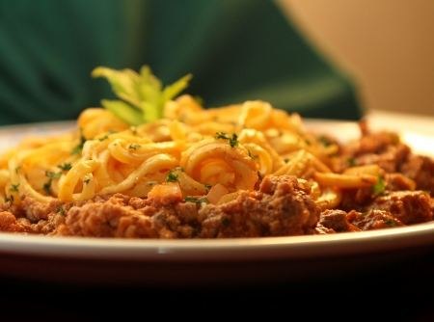
Imagem: molho-de-macarrao---7-receitas-italianas-f8-16611-2730.jpg
Ingredientes
Molho de Carne e Tomates
1/4 de xícara de azeite de oliva
1/2 xícara de cebola picada (um tamanho médio ).
250 gramas de carne de gado macia
50 gramas de carne de porco macia (ambas picadas)
7 xícaras de tomates (quantidade líquida), batidos no liquidificador e
peneirados
1 colher de sal
1 folha de louro
3/4 de xícara de massa de tomates
Molho Marinara
1/2 xícara de azeite de oliva
2 dentes de alho médios, em fatias.
3 1/2 xícaras de tomates, passados no processador ou batidos no
liquidificador e peneirados
1 1/4 colheres de chá de sal
1 colher de chá de orégano
1/4 colher de chá de salsinha e
1/8 de colher de chá de pimenta do reino
Molho de Manteiga e Alho
3/4 de xícara de manteiga
2 dentes de alho, em fatias finas
1/4 xícara de água fervente
1/2 colher de chá de salsinha picada
sal a gosto
Molho de Manteiga e Queijo
Molho Alho e Óleo
1/2 xícara de azeite de oliva
4 dentes de alho, em fatias finas
1/2 xícara de água fervente
1 colher de salsinha picada
1/8 de colher de chá de pimenta
sal a gosto
Molho de Alho com Anchovas
Molho de Alho com Nozes
Modo de preparo
Molho de Carne e Tomates
Salsa di Carne al Pomodoro Usado para espaguete, lasanha, etc Este molho
leva cerca de 4 horas e meia para ficar pronto, mas recomendo, pois e uma
delicia.
Eu costumo fazer grande quantidade e uso durante a semana em diferentes
pratos.
Use uma panela pesada com tampa que fique bem fechada.
Aqueça o azeite e doure a cebola.
Acrescente as carnes, mexendo ocasionalmente ate que doure bem.
Adicione lentamente a polpa de tomate já com o sal e por fim jogue a folha
de louro.
Tampe a panela e cozinhe em fogo muito baixo por cerca de 2 horas e meia.
Acrescente a massa de tomates e cozinhe, sem a tampa da panela, mexendo
ocasionalmente, por cerca de 2 horas, ou ate que engrosse.
Se o molho se tornar muito grosso, acrescente 1/2 xícara de água.
Remova a folha de louro do molho.
Sirva com a massa de sua preferência.
Molho Marinara
Aqueça o azeite numa frigideira grande.
Doure o alho no azeite.
Acrescente a polpa de tomate e todos os temperos lentamente, mexendo
constantemente.
Cozinhe em fogo médio/alto sem a tampa por aproximadamente 15 minutos ou
ate engrossar.
Mexa ocasionalmente.
Se o molho ficar muito grosso, acrescente 1/4 a 1/2 xícara de água.
Sirva sobre espaguete ou linguine.
Molho de Manteiga e Alho
Salsa al burro e alho Aqueça a manteiga na frigideira.
Acrescente o alho e cozinhe ate dourar.
Acrescente lentamente 1/4 xícara de água fervente.
Tempere com sal a seu gosto.
Adicione a salsinha.
Cozinhe por cerca de 10 minutos.
Sirva com espaguete.
Molho de Manteiga e Queijo
Salsa com burro e formagio Siga a receita anterior (molho de manteiga e
alho), retirando o alho.
Misture a o molho com espaguete e coloque 1/4 de xícara de queijo parmesão
ralado por cima.
Molho Alho e Óleo
Salsa allolio e aglio Aqueça o azeite numa frigideira.
Acrescente o alho e doure.
Acrescente lentamente 1/2 xícara de água fervente.
Acrescente o restante dos temperos.
Cozinhe por cerca de 10 minutos.
Sirva com espaguete.
Molho de Alho com Anchovas
Salsa com aglio e acciughe Siga a receita acima (alho e óleo).
Acrescente 5 anchovas picadas, com a salsinha.
Molho de Alho com Nozes
Salsa con aglio e noci Siga a receita de molho alho e oleo.
Acrescente 2 colheres de nozes picadas, com a salsinha.
Fonte: Cyber Cook
http://m.cybercook.com.br/molho-de-macarrao-r-10-16611.html

MOLHO PRIMAVERA
Origem: CULINÁRIA-20261018T233200Z-1-001/CULINÁRIA/Receitas Celular/Receitas/MOLHO PRIMAVERA.doc
MOLHO PRIMAVERA
Rendimento 2 porções | Tempo de preparo 15 min
Ingredientes
70 g de abobrinha em cubos pequenos;
70 g de berinjela em cubos pequenos;
70 g de cenoura em cubos pequenos e cozidos al dente;
50 g de ervilha congelada;
1 colher (sopa) de cebola bem picadinha;
folhas de manjericão a gosto;
35 ml de azeite;
sal e pimenta-do-reino a gosto;
1 concha da água do cozimento da massa.
Modo de preparo
Em uma frigideira, coloque o azeite e a cebola para dourar. Quando a cebola
estiver transparente, acrescente a berinjela e deixe refogar por cerca de 5
minutos ou até que os cubos fiquem cozidos.
Junte a abobrinha, a cenoura, a ervilha e refogue por mais 3 minutos.
Acerte o sal e a pimenta.
Acrescente a massa já cozida ao molho na frigideira. Misture bem e
acrescente um pouco da água do cozimento da massa, para que ela não fique
seca. Desligue o fogo e misture o manjericão.
Massas sugeridas
Penne, fusilli ou tagliolini integrais.
Fonte: Revista Casa e Comida

Nhoque ao Molho de Tomate
Origem: CULINÁRIA-20261018T233200Z-1-001/CULINÁRIA/Receitas pc/Nhoque ao Molho de Tomate.docx
Nhoque ao Molho de Tomate
Ingredientes
-1/2 quilo de batatas (4 batatas médias aproximadamente)
-3 xícaras rasas de farinha de trigo
-2 colheres de rasas de margarina
-2 cubos de caldo de galinha
-2 copos de água (480ml)
-1 copo de leite (240ml)
Molho:
-1 quilo de músculo ou outra carne de sua preferência
-50g de bacon picado
-1 quilo de tomates maduros
-1 caixinha de molho pronto
-1/2 litro de vinho tinto seco de boa qualidade
-1 cebola picada
-3 dentes de alho picados
-folhas de louro
-orégano
-sal a gosto
Modo de Preparo
Nhoque: cozinhe as batatas picadas em 2 copos de água e 2 cubos de caldo de galinha. Depois de cozidas, esprema em uma panela e leve ao fogo, juntando o leite, a margarina e mexendo vá juntando a farinha aos poucos. Continue mexendo até que desprenda do fundo da panela.
Deixe esfriar e faça os nhoques. Cozinhe aos poucos em 2 litros de água fervente com uma colher rasa de sal. Conforme forem subindo a tona, retire os nhoques com uma escumadeira e despeje em uma vasilha com água fria, para que recebam o choque térmico e pare o cozimento, evitando que amoleçam demais. Coloque em uma travessa e regue com fios de azeite para que não grudem, e só coloque o molho na hora de servir.
Molho de tomate: colocar o bacon para fritar em uma panela de pressão, e juntar a carne picada, fritando e virando a carne, pingando água aos poucos até que fique bem dourada.
Jogue a cebola e o alho para que fritem um pouco. Bata os tomates juntamente com o molho de caixinha e o vinho, e despeje sobre a carne, e tempere com o orégano, sal e o louro.
Fechar a panela e cozer por aproximadamente 50 minutos até que a carne amoleça. Despeje o molho sobre o nhoque e polvilhe queijo ralado.
Dica:
A dica do nhoque é jogá-lo depois de cozido em água fria para parar o cozimento e não deixar amolecer demais.
Fonte:
Programa Mais Você
http://receitas.maisvoce.globo.com/Receitas/Massas/0,,REC20588-7775-80+NHOQUE+AO+MOLHO+DE+TOMATE+DA+MAMA+CIDA,00.html

NUGGETS DE FRANGO COM REQUEIJÃO
Origem: CULINÁRIA-20261018T233200Z-1-001/CULINÁRIA/Nova pasta/NUGGETS DE FRANGO COM REQUEIJÃO.doc
NUGGETS DE FRANGO COM REQUEIJÃO
Ingredientes
Nuggets
500 gramas de filé de frango moído ou bem picado
1 cebola picada
1 dente de alho amassado
3 fatias de pão de forma sem casca
1/4 de xícara de leite
2 col. de sopa de farinha de trigo
1 col. de sopa de salsa picada
Sal e pimenta a gosto
Recheio
200 gramas de mussarela em cubinhos
3 col. de sopa de requeijão
Para empanar
2 ovos batidos
Farinha de rosca
Óleo p/ fritar
Modo de preparo
Em uma tigela, coloque o frango, a cebola, o alho, o pão esfarelado e
molhado no leite, a farinha de trigo, a salsa, o sal e a pimenta.
Misture bem até formar uma massa.
Cubra com filme plástico e leve à geladeira por uma hora.
Em outra tigela, misture a mussarela e o requeijão.
Modele os nuggets e recheie com a mistura de queijos.
Passe no ovo batido e na farinha de rosca.
Frite no óleo bem quente até dourar.
Fonte: Cyber Cook
http://m.cybercook.com.br/receita-de-nuggets-de-frango-com-requeijao-r-13-
74863.html

OMELETE DE ESPAGUETE
Origem: CULINÁRIA-20261018T233200Z-1-001/CULINÁRIA/Receitas Celular/Receitas/OMELETE DE ESPAGUETE.doc
OMELETE DE ESPAGUETE
Rendimento 2 porções | Tempo de preparo 15 min
Ingredientes
4 ovos;
2 colheres (sopa) de cebolinha picada;
2 colheres (sopa) de salsinha picada;
4 colheres (sopa) de queijo parmesão ralado;
1 colher (sopa) de manteiga;
1 xícara de sobras de espaguete cozido;
sal e pimenta-do-reino.
Modo de preparo
Bata os ovos com a salsinha, a cebolinha, o queijo parmesão, o sal e a
pimenta.
Numa frigideira antiaderente, derreta a manteiga e coloque o macarrão.
Refogue.
Adicione a mistura de ovos e deixe a parte de baixo endurecer. Vire, doure
rapidamente o outro lado e sirva em seguida.
Dica do chef
No omelete, qualquer massa cozida, curta ou longa, pode ser usada no lugar
do espaguete – se tiver molho, basta retirar a parte líquida. O fundamental
é que esteja al dente – se for cozida em excesso, você não sentirá a
textura diferente, característica essencial da receita.
Fonte: Revista Casa e Comida
http://revistacasaejardim.globo.com/Casa-e-Comida/Receitas/Pratos-
principais/Pratos-rapidos/noticia/2013/11/omelete-de-espaguete.html

PANQUECA
Origem: CULINÁRIA-20261018T233200Z-1-001/CULINÁRIA/Nova pasta/PANQUECA.doc
PANQUECA
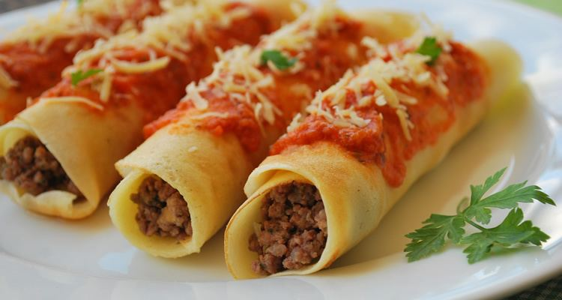
Imagem: panquecas.jpg
Ingredientes
1 copo de leite
1 ovo
1 copo de farinha de trigo
1 colher de sopa de óleo
1 pitada de sal
Modo de preparo
Bata os ingredientes no liquidificador
Pré aqueça uma frigideira antiaderente com uma colherinha de óleo
Coloque a massa na frigideira com o auxílio de uma concha e deixe assar até
que a borda obtenha uma cor dourada
Vire a panqueca (cuidado para não derruba-la) e agora é só rechear
Faça o recheio de acordo com seu gosto, pode ser com carne, queijo e
presunto, frango etc.
Enrole e reserve-as, depois cubra com molho de tomate polvilhado com queijo
ralado e leve ao forno pouco antes de servir só para aquecer
Sempre que quiser pode aumentar a quantidade, é só dobrar a receita.
Dica: Retirando o sal da receita você pode rechear a panqueca com doce de
leite, brigadeiro, nutela, banana, geléia
Uma sugestão recheio salgado:
Ingredientes
1/2 unidade(s) de cebola picada(s)
300 gr de Patinho moído(s)
1 unidade(s) de tomate picado(s)
1 dente(s) de alho picado(s)
2 colher(es) (sopa) de azeitona verde em rodelas
quanto baste de molho inglês
quanto baste de sal
quanto baste de pimenta-do-reino preta
quanto baste de azeite
Modo de preparo
Aqueça o óleo, frite a cebola e o alho até dourarem.
Frite a carne.
Acrescente o molho inglês, a pimenta, o sal, o tomate e as azeitonas.
Refogue até secar os líquidos.
Fonte: Mundo Conectado
http://mundoconectado.net/bem-estar/culinaria-nerd/receita-de-panqueca-
muito-facil/

PANQUECA AMERICANA
Origem: CULINÁRIA-20261018T233200Z-1-001/CULINÁRIA/Receitas Celular/Receitas/PANQUECA AMERICANA.doc
PANQUECA AMERICANA
Ingredientes
350 gramas de farinha
3 colheres de chá de fermento em pó
1 colher de sopa de açúcar
1 colher de chá de sal
300 ml de leite
1 ovo
3 colheres de sopa de manteiga derretida
Modo de preparo
Em um recipiente coloque todos os ingredientes secos (farinha, fermento,
açúcar e sal). Mexa bem com uma colher para misturá-los. Faça um buraquinho
no centro da tigela e acrescente o leite, ovo e a manteiga derretida.
Mexa bem até que tudo fique bem incorporado e a massa homogênea. Use um
fouet (batedor de ovo manual), se necessário.
Aqueça uma frigideira e passe manteiga de modo que seu fundo fique untado.
Pegue mais ou menos meia concha da massa e derrame do meio da frigideira
(não precisa espalhar a massa pela frigideira como na panqueca
convencional). Deixe dourar de um lado.
Assim que começar a borbulhar a superfície ou você perceber que a panqueca
soltou do fundo da frigideira, vire-a para fritar o outro lado. Retire e
sirva. Fica ótima com manteiga, geleia, mel, requeijão e o que mais sua
criatividade quiser.
Fonte: Catraca Livre
https://catracalivre.com.br/geral/gastronomia/indicacao/receita-rapida-de-
panqueca-americana/

PANQUECA SANDUÍCHE
Origem: CULINÁRIA-20261018T233200Z-1-001/CULINÁRIA/Receitas Celular/Receitas/PANQUECA SANDUÍCHE.doc
PANQUECA SANDUÍCHE
Ingrediente
Massa:
2 xícaras de Farinha de Trigo
1 xícara e meia de leite
2 ovos
Um pouco de óleo para fritar
Sal a gosto
Recheio:
Em média 2 tomates fatiados
azeitonas a gosto
12 Fatias de presunto ou apresuntado
12 fatias de queijo mussarela
1 pacote de 50 g de queijo parmesão ralado
12 colheres de sopa de molho de tomate
1 vidro de palmito cortado em tiras
Modo de Preparo
Em uma tigela misture a farinha e os ovos , acrescentando o leite até dar o
ponto certo da massa se espalhar pela frigideira e ficar fina para poder
ser enrolada.
Acrescente o sal a gosto e bata com a colher.
Aqueça um pouco de óleo na frigideira em fogo médio só para que ele se
espalhe por toda, quando o óleo estiver quente despeje a massa e espalhe na
frigideira, frite os dois lados e coloque sobre um prato.
Coloque em cada panqueca 2 fatias de presunto, 2 rodelas de tomate, 2
fatias de mussarela, passe 2 colheres de molho de tomate, coloque tiras de
palmito a gosto e azeitonas, depois de todas prontas, enrole-as cubra com
um pouco do molho de tomate.
Polvilhe com o parmesão leve ao forno microondas em uma travessa de vidro
por cerca de 1 minuto e meio ou até que o queijo mussarela esteja
derretido.
Retire e sirva.
Fonte: Receitas Supreme
http://www.receitassupreme.net/receita-de-panqueca-sanduiche/

PANQUECA SEM FARINHA
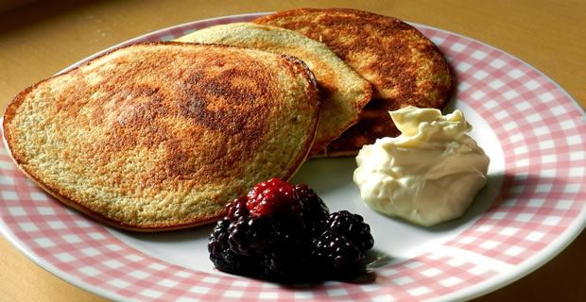
Imagem: panqueca-sem-farinha.jpeg
Origem: CULINÁRIA-20261018T233200Z-1-001/CULINÁRIA/Nova pasta/PANQUECA SEM FARINHA.doc
PANQUECA SEM FARINHA E COM APENAS 2 INGREDIENTES
Ingredientes:
1 banana
2 ovos
Apenas isso, mas se quiser poder colocar um pouco de canela, noz-moscada,
uma pitada de sal (se for colocar recheio salgado).
Modo de preparo:
Bata no liquidificador os ovos e a banana. Aqueça uma frigideira
antiaderente com um fio de azeite.
Coloque uma concha de massa na frigideira apenas morna. Quando a massa
começar a ficar furadinha está na hora de virar.
Assim que dourar a panqueca está pronta, repita o processo até terminar a
massa
Agora sua panqueca esta pronta, é só escolher os acompanhamentos e
desfrutar de uma refeição deliciosa e leve.
Fonte: http://mundoconectado.net/bem-estar/culinaria-nerd/panqueca-sem-
farinha-e-com-apenas-2-ingredientes/

Panquecas de frango com milho
Origem: CULINÁRIA-20261018T233200Z-1-001/CULINÁRIA/Receitas pc/Panquecas de frango com milho.docx
Panquecas de frango com milho
Tempo de preparo: De 30 minutos a 1 hora Serve: 5 ou mais porções
Ingredientes
Modo de preparo
Em uma panela média, aqueça a margarina e refogue a cebola, o frango, o milho e o extrato de tomate.
Dissolva o amido de milho no leite, junte o sal e acrescente à mistura. Leve ao fogo médio, mexendo sempre até engrossar. Cozinhe por mais 1 minuto e retire do fogo. Deixe esfriar.
Bata no liquidificador, o leite, o óleo, os ovos e o sal por 2 minutos. Junte o amido de milho e o fubá e bata por mais 3 minutos ou até que a massa fique levemente cremosa e homogênea. Deixe descansar por 5 minutos.
Unte e aqueça uma frigideira média (15 cm de diâmetro). Coloque uma porção de massa suficiente para formar uma camada fina que cubra o fundo da frigideira. Frite de um lado e vire para fritar do outro. Passe para um prato e repita a operação até terminar a massa. Reserve.
Coloque um pouco do recheio sobre metade de uma panqueca, enrole e coloque em uma travessa. Repita a operação até finalizar massa e recheio. Reserve.
Em uma panela média, aqueça a margarina e doure a cebola. Dissolva o amido de milho no leite e junte à panela. Cozinhe em fogo médio, mexendo sempre até engrossar e formar um molho.
Cubra as panquecas com o molho e polvilhe o queijo ralado. Sirva em seguida.
Fonte: http://br.msn.recepedia.com/profile/maizena-pt/panquecas-de-frango-com-milho

PÃO DE ALHO COM AZEITE DE OLIVA
Origem: CULINÁRIA-20261018T233200Z-1-001/CULINÁRIA/Nova pasta/PÃO DE ALHO COM AZEITE DE OLIVA.doc
Pão de alho com azeite de oliva
Ingredientes
Baguete
Dentes de alho (pelo menos dois dentes)
Azeite
Alho em pó ou em pasta
Modo de preparo
1- Escolha o seu pão preferido. O pão francês (no Brasil, mais conhecido
como baguette ou pão comprido) é o mais recomendado, mas você pode utilizar
outro tipo de pão - desde que tenha uma superfície suave o bastante para o
alho penetrar.
2- Faça a mistura de alho e azeite de oliva.
Em uma tigela pequena, misture o alho esmagado com azeite e deixe descansar
por alguns minutos.
3- Corte o pão em fatias, sem cortar até o final.
Use um pincel para umedecer o pão com a mistura de azeite de oliva.
4- Espalhe sobre as fatias. Não exagere, para que não caia quando você
virar o pão.
5- Coloque o pão em uma torradeira, forno convencional ou bandeja de
biscoitos untada a 180 ºC. Deixe por mais ou menos 10 minutos ou até que o
pão esteja dourado.
Dica: Pode acompanhar massas e sopas, mas também pode ser comido com pizza,
frutos do mar e outros alimentos.
Fonte: WkiHow

PÃO DE ALHO PARA CHURRASCO
Origem: CULINÁRIA-20261018T233200Z-1-001/CULINÁRIA/Nova pasta/PÃO DE ALHO PARA CHURRASCO.doc
Pão de alho para churrasco
Ingredientes
250g de maionese
1 cabeça de alho grande descascado
2 cubos de caldo de galinha
Fatias de pão francês
Modo de preparo
Bata no liquidificador a maionese, o alho e os cubos de caldo de galinha
até formar um creme.
Se preferir, pode só socar bem o alho com o caldo de galinha e misturar com
a maionese.
Passe o creme nas fatias de pão e leve a churrasqueira para dourar.
Fonte: GShow
http://gshow.globo.com/receitas/pao-de-alho-para-churrasco-
517c44ffc5a6457ade000061

PÃO DE ALHO VAPT-VUPT
Origem: CULINÁRIA-20261018T233200Z-1-001/CULINÁRIA/Nova pasta/PÃO DE ALHO VAPT-VUPT.doc
PÃO DE ALHO VAPT-VUPT
Ingredientes
Pão francês
1 Maionese
1 Colher de Margarina
1 Dente de Alho
Orégano a gosto
1 Pitada de Sal
Modo de preparo
Em uma vasilha coloque a maionese, a margarina, o dente de alho ralado, o
orégano e o sal. Mexa bastante com uma colher, passe no pão e coloque na
forma untada com margarina no forno por alguns minutos.
Fonte: GShow

PÃO DE BATATA
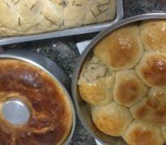
Imagem: pao-de-batata-f6-486-27739.jpeg
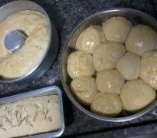
Imagem: pao-de-batata-f6-486-27738.jpeg

Imagem: pao-de-batata-f6-486-27242.jpeg
Origem: CULINÁRIA-20261018T233200Z-1-001/CULINÁRIA/Receitas Celular/Receitas/PÃO DE BATATA.doc
PÃO DE BATATA
Rendimento: 60 porções
Ingredientes
1 kg de farinha de trigo
80g de fermento biológico fresco
150g de açúcar
400g de batata cozidas
30g de sal
100g de margarina
2 ovo
leite a gosto
Modo de preparo
Numa bacia ou na batedeira, faça uma esponja com 100 gramas de farinha de
trigo, o fermento e um pouquinho de água.
Deixe descansar durante 15 minutos. Após este descanso, misture todos os
ingredientes e faça uma massa bem macia.
Espere o crescimento da massa durante 30 minutos. Depois, modele em
bolinhas de 70 gramas cada uma, coloque nas assadeiras previamente untadas,
espere novamente o crescimento durante uns 40 minutos, aproximadamente, e
leve para assar.
Temperatura do forno: 200° C.
Observação: Vaporize bem o forno, com água, antes de levar os pães para
assar. Para vaporizar o forno você pode utilizar um spray de jardinagem com
água, algumas borrifadas dentro do forno são suficientes. Outra forma é
colocar dentro do forno, enquanto os pães estiverem assando, uma
travessinha com água ou gelo. Três copos de água ou uns 12 cubinhos de gelo
são suficientes.
Fonte: Cyber Cook
http://m.cybercook.com.br/pao-de-batata-r-14-486.html

PÃO DE CALABRESA
Origem: CULINÁRIA-20261018T233200Z-1-001/CULINÁRIA/Receitas Celular/Receitas/PÃO DE CALABRESA.docx
PÃO DE CALABRESA
Rendimento 1 pão de 500 g | Tempo de preparo 50 min + o tempo de descanso da massa
Ingredientes
1 1/2 xícara (chá) de farinha;
1 colher (chá) de margarina;
1 pitada de sal;
5 colheres (sopa) de leite;
1/2 tablete de fermento biológico;
1 colher (sopa) de açúcar;
2 linguiças calabresas curadas, raladas ou batidas em processador.
Modo de preparo
Numa tigela, coloque todos os ingredientes e misture com a mão, até obter uma massa homogênea. Acrescente também o fermento, soltando-o um pouco com as mãos e misture tudo. Sove até obter uma massa homogênea e lisa.
Faça uma bola com a massa e deixe descansar por 30 minutos, ou até que dobre de volume.
Divida a massa em duas partes. Faça dois rolos, trance-os e una as pontas no final. Acomode o pão numa assadeira redonda.
Asse em forno preaquecido a 180°C por 10 minutos. Abaixe o forno para 150°C e asse por outros 10 minutos.
Fonte: Revista Casa e Comida

PÃO DE LÓ (com margarina)
Origem: CULINÁRIA-20261018T233200Z-1-001/CULINÁRIA/PÃO DE LÓ (com margarina).doc
PÃO DE LÓ (com margarina)

Imagem: pao-de-lo.jpeg
Ingredientes
150g de açúcar (1 xícara)
150g de margarina gelada (6 colheres de sopa)
3 ovos médios
150g de farinha de trigo com fermento (1 e 1/2 xícara)
Modo de preparo
Bata a margarina gelada com o açúcar, em velocidade máxima, por 5 minutos
até formar uma massa esbranquiçada.
Adicione um ovo de cada vez sem parar de bater. Depois de encorporar os
ovos, adicione a farinha aos poucos, batendo em velocidade mínima. Depois
de colocar tudo bata por mais 2 minutos em velocidade máxima. A massa fica
cremosa e fofa.
Unte uma forma de sua preferência e coloque a massa, espalhe com uma
colher, deixa a massa reta para que não cresça mais de um lado. Nunca
coloque massa passando da metade da forma, por o bolo vai crescer e pode
ficar cru dentro ou derramar.
Asse em forno pré-aquecido à 180ºC por 25 minutos ou até dourar. Não abra o
forno antes de 20 minutos. Fure a massa com um palitinho, se ele sair limpo
está pronto.
Fonte: amandocozinhar.com

PÃO DE LÓ nova
Origem: CULINÁRIA-20261018T233200Z-1-001/CULINÁRIA/receitas e imagens para arrumar/PÃO DE LÓ nova.doc
PÃO DE LÓ nova rec 1
Ingredientes
3 xícaras de açúcar refinado União
3 xícaras de farinha de trigo especial
4 gemas
4 claras em neve
1 copo (americano) de água
1 colher (de sopa) de fermento em pó químico
Modo de preparo
Na batedeira, bater as gemas com a água até dobrar de volume. Colocar o
açúcar e tornar a bater bem. Colocar aos poucos a farinha de trigo e o
fermento.
Fora da batedeira acrescente as claras em neve e misture levemente. Coloque
a massa em assadeira retangular (27×39 cm) untada com óleo e pulverizada
com farinha de trigo.
Fonte: Receitas de mãe
http://www.receitasdemae.com.br/receitas/pao-de-lo/

PÃO DE LÓ PARA CONFEITAR
Origem: CULINÁRIA-20261018T233200Z-1-001/CULINÁRIA/PÃO DE LÓ PARA CONFEITAR.doc
PÃO DE LÓ PARA CONFEITAR
Ingredientes
4 unidade(s) de gema de ovo
4 unidade(s) de clara de ovo em neve
2 xícara(s) (chá) de farinha de trigo
1 1/2 xícara(s) (chá) de açúcar
1 colher(es) (sopa) de fermento químico em pó
1 xícara(s) (chá) de água fervente
Modo de preparo
Na tigela maior da batedeira, coloque as gemas com a água fervente e bata
até a espuma subir até as bordas. Junte o açúcar e bata mais alguns
minutos. Sem parar de bater, junte a farinha aos poucos, e bata por 20 a 30
minutos em batedeira comum (não bata menos tempo porque o resultado não é o
mesmo).
Junte então, o fermento em pó e as claras em neve e mexa delicadamente com
movimentos circulares de baixo para cima e leve a assar em forno pré-
aquecido quente em fôrma untada e polvilhada com farinha de trigo. Antes de
colocar no forno, bata a assadeira com a massa algumas vezes numa
superfície dura a fim de eliminar eventuais bolhas de ar que podem expandir
e causar a quebra do bolo na hora de desenformar.
Asse em forno quente nos primeiros 10 minutos e depois abaixe para médio.
Desenforme morno.
Fonte: GShow

PÃO DE LÓ vária
Origem: CULINÁRIA-20261018T233200Z-1-001/CULINÁRIA/receitas e imagens para arrumar/PÃO DE LÓ vária.doc
PÃO DE LÓ várias receitas
Receita de pão-de-ló
Ingredientes4 ovos inteiros2 xícaras de açúcar1 xícara de leite fervente2
xícaras de farinha de trigo1 colher de sopa rasa de fermento em póManteiga
ou margarinha o suficiente para untar a forma.Modo de preparar1. Na
batedeira, coloque os ovos e bata bem.2. Acrescente o açúcar e, se for o
caso, aumente a velocidade do aparelho, batendo por uns três minutos sem
trégua, até que a mistura fique clarinha. Este é o segredo número 1 de um
pão-de-ló para se lembrar a vida inteira: não ter pressa para bater os
ovos.3. Aproveite esse tempo para esquentar, no fogão, o leite. Porque o
segundo segredo talvez seja o maior de todos e ele é justamente esperar o
leite levantar fervura, ameaçando transbordar da panela.4. Quando isso
acontecer, aí sim, tire-o imediatamente do fogão para derramá-lo na massa,
batendo sem parar. Aos poucos, junte a farinha. Por último, ponha o
fermento e, então, não espere muito. Aí está mais um segredinho. Bata
rapidinho só para misturá-lo ao restante.5. Despeje a massa em uma forma
bem untada com manteiga ou margarina e leve ao forno pré-aquecido em
temperatura média6. Leva de meia hora a 40 minutos para o pão-de-ló ficar
pronto, dependendo, como sempre, do forno e do tamanho da forma. O melhor
jeito de saber é o velho truque de espetar um palito e esperar que saia
sequinho.Pão de ló de chocolaterendimento 8 porçõesingredientes4 gemas4
claras1/2 xícara(chá) + 3 colheres(sopa) de açucar1colher(chá) de essencia
de baunilha1/3 xícara(chá) de farinha de trigo1/3 xícara(chá) de chocolate
em pó1 xícara(chá) de geléia de morango ou outra de sua preferencia1 pitada
de salmanteiga para untarpreparobata as gemas com as claras , o açúcar e a
baunilha por 8 a 10 minutos na batedeira, em velocidade média. peneire a
farinha e o sal , aos poucos , sobre os ovos batidos, mexendo
delicadamente. junte o chocolate aos poucos e misture.espalhe a massa em
uma assadeira retangular forrada com papel manteiga. leve ao forno quente
190 graus pré aquecido, por 8 a 10 minutos ou até a começar a se soltar dos
lados da assadeira. retire do forno e rapidamente vire o pão de ló sobre um
pano de prato umido. enrole-o com a juda do pano e deixe esfriar.desenrole
o pão de ló com delicadeza e recheie com a geléia. enrole novamente e
sirva.Pão de ló de laranjarendimento 8 porçõesingredientesmassa6 ovos
(gemas e claras separadas)2/3 xícara(chá) de açúcar1/2 xícara(chá) de suco
de laranja2/3 xícara(chá) de farinha de trigo peneiradacasca de 1 laranja
raladamanteiga para untarfarinha de trigo para polvilharcalda1 xícara(chá)
de suco de laranja1/4 de xícara(chá) de açúcar2 colheres(sopa) de casca de
laranja raladadecoraçãocasca ralada de limãocasca ralada de
laranjapreparomassa: aqueça o forno a 200graus . bata as gemas com o açúcar
e o suco de laranja até obter uma mistura clara. bata as claras em neve e
junte as gemas alternando com a farinha de trigo e a casca de laranja,
mexendo delicadamente com 1 colher. se a massa ficar mole, acrescente 2
colheres(sopa) de farinha de trigo peneirada.distribua a massa em uma
assadeira untada com manteiga e polvilhada com farinha.leve ao forno pré
aquecido e reduza a temperatura de 160 graus. asse por cerca de 15 minutos
ou até dourar e a massa se soltar da borda de assadeira.calda e
finalizaçãomisture os ingredientes da calda . retire o pão de ló do forno
desenforme morno. despeje a calda em cima e , de preferencia deixe o pão de
ló esfriar sobre uma grade. decore com as cascas de limão e laranjadica: se
desejar uma calda um pouco mais densa. deixe ferver em fogo baixo por 5
minutosPão de ló rapido (edu guedes)8 ovos3 xícaras (chá) de farinha de
trigo com fermento2 xícaras (chá) de açúcarEssência de baunilha a
gostoCalda:½ kg de chocolate meio amargo picado1 xícara (chá) de creme de
leite (sem soro)½ cálice de rumCanela em pó a gostoModo de prepararMisture
a farinha de trigo e o açúcar em uma tigela. Reserve. Bata no
liquidificador os ovos por 1 minuto. Acrescente a mistura de farinha aos
poucos e bata até que fique homogêneo. Despeje a massa em uma fôrma untada
e enfarinhada e leve para assar no forno médio (180 ºC) preaquecido por
cerca de 20 minutos ou até que fique dourado.Calda de chocolate
(opcional)Derreta o chocolate em banho-maria, acrescente o creme de leite,
o rum, a canela e misture até que fique homogêneo. Recheie e cubra o pão de
ló com esta calda. Rendimento: 10 porçõesPão de Ló com Recheio de
PêssegoPamela BrandãoIngredientes:Pão de Ló:2 xícaras de farinha de trigo2
xícaras de açúcar1 xícara de leite6 gemas de ovo pequenas6 claras de ovo1
colher (sopa) de margarina1 colher (sopa) de fermento químico em pó1 colher
(chá) de essência de baunilha1 lata de pêssegos em caldaRecheio:1 lata de
leite condensado1 colher de margarina1 lata de creme de leite sem soro1
gema peneiradaCobertura de Chantilly:500gr de creme de leite fresco4
colheres (sopa) açucarPreparo:Bolo:Pré-aqueça forno a 180ºC. Bater as
claras em neve, reservar. Bater a manteiga, as gemas com o açúcar até ficar
um creme e não conseguir mais ver o açúcar. Acrescentar aos poucos, a
farinha, o leite, a baunília e o fermento. Por último, acrescente
delicadamente as claras em neve. Divida a massa em duas formas redondas de
30cm untadas. Leve ao forno para assar por cerca de 35 minutos. Depois de
pronto, deixe esfriar.Creme:Leve o leite condensado com a margarina e a
gema no fogo até soltar da panela, deslique o fogo e acresente a lata de
creme de leite e misture bem, leve para gelar.Chantilly:Coloque o creme de
leite, que deve estar bem gelado, numa tigela. Bata com um batedor elétrico
(se preferir, use um batedor manual) por 2 minutos, ou até começar a
engrossar. Adicione o açúcar, pouco a pouco, sem parar de bater. Bata por
mais 1 minuto, ou até ficar firme. Deve ser batido até que o batedor deixe
marcas nítidas quando levantado, mas tome cuidado para não bater demais,
pois o creme separa.Montagem:Corte cada bolo ao meio. Umedeça uma das
partes do bolo com a calda do pêssego e coloque uma parte do creme
chantilly (não exagere pois tem que sobrar para cobrir o bolo). Coloque
outra metade de bolo e novamente umedeça com a calda do pêssego. Coloque
metade do creme de recheio e jogue os pêssegos picados em cima do
recheio(quantidade a seu gosto). Cubra com outra metade de bolo, regue com
a calda e despeje o restante do recheio. Termine com a última metade do
bolo e espalhe por cima a cobertura de chantilly. Decore a gosto e leve
para gelarSugestões para Recheio e Cobertura de Pão de LóSugestão 1: Asse o
bolo, de acordo com as instruções,em forma redonda (25 cm de diâmetro).
Desenforme-o edeixe esfriar. Prepare o recheio de damascos daseguinte
maneira: Deixe de molho 100 g. de damascossecos, com água suficiente para
cobri-los, por cerca de1 hora.; Leve ao fogo 1 lata de leite condensado,
1colher de sopa de manteiga e 2 gemas, mexendo atédesprender do fundo da
panela; bata os damascos com aágua no liqüidificador; junte este purê ao
creme ereserve. Prepare uma calda com ½ xícara de chá de águae ½ xícara de
chá de açúcar em fogo baixo sem mexer.Deixe ferver por cerca de 10 minutos,
retire do fogo ejunte ¼ de xícara de rum. Corte o bolo ao meio eumedeça as
partes com a calda. Recheie com o creme dedamascos. Bata 2 claras emneve,
junte 4 colheres de sopa de açúcar,continue batendo até adquirir um suspiro
firme. Espalhesobre o bolo, leve ao fogo em banho-maria,1 tablete (200 g de
chocolate) meio amargo, 1 colher desopa de mel, 1 colher de sopa de
manteiga, 1 colher desopa de água, mexendo até derreter. Espalhe
pequenasporções dessa cobertura sobre o glacê branco e de oefeito mesclado
com o auxilio de um garfo.Rendimento 30 porções.Sugestão 2: Prepare o bolo
como indicado na receita,asse-o em forma retangular (30x20 cm) em forno
préaquecido por 200º C por cerca de 30 min. Retire-o doforno e espalhe
sobre ele 1 lata de leite condensado.Polvilhe 2 xícaras de chá de coco
fresco ralado,cobrindo toda superfície. Deixe esfriar e leve ageladeira.
Sirva gelado.Rendimento 40 porções.Sugestão 3: Coloque a massa em uma forma
retangularmédia (30 x 20 cm), untada e enfarinhada. Prepare umafarofa da
seguinte forma: Leve ao fogo 1 colher de sopade manteiga; quando derreter
junte ½ xícara de chá defarinha de trigo, ½ xícara de chá de açúcar, 1
colherde sopa de canela e misture bem. Espalhe está farofasobre a massa
ainda cura e leve ao forno médio préaquecido (200º ) por cerca de 30 min.
Deixe esfriar esirva cortado em quadradinhos.Rendimento 30 porções.Sugestão
4: 200 g de açúcar150 g de uva passa sem caroço150 g de ameixa sem
caroço100 g de margarina150 g de margarina150 g de frutas cristalizadas6
gemasPrepare o bolo como indicado na receita, utilizandoforma redonda. Faça
uma calda em ponto de fio comaçúcar e ½ xícara de água. Junte todos os
ingredientesà calda e leve ao fogo, mexendo até engrossar. Pode serusado
como recheio e cobertura.Sugestão 5: Recheio de Maçã: Leve ao fogo baixo
uma maçã picada, 2colheres de sopa de açúcar e uma colher de sobremesa
demanteiga e deixe até que forme um purê. Junte um poucomenos da metade de
Moça Fiesta e aplique sobre o boloassado.Sugestão 6: Recheio de Nozes:Bata
no liqüidificador- 100 g de nozes- 1 lata de leite condensadoCobertura:- 4
claras em neve- 12 colheres de sopa de açúcar- 1 gota de essencia de
baunilhaTudo muito bem batido. Enfeitar o bolo com nozes.
Fonte: Receitinhas e Dicas da Vovó Rô
http://receitinhasedicasdavovoro.blogspot.com.br/2009/07/pao-de-lo.html?m=1

PÃO DE MICROONDAS SEM FARINHA
Origem: CULINÁRIA-20261018T233200Z-1-001/CULINÁRIA/Receitas Celular/Receitas/PÃO DE MICROONDAS SEM FARINHA.doc
PÃO DE MICROONDAS SEM FARINHA
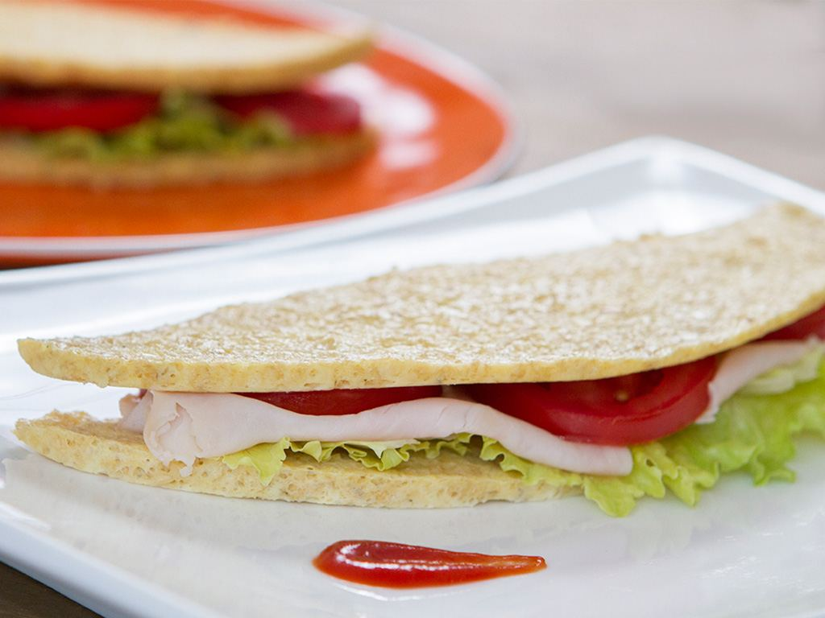
Imagem: Pao-de-microondas-sem-farinha.jpeg
Ingredientes
1 clara
1 colher (sopa) iogurte desnatado
2 colheres (sopa) de farelo de aveia
1 colher (café) de fermento em pó
Modo de preparo
Misture todos os ingredientes em um bowl. Coloque a massa em forma de
vidro/cerâmica que possa ir ao microondas no formato desejado.
Assar por dois a três minutos em temperatura máxima.
Para servir, recheie com os ingredientes de sua preferência.
Dica: pode substuir o iogurte desnatado por requeijão light.
Fonte:
http://luciliadiniz.com/pao-de-microondas-sem-farinha/

PÃO DE QUEIJO MINEIRO
Origem: CULINÁRIA-20261018T233200Z-1-001/CULINÁRIA/Nova pasta/PÃO DE QUEIJO MINEIRO.doc
PÃO DE QUEIJO MINEIRO:
Ingredientes:
1 Kg de polvilho azedo
1/2 copo de água
Sove a massa até toda a massa ficar cheia de “gruminhos”.
1 copo (200 ml) de água
1 copo (200 ml) de leite
1 copo (200 ml) de óleo
Ferver os três ingredientes e jogar sobre a massa para escaldá-la. Mexa bem
até incorporar por completo. Deixe esfriar para conseguir adicionar os
demais ingredientes.
4 ovos (colocar 1 de cada vez se é a primeira vez que faz, para identificar
o ponto, talvez não precise usar todos).
500g de queijo minas
1 colher (sopa) de sal
Modo de preparo:
Misture todos os ingredientes até obter uma massa homogênea.
Faça bolinhas e asse em forno pré-aquecido a 180º por aproximadamente 45
minutos.
Obs.: Rende bastante. Pode congelar as bolinhas.

PÃO DE QUEIJO MINEIRO COM BATATAS
Origem: CULINÁRIA-20261018T233200Z-1-001/CULINÁRIA/Receitas Celular/Receitas/PÃO DE QUEIJO MINEIRO COM BATATAS.doc
PÃO DE QUEIJO MINEIRO COM BATATAS
Rendimento Cerca de 50 pãezinhos | Tempo de preparo 50 min
Ingredientes
1 kg de polvilho azedo;
4 ovos;
1 copo de óleo;
1 copo de leite;
4 batatas grandes e cozidas;
1 kg de queijo da Serra da Canastra ralado;
1 colher (sopa) de sal.
Modo de preparo
Despeje o polvilho numa bacia e reserve.
No liquidificador, bata os ovos com o óleo e o sal por cerca de 5 minutos.
Despeje essa mistura sobre o polvilho e misture bastante com as mãos, até o
polvilho ficar bem soltinho (primeiro, a massa vai ficar molhada e
grudenta, depois, vai ficar soltinha).
Bata a batata cozida com o leite no liquidificador até virar um purê.
Acrescente esse purê à massa de polvilho, misture bem, acrescente o queijo
ralado e incorpore todos os ingredientes.
Faça bolinhas com a massa, acomode-as numa assadeira (não é preciso untar)
e leve para assar no forno preaquecido a 180ºC por 15-20 minutos.
Fonte: Revista Casa e Jardim/ Casa e Comida
http://revistacasaejardim.globo.com/Casa-e-
Comida/Videos/noticia/2014/08/video-cafe-mineiro.html

PÃO DE QUEIJO RECHEADO DE PERNIL DE PORCO
Origem: CULINÁRIA-20261018T233200Z-1-001/CULINÁRIA/Receitas Celular/Receitas/PÃO DE QUEIJO RECHEADO DE PERNIL DE PORCO.doc
PÃO DE QUEIJO RECHEADO DE PERNIL DE PORCO
Rendimento 20 unidades | Tempo de preparo 2 h
Ingredientes
Pão de queijo
700 g de polvilho azedo;
250 ml de água;
250 ml de leite;
200 ml de óleo;
3 ovos;
300 g de queijo de minas meia-cura;
sal a gosto.
Ragu
1 kg de pernil de porco sem osso;
300 g de bacon em cubos;
100 ml de óleo;
1 cebola bem picada;
3 dentes de alho bem picados;
2 tomates em cubos pequenos;
200 ml de vinho branco seco;
1 ramo de alecrim bem picado;
1 ramo de tomilho bem picado;
1 folha de louro;
30 g de salsinha bem picada;
sal a gosto;
pimenta-branca a gosto.
Modo de preparo
Pão de queijo

Imagem: pao-de-queijo-f8-3018-28248.jpeg
Em uma panela, ferva a água, o leite, o óleo e o sal e reserve. Em uma
tigela, coloque o polvilho e adicione o líquido fervido.
Assim que amornar, sove bem a massa e acrescente o queijo e os ovos.
Continue sovando e, quando a massa estiver homogênea, deixe descansar por
20 minutos.
Unte a mão com um pouco de óleo e faça pequenas bolinhas com a massa.
Arrume-as em uma assadeira untada e asse a 180 ºC, até que estejam
levemente dourados.
Ragu
Corte o pernil em cubos não muito grandes, tempere com sal e pimenta e leve
ao fogo em uma panela com um pouco de óleo quente. Sele bem a carne de
todos os lados.
Junte a cebola e deixe dourar bem. Adicione o bacon, o alho, o tomate, o
louro, o alecrim e o tomilho.
Incorpore o vinho e deixe reduzir um pouco. Depois, abaixe o fogo e vá
acrescentando água aos poucos, até a carne cozinhar e ficar bem macia.
Retire do fogo, desfie o pernil e volte para a panela, para que o molho
reduza e engrosse. Finalize com a salsinha.
Montagem
Corte os pães de queijo no meio, recheie com uma porção de ragu e sirva.
Fonte: Revista Casa e Comida
http://revistacasaejardim.globo.com/Casa-e-
Comida/Receitas/Entradas/Petisco/noticia/2013/05/pao-de-queijo-recheado-de-
pernil-de-porco.html

PÃO GREGO
Origem: CULINÁRIA-20261018T233200Z-1-001/CULINÁRIA/Novas Receitas/PÃO GREGO.docx
PÃO GREGO
Ingredientes
2 potes de iogurte tipo grego
4 bananas orgânicas ou 3 bananas-prata grandes
2 ovos
½ xícara de açúcar mascavo
1 xícara de aveia em flocos grandes ou aveia sem glúten
½ colher (chá) de sal
1 e ½ xícara de farinha sem glúten
½ colher (chá) de fermento químico
Modo de preparo
Em um pote, amasse as bananas com um garfo. Adicione os ovos e misture. Adicione o iogurte, misture e reserve.
Em outro pote, misture os ingredientes secos: a farinha, o açúcar, o fermento e o sal. Aos poucos, adicione os secos à primeira mistura.
Quando estiver tudo incorporado, coloque a aveia. Leve ao forno pré-aquecido em 200 graus por aproximadamente 20 minutos ou até espetar um palito e ele sair seco.
Fonte: Facebook Cia Athletica Oficial

PÃO RÁPIDO DE ALHO AZEITONAS E AZEITE
Origem: CULINÁRIA-20261018T233200Z-1-001/CULINÁRIA/Nova pasta/PÃO RÁPIDO DE ALHO AZEITONAS E AZEITE.doc
PÃO RÁPIDO DE ALHO AZEITONAS E AZEITE
Rendimento: 10 porções | Tempo: 60 minutos
Ingredientes
2½ xícaras (chá) de farinha de trigo
2 colheres (sopa) de fermento em pó
½ colher (sopa) de açúcar
1 colher (chá) de sal
1 pitada de pimenta calabresa
1 xícara azeitonas pretas sem caroço, picadas
2 ovos grandes
1/3 xícara de azeite
3 dentes de alho picados
2/3 xícaras de leite.
Modo de preparo
Em uma tigela grande, misture a farinha, o fermento, o açúcar, o sal e a
pimenta calabresa. Junte as azeitonas e misture bem. Em outra tigela,
misture os ovos, o azeite, o alho e o leite. Adicione à mistura de farinha,
mexendo até a massa ficar homogênea. Transfira a massa para uma forma de
bolo inglês, de 20 x 6 cm, untada com azeite e leve para assar em forno
moderado (180°C), preaquecido, na grade do meio, por 45 minutos ou até que
doure e enfiando um palito no centro, ele saia limpo. Retire do forno e
deixe amornar. Desenforme e deixe esfriar.
Fonte: iG
http://receitas.ig.com.br/pao-rapido-de-alho-azeitonas-e-
azeite/4e790bc7cc8455c1a2e97aff.html

PÃO RECHEADO COM GOIABADA
Origem: CULINÁRIA-20261018T233200Z-1-001/CULINÁRIA/Novas Receitas/PÃO RECHEADO COM GOIABADA.docx
PÃO RECHEADO COM GOIABADA
Ingredientes
1 kg de farinha peneirada
8 colheres (sopa) açúcar
1 colher (chá) sal
100 ml de óleo
2 ovos
2 xícaras de água morna
2 tabletes ou 1 sachê de fermento fresco
Modo de preparo
Coloque a farinha em cima da mesa ou em uma bacia.
Bata o resto dos ingredientes no liquidificador. Jogue essa mistura em cima da farinha e misture bem. Sove. Deixe crescer até dobrar de volume.
Divida a massa em quatro pedaços iguais. Estenda essa massa com o rolo. Corte em quatro tiras. Recheie com pedaços de goiabada e enrole. Coloque um ao lado do outro em uma forma e pincele com gema para dourar.
Espere crescer novamente e leve ao forno pré-aquecido a 200°C.
Fonte: Jornal Super Notícias
Fonte origem: Programa Manhã da Globo/ Rádio Globo

PÃO RECHEADO COM PRESUNTO E QUEIJO
Origem: CULINÁRIA-20261018T233200Z-1-001/CULINÁRIA/Receitas Celular/Receitas/PÃO RECHEADO COM PRESUNTO E QUEIJO.docx
PÃO RECHEADO COM PRESUNTO E QUEIJO
Ingredientes
Massa
500 g de farinha de trigo (um pouco mais ou menos, depende da sua massa)
3 ovos inteiros
2 colheres(sopa) de manteiga
2 tabletes de fermento biológico fresco
1 xicara (chá) de leite morno
1 colher (chá) de açúcar
Sal a gosto
3 gemas para pincelar
Recheio
1 cebola roxa picada picada (opcional)
3 tomates picados
400 g de presunto
400 g de mussarela
Requeijão a gosto
Sal e orégano a gosto
Modo de preparo
Em uma tigela acrescente o leite morno, o açúcar e o fermento biológico. Deixe crescer. Em outra tigela adicione os ovos, a manteiga, junte o fermento já crescido, o sal e a farinha de trigo aos poucos. Sove bem, forme uma bola e deixe descansar coberta com um pano úmido por 30 minutos. Depois de crescida reparta a massa em duas partes, abra 1 parte da massa com um rolo e espalhe a cebola picadinha, o tomate e o requeijão tempere com sal e orégano. Cubra com fatias de mussarela e presunto. Enrole como um rocambole. Repita esse processo com a outra massa. Pincele os pães com a gema e coloque-os em uma assadeira untada e enfarinhada. Leve ao forno médio por aproximadamente 30 minutos ou até que estejam dourados.
Fonte: MSN Receitas
http://www.msn.com/pt-br/receitasebebidas/escoladeculinaria/10-receitas-de-p%C3%A3o-caseiro-com-presunto-e-queijo/ss-BBlC7Be?ocid=mailsignoutmd#image=1

PASTA DE TOMATE
Origem: CULINÁRIA-20261018T233200Z-1-001/CULINÁRIA/Receitas Celular/Receitas/PASTA DE TOMATE.doc
PASTA DE TOMATE
Rendimento 2 xícaras | Tempo de preparo 15 min
Ingredientes
1 xícara de molho pronto de tomate;
2 colheres (sopa) de azeite de oliva;
1 cebola pequena picadinha;
1/2 xícara de leite;
2 fatias de pão de fôrma sem casca ou 1 pão francês;
1 folha de louro bem pequena;
1 gema;
1/4 de xícara de queijo parmesão ralado;
1/4 de xícara de salsinha picadinha;
sal e pimenta-do-reino a gosto.
Modo de preparo
No liquidificador, bata o molho pronto, o azeite, a cebola, o leite, o pão
já esfarelado, o louro e a gema, até obter uma pasta.
Passe para uma panela, aqueça e, sempre mexendo, deixe ferver e engrossar.
Desligue o fogo e junte o parmesão e a salsinha, acerte o sal e a pimenta,
espere amornar.
Sirva com torradinhas ou como recheio de sanduíche.
Dica
A pasta pode ser guardada na geladeira por até 3 dias.
Fonte: Revista Casa e Comida
http://revistacasaejardim.globo.com/Casa-e-
Comida/Receitas/Entradas/noticia/2015/05/pasta-de-tomate.html

PASTEL DE CARNE
Origem: CULINÁRIA-20261018T233200Z-1-001/CULINÁRIA/Receitas Celular/Receitas/PASTEL DE CARNE.doc
PASTEL DE CARNE
Rendimento 10 unidades | Tempo de preparo 40 min
Ingredientes
1 kg de massa de pastel (à venda nas feiras);
1 kg de patinho moído;
3 folhas de louro;
1 cebola média picada;
1 tomate débora picado;
3 dentes de alho picados;
1/2 xícara de óleo;
Sal a gosto;
Pimenta-do-reino a gosto;
1 pitada de glutamato monossódico;
1/2 xícara de folhas de manjericão fresco picadas;
1/2 xícara de cebolinha picada a gosto;
Óleo de soja para fritar;
Modo de preparo
Cozinhe a carne numa panela, temperada apenas com o louro. Não é preciso
acrescentar água. Quando estiver cozida, escorra bem e reserve.
Em outra panela, frite o alho, o tomate e a cebola no óleo, temperados com
sal, pimenta e glutamato monossódico.3 Adicione a carne ao refogado e mexa
até dourar.
O recheio deve ficar sem caldo, para não encharcar a massa.
Desligue, espere esfriar e recheie os pastéis. Salpique o manjericão e a
cebolinha, feche com carretilha (ou com ajuda dos dentes do garfo) e frite
por imersão, em óleo de soja bem quente.
Fonte: Revista Casa e Jardim/ Casa e Comida
http://revistacasaejardim.globo.com/Casa-e-
Comida/Receitas/Entradas/Petisco/noticia/2014/02/pastel-de-carne.html

PASTEL DE FEIRA
Origem: CULINÁRIA-20261018T233200Z-1-001/CULINÁRIA/Nova pasta/PASTEL DE FEIRA.doc
PASTEL DE FEIRA
Rendimento: 30 porções
Ingredientes
Massa:
Água morna
1 colher (café) de álcool ou cachaça (pinga)
Sal a gosto
½ kg de farinha de trigo
1 colher (sopa) de óleo para a massa
Recheio:
300 g de carne moída duas vezes
Azeite
Limão
Pimenta verde
Sal a gosto
Cebolinha verde picadinha
1 colher (sopa) de cebola batidinha
3 colheres (sopa) de azeitona picadinha
200 g de queijo minas
100 g de queijo gruyère
100 g de tomate seco
Modo de preparo:
Misture a farinha com o sal, o óleo e a pinga.
Vá acrescentando a água morna aos poucos até dar ponto de sova.
Sove bem e abra com o rolo.
Recheie e frite os pastéis em 1 litro de óleo bem quente.
Enquanto os pastéis estiverem sendo fritos, use a escumadeira para cobri-
los o tempo todo com óleo, de modo que cresçam bastante.
Escorra os pastéis em papel toalha.
Recheio de carne:
Tempere a carne com sal, pimenta verde e limão.
Doure a cebola até quase desaparecer.
Acrescente a carne moída e cozinhe dourando ao mesmo tempo.
Fora do fogo acrescente a cebolinha verde e a azeitona.
Espere esfriar para utilizar.
Recheio de queijo:
Corte o queijo em fatias grossas e depois em retângulos.
Recheio de tomate seco:
Rale o queijo gruyère e misture com o tomate seco picadinho.
Dica:
Corte cada pastel de forma diferente para facilitar a identificação dos
recheios.
Fonte: Comida e Receitas
http://www.comidaereceitas.com.br/salgados/pastel-de-feira.html

PATÊ DE TOMATE
Origem: CULINÁRIA-20261018T233200Z-1-001/CULINÁRIA/Nova pasta/PATÊ DE TOMATE.doc
PATÊ DE TOMATE
Ingredientes
1 kg tomate
3 colher(es) de sopa azeite
4 unidade(s) alho amassados
1 unidade(s) cebola picada
3 colher(es) de sopa queijo parmesão ralado
Sal
Pimenta-do-reino
Modo de preparo
Ferva os tomates, retire a pele e as sementes. Pique-os.
Doure o alho no azeite, junte a cebola e, quando dourarem, acrescente os
tomates, deixando-os refogar até eles se desmancharem.
Retire do fogo e bata no liquidificador.
Leve de volta ao fogo, para apurar, salgue e apimente.
Por último, acrescente o queijo ralado.
Deixe esfriar e leve à geladeira antes de servir.
Fonte: Clique a Gosto
http://www.cliqueagosto.com.br/receitas/pate-de-tomate/

PEIXE ASSADO COM BATATAS AO ALHO
Origem: CULINÁRIA-20261018T233200Z-1-001/CULINÁRIA/Receitas Celular/Receitas/PEIXE ASSADO COM BATATAS AO ALHO.doc
PEIXE ASSADO COM BATATAS AO ALHO
Rendimento Serve 4 pessoas | Tempo de preparo 1 h
Ingredientes
4-6 batatas descascadas, partidas ao meio e cortadas em fatias grossas;
3 tomates maduros, cortados ao meio e fatiados;
1 cebola roxa em fatias;
125 g de bacon picadinho;
50 g de manteiga;
4 dentes de alho amassados;
2-3 ramos de tomilho;
4 filés de merluza (ou outro peixe branco de sua preferência);
azeite extravirgem;
1/2 limão;
sal e pimenta-do-reino a gosto.
Modo de preparo
Coloque as batatas numa panela, cubra com água e espere ferver. Abaixe o
fogo e deixe por 3-5 minutos, até que elas fiquem ligeiramente cozidas.
Tire do fogo e escorra.
Distribua as fatias de batata, tomate e cebola numa travessa refratária
untada com azeite. Espalhe os pedacinhos de bacon entre elas.
Derreta a manteiga, acrescente os alhos espremidos e misture. Despeje sobre
os vegetais. Adicione os ramos de tomilho e asse no forno preaquecido a
180°C por 25 minutos.
Faça um ou dois cortes diagonais em cada filé de peixe e tempere com sal e
pimenta-do-reino. Tire os vegetais do forno e acomode os filés sobre eles.
Regue-os comum pouco de azeite e esprema algumas gotas de limão. Asse por
mais 15-20 minutos ou até o peixe estar no ponto. Sirva imediatamente.
Fonte: Revista Casa e Comida/ Casa e Jardim

PIADINA CAPRESE
Origem: CULINÁRIA-20261018T233200Z-1-001/CULINÁRIA/Receitas Celular/Receitas/PIADINA CAPRESE.doc
PIADINA CAPRESE - Fast-food
Ingredientes
Massa
3 xícara(s) de chá de farinha de trigo e mais um pouco para enfarinhar a
mesa
1 e 1/2 colher(es) de chá de sal
1 colher(es) de chá de fermento em pó
2 colher(es) de sopa de azeite de oliva
1 xícara(s) de chá de leite
Recheio
1 maço(s) pequeno de rúcula
12 folha(s) de manjericão
1 colher(es) de sopa de vinagre
3 tomates maduros
3 mussarelas de búfala grandes
sal a gosto
azeite de oliva a gosto
Modo de preparo
Massa
Em uma tigela grande, junte a farinha, o sal e o fermento. Misture e abra
um buraco no centro. Coloque o azeite bem no meio e vá esfregando a farinha
com os dedos para misturar tudo.
Junte o leite em duas etapas e, com as mãos, misture bem, até formar uma
bola.
Transfira a massa para uma superfície de trabalho enfarinhada. Trabalhe a
massa por três minutos, no máximo. Enrole-a para formar uma cobra e,
depois, a divida em seis pedaços iguais.
Se não quiser fazer todos os pedaços, congele a massa restante, antes de
abrir, já em porções embrulhadas em filme-plástico.
Cubra a massa que será usada com um pano de prato úmido. Mas, atenção, o
pano não pode estar molhado. Coloque uma frigideira antiaderente ou uma
chapa grande de ferro para aquecer em fogo alto.
Abra um pedaço da massa com o rolo de macarrão ou com uma garrafa de vinho,
até ficar com cerca de 20 cm de diâmetro.
Quando a frigideira estiver bem quente, coloque o disco e faça vários furos
com um garfo, assim que o fundo começar a ficar com pintinhas escuras, após
cerca de dois minutos
Vire e deixe cozinhar por mais dois minutos, furando com o garfo. Transfira
para um prato e cubra com um pano de prato limpo, apenas para não esfriar,
enquanto você faz as outras.
Recheio
Lave as folhas de rúcula e de manjericão sob água corrente e deixe de molho
numa tigela com água e vinagre por uns 10 minutos. Em seguida, nada de ir
logo escorrendo a água. Retire as folhas da tigela, pois as "sujeirinhas"
ficam no fundo, e seque-as, se puder, na centrífuga.
Lave e seque os tomates. Em uma tábua, corte os tomates em fatias finas e a
mussarela também.
Transfira para uma travessa, formando uma escama, alternando as rodelas de
tomate com as de mussarela.
Salpique com as folhas de manjericão e sirva com as folhas de rúcula. Regue
com azeite. Sirva como recheio dos pães.
Fonte: Comida e Bebidas
http://comidasebebidas.uol.com.br/receitas/2013/07/24/piadina-caprese.htm

PIGPIE DE FRANGO
Origem: CULINÁRIA-20261018T233200Z-1-001/CULINÁRIA/Receitas Celular/Receitas/PIGPIE DE FRANGO.doc
PIGPIE DE FRANGO
Rendimento: 30 unidades | Tempo de preparo: 1 h 25 min
Ingredientes
Massa
3 xícaras (chá) de farinha de trigo;
1 colher (chá) de sal;
1 xícara (chá) de manteiga em temperatura ambiente;
1 colher (sopa) de banha;
1 gema batida com 1 colher (sopa) de óleo, para pincelar;
sementes de coentro e de cominho para a decoração.
Recheio
1 cebola ralada;
1/2 xícara (chá) de óleo;
3 dentes de alho amassados;
500g de peito de frango desfiado;
2 tomates sem pele, picados;
1 folha de louro;
1/2 xícara (chá) de salsinha picada;
1/2 xícara de requeijão.
Modo de preparo
Faça a massa. Numa vasilha, misture a farinha e o sal. Acrescente a
manteiga e a banha. Com um garfo, faça uma farofa.
Junte 1/2 xícara de chá de água e misture rapidamente. Adicione mais um
pouco de água até formar uma bola de massa firme. Embrulhe em plástico e
leve à geladeira por, no mínimo, 1 hora.
Faça o recheio. Em uma frigideira, refogue a cebola no óleo até murchar.
Acrescente o alho, frango, tomate e louro. Cozinhe por 10 minutos ou até o
líquido secar. Retire o louro, junte a salsinha e o requeijão e misture
bem.
Abra a massa em superfície polvilhada com farinha. Forre forminhas de
alumínio com a massa e adicione o recheio. Tampe com massa e use mais massa
para fazer as orelhas e o focinho dos porquinhos. Pincele a gema batida com
óleo e leve ao forno preaquecido a 200ºC por 20 minutos.
Use grãos de coentro para fazer os olhos e sementes de cominho para
finalizar o focinho dos porquinhos.
Fonte: Revista Casa e Jardim/ Casa e Comida
http://revistacasaejardim.globo.com/Casa-e-Comida/Receitas/Pratos-
principais/Torta/noticia/2014/11/pigpie-de-frango.html

PIZZA À MODA - Pratos e Panelas
Origem: CULINÁRIA-20261018T233200Z-1-001/CULINÁRIA/Novas Receitas/PIZZA À MODA - Pratos e Panelas.docx
PIZZA À MODA - Pratos e Panelas
Ingredientes
Massa Recheio
500 g de farinha de trigo
50 ml de óleo
20 g de sal
1 ovo
40 g de açúcar
250 ml de água em média
5 g de fermento seco
Modo de preparo
Em uma tigela, coloque a água, o ovo, o óleo, o fermento, o açúcar, o sal e misture com uma colher ou espátula. Adicione a farinha de trigo aos poucos e misture até não conseguir misturar com a colher.
Comece a sovar com a massa (de baixo para cima) até que a massa fique homogênea.
Divida em duas partes, faça uma bola com cada porção da massa, passe óleo para que as massas não se desidratem e deixe descansar até dobrar de volume.
Enfarinhe uma superfície lisa e abra a massa com as mãos girando e expandindo-a.
Coloque em uma assadeira e distribua o recheio. Asse em forno pré-aquecido a 230°C até dourar a massa e derreter o queijo.
Fonte: Programa Pratos e Panelas/ Rede Globo

Pizza de Batata Palha
Origem: CULINÁRIA-20261018T233200Z-1-001/CULINÁRIA/Receitas pc/Pizza de Batata Palha.docx
Pizza de Batata Palha
Tempo de preparo: De 30 minutos a 1 hora | Serve: 1 a 2 porções | Tipo de prato: Aperitivo
Ingredientes
Modo de preparo
Numa forma de pizza virada ao contrário (bundinha da forma) bem untada com margarina e bem enfarinhada, coloque 140g de batata palha (formando um disco). Acrescente por cima 400g de mussarela ralada, 4 colheres (sopa) de molho de tomate. A base está pronta!
Com a base pronta coloque o recheio que quiser (calabresa, cebola cortada em rodela, presunto, ovos cozidos, etc. por cima da mussarela) recheio a gosto. Acrescente 1 fio de azeite e orégano. Leve ao forno pré-aquecido 180°C até derreter a mussarela (15 a 20 minutos).
Fonte: http://br.msn.recepedia.com/profile/nata-moraes/pizza-de-batata-palha

PIZZA DE LIQUIDIFICADOR LIGHT
Origem: CULINÁRIA-20261018T233200Z-1-001/CULINÁRIA/Receitas Celular/Receitas/PIZZA DE LIQUIDIFICADOR LIGHT.doc
PIZZA DE LIQUIDIFICADOR LIGHT
Ingredientes
1 ovo inteiro e 3 claras
1 xícara (chá) de leite desnatado
1 colher (sopa) de azeite
1/2 xícara (chá) de farinha de trigo
1 colher (sopa) de amido de milho
1 colher (sopa) de fermento em pó
Recheio
3 tomates
Folhas de rúcula
1 cebola picada
1/2 xícara de azeitona preta
1 lata de atum
1 lata de ervilha
100g de mussarela light fatiada
Modo de preparo
Bata tudo no liquidificador, coloque tudo numa forma untada, espalhe o
recheio e asse por cerca de 20 minutos.
Fonte: Comida e Receitas
http://www.comidaereceitas.com.br/salgados/pizza-de-liquidificador-
light.html

PIZZA - MASSA
Origem: CULINÁRIA-20261018T233200Z-1-001/CULINÁRIA/Nova pasta/PIZZA - MASSA.doc
MASSA DE PIZZA
Receita de Paulo Maia, da Pizzaria Mercatto, em São Paulo
Rendimento 10 pizzas individuais (de cerca de 15 cm de diâmetro e borda
grossa) |Tempo de preparo 1 hora
Ingredientes
2 kg de farinha de trigo
70 g de sal
70 g de açúcar
Água (o quanto baste para atingir o ponto)
2 ovos
20 ml de azeite
30 g de fermento biológico
Modo de fazer
Em uma vasilha grande, misture a farinha, o sal e o açúcar.
Vá acrescentando água e trabalhando a massa com as mãos até atingir uma
consistência nem muito mole, nem muito dura.
Junte os ovos, o azeite e o fermento e trabalhe mais um pouco, até que a
massa fique homogênea. Divida-a em 10 bolas – cada uma será uma pizza – e
deixe descansar por 40 minutos (se preferir, divida em 5 bolas para fazer
pizzas grandes).
Abra cada bola em um círculo com diâmetro cerca de 3 cm maior do que os 15
cm da pizza pronta. Faça uma dobra de 1,5 cm sobre a própria massa em todo
o contorno, para formar a borda. Use os discos para fazer a pizza de sua
preferência.
Se for assar em forno comum, siga as dicas a seguir:
Para a versão caseira ficar parecida com a profissional, asse a massa antes
de recheá-la. “Preaqueça o forno e asse em temperatura máxima por 10 a 15
minutos, até ficar pronta, mas sem corar”, diz Paulo Mercatto. Retire,
monte a cobertura e volte ao forno o suficiente para derreter o queijo ou
esquentar o recheio.
Molho
O da pizza é cru. Bata no liquidificador tomates lavados e sem sementes,
com azeite, sal e manjericão a gosto. Espalhe o molho sobre os discos já
assados, antes de pôr o recheio e voltar ao forno.
Recheio
Garanta os básicos, mas ofereça uma cobertura surpreendente, como shitake.
Na Mercatto, após dourar alho no azeite, os cogumelos fatiados são
adicionados à frigideira e refogados com shoyu e vinho Frascati (tipo de
vinho branco e seco).
Fonte: Revista Casa e Jardim
http://revistacasaejardim.globo.com/Casa-e-Comida/Receitas/Pratos-
principais/Massa-e-risoto/noticia/2013/05/massa-de-pizza.html

PIZZA - massa italiana
Origem: CULINÁRIA-20261018T233200Z-1-001/CULINÁRIA/Receitas Celular/Receitas/PIZZA - massa italiana.doc
PIZZA (massa italiana)
Rendimento: 8 porções | Tempo: 2 horas
Ingredientes
250g farinhas de trigo
1/2 colher de chá de sal
1 tablete (15 g) de fermento de pão fresco ou 1/2 envelope (5 g) de
fermento biológico seco
1/8 de litro de água morna (125 ml)
1/4 colher de chá de açúcar
5 colheres de sopa de azeite oliva
Modo de preparo
Em uma tigela adicionar a farinha e misturar o sal, fazer um buraco no meio
e reservar. Esquentar a água, sem deixar ferver.
Dissolver o fermento de pao nesta água e adicionar o açúcar. Adicionar esta
mistura no meio do trigo, deixe descansar em um lugar morno por 30 minutos.
Adicionar o azeite e trabalhar esta massa como se trabalha massa de pão,
fazer uma bola com a massa e deixe-a descansar uma hora em um lugar morno.
Abra a massa e recheie a seu modo.
Fonte: Cyber Cook
http://m.cybercook.com.br/receita-de-pizza-a-verdadeira-massa-italiana-de-
pizza-r-13-16724.html

PIZZA PORTUGUESA

Imagem: Pizza_portugaa.jpeg
Origem: CULINÁRIA-20261018T233200Z-1-001/CULINÁRIA/Nova pasta/PIZZA PORTUGUESA.doc
PIZZA PORTUGUESA
Rendimento: 7 porções
Ingredientes
Massa
1kg de farinha de trigo
20g de sal
10g de açúcar
50ml de azeite
12g de fermento biológico
500ml de água morna
Recheio
50ml de molho de tomate
150g de queijo do reino
200g de presunto cozido
1 tomate fresco cortado em rodelas
200g de cebola em rodelas
Orégano
2 ovos cozidos picados
Modo de preparo
Massa
Em um recipiente coloque os ingredientes secos.
Dissolva o fermento em um pouco de água, utilize.
Junte o azeite e o restante da água.
Misture os ingredientes com as mãos, sove a massa por mais ou menos 20
minutos, até que esteja uniforme.
Divida a massa em 7 partes, forme bolinhas e deixe descansar por 2 horas.
Abra a massa com rolo, recheie e asse.
Recheio
Sobre o disco de pizza coloque o molho, o presunto, a cebola, os ovos e o
queijo.Forneie.
Pulverize o orégano.
Fonte: Comida e Receitas
http://www.comidaereceitas.com.br/salgados/pizza-portuguesa.html

PIZZA PRÁTICA DE MUSSARELA
Origem: CULINÁRIA-20261018T233200Z-1-001/CULINÁRIA/Receitas pc/PIZZA PRÁTICA DE MUSSARELA.docx
PIZZA PRÁTICA DE MUSSARELA
Tempo de preparo: De 30 minutos a 1 hora | Serve: 5 ou mais porções | Tipo de prato: Aperitivo
Ingredientes
Modo de preparo
1. Em um liquidificador ou em um recipiente, bata bem a farinha de trigo, ovo, manteiga, leite, queijo ralado e o sal, até que fique bem incorporado, feito isso misture levemente o fermento biológico, em uma forma para pizza pequena e untada com óleo leve o forno ate dourar. Aproximadamente 10 minutos
2. Retire a massa do forno passe o molho de tomate, coloque o queijo mussarela, o tomate e orégano. Leve ao forno novamente ate que o queijo derreta. E está pronto para servir.

PIZZA SAUDÁVEL
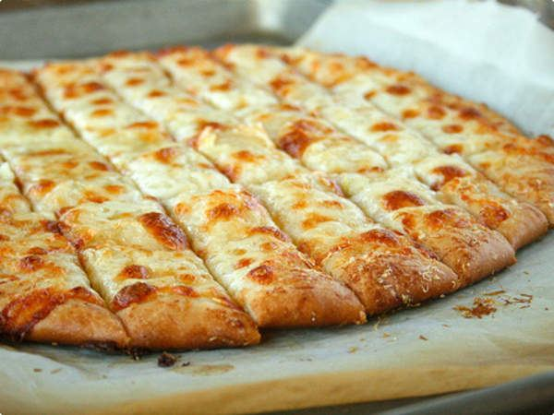
Imagem: pizza-saudavel.jpeg
Origem: CULINÁRIA-20261018T233200Z-1-001/CULINÁRIA/Nova pasta/PIZZA SAUDÁVEL.doc
PIZZA SAUDÁVEL
Rendimento: 3 pizzas médias | Tempo: 1 hora
Ingredientes
Massa:
500g de farinha de trigo
2 xícaras de farinha de trigo integral
2 colheres de sopa de margarina
1 colher de sopa de açúcar
1 colher de chá de sal
1 pacote de fermento biológico seco
1 xícara de água morna
1 colher de sopa de farinha de linhaça
1 colher de sopa de gergelim
Modo de preparo
Faça a esponja com um pouco de farinha de trigo, água morna e fermento,
deixe descansar por 15 minutos. Acrescente o açúcar, o sal, a margarina, a
farinha de linhaça, farinha de trigo integral e o gergelim. Misture e sove.
Divida no tamanho desejado e deixe descansar por mais 30 minutos.
Abra a massa numa mesa enfarinhada ponha em uma assadeira, fure a massa com
um garfo e coloque molho e leve para assar por 15 minutos.
Retire do forno e coloque o recheio de sua preferência.
Fonte: Receitas.com
http://gshow.globo.com/receitas/pizza-saudavel-4f6e3c607dc07914e5002fd3

POLPETONE RECHEADO COM QUEIJO
Origem: CULINÁRIA-20261018T233200Z-1-001/CULINÁRIA/Receitas Celular/Receitas/POLPETONE RECHEADO COM QUEIJO.doc
POLPETONE RECHEADO COM QUEIJO
Ingredientes
400 g de patinho limpo
30 g de pão esfarelado em pedaços
1 colher (sopa) de manteiga
1 pitada de orégano seco
1/4 colher (chá) de alecrim picado
1/4 colher (chá) de tomilho picado
1/4 colher (chá) de folhas de sálvia pecadas
25 g de cebola1/4 colher (chá) de alho
1/4 colher (chá) de pimenta-síria
Sal a gosto
30 g de queijo do tipo estepe
1 ovo
20 g de farinha de pão
Farinha de trigo para polvilhar
Óleo para fritar
Modo de preparo
Limpe bem a carne, tirando pelancas e gorduras. Corte em cubos.Misture a
cebola, o alho, o sal, a pimenta, o tomilho, a sálvia e o orégano. Reserve.
Em um recipiente, misture os cubos de carne, a manteiga e o pão. Moer tudo
de uma vez. Coloque a carne moída em uma vasilha e misture aos temperos
reservados.
Depois, faça duas bolinhas de 35 g cada uma de carne. Modele com as mãos e
recheie com o queijo. Passe na farinha de trigo, no ovo e na farinha de
rosca. Repita a operação até finalizar. Frite em óleo bem quente.
Fonte: Cyber Cook

QUICHE DE CHÈVRE COM TOMATINHOS
Origem: CULINÁRIA-20261018T233200Z-1-001/CULINÁRIA/Receitas Celular/Receitas/QUICHE DE CHÈVRE COM TOMATINHOS.doc
QUICHE DE CHÈVRE COM TOMATINHOS
Rendimento 20 porções | Tempo de preparo 2h30
Ingredientes
Massa
120 g de manteiga;230 g de farinha de trigo;5 g de sal;60 ml de
água;Creme450 ml de creme de leite;2 gemas;4 ovos;460 ml de leite;3 g de
noz-moscada;3 g de pimenta-do-reino branca moída;3 g de sal
refinado;Recheio250 g de queijo de cabra boursin;800 g de tomates-cereja.
Modo de preparo
Massa
Misture a manteiga e o sal. Acrescente a farinha de trigo. Se necessário
para dar o ponto, vá adicionado água.2 Reserve na geladeira por 30
minutos.Creme1 Misture todos os ingredientes. Reserve.Montagem1 Abra a
massa em uma forma de fundo falso de 25 cm de diâmetro. Coloque o queijo,
os tomates inteiros e, em seguida, o creme.2 Leve para assar em forno
preaquecido a 180oC por 30 minutos.
Fonte: Revista Casa e Comida

QUICHE LORRAINE COM ASPARGOS
Origem: CULINÁRIA-20261018T233200Z-1-001/CULINÁRIA/Receitas Celular/Receitas/QUICHE LORRAINE COM ASPARGOS.doc
QUICHE LORRAINE COM ASPARGOS
Rendimento 15 unidades pequenas | Tempo de preparo 1 h 30 min
Ingredientes
Massa
2½ xícaras de farinha de trigo;
3 colheres (sopa) de amido de milho;
1/2 colher (chá) de sal;
12 colheres (sopa) de manteiga sem sal picada;
2 ovos.
Recheio
200 g de ricota fresca;
200 g de queijo branco;
400 ml de creme de leite fresco;
1 cebola pequena picada;
1 dente de alho picadinho;
100 g de bacon picadinho;
salsinha picada a gosto;
2 ovos;
200 g de parmesão ralado;
80 g de manteiga com sal;
sal e pimenta-do-reino a gosto;
aspargos frescos;
50 ml de azeite de oliva.
Modo de preparo
Massa
Coloque a farinha, o amido de milho, o sal e a manteiga no processador de
alimentos e bata. Quando estiver bem misturado, acrescente os ovos e
incorpore-os à massa.
Cubra as forminhas de quiche com a massa e deixe descansar na geladeira por
30 minutos.
Recheio
Frite o bacon (sem colocar gordura). Retire-o da panela e reserve. Na mesma
panela, refogue a cebola e o alho com a manteiga. Coloque a mistura no
liquidificador com o creme de leite fresco, os ovos e os queijos. Processe.
Tempere com a salsinha, o bacon, o sal e a pimenta-do-reino a gosto.
Preencha as forminhas de quiche com o recheio batido no liquidificador e
leve ao forno médio (180°C) por 30 minutos, ou até dourar.
Na mesma panela, doure os aspargos no azeite e coloque-os em cima de cada
quiche para servir.
Fonte: Revista Casa e Comida

RAVIOLI CASEIRO DE MUSSARELA
Origem: CULINÁRIA-20261018T233200Z-1-001/CULINÁRIA/Receitas Celular/Receitas/RAVIOLI CASEIRO DE MUSSARELA.doc
RAVIOLI CASEIRO DE MUSSARELA
Ingredientes
200g de farinha de trigo
2 ovos
1 fio de azeite
Sal
300g de mussarela ralada
Modo de preparo
Faça um "montinho" com a farinha, abra um espaço dentro dele e acrescente
os ovos, o azeite e o sal.
Misture com a ajuda de um garfo, incorporando a farinha delicadamente.
Continue a trabalhar a massa com as mãos até obter uma massa lisa, seca e
levemente brilhante.
Deixe descansar por 10 minutos na geladeira. Abra uma parte da massa com um
rolo de massas ou cilindro sobre uma superfície enfarinhada, coloque
colheradas do recheio lado a lado com um espaço de cerca de 4cm entre eles.
Pincele água entre os recheios (para a massa grudar) e cubra com outra
parte de massa. Aperte entre os recheios com cuidado para não juntar ar
entre as massas (se isso acontecer, fure delicadamente com um palito de
dentes e volte a apertar).
Corte com um cortador redondo ou copo e cozinhe em água bem fervente com
sal. Se não for cozinhar na hora, guarde em uma superfície enfarinhada na
geladeira por um dia ou no congelador por 30 dias.
Ela vai congelada direto para a água fervente.
Fonte: Portal Coop
http://www.portalcoop.com.br/cozinhe/chef-convidado/ravioli-caseiro-de-
mussarela#

RISOLE DE CAMARÃO
Origem: CULINÁRIA-20261018T233200Z-1-001/CULINÁRIA/Receitas Celular/Receitas/RISOLE DE CAMARÃO.doc
RISOLE DE CAMARÃO
Rendimento 120 unidades | Tempo de preparo 20 min
Ingredientes
Recheio
50 g de manteiga;
50 g de farinha de trigo;
1 litro de leite;
30 g de caldo de galinha;
1 colher (sopa) de caldo hondashi;
pimenta-do-reino a gosto;
1/2 noz-moscada;
1 kg de camarão.
Massa
½ litro de caldo de camarão (água usada para ferver o camarão);
½ kg de farinha de trigo;
tempero Aginomoto a gosto;
30 g de manteiga.
Modo de preparo
Recheio
Misture a manteiga com a farinha de trigo e deixe no fogo até dourar.
Adicione o leite, o caldo de galinha, o caldo hondashi, a pimenta e a noz-
moscada.
Após cozinhar, acrescente os camarões limpos e cozidos.
Massa
Misture o caldo de peixe com a manteiga. Adicione a farinha de trigo e uma
pitada de Aginomoto.
Mexa a massa até ficar uniforme. Então, passe o cilindro para esticar.
Recheie a massa do risole com o creme preparado inicialmente e deixe ferver
no óleo por 1 minuto.
Fonte: Revista Casa e Jardim/ Casa e Comida
http://revistacasaejardim.globo.com/Casa-e-
Comida/Receitas/noticia/2014/12/tres-petiscos-para-comer-com-os-amigos.html

ROCAMBOLE DE GOIABADA
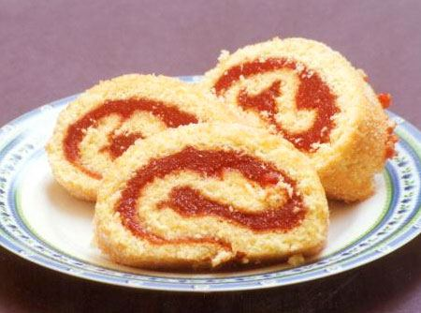
Imagem: rocambole_goiabada.jpeg
Origem: CULINÁRIA-20261018T233200Z-1-001/CULINÁRIA/Nova pasta/ROCAMBOLE DE GOIABADA.doc
ROCAMBOLE DE GOIABADA
Rendimento: 8 porções
Ingredientes
Massa:
5 unidades de ovo
1 1/2 xícara (chá) de açúcar
1 1/2 xícara (chá) de farinha de trigo
1 colher (sopa) de fermento químico em pó
1 1/4 de xícara (chá) de água
raspas de limão a gosto
Recheio
250 ml de Água
goiabada a gosto
Modo de preparo
Massa:
Bata bem as claras em neve e acrescente as gemas com o açúcar.
Volte a bater.
Coloque a farinha e raspas de limão, bata mais um pouco.
Por último coloque o fermento misturado em 1/4 de xícara (chá) de água.
Leve para assar.
Recheio:
Derreta a goiabada com a água no fogo.
Montagem:
Com a massa já fria, coloque a massa em um pano úmido, espalhe o recheio,
enrole e deixe descansando no pano por meia hora para só então desenrolar.
Polvilhe com açúcar de confeiteiro.
Fonte: Cyber Cook
http://m.cybercook.com.br/receita-de-rocambole-de-goiabada-r-12-7590.html

ROCAMBOLE SALGADO
Origem: CULINÁRIA-20261018T233200Z-1-001/CULINÁRIA/Nova pasta/ROCAMBOLE SALGADO.doc
ROCAMBOLE SALGADO
Rendimento: 6 porções
Ingredientes
Massa:
2 xícaras (chá) de farinha de trigo
2 colheres (sopa) de margarina
2 gemas
Sal a gosto
1/2 xícara (chá) de água
Margarina para untar
Recheio:
2 colheres (sopa) de cebola picada
1 colher (sopa) de margarina
100g de frango cozido e desfiado
Sal e pimenta do reino a gosto
10 azeitonas pretas picadas
2 copos de requeijão (500g)
Modo de preparo
Recheio:
Frite a cebola na margarina.
Acrescente os demais ingredientes, misture e reserve.
Massa:
Em uma tigela, misture a farinha, a margarina, as gemas, sal e a água.
Despeje em uma panela, leve ao fogo e mexa até engrossar.
Coloque em uma forma untada e leve ao forno médio, pré aquecido, por 20
minutos ou até assar.
Retire do forno, desenforme ainda quente, despeje o recheio reservado e
enrole como rocambole.
Fonte: Comida e Receitas
http://www.comidaereceitas.com.br/salgados/rocambole-salgado.html

SALADA DE PENNE AO PESTO
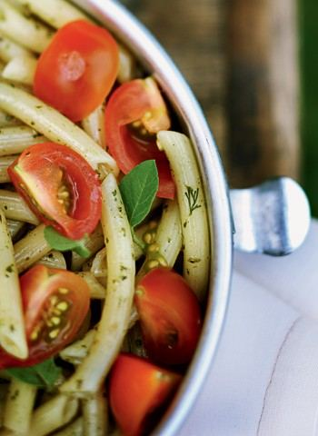
Imagem: salada_de_penne_ao_pesto.jpeg
Origem: CULINÁRIA-20261018T233200Z-1-001/CULINÁRIA/Receitas Celular/Receitas/SALADA DE PENNE AO PESTO.doc
SALADA DE PENNE AO PESTO
Rendimento: 6 porções | Tempo de preparo 35 min (mais 2 h de geladeira)
Ingredientes
500 g de macarrão tipo penne;
5 l de água;
4 dentes de alho;
1 colher (chá) de sal;
1 xícara de folhas frescas de manjericão ou rúcula;
3 colheres (chá) de pignoli ou nozes trituradas;
100 g de queijo parmesão ralado;
½ xícara de azeite;
pimenta-do-reino a gosto.
Modo de preparo
Penne
Em uma panela grande, coloque a água com um fio de óleo e sal, e deixe
ferver.
Acrescente o macarrão e deixe cozinhar o tempo indicado no pacote para
ficar al dente.
Escorra e deixe esfriar.
Pesto
Descasque os dentes de alho e passe pelo espremedor.
Adicione o sal e misture bem.
Junte os pignoli ou as nozes e as folhas de manjericão (ou rúcula) lavadas
e secas.
Coloque tudo no liquidificador com um pouco de água, bata um pouco até
misturar levemente. Desligue.
Junte o queijo ralado e volte a bater até obter uma mistura homogênea.
Desligue. Espere alguns segundos e bata de novo, acrescentando o azeite aos
poucos para dar liga.
Tempere com sal e pimenta-do-reino e misture ao penne. Sirva gelado,
decorado com folhas de manjericão.
Fonte: Revista Casa e Jardim/ Casa e Comida
http://revistacasaejardim.globo.com/Casa-e-
Comida/Receitas/Entradas/Salada/noticia/2013/05/salada-de-penne-ao-
pesto.html

SALPICÃO DE PERNIL
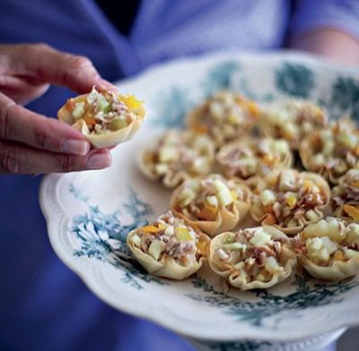
Imagem: Salpicão de pernil.jpeg
Origem: CULINÁRIA-20261018T233200Z-1-001/CULINÁRIA/Receitas Celular/Receitas/SALPICÃO DE PERNIL.doc
SALPICÃO DE PERNIL
Rendimento 6 pessoas | Tempo de preparo 30 min
Ingredientes
30 cestinhas de massa filo*;
1/2 kg de batatas cozidas e picadas em pequenos cubos;
1/2 kg de pernil de porco** assado e desfiado;
1/2 xícara de salsão picado em cubos pequenos;
2 maçãs verdes picadas;
1/2 cebola pequena picada finamente;
1/2 pimentão amarelo pequeno picado finamente;
Sal e pimenta-do-reino a gosto;
Azeite;
Vinagre balsâmico a gosto.
*A Cia dos Sabores (tel. 11 3045-9705) vende cestinhas prontas. Para fazer
as cestinhas em casa, use forminhas de empada untadas com azeite. Acomode
nas forminhas algumas camadas de massa filo, cortadas em quadrados e
pinceladas com azeite. Leve ao forno e asse até dourar.
Ver receita massa filo caseira.
**Deixe o pernil marinando em sal, limão e vinho branco de um dia para o
outro. Asse em forno a 180°C.
Modo de preparo
Misture todos os ingredientes (com exceção da massa filo) muito bem e
tempere com sal e pimenta a gosto.
Recheie as cestinhas com o salpicão.
Fonte: Revista Casa e Jardim/ Casa e Comida
http://revistacasaejardim.globo.com/Casa-e-Comida/Receitas/Pratos-
principais/Carne/noticia/2013/10/salpicaodepernil.html

STRATA DE SALSICHA
Origem: CULINÁRIA-20261018T233200Z-1-001/CULINÁRIA/Receitas Celular/Receitas/STRATA DE SALSICHA.doc
STRATA DE SALSICHA
Rendimento: 12 pessoas | Tempo: acima de 1 hora
Ingredientes
2 unidades de Pão francês Amanhecido cortado em cubos Pão de forma integral
4 fatias de Pão de forma integral cortado em cubos
4 Ovos batidos
2 xícaras de chá de Leite
Sal e pimenta do reino preta moída Salsicha Hot Dog Sadia
10 unidades de Salsicha Hot Dog Sadia cortada em rodelas
1 Tomate cortado em cubos Queijo Processado X- Sanduíche Cheddar
4 unidades de Queijo Processado X- Sanduíche Cheddar cortado em pedaços
pequenos Queijo Parmesão
4 colheres de sopa de Queijo Parmesão ralado Salsa
2 colheres de sopa de Salsa picada
2 colheres de sopa de Cebolinha picada
1 colher de sopa de Alecrim fresco picado
Modo de Preparo
Unte e enfarinhe um refratário retangular, próprio para ir ao forno
(30x20cm) e acomode os pães picados. Reserve.
Em uma vasilha, misture os ovos e o leite e tempere com sal e pimenta.
Reserve.
Distribua a salsicha, o tomate, o queijo e os pães picados e regue com a
mistura de ovos. Polvilhe o queijo parmesão, as ervas e cubra o refratário
com um plástico-filme. Deixa na geladeira para descansar até o dia
seguinte.
Asse em forno médio (200ºC) por aproximadamente 40 minutos e sirva quente
ou fria.
Toque Especial
Você pode substituir a salsicha, por salsicha de peru, presunto, mortadela
ou outro embutido de sua preferência.
Fonte: Sadia
http://www.sadia.com.br/receitas/1428_STRATA+DE+SALSICHA

SUSPIRO
Origem: CULINÁRIA-20261018T233200Z-1-001/CULINÁRIA/Receitas Celular/Receitas/SUSPIRO.doc
SUSPIRO
Ingredientes
Clara de 1 ovo
300g de açúcar de confeiteiro
Modo de Preparo
Misture com mão a clara ao açúcar, até virar uma massa.
Faça bolinhas com essa massa e coloque em um prato com papel toalha.
Leve ao microondas por 2 minutos e pronto!
Fonte: SOS Solteiros
http://sossolteiros.bol.uol.com.br/receita-de-microondas-suspiro-com-apenas-
2-ingredientes/

Talharim de Pressão
Origem: CULINÁRIA-20261018T233200Z-1-001/CULINÁRIA/Receitas pc/Talharim de Pressão.docx
Talharim de Pressão
Tempo de preparo: Menos de 30 minutos | Serve: 5 ou mais porções
Ingredientes
Modo de preparo
Em uma panela de pressão, coloque a água, o potinho de caldo de galinha knorr, o molho de tomate, as sardinhas, a ervilha, o milho e o macarrão.
Tampe a panela e leve ao fogo médio. Cozinhe por 3 minutos, contatos a partir do início da pressão. Retire todo o vapor e abra a panela.
Junte o coentro e misture delicadamente
Coloque o macarrão em uma travessa e cubra com a batata-palha. Sirva quente.
Fonte: Recepedia <http://br.msn.recepedia.com/profile/knorr-pt/talharim-de-pressao-bbb>

TARTELETES DE AMÊNDOAS E MAÇÃ
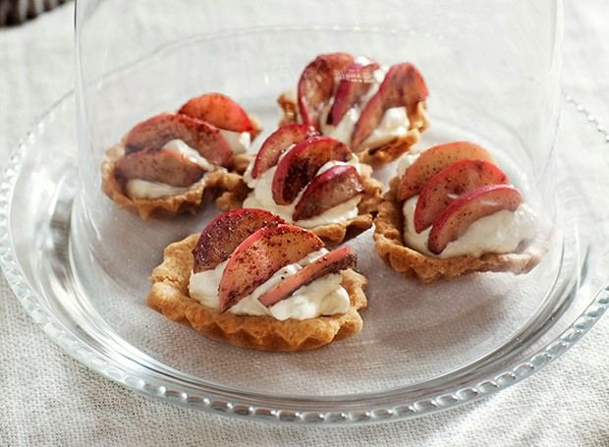
Imagem: Tarteletes de amêndoas e maçã.jpg
Origem: CULINÁRIA-20261018T233200Z-1-001/CULINÁRIA/Receitas Celular/Receitas/TARTELETES DE AMÊNDOAS E MAÇÃ.doc
TARTELETES DE AMÊNDOAS E MAÇÃ
Rendimento: 20 tortinhas | Tempo de preparo: 50 min
Ingredientes
Massa
200 g de amêndoa moída;
200 g de farinha, mais um pouco para enfarinhar as fôrmas;
200 g de manteiga, mais um pouco para untar as fôrmas;
100 g de açúcar;
1 ovo;
1 pitada de sal.
Recheio
2-3 maçãs vermelhas, cortadas em fatias;
2 colheres (sopa) de manteiga;
2 colheres (sopa) de açúcar mascavo;
1 colher (chá) de canela em pó;
300 ml de creme de leite fresco;
2 colheres (sopa) de açúcar de baunilha.
Modo de preparo
Para a massa, misture todos os ingredientes até obter uma massa uniforme,
que não grude nas mãos. Não é preciso trabalhá-la muito. Se necessário,
adicione um pinguinho de água fria ou farinha. Divida em duas porções e
modele-as no formato de cilindros.
Enrole-os em filme plástico e leve à geladeira por 30 minutos.
Preaqueça o forno a 180°C. Unte com manteiga e enfarinhe 20 forminhas para
tartelete.
Corte cada cilindro de massa em 10 fatias e forre as forminhas com elas.
Asse no forno por aproximadamente 15 minutos, até ficarem bem douradas.
Retire do forno, deixe esfriar um pouco e cuidadosamente desenforme as
bases. Deixe esfriar completamente.
Para o recheio, aqueça a manteiga numa frigideira e refogue rapidamente as
fatias de maçã. Apague o fogo, salpique com açúcar mascavo e canela e deixe
esfriar.
Bata o creme de leite como açúcar de baunilha em ponto de chantilly.
Coloque uma boa colherada do creme em cada base das tortinhas e finalize
com as fatias de maçã.
Fonte: Revista Casa e Jardim/ Casa e Comida
http://revistacasaejardim.globo.com/Casa-e-
Comida/Receitas/Doces/noticia/2014/12/tarteletes-de-amendoas-e-maca.html

TORRADINHA DE BANANA
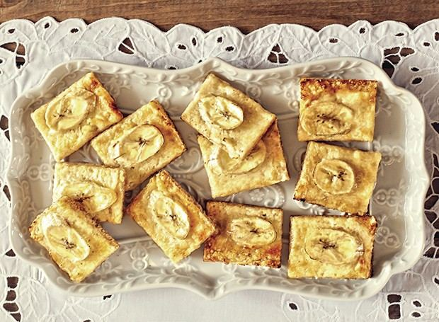
Imagem: Torradinhas de banana.jpeg
Origem: CULINÁRIA-20261018T233200Z-1-001/CULINÁRIA/Nova pasta/TORRADINHA DE BANANA.doc
TORRADINHA DE BANANA
Rendimento: 16 torradinhas | Tempo de preparo: 15 minutos
Ingredientes
1 banana-prata média
2 colheres (sopa) de margarina
100 g de queijo parmesão ralado
4 fatias de pão de fôrma sem casca.
Modo de preparo
Misture o queijo ralado e a margarina até formar uma pasta homogênea.
Reserve.Distribua as fatias de pão de fôrma sobre uma tábua e coloque
quatro rodelas de banana sobre cada fatia. Cubra totalmente as fatias de
pão com a pasta de queijo
[nota da Redação: para uma melhor apresentação, colocamos a banana por cima
da pasta na receita que aparece na foto].
Parta as fatias em quatro e coloque num tabuleiro.
Leve para assar em forno médio/alto até que fiquem coradas.
Sirva ainda quentinhas.
Fonte: Revista Casa e Jardim
http://revistacasaejardim.globo.com/Casa-e-
Comida/Receitas/Entradas/Petisco/noticia/2014/12/torradinha-de-banana.html

Torradinhas de São João
Origem: CULINÁRIA-20261018T233200Z-1-001/CULINÁRIA/Receitas pc/Torradinhas de São João.docx
Torradinhas de São João
Tempo de preparo: De 30 minutos a 1 hora | Rendimento: 6 Porções | Nível de dificuldade: Fácil
Ingredientes:
1 Xícara(s) de leite desnatado
1 Cubo(s) de caldo de legumes Knorr Vitalie
1 Quilo(s) de quilo de ricota fresca amassada
1 Xícara(s) de amendoim torrado e picado, sem pele
10 Fatia de pão de fôrma sem casca
1 Colher(es) de chá de azeite de oliva
Modo de preparo:
Pré-aqueça o forno em temperatura média (180°C).
Em uma panela pequena ferva o leite e dissolva o cubo de caldo de legumes Knorr Vitalie.
Passe para um liquidificador, junte a ricota e bata até obter um creme homogêneo. Coloque em uma tigela e junte o amendoim. Reserve.
Corte as fatias de pão ao meio formando 20 retângulos. Regue com o azeite, coloque em uma assadeira grande (40 x 28 cm) e leve ao forno por 10 minutos.
Retire do forno e espalhe o creme de ricota reservado. Volte ao forno por mais 5 minutos. Sirva em seguida.
Dica: Você pode adicionar cebolinha verde picada ao creme de ricota. Se preferir substitua o amendoim por castanha-de-caju.
Fonte: Recepedia: <http://br.msn.recepedia.com/pais/receita/torradinhas-de-sao-joao>

TORTA AO CREME DE MILHO VERDE
Origem: CULINÁRIA-20261018T233200Z-1-001/CULINÁRIA/Novas Receitas/TORTA AO CREME DE MILHO VERDE.docx
TORTA AO CREME DE MILHO VERDE
Ingredientes
pão de forma sem casca
1 caixa de creme de leite
1 lata de milho verde
margarina (aprox. 2 colheres de sopa)
presunto
mozarela
leite
cebola
pimentão
salsa
noz moscada
molho de pimenta
sal
Modo de preparo
Bata metade do milho verde no liquidificador e reserve. Refogue a cebola e o pimentão na margarina e deixe dourar.
Acrescente as duas metades do milho verde, a salsa e o leite. Quando levantar fervura, acrescente o creme de leite e deixe ferver mais um pouco.
Coloque o sal, o molho de pimenta, a noz moscada e deixe ferver mais um pouco.
O creme deve ficar levemente aguado para molhar o pão.
Montagem
Num pirex, coloque uma camada de pão de fôrma, de creme, de presunto e mozarela. Repita as camadas até encher o pirex.
A última camada deve ser de mozarela.
Cubra com papel alumínio e leve ao forno para derreter a mozarela.

TORTA DE FRANGO
Origem: CULINÁRIA-20261018T233200Z-1-001/CULINÁRIA/Receitas Celular/Receitas/TORTA DE FRANGO.doc
TORTA DE FRANGO
Rendimento Serve de 4 a 6 pessoas | Tempo de Preparo 1 h 30 min
Ingredientes
Massa
500 g de farinha;
250 g de manteiga sem sal;
15 g de sal;
Água gelada;
Recheio de frango
600 g de peito de frango cozido e desfiado;
300 g de tomate pelado em cubos;
100 g de cebola picada;
20 g de alho picado;
200 ml de leite integral;
2 colheres (sopa) de farinha de trigo;
3 colheres (sopa) de óleo;
Sal e pimenta a gosto;
Montagem
400 g de requeijão;
1 gema;
1 pitada de açúcar;
Modo de preparo
Massa
Esfarele a manteiga com a farinha e o sal.
Acrescente água gelada aos poucos, até obter uma massa homogênea. Embale e
leve à geladeira por 1 hora.
Recheio de frango
Coloque o óleo na panela e refogue o alho e a cebola. Junte o frango e o
tomate e mexa até incorporar bem os temperos à carne. Adicione a farinha, o
sal e a pimenta.
Despeje todo o leite de uma vez só e mexa durante 2-3 minutos. Tire do fogo
e reserve até esfriar.
Montagem
Forre uma assadeira de 30 cm por 20 cm com 120 g de massa e deixe na
geladeira por 10 minutos.
Separe metade do requeijão e use-o para cobrir a base da torta com uma
camada de 2 cm.
Coloque o recheio e cubra com o requeijão restante.
Abra 100 g da massa e cubra a torta. Pincele com 1 gema batida com água e
uma pitada de açúcar.
Preaqueça o forno por 15 minutos a 275°C e asse a torta por aproximadamente
30 minutos.
Fonte: Revista Casa e Comida
http://revistacasaejardim.globo.com/Casa-e-Comida/Receitas/Pratos-
principais/Torta/noticia/2014/02/torta-de-frango.html

Torta de Frango
Origem: CULINÁRIA-20261018T233200Z-1-001/CULINÁRIA/Receitas pc/Torta de Frango.docx
Torta de Frango
Tempo de preparo: De 30 minutos a 1 horas Serve: 5 ou mais porções Tipo de prato: Acompanhamento
Ingredientes
Modo de preparo
Em uma tigela coloque a farinha, o sal, o fermento, a margarina culinária, a gema e amasse com a ponta dos dedos até que fique uma massa homogênea. Reserve na geladeira por 15 minutos.
Recheio: em uma panela, aqueça o óleo em fogo médio e frite a cebola por 2 minutos ou até dourar.
Junte o frango desfiado, o inhame, a cenoura, o sal, a salsinha o molho de tomate pomarola natural sabor alho, azeitona e azeite, a farinha e cozinhe, mexendo sempre, por 3 minutos ou até engrossar levemente. Reserve.
Montagem: pré-aqueça o forno em temperatura média (180°c).
Divida a massa em 3 partes. Com 2 partes forre o fundo e a lateral de uma fôrma desmontável (23 cm de diâmetro).
Coloque o recheio reservado e nivele com as costas de uma colher.
Abra o restante da massa com o rolo, corte tiras de 1 cm de largura e coloque sobre o recheio, cruzando as tiras no formato de uma grade.
Pincele a gema e leve ao forno por 30 minutos ou até dourar. Sirva em seguida.
Dica: Você pode abrir a massa com o rolo, entre duas folhas de plástico próprias para culinária. Assim facilita para colocá-la na fôrma.
Fonte: http://br.msn.recepedia.com/profile/knorr-pt/torta-de-frango-1

Torta de Frango II
Origem: CULINÁRIA-20261018T233200Z-1-001/CULINÁRIA/Receitas pc/Torta de Frango II.docx
Torta de Frango II
Tempo de preparo: Menos de 30 minutos | Serve: 5 ou mais porções | Tipo de prato: Acompanhamento
Ingredientes
Modo de preparo
Bata todos os ingredientes da massa no liquidificador.
Unte uma forma.
Separe o frango fatiado.
Coloque na forma um pouco mais da metade da massa, em seguida ponha o frango fatiado e cubra com o restante da massa.
Asse em forno a 175°C ou 180 °C por 20 a 30 minutos aproximadamente (até dourar). Depois desse tempo, introduza um palito/strick para ver se a massa está cozida.
Sirva ainda quente. Pode ser acompanhada com salada.
Fonte: Recepedia.com http://br.msn.recepedia.com/profile/caronivalcon/torta-de-frango

TORTA DE GOIABADA
Origem: CULINÁRIA-20261018T233200Z-1-001/CULINÁRIA/Receitas Celular/Receitas/TORTA DE GOIABADA.doc
TORTA DE GOIABADA
Rendimento 5 unidades | Tempo de preparo 4 h 40 min
Ingredientes
Massa
300 g de ricota moída ou peneirada;
300 g de farinha gelada;
300 g de manteiga gelada em cubinhos;
1 colher (chá) de fermento em pó;
1 colher (sopa) de açúcar;
Montagem
500 g de goiabada;
Modo de preparo
Massa
Misture a farinha, o fermento e o açúcar. Reserve.
Incorpore a manteiga em cubinhos com a ricota peneirada. Junte os
ingredientes secos reservados e misture, sem trabalhar muito a massa.
Faça um retângulo de um palmo com a massa, embrulhe no plástico e leve à
geladeira por 2 horas.
Polvilhe uma superfície de mármore com a farinha de trigo e abra a massa
num retângulo de três palmos. Divida a massa em três partes iguais, sem
cortá-la. Dobre o primeiro terço sobre o centro e, em seguida, o último
terço na mesma direção, como um folder.
Repita a operação mais duas vezes, sem abrir a massa novamente, deixando-a
cada vez menor. Na quarta vez, divida a massa em quatro partes iguais, sem
cortá-la. Dobre cada quarto consecutivamente, até atingir o formato de uma
trouxinha.
Embrulhe em plástico e leve à geladeira por mais 2 horas.
Montagem
Separe uma porção de 50 g de massa para cada tortinha.
Polvilhe uma superfície de mármore com farinha e, com um rolo, abra cinco
círculos de massa, ligeiramente maiores do que as fôrmas (que devem ter
13,5 cm de diâmetro).
Forre o fundo das fôrmas com a massa e recheie cada torta com 100 g de
goiabada.
Separe 50 g de massa para cada torta e corte as porções em tirinhas, com
uma carretilha. Disponha as tiras sobre as tortas, formando um desenho
quadriculado.
Asse em forno preaquecido a 140°C por cerca de 30 minutos.
Fonte: Revista Casa e Jardim
http://revistacasaejardim.globo.com/Casa-e-
Comida/Receitas/Doces/noticia/2014/02/torta-de-goiabada.html

TORTA DE MAÇÃ AMERICANA
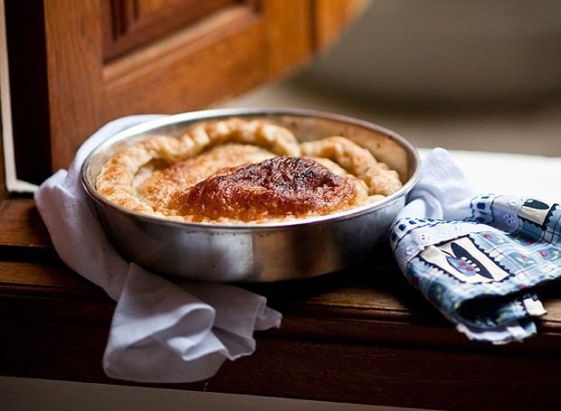
Imagem: tortademacaamericana.jpg
Origem: CULINÁRIA-20261018T233200Z-1-001/CULINÁRIA/Receitas Celular/Receitas/TORTA DE MAÇÃ AMERICANA.doc
TORTA DD MAÇÃ AMERICANA
Rendimento 8 a 10 pedaços | Tempo de preparo 1 h
Ingredientes
Massa
250 g de farinha de trigo;
3 colheres (sopa) de açúcar;
125 g de manteiga gelada cortada em pedaços;
4 a 6 colheres (sopa) de água.
Dica: as medidas variam um pouco conforme fatores como umidade da farinha e
qualidade da manteiga.
Recheio
5 ou 6 maçãs verdes (quanto mais verdes melhor, pois são mais ácidas);
2 colheres (sopa) de manteiga; 2 colheres (sopa) de farinha de trigo;
1/2 xícara de açúcar;
1/2 colher (chá) de canela em pó;
sementes trituradas de 3 bagos de cardamomo (opcional, mas dá um toque
especial ao sabor);
suco de 1 limão.
Montagem
1/3 de xícara de açúcar;
3 colheres (sopa) de leite.
Modo de preparo
Massa
Misture a farinha, o açúcar e a manteiga até obter uma farofa.
Adicione a água aos poucos e amasse até formar uma massa homogênea, com
consistência nem pegajosa (se isso acontecer, acrescente mais farinha) nem
ressecada (se for o caso, adicione mais manteiga ou água). Leve à geladeira
por aproximadamente 15 minutos.
Recheio
Descasque e fatie as maçãs e coloque em uma vasilha com o suco do limão
para que não escureçam.
Em uma panela, derreta a manteiga e acrescente o açúcar. Quando o açúcar se
incorporar à manteiga, junte as maçãs, diminua o fogo e deixe que elas
soltem um pouco de água, sem que cozinhem demais. Acrescente a farinha, a
canela e as sementes de cardamomo. Misture levemente e reserve.
Montagem
Abra metade da massa (de modo que fique bem fina) e forre o fundo e as
laterais de uma assadeira redonda. Recheie com as maçãs e cubra com o resto
da massa, que também deve der aberta bem fininha.
Aperte as bordas, para que as duas partes de massa se juntem, e corte os
excessos (o que ultrapassar a borda da assadeira). Enrole toda a borda.
Para o acabamento ficar perfeito, com efeito ondulado, vá apertando com o
dedo indicador toda a volta da massa.
Faça uma mistura com o 1/3 de xícara de açúcar e as 3 colheres (sopa) de
leite, pincele a superfície da torta e faça com um gafo alguns furos, para
que o vapor escape por eles. Leve ao forno preaquecido, em temperatura
média, até dourar. Pode ser servida quente ou fria, com sorvete de creme ou
chantilly.
Fonte: Revista Casa e Jardim/ Casa e Comida
http://revistacasaejardim.globo.com/Casa-e-
Comida/Receitas/Doces/noticia/2014/09/torta-de-maca-americana.html

Torta de Queijo
Origem: CULINÁRIA-20261018T233200Z-1-001/CULINÁRIA/Receitas pc/Torta de Queijo.docx
Torta de Queijo
Ingredientes
Massa:
5 colheres (sopa) de margarina
1 xícara de farinha de trigo
1 gema de ovo
Sal a gosto
Recheio:
250 ml de leite
250 g de queijo branco fresco
4 ovos
1 pacote (50 g) de queijo parmesão
Modo de preparo
Massa: Em um recipiente coloque todos os ingredientes de massa e misture até desgrudar das mãos. Forre um refratário (não muito pequeno) com a massa, apertando bem com as mãos.
Recheio: Bata todos os ingredientes do recheio no liquidificador. Despeje sobre a massa no refratário. Leve ao forno médio pré-aquecido por 30 min. ou até ficar dourado.
Fonte: Recepedia < http://br.msn.recepedia.com/profile/jessy/torta-de-queijo>

YAKISSOBA TRADICIONAL
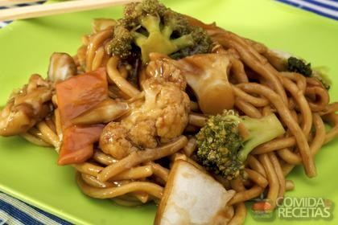
Imagem: Yakissoba_tradicionaleeo.jpg
Origem: CULINÁRIA-20261018T233200Z-1-001/CULINÁRIA/Receitas Celular/Receitas/YAKISSOBA TRADICIONAL.doc
YAKISSOBA TRADICIONAL
Rendimento: 5 pessoas
Ingredientes
1 pacote de macarrão tipo lámen (500g)
6 colheres (sopa) de óleo de soja
1 xícara (chá) de lombo de porco cortado em tiras
1 xícara (chá) de filé de frango cortado em tiras
1 xícara (chá) de contra filé cortado em tiras
1 dente de alho picado
1 xícara (chá) de brócolis cortado em buquês pequenos
1 cebola cortada em cubos grandes
1 cenoura cortada em tiras
1 xícara (chá) de acelga cortada em cubos
1 xícara (chá) de broto de bambu em conserva
1 xícara (chá) de champignon cortado ao meio
1 xícara (chá) de molho de soja (shoyu)
1/2 colher (sopa) de açúcar
1/2 xícara (chá) de água
1 colher (sopa) de amido de milho
1/2 colher (sopa) de óleo de gergelim torrado
Modo de preparo
Cozinhe o macarrão até ficar "al dente" e escorra.
Aqueça uma panela tipo wok ou uma frigideira grande até soltar fumaça.
Coloque metade do óleo e frite o macarrão.
Retire do fogo e reserve.
Na mesma panela, aqueça o óleo restante e frite as carnes.
Retire do fogo e reserve.
Na mesma panela, doure o alho e refogue o brócolis, a cebola, a cenoura, a
acelga, o broto de bambu e o champignon.
Volte as carnes à panela, adicione o shoyu, o açúcar, a água e cozinhe
rapidamente por 30 segundos.
Adicione o amido de milho dissolvido em um pouco de água e mexa até
engrossar um pouco.
Junte o óleo de gergelim, espalhe sobre o macarrão reservado e sirva.
Fonte: Comida e Receitas
http://www.comidaereceitas.com.br/massas/yakissoba-tradicional.html

Salgados, petiscos e lanches

ASINHAS DE FRANGO
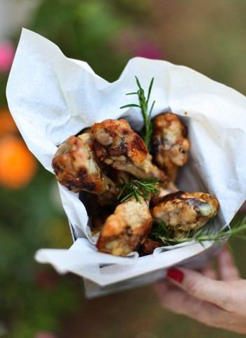
Imagem: asinhas_de_frango.jpeg
Origem: CULINÁRIA-20261018T233200Z-1-001/CULINÁRIA/Receitas Celular/Receitas/ASINHAS DE FRANGO.doc
ASINHAS DE FRANGO
Rendimento serve 8 pessoas | Tempo de preparo 30 min + o tempo da marinada
Ingredientes
2 kg de coxinhas de asas de frangos;
100 ml de azeite ou óleo;
250 ml de vinho branco seco ou de cerveja clara*;
6 dentes de alho picadinhos;
1 colher (chá) de orégano;
sal e pimenta-do-reino a gosto.
Modo de preparo
Misture todos os ingredientes da marinada em uma vasilha de aço ou
porcelana.
Coloque as coxinhas na marinada (elimine a pele). Deixe tomar gosto por uma
hora.
Coloque as asas diretamente na grelha ou faça espetinhos, deixando no fogo
até ficarem douradas.
*Outra dica de tempero: depois de consumir azeitonas em vidro, não jogue a
água fora. Ela dá um bom sabor às asinhas. No caso, substitua o vinho ou a
cerveja da marinada. Mas cuidado com o sal – ela já é salgadinha.
Fonte: Revista Casa e Jardim/ Casa e Comida
http://revistacasaejardim.globo.com/Casa-e-Comida/Receitas/Pratos-
principais/Ave/noticia/2013/04/asinhas-de-frango.html

BEIRUTE DE ROSBIFE
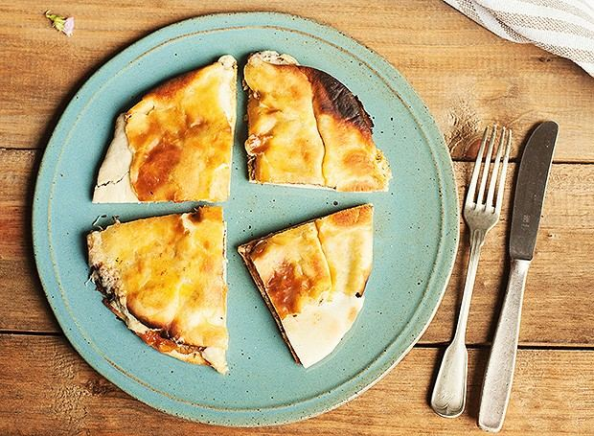
Imagem: Beirute de rosbife.jpg
Origem: CULINÁRIA-20261018T233200Z-1-001/CULINÁRIA/Receitas Celular/Receitas/BEIRUTE DE ROSBIFE.doc
BEIRUTE DE ROSBIFE
Rendimento 8 sanduíches | Tempo de preparo 3 h 30 min + 8 h de geladeira
Ingredientes
Rosbife
1 talo de alho-poró cortado em rodelas;
2 talos de salsão cortado em rodelas;
1 cebola cortada em rodelas;
8 dentes de alho picados;
1 pimentão vermelho cortado em rodelas, sem pele nem sementes;
100 ml de azeite;
1 peça de lagarto com 2 kg;
2 tomates bem maduros cortados em cubos;
10 g de pimenta-do-reino;
18 g de pimenta síria;
20 g de sal;
3 litros de água.
Montagem
8 pães sírios;
3 tomates frescos cortados em rodelas;
zátar a gosto;
24 fatias de mozarela
Modo de fazer
Rosbife
1 Em uma panela, refogue o alho-poró, o salsão, a cebola, o alho e o
pimentão no azeite. Acrescente a carne e refogue mais um pouco até dourar.
Adicione o tomate, a pimenta e o sal, cubra com a água e deixe cozinhar por
3 horas.
2 Retire do fogo, deixe esfriar e leve à geladeira por no mínimo 8 horas.
Corte a carne como rosbife, em fatias bem finas, e reserve.
Montagem
1 Corte cada pão sírio ao meio. Sobre cada metade inferior, coloque 10
fatias de rosbife, 5 rodelas de tomate e o zátar.
2 Sobre cada uma das outras metades, disponha 3 fatias de mozarela e leve
ao forno, até que o queijo derreta e o pão doure. Retire do forno, feche os
sanduíches e sirva quente.
Fonte:
http://revistacasaejardim.globo.com/Casa-e-Comida/Receitas/Paes-e-
sanduiches/noticia/2015/02/beirute-de-rosbife.html

BOLINHO CARIOCA _CARNE-SECA E ABÓBORA
Origem: CULINÁRIA-20261018T233200Z-1-001/CULINÁRIA/Receitas pc/BOLINHO CARIOCA _CARNE-SECA E ABÓBORA.docx
BOLINHO CARIOCA (CARNE-SECA E ABÓBORA)
Tempo de preparo: De 30 minutos a 1 hora Serve: 3 a 4 porções Tipo de prato: Aperitivo
Resumo
Uma das grandes combinações da cozinha brasileira, a carne-seca e a abóbora dão o tom deste bolinho que ainda leva caldo de salsa, alecrim e tomilho. Ótima pedida para jogar conversa fora com amigos ainda mais se acompanhado por uma bebida refrescante.
Ingredientes
Modo de preparo
Comece pelo caldo de ervas. Com um barbante, amarre a salsa, o alecrim e o tomilho. Jogue-os em uma panela com água quente e deixe-os cozinhar por dez minutos.
Descasque a abóbora, tire as sementes e cozinhe-a no caldo de ervas. Reserve 100 ml do caldo. Bata no liquidificador a abóbora, metade da manteiga e um pouco do caldo.
Leve o leite e o restante do caldo para ferver. De uma só vez, coloque a farinha e cozinhe até o ponto de desgrudar da panela. Acrescente o restante da manteiga e um fio de azeite. Deixe esfriar em uma pedra coberta com um pano úmido.
Em uma panela, doure o alho no azeite. Em seguida, acrescente a cebola bem picadinha e deixe-a refogar até murchar. Junte a carne-seca na mesma panela e deixe-a refogar. Depois, tempere com as ervas bem picadinhas. Coloque sal e pimenta a gosto.
Encha uma colher de sopa de massa (ou 28 g) e abra-a na palma da mão. Pegue uma colher de sobremesa rasa (ou 10 g) de recheio de carne-seca e coloque no meio da massa. Feche em formato de croquete.
Empane e frite em óleo quente a aproximadamente 180º C.
Fonte: http://br.msn.recepedia.com/profile/piraja/bolinho-carioca-carne-seca-e-abobora

BOLINHO DE ARROZ
Origem: CULINÁRIA-20261018T233200Z-1-001/CULINÁRIA/Nova pasta/BOLINHO DE ARROZ.doc
BOLINHO DE ARROZ
Rendimento: 10 porções
Ingredientes
1 xícara (chá) de arroz cozido
3 colheres (sopa) de leite
1 unidade de ovo batido
4 colheres (sopa) de farinha de trigo
1 colher (sopa) de cheiro-verde picado
sal a gosto
1/2 colher (chá) de fermento químico em pó
Modo de preparo
Misture todos os ingredientes do bolinho de arroz em um recipiente.
Faça as bolinhas com a ajuda de duas colheres e frite em óleo quente.
Fonte: CyberCook
http://m.cybercook.com.br/bolinho-de-arroz-r-16-327.html

BOLINHO DE CENOURA
Origem: CULINÁRIA-20261018T233200Z-1-001/CULINÁRIA/Receitas Celular/Receitas/BOLINHO DE CENOURA.doc
BOLINHO DE CENOURA
Ingredientes
3 cenouras
2 ovos
1 colher de fermento em pó
Temperos a gosto
Cheiro verde a gosto
Farinha de trigo quanto baste
Água para bater as cenouras
Modo de preparo
Bater as cenouras com os ovos e um pouco de água (quanto menos água você
conseguir colocar melhor, vai depender de como seu liquidificador aguenta,
eu não coloquei nem 1/2 xícara).
Coloque em uma vasilha e junte os temperos que você desejar, coloque também
o cheiro verde. Misture o fermento em pó e a farinha, a farinha vai dar
liga, coloque farinha até você conseguir colocar na colher (fica mais ou
menos a consistência de bolinho de chuva).
Frite as colheradas (como bolinho de chuva mesmo) e pronto.
Fonte: Cyber Cook
http://m.cybercook.com.br/receita-de-bolinho-de-cenoura-r-15-53515.html

BOLINHO DE FEIJÃO E COUVE

Imagem: Bolinho_feijao_couveee.jpeg
Origem: CULINÁRIA-20261018T233200Z-1-001/CULINÁRIA/Nova pasta/BOLINHO DE FEIJÃO E COUVE.doc
BOLINHO DE FEIJÃO E COUVE
Rendimento: 30 porções | Tempo de preparo: 25 minutos
Ingredientes
2 xícaras (chá) de feijão cozido
2 ovos
1 xícara (chá) de farinha de trigo
1 colher (chá) de fermento em pó
1 sachê de Caldo SAZÓN® Bacon com toque de cebola
1/2 colher (chá) de tempero caseiro
2 folhas grandes de couve manteiga picadinhas
Modo de preparo
No copo do liquidificador, coloque o feijão, os ovos, a farinha de trigo, o
fermento, o Caldo SAZÓN® e o tempero caseiro, e bata por 3 minutos, ou até
ficar homogêneo.Transfira para uma tigela, adicione a couve e mexa bem.
Com o auxílio de 2 colheres (sopa), molde bolinhos e frite-os, aos poucos,
em imersão, em óleo não muito quente, por 2 minutos, ou até
dourarem. Escorra em papel-toalha e sirva em seguida.
Dica: Esta receita é uma boa opção para aproveitar as sobras de feijão que
temos usualmente na geladeira. Mas caso você não possua, para obter 2
xícaras (chá) de feijão cozido, cozinhe 1 xícara (chá) de feijão cru.
Fonte: Comida e Receitas por Sazon (sazón.com.br)
http://www.comidaereceitas.com.br/salgados/bolinho-de-feijao-e-couve.html

BOLINHO DE FRANGO
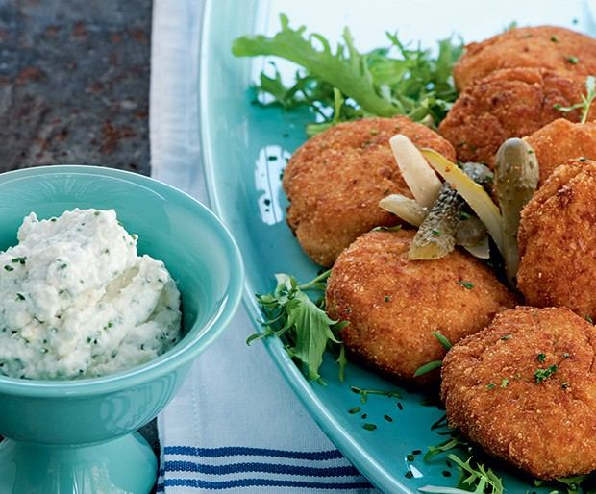
Imagem: Bolinho de frango.jpg
Origem: CULINÁRIA-20261018T233200Z-1-001/CULINÁRIA/Receitas Celular/Receitas/BOLINHO DE FRANGO.doc
BOLINHO DE FRANGO
Rendimento 7 a 8 bolinhos | Tempo de preparo 30 min
Ingredientes
Creme
1/2 xícara de creme de leite fresco gelado;
1 colher (sopa) de vinagre de arroz;
1 colher (sopa) cheia de raiz-forte (se não encontrar, use wasabi);
1/2 colher (chá) de sal;
1/2 colher (chá) de pimenta-do-reino preta.
Bolinho
500 g de peito de frango sem osso e sem pele;
1 cebola média;
2 dentes de alho;
1 ovo grande;
farinha de rosca caseira para empanar;
óleo para fritura;
sal e pimenta-do-reino a gosto;
pepino azedo, para servir.
Modo de preparo
Creme
Misture o creme de leite e o vinagre e bata como se fosse fazer um
chantilly.
Misture a raiz-forte e tempere com sal e pimenta. Cubra e leve à geladeira.
Bolinhos
Corte o frango em pedaços. Pique a cebola, junte os dentes de alho e passe
tudo por um moedor de carne.
Quebre o ovo e misture na massa de frango. Tempere com sal e pimenta.
Pegue um pouquinho da massa, frite e acerte o sal e a pimenta, se
necessário.
Depois do acerto de tempero, molhe as mãos, use uma colher de sopa como
medida e modele bolinhos com a massa. Passe os bolinhos na farinha de rosca
e frite-os lentamente, em fogo médio.
Escorra os bolinhos em papel absorvente e sirva com o creme de raiz-forte e
o pepino azedo.
Fonte: Revista Casa e Jardim/ Casa e Comida
http://revistacasaejardim.globo.com/Casa-e-
Comida/Receitas/Entradas/Petisco/noticia/2013/08/bolinho-de-frango.html

CROQUETE DE CARNE DE PANELA
Origem: CULINÁRIA-20261018T233200Z-1-001/CULINÁRIA/CROQUETE DE CARNE DE PANELA.docx
CROQUETE DE CARNE DE PANELA
Receita de Janaina Rueda, do Bar da Dona Onça
Croquete de carne de panela (Foto: Rogério Voltan/ Editora Globo)
Rendimento 120 croquetes
Tempo de preparo 1 h 30 min
Ingredientes
2 kg de músculo;
6 ovos;
300 g de cheiro-verde picado;
300 ml de extrato de tomate;
800 g de cebola picada;
24 dentes de alho descascados e picados;
sal a gosto;
pimenta-do-reino a gosto;
2 kg de farinha de rosca;
100 g de pimenta-biquinho batida;
óleo para fritar.
Modo de fazer
1 Em uma panela de pressão, refogue o músculo, 500 g da cebola e o alho. Acerte o sal e a pimenta-do-reino. Acrescente o extrato de tomate e água suficiente para cobrir a carne. Cozinhe por aproximadamente 40 minutos, até que o músculo se desmanche. Desfie o músculo e deixe esfriar.
2 Coloque a carne em uma assadeira, acrescente o cheiro-verde, o restante da cebola picada e a pimenta-biquinho batida, os ovos e corrija o sal. Misture bem.
3 Enrole bolinhos do tamanho de um croquete, empane na farinha de rosca e frite em óleo bem quente.
Fonte: Revista Casa e Comida
http://revistacasaejardim.globo.com/Casa-e-Comida/Receitas/Entradas/noticia/2014/12/croquete-de-carne-de-panela.html

CROQUETE DE MILHO COM CARNE MOÍDA
Origem: CULINÁRIA-20261018T233200Z-1-001/CULINÁRIA/Receitas Celular/Receitas/CROQUETE DE MILHO COM CARNE MOÍDA.doc
CROQUETE DE MILHO COM CARNE MOÍDA
Rendimento 22 unidades | Tempo de preparo 40 min
Ingredientes
600 g de coxão mole moído;
100 g de milho-verde em lata;
1 colher (sopa) de óleo de girassol;
2 dentes de alho;
½ cebola;
50 g de tomate picado sem semente;
100 ml de leite;
1 pitada de pimenta branca;
1 pitada de cominho;
30 g de parmesão;
80 g de farinha de trigo;
30 g de salsinha;
500 ml de óleo para fritar;
2 ovos batidos;
Farinha de rosca para empanar.
Modo de preparo
Em uma panela, refogue o alho, a cebola, o tomate e a pimenta branca no
óleo de girassol.
Acrescente a carne e frite bem. Em seguida, coloque o milho, a salsinha e o
cominho.
Depois que a carne estiver refogada, abaixe o fogo e acrescente o leite.
Ferva por 5 minutos.
Acrescente o parmesão e a farinha de trigo e misture bem, até que a mistura
fique no ponto de enrolar, desgrudando da panela.
Tire do fogo e faça bolinhos em formato de croquetes. Passe os croquetes no
ovo batido e na farinha de rosca. Frite em óleo bem quente.
Fonte: Revista Casa e Jardim/ Casa e Comida
http://revistacasaejardim.globo.com/Casa-e-
Comida/Receitas/Entradas/Petisco/noticia/2013/06/croquetinho-de-milho-com-
carne-moida.html

CROQUETES DE MANDIOCA AO CURRY
Origem: CULINÁRIA-20261018T233200Z-1-001/CULINÁRIA/Novas Receitas/CROQUETES DE MANDIOCA AO CURRY.docx
CROQUETES DE MANDIOCA AO CURRY
Rendimento 20 unidades | Tempo de preparo 50 min.
Ingredientes
500 g de mandioca cozida
1 ovo
1 colher (sopa) de parmesão ralado
½ xícara (chá) de salsa picada
3 colheres (sopa) de farinha de trigo
Sal a gosto
Para empanar
2 claras
Farinha de rosca
óleo para fritar
Molho curry
½ xícara (chá) maionese
½ xícara (chá) de creme de leite
1 colher (chá) de curry
Modo de preparo
Passe a mandioca no espremedor. Acrescente o ovo, a margarina, o queijo parmesão ralado, a salsa e misture. Junte a farinha de trigo, para dar liga, e tempere com sal a gosto. Reserve.
Molho de curry
Misture rapidamente todos os ingredientes e leve à geladeira
Montagem
Passe um pouco de margarina nas mãos, para que a massa não grude, e modele os croquetes.
Passe-os na clara batida, na farinha de rosca e frite-os em óleo bem quente, até dourar.
Deixe escorrer em papel toalha e sirva logo em seguida, bem quentinhos, acompanhados com o molho.
Fonte: Guaraná Antártica

EMPADA DE BOBOZINHO DE CAMARÃO
Origem: CULINÁRIA-20261018T233200Z-1-001/CULINÁRIA/Receitas Celular/Receitas/EMPADA DE BOBOZINHO DE CAMARÃO.doc
EMPADA DE BOBOZINHO DE CAMARÃO
Rendimento 50 empadinhas | Tempo de preparo 1 h
Ingredientes
Bobozinho de Camarão
400 g de camarões limpos e sem cascas;
400 g de mandioquinha;
100 g de cebola em cubinhos;
1 pimenta dedo-de-moça picada, sem sementes;
Pimenta-do-reino a gosto;
4 dentes de alho picados;
1 colher (sopa) de salsinha picada;
1 colher (sopa) de coentro picado;
100 g de pimentão vermelho picado, sem sementes;
60 ml de azeite de dendê;
Suco de 1 limão;
200 ml de leite de coco;
Massa
300 g de farinha de trigo;
200 g de manteiga em cubos;
5 g de sal;
5 g de fermento químico;
1 ovo + 1 gema para pincelar;
Modo de preparo
Bobozinho de camarão
Tempere o camarão com sal, pimenta-do-reino e suco de limão.
Cozinhe a mandioquinha em fogo alto e passe-a pelo espremedor.
Coloque o azeite de dendê na panela e refogue o alho e a cebola. Adicione a
pimenta dedo-de-moça, o pimentão, a salsinha e o coentro e refogue mais um
pouco. Acrescente os camarões e refogue até que fiquem rosados.
Adicione a mandioquinha e o leite de coco e misture por 5 minutos, em fogo
médio-alto. Reserve.
Massa
Peneire a farinha de trigo e misture com o sal e o fermento.
Acrescente a manteiga e misture-a com os ingredientes secos, formando uma
farofinha.
Adicione o ovo e mexa até obter uma massa lisa e homogênea.
Separe uma porção de 15 g de massa para forrar cada forminha e reserve 10 g
para cada tampa.
Recheie as forminhas forradas com o bobó, cubra uma por uma com as tampas
de massa e pincele a superfície com a gema.
Preaqueça o forno por 15 minutos e asse a 180°C por 10 minutos ou até que
estejam bem douradas.
Fonte: Revista Casa e Comida
http://revistacasaejardim.globo.com/Casa-e-
Comida/Receitas/Entradas/Petisco/noticia/2014/02/empada-de-bobozinho-de-
camarao.html

Espetinho de Camarão
Origem: CULINÁRIA-20261018T233200Z-1-001/CULINÁRIA/Receitas pc/Espetinho de Camarão.docx
Espetinho de Camarão
Tempo de preparo: De 30 minutos a 1 hora | Serve: 3 a 4 porções
Ingredientes
Modo de preparo
Em uma tigela média, coloque os camarões e meio potinho do caldo de legumes knorr. Misture e reserve por 30 minutos.
Em uma tigela media, coloque a clara bata com um garfo e reserve. Em uma tigela média, misture a farinha de rosca e 3 colheres (sopa) de coco ralado. Reserve.
Passe os camarões reservados pela clara e, em seguida, empane na mistura reservada. Reserve.
Monte os espetinhos colocando em cada palito 3 ou 4 camarões reservados. Reserve.
Em uma frigideira grande (18 cm de diâmetro), aqueça o óleo em fogo médio e frite os espetinhos até dourar. Coloque em uma travessa e reserve.
Em uma tigela média, coloque a água e dissolva o restante do potinho de caldo de legumes knorr. Misture o gengibre, o extrato de tomate e o restante do coco. Coloque em uma molheira e sirva quente ou frio sobre os camarões.
Variação: se preferir um molho mais apimentado, acrescente 1 pimenta- dedo- de- moça picado.
Dica: deixe os espetinhos prontos e frite somente na hora de servir.
Fonte: http://br.msn.recepedia.com/profile/potinho-knorr/espetinho-de-camarao

Espetinho de Carne
Origem: CULINÁRIA-20261018T233200Z-1-001/CULINÁRIA/Receitas pc/Espetinho de Carne.docx
Espetinho de Carne
Tempo de preparo: De 30 minutos a 1 hora Serve: 3 a 4 porções
Ingredientes
Modo de preparo
Para marinar: em uma tigela média, dissolva o potinho de caldo de carne knorr no vinho. Coloque a carne, misture e reserve por 30 minutos.
Prepare os espetinhos colocando, em cada palito, 3 ou 4 cubos de carne. Reserve.
Unte com óleo uma grelha e aqueça em fogo alto. Coloque os espetos para grelhar, virando de vez em quando, e regando, aos poucos, com o molho da marinada. Coloque em uma travessa e sirva em seguida.
Variação: se preferir, acrescente na marinada 1 colher (chá) de molho de mostarda.
Dica: se preferir, faça em uma frigideira grande ou na churrasqueira.
Fonte: http://br.msn.recepedia.com/profile/potinho-knorr/espetinho-de-carne

Espetinho de Frango com Queijo de Coalho
Origem: CULINÁRIA-20261018T233200Z-1-001/CULINÁRIA/Receitas pc/Espetinho de Frango com Queijo de Coalho.docx
Espetinho de Frango com Queijo de Coalho
Tempo de preparo: De 30 minutos a 1 hora | Serve: 5 ou mais porções | Tipo de prato: Aperitivo
Ingredientes
Modo de preparo
Pré-aqueça o forno em temperatura média (180°c).
Em uma tigela média, junte o frango e o sal. Misture.
Em uma panela média, ferva a água, junte o frango reservado e cozinhe, mexendo de vez em quando, até secar e a carne ficar macia. Retire do fogo e reserve até amornar.
Espete em cada palito 1 cubo do frango reservado, 1 cubo do queijo coalho e 1 azeitona. Leve ao forno por 15 minutos ou até aquecer.
Em uma panela média, coloque o molho de tomate tradicional e cozinhe em fogo médio mexendo de vez em quando até ferver. Coloque em uma tigela média e sirva, mergulhando os espetinhos no molho quente.
Dica: se preferir, substitua a azeitona recheada por azeitona verde sem caroço.
Fonte: http://br.msn.recepedia.com/profile/knorr-pt/espetinho-de-frango-com-queijo-de-coalho

FEIJOADA
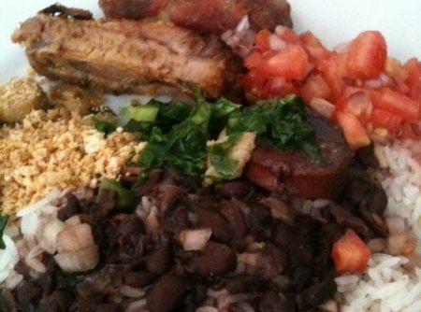
Imagem: feijoada-f8-776-34.jpeg
Origem: CULINÁRIA-20261018T233200Z-1-001/CULINÁRIA/Nova pasta/FEIJOADA.doc
FEIJOADA
Rendimento: 10 porções
Ingredientes
200 gr de costela de boi
200 gr de carne seca
200 gr de lombo de porco salgado
200 gr de bacon
200 gr de linguiça calabresa defumada
200 gr de paio
200 gr de músculo bovino
200 gr de pé suíno defumado
200 gr de orelha suína defumada
200 gr de rabo suino defumado
1 kg de feijão preto
2 unidades de cebola picadas
3 dentes de alho picados
pimenta dedo-de-moça a gosto
pimenta-do-reino branca a gosto
2 xícaras (chá) de salsinha picadas
6 folhas de louro
Modo de preparo
Deixe as carnes salgadas e o feijão preto de molho por 12 horas, troque a
água 5 vezes.
No dia de servir, coloque as carnes, menos o bacon, e o feijão em uma
panela grande com uma quantidade de água que cubra tudo e ainda fique um
pouco acima dos ingredientes, coloque as folhas de louro e deixe cozinhar
até o feijão estiver cozido.
Depois, numa frigideira, frite o bacon com um fio de azeite.
Acrescente a cebola picada, o alho picado, as pimentas, a salsinha picada,
faça um refogado utilizando a gordura que bacon solta.
Adicione este refogado à feijoada, deixe ferver por aproximadamente mais 15
minutos.
Fonte: CyberCook
http://m.cybercook.com.br/feijoada-r-3-776.html

PATÊ DE AZEITONAS
Origem: CULINÁRIA-20261018T233200Z-1-001/CULINÁRIA/Nova pasta/PATÊ DE AZEITONAS.doc
PATÊ DE AZEITONAS
Ingredientes
400 g de maionese
300 g de azeitonas verde sem caroço
250 g de creme de leite
3 colheres de sopa de cebolinha verde picada
Modo de preparo
Bata no liquidificador as azeitonas e a maionese.
Em seguida, acrescente o creme de leite e por último a cebolinha picada.
Você pode servir com torradinhas ou pãezinhos fatiados.
Fonte: Receitas Vovó Palmirinha
http://vovopalmirinha.com.br/?receitas=pate-de-azeitona

PATÊ DE SALMÃO
Origem: CULINÁRIA-20261018T233200Z-1-001/CULINÁRIA/Receitas Celular/Receitas/PATÊ DE SALMÃO.doc
PATÊ DE SALMÃO
Ingredientes
1 xícara (chá) de salmão em aparas ou cortado em cubinhos
1 colher (sopa) de azeite
1 dente de alho
1/3 xícara (chá) de alho-poró picado
2/3 xícara (chá) de creme de leite fresco
3 ramos de tomilho
1/2 colher (sopa) de cebolinha francesa picada
sal e pimenta-do-reino a gosto
Modo de Preparo
Aqueça uma panelinha em fogo médio, acrescente o azeite, doure o dente de
alho inteiro, o alho-poró e o salmão. Abaixe o fogo e junte o creme de
leite, o tomilho, o sal e a pimenta. Deixe cozinhar por 10 minutos com a
panela tampada.
Quando esfriar, retire os ramos de tomilho e o dente de alho. No
liquidificador, bata o creme e leve à geladeira. Misture a cebolinha
francesa e sirva com torradinhas e pães.
Dica:
Gaste menos
Algumas peixarias vendem as aparas do salmão (sobras do peixe limpo), que
são muito mais baratas. Se não encontrar, corte o salmão em cubinhos.
Fonte: Panelinha IG
http://panelinha.ig.com.br/site_novo/receita/receita.php?id=1652

Quibe
Origem: CULINÁRIA-20261018T233200Z-1-001/CULINÁRIA/Receitas pc/Quibe.docx
Quibe
Tempo de preparo: Mais de 1 hora | Serve: 5 ou mais porções | Tipo de prato: Aperitivo
Ingredientes
Modo de preparo
Lavar bem o trigo e deixar de molho por 30 minutos, após isto escorrer e espremer em um pano limpo.
Coloque em uma vasilha e misture os demais ingredientes.
Com uma colher de sopa tirar as porções e ir formando os bolinhos de quibe do tamanho que você desejar.
Frite os quibes aos poucos até ficarem bem dourados.
Fonte: http://br.msn.recepedia.com/profile/samuel-candido/quibe

QUIBEBE DE MORANGA COM CALABRESA
Origem: CULINÁRIA-20261018T233200Z-1-001/CULINÁRIA/Receitas Celular/Receitas/QUIBEBE DE MORANGA COM CALABRESA.doc
QUIBEBE DE MORANGA COM CALABRESA
Rendimento 6 porções | Menos de 1 hora
Ingredientes
1 unidade de Abóbora Moranga
400 mililitros de Água
2 unidades de Cebola média
1 Cabeça de Alho
50 mililitros de Azeite de oliva
2 colheres de sopa de Curry
200 gramas de Linguiça Calabresa Cozida e Defumada Sadia Sal
Sal a gosto
Pimenta do reino a gosto
250 gramas de Queijo Catauá da Serra da Mantiqueira (ou outro que derreta
bem)
Modo de Preparo
Descasque e pique finamente a cebola e o alho.
Em uma panela aqueça o azeite e salteie a cebola e o alho
Lave e pique grosseiramente a abóbora com casca e semente
Adicione na panela, refogue um pouco e adicione a água
Pique a calabresa finamente e adicione na panela
Cozinhe por 45 minutos no fogo baixo com a panela tampada
Quando pronto bata tudo no liquidificador
Finalize com sal e pimenta do reino a gosto
Sirva com cubos do queijo catauá ou algum outro que derreta bastante.
Fonte: Sadia

Sanduíche de Forno
Origem: CULINÁRIA-20261018T233200Z-1-001/CULINÁRIA/Receitas pc/Sanduíche de Forno.docx
Sanduíche de Forno
Tempo de preparo: De 30 minutos a 1 hora | Serve: 5 ou mais porções | Tipo de prato: Aperitivo
Ingredientes
Modo de preparo
Molho branco:
Bata todos os ingredientes com um mixer e leve ao fogo para engrossar. Reserve.
Recheio de brócolis:
Leve ao fogo uma panela com o azeite e frite o bacon. Retire o bacon e reserve. Frite o alho na gordura que sobrou do bacon e em seguida acrescente a cebola, os tomates e os brócolis. Deixe refogar rapidamente, tempere a gosto e reserve.
Montagem:
Unte um refratário grande com a margarina e disponha 10 fatias de pão. Espalhe o recheio de brócolis, os queijos mussarela e provolone ralados. Cubra com as fatias de pão restantes, coloque o molho branco, polvilhe com o queijo parmesão. Decore com bacon e leve ao forno por aproximadamente 15 minutos.
Fonte: Recepedia <http://br.msn.recepedia.com/profile/isabel-brandao/sanduiche-de-forno12>

TABULE NA BARCA DE ABOBRINHA
Origem: CULINÁRIA-20261018T233200Z-1-001/CULINÁRIA/Nova pasta/TABULE NA BARCA DE ABOBRINHA.doc
TABULE NA BARCA DE ABOBRINHA
Ingredientes
½ xícara (chá) de trigo para quibe
1 xícara (chá) água quente
1 tomate picado sem semente
1 cebola pequena picada
1 pepino picado em cubos pequenos
1 maço de salsinha picada
3 colheres (sopa) de suco de limão
Hortelã picada
2 abobrinhas, cortadas no meio e sem sementes
Sal e pimenta-do-reino a gosto
Para o molho
1 pepino ralado
1 iogurte desnatado
Sal a gosto
Hortelã picada
Modo de preparo
Coloque o trigo de quibe, de molho na água por 30 minutos.
Pegue as abobrinhas sem sementes, leve no microondas em um saco próprio,
por 3 minutos e reserve.
Junte o tomate, o pepino e a cebola com o trigo já hidratado.
Misture a salsinha e a hortelã, tempere com o sal a pimenta e o limão.
Pegue as abobrinhas e acomode o tabule dentro de cada uma.
Misture todos os ingredientes do molho, mexa bem e sirva à parte.
Fonte: Lucila Diniz
http://luciliadiniz.com/tabule-na-barca-de-abobrinha/

Carnes, aves e peixes

Arroz Crocante
Origem: CULINÁRIA-20261018T233200Z-1-001/CULINÁRIA/Receitas pc/Arroz Crocante.docx
Arroz Crocante
Tempo de preparo: Menos de 30 minutos | Serve: 5 ou mais porções | Tipo de prato: Prato Principal
Ingredientes
Modo de preparo
Em uma panela média aqueça a margarina Doriana extracremosa e doure a cebola. Junte o arroz e refogue por 3 minutos.
Dissolva o caldo de legumes na água fervente e acrescente ao arroz. Cozinhe em fogo médio com a panela semitampada, por cerca de 10 minutos ou até começar a secar o líquido.
Abaixe o fogo e cozinhe por mais 5 minutos com a panela tampada até o arroz secar e ficar soltinho.
Adicione o cheiro-verde e misture rapidamente. Retire do fogo.
No momento de servir, junte a batata palha e sirva a seguir.
Dica: adicione meia xícara (chá) de queijo ralado no momento de servir.
Variação: para preparar uma farofa de arroz, junte 1 xícara e meia (chá) de farinha de mandioca torrada e misture bem. Não adicione a batata palha com o arroz muito quente, para que a batata não amoleça.
Fonte: http://br.msn.recepedia.com/profile/knorr-pt/arroz-crocante

ARROZ DE FORNO
Origem: CULINÁRIA-20261018T233200Z-1-001/CULINÁRIA/Receitas Celular/Receitas/ARROZ DE FORNO.doc
ARROZ DE FORNO
Rendimento: 4 pessoas
Saber reciclar os alimentos é uma prática valiosa na cozinha. Transforme o
arroz de ontem em um apetitoso arroz de forno! Aromatizado com endro (erva
também conhecida como dill), este prato é ideal para acompanhar peixes.
Ingredientes
2 xícaras (chá) de arroz branco cozido
1/2 xícara (chá) de leite 1 colher (sopa) de vinagre de vinho branco
3 ovos
1 colher (sopa) de manteiga
2 colheres (sopa) de endro fresco picado
1/2 xícara (chá) de queijo parmesão ralado
Modo de Preparo
Preaqueça o forno a 220ºC (temperatura alta). Numa tigela, junte os ovos, o
endro e apenas 1 colher (sopa) do leite. Bata ligeiramente com um garfo.
Numa frigideira, derreta a manteiga em fogo alto e junte a mistura de ovos.
Mexa bem com uma colher de pau e desligue o fogo para que os ovos cozinhem
sem secar completamente.
Numa tigela, junte o leite restante, o arroz cozido, os ovos mexidos, o
vinagre e a metade do queijo parmesão. Misture bem e transfira para uma
travessa refratária. Polvilhe o restante do queijo e leve ao forno
preaquecido para gratinar por 15 minutos. Sirva imediatamente.
Fonte: Panelinha IG
http://panelinha.ig.com.br/site_novo/receita/receita.php?id=1733

BANANA CARAMELADA
Origem: CULINÁRIA-20261018T233200Z-1-001/CULINÁRIA/Receitas Celular/Receitas/BANANA CARAMELADA.doc
BANANA CARAMELADA
Rendimento: 4 porções
Ingredientes
4 colheres (sopa) de açúcar
3 colheres (sopa) de Água
4 unidades de banana maduras
2 colheres (sopa) de mel
Modo de preparo
Descasque as bananas e reserve.
Calda:
Coloque em uma panela o açúcar, a água e o mel.
Cozinhe em fogo médio até caramelizar.
Abaixe o fogo e acrescente as bananas.
Deixe cozinhar por mais 8 minutos ou até as bananas ficarem levemente
douradas.
Fonte: Cyber Cook
http://m.cybercook.com.br/receita-de-banana-caramelada-r-7-2556.html

BATATA GRATINADA
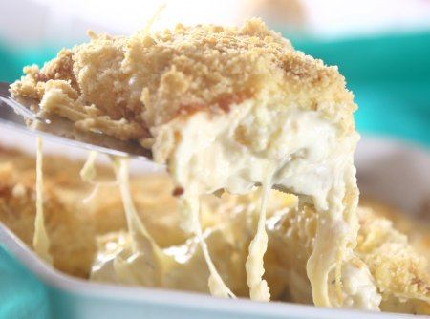
Imagem: batata-gratinada-f8-10-3017.jpeg
Origem: CULINÁRIA-20261018T233200Z-1-001/CULINÁRIA/Nova pasta/BATATA GRATINADA.doc
BATATA GRATINADA
Rendimento: 6 porções
Ingredientes
6 unidades de batata
100 gr de queijo ralado
1 litro de leite
3 colheres (sopa) de amido de milho
1 unidade de cebola picada
10 fatias de mussarela
2 colheres (sopa) de margarinanoz-moscada a gosto
sal a gosto
Modo de preparo
Cozinhe as batatas.
Após o cozimento, coloque rodelas horizontais da batata em um refratário
onde ela possa ficar espalhada.
Polvilhe toda a batata com metade do queijo ralado.
Leve ao fogo os demais ingredientes, para o preparo do molho branco:
refogue a cebola na margarina, junte o amido de milho misturado no leite, o
sal, a noz-moscada e o restante do queijo ralado.
Mexa até engrossar e cozinhe por mais uns 5 minutos.
Após o preparo do molho branco ponha as fatias de mussarela por cima das
batatas e acrescente o molho por cima.
Polvilhe com queijo ralado e leve ao forno para gratinar.
Fonte: Cybercook

BATATA RECHEADA
Origem: CULINÁRIA-20261018T233200Z-1-001/CULINÁRIA/Nova pasta/BATATA RECHEADA.doc
BATATA RECHEADA
Rendimento: 5 porções
Ingredientes
1 unidade de peito de frango desossado sem pele
6 unidades de batata médias
1 lata de milho verde
salsinha a gosto
sal a gosto
margarina a gosto
queijo ralado a gosto
maionese a gosto
molho de tomate a gosto
tempero completo a gosto
Modo de preparo
Cozinhe as batatas sem casca com um pouco de sal.
Em outra panela, cozinhe o peito de frango no molho de tomate temperado a
gosto, junte o milho e a salsinha.
Assim que o frango estiver cozido, retire do molho e desfie.
Junte um pouco do molho (não muito, apenas para ficar molhadinho). Reserve.
Abra as batatas no sentido do comprimento e retire um tanto bom da polpa e
não jogue fora, pois você pode aproveitar para fazer uma salada de batatas
ou deliciosos bolinhos! Passe um pouco de maionese por dentro das batatas e
recheie com o molho de frango e feche-as passando um pouco do restante da
polpa no corte para que fechem bem, caso queira pode colocar palitos.
Esfregue margarina e passe no queijo ralado (não muito), leve ao forno em
uma assadeira para gratinar.
Se quiser pode fritá-las, nesse caso não passe margarina e nem queijo
ralado.
Fonte: Cybercook

Batata Recheada
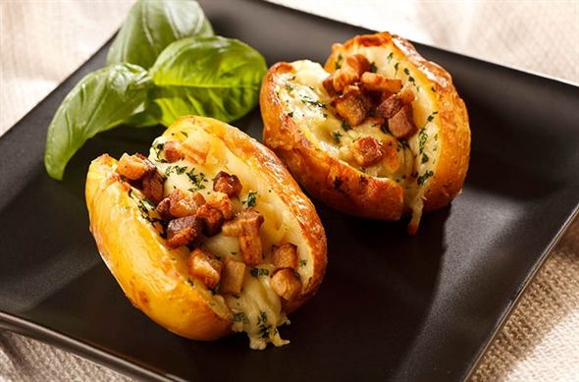
Imagem: batata-recheada.jpeg

Imagem: batata-recheada-f8-5261-28868.jpeg
Origem: CULINÁRIA-20261018T233200Z-1-001/CULINÁRIA/Receitas pc/Batata Recheada.docx
Batata Recheada
Tempo de preparo: De 30 minutos a 1 hora | Serve: 3 a 4 porções
Ingredientes
Modo de preparo
Cozinhe as batatas até ficarem macias. Corte uma tampa no sentido do comprimento e com uma colher retire a polpa com cuidado para não furar a casca.
Amasse a polpa e misture o peito de peru, o requeijão e esfarele o cubo de caldo de legumes. Recheie as batatas.
Cubra cada batata com o requeijão e esfarele o cubo de caldo de legumes.
Leve ao forno até dourar.
Dica: ao invés de cozinhar as batatas em água, você pode assá-las. Neste caso, enrole cada batata em papel alumínio e leve ao forno até que fiquem macias.
Fonte: http://br.msn.recepedia.com/profile/knorr-pt/batata-recheada

BATATA RECHEADA COM PRESUNTO E QUEIJO

Imagem: batata-recheada-com-presunto-e-queijo-f8-15192-1588.jpeg
Origem: CULINÁRIA-20261018T233200Z-1-001/CULINÁRIA/Receitas Celular/Receitas/BATATA RECHEADA COM PRESUNTO E QUEIJO.doc
BATATA RECHEADA COM PRESUNTO E QUEIJO
Rendimento: 4 porções
Ingredientes
3 batatas grandes sem casca raladas no ralo grosso
1 colher (sopa) de manteiga
1 colher (sopa) de azeite
sal, orégano e noz-moscada ralada a gosto
100g de queijo prato ralado grosso
100g de presunto cortado em tirinhas
Modo de preparo
Coloque a batata ralada sobre um pano de prato limpo e esprema bem. Aqueça
uma frigideira ou omeleteira com 20 cm.
Junte a manteiga e o azeite. Despeje metade da batata e espalhe bem.
Polvilhe o sal, o orégano e a noz-moscada.
Espalhe o queijo e o presunto. Cubra com a batata restante e tempere
novamente.
Cozinhe por dez minutos em fogo baixo até dourar a parte de baixo. Vire com
a ajuda de um prato, se estiver usando uma frigideira.
Se for na omeleteira, basta virá-la. Deixe dourar. Retire do fogo e sirva
com salada de folhas.
Fonte: Cyber Cook
http://m.cybercook.com.br/receita-de-batata-recheada-com-presunto-e-queijo-
r-2-15192.html

BATATA RECHEADA COM RAGU DE FRANGO
Origem: CULINÁRIA-20261018T233200Z-1-001/CULINÁRIA/Receitas Celular/Receitas/BATATA RECHEADA COM RAGU DE FRANGO.doc
BATATA RECHEADA COM RAGU DE FRANGO
Rendimento 4 porções | Tempo de preparo 1 h
Ingredientes
4 batatas médias monalisa;
1,5 kg de coxa e sobrecoxa de frango com osso, sem pele;
1 cebola média;
4 dentes de alho;
4 tomates italianos maduros picados;
2 folhas de louro;
sal e pimenta-do-reino a gosto;
1 colher (sopa) de salsinha fresca;
1 colher (sopa) de azeite;
1 colher (sopa) de requeijão, mais o quanto baste para a finalização;
3 ramos de alecrim.
Modo de preparo
Em uma panela, coloque o azeite e sele o frango. Quando o frango estiver
dourado, retire-o da panela e reserve.
Na mesma panela, refogue a cebola, o alho e o louro. Junte o frango, o
tomate e cozinhe até que a carne fique macia. Tempere com sal e pimenta-do-
reino a gosto
Retire os pedaços de frango da panela e desfie a carne com a ajuda de um
garfo. Volte a carne desfiada para a panela, mexa bem e acrescente o
requeijão.
Em uma assadeira, tempere a batata com azeite, alecrim e leve ao forno
preaquecido a 200°C por 45 minutos, ou até a batata ficar macia.
Com a ajuda de uma faca, ou colher, faça uma cavidade na batata e recheie
com o ragu. Finalize com um pouco de requeijão.
Fonte: Revista Casa e Comida
http://revistacasaejardim.globo.com/Casa-e-
Comida/Receitas/Acompanhamentos/noticia/2015/08/batata-recheada-com-ragu-de-
frango-de-panela.html

BATATA RECHEADA COM RAGU DE FRANGO DE PANELA
Origem: CULINÁRIA-20261018T233200Z-1-001/CULINÁRIA/Receitas Celular/Receitas/BATATA RECHEADA COM RAGU DE FRANGO DE PANELA.docx
BATATA RECHEADA COM RAGU DE FRANGO DE PANELA
Rendimento 4 porções | Tempo de preparo 1 h
Ingredientes
4 batatas médias monalisa;
1,5 kg de coxa e sobrecoxa de frango com osso, sem pele;
1 cebola média;
4 dentes de alho;
4 tomates italianos maduros picados;
2 folhas de louro;
sal e pimenta-do-reino a gosto;
1 colher (sopa) de salsinha fresca;
1 colher (sopa) de azeite;
1 colher (sopa) de requeijão, mais o quanto baste para a finalização;
3 ramos de alecrim.
Modo de preparo
Em uma panela, coloque o azeite e sele o frango. Quando o frango estiver dourado, retire-o da panela e reserve.
Na mesma panela, refogue a cebola, o alho e o louro. Junte o frango, o tomate e cozinhe até que a carne fique macia. Tempere com sal e pimenta-do-reino a gosto
Retire os pedaços de frango da panela e desfie a carne com a ajuda de um garfo. Volte a carne desfiada para a panela, mexa bem e acrescente o requeijão.
Em uma assadeira, tempere a batata com azeite, alecrim e leve ao forno preaquecido a 200°C por 45 minutos, ou até a batata ficar macia.
Com a ajuda de uma faca, ou colher, faça uma cavidade na batata e recheie com o ragu. Finalize com um pouco de requeijão.
Fonte: Revista Casa e Comida

BATATA RECHEADA E ASSADA
Origem: CULINÁRIA-20261018T233200Z-1-001/CULINÁRIA/Nova pasta/BATATA RECHEADA E ASSADA.doc
BATATA RECHEADA E ASSADA
Ingredientes
6 batatas grandes com aproximadamente 400g cada
Sal e pimenta-do-reino a gosto
Sugestão de recheio:
1 xícara (chá) de requeijão cremoso
1 xícara (chá) de sobras de frango cozido ou assado e desfiado
1 xícara (chá) de brócolis cozido picado
Bacon
Queijo parmesão para gratinar
Modo de preparo:
Lave bem as batatas esfregando a casca, seque e fure com um garfo. Embrulhe
em papel-alumínio e leve ao forno médio, preaquecido, por 50 minutos ou até
amaciar.
Frite o bacon na própria gordura até dourar e escorra sobre papel-toalha.
Desembrulhe as batatas com cuidado segurando com um pano limpo e seco e
retire a tampa das batatas.
Retire o miolo com uma colher deixando uma borda de 1cm. Amasse a parte
retirada das batatas com um garfo e tempere com sal, pimenta e 1/3 do
requeijão até formar um purê. Recheie as batatas com o purê. Misture o
restante do requeijão com o frango, bacon e o brócolis e recheie as
batatas.
Coloque o queijo por cima para gratinar. Leve ao forno alto, preaquecido,
por mais 15 minutos.
Retire com cuidado e sirva.

BATATA ROSTI COM CRISPY DE BACON E QUEIJO MEIA-CURA
Origem: CULINÁRIA-20261018T233200Z-1-001/CULINÁRIA/Receitas Celular/Receitas/BATATA ROSTI COM CRISPY DE BACON E QUEIJO MEIA-CURA.doc
BATATA RÖSTI COM CRISPY DE BACON E QUEIJO MEIA-CURA
Rendimento 4 porções | Tempo de preparo 1 h + 3 h de geladeira
Ingredientes
800 g de batata holandesa;
200 g de bacon picado em cubinhos;
400 g de queijo meia cura ralado;
2 colheres (sopa) de óleo de girassol ou milho;
2 colheres (sopa) de manteiga, mais o quanto baste para a finalização;
sal a gosto.
Modo de preparo
Três horas antes de preparar o prato, cozinhe as batatas com casca em água
fervente por 5 minutos. Deixe esfriar e coloque as batatas na geladeira por
cerca de 3 horas. O choque térmico e o descanso deixarão as batatas mais
firmes.
Rale as batatas em ralo médio, com casca e sempre na mesma direção, de cima
para baixo, para manter as lascas homogêneas. Em uma frigideira grande,
coloque a manteiga e o óleo. A seguir, refogue a batata ralada rapidamente
(cerca de 1 minuto) e tempere com o sal e a pimenta. Desligue o fogo e
reserve. Se preferir, divida a batata em 8 porções.
Unte uma frigideira pequena (cerca de 8 cm) com um pouco de manteiga e
espalhe a batata ralada. Coloque o queijo meia cura e cubra com outra
camada de batata ralada. Salpique bacon por cima e deixe fritar em fogo
baixo. Quando estiver firme e dourado embaixo, vire a batata com o auxílio
de um prato pequeno. Faça esse processo duas vezes, até a batata ficar
crocante.
Fonte: Revista Casa e Comida

Batata Röstie
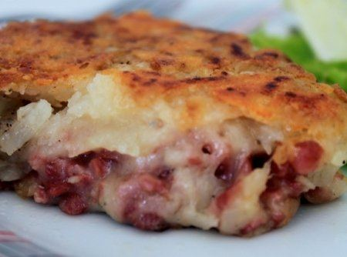
Imagem: batata-rostie-f8-14350-996.jpeg
Origem: CULINÁRIA-20261018T233200Z-1-001/CULINÁRIA/Receitas pc/Batata Röstie.docx
Batata Röstie
Tempo: 1h 30min | Rendimento: 8 porções
Ingredientes
8 batatas inglesas
1/2 kg de queijo mussarela
1 cebola
Queijo parmesão
Modo de preparo
Lave bem as batatas, sem descascar.
Coloque em uma panela com água até cobri-las.
Assim que ferver, cozinhe por 5 minutos.
Após esfriar a panela, deixe na geladeira de um dia para o outro.
No dia seguinte, rale as batatas e coloque em um recipiente.
Unte um pirex e faça uma camada com as batatas raladas.
Recheie com queijo mussarela ralado, e cebola cortada em rodelas.
Coloque mais uma camada de batata (mais grossa), e salpique queijo parmesão.
Leve ao forno alto por 1 hora, ou até ficar dourado.
Variação: O recheio pode variar conforme o gosto (presunto, lingüiça calabresa, bacon frito, orégano, etc.) Geralmente essa batata é feita em formato de disco.
Fonte: http://tudogostoso.uol.com.br/receita/31386-batata-rostie.html

BATATA ROSTIE COM LINGUIÇA DEFUMADA
Origem: CULINÁRIA-20261018T233200Z-1-001/CULINÁRIA/Receitas Celular/Receitas/BATATA ROSTIE COM LINGUIÇA DEFUMADA.doc
BATATA ROSTIE COM LINGUIÇA DEFUMADA
Rendimento: 4 porções
Ingredientes
3 batatas grandes
1 cebola picada em pedaços pequenos
4 fatias de muçarela
quanto baste de pimenta-do-reino
quanto baste de sal
Recheio
2 linguiças defumadas
Modo de preparo
Recheio
Rale a linguiça. Refogue a cebola em um fio de óleo, acrescente a linguiça
ralada. Reserve.
Batata
Lave as as batatas, sem descasca-las. Ferva-as em uma panela com água,
assim que ferver cozinhe por 5 minutos. Para saber se está no ponto, espete-
as com um garfo, quando deslizar é que estará boa.
Cuidado para não amolecer demais e virar purê! Retire do fogo, troque a
água e deixe no congelador durante 30 minutos, ou até que já estejam frias.
Tire a água, descasque as batatas, rale-as no ralo grosso e coloque em um
recipiente.Tempere com sal e pimenta-do-reino.
Unte uma frigideira antiaderente com azeite e coloque metade da batata
ralada, acrescente a linguiça, as fatias de muçarela no centro e cubra com
o restante da batata.
Com a ajuda de uma colher, molde os lados para que fiquem fechados.
Mantenha fogo baixo. Utilize um prato para virar a batata e fritar do outro
lado até dourar. Sirva com uma salada verde e mini-milho.
Fonte: Cyber Cook
http://m.cybercook.com.br/receita-de-batata-rostie-r-2-14350.html

BATATA ROSTIE COM QUEIJO PARMESÃO E BACON
Origem: CULINÁRIA-20261018T233200Z-1-001/CULINÁRIA/Receitas Celular/Receitas/BATATA ROSTIE COM QUEIJO PARMESÃO E BACON.doc
BATATA ROSTI COM QUEIJO PARMESÃO E BACON
Rendimento: 4 porções
Ingredientes
azeite
sal a gosto
salsinha picada a gosto
100g de parmesão ralado grosso
1/2 cebola
50g de bacon
3 colheres (sopa) de cream cheese
pimenta do reino a gosto
4 batatas médias
Modo de preparo
Cozinhe as batatas com casca sem deixar amolecer (8 minutos de água
fervendo bastam). Deixe esfriar, descasque e leve as batatas ao congelador
por pelo menos uma hora.
Pique bem a cebola. Rale as batatas em um ralo grosso, misture
delicadamente a cebola e reserve. Corte o bacon em pequenas fatias bem
finas.
Em uma frigideira, no fogo baixo, frite o bacon no azeite e reserve o
bacon, deixando a gordura na frigideira. Coloque nessa frigideira metade da
batata ralada, fazendo um círculo de no máximo 20 cm de diâmetro. Tempere
com pimenta do reino e sal a gosto.
Coloque o bacon reservado, o requeijão e o parmesão (reserve uma colher de
sopa do parmesão) sobre a batata deixando uma borda de uns 2 centímetros
sem recheio.
Cubra com o restante da batata e tempere a parte de cima novamente com
pimenta do reino e sal.
Sempre em fogo baixo, tampe a frigideira e, depois de 5 minutos vire com
cuidado (se necessário use uma outra frigideira). Jogue o queijo ralado
reservado sobre a batata depois de virado. Tampe a frigideira.
Depois de 5 minutos, desligue o fogo, jogue a salsinha picada e sirva.
Fonte: Cyber Cook
http://m.cybercook.com.br/batata-rosti-r-2-13893.html

BATATAS ON VA MANGER
Origem: CULINÁRIA-20261018T233200Z-1-001/CULINÁRIA/Receitas Celular/Receitas/BATATAS ON VA MANGER.docx
BATATAS ON VA MANGER
Rendimento 4 porções | Tempo de preparo 1 h
Ingredientes
8 batatas asterix médias, descascadas;
sal grosso o quanto baste;
4 dentes de alho descascados;
1 maço pequeno de tomilho;
1 maço pequeno de alecrim;
1 maço pequeno de salsinha;
1 colher (sopa) de flor de sal;
óleo para fritar;
50 ml de azeite extravirgem.
Modo de preparo
Em uma panela, mergulhe as batatas em água fria e acrescente o sal grosso (calcule 10 g de sal por litro de água). Leve ao fogo médio e, após a fervura, deixe cozinhar por 20-30 minutos até que as batatas estejam cozidas, mas al dente.
Retire as batatas da água quente e passe imediatamente na água fria, para interromper o cozimento. Seque e reserve.
Pique as ervas e o alho, acomode-os separados (o ponto de secagem de cada um deles é diferente, então mantenha-os distantes) em uma assadeira e leve ao forno preaquecido a 220°C para secá-los. Vá retirando um de cada vez, conforme forem ficando secos.
Bata os temperos no liquidificador com a flor de sal. Reserve.
Corte cada batata em dois pedaços e amasse levemente. Frite as metades amassadas em óleo bem quente, até que estejam douradas. Escorra e tempere com o sal de ervas. Na hora de servir, acrescente um fio de azeite extravirgem.
Fonte: Revista Casa e Comida

BERINJELA À PARMEGIANA
Origem: CULINÁRIA-20261018T233200Z-1-001/CULINÁRIA/Nova pasta/BERINJELA À PARMEGIANA.doc
BERINJELA À PARMEGIANA
Rendimento: 4 porções | Tempo de preparo: 1 hora e 10 minutos
Ingredientes
300 g de berinjela
sal grosso a gosto
20 g de farinha de trigo
75 ml de azeite
300 g de tomate italiano
300 g de mussarela
20 g de queijo parmesão
manjericão
arroz branco
molho de tomate
Modo de preparo
Corte a berinjela em rodelas de cerca de meio centímetro e coloque em uma
vasilha. Espalhe o sal grosso sobre as fatias e deixe descansar por 30
minutos. Passado esse tempo, lave bem a berinjela e seque com a ajuda de um
papel toalha.
Passe cada fatia na farinha de trigo e frite em uma frigideira com azeite
preaquecido até dourar.
Enquanto isso, fatie os tomates na mesma espessura da berinjela e os
queijos no mesmo diâmetro.
Em uma assadeira pequena, intercale camadas de berinjela, tomate e
mussarela, adicionando entre elas folhas de manjericão. Repita a operação,
finalizando com o queijo parmesão ralado.
Leve ao forno moderado por 25 minutos.
Monte em um prato o parmegiana sobre o molho de tomate aquecido.
Sirva com uma porção de arroz branco.
Fonte: Revista Casa e Jardim
http://revistacasaejardim.globo.com/Casa-e-Comida/Receitas/Pratos-
principais/Vegetariano/noticia/2014/12/berinjela-parmegiana.html

BERINJELA À PARMEGIANA II
Origem: CULINÁRIA-20261018T233200Z-1-001/CULINÁRIA/Receitas Celular/Receitas/BERINJELA À PARMEGIANA II.doc
BERINJELA À PARMEGIANA
Rendimento 4 porções | Tempo de preparo 1 hora e 10 minutos
Ingredientes
300 g de berinjela;
sal grosso a gosto;
20 g de farinha de trigo;
75 ml de azeite;
300 g de tomate italiano;
300 g de mussarela;
20 g de queijo parmesão;
manjericão;
arroz branco;
molho de tomate.
Modo de preparo
Corte a berinjela em rodelas de cerca de meio centímetro e coloque em uma
vasilha. Espalhe o sal grosso sobre as fatias e deixe descansar por 30
minutos. Passado esse tempo, lave bem a berinjela e seque com a ajuda de um
papel toalha.
Passe cada fatia na farinha de trigo e frite em uma frigideira com azeite
preaquecido até dourar.
Enquanto isso, fatie os tomates na mesma espessura da berinjela e os
queijos no mesmo diâmetro.
Em uma assadeira pequena, intercale camadas de berinjela, tomate e
mussarela, adicionando entre elas folhas de manjericão. Repita a operação,
finalizando com o queijo parmesão ralado.
Leve ao forno moderado por 25 minutos. Monte em um prato o parmegiana sobre
o molho de tomate aquecido. Sirva com uma porção de arroz branco
Fonte: Revista Casa e Jardim/ Casa e Comida
http://revistacasaejardim.globo.com/Casa-e-Comida/Receitas/Pratos-
principais/Vegetariano/noticia/2014/12/berinjela-parmegiana.html

BIFE À MILANESA RECHEADO
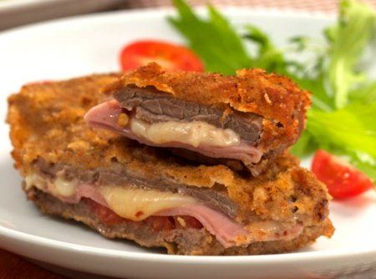
Imagem: bife-a-milanesa-recheado-f8-14236-913.jpeg
Origem: CULINÁRIA-20261018T233200Z-1-001/CULINÁRIA/Nova pasta/BIFE À MILANESA RECHEADO.doc
BIFE À MILANESA RECHEADO
Rendimento: 6 porções
Ingredientes
6 bifes grandes (alcatra, patinho)
sal e pimenta a gosto
150 g de mussarela fatiada
150 g de presunto fatiado
2 tomates cortados em rodelas
2 ovos batidos
farinha de rosca para empanar
óleo para fritar
Modo de preparo
Corte os bifes ao meio.
Com um martelo de cozinha, bata os bifes para afinarem.
Tempere com sal e pimenta.
Sobre cada bife, coloque fatias de mussarela, presunto e rodelas de
tomates.
Coloque outro bife por cima e feche com palito.
Passe no ovo, na farinha de rosca e frite no óleo quente até dourar.
Fonte: Cyber Cook
http://m.cybercook.com.br/receita-de-bife-a-milanesa-recheado-r-3-
14236.html

BIFE À ROLÊ
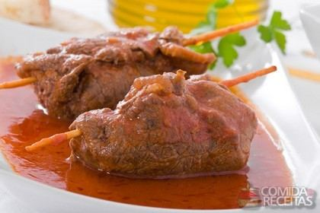
Imagem: bife_role.jpeg
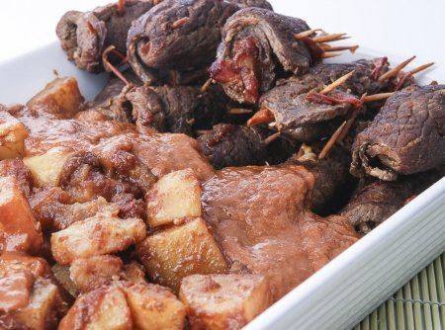
Imagem: bife-a-role-f8-773-28108.jpeg
Origem: CULINÁRIA-20261018T233200Z-1-001/CULINÁRIA/Nova pasta/BIFE À ROLÊ.doc
BIFE À ROLÊ
Rendimento: 5 porções
Ingredientes
1 kg de coxão-mole em bifes
100 gr de bacon em tiras
1 unidade de cenoura em palitos
1 unidade de pimentão verde em tiras
sal a gosto
pimenta-do-reino branca a gosto
1 unidade de cebola picada
2 unidades de alho picados
1 folha de louro
azeite a gosto
1 xícara (chá) de vinho branco
vinagre branco para temperar a gosto
Modo de preparo
Tempere os bifes com azeite, vinagre, sal, pimenta e louro, por
aproximadamente 4 horas.
Para enrolar os bifes, estique-os em uma tábua, coloque um pedaço de bacon,
cenoura, pimentão verde e pedacinhos de cebola.
Enrole como se fosse um charuto, prendendo com palitos de dente.
Coloque um pouco de óleo em uma panela de pressão.
Adicione 3 bifes na panela retirando quando estiverem dourados.
Repita até que todos estejam dourados.
Jogue o que sobrou da cebola, do bacon, da cenoura e do alho na panela e
deixe refogar.
Se precisar, coloque um pouco mais de óleo.
Coloque os bifes de volta, regue com o vinho branco e adicione água até a
metade da altura dos bifes.
Feche a panela de pressão e quando começar a apitar abaixe o fogo e conte
30 minutos.
Fonte: Cyber Cook
http://m.cybercook.com.br/bife-a-role-r-3-773.html

BIFE COM MOLHO DE CHAMPIGNON
Origem: CULINÁRIA-20261018T233200Z-1-001/CULINÁRIA/Nova pasta/BIFE COM MOLHO DE CHAMPIGNON.doc
BIFE COM MOLHO DE CHAMPIGNON
Rendimento: 4 porções
Ingredientes
400 gr de filé(s) de mignon em bifes
1 xícara (chá) de champignon em conserva fatiado
2 colheres (chá) de margarina
1 colher (chá) de farinha de trigo
1/2 xícara (chá) de caldo de frango
Modo de preparo
Grelhe os bifes mal passados.
Numa frigideira, refogue o champignon na margarina.
Salpique a farinha mexendo e adicione o caldo.
Junte os bifes esquentando até ao ponto desejado.
Fonte: Cyber Cook
http://m.cybercook.com.br/receita-de-bife-com-molho-de-champignon-r-3-
11206.html

Bifes Acebolados Especiais
Origem: CULINÁRIA-20261018T233200Z-1-001/CULINÁRIA/Receitas pc/Bifes Acebolados Especiais.docx
Bifes Acebolados Especiais
Tempo de preparo: Menos de 30 minutos | Serve: 5 ou mais porções
Ingredientes
Modo de preparo
Tempere os filés com o sal e a pimenta-do-reino. Reserve.
Em uma frigideira grande, aqueça a margarina em fogo médio.
Junte os bifes e frite por 10 minutos ou até dourar dos dois lados. Retire da frigideira e mantenha em local aquecido.
Coloque as cebolas na frigideira em fogo médio. Mexa até murchar um pouco e dourar.
Coloque a água na frigideira e deixe ferver por 3 minutos, até reduzir o caldo que se formou à metade.
Acrescente a maionese e misture até obter um molho cremoso. Salpique o orégano.
Espalhe sobre os bifes e sirva em seguida.
Dica: Sirva arroz branco e brócolis como acompanhamento.
Fonte: Recepedia http://br.msn.recepedia.com/profile/hellmanns-pt/bifes-acebolados-especiais

BOBÓ DE CAMARÃO
Origem: CULINÁRIA-20261018T233200Z-1-001/CULINÁRIA/Receitas Celular/Receitas/BOBÓ DE CAMARÃO.doc
BOBÓ DE CAMARÃO
Rendimento 8 porções | Tempo de preparo 1 h
Ingredientes
1 kg de camarão médio descascado;
2 colheres (sopa) de suco de limão;
1 kg de macaxeira (mandioca);
1 cebola média em rodelas;
2 cebolas médias raladas;
1 folha de louro;
2 vidros pequenos de leite de coco;
1 copo de leite;
2 colheres (sopa) de azeite;
4 colheres (sopa) de azeite de dendê;
1 dente de alho;
10 tomates bem maduros, aferventados e passados na peneira;
1/2 xícara (chá) de cebolinha verde picada;
3 ramos de coentro picados;
2 pimentões verdes picados;
Sal e pimenta-do-reino a gosto.
Modo de preparo
Tempere os camarões com o limão, sal e pimenta.
Cozinhe a macaxeira em água e sal, com a cebola em rodelas e o louro.
Quando estiver cozida, escorra a macaxeira e despreze o louro.
Bata a macaxeira, o leite de coco e o leite no liquidificador até formar um
creme grosso. Reserve.
Refogue no azeite a cebola ralada e o alho amassado. Adicione o tomate
passado na
peneira, o coentro, a cebolinha e o pimentão.
Quando ferver, junte o camarão e cozinhe por 5 minutos.
Misture o creme de macaxeira, ferva por mais 5 minutos e adicione o azeite
de dendê. Sirva bem quente, com arroz branco.
Fonte: Revista Casa e Comida
http://revistacasaejardim.globo.com/Casa-e-Comida/Receitas/Pratos-
principais/Peixe-e-frutos-do-mar/noticia/2014/01/bobo-de-camarao.html

BRUSCHETTA DE BANANA E MORANGO
Origem: CULINÁRIA-20261018T233200Z-1-001/CULINÁRIA/Receitas Celular/Receitas/BRUSCHETTA DE BANANA E MORANGO.doc
BRUSCHETTA DE BANANA E MORANGO
Rendimento 4 porções | Tempo de preparo 30 minutos
Ingredientes
4 baguetes
2 bananas nanicas
12 morangos
2 colheres (sopa) de açúcar
2 colheres (sopa) de limão
1 colher (sopa) de canela
50 g de gergelim
Manteiga para untar os pães
Modo de preparo
Pique as bananas em rodelas, lave os morangos e junte-os em uma panela com
metade do açúcar e o suco do limão.
Cozinhe as frutas brevemente, sem deixar que as bananas se desmanchem.
Corte as baguetes em rodelas, passe manteiga e cubra com as frutas.
Polvilhe o restante do açúcar e também a canela e o gergelim. Leve para
assar em fogo médio até os pães ficarem dourados.
Fonte: Receitas Ig

CALDO VERDE
Origem: CULINÁRIA-20261018T233200Z-1-001/CULINÁRIA/Nova pasta/CALDO VERDE.doc
CALDO VERDE
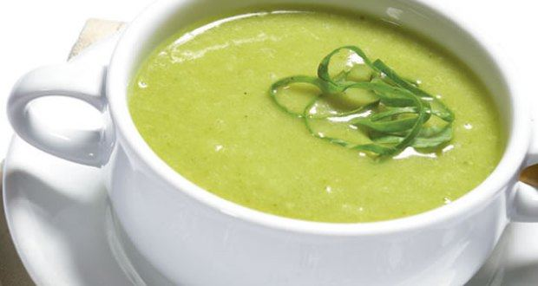
Imagem: caldo-verde.jpeg
Ingredientes:
4 batatas médias
1 tablete de caldo de galinha
1 colher (sopa) de óleo
1 colher ( sopa ) rasa de sal ou a gosto
5 xícaras (chá) de água
1 xícara (chá) de couve manteiga cortada em tiras
1 linguiça calabresa defumada cortada em rodelas
Modo de preparo:
Na panela de pressão, coloque a batata, caldo de galinha, óleo, água e sal.
Cozinhe por cerca de 10 minutos, começar a contar o tempo depois que a
panela começar a chiar, até que a batata desmanche. Em seguida, bata tudo
no liquidificador. Acrescente as rodelas de calabresa e ferva.
Desligue o fogo e adicione a couve manteiga.
Na hora de servir, coloque um fio de azeite ou croutons (pequenas
torradas).
Fonte: Mundo Conectado

CANJA DE GALINHA
Origem: CULINÁRIA-20261018T233200Z-1-001/CULINÁRIA/Receitas Celular/Receitas/CANJA DE GALINHA.doc
CANJA DE GALINHA
Rendimento 4 porções | Tempo de preparo 45 min
Ingredientes
500 g de peito de frango com pele e osso;
1 talo de salsinha;
1 tomate cortado ao meio;
1 cebola média sem casca cortada ao meio;
1 cenoura média sem casca;
1 batata grande;
2 l de água;
Sal a gosto;
1 xícara de arroz cozido (opcional);
Modo de preparo
Lave bem o peito de frango e elimine a gordura que fica por baixo da pele.
Coloque em uma panela de pressão o frango, a salsinha, o tomate cortado ao
meio, a cebola e a água. Feche a panela. Assim que começar a pressão,
abaixe o fogo e deixe ferver por 30 minutos.
Apague o fogo e, com cuidado, retire a pressão da panela. Abra a tampa e
passe a sopa em uma peneira. Dispense a cebola, o tomate e a salsinha e
reserve o frango, que deve estar bem cozido e macio.
Despeje o caldo em uma panela. Corte a cenoura e a batata em cubinhos
pequenos, lave bem e acrescente ao caldo de galinha para cozinhá-los.
Junte a carne de frango, desfiada em pedaços médios, sem a pele. Deixe
ferver até que os legumes estejam levemente al dente. Acerte o sal e sirva.
Se desejar, acrescente uma xícara de arroz cozido. Nesse caso, deixe ferver
por mais 5 ou 7 minutos.
Dica
Pode acrescentar, também, outras partes do frango como pé, pescoço, fígado
etc.
Fonte: Revista Casa e Comida
http://revistacasaejardim.globo.com/Casa-e-
Comida/Receitas/Entradas/Sopa/noticia/2014/02/canja-de-galinha.html

CAPELETTI AO MOLHO BRANCO
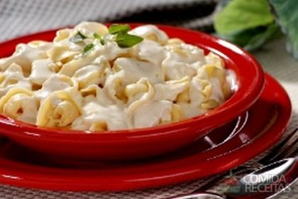
Imagem: capeleti_molho_brancoo.jpg
Origem: CULINÁRIA-20261018T233200Z-1-001/CULINÁRIA/Receitas Celular/Receitas/CAPELETTI AO MOLHO BRANCO.doc
CAPELETTI AO MOLHO BRANCO
Rendimento: 5 porções | Tempo de preparo: 10 minutos
Ingredientes
3 colheres (sopa) de margarina sem sal
5 colheres (sopa) de farinha de trigo
4 xícaras (chá) de leite (800ml)
1 colher (chá) de sal
1 pitada de noz-moscada
1/2 colher chá de AJI-NO-MOTO
400 g de capeletti, cozido "al dente"
Modo de preparo
Em uma panela média, coloque a margarina e leve ao fogo médio para
derreter.
Junte a farinha de trigo, com o auxílio de uma peneira, e misture bem, sem
deixar dourar.
Acrescente o leite, aos poucos, e cozinhe até encorpar.
Tempere com a noz-moscada, o sal e o AJI-NO-MOTO, misture e retire do fogo.
Regue o capeletti e sirva em seguida.
Fonte: Comida e Receitas
http://www.comidaereceitas.com.br/massas/capeletti-ao-molho-branco.html
Original: Sazón

CAPPELLETTI DE CARNE
Origem: CULINÁRIA-20261018T233200Z-1-001/CULINÁRIA/Receitas Celular/Receitas/CAPPELLETTI DE CARNE.doc
CAPPELLETTI DE CARNE
Rendimento 8 a 10 porções | Tempo de preparo 2 h
Ingredientes
350 g de farinha de grano duro italiano;
150 g de farinha de trigo;
2 ovos;
100 ml de água;
1/2 colher (sopa) rasa de sal;
150 g de patinho moído;
150 g de peito de frango moído;
150 g de pernil moído;
75 g de linguiça caseira, sem o invólucro;
1/2 cebola picada;
1/2 maço de salsinha picada;
1 colher (chá) de noz-moscada;
1 colher (chá) de páprica picante;
1 colher (chá) de molho de pimenta vermelha;
250 ml de molho de tomate ao sugo;
1/2 colher (sopa) de sal.
Modo de preparo
Misture as duas farinhas e o sal e deite sobre uma superfície lisa,
formando um buraco no meio. Bata os ovos e coloque-os no centro,
incorporando a farinha aos poucos. Acrescente a água devagar e sove, até
ficar homogêneo (não é preciso usar toda a água; quando a massa desgrudar
das mãos e ficar lisa, alcançou o ponto). Reserve.
Refogue a cebola em azeite até dourar. Acrescente a salsinha, as carnes e o
sal e cozinhe em fogo baixo. Quando desprender água, tempere, tampe e deixe
cozinhar por 30 minutos. Deixe esfriar. Se quiser, acrescente parmesão
ralado.
Abra a massa na espessura de uma folha fina. Corte em quadrados de 3 cm,
passe água nas bordas e acrescente o recheio. Dobre ao meio na diagonal,
fazendo um triângulo, junte as duas pontas maiores e dê uma virada, como um
chapeuzinho. Cozinhe em água fervente com sal por 2 minutos e sirva com o
molho de sua preferência. Se for servir como brodo, cozinhe a massa
diretamente no caldo fervente
Fonte: Revista Casa e Comida/ Casa e Jardim

CARNE ASSADA
Origem: CULINÁRIA-20261018T233200Z-1-001/CULINÁRIA/Nova pasta/CARNE ASSADA.doc
CARNE ASSADA
Rendimento: 6 porções | Tempo de preparo: 1 hora
Ingredientes
2 kg de lagarto
1 lata de molho de tomate
1 garrafa de cerveja escura
2 tabletes de caldo de carne
Modo de preparo
Frite o lagarto até dourar na panela de pressão, acrescente o molho de
tomate, a cerveja escura e os tabletes de caldo de carne, tampe e cozinhe
até ficar macia, aproximadamente 50 minutos.
Se desejar depois engrosse o molho que ficou na panela com 2 colheres de
amido de milho.
Importante: a carne não é temperada antes, somente dourada.
Fonte: Cyber Cook
http://m.cybercook.com.br/carne-assada-r-3-797.html

CARNE ASSADA BÁSICA
Origem: CULINÁRIA-20261018T233200Z-1-001/CULINÁRIA/Nova pasta/CARNE ASSADA BÁSICA.doc
CARNE ASSADA BÁSICA
Rendimento: 6 porções | Tempo de preparo: 1 hora
Ingredientes
1 1/5 kg de alcatra
sal a gosto
pimenta-do-reino branca a gosto
2 dentes de alho picados
1/4 xícara (chá) de vinho branco
1 colher (sopa) de mostarda
2 colheres (sopa) de ervas finas
1 folha de louro
3 colheres (sopa) de Óleo de soja
1 unidade de cebola picada
salsinha a gosto
cebolinha verde a gosto
1 xícara (chá) de tomate cereja
20 unidades de ovo de codorna cozidos
1/2 xícara (chá) de azeitona verde
Modo de preparo
Misture o sal, alho picado e todos os temperos que irá utilizar.
Fure a carne com a ponta de uma faca de cozinha.
Esfregue a mistura de temperos em toda ela.
Junte o vinho e deixe-a marinar por pelo menos duas horas.
Aquecer bem uma panela de pressão e colocar nela o óleo.
Limpe a carne dos pedacinhos de tempero e reserve-os, juntamente ao líquido
em que ficou.
Coloque a carne para fritar na panela quente, virando pacientemente por
todos os lados até a peça ficar bem dourada, um processo demorado, mas essa
fritura é que sela a carne, evitando a perda de líquidos, o que deixa a
carne ressecada.
Depois que estiver dourada, junte a vinha d'alhos reservada e deixe que
evaporem os líquidos dela, para, então, juntar a cebola picada e o alho
picado, refogando tudo sem tirar a carne da panela.
Quando as cebolas estiverem refogadas junte os tomates cereja e refogue e,
depois, junte o louro e outros temperos à sua escolha e, se não for usar
panela de pressão, vá colocando água aos poucos, até que a carne esteja
cozida.
É um processo demorado, no entanto, se estiver usando uma panela de
pressão, coloque água suficiente para quase cobri-la, ficando a uns 2 dedos
abaixo do topo da peça de carne. Essa quantidade, é uma sugestão aleatória,
pois vai depender, sempre, do tipo de carne que utilizar, da potência de
sua panela e, principalmente da quantidade de carne.
Nas primeiras vezes que fizer, fique por perto e após uns 30 minutos de
iniciada a pressão, dê uma levantada na panela e calcule o peso, pois, por
ele, poderá verificar quanta água ainda resta na panela.
Para saber se a carne está pronta, terá que abrir a panela, não há outro
jeito.
Solte o vapor ou coloque sob a torneira aberta, até que não tenha mais
vapor.
Abra-a, tente enfiar um garfo, este deverá penetrar na peça, com relativa
facilidade.
Se estiver boa, mas o molho ainda não estiver grossinho, deixe-a mais tempo
no fogo, até que o molho fique encorpado.
Junte salsinha, cebolinha picadas, os ovos de codorna e as azeitonas um
minuto antes de desligar o fogo.
Sirva em seguida.
Fonte: Cyber Cook
http://m.cybercook.com.br/receita-de-receita-de-carne-assada-basica-r-3-
2974.html

CARNE DE PANELA
Origem: CULINÁRIA-20261018T233200Z-1-001/CULINÁRIA/Nova pasta/CARNE DE PANELA.doc
CARNE DE PANELA
Rendimento: 5 porções
Ingredientes
500 gr de coxão-mole em cubos grandes
50 ml de shoyu
2 colheres (sopa) de molho inglês
4 colheres (sopa) de mostarda
Óleo de soja a gosto
1 unidade de cebola picada
4 unidades de batata em cubos grandes
pimenta-do-reino branca a gosto
sal a gosto
alho a gosto
Modo de preparo
Tempere a carne com o alho, o sal, a pimenta, o molho inglês, o shoyu e a
mostarda.Deixe no tempero por 1 hora. Reserve.
Numa panela de pressão, sem a tampa, coloque um pouco de óleo e frite a
cebola.Adicione a carne e coloque a água até a metade da panela de pressão.
Tampe e deixe cozinhando.
Depois de pegar pressão deixe cozinhar por uns 45 minutos.
Abra a panela e coloque as batatas cortadas.
Se precisar, coloque mais água.
Deixe-as cozinhando até o ponto desejado.
Fonte: Cyber Cook
http://m.cybercook.com.br/carne-de-panela-r-3-3134.html

CARNE DE PANELA COM MANJERICÃO E BATATAS
Origem: CULINÁRIA-20261018T233200Z-1-001/CULINÁRIA/Receitas pc/CARNE DE PANELA COM MANJERICÃO E BATATAS.docx
CARNE DE PANELA COM MANJERICÃO E BATATAS
Tempo de preparo: De 30 minutos a 1 hora Serve: 3 a 4 porções
Ingredientes
Modo de preparo
Em uma panela de pressão, ferva 2 xícaras (chá) da água, dissolva os cubos de caldo de picanha knorr e junte o acém. Tampe a panela e cozinhe por 40 minutos, contados a partir do início da pressão. Retire do fogo, espere sair todo o vapor e abra a panela. Retire a carne e reserve em uma travessa.
Coloque na panela o restante da água, as batatas e algumas folhas de manjericão.
Cozinhe em fogo médio, com a panela destampada, por 10 minutos ou até as batatas ficarem macias.
Despeje o molho sobre a carne reservada e decore com folhas de manjericão. Sirva em seguida.
Dica: Para incluir esta receita em uma refeição nutricionalmente balanceada, acompanhe este prato com feijão, ervilha, lentinha ou soja e uma salada de verduras.
Fonte: http://br.msn.recepedia.com/profile/knorr-pt/carne-de-panela-com-manjericao-e-batatas1

CHARUTO DE REPOLHO
Origem: CULINÁRIA-20261018T233200Z-1-001/CULINÁRIA/Receitas Celular/Receitas/CHARUTO DE REPOLHO.doc
CHARUTO DE REPOLHO
Ingredientes
1 repolho grande
700 g de carne moída
3 xícaras de arroz cru
1 cebola picada
3 dentes de alho picado
1 pitada de pimenta do reino
1 cubo de caldo de carne
sal a gosto
4 xícaras de água
2 colher (sopa) de margarina
Modo de preparo
Separe as folhas do repolho tirando a parte do meio (talo). Coloque as
folhas para cozinhar em água fervendo até que elas fiquem moles, reserve.
Em uma vasilha misture o arroz, a carne moída, a pimenta, a cebola, o alho,
o caldo de carne e o sal.
Amasse bem até que todos os ingredientes estejam bem misturados. Abra a
folha em uma superfície e coloque a mistura de arroz e carne e enrole como
se fosse um rocambole.
Coloque-os em uma panela um do lado do outro nunca em cima, misture um
pouco de sal e as colheres de margarina com a água e coloque sobre os
charutos até que estejam cobertos. Coloque um prato em cima e um objeto
mais ou menos pesado em cima do prato, para que eles não subam. Deixe
cozinhar por mais ou menos 30 minutos sem mexer.
Fonte: Cyber Cook
http://m.cybercook.com.br/receita-de-charuto-de-repolho-r-2-16846.html

CREME DE BRÓCOLIS
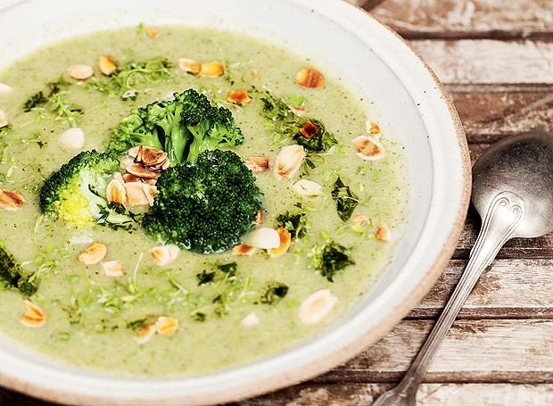
Imagem: cremedebrocolis.jpg
Origem: CULINÁRIA-20261018T233200Z-1-001/CULINÁRIA/Receitas Celular/Receitas/CREME DE BRÓCOLIS.doc
CREME DE BRÓCOLIS
Rendimento: 2 porções | Tempo de preparo: 30 min
Ingredientes
1 maço de brócolis de cabeça única, sem os talos;
1 cebola pequena picada;
2 dentes de alho picados;
1 talo de alho-poró picado;
1 litro de caldo de legumes caseiro (à base de salsão, cenoura, cebola,
alho-poró, alho e louro);
3 colheres (sopa) de manteiga;
sal e pimenta-do-reino a gosto
Modo de preparo
Em 2 colheres de manteiga, refogue a cebola, o alho-poró e o alho.
Acrescente as flores de brócolis (reserve algumas para a finalização),
adicione o caldo de legumes e cozinhe até a verdura ficar macia.
Bata a sopa no liquidificador até ficar lisa e uniforme. Reserve.
Salteie as flores de brócolis reservadas em 1 colher de manteiga. sirva a
sopa e enfeite o centro dos pratos com as flores salteadas.
Fonte: Revista Casa e Jardim/ Casa e Comida
http://revistacasaejardim.globo.com/Casa-e-
Comida/Receitas/Entradas/Sopa/noticia/2014/10/creme-de-brocolis.html

CREME DE MILHO
Origem: CULINÁRIA-20261018T233200Z-1-001/CULINÁRIA/Nova pasta/CREME DE MILHO.doc
CREME DE MILHO
Rendimento: 4 porções
Ingredientes
1 lata de milho verde
1 unidade de cebola picada
250 ml de leite
2 colheres (sopa) de amido de milho
1 tablete de caldo de galinha sem gordura
1 colher (sopa) de manteiga
1 lata de creme de leite
Modo de preparo
Coloque uma panela no fogo e aqueça.
Junte a margarina e deixe derreter.
Acrescente a cebola picada e refogue.
Junte o milho verde e refogue por 2 minutos.
Coloque no liquidificador, junte o leite e o caldo de galinha e bata por um
minuto, mais ou menos.
Leve à panela, novamente.
Deixe ferver por um minuto.
Dissolva o amido de milho num pouquinho de leite e coloque na panela.
Mexa bem, até engrossar o creme de milho.
Acrescente o creme de leite e desligue o fogo, antes que ferva.
Prove o sal e coloque um pouco mais, se precisar.
Fonte: CyberCook
http://m.cybercook.com.br/creme-de-milho-r-2-9076.html

Cuscuz de linguiça
Origem: CULINÁRIA-20261018T233200Z-1-001/CULINÁRIA/Receitas pc/Cuscuz de linguiça.docx
Cuscuz de linguiça
Tempo de preparo: Mais de 1 hora Serve: 5 ou mais porções Tipo de prato: Acompanhamento
Ingredientes
Modo de Preparo
Unte uma fôrma de furo central média (24 cm de diâmetro) e decore o fundo e as laterais, com o tomate, o ovo cozido e as azeitonas. Salpique a salsinha. Reserve.
Em uma panela grande, aqueça o azeite de dendê em fogo médio, junte o extrato de tomate elefante, a linguiça e os pimentões. Refogue por 3 minutos.
Junte os cubos de caldo de bacon e louro knorr dissolvidos na água fervente e cozinhe com a panela tampada por 10 minutos.
Acrescente a ervilha, o palmito e as azeitonas. Misture e cozinhe por 2 minutos.
Junte, aos poucos, a farinha de milho, mexendo sempre, até que solte totalmente do fundo da panela.
Coloque na fôrma reservada, apertando com as costas de uma colher. Reserve por 5 minutos.
Desenforme sobre um prato para bolo e decore com a alface. Sirva morno ou frio.
Variação: experimente acrescentar 2 colheres (sopa) de molho de pimenta knorrcica.
Fonte: http://br.msn.recepedia.com/profile/Knorr-pt/cuscuz-de-linguica

ESCONDIDINHO DE CARNE
Origem: CULINÁRIA-20261018T233200Z-1-001/CULINÁRIA/Receitas Celular/Receitas/ESCONDIDINHO DE CARNE.docx
ESCONDIDINHO DE CARNE-SECA COM BATATAS
Rendimento 4 porções | Tempo de preparo 1 h
Ingredientes
1,5 kg de batatas asterix;
2 litros de água;
500 ml de leite integral;
1 colher (sopa) de manteiga sem sal;
150 ml de creme de leite fresco;
700 g de carne-seca dessalgada e desfiada;
2 cebolas médias cortadas em rodelas;
100 ml de azeite;
1/2 maço de salsinha picada;
150 g de queijo parmesão ralado;
sal a gosto.
Modo de preparo
Cozinhe a batata descascada com a água, o leite e sal a gosto. Quando estiver bem macia, escorra e amasse a batata até que ela vire um purê liso.
Em uma panela, adicione a manteiga e a batata amassada. Com uma colher de pau ou batedor de arame, bata bem para misturar os ingredientes e junte o creme de leite. Acerte o sal.
Em uma frigideira, coloque o azeite e junte a cebola. Deixe
refogar até que fique levemente dourada. Acrescente a carne-seca e misture bem. Acerte o sal e junte a salsinha picada. Reserve.
Em um refratário, coloque uma camada de purê de batatas, recheie com a carne-seca e cubra com o restante do purê. Salpique o queijo parmesão e leve ao forno preaquecido a 170°C até dourar.
Fonte: Revista Casa e Comida

ESCONDIDINHO DE CARNE SECA
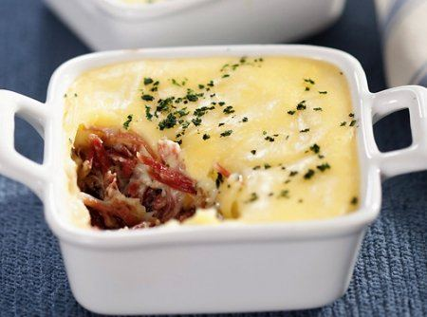
Imagem: escondidinho-de-carne-seca-f8-17197-3319.jpeg
Origem: CULINÁRIA-20261018T233200Z-1-001/CULINÁRIA/Nova pasta/ESCONDIDINHO DE CARNE SECA.doc
ESCONDIDINHO DE CARNE SECA
Rendimento: 6 porções | Tempo de preparo: 1 hora
Ingredientes
480 g de carne-seca dessalgada, cozida, temperada a gosto e desfiada
1/2 kg de mandioca limpa e cortada em pedaços
1 colher (sopa) de sal
2 colheres (sopa) de manteiga sem sal
3/4 de xícara de leite (aproximadamente)
200 ml de creme de leite
16 colheres (sopa) de queijo mussarela ralado grosso
salsa picada a gosto
Modo de preparo
Coloque a mandioca em uma panela, cubra com água, tempere com o sal e leve
ao fogo para cozinhar.
Quando estiver bem macia, escorra, tire a fibra central e amasse-a com um
garfo.
Numa panela, coloque a manteiga e, aos poucos, junte a mandioca, o leite e,
por último, o creme de leite.
Mexa bem até ficar cremoso.
Junte mais leite, se necessário, caso o purê esteja duro.
Prove e corrija o sal.
Em quatro tigelas redondas (com capacidade para cerca de 500 ml cada uma),
coloque a carne-seca desfiada, deixando espaço de uns 3 cm até a borda.
Em seguida, coloque o purê de mandioca bem quente e cubra-o logo com a
mussarela ralada, para que ela derreta.
Decore com a salsa e sirva a seguir.
Fonte: CyberCook
http://m.cybercook.com.br/receita-de-escondidinho-de-carne-seca-r-3-
17197.html

ESCONDIDINHO DE CARNE-SECA COM BATATAS
Origem: CULINÁRIA-20261018T233200Z-1-001/CULINÁRIA/Receitas Celular/Receitas/ESCONDIDINHO DE CARNE-SECA COM BATATAS.doc
ESCONDIDINHO DE CARNE-SECA COM BATATAS
Rendimento 4 porções | Tempo de preparo 1 h
Ingredientes
1,5 kg de batatas asterix;
2 litros de água;
500 ml de leite integral;
1 colher (sopa) de manteiga sem sal;
150 ml de creme de leite fresco;
700 g de carne-seca dessalgada e desfiada;
2 cebolas médias cortadas em rodelas;
100 ml de azeite;
1/2 maço de salsinha picada;
150 g de queijo parmesão ralado;
sal a gosto.
Modo de preparo
Cozinhe a batata descascada com a água, o leite e sal a gosto. Quando
estiver bem macia, escorra e amasse a batata até que ela vire um purê liso.
Em uma panela, adicione a manteiga e a batata amassada. Com uma colher de
pau ou batedor de arame, bata bem para misturar os ingredientes e junte o
creme de leite. Acerte o sal.
Em uma frigideira, coloque o azeite e junte a cebola. Deixerefogar até que
fique levemente dourada. Acrescente a carne-seca e misture bem. Acerte o
sal e junte a salsinha picada. Reserve.
Em um refratário, coloque uma camada de purê de batatas, recheie com a
carne-seca e cubra com o restante do purê. Salpique o queijo parmesão e
leve ao forno preaquecido a 170°C até dourar.
Fonte: Revista Casa e Comida
http://revistacasaejardim.globo.com/Casa-e-
Comida/Receitas/Acompanhamentos/noticia/2015/07/escondidinho-de-carne-seca-
com-batatas.html

ESCONDIDINHO DE CARNE-SECA NA TORRADA
Origem: CULINÁRIA-20261018T233200Z-1-001/CULINÁRIA/Nova pasta/ESCONDIDINHO DE CARNE-SECA NA TORRADA.doc
ESCONDIDINHO DE CARNE-SECA NA TORRADA
Rendimento: 12 porções
Ingredientes
300 gr de carne seca demolhadas
2 colheres (sopa) de manteiga
12 unidades de torrada(s)
3 colheres (sopa) de queijo ralado
Purê
250 gr de mandioca cozidas e espremidas
1/2 xícara (chá) de leite
1 colher (sopa) de manteiga
sal a gosto
Modo de preparo
Demolhe várias vezes a carne seca para extrair o sal, até que o sabor fique
adequado.Cozinhe a carne em panela de pressão com bastante água, até que
fique macia (cerca de 45 minutos).
Desfie a carne e reserve.
Em uma panela, derreta a manteiga e acrescente a carne seca desfiada,
mexendo o suficiente para que absorva toda a manteiga.
Purê
Em uma panela, aqueça a mandioca cozida e espremida.Adicione o leite, a
manteiga, sal a gosto e misture bem, para formar um purê não muito grosso.
Utilize sobre a carne seca na torrada.
Montagem
Distribua a carne sobre as torradas, coloque um pouco de purê de mandioca e
salpique o queijo ralado.
Sirva quente ou em temperatura ambiente.
Fonte: CyberCook
http://m.cybercook.com.br/receita-de-escondidinho-de-carne-seca-na-torrada-
r-15-12298.html

ESTROGONOFE DE FRANGO
Origem: CULINÁRIA-20261018T233200Z-1-001/CULINÁRIA/Receitas Celular/Receitas/ESTROGONOFE DE FRANGO.doc
ESTROGONOFE DE FRANGO
Rendimento: 4 pessoas | Tempo de preparo: 35 min.
Ingredientes
1 kg de peito de frango cortado em pedaços pequenos
1 colher (chá) de sal
1/2 colher (chá) de pimenta-do-reino
2 colheres (sopa) de manteiga
1 colher (sopa) de molho inglês
1 copo americano (180 ml) de ketchup
1 xícara de champigons
1 lata de creme de leite (sem soro)
Modo de preparo
Tempere o frango por todos os lados com o sal e a pimenta. Derreta a
manteiga numa panela em fogo médio. Doure o frango até ele não estar mais
rosado, mexendo sempre, por 10 minutos.
Junte o molho inglês, o ketchup, os champigons, mexa e cozinhe por 5
minutos. Junte o creme de leite (não use o soro), mexa bem para incorporá-
lo ao molho e deixe no fogo somente para esquentar, cerca de 5 minutos
mais, cuidando para não ferver o creme de leite.
Retire do fogo e sirva a seguir.
Sugestão para servir
Sirva com arroz branco e batata palha.
Fonte: Allrecipes
http://allrecipes.com.br/receita/4399/estrogonofe-de-frango.aspx

Estrogonofe de Frango Light
Origem: CULINÁRIA-20261018T233200Z-1-001/CULINÁRIA/Receitas pc/Estrogonofe de Frango Light.docx
Estrogonofe de Frango Light
Tempo de preparo: 60 minutos Rendimento: 5 porções Calorias por porção: 244
Ingredientes:
- 1 colher de (sopa) de creme vegetal light (margarina light)
- 2 colheres (sopa) de cebola ralada
- 1 dente de alho
- 500 g de peito de frango sem pele cortados em cubos
-1 xícara (chá) de tomates batidos sem pele e sem sementes
- sal a gosto
- ½ lata de creme de leite light
- ½ medida da lata de leite desnatado
- 1 colher (sopa) de farinha de trigo
- 200 g de cogumelos em conserva fatiados
- 2 colheres (sopa) de conhaque
- 2 colheres (sopa) de catchup
- 1 colher (sopa) de mostarda
- 1 colher (sopa) de molho inglês
- 1 colher (chá) de curry
Preparo:
Em uma panela derreta a margarina light e doure o frango. Após dourado reserve o frango. Na mesma panela doure a cebola, o alho e o tomate batido e deixe apurar por 5 a 6 minutos. Salgue a gosto. Acrescente o frango reservado e os cogumelos. Flambe a preparação com o conhaque. Misture bem, coloque o catchup, a mostarda, o molho inglês e o curry. Deixe ferver por 3 a 4 minutos. Prove o sal. Em uma vasilha misture o creme de leite, o leite desnatado e farinha de trigo. Despeje essa mistura na panela e mexa bem por 2 a 3 minutos. Sirva bem quente com arroz branco.
Fonte: http://msn.minhavida.com.br/conteudo/13588-Dia-da-Vovo-prepare-oito-receitas-tipicas-da-sua-avo-de-maneira-mais-saudavel.htm

FEIJÃO TROPEIRO
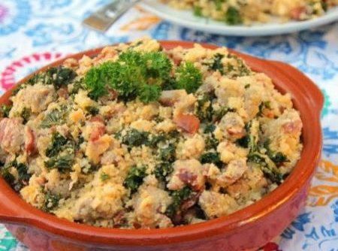
Imagem: feijao-tropeiro-f8-11129-28960.jpeg
Origem: CULINÁRIA-20261018T233200Z-1-001/CULINÁRIA/Nova pasta/FEIJÃO TROPEIRO.doc
FEIJÃO TROPEIRO
Rendimento: 10 porções
Ingredientes
1 kg de feijão roxinho
500 gr de farinha de mandioca crua
10 unidades de ovo
1 unidade de cebola em cubos pequenos
2 colheres (sopa) de tempero alho e sal
2 colheres (sopa) de banha de porco
1 maço de cheiro-verde picado
4 dentes de alho em cubos pequenos
500 gr de bacon
Modo de preparo
Cozinhe o feijão e reserve.
Frite o bacon e reserve.
Frite os ovos nesta gordura do bacon e reserve também.
Na mesma panela coloque a banha de porco ou óleo, frite o alho, a cebola e
o tempero pronto.
Refogue o feijão, deixando ferver por dez minutos.
Acrescente a farinha aos poucos.
Desligue o fogo e acrescente o bacon e por último os ovos.
Sirva com arroz com alho, lombo, linguiça, couve com alho e torresmo.
Fonte: CyberCook
http://m.cybercook.com.br/feijao-tropeiro-r-16-11129.html

Filés de Peixe ao Forno com Queijo
Origem: CULINÁRIA-20261018T233200Z-1-001/CULINÁRIA/Receitas pc/Filés de Peixe ao Forno com Queijo.docx
Filés de Peixe ao Forno com Queijo
Tempo: 30min a 1h |Rendimento: 6 porções
Ingredientes
Cobertura
200 Grama(s) de queijo-de-minas frescal ralado grosso
Filés de Peixe
500 Grama(s) de filé de pescada
1 Colher(es) de chá de sal
1 Colher(es) de sopa de suco de limão
1 Xícara(s) de farinha de rosca
1 Xícara(s) de queijo ralado
Molho
1 Unidade(s) de cebola pequena ralada
1 Xícara(s) de ketchup
1 Xícara(s) de água
1 Colher(es) de sopa de azeite
Modo de preparo
Molho
Em uma panela média, aqueça o azeite e refogue a cebola até dourar. Junte o ketchup à água e cozinhe por 5 minutos.
Filés de Peixe
Em uma tigela, tempere os filés de pescada com o sal, o suco de limão e reserve por 15 minutos na geladeira
Pré-aqueça o forno em temperatura média (180ºC).
Unte uma assadeira retangular média (33 x 23 cm) e reserve.
Em uma tigela, misture a farinha de rosca e o queijo ralado. Passe os filés dos dois lados nessa mistura e coloque-os na assadeira. Leve ao forno por 30 minutos ou até dourar.
Cobertura
Distribua o molho sobre os filés de peixe e cubra com o queijo-de-minas frescal ralado. Leve ao forno por mais 10 minutos ou até o queijo derreter. Sirva em seguida.
Fonte: Recepedia < http://br.msn.recepedia.com/pais/receita/files-de-peixe-ao-forno-com-queijo>

Frango ao Molho de Coco com Pimenta Rosa
Origem: CULINÁRIA-20261018T233200Z-1-001/CULINÁRIA/Receitas pc/Frango ao Molho de Coco com Pimenta Rosa.docx
Frango ao Molho de Coco com Pimenta Rosa
Tempo de preparo: Mais de 1 hora | Serve: 5 ou mais porções | Tipo de prato: Prato Principal
Ingredientes
Modo de preparo
Em uma panela grande, aqueça o óleo em fogo médio e doure o frango.
Dissolva os cubos de caldo sabor frango assado na água fervente e junte, aos poucos, ao frango refogado. Cozinhe por 15 minutos ou até o frango ficar macio. Coloque em um refratário e reserve.
Adicione à panela do cozimento do frango, o amido de milho dissolvido no leite de coco e cozinhe, mexendo sempre, até engrossar.
Cubra o frango com o molho e polvilhe a pimenta rosa
Dica: se preferir junte ao molho 1 colher (sopa) de coco ralado.
Dica: uma maneira com jeito baiano de servir é colocar o frango em cascas de coco seco, neste caso, use o frango cortado em cubos pequenos ou desfiados.
Fonte: Recepedia <http://br.msn.recepedia.com/profile/knorr-pt/file-de-frango-ao-molho-de-coco-com-pimenta-rosa>

Frango ao molho verde
Origem: CULINÁRIA-20261018T233200Z-1-001/CULINÁRIA/Receitas pc/Frango ao molho verde.docx
Frango ao molho verde
Ingredientes
meio quilo de filé de frango cortado em bifes médios
1 dente de alho espremido
1 colher (chá) de gengibre ralado
Meia xícara (chá) de cheiro-verde
Picado meia xícara (chá) de maionese
Para untar óleo
Para cobrir papel alumínio
Modo de preparo
1- Pré-aqueça o forno em temperatura média (180ºC).
2- Unte uma assadeira retangular média (33 x 23 cm). Reserve.
3- Em uma tigela média, misture o frango, o alho, o gengibre e uma colher (sopa) de maionese. Coloque na assadeira reservada, cubra com papel alumínio e leve ao forno por 30 minutos. Retire o papel alumínio e deixe por mais 10 minutos ou até dourar. Reserve.
4- Bata no liquidificador o cheiro-verde com a água. Coloque em uma panela pequena, junte o restante da maionese misture e aqueça em fogo médio, mexendo sempre. Cubra os filés reservados e sirva em seguida. Variação: se preferir misture ao cheiro-verde 4 folhas de manjericão.
Dica: se preferir substitua o gengibre fresco por gengibre em pó.
Receita cedida por Hellmann’s
Fonte: http://msn.minhavida.com.br/conteudo/10485-Frango-ao-molho-verde.htm?utm_source=relacionados&utm_medium=ajuda&utm_campaign=testeAB

Frango cremoso
Origem: CULINÁRIA-20261018T233200Z-1-001/CULINÁRIA/Receitas pc/Frango cremoso.docx
Frango cremoso
Tempo de preparo: De 30 minutos a 1 hora Serve: 3 a 4 porções
Ingredientes
Modo de preparo
Cozinhe o frango em água e sal com as folhas de louro por 30 minutos. Escorra a água. Desfie. Reserve.
Numa panela, doure a cebola e o alho no azeite. Acrescente o frango desfiado e o milho. Refogue por 5 minutos.
Retire do fogo, acrescente o creme de leite e os cogumelos, misturando levemente. Coloque num pirex e polvilhe com o queijo parmesão.
Leve ao forno por 20 minutos e ao retirar, cubra com a batata palha.
Obs: Você pode substituir os cogumelos por palmito ou simplesmente, não usá-los. Receita prática que combina muito bem com arroz branco.
Fonte: http://br.msn.recepedia.com/profile/nalu/frango-cremoso

FUBÁ SUADO COM QUEIJO
Origem: CULINÁRIA-20261018T233200Z-1-001/CULINÁRIA/FUBÁ SUADO COM QUEIJO.doc
FUBÁ SUADO COM QUEIJO
Tempo de preparo: 30min | Rendimento: 3 porções
Ingredientes
3 xícaras de fubá
5 colheres de óleo
tempero de alho
sal a gosto
água
queijo cortado em cubos
Modo de preparo
Em uma panela grossa, de preferência de ferro, coloque o óleo, o tempero de
alho, o sal e dê uma leve dourada.
Adicione o fubá e mexa bem. Com o fogo baixo vá pingando um pouco de água
aos poucos.
Tampe a panela por alguns minutos, torne abrir e pingue mais um pouquinho
de água e mexa bem de modo que fique parecendo uma farofa.
Tampe mais um pouco para que possa suar e a água do vapor possa pingar no
fubá. Depois de 30 minutos sempre no mesmo processo, mexendo sempre pra não
queimar e tampando em seguida, adicione o queijo cortado em cubos e mexa
bem. Tampe novamente até o queijo derreter um pouco e deligue o fogo.
Fonte: Tudo Gostoso

Galinhada
Origem: CULINÁRIA-20261018T233200Z-1-001/CULINÁRIA/Receitas pc/Galinhada.docx
Galinhada
Tempo de preparo: De 30 minutos a 1 hora Serve: 5 ou mais porções Tipo de prato: Prato Principal
Ingredientes
Modo de preparo
Em uma panela média, aqueça o óleo em fogo médio e refogue a cebola até murchar. Junte o frango e doure de todos os lados. Acrescente o arroz e refogue por mais 1 minuto.
Adicione o extrato de tomate, a água, o sal e cozinhe por 10 minutos.
Junte o pimentão, o milho verde e cozinhe em fogo baixo por 20 minutos ou até que o arroz esteja cozido.
Acrescente a salsinha e misture. Sirva em seguida.
Se preferir, crescente também 1 colher (sopa) de molho de pimenta.
Fonte: http://br.msn.recepedia.com/profile/knorr-pt/galinhada

Gratin de Mandioquinha _ batata-baroa
Origem: CULINÁRIA-20261018T233200Z-1-001/CULINÁRIA/Receitas pc/Gratin de Mandioquinha _ batata-baroa.docx
Gratin de Mandioquinha (batata-baroa)
Tempo de preparo: De 30 minutos a 1 horas | Serve: 5 ou mais porções
Ingredientes
Modo de preparo
Para o molho branco: Numa panela, derreta a margarina, junte a farinha de trigo e mexa até ficar dourada. Aos poucos, acrescente o leite e mexa sem parar para não formar pelotas. Tempere com o sal, a pimenta-do-reino e a noz-moscada. Cozinhe até formar um molho espesso. Reserve.
Para o gratin: Num refratário untado com margarina, distribua metade da mandioquinha ralada, cubra com o presunto picado, espalhe a mussarela ralada e cubra com o restante da mandioquinha. Regue com o molho branco, salpique com o queijo parmesão, cubra com papel-alumínio e leve para assar em forno pré-aquecido em temperatura média-alta (210 °C) por 30 minutos. Retire o papel-alumínio, diminua o fogo para uma temperatura média (180 °C) e gratine por 15 minutos. Retire do forno e sirva em seguida.
Fonte: Recepedia <http://br.msn.recepedia.com/profile/nalu/gratin-de-mandioquinha>

MAIONESE TROPICAL NO ABACAXI
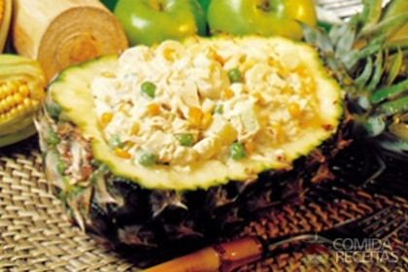
Imagem: maionese_tropical_abacaxii.jpg
Origem: CULINÁRIA-20261018T233200Z-1-001/CULINÁRIA/Receitas Celular/Receitas/MAIONESE TROPICAL NO ABACAXI.doc
MAIONESE TROPICAL NO ABACAXI
Rendimento: 10 porções | Tempo de preparo: 20 minutos
Ingredientes
1 vidro de palmito cortado em rodelas (300 g)
1 lata de ervilhas, escorridas
1 lata de milho verde, escorrido
1 lata de abacaxi escorrido, cortado em cubos
2 maçãs verdes cortadas em cubos
1 peito de frango cozido e desfiado
1 vidro pequeno de maionese (250 g)
1 lata de creme de leite sem soro
2 sachês de Tempero SAZÓN® Salada
1 colher (chá) de sal
Modo de preparo
Em uma tigela grande, coloque o palmito, as ervilhas, o milho verde, o
abacaxi, a maçã e o frango.
Junte a maionese e o creme de leite, e tempere com o Tempero SAZÓN® e com
o sal.
Misture delicadamente e leve à geladeira até o momento de servir.
Dica: Prepare o molho com o creme de leite, a maionese, o sal e o Tempero
SAZÓN® separadamente, para depois misturar à salada.
Caso prefira, substitua o abacaxi enlatado, pela fruta in natura.
Porém a fruta deve estar bem madura para que a preparação não fique ácida.
Desta forma, você pode servir a preparação na casca do abacaxi do qual foi
retirada a polpa.
Fonte: Comida e Receitas
http://www.comidaereceitas.com.br/saladas/maionese-tropical-no-abacaxi.html

MEDALHÃO DE MIGNON COM GORGONZOLA E MEL
Origem: CULINÁRIA-20261018T233200Z-1-001/CULINÁRIA/Receitas Celular/Receitas/MEDALHÃO DE MIGNON COM GORGONZOLA E MEL.doc
MEDALHÃO DE MIGNON COM GORGONZOLA E MEL
Rendimento: Serve 6 pessoas | Tempo de preparo: 30 min
Ingredientes
1 peça de filé-mignon inteira e limpa;
1 colher (sopa) de óleo de canola;
100 g de queijo gorgonzola;
50 g de mel;
sal a gosto.
Modo de preparo
Tempere a peça de filé-mignon com sal.
Aqueça o óleo em uma frigideira antiaderente e frite a carne, dourando
todos os lados. Reserve.
Derreta o gorgonzola em uma frigideira antiaderente até o queijo ficar
líquido e reserve.
Corte o filé-mignon em medalhões com a espessura de dois dedos e frite-os
dos dois lados, na mesma frigideira e no mesmo óleo usados para dourar a
peça inteira.
Corrija o sal dos medalhões e despeje o gorgonzola derretido por cima.
Despeje o mel por cima do queijo e sirva imediatamente.
Fonte: Revista Casa e Jardim/ Casa e Comida
revistacasaejardim.globo.com/Casa-e-Comida/Receitas/Pratos-
principais/Carne/noticia/2014/06/medalhao-de-mignon-com-gorgonzola-e-
mel.html

MOELA EMPANADA
Origem: CULINÁRIA-20261018T233200Z-1-001/CULINÁRIA/Receitas Celular/Receitas/MOELA EMPANADA.doc
MOELA EMPANADA
Rendimento 6 porções | Tempo de preparo 2 h
Ingredientes
Moela
1,5 kg de moela de frango;
sal a gosto;
1 talo de salsão;
1 talo de alho-poró;
1 cenoura;
louro a gosto;
1 cabeça de alho com casca;
1 cebola;
tomilho a gosto;
3 litros de óleo para confitar;
farinha de trigo para empanar;
ovo para empanar;
farinha panko para empanar;
óleo para fritar.
Molho
½ xícara de creme de leite;
1 pacote (60 g) de creme de cebola;
suco de ½ limão-siciliano;
raiz-forte a gosto.
Modo de preparo
Moela
Tempere as moelas com sal e deixe na geladeira por 1 hora.
Em uma panela, coloque o salsão, o alho-poró, o louro, o tomilho, o alho, a
cebola e a cenoura.
Junte as moelas e cozinhe no óleo por cerca de 2 horas, em fogo bem baixo,
ou até que estejam macias.
Escorra as moelas e seque bem. Passe-as pela farinha de trigo, depois pelo
ovo e, por fim, pela farinha panko. Frite em óleo quente.
Molho
Em uma tigela, coloque o creme de leite, o creme de cebola e o suco de
limão. Misture bem até ficar homogêneo.
Acrescente a raiz-forte, misture mais um pouco e sirva com as moelas.
Fonte: Revista Casa e Jardim/ Casa e Comida
http://revistacasaejardim.globo.com/Casa-e-
Comida/Receitas/Entradas/Petisco/noticia/2015/03/moela-empanada.html

Molho de Alho
Origem: CULINÁRIA-20261018T233200Z-1-001/CULINÁRIA/Receitas pc/Molho de Alho.docx
Molho de Alho
Tempo de preparo: Menos de 30 minutos | Serve: 5 ou mais porções | Tipo de prato: Aperitivo |
Tipo de dieta: Baixo Colesterol
Ingredientes
Modo de preparo
Desfaça 6 cabeças de alho destacando os dentes, amasse um pouco com o punho ou com uma faca e retire as cascas dos dentes.
Numa panela pequena misture o alho descascado com o creme de leite e leve ao fogo moderado por uns 15 minutos ou até os alhos cozinharem, mexendo de vez em quando. (obs: se tiver muito espesso, acrescente +/- 50 ml de água, para que o creme não fique muito grosso). Tampe a panela até ferver. Depois deixe-a parcialmente tampada.
Retire a panela do fogo, deixe amornar um pouco e transfira o molho para um liquidificador e bata bem.
Volte o molho para a panela e para o fogo e aos poucos incorpore a manteiga gelada, batendo bem com uma colher de pau, ou batedor de arame. Tempere com uma colher de (chá) de sal e pimenta-do-reino branca moída a gosto. Sirva com o acompanhamento que preferir. Carne de frango grelhado churrasquinho, lanches...
Fonte: Recepedia <http://br.msn.recepedia.com/profile/samuel-candido/creme-de-alho>

MOLHO DE ALHO PARA CHURRASCO
Origem: CULINÁRIA-20261018T233200Z-1-001/CULINÁRIA/Nova pasta/MOLHO DE ALHO PARA CHURRASCO.doc
MOLHO DE ALHO PARA CHURRASCO
Ingredientes
1 limão grande
200ml de leite
4 dentes de alho
Sal a gosto
400ml de óleo (ou até dar o ponto)
Modo de preparo
Bata no liquidificador por aproximadamente 3 minutos o suco de limão com o
leite e o alho.
Sem parar de bater, vá acrescentando o óleo aos poucos até ficar um creme
consistente.
Fonte: Comida e Receitas
http://www.comidaereceitas.com.br/molhos-e-cremes/molho-de-alho-para-
churrasco.html

MOLHO DE TOMATE CLÁSSICO
Origem: CULINÁRIA-20261018T233200Z-1-001/CULINÁRIA/Receitas Celular/Receitas/MOLHO DE TOMATE CLÁSSICO.doc
MOLHO DE TOMATE CLÁSSICO
Rendimento 2 porções | Tempo de preparo 20 min
Ingredientes
500 g de tomates italianos maduros*;
2 dentes de alho inteiros descascados, esmagados, mas não picados;
1 maço de manjericão;
50 ml de azeite;
50 ml de vinho branco;
1 xícara de água;
sal a gosto.
*Para aplacar o excesso de acidez caso o tomate não esteja muito maduro,
acrescente 1 colher (chá) de açúcar ao molho.
Modo de preparo
Faça um corte em “x” nas extremidades dos tomates e coloque-os em água
fervente por cerca de 1 minuto ou até que comecem a soltar a pele.
Retire os tomates do fogo e espere esfriar. Retire a pele e as sementes e
reserve-as. Pique o tomate grosseiramente.
Em uma frigideira, aqueça o azeite e refogue os dentes de alho. Quando o
alho dourar, junte metade do manjericão. Espere cerca de 3 minutos (ou
menos), com atenção para não deixar queimar. Retire o alho e o manjericão e
despreze. Reserve o azeite aromatizado.
Em um liquidificador, bata as cascas e as sementes do tomate com a água e
coe. Em uma panela, junte o tomate picado, o suco de tomate coado, o azeite
aromatizado e o vinho branco.
Deixe cozinhar por 10-15 minutos em fogo baixo e acerte o sal.
Desligue o fogo e acrescente o restante das folhas de manjericão. Misture à
massa e sirva imediatamente.
Massas sugeridas
Esse molho é um curinga na cozinha. Combina com quase todos os tipos de
massa seca ou fresca, de espaguete a nhoque.
Fonte: Revista Casa e Comida
http://revistacasaejardim.globo.com/Casa-e-Comida/Receitas/Pratos-
principais/Massa-e-risoto/noticia/2015/09/molho-de-tomate-classico.html

MOLHO TÁRTARO
Origem: CULINÁRIA-20261018T233200Z-1-001/CULINÁRIA/Nova pasta/MOLHO TÁRTARO.doc
MOLHO TÁRTARO
Rendimento: 8 porções
Ingredientes
1 vidro de maionese (500g)
4 colheres (sopa) de cenoura em cubos
20 azeitonas pretas picadas
3 pepinos em conserva picados
1 colher (sopa) de vinagre
Pepinos em conserva e cenoura para decorar
Modo de preparo
Em um recipiente, misture bem a maionese, a cenoura em cubos, a azeitona
picada, o pepino picado e o vinagre.
Transfira para um refratário, decore com pepinos e cenoura picados.
Se desejar, sirva acompanhando torradas, pães, peixes ou saladas.
Fonte: Comida e Receitas
http://www.comidaereceitas.com.br/molhos-e-cremes/molho-tartaro-
tradicional.html

MOLHOS - QUATRO MOLHOS PARA SALADA
Origem: CULINÁRIA-20261018T233200Z-1-001/CULINÁRIA/Receitas Celular/Receitas/MOLHOS - QUATRO MOLHOS PARA SALADA.doc
MOLHOS - QUATRO MOLHOS PARA SALADA
Molho de mostarda e mel
Rendimento 8 porções
Tempo de preparo 10 minutos
Ingredientes
1/2 xícara (chá) de suco de limão-taiti;
2/3 xícara (chá) de azeite extravirgem;
1 1/2 colher (sopa) de mel;
3 colheres (sopa) de mostarda dijon ou amarela;
sal e pimenta-do-reino a gosto.
Modo de preparo
Bata todos os ingredientes no liquidificador até o molho ficar cremoso.
Molho de iogurte e shoyu
Rendimento 4 porções
Tempo de preparo 20 minutos
Ingredientes
4 colheres (sopa) de manteiga sem sal;
3 xícaras (chá) de shimeji fresco;
3 xícaras (chá) de shiitake fresco cortado em lâminas;
4 colheres (sopa) de azeite de oliva;
2 copos de iogurte natural;
suco de meio limão-siciliano;
1/2 colher (sopa) de açúcar;
2 colheres (sopa) de cebolinha verde cortada em rodelas;
1 xícara (chá) de molho shoyu.
Modo de preparo
Em uma panela média, coloque a manteiga e leve ao fogo alto para derreter.
Junte o shimeji e o shiitake e refogue por aproximadamente 6 minutos.
Em uma tigela média, misture o azeite, o iogurte, o suco de limão-
siciliano, o açúcar, a cebolinha e o molho shoyu.
Acrescente o molho ao refogado de cogumelos e misture bem.
Molho agridoce
Rendimento 8 porções
Tempo de preparo 10 minutos
Ingredientes
2 colheres (sopa) de água;
2 colheres (sopa) de geleia de framboesa;
1 xícara (chá) de azeite de oliva;
4 colheres (sopa) de vinagre de vinho branco;
2 sachês de tempero para salada* ou sal a gosto.
Modo de preparo
Em uma tigela média coloque a água e a geleia. Mexa até diluir.
Acrescente o azeite, o vinagre, o tempero e misture bem.
*Tempero SAZÓN® Salada
Molho de gengibre com linhaça
Rendimento 8 porções
Tempo de preparo 10 minutos
Ingredientes
1 colher (sopa) de suco de limão;
2 colheres (sopa) de azeite de oliva;
3 colheres (sopa) de água;
1 colher (chá) de mel;
1 colher (chá) de gengibre ralado;
1 colher (sopa) de linhaça triturada;
1 sachê de tempero para salada* ou sal a gosto.
Modo de preparo
Em uma tigela pequena, coloque o suco de limão, o azeite, a água, o mel, o
gengibre, a linhaça e o tempero. Misture bem.
Fonte: Revista Casa e Jardim/ Casa e Comida
http://revistacasaejardim.globo.com/Casa-e-
Comida/Receitas/Entradas/Salada/noticia/2015/01/quatro-molhos-para-
salada.html

NUGGETS CASEIRO

Imagem: nuggets_caseiro.jpeg
Origem: CULINÁRIA-20261018T233200Z-1-001/CULINÁRIA/Nova pasta/NUGGETS CASEIRO.doc
NUGGETS CASEIRO
Rendimento: 12 porções | Tempo de preparo: 40 minutos
Ingredientes
1/2 kg de peito de frango
1 1/2 lata de creme de leite sem soro
1 pacote de creme de cebola
Farinha de rosca para empanar
Modo de preparo
Corte o peito de frango em pedaços regulares e reserve.
Em um recipiente, misture o creme de leite e o creme de cebola até obter
uma mistura homogênea.
Junte o frango reservado e leve à geladeira por 30 minutos.
Em seguida, passe os pedaços de frango pela farinha de rosca e frite-os em
óleo quente até dourar dos dois lados.
Escorra sobre papel toalha e sirva acompanhado da salada de sua
preferência.
Fonte: Comida e Receitas
http://www.comidaereceitas.com.br/salgados/nugets-caseiro.html

NUGGETS CASEIRO II
Origem: CULINÁRIA-20261018T233200Z-1-001/CULINÁRIA/Nova pasta/NUGGETS CASEIRO II.doc
NUGGETS CASEIRO II
Rendimento: aproximadamente 12 unidades
Ingredientes
500g de Peito de Frango (triturado)
1 colher (sopa) de Salsinha
1 colher (sopa) de Cebolinha
1 colher (sopa) de Cebola (triturada)
1 Dente de Alho (triturado)
3 colheres (sopa) de Farinha de Aveia
Queijo Mussarela (a gosto)
Sal e Pimenta do Reino
Para Empanar
Ovos e Farinha de Rosca ou Panko
Modo de preparo
Comece triturando o peito de frango no processador ou liquidificador.
Transfira o frango para uma tigela e misture a salsinha, cebolinha, cebola,
alho, sal, pimenta e misture bem.
Adicione aos poucos a farinha de aveia até que sua massa comece a ficar
mais firme sendo possível modelar bolinhas.
Atenção: quanto mais farinha é colocado, mais seco fica, então assim que
der para modelar pare de colocar.
Modele bolinhas e faça um furo no meio, adicione um cubinho de queijo,
feche e modele como desejar.
Passe nos ovos batidos com um pouco de sal e 1 colher (sopa) de água para
cada ovo, depois passe na farinha de rosca ou panko.
Observações
Frango: Se desejar que fique mais suculento e molhadinho, misture carne de
peito com coxa ou sobrecoxa.
Temperos:
Use os temperos que você tiver e gostar, não se prenda aos usados nessa
receita.Recheio: Recheie com o queijo que quiser ou com o que quiser.
Empanar: Se desejar use Leite no lugar do ovo, e caso queira tempere também
a farinha.
Congelamento: Depois de empanado coloque em uma forma untada e leve eles em
aberto para o freezer / congelador por 1 hora, assim que estiverem
congelados retire da forma e acomode em saquinhos. Mantenha congelado por
até 3 meses.Descongelamento: Leve do freezer direto para o forno ou óleo.
Fonte: Receitas de Minuto
http://receitasdeminuto.com/nuggets-de-frango-recheado/

PAMONHA
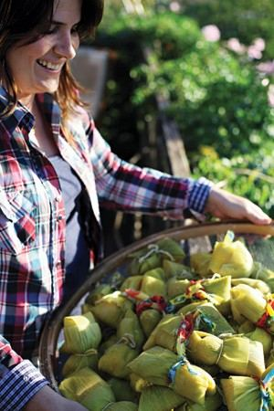
Imagem: pamonha.jpeg
Origem: CULINÁRIA-20261018T233200Z-1-001/CULINÁRIA/Receitas Celular/Receitas/PAMONHA.doc
PAMONHA
Rendimento 8 pamonhas | Tempo de preparo 2 h
Ingredientes*
15 espigas de milho (ou o suficiente para render 1 litro de milho ralado),
com as palhas;
10 colheres (sopa) de manteiga;
1 xícara de gordura de porco;
4 xícaras de açúcar (ou a gosto);
1 pitada de sal;
Leite o quanto baste;
80 g de queijo meia cura.
Modo de preparo
Descasque as espigas e reserve as palhas mais bonitas. Elimine os
cabelinhos do milho.
Rale o milho no ralador grosso. Passe uma faquinha pelos sabugos para
aproveitar melhor os grãos. Reserve os sabugos.
Passe o milho ralado por uma peneira.
Derreta a gordura de porco juntamente com a manteiga e despeje no milho
peneirado. Acrescente o açúcar e o sal e acrescente um pouco de leite para
amolecer a massa, que deve ficar com a consistência de um mingau.
Afervente as palhas reservadas, para amaciá-las e facilitar o
empacotamento.
Escorra as palhas. Faça um cone com uma palha e dobre a parte inferior,
formando um saquinho. Preencha-o com a mistura de milho e acrescente um
pedaço de queijo. Com outra palha, faça outro saquinho e use-o para cobrir
o primeiro. Amarre a pamonha firmemente com um barbante. Atenção: a etapa
de embalar a pamonha requer duas pessoas trabalhando juntas.
Vá colocando as pamonhas num panelão com água fervente. Quando todas
estiverem na água, cubra a panela com palhas de milho e coloque os sabugos
por cima, para que as pamonhas fiquem submersas. Cozinhe por cerca de 40
minutos ou até que as palhas fiquem bem amarelas. Abra uma pamonha para ver
se está bem cozida antes de retirar as demais.
*As quantidades são aproximadas. Experimentar os temperos, com todo mundo
dando palpite, faz parte do ritual da pamonha. Uma dica é que a massa deve
ser um pouco mais doce do que o ideal, porque parte do açúcar se perde
quando a pamonha é cozida na água.
Fonte: Revista Casa e Jardim/ Casa e Comida
http://revistacasaejardim.globo.com/Casa-e-
Comida/Receitas/Doces/noticia/2013/05/pamonha.html

PIMENTÃO RECHEADO
Origem: CULINÁRIA-20261018T233200Z-1-001/CULINÁRIA/Nova pasta/PIMENTÃO RECHEADO.doc
PIMENTÃO RECHEADO
Rendimento: 6 pessoas | Tempo: 40 minutos
Ingredientes
3 pimentões (vermelho, verde ou amarelo)
Recheios
Carne
1 kg de carne crua moída
2 pães hidratados em água
1 xícara (chá) de cebola picada
½ xícara (chá) de cebolinha picada
1 colher (café) de pimenta calabresa
1 pitada de noz moscada
Sal à gosto
Frango
500g de frango cru moído
1 xicara (chá) de arroz cozido
2 dentes de alho picados e frito
3 colheres (sopa) de salsa picada
1 colher (chá) de açafrão
1 colher (sopa) de gengibre ralado
1 colher (sopa) de mostarda
Sal a gosto
Linguiça
500g de linguiça fresca sem tripa
1 xícara (chá) de lentilha cozida
2 dentes de alho picados e frito
3 colheres (sopa) de cheiro verde picado
1 colher (chá) de páprica
Modo de Preparo
Pimentões
Corte os pimentões ao meio e tire a parte branca e as sementes. Reserve.
Recheio de carne
Misture a carne, o pão, a cebola, a cebolinha, a pimenta e a noz moscada
até ficar homogêneo. Se necessário acrescente sal.
Recheio de frango
Misture o frango, o arroz, o alho, a salsa, o açafrão, o gengibre e a
mostarda até ficar homogêneo. Se necessário, acrescente sal.
Recheio de linguiça
Misture a linguiça, a lentilha, o alho, o cheiro verde e a páprica. Se
necessário acrescente sal.
Montagem
Pegue o pimentão cortado e limpo, coloque um pouco de sal. Acrescente o
recheio escolhido.
Colocar um pouco de azeite por cima e dentro de uma assadeira levar ao
forno alto, cerca de 25 minutos, até as carnes dourarem e o pimentão assar.
Fonte: Receitas Edu Guedes
http://receitas.eduguedes.com.br/pimentao-recheado-2/

PINGOS DE GALINHA
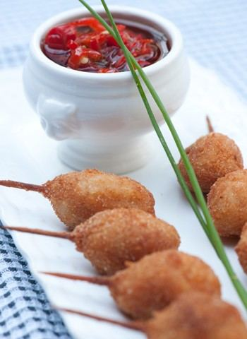
Imagem: pingos_de_galinha.jpeg
Origem: CULINÁRIA-20261018T233200Z-1-001/CULINÁRIA/Receitas Celular/Receitas/PINGOS DE GALINHA.doc
PINGOS DE GALINHA
Rendimento: 10 porções de 12 unidades | Tempo de preparo: 2h
Ingredientes
Caldo de frango
100 g de cebola picada;
100 g de salsão picado;
20 g de alho picado;
50 ml de azeite;
200 g de pedaços de frango com os ossos;
sal a gosto;
1 litro de água.
Recheio
500 g de filés de frango, em cubinhos;
sal a gosto;
pimenta-do-reino a gosto;
farinha de rosca para empanar;
2 ovos.
Creme
50 g de cebola picada;
80 ml de óleo de milho;
250 g de farinha de trigo.
Modo de preparo
Espete um palito em cada cubo de frango e reserve.
Prepare o caldo refogando bem o alho, o salsão e a cebola no azeite.
Acrescente os pedaços de frango com ossos e, em seguida, adicione a água.
Tempere com sal e deixe cozinhar por 40 minutos.
Peneire o caldo e leve de volta ao fogo. Mergulhe os pedacinhos de frango
na panela e cozinhe por 30 minutos. Retire os pingos, coe o caldo novamente
e reserve.
Faça o creme refogando bem a cebola com o óleo. Acrescente a farinha para
fritá-la um pouco.
Aos poucos, derrame o caldo sobre a mistura, mexendo sempre por cerca de 10
minutos, até formar um creme. Desligue o fogo. Passe os pingos no creme, um
a um, até que estejam bem cobertos. Deixe esfriar por 1 hora.
Passe os pingos pelos ovos batidos, empane em farinha de rosca e frite em
óleo a 180 ºC. Sirva bem quentes, acompanhados de molho de pimenta.
Fonte: Revista Casa e Jardim/ Casa e Comida
http://revistacasaejardim.globo.com/Casa-e-
Comida/Receitas/Entradas/Petisco/noticia/2013/05/pingos-de-galinha.html

PONCHE
Origem: CULINÁRIA-20261018T233200Z-1-001/CULINÁRIA/Receitas Celular/Receitas/PONCHE.doc
PONCHE
Rendimento 8 porções | Tempo de preparo 20 min
Ingredientes
200 g de morangos frescos;
50 ml de licor de morango;
350 ml de espumante Chandon rosé;
150 ml de infusão de especiarias (chá feito com 1 sachê de chai, canela,
cravo, anis-estrelado, cardamomo e flor de hibisco);
50 ml de xarope de chai;
50 ml de licor Parfait d’Amour;
50 ml de calda de amarena;
150 ml de suco de laranja-baía;
50 ml de suco de limão-siciliano;
50 ml de rum envelhecido;
50 ml de conhaque.
Modo de preparo
Bata os morangos e o licor de morango no liquidificador, formando um creme.
Bata todos os ingredientes, menos o champanhe, em uma coqueteleira gigante,
ou misture-os aos poucos em coqueteleiras menores.
Coloque na poncheira com uma pedra grande de gelo (a pedra grande serve
para manter o coquetel gelado por mais tempo sem ficar tão aguado).
Complete a bebida com o espumante. Decore a poncheira com finas fatias de
laranja e sirva em taças decoradas com palitos de frutas silvestres.
Fonte: Revista Casa d Jardim/ Casa e Comida
http://revistacasaejardim.globo.com/Casa-e-Comida/Receitas/Drinques/Com-
alcool/noticia/2015/02/ponche.html

PURÊ DE BATATA
Origem: CULINÁRIA-20261018T233200Z-1-001/CULINÁRIA/Receitas Celular/Receitas/PURÊ DE BATATA.doc
PURÊ DE BATATA
Rendimento: 6 porções
Ingredientes
1 kg de batata
3 colheres (sopa) de manteiga
sal a gosto
leite quente a gosto
Modo de preparo
Coloque as batatas para cozinhar, com casca e com uma pitada de sal. Cubra
com água até cerca de 1 dedo acima das batatas, deixando ferver, até que
estejam macias.
Utilizando o espremedor de batatas, utensílio indispensável numa boa
cozinha, amasse-as, sem descascar e com cuidado para evitar que fiquem
encaroçadas.
Antes de colocar outra batata no espremedor, retire a casca que ficou
dentro do recipiente com a ajuda de um garfo.Observe que assim é bem mais
fácil: casca para um lado e batata para o outro.
Coloque a massa obtida, ainda quente, em um prato fundo ou tigela
juntamente com a manteiga e o sal.
Com o auxílio de um garfo, amasse delicadamente e vá colocando leite quente
aos poucos, até que o purê fique na consistência desejada.
Dica: Cozinhe junto com as batatas descascadas alguns dentes de alho e
amasse tudo junto quando estiver cozido.
Fonte: Cyber Cook
http://m.cybercook.com.br/pure-de-batata-r-16-2973.html

PURÊ DE MANDIOCA
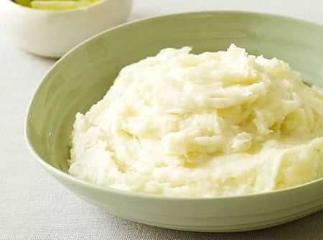
Imagem: pure-de-mandioca-f8-8527-28919.jpeg
Origem: CULINÁRIA-20261018T233200Z-1-001/CULINÁRIA/Receitas Celular/Receitas/PURÊ DE MANDIOCA.doc
PURÊ DE MANDIOCA
Rendimento: 5 porções
Ingredientes
400g de mandioca cozidas
1 1/2 xícara (chá) de leite
1 colher (sopa) de margarina
sal a gosto
Modo de preparo
Passe a mandioca no espremedor, se quiser mais durinho, ou bata no
liquidificador com o leite.
Leve ao fogo numa panela, juntando os outros ingredientes e deixe tomar
ponto (quando começa a aparecer o fundo da panela).
Fonte: Cyber Cook
http://m.cybercook.com.br/receita-de-pure-de-mandioca-r-16-8527.html

RAGÚ TOSCANO
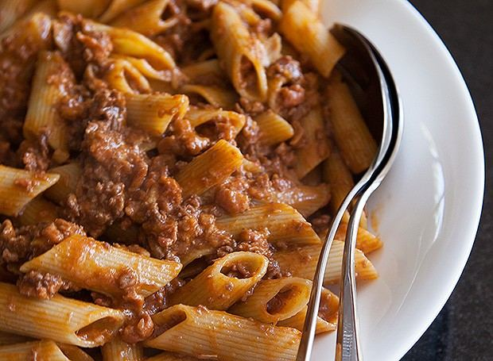
Imagem: Ragú Toscano.jpg
Origem: CULINÁRIA-20261018T233200Z-1-001/CULINÁRIA/Receitas Celular/Receitas/RAGÚ TOSCANO.doc
RAGÚ TOSCANO
Rendimento 8 porções | Tempo de preparo 2 h
Ingredientes
500 g de carne bovina magra (baby-beef);
200 g de linguiça toscana sem pele;
200 g de carne de costela de porco;
20 g de funghi porcini seco;
1 cebola picada;
4 talos de salsão picados;
1 dente de alho picado;
1 cenoura picada;
50 g de pancetta ou bacon picados;
1 lata pequena de extrato de tomate (130 g);
300 ml de caldo de carne ou de legumes;
1/2 vidro de passata de tomate (350 g);
1 copo (de requeijão) de vinho tinto (de preferência, da região de
Chianti);
sal, pimenta-do-reino e azeite a gosto;
800 g de penne rigate ou rigatoni;
250 g de parmesão ralado.
Modo de preparo
Corte as carnes na faca em tiras finas de aproximadamente 2 cm. Tire a pele
das linguiças e pique na faca. Coloque a cebola, o alho, a cenoura, o
salsão, um pouco de azeite, sal, pimenta-do-reino e a pancetta (ou bacon)
em uma panela grande para dourar lentamente em fogo médio.
Quando os temperos estiverem bem dourados, adicione os filetes de carne. Se
precisar, adicione mais azeite. Aumente o fogo e mexa com frequência para
que as carnes fiquem bem douradas. Se as carnes soltarem muito líquido,
tire o excesso e guarde para usar posteriormente.
Quando as carnes dourarem, adicione o vinho tinto, deixe evaporar e
continue guardando o líquido excedente. Coloque o extrato de tomate e
misture bem.
Em outro recipiente, reidrate o funghi em 250 ml de água quente. Quando o
funghi estiver bem macio, pique-o e coloque na panela, junto da água com
que ele foi hidratado. Volte também à panela o líquido retirado antes.
Deixe as carnes absorverem os líquidos.
Na sequência, adicione a passata lentamente, uma concha de cada vez. Use
uma colher ou uma espátula de madeira para ir desmanchando os pedacinhos
das carnes (que já estarão bem macias). Depois de refogar bem, adicione o
caldo. Abaixe o fogo e deixe cozinhar por pelo menos 1 hora, mexendo de vez
em quando para o molho não grudar no fundo da panela.
Prepare a massa e tire da água bem al dente (2 minutos antes do indicado no
pacote). Jogue a massa dentro da panela do molho e misture tudo com o fogo
aceso. O cozimento da massa terminará nessa hora. Jogue o parmesão ralado
na panela e misture. É importante que o macarrão fique bem misturado com o
molho. Sirva no prato com mais um pouco de parmesão.
Dicas
Quanto mais as carnes dourarem, mais o molho terá aquela coloração marrom-
escura típica do ragù toscano ou bolonhês (o ragù napolitano é marrom-
avermelhado). O molho precisa ser “strascicato” (esfregado, em italiano).
As carnes precisam ser esfregadas nas paredes da panela para que absorvam
cada vez mais os sabores do molho. Algumas gotas de azeite trufado na hora
de servir deixam o prato ainda mais saboroso.
Fonte: Revista Casa e Jardim/ Casa e Comida
http://revistacasaejardim.globo.com/Casa-e-Comida/Receitas/Pratos-
principais/Massa-e-risoto/noticia/2015/02/ragu-toscano.html

RAVIOLI COM MOLHO DE TOMATE E QUEIJOS
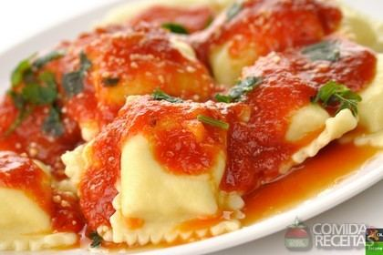
Imagem: ravioli_molho_tomate.jpg
Origem: CULINÁRIA-20261018T233200Z-1-001/CULINÁRIA/Receitas Celular/Receitas/RAVIOLI COM MOLHO DE TOMATE E QUEIJOS.doc
RAVIOLI COM MOLHO DE TOMATE E QUEIJOS
Rendimento: 6 porções
Ingredientes
500g de ravióli recheado com queijo cozido
1 xícara (chá) de queijo prato cortado em cubos
Folhas de manjericão
Queijo parmesão ralado para polvilhar
Molho
3 colheres (sopa) de manteiga
3 dentes de alho picados
500g de purê de tomates frescos
1 tablete de caldo concentrado de galinha
Modo de preparo
Em uma panela, aqueça a manteiga e frite os alhos sem deixar dourar.
Acrescente o purê e o tablete de caldo.
Cozinhe até obter um molho grosso e saboroso.
Adicione o ravióli e cozinhe por alguns minutos para aquecê-lo.
Em uma travessa, coloque a massa.
Acrescente o queijo, as folhas de manjericão e polvilhe o queijo parmesão.
Sirva em seguida.
Fonte: Comida e Receitas
http://www.comidaereceitas.com.br/massas/ravioli-com-molho-de-tomate-e-
queijos.html

RISOTO DE FRANGO

Imagem: risoto-de-frango-f8-864-27133.jpg
Origem: CULINÁRIA-20261018T233200Z-1-001/CULINÁRIA/Receitas Celular/Receitas/RISOTO DE FRANGO.doc
RISOTO DE FRANGO
Rendimento: 4 pessoas
Ingredientes
400 gr de arroz arbório
2 colheres (sopa) de manteiga
2 colheres (sopa) de azeite
1 copo de vinho branco
1 folha de louro
1 1/5 litro de Água fervente
1 tablete de caldo de galinha
Creme
1 1/2 kg de peito de frango desossado em pedaços médios
1 xícara (chá) de molho de tomate
sal a gosto
salsinha a gosto
1 unidade de cebola picada
1 lata de ervilha
parmesão ralado a gosto
1 unidade de tomate em cubos pequenos
1 colher (sopa) de manteiga
pimenta-do-reino branca a gosto
Modo de preparo
Diluir o tablete na água fervente.
Refogue o arroz na manteiga e azeite.
Depois junte o vinho e mexa.
Acrescente a folha de louro.
Coloque uma concha da água neste refogado e vá mexendo.
Assim que perceber que o caldo secou, repita a operação.
Faça isso por umas 5 vezes, nos primeiros 15 minutos, mexendo sem parar.
Espalhe este arroz, que ainda não está totalmente cozido, em uma travessa
para interromper a cocção. Reserve.
Creme
Refogue a cebola picada no azeite e em seguida coloque os pedaços de
frango, sal e pimenta.
Coloque um cálice de vinho e o molho de tomate.
Tempere com a salsinha.
Retire a folha de louro do arroz reservado.
Quando o frango estiver cozido, acrescente o arroz reservado na panela
junto com o frango.
Acrescente 3 conchas do caldo de frango e torne a mexer.
Quando você ver que secou um pouco, repita a operação do caldo tantas vezes
quantas forem necessárias até completar 7 a 8 minutos, ou você perceber que
o arroz está totalmente cozido.
Veja que você deve mexer o tempo todo para soltar o amido do arroz.
O ponto do risoto é quando o arroz está cozido e levemente úmido.
Desligue o fogo.
Neste momento acrescente o tomate picado, a ervilha, a manteiga e o
parmesão.
Misture muito bem e sirva.
Fonte: Cyber Cook
http://m.cybercook.com.br/risoto-de-frango-r-8-864.html

ROCAMBOLE COM RECHEIO DE GOIABADA
Origem: CULINÁRIA-20261018T233200Z-1-001/CULINÁRIA/receitas e imagens para arrumar/ROCAMBOLE COM RECHEIO DE GOIABADA.doc
ROCAMBOLE COM RECHEIO DE GOIABADA
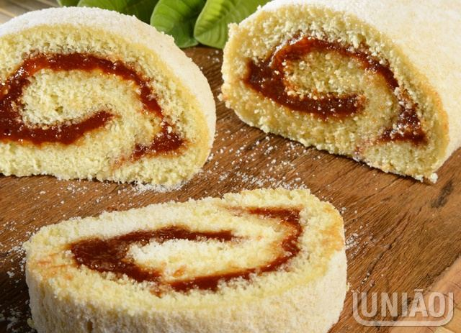
Imagem: 640x463_ROCAMBOLE_COM_RECHEIO_DE_GOIABADA.jpeg
Capacidade da xícara: 200mlTipo do recipiente: assadeira
retangularCapacidade do recipiente: 5.000ml (44x30x4,5cm)Temperatura do
forno: moderada (180ºC)Tempo de forno: cerca de 25 minutosRendimento: cerca
de 12 porções6 claras (cerca de 240g)3 xícaras (chá) de goiabada cremosa
(780g)6 gemas (cerca de 120g)manteiga para untar2 xícaras (chá) de açúcar
refinado UNIÃO (320g)Açúcar de confeiteiro GLAÇÚCAR para polvilhar2 xícaras
(chá) de farinha de trigo (220g)Bata as claras em neve e, ainda batendo,
junte as gemas uma a uma e o açúcar. Sem bater, acrescente a farinha
previamente peneirada e misture delicadamente. Despeje na fôrma forrada com
papel-manteiga levemente untado e asse no forno preaquecido até dourar
ligeiramente. Ainda quente, desenforme sobre papel-alumínio untado com
manteiga e polvilhado com açúcar. Espalhe a goiabada e enrole como
rocambole a partir do lado maior. Reserve até esfriar. Retire o papel e
polvilhe generosamente com o GLAÇÚCAR.Embale, extraia o ar, etiquete e
congele por até 3 meses. Descongele em temperatura ambiente, sem retirar da
embalagem.
Fonte: União
http://www.ciauniao.com.br/receitas/ROCAMBOLE-COM-RECHEIO-DE-GOIABADA/1104

ROCK IN RIO
Origem: CULINÁRIA-20261018T233200Z-1-001/CULINÁRIA/Receitas pc/ROCK IN RIO.docx
ROCK IN RIO
Ingredientes:
3 bifes de carne de boi
200g de farinha de rosca
150g de farinha de trigo
6 ovos
100g de presunto
100g de mussarela
Óleo para fritar
Modo de preparo:
Divida os bifes ao meio, recheie com presunto e mussarela. Enrole os bifes como se fosse à rolê. Feito isso, parta novamente o bife e prenda com um palito. Dessa forma, você terá 12 pedaços em cada porção.
Agora, bata os ovos e prepare as farinhas para empanar. Atenção para a ordem. Passe os bifes na farinha de trigo, depois nos ovos, volte na farinha de trigo, novamente nos ovos e finalmente na farinha de rosca.
Frite por 5 minutos, usando óleo não muito quente para não ficar cru por dentro.
Fonte: Programa Viação Cipó – TV Alterosa em 09/05/10
http://www.alterosa.com.br/html/noticia_interna,id_sessao=36&id_noticia=33471/noticia_interna.shtml

ROSBIFE DE FILÉ MIGNON COM MOLHO RÔTI
Origem: CULINÁRIA-20261018T233200Z-1-001/CULINÁRIA/Receitas Celular/Receitas/ROSBIFE DE FILÉ MIGNON COM MOLHO RÔTI.doc
ROSBIFE DE FILÉ MIGNON COM MOLHO RÔTI
Rendimento 6 pessoas
Ingredientes
1 peça de filé mignon limpa, com aproximadamente 2 kg
pimenta-do-reino moída, a gosto
1 colher de sopa de mostarda
barbante para amarrar o filé
3 dentes de alho
1 folha de louro
1 cebola picada
1 tomate picado
100 ml de vinho tinto
2 tabletes de caldo de carne
1 colher de sopa de molho shoyu
1 colher de sopa de manteiga gelada
Preparo da carne
Tempere a carne com mostarda, sal e pimenta. Enrole a peça para que fique
com formato cilíndrico. Em uma panela grande, acrescente a manteiga, os
dentes de alho inteiros e a folha de louro.
Grelhe a carne por aproximadamente seis minutos, apenas para dourar por
fora. Desligue o fogo, passe a carne para uma assadeira e leve ao forno pré-
aquecido bem quente. Asse por aproximadamente 12 minutos. Retire do forno e
coloque na geladeira para resfriar. Depois de frio, fatie bem fino e
reserve.
Preparo do molho
Aqueça novamente a panela onde foi grelhado o filé mignon e coloque a
cebola, o tomate, o louro, o vinho tinto e os tabletes de caldo de carne, e
deixe reduzir. Depois de pronto, coe e junte o molho shoyu e a manteiga
gelada. Jogue por cima do rosbife.
Fonte: Revista Casa e Jardim/ Casa e Comida
http://revistacasaejardim.globo.com/Casa-e-
Comida/Eventos/Reportagens/Comida/noticia/2013/05/quebra-galho-chique.html

SALADA COMBINADA
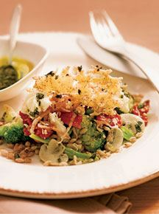
Imagem: 300-salada-combinada.jpg
Origem: CULINÁRIA-20261018T233200Z-1-001/CULINÁRIA/Receitas Celular/Receitas/SALADA COMBINADA.doc
SALADA COMBINADA
Rendimento: 5 porções | Tempo: 30 min
Ingredientes
Para a cevadinha
. 3 xícaras (chá) de cevadinha
. 1 litro de água
. 1 cebola média inteira
. 1/2 colher (chá) de caldo de legumes 0% gordura
Para o tuille
. 5 colheres (sopa) de castanha-do-pará triturada
. 3 colheres (sopa) de farelo de trigo torrado
. 8 colheres (sopa) de parmesão ralado
Para o crisp
. 300 g de peito de peru ralado
Para o molho
. 1/2 maço de manjericão fresco picado
. 1 xícara (chá) de azeite de oliva
. Raspas da casca de 1 limão
Para a salada
. 1 maço de brócolis cozidos em pedaços
. 300 g de vagem cozida, cortada na diagonal
. 200 g de champignon fresco cozido, cortado em lâminas
. 2 colheres (sopa) de azeite de oliva
. 4 tomates secos cortados em quatro partes
. 5 unidades de mussarela de búfala separadas em lascas
Modo de preparo
Prepare a cevadinha
Cozinhe a cevadinha na água com a cebola e o caldo de legumes até ficar
macia. Escorra e reserve.
Prepare o tuille
Espalhe uma camada fina do farelo de trigo em uma assadeira antiaderente e,
em seguida, o queijo e a castanha-do-pará. Leve ao forno, preaquecido, até
dourar.
Prepare o crisp
Forre o prato do micro-ondas com um papel-toalha e disponha o peito de
peru. Asse por 15 segundos em potência alta (200 °C a 220 °C). Abra o
forno, misture e asse por mais 15 segundos. Repita a operação até dourar a
carne (só fica crocante depois de fria) e reserve.
Prepare o molho
Misture o manjericão, o azeite e as raspas de limão. Em um prato fundo,
junte o brócolis, a vagem, o champignon e o azeite. Misture e deixe
descansar por 10 minutos.
Prepare a salada
Coloque primeiro os legumes, depois a cevadinha, os tomates e a mussarela.
Polvilhe o crisp, decore com o tuille e sirva com o molho.
Fonte: M de Mulher
http://m.mdemulher.abril.com.br/receitas/salada-combinada
Original: Boa Forma

SALADA DE FOLHAS FRUTAS E MACADÂMIA
Origem: CULINÁRIA-20261018T233200Z-1-001/CULINÁRIA/Receitas Celular/Receitas/SALADA DE FOLHAS FRUTAS E MACADÂMIA.doc
SALADA DE FOLHAS, FRUTAS E MACADÂMIA
Rendimento: 2 porções | Tempo de preparo: 15 min
Ingredientes
20 ml de suco de limão-taiti;
10 g de mel de abelhas nativas de Jataí;
80 g de azeite extravirgem;
20 g de frutas liofilizadas de sua preferência (manga, abacaxi etc);
60 g de palmito pupunha cru, laminado;
60 g de maçã laminada;
30 g de gominhos de laranja;
20 g de macadâmia;
200 g de mix de folhas de sua preferência;
Folhas de manjericão a gosto;
Sal a gosto.
Modo de preparo
Misture o suco de limão, o mel e o azeite. Acerte o sal e misture até ficar
homogêneo.
Tempere as folhas e frutas frescas com esse vinagrete de limão e mel.
Coloque as folhas e frutas temperadas no centro do prato e espalhe sobre
elas o palmito, as macadâmias e as frutas liofilizadas.
Decore com o manjericão.
Fonte: Revista Casa e Jardim/ Casa e Comida
http://revistacasaejardim.globo.com/Casa-e-
Comida/Receitas/Entradas/Salada/noticia/2013/11/salada-de-folhas-frutas-e-
macadamia.html

SALADA DE FRANGO
Origem: CULINÁRIA-20261018T233200Z-1-001/CULINÁRIA/Nova pasta/SALADA DE FRANGO.doc
SALADA DE FRANGO
Ingredientes
1 peito de frango sem pele e sem osso
1 cebola picada
1 maçã sem casca picada
1 colher (sopa) de suco de limão
2 cenouras raladas
1 lata de ervilha escorrida
1 lata de milho verde escorrido
100 g de azeitonas verdes em rodelas
3 colheres (sopa) de cheiro-verde picado
4 colheres (sopa) de maionese light
Sal a gosto
Modo de preparo
Desfie o frango cozido em água e sal. Junte a cebola e a maçã, regue com
suco de limão e misture. Adicione a cebola, a ervilha, o milho, a azeitona
picada e o cheiro-verde. Acrescente a maionese, tempere com sal e sirva.
Fonte: Receitas Vovó Palmirinha
http://vovopalmirinha.com.br/?receitas=salada-de-frango-2

SALADA DE VERÃO
Origem: CULINÁRIA-20261018T233200Z-1-001/CULINÁRIA/Receitas Celular/Receitas/SALADA DE VERÃO.doc
SALADA DE VERÃO
Ingredientes
Folhas a gosto (alface, rúcula, acelga e agrião)
1/2 lata de milho verde
1/2 xícara de cubinhos de peito de peru
Repolho roxo
Cenoura ralada
3 colheres de sopa de cebola cortada em fatias finíssimas
1 colher de sopa de pimentão vermelho cortados em cubinhos bem pequenos
Molho
2 colheres de chá de azeite
1 colher de sopa rasa de vinagre
Sal a gosto
Modo de preparo
Forre a saladeira com as folhas. Em seguida, acrescente o repolho e a
cenoura ralada. Misture os demais ingredientes em uma tijela à parte e
sirva delicadamente sobre a salada.
Para preparar o molho, bata vigorosamente todos os ingredientes com uma
colher. Regue a salada e sirva em seguida.
Fonte: Guia da Semana
http://m.guiadasemana.com.br/bem-estar/noticia/cinco-saladas-que-valem-por-
uma-refeicao

SALADA MEXICANA
Origem: CULINÁRIA-20261018T233200Z-1-001/CULINÁRIA/Receitas Celular/Receitas/SALADA MEXICANA.doc
SALADA MEXICANA
Rendimento: 4 porções | Tempo: 15 min
Ingredientes
4 tomates grandes, firmes e bem lavados
1 lata de atum light
¼ de cebola em cubos
¼ de pimentão verde em cubos
¼ de pimentão vermelho em cubos
1 lata de milho
4 col. (sopa) de maionese light
Folhas de coentro (ou salsa)
Modo de preparo
Corte uma tampa na parte superior dos tomates.
Retire a polpa com cuidado e deixe os tomates virados para baixo sobre um
papel-toalha para escorrer o excesso de água.
Em uma tigela, coloque o atum, a cebola, os pimentões e o milho e misture a
maionese.
Recheie os tomates e decore com coentro (ou salsa). Sirva em seguida.
Fonte: Você Fitness
http://voce.fitness/dicas-e-novidades/alimentacao/receitas/saladas/salada-
mexicana-2/

SALADA NIÇOISE
Origem: CULINÁRIA-20261018T233200Z-1-001/CULINÁRIA/Receitas Celular/Receitas/SALADA NIÇOISE.doc
SALADA NIÇOISE
Rendimento 4 porções | Tempo de preparo 25 min
Ingredientes
500 g de batata descascada e cortada em cubos
250 g de vagem limpa cortada em duas partes;
1 minialface romana;
300 g de atum em azeite;
250 g de tomate cortado em seis partes;
5 filés de anchova em conserva escorridos;
160 g de azeitonas pretas;
3 ovos cozidos cortados em quatro partes;
1 colher (sopa) de mostarda de Dijon;
2 colheres (sopa) de vinagre de vinho tinto;
3 colheres (sopa) de azeite;
alho desidratado a gosto;
cebola desidratada a gosto;
1 cebola roxa cortada em rodelas;
sal rosa do Himalaia a gosto;
pimenta-do-reino em grãos a gosto.
Modo de preparo
Em uma panela grande, cozinhe a batata em água fervente até que esteja
cozida, porém firme. Leve a vagem ao fogo, em água fervente salgada, até
ficar al dente.
Forre uma saladeira com as folhas de alface. No centro, distribua a batata,
a vagem, o atum em pedacinhos, o tomate, a anchova em pedaços, as azeitonas
e os ovos.
Para o molho, misture a mostarda, o vinagre, o azeite, o sal e a pimenta.
Regue a salada com esse molho. Finalize com o alho e a cebola desidratados
e rodelas de cebola roxa.
Fonte: Revista Casa e Jardim/ Casa e Comida

Sobrecoxa de Frango com Molho de Milho
Origem: CULINÁRIA-20261018T233200Z-1-001/CULINÁRIA/Receitas pc/Sobrecoxa de Frango com Molho de Milho.docx
Sobrecoxa de Frango com Molho de Milho
Tempo de preparo: De 30 minutos a 1 horas Serve: 3 a 4 porções Tipo de prato: Prato Principal
Ingredientes
Modo de preparo
Pré-aqueça o forno em temperatura média (180ºc).
Unte com óleo uma assadeira retangular média (33 x 23 cm). Reserve.
Em uma tigela média, junte o frango, o sal, a pimenta-do-reino e a maionese. Misture e coloque na assadeira reservada.
Cubra com papel alumínio e leve ao forno por 35 minutos. Retire o papel alumínio e deixe por mais 10 minutos ou até dourar. Reserve.
Em uma panela média, derreta a margarina em fogo médio. Doure a cebola. Junte o milho e a água. Deixe ferver por 2 minutos. Reserve até amornar.
Bata no liquidificador a mistura reservada até obter uma mistura homogênea. Reserve.
Coloque a mistura reservada em uma panela média, e cozinhe em fogo médio, mexendo sempre até ferver. Acrescente a maionese e misture até obter um molho cremoso. Despeje sobre o frango reservado e sirva em seguida.
Dicas: Se preferir prepare com a sobrecoxa desossada.
Se preferir misture ao molho pronto 2 colheres (sopa) de queijo parmesão ralado.
Fonte: http://br.msn.recepedia.com/profile/hellmanns-pt/sobrecoxa-de-frango-com-molho-de-milho

SOPA CREME DE MILHO
Origem: CULINÁRIA-20261018T233200Z-1-001/CULINÁRIA/Nova pasta/SOPA CREME DE MILHO.doc
SOPA CREME DE MILHO
Rendimento: 5 porções
Ingredientes
1 lata de milho verde
1 colher (sopa) de manteiga
1 litro de Água fervente
1 unidade de gema de ovo
1 colher (sopa) de amido de milho
1 xícara (chá) de leite
2 tabletes de caldo de legumes
Modo de preparo
Bata no liquidificador o milho, metade da água e a manteiga.
Junte a gema, o amido de milho e o leite.
Bata novamente.
Coloque em uma panela e leve ao fogo.
Acrescente o caldo de legumes e mexa até ferver.
Abaixe o fogo e cozinhe por 10 minutos.
Despeje em cumbucas ou em uma sopeira refratária.
Fonte: CyberCook
http://m.cybercook.com.br/receita-de-sopa-creme-de-milho-r-11-3302.html

Strogonoff de Berinjela e Carne Moída
Origem: CULINÁRIA-20261018T233200Z-1-001/CULINÁRIA/Receitas pc/Strogonoff de Berinjela e Carne Moída.docx
Strogonoff de Berinjela
Tempo de preparo: De 30 minutos a 1 horas | Serve: 5 ou mais porções |Tipo de prato: Prato Principal
Ingredientes
Modo de preparo
Aqueça o azeite e refogue a cebola e o alho.
Acrescente a carne e tempere com o sal e a pimenta. Cozinhe a carne por 5 minutos e junte a berinjela em cubos.
Adicione o molho de tomate e a água e cozinhe até que as berinjelas ficarem macias. Retire do fogo e junte o creme de leite.
Fonte: Recepedia <http://br.msn.recepedia.com/profile/joanasimoes/strogonoff-de-berinjela-e-carne-moida>

Strogonoff de Carne
Origem: CULINÁRIA-20261018T233200Z-1-001/CULINÁRIA/Receitas pc/Strogonoff de Carne.docx
Strogonoff de Carne
Tempo de preparo: Menos de 30 minutos | Serve: 1 a 2 porções | Tipo de prato: Aperitivo | Tipo de dieta: Baixo Colesterol
Ingredientes
Modo de preparo
Refogue a cebola no óleo até ficar dourada.
Junte a carne e cozinhe por 20 minutos em fogo médio ou até ficar macia.
Tempere com sal e pimenta.
Acrescente então o ketchup, o conhaque, os cogumelos e o creme de leite.
Abaixe o fogo ao mínimo (quase desligando) e mexa delicadamente por mais 5 minutos.
Fonte: Recepedia <http://br.msn.recepedia.com/profile/shidoshi/strogonoff>

Strogonoff de Frango
Origem: CULINÁRIA-20261018T233200Z-1-001/CULINÁRIA/Receitas pc/Strogonoff de Frango.docx
Strogonoff de Frango
Tempo de preparo: Menos de 30 minutos | Serve: 3 a 4 porções | Tipo de prato: Prato Principal
Ingredientes
Modo de preparo
Numa panela refogue o alho e a cebola.
Quando estiver dourados, acrescente o peito de frango cortado em cubos.
Refogue bem e quando formar o caldo do frango na panela deixe uniformizar a cor.
Depois de branquinho acrescente o tempero verde, mexa e acrescente o creme de leite e o caldo de galinha dissolvido em 1/2 xícara de água.
Deixe cozinhar por 7 min. É só servir!
Dica: Acrescente champignon ao refogar o frango
Fonte: Recepedia <http://br.msn.recepedia.com/profile/evelly-schiavon/strogonoff-de-frango>

SUFLÊ DE BATATA COM QUEIJOS
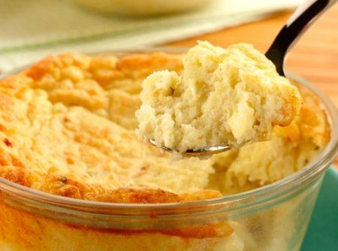
Imagem: sufle-de-batata-com-queijos-f8-16678-2767.jpeg
Origem: CULINÁRIA-20261018T233200Z-1-001/CULINÁRIA/Receitas Celular/Receitas/SUFLÊ DE BATATA COM QUEIJOS.doc
SUFLÊ DE BATATA COM QUEIJOS
Rendimento: 6 porções
Ingredientes
400g de batata
1/2 xícara (chá) de leite
1 colher (chá) de fermento em pó
100g de queijo gorgonzola esfarelado
100g de queijo parmesão ralado grosso
100g de queijo minas ralado grosso
Folhas de manjericão picadas a gosto
Sal e pimenta a gosto
4 claras batidas em neve
Modo de preparo
Descasque e cozinhe as batatas na água com sal, até ficarem bem macias.
Escorra e passe no espremedor.
Em uma tigela, misture a batata, o leite, o fermento, os queijos, o
manjericão o sal e a pimenta. Incorpore delicadamente as claras em neve e
distribuas em forminhas untadas com margarina.
Asse no forno pré-aquecido a 280ºC durante 20 minutos ou até dourar. Sirva
quente.
Fonte: Cyber Cook
http://m.cybercook.com.br/receita-de-sufle-de-batata-com-queijos-r-16-
16678.html

TIRINHAS DE FRANGO EM MOLHO DE CURRY AMARELO
Origem: CULINÁRIA-20261018T233200Z-1-001/CULINÁRIA/Receitas Celular/Receitas/TIRINHAS DE FRANGO EM MOLHO DE CURRY AMARELO.docx
TIRINHAS DE FRANGO EM MOLHO DE CURRY AMARELO, ERVILHA TORTA E ARROZ JASMIM
Ingredientes
140 g de arroz jasmim
280 ml de água quanto baste de sal
150 g de Peito de frango desossado em tiras
2 colher(es) (sopa) de shoyu
1 colher(es) (sopa) de açúcar mascavo
2 colher(es) (chá) de curry
100 ml de leite de coco
3 unidade(s) de ervilha-torta
2 colher(es) (sopa) de salsinha quanto baste de cebolinha verde picada(s)
50 ml de suco de limão
1 colher(es) (sopa) de manteiga
25 ml de óleo de soja para refogar
1 colher(es) (sopa) de cebola
50 ml de creme de leite fresco
30 g de castanha-de-caju picada(s)
Modo de preparo
Refogue os grãos de arroz na manteiga e adicione a água com sal a gosto.
Espere ferver e tampe a panela, ao estar cozido, desligue o fogo e reserve.
Tempere o frango com shoyu e açúcar mascavo.
Refogue o frango em uma frigideira com óleo e cebola, acrescente o curry em pó, o leite de coco, o creme de leite e as ervilhas.
Deixe ferver até apurar.
Finalize com sal a gosto, salsinha, cebolinha, limão e as castanhas.
Sirva com arroz jasmim.
Fonte: Cybercook
http://www.cybercook.com.br/receitas-de-aves.php?origem=boxpubli

Torta de Sardinha
Origem: CULINÁRIA-20261018T233200Z-1-001/CULINÁRIA/Receitas pc/Torta de Sardinha.docx
Torta de Sardinha (Torta de liquidificador)
Tempo de preparo: De 30 minutos a 1 horas Serve: 5 ou mais porções
Ingredientes
Modo de preparo
Unte e enfarinhe uma assadeira redonda grande (30 cm de diâmetro). Reserve.
Pré-aqueça o forno em temperatura média (180ºc).
Abra as latas de sardinha e retire com cuidado as espinhas. Passe para uma tigela e junte o tomate, os ovos, a azeitona e o cheiro-verde. Reserve.
Bata no liquidificador, o óleo, os ovos e o leite até que fique homogêneo. Acrescente a farinha, o amido de milho maisena, o queijo o sal e bata por mais 2 minutos ou até misturar bem.
Junte o fermento e bata rapidamente até obter uma mistura homogênea.
Coloque metade da massa na assadeira reservada. Distribua o recheio sobre ela e cubra com o restante da massa. Leve ao forno por 35 minutos ou até que um palito, depois de espetado na massa, saia limpo. Sirva quente ou fria.
Dicas:
Se preferir utilizar sardinha em azeite ou com temperos de ervas, aumente a quantidade de tomates para 3 grandes picados.
Você pode decorar a torta depois de pronta com ovos cozidos cortados em rodelas.
Sirva acompanhada de salada de folhas como alface, rúcula, radichio, agrião.
Fonte: http://br.msn.recepedia.com/profile/maizena-pt/torta-de-sardinha

VACA ATOLADA
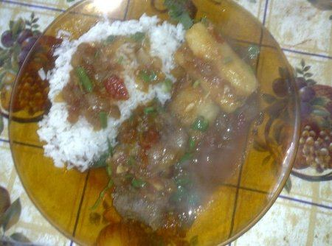
Imagem: vaca-atolada-f8-1723-601.jpeg
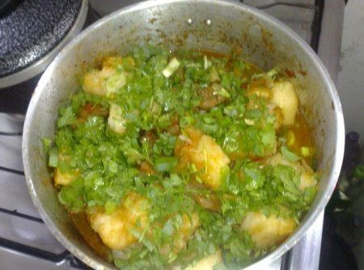
Imagem: vaca-atolada-f8-1723-24084.jpeg
Origem: CULINÁRIA-20261018T233200Z-1-001/CULINÁRIA/Nova pasta/VACA ATOLADA.doc
VACA ATOLADA
Rendimento: 6 porções | Tempo de preparo: 1h30
Ingredientes
1 kg de costela de boi
2 unidades de cebola picadas
6 dentes de alho picados
2 tabletes de caldo de carne
Óleo de soja a gosto
800 gr de mandioca em pedaços grandes
cheiro-verde picado a gosto
Modo de preparo
Tempere a carne com alho e sal.
Coloque no fogo, em uma panela de pressão sem a tampa, o óleo e vá
colocando aos poucos a carne para dourar.
Se você achar que irá ficar muito cheia a panela, frite metade, reserve e
depois frite a outra metade.
A carne deve ficar bem dourada, bem fritinha, mas não deixe queimar.
Isso é muito importante, que ela fique bem dourada por todos os lados.
Depois disso, adicione a cebola e o alho para dar uma dourada, sempre
mexendo.Coloque os dois cubos de caldo de carne.
Ponha água na panela, cobrindo as carnes para cozinhar em pressão.
Feche a panela de pressão.
Quando começar a chiar, deixe cozinhar por 40 minutos.
Cozida a carne, coloque a mandioca em pedaços, para cozinhar dentro da
panela.
Se precisar, coloque um pouco de água.
Se a mandioca custar para cozinhar, jogue, sem medo, bastante água para dar
um "susto" nela, que ela cozinha.
O caldo da costela vai ficar um pouco mais grosso.
Fique sempre perto para ver se não precisa de mais água para evitar grudar
o fundo da panela.
Na hora de servir pode ser adicionado à panela, bastante cheiro verde
picado.
Fonte: CyberCook
http://m.cybercook.com.br/receita-de-vaca-atolada-r-3-1723.html

Xinxim de Galinha da Sogra
Origem: CULINÁRIA-20261018T233200Z-1-001/CULINÁRIA/Receitas pc/Xinxim de Galinha da Sogra.docx
Xinxim de Galinha da Sogra
Tempo de preparo: De 30 minutos a 1 hora | Serve: 5 ou mais porções | Tipo de prato: Prato Principal
Ingredientes
Modo de preparo
Cozinhe o peito de frango, desfie e refogue com os temperos de sua preferência.
Forre um refratário com todo o requeijão, inclusive, as laterais.
Com o refratário bem coberto com o requeijão, coloque o frango desfiado, cubra-o com o queijo mussarela e em seguida coloque a batata palha.
Leve ao forno pré-aquecido por 10 minutos, e deixe gratinar por mais ou menos 25 minutos. Pronto! É só saborear o seu xinxim!
Fonte: http://br.msn.recepedia.com/profile/julih-floripa/xinxim-de-galinha-da-sogra

Arroz, feijão e acompanhamentos

ANTEPASTO DE BERINJELA
Origem: CULINÁRIA-20261018T233200Z-1-001/CULINÁRIA/Receitas Celular/Receitas/ANTEPASTO DE BERINJELA.doc
ANTEPASTO DE BERINJELA
Ingredientes
2 berinjelas grandes
1 ½ xícara (chá) de azeite de oliva
1 pimentão vermelho
1 pimentão verde
1 pimentão amarelo
3 dentes de alho
2 folhas de louro
3 colheres (sopa) de azeitona preta picada
2 cebolas
2 colheres (sopa) de orégano
Pimenta calabresa em flocos a gosto
Sal a gosto
Modo de preparo
Lave as berinjelas e corte-as em cubos.
Em uma panela de pressão coloque os cubos de berinjela, azeite, orégano,
folha de louro, 1 cebola em cubos, alho amassado.
Misture tudo, feche a panela sem levar ao fogo e deixe descansar por 12
horas.
Passado as 12 horas, abra a panela e acrescente a pimenta calabresa e o sal
a gosto. Leve ao fogo e deixe cozinhar em pressão por 5 minutos.
Espere sair a pressão naturalmenteAbra a panela e acrescente os pimentões
cortados em cubos, a azeitona e a outra cebola em cubos. Misture tudo,
deixe esfriar.
Coloque em um vidro com tampa e conserve na geladeira.
Fonte: GShow
http://gshow.globo.com/receitas/antepasto-delicioso-de-berinjela-
50143c844d388555ad00003f

ARROZ COM PASSAS E PRESUNTO
Origem: CULINÁRIA-20261018T233200Z-1-001/CULINÁRIA/Receitas Celular/Receitas/ARROZ COM PASSAS E PRESUNTO.doc
ARROZ COM PASSAS E PRESUNTO
Rendimento: 6 pessoas
Ingredientes
1 kg de arroz
150 g de presunto picado
1 cebola ralada
100 ml de óleo
50 g de uvas-passas brancas
50 g de uvas-passas pretas
70 g de ameixa seca picada
2 colheres de sopa de salsinha picada
2 tomates picados
50 g farinha de mandioca
4 colheres de sopa de manteiga sem sal
Sal a gosto
Modo de preparo
Doure a cebola em fogo médio, junte o arroz lavado e o sal e refogue.
Acrescente água o suficiente para cobrir o arroz e deixe cozinhar até secar
e ficar macio. Reserve.
Em uma frigideira, derreta a manteiga e acrescente o presunto para dar uma
refogada junto com as uvas-passas e a ameixa. Misture o arroz reservado e
mexa bem. Junte o tomate picado, a salsinha e a farinha.
Fonte: Revista Casa e Jardim/ Casa e Comida
http://revistacasaejardim.globo.com/Casa-e-
Comida/Eventos/Reportagens/Comida/noticia/2013/05/quebra-galho-chique.html

BALINHAS DE COCA-COLA
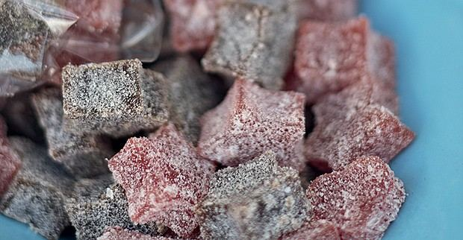
Imagem: Bala de Coca-Cola.jpg
Origem: CULINÁRIA-20261018T233200Z-1-001/CULINÁRIA/Receitas Celular/Receitas/BALINHAS DE COCA-COLA.doc
BALINHAS DE COCA-COLA
Rendimento 30 balinhas pequenas | Tempo de preparo 45 min + o tempo de
descanso
Ingredientes
100 g de açúcar;
50 g de açúcar mascavo;
100 ml de água;
1 colher (sopa) de ágar-ágar;
50 ml de Coca-Cola;
Algumas gotas de limão;
Óleo de girassol para untar;
Ácido cítrico o quanto baste;
Modo de preparo
Em uma panela, junte os dois tipos de açúcar e 50 ml de água e deixe
cozinhar até formar uma calda a 120°C.
Misture os 50 ml de água restantes com o ágar-ágar e a Coca-Cola. Aqueça em
fogo baixo, mexendo sempre. Assim que ferver, cozinhe por 30 segundos e
tire do fogo.
Misture, sem esperar, com a calda de açúcar. Devolva ao fogo até atingir
112°C. Adicione o suco de limão para cessar o cozimento.
Despeje o caramelo em forminhas no formato de sua preferência, untadas com
óleo de girassol, e deixe esfriar por 1 hora. Desenforme as balinhas em uma
folha de papel-manteiga. Deixe secar por cerca de 2 horas e empane as
balinhas com o ácido cítrico.
Fonte: Revista Casa e Jardim/ Casa e Comida
http://revistacasaejardim.globo.com/Casa-e-
Comida/Receitas/Doces/noticia/2014/02/balinhas-de-coca-cola.html

BATATA ASSADA COM ALECRIM
Origem: CULINÁRIA-20261018T233200Z-1-001/CULINÁRIA/Receitas Celular/Receitas/BATATA ASSADA COM ALECRIM.doc
BATATA ASSADA COM ALECRIM
Ingredientes
4 batatas cortadas em rodelas
Alecrim a gosto para temperar
Azeite
Modo de preparo
Encha uma panela com água e coloque as batatas durante 20 minutos. Retire a
casca e coloque em uma assadeira untada com azeite, tempere com alecrim a
gosto.
Leve ao forno pré-aquecido a 180ºC por 15 minutos.
Fonte: Bolsa de Mulher
http://www.bolsademulher.com/receita/2470/receita-de-batata-assada-com-3-
ingredientes

BATATA CHIPS DE MICROONDAS
Origem: CULINÁRIA-20261018T233200Z-1-001/CULINÁRIA/Receitas Celular/Receitas/BATATA CHIPS DE MICROONDAS.doc
BATATA CHIPS DE MICROONDAS
Ingredientes
1 unidade de batata (média)
500 ml água
½ colher (sopa) sal
Pimenta do reino a gosto
Modo de preparo
Lave bem a batata e corte com a ajuda de um fatiador (ralador), elas devem
ficar fininhas.
Coloque de molho em água temperada com sal e pimenta do reino, deixe
descansar por 15 minutos.
Escorra as batatas e disponha elas em um pano de prato e seque bem. Coloque
as fatias de batatas no prato do microondas de forma que fiquem em uma
unica camada.
Leve para o microondas por 3 minutos em potência alta, parando depois de
cada 1 minuto para desgrudar as batatas do prato.
Fique de olho, assim que uma batata ficar dourada tire-as do microondas.
Atenção! Não pule a etapa de desgrudar as batatas, ou depois você não vai
conseguir tirar do prato.
Dicas
1) - Se desejar salpique salsinha desidratada e queijo ralado para dar mais
sabor.
2) - As quantidades acima são para uma batata média (do tamanho da palma da
mão).
3) - O tempo no microondas pode variar, fique atento. Se ficar dourado,
tire.
4) - Caso alguma ainda esteja mole, retire as prontas e continue o processo
no microondas.
5) - Depois que elas esfriarem tendem a ficar ainda mais crocantes.
6) - Dê um intervalo para o microondas esfriar um pouco, ou fique de olho,
pois, cada leva pode mudar o tempo de preparo já que o microondas e o prato
estão aquecidos.
7) - Espere esfriar para guardar em potes e guarde na geladeira por 3 dias.
Fonte: Receita de Minuto
http://receitasdeminuto.com/batata-chips-de-micro-ondas/

BATATA DO OUTBACK
Origem: CULINÁRIA-20261018T233200Z-1-001/CULINÁRIA/Receitas Celular/Receitas/BATATA DO OUTBACK.doc
BATATA DO OUTBACK
Ingredientes:
4 batatas grandes
1/2 xícara de óleo
2 colheres de sopa de sal
manteiga
bacon frito em cubos
requeijão cremoso ou queijo cheddar
cheiro verde
Modo de preparo:
Pré-aqueça o forno a 350 graus. Lave e seque as batatas (não descasque).
Passar o óleo por toda a batata.
Coloque-as em uma assadeira e polvilhe sal sobre elas. Asse as batatas no
forno por aproximadamente 1 hora. Verifique o cozimento da batata furando-a
com um garfo.
Com a ajuda de uma faca, faça um corte longitudinal na parte superior da
batata e aperte as laterais para ela abrir bem.
Coloque algumas bolinhas de manteiga dentro da batata, cubra com requeijão
cremoso, bacon frito em cubinhos e salpique cheiro verde. Você pode comer
assim ou levar para gratinar por 10 minutos em fogo alto.
BATATA FRITA DO OUTBACK
Com os mesmos ingredientes, você pode fazer a famosa opção de cortá-las em
tira, fritar e derreter queijo cheddar e cobrir com cubos de bacon.
Fonte: Bolsa de Mulher
http://www.bolsademulher.com/receita/1311/batata-do-outback-como-fazer-em-
casa

BATATA FRITA DE FORNO
Origem: CULINÁRIA-20261018T233200Z-1-001/CULINÁRIA/Nova pasta/BATATA FRITA DE FORNO.doc
Batata frita de forno
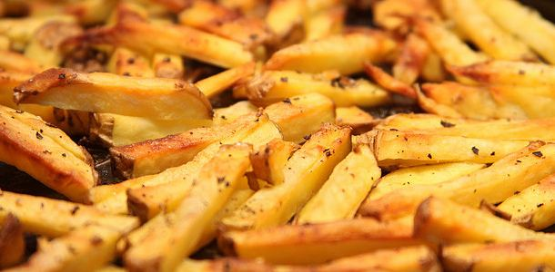
Imagem: batata-frita.jpeg
Ingredientes:
8 batatas grandes
1/4 de xícara de farinha de trigo ( 30g )
3 colheres de sopa de azeite
Sal a gosto (você pode usar flor de sal)
Modo de Preparo:
Descasque as 8 batatas e corte-as em formato de palito. Depois coloque-as
em uma travessa que possa ir ao forno e salpique, com a ajuda de uma
peneira, a farinha até que todas ficarem cobertas. Regue-as com azeite e
depois espalhe as batatas em uma única camada. Em seguida, coloque um pouco
de sal (a gosto) e leve ao forno. Deixe as batatas assarem (220°C), por
cerca de 1 hora, ou até ficarem douradas.
Fonte: Portal R7
http://mundoconectado.net/bem-estar/culinaria-nerd/receita-de-batata-frita-
de-forno-crocante-sem-oleo/

BATATA FRITA DE MICROONDAS
Origem: CULINÁRIA-20261018T233200Z-1-001/CULINÁRIA/Receitas Celular/Receitas/BATATA FRITA DE MICROONDAS.doc
BATATA FRITA DE MICROONDAS
Ingredientes
Batata (e sal se quiser)
Tigela e papel toalha
Modo de preparo
Descasacar a batata, fatiá-la em rodelas bem finas, colocar em um prato com
papel toalha e colocar no microondas por, em média, 3 minutos.
Pode colocar sal, queijo ou condimentos a gosto.
Fica idêntica à batata frita no óleo só que muito mais saúdavel e mais
rápido de preparar, conservando todas as vitaminas da batata.
Fonte: GShow
http://gshow.globo.com/receitas/batata-frita-de-microondas-
4e82f5f71d3a3c39ab000425

BATATA RÁPIDA DE MICROONDAS
Origem: CULINÁRIA-20261018T233200Z-1-001/CULINÁRIA/Receitas Celular/Receitas/BATATA RÁPIDA DE MICROONDAS.doc
BATATA RÁPIDA DE MICROONDAS
Ingredientes
5 batatas médias
10 colheres de café de margarina
Queijo parmesão ralado a gosto
Azeite a gosto
Salsa a gosto
Manjeiricão a gosto
Orégano a gosto
Sal a gosto
Modo de preparo
Lave muito bem as batatas com uma escovinha. Não precisa descascar. Corte
ao meio cada batata e coloque-as num prato ou pirex.
Coloque em cima de cada batata um pouco de azeite, manjeiricão, orégano,
salsa e sal.
Coloque uma colher de café de manteiga em cada batata. Cubra com o queijo
parmesão.
Leve ao microondas por aproximadamente por 8 minutos ou até cozinhar as
batatas.
Fonte: Tudo Gostoso
http://www.tudogostoso.com.br/receita/22810-batata-rapida-de-
microondas.html

Batata Rosti
Origem: CULINÁRIA-20261018T233200Z-1-001/CULINÁRIA/Receitas pc/Batata Rosti.docx
Batata Rosti
Ingredientes
4 batatas grandes
1 xícara (chá) de agrião (somente as folhas)
1 cebola roxa pequena
1 1/2 colher (sopa) de azeite de oliva
1 pitada de noz-moscada ralada na hora
sal a gosto
Modo de Preparo
Numa panela média, coloque as batatas, 2 litros de água e 1 colher (chá) de sal. Leve ao fogo alto e, quando ferver, deixe cozinhar por 15 minutos. Retire as batatas e deixe esfriar.
Numa tábua, pique fino o agrião e a cebola. Reserve.
Quando as batatas esfriarem, descasque-as e passe no lado grosso do ralador. Transfira a batata ralada para uma tigela e tempere com a noz-moscada.
Numa frigideira antiaderente, refogue a cebola com 1 colher (chá) de azeite de oliva por 5 minutos em fogo médio. Junte o agrião, tempere com sal e misture bem.
Leve outra frigideira antiaderente ao fogo médio por 1 minuto. Coloque 1 colher (sopa) de azeite e espalhe metade da batata ralada. Acrescente o agrião e a cebola sobre a batata e cubra com a outra metade da batata ralada. Regue com o restante do azeite e deixe fritar por 10 minutos ou até que embaixo se forme uma casquinha dourada. Para virar a batata, transfira-a com uma espátula para um prato, coloque a frigideira virada de cabeça para baixo sobre o prato, segure os dois juntos com um pano de prato e vire.
Leve a frigideira de volta ao fogo baixo e deixe a batata dourar por mais 15 minutos. Transfira para um prato e corte em 4 partes.
Sirva quente, acompanhando carnes e aves.
Variação: O recheio pode variar a gosto (presunto, mussarela, linguiça calabresa, bacon frito, orégano, azeitonas, manjericão, etc.)
Fonte: http://www.dasgurias.com/tag/batata-rosti/

BATATAS COM MAIONESE DE LEITE
Origem: CULINÁRIA-20261018T233200Z-1-001/CULINÁRIA/Receitas Celular/Receitas/BATATAS COM MAIONESE DE LEITE.doc
BATATAS COM MAIONESE DE LEITE
Rendimento: Serve 4 pessoas | Tempo de preparo 60 min
Ingredientes
1,5 kg de batata monalisa com casca;
1 cebola média picada;
2 colheres (sopa) de vinagre de maçã;
3 colheres (sopa) de azeite;
salsinha a gosto, picada;
1 cenoura crua sem casca, picada;
500 ml de leite;
500 ml de óleo de milho;
sal a gosto.
Modo de preparo
Cozinhe as batatas em água fervente com casca até que elas fiquem cozidas,
mas continuem firmes. Com cuidado, descasque as batatas ainda quentes.
Corte em pedaços médios e tempere com a cebola picada, o vinagre, o azeite
e o sal. Reserve.
No copo do liquidificador, bata o leite e a cenoura crua, até obter uma
consistência bem lisa. Com o liquidificador ligado, vá adicionando o óleo
em fio, até que fique com a consistência de maionese. Acerte o sal.
Misture a maionese às batatas e salpique com salsinha.
Fonte: Revista Casa e Jardim/ Casa e Comida
http://revistacasaejardim.globo.com/Casa-e-Comida/Receitas/Pratos-
principais/Vegetariano/noticia/2015/07/salada-de-batatas-com-maionese-de-
leite.html

Batatas de Fritas Light
Origem: CULINÁRIA-20261018T233200Z-1-001/CULINÁRIA/Receitas pc/Batatas de Fritas Light.docx
Batatas de Fritas
Corte as batatas em palitos bem fininhos ou quadrados pequenos, polvilhe um pouco de sal light e um fio de azeite. Ao invés de fritar, asse.

BAURU DE FORNO
Origem: CULINÁRIA-20261018T233200Z-1-001/CULINÁRIA/Receitas Celular/Receitas/BAURU DE FORNO.doc
BAURU DE FORNO
Ingredientes
4 Ovos
½ xícara (chá) de Azeite
1 xícara (chá) de Leite
1 e ½ xícara (chá) de Farinha de Trigo
1 Colher (chá) de Sal
1 Colher (sopa) de Fermento
300g de Presunto (fatiado)
300g de Queijo (fatiado)
2 Tomates (em rodelas)
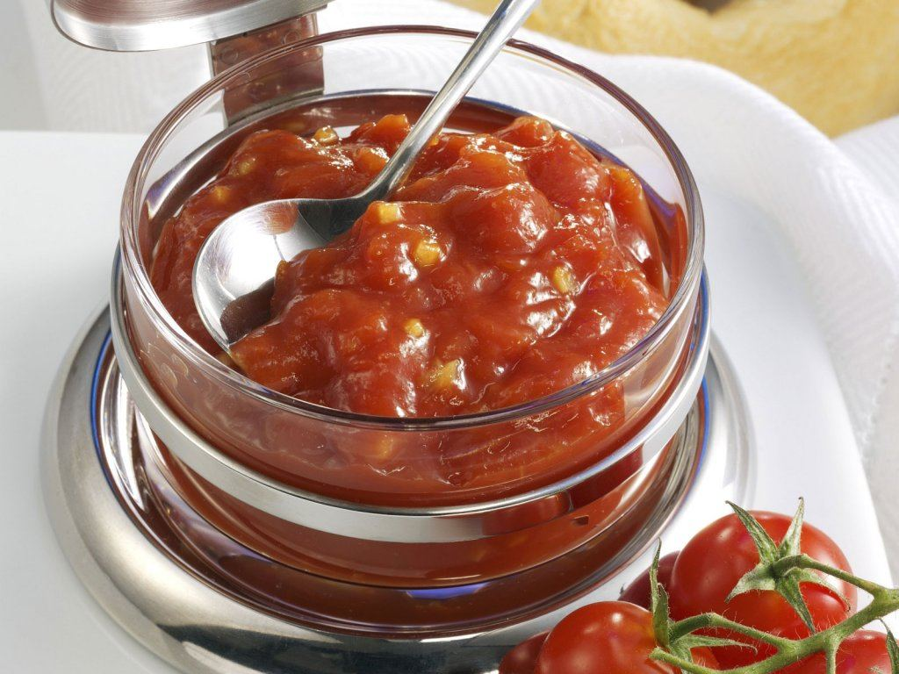
Imagem: tomate.jpg
Orégano a gosto
Modo de preparo
Unte e enfarinhe bem uma forma pequena/media 25cm (largura) e 5cm (altura).
Pré aqueça o forno a 180ºC por 15 minutos.
Em uma tigela adicione o azeite, ovos, leite e bata bem até que comece a
espumar bem. Junte a farinha de trigo, sal e fermento químico e misture até
a massa ficar lisinha e sem pelotas de massa.
Despeje metade da massa na forma, e faça camadas de recheio seguindo a
sequencia: Presunto > Queijo > Tomate > Orégano > Presunto.
Cubra o recheio com o restante da massa espalhe bem e polvilhe um pouco de
orégano, leve para assar em forno pré aquecido a 180°C por cerca de 30
minutos ou até dourar.
Assim que ficar pronto deixe esfriar um pouco para cortar e remover as
fatias.
Dicas:
RECHEIO: É claro que você pode usar outros recheios com essa massa, e até
fazer as outras versões de bauru que existem por ai, o importante é fazer
com o que você gosta.AZEITE: Se desejar substitua por óleo, manteiga ou
margarina derretida.
LEITE: Na receita foi usado o desnatado mas pode usar qualquer um que você
tiver.
FORMA: Se sua forma for maior também da para fazer, porém vai ficar mais
baixinho.
ORÉGANO: Se não gosta ou é alérgico, basta trocar por suas ervas favoritas.
CONGELAMENTO: Asse como recomendado e espere esfriar totalmente, corte as
fatias e embrulhe individualmente em papel alumínio e plastico filme para
vedar bem, congele por até 3 meses, na hora de aquece é só tirar do freezer
e levar para o forno ou microondas.
Fonte: Receitas de Minuto
http://receitasdeminuto.com/bauru-de-forno/

BIFE À MILANESA ESPECIAL
Origem: CULINÁRIA-20261018T233200Z-1-001/CULINÁRIA/Novas Receitas/BIFE À MILANESA ESPECIAL.docx
BIFE À MILANESA ESPECIAL
Ingredientes
Farinha de rosca
Presunto
Muçarela
Bife de boi
3 ovos
Molho de tomate
Purê de batata
Modo de preparo
Bata os três ovos em um prato. Passe o bife de boi já temperado no ovo batido. Em seguida, polvilhe com a farinha de rosca.
Frite o bife e em seguida coloque-o numa travessa.
Cubra-o com presunto, muçarela, molho de tomate e enfeite as laterais com purê de batata.
Leve-o ao forno por 10 minutos e sirva.
Fonte: Pink (farinha de rosca)

CAJUZINHO
Origem: CULINÁRIA-20261018T233200Z-1-001/CULINÁRIA/Receitas Celular/Receitas/CAJUZINHO.doc
CAJUZINHO
Rendimento: 30 cajuzinhos | Tempo: 30 minutos
Ingredientes
1 lata de Leite MOÇA®
1 colher (sopa) de manteiga
1 xícara (chá) de amendoim sem pele torrado e moído
1 xícara (chá) de açúcar cristal
30 amendoins inteiros para decorar
manteiga para untar
Modo de Preparo
Em uma panela, coloque o LEITE MOÇA®, a manteiga e o amendoim torrado e
moído. Leve ao fogo baixo, mexendo sempre, até desprender do fundo da
panela (cerca de 10 minutos).
Retire do fogo, passe para um prato untado com manteiga e deixe esfriar.
Enrole em formato de cajuzinho e passe pelo açúcar cristal. Enfeite a ponta
de cada docinho com um amendoim e coloque-os em forminhas de papel.
DICAS
Ao torrar o amendoim, tenha o cuidado de não deixá-lo ficar muito escuro.
Congelamento
Se desejar, congele os docinhos já prontos, embalados e etiquetados, em
freezer ou duplex por até 3 meses.
Para descongelar, deixe os docinhos por cerca de 1 hora em temperatura
ambiente.
Não abra a embalagem durante este período para evitar que os docinhos suem
e molhem as forminhas.
Microondas
Em um recipiente refratário com bordas altas, misture o LEITE MOÇA®, a
manteiga e o amendoim. Leve ao microondas por cerca de 3 minutos na
potência alta. Deixe por mais 1 minuto e 30 segundos na potência média
alta.
Retire do microondas, misture muito bem e passe para um prato untado com
manteiga. É importante que o recipiente refratário tenha bordas altas para
que, durante a fervura, não escorra no forno.
Fonte: Nestlé
https://www.nestle.com.br/site/cozinha/receitas/Cajuzinho.aspx

CALDO DE FEIJÃO PRETO
Origem: CULINÁRIA-20261018T233200Z-1-001/CULINÁRIA/Nova pasta/CALDO DE FEIJÃO PRETO.doc
CALDO DE FEIJÃO PRETO
Ingredientes:
1/3 xícara (chá) de azeite de oliva
½ xícara (chá) de bacon
1 cebola picada
2 dentes de alho
1 tablete de caldo de feijão
1 colher (sopa) de colorau
1 folha de louro
3 xícaras (chá) de feijão preto cozido
1 litro de água
Sal a gosto
Pimenta-do-reino a gosto
Salsinha picada a gosto
Modo de preparo:
Em uma panela, aqueça o azeite e frite o bacon. Acrescente a cebola, o alho
e doure-os. Junte o tablete de caldo de feijão, o colorau, o louro e
misture bem. Bata no liquidificador o feijão com a água e junte ao
refogado. Misture e deixe ferver. Por fim, tempere com o sal, a pimenta-do-
reino e misture com a salsinha.
25 minutos
6 porções
Fonte: Jornal Hoje em Dia
* receita cedida pela site Edu Guedes.

CAMARÃO CROCANTE
Origem: CULINÁRIA-20261018T233200Z-1-001/CULINÁRIA/Receitas Celular/Receitas/CAMARÃO CROCANTE.doc
CAMARÃO CROCANTE
Rendimento 1 porção | Tempo de preparo 30 min
Ingredientes
Camarão
4 camarões graúdos;
50 g de farinha de trigo;
1 ovo;
150 g de farinha panko (ideal para o preparo de empanados crocantes, é uma
variação oriental da nossa farinha de rosca, que pode ser usada em
substituição);
Sal a gosto;
150 g de purê de mandioquinha;
30 g de molho de maracujá.
Purê de mandioquinha
500 g de mandioquinha;
50 ml de leite;
30 g de manteiga;
Sal a gosto.
Molho de maracujá
300 ml de suco de maracujá (sem açúcar);
1 colher (sopa) de açúcar;
1 colher (sopa) de mel;
1 colher (sobremesa) de gengibre ralado.
Montagem
4 folhas de manjericão fritas;
mandioquinha a gosto, fatiada bem fininha e frita.
Modo de preparo
Camarão
Limpe os camarões e tempere com sal. Passe na farinha de trigo, depois no
ovo e, em seguida, empane com a farinha panko (ou de rosca).
Frite em óleo quente e sirva com o purê e o molho.
Purê de mandioquinha
Cozinhe a mandioquinha em água com sal e passe no espremedor. Em uma panela
à parte, ferva o leite com a manteiga. Despeje, aos poucos, o leite fervido
na madioquinha espremida e mexa até a mistura ficar homogênea. Acerte o
sal. Se não for fazer mais porções, pode guardar o que sobrou na geladeira
por até três dias.
Molho de maracujá
Coloque todos os ingredientes em uma panela e deixe no fogo até reduzir à
metade. Coe e sirva frio. Se estiver fazendo apenas uma porção, guarde o
que sobrar na geladeira. Pode ser usado como molho para salada.
Montagem
Coloque o molho frio no fundo do prato, formando desenhos. Com um bico de
confeiteiro, faça quatro montinhos de purê, dispostos com a mesma distância
entre eles. Em cada um, encaixe um camarão “em pé”. Enfeite com 1 folha de
manjericão em cada e salpique com a mandioquinha fatiada frita.
Fonte: Revista Casa e Comida
http://revistacasaejardim.globo.com/Casa-e-Comida/Receitas/Pratos-
principais/Peixe-e-frutos-do-mar/noticia/2013/11/camarao-crocante.html

CAROLINAS RECHEADAS COM CREME DE PALMITO E CAMARÃO
Origem: CULINÁRIA-20261018T233200Z-1-001/CULINÁRIA/Receitas Celular/Receitas/CAROLINAS RECHEADAS COM CREME DE PALMITO E CAMARÃO.doc
CAROLINAS RECHEADAS COM CREME DE PALMITO E CAMARÃO
Rendimento 30 unidades (5 g cada uma) | Tempo de preparo 2h20
Ingredientes
8 colheres (sopa) de farinha de trigo;
1 ½ colher (chá) de sal;
1 colher (chá) de açúcar;
2 ½ colheres (sopa) de manteiga sem sal;
2 ovos;
½ xícara de água;
350 g de camarões médios;
1 colher (café) de pimenta-do-reino branca moída na hora;
3 ½ colheres (sopa) de azeite;
125 g de palmito picado;
½ colher (café) de noz-moscada;
2 colheres (sopa) de cebola ralada;
½ xícara de leite;
1 colher (chá) de farinha de trigo;
½ colher (sopa) de ciboulette;
Modo de preparo
Carolinas (massa choux)
Peneire a farinha, ½ colher (chá) de sal e o açúcar juntos.
Leve 2 colheres (sopa) de manteiga e a água para ferver. Quando a água
ferver e a manteiga estiver toda derretida, coloque de uma só vez a farinha
misturada anteriormente e mexa com colher de pau, até que se forme uma
massa lisa e homogênea. Continue mexendo até que a massa desgrude da
panela.
Retire do fogo e reserve por aproximadamente 20 minutos, sem mexer, para
que a massa esfrie e não cozinhe os ovos que serão adicionados depois.
Depois de fria, bata a massa na batedeira, incorporando os ovos uma um.
Somente retire da batedeira depois que a massa estiver lisa e homogênea.
Coloque-a em um saco de confeitar com bico estrela pequeno.
Forre uma assadeira com papel-manteiga e molde as carolinas, dando 3 voltas
de massa com o bico para cada uma.
Asse em forno baixo por aproximadamente 1 hora ou até que as carolinas
estejam douradas. Espere esfriar para rechear.
Recheio de creme de palmito e camarão
Limpe os camarões e corte-os em 4 pedaços. Refogue em 3 colheres (sopa) de
azeite e tempere com ½ colher (chá) de sal e metade da pimenta. Reserve.
Dissolva a farinha na metade do leite frio e reserve.
Em uma panela, aqueça a manteiga e o azeite restantes, junte a cebola e
refogue-a por 1 minuto.
Fonte: Revista Casa e Comida
http://revistacasaejardim.globo.com/Casa-e-
Comida/Receitas/Acompanhamentos/noticia/2013/04/carolinas-recheadas-com-
creme-de-palmito-e-camarao.html

CHANTILLY CASEIRO
Origem: CULINÁRIA-20261018T233200Z-1-001/CULINÁRIA/CHANTILLY CASEIRO.doc
CHANTILLY CASEIRO
Ingredientes
500 ml de creme de leite fresco4 colheres (sopa) de açúcar
Modo de preparo
Coloque o creme de leite bem gelado e o açúcar na batedeira e bata até que
o creme comece a fazer ondas.Bata mais um pouquinho, na velocidade mínima
até chegar ao ponto (com ondas mais firmes) ou, se quiser, pode fazer na
mão como apresentamos no vídeo abaixo.É preciso prestar atenção, pois, se
passar do ponto, vira manteiga.Dicas: 1 - Use o creme de leite sempre bem
gelado 2 - Coloque primeiro as 3 colheres de açúcar e prove depois de ter
batido um pouco, se precisar, coloque mais açúcar.Lembre-se que a função do
açúcar é só adoçar, ele não tem nenhuma função de encorpar o chantilly.3 -
Se for servir com frutas ácidas, como morango, coloque uma colher de chá de
essência de baunilha.4 - Se for servir com sorvete ou outra coisa doce,
coloque gotas de limão, mas com cuidado, depois de ter batido, pois o
chantilly pode voltar um pouco.5 - Se for fazer na mão, procure usar um
recipiente de inox e, se quiser, enquanto estiver batendo, coloque o
recipiente dentro de outro com pedras de gelo, de modo a manter o creme
sempre bem gelado.
Fonte: Cyber Cook

CHANTILLY_ COMO BATER E SEUS SEGREDOS
Origem: CULINÁRIA-20261018T233200Z-1-001/CULINÁRIA/receitas e imagens para arrumar/CHANTILLY_ COMO BATER E SEUS SEGREDOS.doc
CHANTILLY: COMO BATER E SEUS SEGREDOS
Ingredientes
500 ml de creme de leite fresco
4 colheres de sopa açúcar refinado
Essência
Como bater o chantilly
Na véspera, coloque tigela, pás da batedeira e o creme de leite na
geladeira.
Bata os ingredientes na batedeira em velocidade baixa.
Assim que o creme começar a encorpar, vá acrescentando a essência e o
açúcar aos poucos sem parar de bater.
Quando perceber que o creme já está firme; desligue a batedeira. Se bater
demais, vira manteiga.
Segredos
O creme de leite fresco é pasteurizado e vendido em garrafinhas plásticas.
Seu teor de gordura é de aproximadamente 35%.
O chantilly deve ser feito com o creme de leite fresco por causa do teor de
gordura. É o legítimo chantilly.
O creme de leite fresco é encontrado em hipermercados e grandes padarias.
Pode colocar papel de arroz em bolos confeitados com chantily.
Pode acrescentar chocolate em pó no chantilly.
Dicas de Mãe
Para tingir o chantilly
Antes de começar a receita, separe todos os ingredientes.
Não utilize corante líquido. Utilize o corante SoftGel Mix porque esse não
desestabiliza o chantilly. Acrescente o corante quando o chantilly estiver
quase pronto. Se colocar no início o corante vai perdendo a cor. Utilize
sempre um tom acima da cor desejada porque a tendência é o corante dar uma
“desbotada” depois de algum tempo.
Para conseguir a cor pink
A sugestão é utilizar em quantidade pequena a cor roxo com rosa até atingir
o objetivo ou a calda da cereja ao marasquino.
Fonte: Receitas de Mãe

CHURROS CASEIROS I
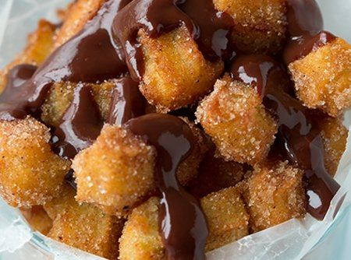
Imagem: churros-caseiro-f8-18651-4096.jpg
Origem: CULINÁRIA-20261018T233200Z-1-001/CULINÁRIA/Receitas Celular/Receitas/CHURROS CASEIROS I.doc
CHURROS CASEIROS I
Rendimento: 4 pessoas
Ingredientes
1/2 xícara de leite
1/2 xícara de água
3 colheres de sopa de margarina
2 colheres de chá de açúcar
pitada de sal
1/2 colher de chá de extrato de baunilha
1 xícara de farinha de trigo
Óleo para fritar
1/2 xícara de açúcar para polvilhar
2 colheres de chá de canela em pó para polvilhar
Modo de preparo
Em uma panela média misture o leite, a água, a margarina, o açúcar, sal e
deixe ferver.
Depois que levantar fervura, retire do fogo, misture a baunilha e a
farinha, mexa com uma espátula de silicone até a massa ficar homogênea.
Coloque a massa no saco de confeiteiro com o bico pitanga (caso não tenha
coloque em uma sacola plastica transparente e faça um rolinho) e com uma
tesoura limpa, corte a massa em quadradinho pequenos e frite.
Deixar fritar até dourar.
Coloque o churros em um papel toalha para tirar o excesso do óleo.
Em uma tigela pequena, misture o açúcar e canela.
Jogue o churros ainda quente e polvilhe.
Se preferir, sirva com chocolate derretido.
Fonte: Cyber Cook
http://m.cybercook.com.br/receita-de-churros-caseiro-r-7-18651.html

DETOX SUCO ROSA
Origem: CULINÁRIA-20261018T233200Z-1-001/CULINÁRIA/Receitas Celular/Receitas/DETOX SUCO ROSA.doc
DETOX SUCO ROSA
Ingredientes
1 colher de sopa de goji berry (deixar de molho na véspera)
1 colher de sopa de beterraba crua
1 colher de sopa de mirtilo fresco ou congelado
1 colher de sopa de folha de hortelã
50ml de suco de uva orgânico
200ml de água de coco
Modo de preparo
Bata todos os ingredientes no liquidificador. Coe antes de servir.
Fonte: Estadão
http://m.estadao.com.br/noticias/vidaeestilo,suco-rosa-e-detox-e-ajuda-a-
proteger-a-pele-dos-perigos-do-sol,1616308,0.htm

DETOX SUCO VERDE
Origem: CULINÁRIA-20261018T233200Z-1-001/CULINÁRIA/Receitas Celular/Receitas/DETOX SUCO VERDE.doc
DETOX SUCO VERDE
Folha verde-escura: até dois tipos (couve, rúcula, brócolis, espinafre,
agrião).
Fruta: até três tipos (maçã, pera, abacaxi, laranja, limão, mexerica,
morango, mirtilo, romã, melão, água de coco).
Legume ou raiz: até dois tipos (cenoura, beterraba, berinjela, inhame,
batata-yacon).
Broto, semente ou castanha: um tipo (alfafa, moyashi, linhaça, chia,
quinua, amaranto, castanha-do-pará).
Erva fresca: um tipo (hortelã, manjericão).
Especiaria: um tipo (gengibre, pimenta).
Alga marinha (opcional): um tipo (kombu, spirulina em pó).

FONDUE DE QUEIJO
Origem: CULINÁRIA-20261018T233200Z-1-001/CULINÁRIA/Receitas Celular/Receitas/FONDUE DE QUEIJO.doc
FONDUE DE QUEIJO
Rendimento Serve 8 pessoas Tempo de preparo 20 min
Ingredientes
800 g de queijo gruyère ralado;
400 g de queijo emmenthal ralado;
1 dente de alho descascado e partido ao meio;
1 xícara (chá) de vinho branco;
2 colheres (chá) de maisena;
4 colheres (sopa) de leite;
4 colheres (sopa) de vodca;
3 pitadas de pimenta-do-reino;
1 pitada de noz-moscada.
Modo de preparo
Esfregue o alho na parte interna de uma panela própria para fondue. Coloque
o vinho e leve ao fogo até amornar.
Reduza o fogo, junte os queijos e mexa bem, até que eles comecem a
derreter.4 Adicione a maisena dissolvida no leite e continue a cozinhar,
mexendo sem parar.
Acrescente a vodca, a pimenta e a noz-moscada. Misture até ficar cremoso.
Transfira a panela para o fogareiro e leve à mesa.
Fonte: Revista Casa e Comida
http://revistacasaejardim.globo.com/Casa-e-Comida/Receitas/Pratos-
principais/Vegetariano/noticia/2014/03/fondue-de-queijo.html

MOLHO BARBECUE
Origem: CULINÁRIA-20261018T233200Z-1-001/CULINÁRIA/Nova pasta/MOLHO BARBECUE.doc
MOLHO BARBECUE
Ingredientes
5 colheres (sopa) de azeite
3 unidades de cebola picadas
2 dentes de alho esmagados
200g de polpa de tomate
4 colheres (sopa) de vinagre branco
2 colheres (sopa) de molho inglês
1 maço de tomilho
1 folha de louro picada
1 colher (chá) de mostarda
2 colheres (sopa) de mel
sal a gosto
pimenta-do-reino branca a gosto
2 xícaras (chá) de vinho branco secos
Modo de preparo
Aqueça o azeite, junte a cebola picada, o alho e refogue em fogo baixo.
Quando começar a dourar, adicione a polpa de tomate, o vinagre e deixe
fritar por 15 minutos.
Acrescente o vinho, o molho inglês, o tomilho, o louro e a mostarda.
Deixe ferver por 15 minutos, até obter um molho cremoso.
Em seguida junte o mel, tempere com o sal e a pimenta e deixe ferver por
mais alguns minutos.
Fonte: Cyber Cook
http://m.cybercook.com.br/molho-barbecue-r-10-9311.html

MOLHO BRANCO
Origem: CULINÁRIA-20261018T233200Z-1-001/CULINÁRIA/Receitas Celular/Receitas/MOLHO BRANCO.doc
Molho branco
Receita de Edu Guedes
Ingredientes
Modo de preparo
Aqueça 2 colheres de sopa de manteiga, 2 colheres de sopa de farinha de
trigo e ½ xícara de cebola ralada. Acrescente 3 xícaras de leite fervendo e
1 pacote de tempero de legumes.
Adicione ½ xícara de parmesão ralado e mexa até engrossar. Finalize com ½
colher de café de noz moscada.
Fonte: R7
http://entretenimento.r7.com/hoje-em-dia/fotos/molho-branco-ou-de-tomate-
edu-guedes-ensina-duas-receitas-saborosas-para-servir-com-macarrao-
14082014#!/foto/5

MOLHO DE QUEIJO AZUL PARA SALADA
Origem: CULINÁRIA-20261018T233200Z-1-001/CULINÁRIA/Receitas Celular/Receitas/MOLHO DE QUEIJO AZUL PARA SALADA.doc
MOLHO DE QUEIJO AZUL PARA SALADA
Rendimento: 6 pessoas
Ingredientes
1 copo de iogurte natural (170 g)
3 colheres (sopa) de queijo azul (gorgonzola e roquefort)
1 dente de alho
1 pitada de sal
1 colher (chá) de molho inglês
Modo de Preparo
Numa tigela, amasse o queijo com um garfo.
Num pilão, amasse o alho com uma pitada de sal e transfira para a tigela.
Junte à tigela o iogurte e o molho inglês e misture com um garfo, batendo
até formar um molho liso. Sirva em seguida.
Fonte: Panelinha IG
http://panelinha.ig.com.br/site_novo/receita/receita.php?id=300589

Molho Rosé
Origem: CULINÁRIA-20261018T233200Z-1-001/CULINÁRIA/Receitas pc/Molho Rosé.docx
Molho Rosé
Ingredientes
Maionese
Catchup
Mostarda
Modo de preparo
Bata no liquidificador todos os ingredientes
Variação
Ingredientes:
3 colheres de sopa de catchup
3/4 de xícara de chá de creme de leite (180ml)
1 colher de sopa de suco de limão
8 gotas de molho inglês.
Modo de Preparar:
Numa tigela média bata todos os ingredientes com o batedor de mão até obter um creme liso e homogêneo (cerca de 4 minutos).

OMELETE
Origem: CULINÁRIA-20261018T233200Z-1-001/CULINÁRIA/Nova pasta/OMELETE.doc
OMELETE
Ingredientes
2 unidades de ovo
1 colher (sopa) de leite
sal a gosto
pimenta-do-reino branca a gosto
1 colher (sopa) de manteiga
Modo de preparo
Bata ovos em uma tigela alta.
Assim que as claras estiverem bem misturadas com as gemas, adicione o leite
e tempere com sal e pimenta.
Aqueça a manteiga em uma frigideira, em fogo baixo.
Quando estiver bem quente, coloque os ovos.
Vire a frigideira sobre a chama com movimentos circulares, para espalhar
bem a mistura de ovos.
Sacuda a frigideira sobre o fogo para a omelete não grudar.
Não espere a parte de cima endurecer.
Assim que o fundo estiver começando a dourar, dobre ao meio com o auxílio
de uma espátula.
Fonte: Cyber Cook
http://m.cybercook.com.br/omelete-r-16-11783.html

OVO À MILANESA COM MOLHO TÁRTARO
Origem: CULINÁRIA-20261018T233200Z-1-001/CULINÁRIA/Nova pasta/OVO À MILANESA COM MOLHO TÁRTARO.doc
OVO À MILANESA COM MOLHO TÁRTARO
Rendimento: 4 pessoas | Tempo: 10 minutos
Ingredientes
4 ovos cozidos
2 colheres (sopa) de farinha de trigo
1 ovo batido
2 colheres (sopa) de farinha de rosca
Óleo, o suficiente para fritar
Molho tártaro
1 colher (sopa) de cebola picada
2 colheres (sopa) de maionese
1 colher (sopa) de alcaparra picada
1 colher (sopa) de cenoura cortada em cubinhos
1 colher (sopa) de pepino em conserva picado
Modo de Preparo
Passe cada ovo cozido na farinha de trigo, no ovo batido e, por último, na
farinha de rosca. Frite os ovos no óleo quente para que dourem rapidamente
e coloque-os sobre papel absorvente para escorrer o excesso de óleo. Sirva
com o molho tártaro.
Molho tártaro
Passe a cebola picada na água quente e, depois, na água fria. Escorra bem e
coloque a cebola em uma tigela. Acrescente a maionese, a alcaparra, a
cenoura, o pepino e misture bem.
Fonte: Receitas Edu Guedes
http://receitas.eduguedes.com.br/ovo-a-milanesa-com-molho-tartaro/

PANETONE TRADICIONAL
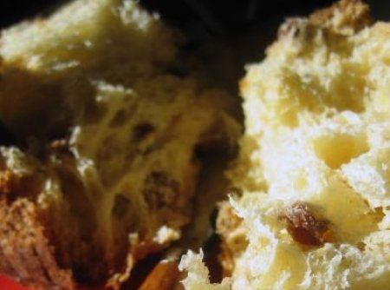
Imagem: panetone-tradicional-f8-71992-12550.jpeg
Origem: CULINÁRIA-20261018T233200Z-1-001/CULINÁRIA/Nova pasta/PANETONE TRADICIONAL.doc
PANETONE TRADICIONAL
Rendimento: 1 panetone grande (1 kg) ou 2 panetones médios (500 g)
Ingredientes
50 g fermento biológico
4 colheres de sopa de água morna
600 g farinha de trigo
150 g açúcar
0,5 g sal
200 g manteiga
5 ovos
200 g uvas passas
200 g frutas cristalizadas
1 limão (raspa)
1 colher de sobemesa de essência de panetone
1 gema p/ pincelar
óleo para untar a forma
2 formas de papel p/ panetone (500 g)
Modo de preparo
Coloque a água morna e o fermento biológico num recipiente grande e misture
bem com uma colher.
Acrescente ½ xícara (chá) de farinha e misture bem.
Cubra com filme plástico e deixe descansar num ambiente, de preferência
morno, sem formação de corrente de ar, por 30 minutos ou até que tenha
crescido bastante.
Essa mistura recebe o nome de esponja, e servirá como base para a
massa.Enquanto a massa descansa, comece a preparar os ingredientes do
recheio.
Coloque as frutas secas, as uvas passa, a essência de panetone e a manteiga
num recipiente e misture bem com as mãos até ficar uniforme.
Coloque a farinha, o açúcar e o sal numa superfície lisa, formando um
vulcão.
Abra um buraco no centro e acrescente os ovos e a esponja.
Misture a massa com as mãos até ficar lisa e uniforme.
Unte a superfície de trabalho e a massa com óleo.Abra a massa, com as mãos
e acrescente o recheio.
Trabalhe novamente a massa, amassando muito bem.
Boleie a massa e coloque dentro da forma de papelão.
Deixe crescer por 4 horas num local sem corrente de ar.
Pincele a gema sobre a superfície do panetone.Ligue o forno em temperatura
média (180 graus).
Leve o panettone ao forno pré-aquecido e deixe assar por 50 minutos ou até
que fique pronto.
Para verificar se o panettone está assado, espete um palito.Se sair limpo,
o panettone está pronto.
Retire do forno e espere esfriar.
Sirva com café, chá, refrigerantes ou champagne.
Fonte: Cyber Cook

PANETONE TRADICIONAL iG
Origem: CULINÁRIA-20261018T233200Z-1-001/CULINÁRIA/Nova pasta/PANETONE TRADICIONAL iG.doc
PANETONE TRADICIONAL iG
Ingredientes
500g de farinha de trigo
40g de fermento biológico
100g de manteiga
35g de leite em pó
35g de mel
100g de açúcar
5 gemas
5g de sal
400g de frutas cristalizadas
300g de uvas passas
1 copo de água
Essência de laranja a gosto
Modo de preparo
Misture o fermento biológico, 100 gramas de farinha de trigo e um pouco de
água morna (3 colheres de sopa). A essa mistura dá-se o nome de esponja.
Deixe-a descansar e crescer por cerca de 20 minutos em local seco e coberto
por um filme plástico.
Em uma superfície lisa e limpa, despeje a farinha e abra um buraco no
centro, como um vulcãozinho. Acrescente os ingredientes um a um. Primeiro a
esponja, depois a manteiga e o leite em pó. Em seguida o mel, o açúcar e as
gemas. Por último, o sal e algumas gotinhas de essência de laranja.
Com as mãos, misture os ingredientes do centro e vá incorporando aos poucos
a farinha que está em volta. Use uma pá de silicone se achar necessário.
Mexa a massa e acrescente pequenas quantidades de água, aos poucos, para
ajudar a dar o ponto.
A massa deve ficar bem macia e lisa, com textura de véu ao ser esticada. Se
não conseguir obter essa textura com as mãos, use uma batedeira. Atenção, é
importante colocar a água aos poucos para não perder o ponto e ficar muito
mole.
Limpe a superfície de trabalho e unte-a com óleo, que também deve ser
passado nas mãos. Manipule a massa sem que ela grude nos dedos. Abra a
massa e acrescente as frutas cristalizadas e a uva passa.
Para três panetones grandes, divida a massa em três partes iguais e boleie
com as mãos. Coloque cada uma em fôrmas de papel e deixe crescer por
aproximadamente 50 minutos, até que dobrem o volume . Faça um corte em cruz
em cima do panetone e leve para assar em forno brando, a 180º C, de 40 a 50
minutos.
Fonte: iG
http://receitas.ig.com.br/panetone-
tradicional/4ee648a7fb3b72f057000058.html

PENNE COM PROVOLONE
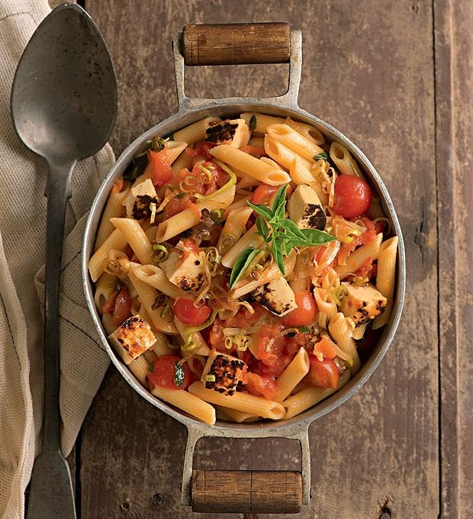
Imagem: penne-com-provolone-alho-po.jpeg
Origem: CULINÁRIA-20261018T233200Z-1-001/CULINÁRIA/Receitas Celular/Receitas/PENNE COM PROVOLONE.doc
PENNE COM PROVOLONE, ALHO-PORÓ E TOMATE-CEREJA
Rendimento 1 porção | Tempo de preparo 20 min
Ingredientes
120 g de penne (trigo duro) cozido em água abundante;
3 colheres (sopa) de tomates-cerejas cortados em 4 partes;
6 colheres (sopa) de azeite;
50 g de provolone defumado;
Sal a gosto;
1/2 maço pequeno de manjericão;
2 colheres (sopa) de cebola;
1 alho-poró pequeno fatiado finamente.
Modo de preparo
Corte o provolone em cubos e toste-os ligeiramente numa frigideira.
Reserve.
Refogue a cebola e o alho-poró no azeite por 3 minutos. Acrescente o tomate
e refogue por mais 1 minuto.
Adicione 50 ml da água do cozimento da massa e o provolone. Corrija o sal
e, com o molho já pronto, acrescente o manjericão, sem deixar ferver.
Adicione a massa já cozida no molho e sirva.
Fonte: Revista Casa e Comida
http://revistacasaejardim.globo.com/Casa-e-Comida/Receitas/Pratos-
principais/Massa-e-risoto/noticia/2013/06/penne-com-provolone-alho-poro-e-
tomate-cereja.html

PENNE COM PROVOLONE ALHO-PORÓ E TOMATE-CEREJA
Origem: CULINÁRIA-20261018T233200Z-1-001/CULINÁRIA/Receitas Celular/Receitas/PENNE COM PROVOLONE ALHO-PORÓ E TOMATE-CEREJA.doc
PENNE COM PROVOLONE, ALHO-PORÓ E TOMATE-CEREJA
Rendimento: 1 porção | Tempo de preparo: 20 min
Ingredientes
120g de penne (trigo duro) cozido em água abundante;
3 colheres (sopa) de tomates-cerejas cortados em 4 partes;
6 colheres (sopa) de azeite;
50g de provolone defumado;
Sal a gosto;
1/2 maço pequeno de manjericão;
2 colheres (sopa) de cebola;
1 alho-poró pequeno fatiado finamente.
Modo de preparo
Corte o provolone em cubos e toste-os ligeiramente numa frigideira.
Reserve.
Refogue a cebola e o alho-poró no azeite por 3 minutos. Acrescente o tomate
e refogue por mais 1 minuto. Adicione 50 ml da água do cozimento da massa e
o provolone. Corrija o sal e, com o molho já pronto, acrescente o
manjericão, sem deixar ferver.
Adicione a massa já cozida no molho e sirva.
Fonte: Revista Casa e Jardim/ Casa e Comida
http://revistacasaejardim.globo.com/Casa-e-Comida/Receitas/Pratos-
principais/Massa-e-risoto/noticia/2013/06/penne-com-provolone-alho-poro-e-
tomate-cereja.html

PIPOCA SEM ÓLEO
Origem: CULINÁRIA-20261018T233200Z-1-001/CULINÁRIA/Nova pasta/PIPOCA SEM ÓLEO.doc
PIPOCA SEM ÓLEO
Ingredientes:
5 colheres de sopa de milho de pipoca
5 colheres de sopa de água
1 pitadinha de sal
Modo de preparo:
Coloque todos os ingredientes em um recipiente de vidro (alto) que possa ir
ao microondas e misture bem. Cubra com um filme plástico. Faça 4 furos com
o auxílio de um garfo. Coloque no microondas de 4 a 8 minutos (varia de
aparelho para aparelho).
Dica: Se é a primeira vez que você faz pipoca no microondas, fique perto do
aparelho e pare o tempo assim que a pipoca para de estourar, quando o tempo
entre um estouro e outro for maior que 2 segundos, desligue o aparelho,
pois já esta pronta a sua pipoca.

PIRÃO DE GALO
Origem: CULINÁRIA-20261018T233200Z-1-001/CULINÁRIA/Novas Receitas/PIRÃO DE GALO.docx
PIRÃO DE GALO
Ingredientes
Coentro fresco
1 tomate médio
1 cebola média
1 unidade pimenta-do-reino branca
Caldo de galinha
4 ovos
1,5 litro de água
Colorau
Azeite de oliva
Farinha de mandioca
Modo de preparo
Ferva a água e acrescente o coentro, o tomate, a cebola e o pimentão. Em seguida, coloque o caldo de galinha, a pimenta, o azeite e o colorau.
Quando estiver fervendo, quebre os ovos na panela e deixe ferver por dez minutos.
Adicione a farinha até que a mistura atinja a consistência de um caldo grosso.
Dica
Sirva com carne de galo e arroz
Fonte: Jornal Super Notícias

PRETZEL

Imagem: pretzel.jpeg
Origem: CULINÁRIA-20261018T233200Z-1-001/CULINÁRIA/Nova pasta/PRETZEL.doc
PRETZEL (ou BREZEL)
Culinária alemã
Ingredientes:
1½ Tablete de Fermento Biológico
1½ xícara (chá) de Água
2 colheres (sopa) de Açúcar Mascavo
5 xícaras (chá) de Farinha de Trigo
Manteiga para Untar
1 colher (chá) de Sal
2½ xícaras (chá) de Água Morna
3 colheres (sopa) de Bicarbonato de Sódio
Sal Grosso a Gosto
Preparo:
1. Dissolva o fermento em 1 1/2 xícara (chá) de água. Coloque num
recipiente grande e acrescente o açúcar. Mexa bem e acrescente a farinha,
aos poucos, e em seguida o sal. Misture a massa até que se desprenda das
mãos. Se necessário acrescente mais farinha, sempre aos poucos.2. Reserve a
massa num recipiente e cubra. Deixe a massa descansar por cerca de 1 hora
ou até que dobre de volume.
3. Pre-aqueça o forno em temperatura alta (200º). Unte 2 assadeiras grandes
com manteiga e farinha de trigo.
4. Retire a massa do recipiente e divida-a em 12 partes iguais. Estique
cada porção, com a palma da mão, em forma de cordão.
5. Dê forma aos cordões e una as pontas. Coloque a água morna e o
bicarbonato de sódio num recipiente e misture bem. Despeje a mistura num
prato fundo.
6. Mergulhe cada pretzel no banho de água morna com bicarbonato, com uma
escumadeira, e coloque-os em seguida na assadeira untada. Deixe os pretzel
crescerem mais uma vez por cerca de 15 minutos.
7. Pincele com manteiga derretida e polvilhe com sal grosso. Leve a
assadeira ao forno pré-aquecido por cerca de 15 minutos ou até que fiquem
dourados.
Fonte: Mundo Conectado

RISOTO DE CAMARÃO
Origem: CULINÁRIA-20261018T233200Z-1-001/CULINÁRIA/Receitas Celular/Receitas/RISOTO DE CAMARÃO.doc
RISOTO DE CAMARÃO
Rendimento: 4 pessoas
Ingredientes
2 colheres (sopa) de manteiga
1 colher (sopa) de azeite
1 unidade de cebola picada
1 xícara (chá) de champignon em conserva picado
1 unidade de pimentão verde
2 unidades de tomate picados, sem peles, sem sementes
2 xícaras (chá) de arroz
sal a gosto
pimenta-do-reino preta a gosto
1/2 xícara (chá) de vinho branco
3 xícaras (chá) de caldo de galinha sem gordura
2 colheres (sopa) de salsinha
2 folhas de louro
1 kg de camarão sete barbas
Modo de preparo
Numa panela grande aqueça o azeite e a manteiga; refogue a cebola, o alho
os cogumelos, o pimentão e os tomates.
A seguir, coloque o arroz, sal e a pimenta.
Frite bem.
Junte o vinho e deixe ferver lentamente uns 5 minutos.
Acrescente o caldo de galinha quente, a salsinha e a folha de louro.
Cozinhe por mais ou menos 10 minutos mexendo de vez em quando.
Adicione o camarão e cozinhe por mais uns 5 minutos dependendo do tamanho
do camarão.
Retire a folha de louro e sirva imediatamente.
Fonte: Cyber Cook
http://m.cybercook.com.br/risoto-de-camarao-r-8-8216.html

ROCAMBOLE DE MERENGUE E FRUTAS VERMELHAS
Origem: CULINÁRIA-20261018T233200Z-1-001/CULINÁRIA/Receitas Celular/Receitas/ROCAMBOLE DE MERENGUE E FRUTAS VERMELHAS.doc
ROCAMBOLE DE MERENGUE E FRUTAS VERMELHAS
Rendimento 1 rocambole | Tempo de preparo 40 min
Ingredientes
4 claras;
300 g de açúcar de confeiteiro;
10 ml de suco de limão siciliano;
1 colher (sopa) de maisena;
200 g de frutas vermelhas frescas ou congeladas (descongele e escorra antes
de usar), ligeiramente esmagadas;
250 g de queijo mascarpone;
açúcar refinado;
manteiga para untar.
Modo de preparo
Preaqueça o forno a 160°C. Forre uma assadeira de 25 cm por 30 cm com papel-
manteiga untado.
Bata as claras em neve até formar picos moles. Adicione o açúcar de
confeiteiro aos poucos, batendo sempre, até as claras ficarem brilhantes e
espessas. Acrescente o suco de limão e a maisena e incorpore-os à mistura.
Espalhe o merengue sobre a assadeira e asse por cerca de 20 minutos (ele
deve ficar ligeiramente dourado). Deixe esfriar.
Polvilhe açúcar refinado em uma folha de papel-manteiga, sobre um pano de
prato limpo. Desenforme o merengue sobre o papel.
Quando o merengue estiver completamente frio, espalhe uniformemente o
mascarpone sobre ele e, em seguida, acrescente as frutas vermelhas. Enrole
cuidadosamente o rocambole, com a ajuda do pano de prato e do papel-
manteiga. Acomode-o numa tábua e deixe na geladeira por pelo menos uma hora
antes de servir (levar o rocambole à geladeira enrolado no pano e no papel
ajuda a manter o formato).
Corte em fatias, decore com frutas vermelhas extras e sirva.
Fonte: Revista Casa e Comida

ROLINHO DE BERINJELA
Origem: CULINÁRIA-20261018T233200Z-1-001/CULINÁRIA/Nova pasta/ROLINHO DE BERINJELA.doc
ROLINHO DE BERINJELA
Rendimento: 10 pessoas | Tempo de preparo: 40 minutos
Ingredientes
5 berinjelas médias
1 pacote de ricota
4 colheres (sopa) de leite
1 colher (sopa) de azeite de oliva
sal a gosto
pimenta-do-reino moída a gosto
Modo de preparo
Numa tigela, coloque a ricota, o leite, o azeite, sal e pimentaBata com um
mixer ou batedeira até obter um creme homogêneo. Reserve.
Lave e seque as berinjelas e, com uma faca bem afiada, corte-as no sentido
do comprimento, em fatias de 0,5 cm de espessura. Tempere as fatias de
berinjela com sal e pimenta-do-reino a gosto.
Leve uma chapa de ferro, ou uma frigideira, ao fogo alto. Quando estiver
bem quente, saindo fumaça, disponha algumas fatias de berinjela sobre ela.
É importante que nenhuma fatia fique sobre outra, para não atrapalhar o
cozimento.
Doure as berinjelas por cerca de 3 minutos ou até que fiquem ligeiramente
tostadas. Vire e deixe fritar por igual. Retire as fatias prontas e
transfira para uma tábua, sempre tomando cuidado para não deixar uma fatia
sobre a outra.
Coloque mais fatias para dourar na frigideira e repita o procedimento até
acabar a berinjela.
Sobre cada fatia, coloque um pouco de creme de ricota e espalhe com a ajuda
de uma colher. Segure a ponta e enrole para formar o rolinho.
Sirva os rolinhos frios.
Fonte: Revista Casa e jardim
http://revistacasaejardim.globo.com/Casa-e-
Comida/Receitas/Acompanhamentos/noticia/2014/04/rolinho-de-berinjela.html

ROLINHO PRIMAVERA DE PATO
Origem: CULINÁRIA-20261018T233200Z-1-001/CULINÁRIA/Receitas Celular/Receitas/ROLINHO PRIMAVERA DE PATO.doc
ROLINHO PRIMAVERA DE PATO
Rendimento 16 unidades | Tempo de preparo 1 h 30 min
Ingredientes
2 colheres (sopa) de molho de ostra*;
1 colher (sopa) de cinco especiarias-chinesas* (tempero em pó que mistura
pimenta-do-reino, anis-estrelado, canela, cravo e funcho);
1 colher (sopa) de óleo de amendoim;
2 colheres (sopa) de shoyu;
2 colheres (sopa) de Jerez seco;
600 g de peito de pato;
1 colher (sopa) de molho hoisin (molho picante e adocicado)*;
1 cebolinha fatiada;
16 folhas de massa pronta para rolinho primavera*;
2 colheres (sopa) de amido de milho;
óleo de amendoim.
*À venda em lojas de produtos orientais.
Modo de preparo
Em uma tigela, misture os molhos de ostra e de soja, as cinco especiarias,
o óleo de amendoim e o Jerez. Acrescente o peito de pato e misture, para
cobrir bem a carne. Deixe marinar por 30 minutos. Retire a carne da
marinada e coloque numa assadeira. Reserve o caldo.
Preaqueça o forno a 180°C e asse a carne por 30 minutos. Retire, deixe
descansar por 10 minutos, remova a pele e corte o peito em fatias bem
fininhas. Misture as fatias de pato como molho hoisin e a cebolinha.
Coloque uma colher da mistura sobre cada folha de massa. Pincele as
beiradas comágua e enrole sobre o recheio.
Faça uma pasta dissolvendo metade do amido de milho em 2 colheres (sopa) de
água. Pincele as pontas dos rolinhos com a mistura para fechá-los bem.
Aqueça o óleo de amendoim em uma wok ou frigideira. Frite os rolinhos no
óleo até ficarem dourados e crocantes. Retire e escorra sobre papel-toalha.
Ferva o caldo da marinada em uma panelinha. Dissolva o restante do amido de
milho em 2 colheres (sopa) de água. Misture a pasta ao caldo e mexa até
engrossar. Sirva com os rolinhos.
Fonte: Revista Casa e Comida

SALADA CROCANTE COM FILÉ-MIGNON
Origem: CULINÁRIA-20261018T233200Z-1-001/CULINÁRIA/Receitas Celular/Receitas/SALADA CROCANTE COM FILÉ-MIGNON.doc
SALADA CROCANTE COM FILÉ-MIGNON
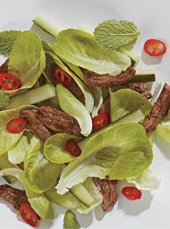
Imagem: 293-salada-crocante.jpg
Ingredientes
. 1/2 pepino sem as sementes e cortado em palitos
. 1 pimenta dedo-de-moça sem as sementes e cortada em rodelas finas
. 1 punhado de folhas de hortelã
. 1 pé pequeno de alface-romana
. 2 filés (150 g) de filé-mignon cortados em tiras
. Sal e pimenta-do-reino moída na hora
Molho
. 1 dente de alho picado
. 1 colher (sopa) de suco de limão
. 2 colheres (sopa) de shoyu light
Modo de preparo
Primeiro prepare o molho. Misture o alho, o suco de limão e o shoyu.
Reserve. Junte o pepino com a pimenta dedo-de-moça. Acrescente a hortelã e
a alface. Misture bem e divida em dois pratos.
Tempere as tiras de filé-mignon com sal e pimenta-do-reino. Grelhe por 3
minutos de cada lado em uma frigideira antiaderente bem aquecida. Espere
amornar e adicione aos outros Ingredientes. Sirva com o molho à parte.
Fonte: M de Mulher
http://m.mdemulher.abril.com.br/receitas/salada-crocante-com-file-mignon
Original: Boa Forma

SALADA DE ATUM E AZEITONAS
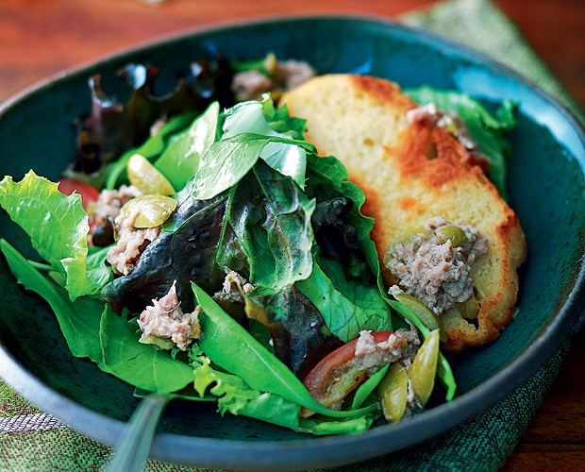
Imagem: salada-de-atum-com-azeitona.jpg
Imagem: salada-de-atum-com-azeitona (1).jpg
Origem: CULINÁRIA-20261018T233200Z-1-001/CULINÁRIA/Receitas Celular/Receitas/SALADA DE ATUM E AZEITONAS.doc
SALADA DE ATUM COM AZEITONAS
Rendimento: 1 porção | Tempo de preparo: 5 min
Ingredientes
1/2 lata de atum
5 azeitonas verdes
3 torradas prontas
3 tomates-cerejas cortados em quartos
Azeite a gosto
Folhas a gosto
Sal a gosto
Modo de preparo
Pique as azeitonas e retire as sementes; reserve.
Escorra o atum e misture com as azeitonas picadas.
Tempere com azeite, misture as folhas e os tomates e acerte o sal.
Sirva com torradas.
Fonte: Revista Casa e Jardim/ Casa e Comida
http://revistacasaejardim.globo.com/Casa-e-
Comida/Receitas/Entradas/noticia/2013/10/salada-de-atum-com-azeitonas.html

SALADA DE BATATAS COM MAIONESE DE LEITE
Origem: CULINÁRIA-20261018T233200Z-1-001/CULINÁRIA/Receitas Celular/Receitas/SALADA DE BATATAS COM MAIONESE DE LEITE.doc
SALADA DE BATATAS COM MAIONESE DE LEITE
Rendimento Serve 4 pessoas | Tempo de preparo 60 min
Ingredientes
1,5 kg de batata monalisa com casca;
1 cebola média picada;
2 colheres (sopa) de vinagre de maçã;
3 colheres (sopa) de azeite;
salsinha a gosto, picada;
1 cenoura crua sem casca, picada;
500 ml de leite;
500 ml de óleo de milho;
sal a gosto.
Modo de preparo
Cozinhe as batatas em água fervente com casca até que elas fiquem cozidas,
mas continuem firmes. Com cuidado, descasque as batatas ainda quentes.
Corte em pedaços médios e tempere com a cebola picada, o vinagre, o azeite
e o sal. Reserve.
No copo do liquidificador, bata o leite e a cenoura crua, até obter uma
consistência bem lisa. Com o liquidificador ligado, vá adicionando o óleo
em fio, até que fique com a consistência de maionese. Acerte o sal.
Misture a maionese às batatas e salpique com salsinha.
Fonte: Revista Casa e Comida
http://revistacasaejardim.globo.com/Casa-e-Comida/Receitas/Pratos-
principais/Vegetariano/noticia/2015/07/salada-de-batatas-com-maionese-de-
leite.html

SALADA DE BERINJELA
Origem: CULINÁRIA-20261018T233200Z-1-001/CULINÁRIA/Receitas Celular/Receitas/SALADA DE BERINJELA.doc
SALADA DE BERINJELA
Ingredientes
1 xícara (chá) de vinagre de vinho branco
Passas sem sementes, pretas ou brancas (50 g)
Azeitonas verdes fatiadas (100g)
1 maço de manjericão
4 cebolas médias
1 pimentão verde grande
1 pimentão vermelho grande
1 pimentão amarelo grande
3 berinjelas médias
1 xícara (chá) de azeite de oliva
Orégano
Sal
2 unidades de tomate picados
4 colheres (sopa) de azeite
Modo de preparo
Depois de bem higienizadas corte as berinjelas em quatro pedaços pelo
sentido do comprimento e torne a cortar cada pedaço em quatro ou cinco.
Deixe-os numa mistura de água com um pouco de sal (1 colher de sopa) e um
pouquinho de vinagre enquanto corta os demais legumes. Corte também os
pimentões em pedaços grandes, do tamanho das berinjelas.
Descasques as cebolas e corte-as em quatro partes. Escorra bem as
berinjelas e coloque-as numa assadeira (ou um refratário) juntamente com os
demais legumes que foram cortados.
Junte metade do maço de manjericão (só as folhinhas), os tomates, tempere
com sal (use pouco), junte o vinagre e apenas 1/4 de xícara do azeite de
oliva.
Leve ao forno pré-aquecido e após uns 10 ou 15 minutos retire e misture bem
com uma colher. Volte a assadeira ao forno e deixe mais 15 minutos (a minha
levou mais 20). Se tiver duvidas sobre o tempo, teste furando a berinjela
com a ponta de um grafo, elas devem estar macias e no fundo da assadeira
ainda haverá um pouco de vinagre.
Retire do forno e passe para um recipiente com tampa (de preferência de
vidro) junte as passas, as azeitonas, orégano a gosto e o restante do
azeite, misture e corrija o sal se necessário. O restante das folhinhas de
manjericão pode ser acrescentado agora ou somente no momento de servir.
Deixe descansar pelo menos uma noite (ou um dia) na geladeira antes de
servir.
Fonte: Cyber Cook

SALADA DE FEIJÃO VERDE COM LASCAS DE QUEIJO PECORINO
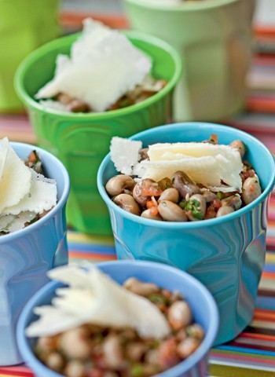
Imagem: salada_de_feijao_verde_com_lascas_de_queijo_pecorino.jpeg
Origem: CULINÁRIA-20261018T233200Z-1-001/CULINÁRIA/Receitas Celular/Receitas/SALADA DE FEIJÃO VERDE COM LASCAS DE QUEIJO PECORINO.doc
SALADA DE FEIJÃO VERDE COM LASCAS DE QUEIJO PECORINO
Rendimento: serve de 6 a 8 pessoas | Tempo de preparo: 1h 30 min
Ingredientes
500 g de feijão verde cozido al dente e com sal;
300 g de tomates italianos picados, sem casca e sem sementes;
2 colheres (sopa) de cebola roxa picada;
2 colheres (sopa) de salsinha picada;
1 colher (sopa) de manjerona picada;
½ xicara de azeite;
3 colheres (sopa) de vinagre balsâmico;
pimenta-do-reino moida na hora;
queijo pecorino a gosto;
sal grosso bem picadinho.
Modo de preparo
Misture todos os ingredientes e coloque em copinhos.
Com a ajuda de um descascador de legumes, faca lascas de queijo pecorino e
decore.
Fonte: Revista Casa e Jardim/ Casa e Comida
http://revistacasaejardim.globo.com/Casa-e-
Comida/Receitas/Entradas/Salada/noticia/2013/05/salada-de-feijao-verde-com-
lascas-de-queijo-pecorino.html

SALADA DE FOLHAS E FRUTAS
Origem: CULINÁRIA-20261018T233200Z-1-001/CULINÁRIA/Receitas Celular/Receitas/SALADA DE FOLHAS E FRUTAS.doc
SALADA DE FOLHAS E FRUTAS
Ingredientes
150 g de melão amarelo boleado
250 g de presunto cru dobrado em forma de rosa
1 pé de alface-americana grande
2 pés de minirrúcula
2 pés de alface-romana baby
1 pé de alface-roxa
1 pé de alface-crespa
8 figos frescos (ou se preferir, salteados em azeite e mel)
2 fios de mel
3 fios de azeite
200 ml de vinagre balsâmico
suco de 1 limão
sal a gosto
pimenta-do-reino a gosto
Modo de preparo
Escolha as folhas mais novas e frescas e distribua-as em bowls individuais.
Acrescente as bolinhas de melão, os presuntos já dobrados em forma de rosa
e os figos cortados em fatias ou ao meio. Misture todos os ingredientes do
molho e sirva à parte.
Fonte: Revista Casa e Jardim/ Casa e Comida
http://revistacasaejardim.globo.com/Casa-e-
Comida/Eventos/Reportagens/Comida/noticia/2013/05/quebra-galho-chique.html

SALADA DE VERDES COM AZEITONA, OVO E HORTELÃ
Origem: CULINÁRIA-20261018T233200Z-1-001/CULINÁRIA/Receitas Celular/Receitas/SALADA DE VERDES COM AZEITONA, OVO E HORTELÃ.doc
SALADA DE VERDES COM AZEITONA, OVO E HORTELÃ
Rendimento: 2 pessoas
Ingredientes
5 folhas de alface-crespa
5 folhas de radicchio
10 folhas de hortelã
2 ovos
10 azeitonas verdes sem caroço
1 colher (sopa) de vinagre
3 colheres (sopa) de azeite
2 colheres (sopa) de suco de limão
sal e pimenta-do-reino moída na hora a gosto
Modo de Preparo
Sob água corrente, lave as folhas, uma a uma. Em seguida, deixe de molho
por 10 minutos em uma tigela grande com água e o vinagre.
Retire as folhas, em vez de escorrer a água: desse modo, as sujeirinhas
ficam no fundo da tigela. Coloque as folhas numa centrífuga manual de
saladas e seque bem.
Coloque os ovos numa panela média e cubra com água. Quando começar a
ferver, conte 5 minutos (se quiser a gema durinha, calcule 8 minutos no
total). Escorra a água e passe os ovos cozidos, ainda quentes, por água
fria. Assim que estiverem mornos, descasque e corte-os ao meio. Aproveite
também para picar as azeitonas verdes sem caroço em rodelinhas.
Numa tigelinha, junte o azeite, o limão, o sal e a pimenta-do-reino.
Misture com o batedor de arame ou com um garfinho. Num prato fundo, monte a
salada fazendo uma caminha com as folhas. Junte os ovos cozidos, a azeitona
em rodelinhas e salpique as folhas de hortelã. Regue com o molho e sirva a
seguir.
Fonte: Panelinha IG
http://panelinha.ig.com.br/site_novo/receita/receita.php?id=300322

SALADA MEDITERRÂNEA
Origem: CULINÁRIA-20261018T233200Z-1-001/CULINÁRIA/Receitas Celular/Receitas/SALADA MEDITERRÂNEA.doc
SALADA MEDITERRÂNEA
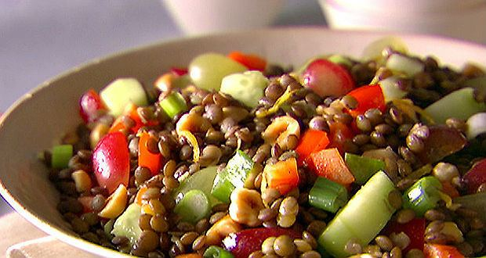
Imagem: salada-mediterranea.jpg
Ingredientes
1 concha média cheia de Lentilha crua
0,5 unidade média de Pepino
0,5 unidade média de Cenoura crua
4 unidades pequenas de Rabanete
8 unidades de Tomate cereja
1 unidade de Limão
Pimenta do reino em pó a gosto
10 unidades de Amêndoas torradas sem sal
200 gramas de Agrião
Sal refinado a gosto
Molho
1 colher (sopa) de Azeite de oliva
2 colheres (sopa) de Vinagre
2 colheres (sopa) de Salsa
Salada:
Modo de preparo
Em uma panela com água e sal, cozinhe a lentilha até ficar al dente.
Escorra a água e reserve. Tempere a lentilha com os ingredientes do molho
(azeite, vinagre, sal e salsa).
À parte, junte o pepino, a cenoura, o rabanete (todos cortados em cubos)e o
tomate cereja e tempere com sal, limão e pimenta. Acrescente as amêndoas e
junte tudo à lentilha. Em um prato ou saladeira, coloque o agrião e, por
cima, os outros ingredientes. Sirva.
Fonte: Guia da Semana
http://m.guiadasemana.com.br/bem-estar/noticia/cinco-saladas-que-valem-por-
uma-refeicao

SALADA TROPICAL I
Origem: CULINÁRIA-20261018T233200Z-1-001/CULINÁRIA/Receitas Celular/Receitas/SALADA TROPICAL I.doc
SALADA TROPICAL I
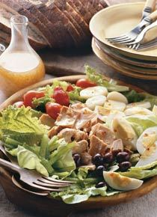
Imagem: 275-salada-tropical.jpg
Ingredientes
8 tomates-cereja cortados ao meio
1 col. (sopa) de azeite extravirgem
Sal a gosto
4 rodelas de abacate cortadas em meia-lua
Limão a gosto
1 maço pequeno de alface-romana
2 mussarelas de búfala médias em rodelas
6 azeitonas pretas
Folhas de manjericão
Molho de iogurte
1/2 pote (100 ml) de iogurte natural desnatado
2 col. (sopa) de suco de limão
1 col. (sopa) de azeite extravirgem
Sal e pimenta a gosto
Modo de preparo
Tempere o tomate com o azeite e sal e deixe descansar por 10 minutos. Monte
a salada num prato: coloque o abacate temperado com limão para não
escurecer, a alface, o tomate, a mussarela de búfala, a azeitona e
manjericão. Regue com o molho de iogurte.
Fonte: Blog da Thaís Rossit
http://blogdathaisrossit.com.br/gastronomia/receitinha-da-semana-salada-
tropical/

SUCOS DESINTOXICANTES
Origem: CULINÁRIA-20261018T233200Z-1-001/CULINÁRIA/Nova pasta/SUCOS DESINTOXICANTES.doc
SUCOS DESINTOXICANTES
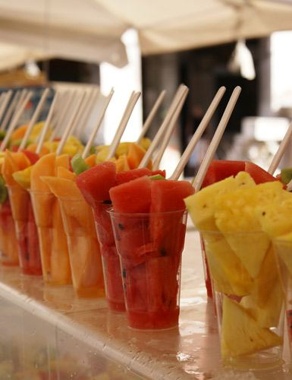
Imagem: sucos_desintoxicantes_interna.jpeg
Suco desintoxicante
Ingredientes
4 cenouras sem casca
Suco de 2 limões
1 colher (sopa) de linhaça triturada
Modo de fazer
Bata todos os ingredientes no liquidificador e beba em seguida. Para melhor
absorção, consuma em jejum.
Suco desintoxicante e antiansiedade
Ingredientes
1 limão pequeno
Suco de 2 laranjas-lima
6 folhas de alface
½ copo de água
Modo de fazer
Bata todos os ingredientes no liquidificador. Coe e consuma imediatamente.
Suco digestivo
Ingredientes
½ xícara cheia de melão
½ xícara cheia de mamão papaya
150ml de água de coco
Modo de preparo
Bater todos os ingredientes no liquidificador, coar e servir.
Suco betacaroteno
Ingredientes
½ unidade pequena de manga
½ unidade média de cenoura inteira crua
1 unidade pequena de água de coco
1 col. (sobremesa) de semente de gergelim
Modo de fazer
Bata todos os ingredientes no liquidificador. Sirva a seguir.
Suco verde mel
Ingredientes
250 ml de suco de laranja
01 folha de rúcula
01 folha de agrião
02 colheres (café) de mel
02 cubos de gelo
Modo de preparo
Faça o suco de 04 laranjas graúdas, para obter a quantidade necessária de
250 ml.
Higienize 01 folha de agrião e 01 folha de espinafre.
Coloque o suco de laranja, a rúcula, o agrião, o mel, e os cubos de gelo
nesta sequência no liquidificador, bata tudo em potência baixa para que não
crie muita espuma.
Após esse procedimento, o suco estará pronto e já pode ser consumido.
Suco anti-celulite
Ingredientes
1 copo médio de água de coco
½ fatia fina de abacaxi
½ fatia grossa de melão
1 col. (sopa) de salsinha crua
1 col. (sobremesa) de semente de linhaça triturada
1 sache de adoçante em pó
2 cubos de gelo em cubos
Modo de fazer
Bata todos os ingredientes no liquidificador. Acrescente cubos de gelo.
Sirva a seguir.
Fonte: Uol
http://corpoacorpo.uol.com.br/dieta/receitas-light/3-receitas-de-sucos-
desintoxicantes-para-limpar-o-organismo/1654
Suco detox com abacaxi e hortelã
Ingredientes
½ abacaxi
300 ml de água
1 colher (sopa) de farinha de linhaça
Hortelã a gosto
Modo de preparo
Bata todos os ingredientes no liquidificar bem batidos, sirva bem gelado.
Confira o passo a passo da receita no vídeo a seguir.

SUCOS DETOX II
Origem: CULINÁRIA-20261018T233200Z-1-001/CULINÁRIA/Nova pasta/SUCOS DETOX II.doc
SUCOS DETOX II
Melancia com gengibre
Ingredientes
3 fatias de melancia sem caroço1 colher de chá de linhaça triturada1 colher
de chá de gengibre ralado
Modo de preparo
Bata todos os ingredientes no liquidificadorSirva com muito gelo!
Suco verde
Ingredientes
2 laranjas
3 folhas de couve
1 gengibre
1 litro de água
Modo de fazer
Descasque as laranjas.
Corte-as em pedaços e tire as sementes.
Coloque no liquidificador.
Junte as folhas de couve bem lavadas e com talo.
Arescente um pedacinho de gengibre.
Complete com o litro de água.
Bata tudo. Depois, coe, acrescente adoçante a seu gosto e sirva com muito
gelo.
Suco de tomate
Ingredientes
200 ml de suco de tomate pronto25 ml de suco de limão2 gotas de pimenta
Tabasco (a gosto)Água com gás
Modo de preparo
Misture todos os ingredientes e sirva em copos de vidro com pedras de gelo.
Suco de maçã, salsão e erva-doce
Ingredientes
1 maçã vermelha com casca2 talos de salsão2 talos de erva doce200ml de água
Modo de preparo
Bata os ingredientes no liquidificador junto com a água.Passe na peneira,
se desejar.Sirva gelado.
Suco verde com água de coco
Ingredientes
2 folhas de couve1 colher (sopa) de suco de gengibre2 colheres (sopa) de
suco do limão3 gotas de pimenta Tabasco300 ml de água de coco
Modo de preparo
Coloque todos os ingredientes no liquidificador.Junte o suco de limão e as
gotinhas de pimenta.Bata, adoce a gosto e sirva gelado!
Fonte: Lucila Diniz
http://luciliadiniz.com/top-5-sucos-detox/

TOMATE RECHEADO LIGHT
Origem: CULINÁRIA-20261018T233200Z-1-001/CULINÁRIA/Nova pasta/TOMATE RECHEADO LIGHT.doc
TOMATE RECHEADO LIGHT
Ingredientes
1 cebola picadinha
1 colher de chá de tomilho fresco
2 colheres de sopa de azeite
3 colheres de sopa de salsa picada
4 tomates grandes
60 g de farinha de rosca
150 g de queijo minas em cubos
Sal e pimenta do reino a gosto
Modo de preparo
Misture a cebola, a salsa, o tomilho, a farinha de rosca e o azeite.
Corte as tampas dos tomates e reserve.
Retire as sementes e tempere-os por dentro.
Acrescente o queijo picado ao recheio.
Coloque a mistura dentro dos tomates.
Recoloque as tampas no tomate, coloque-os em uma assadeira untada e leve-os
ao forno preaquecido por 15 minutos.
Fonte: Receitas Vovó Palmirinha
http://vovopalmirinha.com.br/?receitas=tomate-recheado-light

TOMATE RECHEADO MAIS 3 RECEITAS
Origem: CULINÁRIA-20261018T233200Z-1-001/CULINÁRIA/Receitas Celular/Receitas/TOMATE RECHEADO MAIS 3 RECEITAS.doc
TOMATE RECHEADO MAIS 3 RECEITAS
TOMATE RECHEADO
Ingredientes
4 tomates grandes
3 colheres (sopa) de azeite
1 xícara (chá) de cebola picada
1 xícara (chá) de atum sem o óleo ou a água
½ xícara (chá) de azeitona verde picada
½ xícara (chá) de salsa picada
½ xícara (chá) de parmesão
Modo de Preparo
Tire uma tampa do tomate na parte superior, retire suas sementes tempere
com sal e vire de ponta cabeça por alguns segundos para perder um pouco da
água. Em uma frigideira, refogue a cebola com um pouco de azeite até
começar a ganhar cor. Desligue e misture o atum, a azeitona a salsa e o sal
se necessário.
Recheie os tomates e cubra com parmesão. Leve ao forno alto até gratinar.
Coloque um pouco de azeite quando for servir.
MOLHO DE TOMATE
Ingredientes
2 kg de tomate
4 colheres (sopa) de óleo
3 dentes de alho picados
2 xícaras (chá) de cebola
2 folhas de louro
1 colher (sobremesa) de açúcar (se necessário)
Sal a gosto
Modo de Preparo
Em uma panela, coloque o tomate cortado em quatro e as folhas de louro.
Coloque água até a metade dos tomates. Ligue o fogo e deixe cozinhar em
fogo baixo até ficar uma pasta grossa. Em uma frigideira, refogue o alho e
a cebola no óleo até começar a ganhar cor. Acrescente a cebola no molho de
tomate para temperar. Deixe ferver mais um pouco. Bata no liquidificador e
peneire. Volte à panela, ferva um pouco mais, acerte o sal e deixe na
textura que mais gostar. Se estiver muito ácido coloque um pouco de açúcar.
ESPAGUETE COM MOLHO FRESCO
Ingredientes
250 g de espaguete cozido em água com sal.
5 colheres (sopa) de azeite
3 dentes de alho picado
3 xícaras (chá) de tomate picado sem semente
½ xícara (chá) de azeitona preta picada
½ xícara (chá) de salsa picada ou manjericão
Modo de Preparo
Em uma frigideira frite o alho no azeite. Acrescente o tomate e as
azeitonas e refogue até murchar. Acrescente a salsa ou o manjericão e
acerte o sal. Se desejar coloque um pouco mais de azeite.
CAPRESE
1 xícara (chá) de tomate cereja
1 xícara (chá) de mussarela cerejinha
2 colheres (sopa) de azeite
Folhas de manjericão
Modo de Preparo
Misture o tomate, com a mussarela, o azeite e o manjericão.
Fonte: Receitas Edu Guedes
http://receitas.eduguedes.com.br/receitas-com-tomate/

TOMATE SECO
Origem: CULINÁRIA-20261018T233200Z-1-001/CULINÁRIA/Nova pasta/TOMATE SECO.doc
TOMATE SECO
Rendimento: 1 porção
Ingredientes
1 kg de tomate
1 colher (sopa) de sal
1 colher (sopa) de açúcar
2 dentes de alho
1 xícara (chá) de azeite
3 folhas de louro
pimenta-do-reino branca moída a gosto
Modo de preparo
Corte os tomates ao meio, retire as sementes, polvilhe com sal e
açúcar.Leve ao microondas por 5 minutos, vire os tomates e deixe 5 minutos
(potência baixa).Tempere com alho picado, folhas de louro, pimenta, azeite,
misture bem e deixe descansar alguns dias.
Fonte: Cybercook

TORTILLA DE TOMATE E QUEIJO
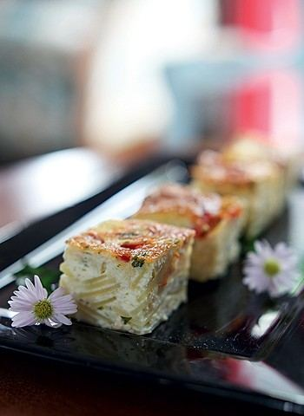
Imagem: tortilla_de_tomate_e_queijo.jpeg
Origem: CULINÁRIA-20261018T233200Z-1-001/CULINÁRIA/Receitas Celular/Receitas/TORTILLA DE TOMATE E QUEIJO.doc
TORTILLA DE TOMATE E QUEIJO
Rendimento serve 4 pessoas | Tempo de preparo 20 min
Ingredientes
4 batatas grandes;
4 ovos;
2 tomates;
250 g de mussarela ralada;
sal a gosto;
salsinha picada o quanto baste;
azeite o quanto baste.
Modo de preparo
Descasque as batatas e corte-as em finas rodelas. Leve ao fogo em água
fervente por 3 minutos. Escorra em água corrente e reserve.
Corte os tomates ao meio, retire as sementes e corte-os em pequenos cubos.
Tempere com azeite e sal. Reserve.
Em um bowl, bata levemente os ovos, acrescente o tomate, a mussarela e as
batatas. Misture bem. Aqueça uma frigideira antiaderente com um fio de
azeite. Reduza o fogo, coloque a mistura com ovos na frigideira e tampe-a.
Deixe cozinhar por uns 4 minutos. Destampe e passe uma espátula na lateral
da frigideira para desgrudar a tortilla.
Levante a ponta da tortilla delicadamente para que o ovo que ainda não está
cozido escorra para baixo. Quando não houver mais líquido em cima da
tortilla, passe novamente a espátula nas bordas.
Coloque um prato sobre a frigideira e vire de uma vez. Escorregue a
tortilla de volta para a frigideira e deixe dourar por mais 4 minutos.
Transfira para um prato e sirva a seguir. Também pode ser servida em
temperatura ambiente.
Fonte: Revista Casa e Jardim/ Casa e Comida
http://revistacasaejardim.globo.com/Casa-e-Comida/Receitas/Pratos-
principais/Torta/noticia/2013/05/tortilla-de-tomate-e-queijo.html

TORTILLAS DE MAÇÃ COM MEL
Origem: CULINÁRIA-20261018T233200Z-1-001/CULINÁRIA/Receitas Celular/Receitas/TORTILLAS DE MAÇÃ COM MEL.doc
TORTILLAS DE MAÇÃ COM MEL
Rendimento: 4 pessoas
Ingredientes
4 tortillas
4 maçãs
25 g de manteiga
4 colheres (de sopa) de suco de limão
1 boa pitada de sal
4 colheres (de sopa) de açúcar
50 ml de suco de maçãs (sem açúcar)
Para a finalização
25 g de manteiga derretida
4 colheres (de sopa) de açúcar
1 colher (de café) de canela em pó
Mel e xarope de bordo para servir.
Modo de preparo
Corte as maçãs em 4, retire o miolo e depois corte a polpa em cubinhos, sem
descascá-las.
Derreta a manteiga numa frigideira. Quando estiver bem espumante, junte o
açúcar e misture.
Coloque o suco de limão e misture, até que mistura fique bem homogênea.
Coloque as maçãs, a flor de sal e misture.
Deixe caramelar durante uns quinze minutos, acrescentando o suco de maçãs,
pouco a pouco. As maçãs devem ficar bem carameladas e não deve ficar nenhum
líquido, mas sem que fiquem colantes.
Distribua as maçãs, formando uma faixa, sobre a parte inferior de
cada tortilla.
Dobre a tortilla sobre as maçãs
Enrole a tortilla a fim de formar um rolo. Faça o mesmo com as 3 outras
tortillas.
Pincele cada tortilla com a manteiga derretida.
Misture o açúcar e a canela numa prato. Passe cada tortilla nesta mistura.
Coloque as 4 tortillas num refratário e leve ao forno, a 180° C, durante 15
minutos.
Sirva morna ou na temperatura ambiente com mel ou xarope de bordo. A
tortilla fica crocante e as maçãs bem macias. É uma delícia!
Fonte:
http://www.receitas-sem-fronteiras.com/artigo-slideshow-1475-2-receita-
passo-a-passo-tortillas-enroladas-com-macas-e-mel.htm#anchor

Molhos, temperos e conservas

BATIDA DE CAFÉ II
Origem: CULINÁRIA-20261018T233200Z-1-001/CULINÁRIA/Receitas Celular/Receitas/BATIDA DE CAFÉ II.doc
BATIDA DE CAFÉ II
Rendimento: 8 batidas | Tempo de preparo: 10 min
Ingredientes
1 lata de leite condensado
1 lata de vodca gelada
2 latas de café forte, sem açúcar, gelado
Modo de preparo
Coloque no liquidificador o leite condensado, a vodca e o café.
Bata em velocidade média por uns 30 segundos, ou até que bem claro.
Sirva em seguida, para conservar a espuma.
Dica
Use a lata de leite condensado para todas as medidas.
Pode colocar o café em formas dd gelo.
Fonte: All Recipes
http://allrecipes.com.br/receita/5636/batida-de-caf-.aspx

CANJICA
Origem: CULINÁRIA-20261018T233200Z-1-001/CULINÁRIA/Receitas Celular/Receitas/CANJICA.doc
CANJICA
Rendimento 12 pessoas
Tempo de preparo 1hora20mins › Tempo adicional: 8horas de molho › Pronto
em: 9horas20mins
Ingredientes
500 g de milho para canjica
2 litros de água
1 lata de leite condensado
400 ml de leite de coco
1/2 litro de leite
3 paus de canela
1/2 colher (chá) de canela em pó
8 cravos-da-índia
Açúcar a gosto (opcional)
Modo de Preparo
Deixe a canjica de molho na água durante a noite. Cozinhe a canjica na água
do molho por cerca de 1 hora.
Quando estiver macia, junte o leite condensado, o leite de coco, o leite de
vaca, a canela e o cravo. Cozinhe em fogo baixo por mais uns 15 minutos, ou
até engrossar. Coloque mais açúcar se quiser. Sirva quente ou fria.
Fonte: All Recipes

COPINHOS DE ROMEU E JULIETA
Origem: CULINÁRIA-20261018T233200Z-1-001/CULINÁRIA/Nova pasta/COPINHOS DE ROMEU E JULIETA.doc
COPINHOS DE ROMEU E JULIETA
Rendimento: 10 copinhos | Tempo: 10 minutos
Ingredientes
300 g de goiabada cascão;
200 g de mascarpone*;
2 gotas de essência de baunilha;
Raspas de ½ limão;
Modo de preparo
Numa panela, derreta a goiabada até ficar bem cremosa. Reserve.
Misture, com um batedor de arame, o mascarpone, a essência de baunilha e as
raspas de limão.
Distribua a goiabada derretida em copinhos e cubra com o creme de
mascarpone.
*Mascarpone: queijo bastante cremoso.
Fonte: Revista Casa e Jardim
revistacasaejardim.globo.com/Casa-e-
Comida/Receitas/Doces/noticia/2014/02/copinhos-de-romeu-e-julieta.html

DICAS CASEIRAS
Origem: CULINÁRIA-20261018T233200Z-1-001/CULINÁRIA/Receitas Celular/Dicas/DICAS CASEIRAS.doc
DICAS CASEIRAS
9 UTILIDADES DA PASTA DE DENTE QUE VOCÊ NUNCA IMAGINOU
O creme dental pode ter outras funções que vão muito além da higiene dos
dentes
pasta de dente.
Creme dental foi feito para escovar os dentes, certo? Sim, mas ele também
pode ser usado em outras ocasiões que você nem imagina. Da limpeza de
paredes a remoção de arranhões na tela do celular, você vai descobrir novas
utilidades para a pasta de dente.
1 Reparar pequenos arranhões de CDs, DVDs e telas de celulares
Passe uma fina camada de creme dental na superfície. Deixe agir por 5
minutos e tire com um pano seco.
2 Tirar cheiro de alho e cebola das mãos
Basta usar uma colher de sopa de pasta de dente para espalhar na palma das
mãos e entre os dedos. Esfregue bem e retire o produto em água corrente.
3 Limpar joias
Sabe aquele anel que você adora, mas perdeu o brilho? Ele vai ficar com
cara de novo. Em um chumaço de algodão, passe um pouco de creme dental e
esfregue na joia.
4 Remover giz de cera das paredes
Se você tem criança em casa, sabe bem que é muito fácil se deparar com uma
parede cheia de desenhos. Se a arte do seu filho for feita com giz de cera,
menos mau. A pasta de dente é capaz de limpar sem muito esforço. Aplique
uma fina camada do produto e, depois, use o lado mais fino de uma esponja
úmida para tirar o excesso. O giz de cera vai sair sem danificar a pintura.
5 Desembaçar portas de vidro e alguns tipos de lentes
Óculos de sol, de grau, capacetes. Com o tempo, as lentes ou a viseira
podem ficar manchadas e embaçadas. A solução é espalhar um pouco de creme
dental e limpar as lentes usando um pano macio. Depois, lave em água
corrente.
6 Remover manchas na madeira
É inevitável. Com o tempo, tampos de madeira recebem manchas de copos e
outros tipos. Para removê-las, você deve limpar a madeira com um pano
umedecido e um pouco de pasta de dente branca. Depois, é só polir
normalmente.
7 Tirar manchas do tapete
Com a ajuda de uma escova de lavar roupas e um pouco de pasta de dente,
esfregue a mancha. Não precisa colocar muita força para não estragar o
material. Limpe e veja se a sujeira saiu. Se for preciso, repita o
procedimento.
8 Lustrar a superfície do ferro de passar
O depósito de substâncias minerais podem criar manchas na base do ferro de
passar, por isso a pasta de dente pode ajudar. Aplique uma pequena
quantidade de creme dental na base do ferro, esfregando cuidadosamente, e
depois remova tudo com um pano limpo.
9 Limpar unhas
Você fez uma tarefa com um tipo de material difícil de sair e suas unhas
ficaram manchadas? Por incrível que pareça, pasta de dente pode resolver.
Basta escovar as unhas das mãos ou dos pés com creme dental.
8 PROBLEMAS QUE VOCÊ RESOLVE COM VINAGRE
Ele não é útil apenas na culinária. O vinagre é um verdadeiro aliado da
manutenção da casa e pode ser usado para diversos fins, substituindo até
produtos químicos
Sua avó certamente já conhecia alguns dos truques abaixo, mas a vida
moderna nos nos faz esquecer das ideias mais simples para confiar apenas em
soluções industrializadas - que costumam ser bem menos econômicas. Depois
de saber quantas funções o vinagre pode assumir, você vai querer passar no
supermercado mais próximo e aumentar o seu estoque na despensa.
O vinagre pode substituir produtos químicos na limpeza da casa e até na
hora de lavar roupas.
1 Suavizar mau cheiro de carpetes e tapetes
Para uma limpeza a seco, espalhe bicarbonato de sódio sobre a superfície e,
então, passe o aspirador de pó. Se quiser eliminar odores de forma mais
profunda, aposte na mistura de vinagre branco e água. Para cada litro de
água, coloque três colheres de sopa de vinagre. Aplique com esponja ou pano
de limpeza, esfregando suavemente. Depois, use um pano seco para eliminar o
excesso. Não seque ao sol.
2 Eliminar ácaros de colchões e travesseiros
Ácaros podem ser reduzidos, mas nunca totalmente eliminados. Prepare uma
solução caseira acaricida: três litros de água e 200 ml de vinagre branco.
Aplique-a no colchão com esponja, cuidando para não encharcar. Travesseiros
podem ser higienizados da mesma forma — lembre-se: eles precisam ser
trocados a cada dois anos. Depois da limpeza, as peças devem ser mantidas
em local bem ventilado até secarem por inteiro.
3 Limpar o rejunte mofado do banheiro
Misture bicarbonato de sódio e água quente e esfregue o rejunte com
escovão. Para suavizar as manchas de pias e bacias, aplique uma pasta de
bicarbonato e vinagre branco e deixe agir por algumas horas.
4 Como desencardir peças brancas sem utilizar produtos industrializados
O vinagre branco e o bicarbonato de sódio são bons alvejantes e também
funcionam para desencardir roupas. Em um balde com cinco litros de água,
coloque um copo de vinagre e deixe a peça de molho por uma hora. Lave
normalmente com sabão em pó de qualidade. Outra opção é colocar a peça de
molho em água fria, sabão e uma xícara de chá de bicarbonato de sódio.
Depois, realize a lavagem normal.
5 Retirar o cheiro impregnado nos potes de plástico
Um erro comum é o uso da água sanitária na limpeza de plásticos. O produto
pode ser absorvido pelo plástico e penetrar nos alimentos. Para prevenir o
mau cheiro nesses utensílios, basta lavá-los com água e detergente, secá-
los e guardá-los destampados. Para recuperar peças que estejam com odor,
coloque de molho em água morna e vinagre por 15 minutos. Em casos de maus
cheiros persistentes, use vinagre puro.
6 Tirar etiquetas de produtos novos
Quando a superfície é porcelana, vidro, metal ou plástico, basta despejar
água quente para que a cola derreta e o papel se solte. Para outros
materiais, tente detergente ou vinagre. Óleo de cozinha também amolece a
etiqueta!
7 Eliminar a umidade de armários e gavetas
Ao notar mofo nos armários, remova a camada de fungo com um pano ou esponja
umedecida em vinagre branco. Se houver manchas, esfregue levemente. Espere
secar e reponha as roupas. Caso o surgimento do mofo seja recorrente,
posicione potinhos com bicarbonato de sódio nas extremidades dos nichos e
gavetas. Outra solução são os sachês de sílica granulada, à venda em lojas
de produtos de limpeza. O efeito é o mesmo do bicarbonato.
8 Higienizar a máquina de lavar roupa
Programe um ciclo completo com a água no nível máximo. Acrescente 200 ml de
vinagre branco ou água sanitária.
13 RECEITAS CASEIRAS ANTIMANCHAS QUE VOCÊ NÃO CONHECIA
Caiu vinho no sofá? Use um pano branco para absorver a mancha
Você sabia que cascas de banana são excelentes para limpar couro? Que uma
fatia de limão pode polir suas porcelanas? Ou que passar folhas de jornal
nos vidros, combinadas com álcool e vinagre, é muito mais eficiente?
Listamos 13 receitas domésticas diferentes que podem fazer verdadeiros
milagres.
1 Uma arma fatal - e também sustentável - contra manchas de barro é
reutilizar a água da fervura de batatas e passar sobre elas. A sujeira
também pode ser eliminada com um pouco de xampu infantil, desses com PH
neutro, e um pano úmido. Tenha à mão um secador de cabelo: caso a área
permaneça úmida por muito tempo, o estrago pode ser maior!
2 Pisos de madeira: Esqueça os produtos de supermercado na hora de limpá-
los. A dupla pano com água - seguida por um pano levemente úmido - dá conta
do recado. Cloro e produtos de limpeza agridem a madeira. Caso você note
que a há a necessidade de fazer uma limpeza mais profunda, poucas gotas de
detergente neutro estão liberadas durante a limpeza diária.
3 Se cair vinho, refrigerante ou café no sofá, não se desespere. É chegada
a hora de usar o famoso “mata-borrão”. Isso significa pegar um pano branco
e absorver ao máximo o líquido. Importante: apenas absorva, não esfregue de
jeito nenhum, para não aumentar a área manchada. Se mesmo após a absorção a
sujeira persistir, passe um pouco de gelo sobre a superfície e, novamente,
deixe o pano branco extrair o líquido.
4 Sabe aquele chiclete que o amiguinho do seu filho resolveu colar no sofá?
A receita é ter paciência. Vá à cozinha, pegue um gelo e deixe-o sobre o
chiclete até que endureça. Então, com o auxílio de uma espátula, vá
desgrudando-o do sofá com calma. Lembre-se: cuidado para não puxá-lo, o
tecido pode rasgar.
5 Manchas de sangue são complicadas, mas podem ser removidas com dois
produtos: xampu infantil com PH neutro ou água oxigenada. No primeiro caso,
vale o mesmo procedimento utilizado para eliminar a sujeira de barro. No
segundo, coloca-se a água oxigenada sobre um papel ou pano, em seguida
sobre a mancha e, depois, seca-se a região.
6 Ninguém merece abrir a porta do armário e dar de cara com a roupa cheia
de bolor. Acabe com esse vilão fazendo uso de uma receitinha caseira:
acrescente ¼ de essência de alfazema a meio copo de vinagre e pronto. Após
aplicar a solução em todo o armário, mantenha as portas abertas para a
evaporação da substância.
7 Receita mágica de limpa-vidros: adicione 250 ml de água a mesma
quantidade de álcool e uma colher de sopa de vinagre branco. Coloque a
solução em um borrifador e aplique no vidro sujo. A limpeza fica mais
eficiente substituindo o pano por uma folha de jornal.
8 Para tirar aquela sujeira persistente da banheira ou da pia basta
polvilhar um pouco de bicarbonato em uma esponja úmida e passar sobre a
superfície desejada. Deixe agir de 10 a 20 minutos. A composição amolecerá
as manchas, que sairão mais facilmente.
9 Você sabia que o café já foi utilizado no passado como desodorante
corporal? Tire os cheiros desagradáveis da geladeira aplicando uma xícara
de pó de café e espere seu efeito. Se não funcionar, você pode recorrer à
mistura de leite e essência de baunilha ou a um recipiente com bicarbonato
de sódio.
10 Resgate o brilho dos objetos de cobre com a seguinte solução: em uma
fatia de limão, polvilhe um pouco de sal e passe o gomo na superfície da
peça. Retire o excesso do suco com um pano úmido. No caso da porcelana, a
casca é que deve ser utilizada para polir o material.
11 Plástico sem odor. Cheiros de alimento ficam impregnados com facilidade
em recipientes de plástico. Coloque água e bicarbonato nessas vasilhas e
leve-as ao congelador por dois dias. Seus potes e tigelas vão ficar com a
aparência – e cheirinho – de novos.
12 Quem nunca chegou em casa depois de um dia cheio, sentou no sofá e comeu
uma pizza sobre o móvel? Se o azeite escorregar para o estofado, corte um
limão ao meio e passe sobre a gordura. Em seguida, limpe com um pano
umedecido e seque a peça o quanto antes, de preferência com um secador de
cabelo.
13 O maior problema da urina não é o cheiro nem a cor amarelada. É, na
realidade, a ação que ela tem sobre tecidos. Ela é extremamente ácida, e,
portanto, queima o estofado. Se o cachorrinho batizou o sofá, pegue um pano
branco para absorção seguido por um umedecido com álcool.
Fonte: Revista Casa e Jardim

MAÇÃS RECHEADAS
Origem: CULINÁRIA-20261018T233200Z-1-001/CULINÁRIA/Receitas Celular/Receitas/MAÇÃS RECHEADAS.doc
MAÇÃS RECHEADAS
Rendimento: 6 unidades
Ingredientes
6 unidades de maçã
1 lata de leite condensado
1 unidade de gema de ovo
1 colher (café) de essência de baunilha
uva passa sem caroço a gosto
canela-da-china em pó a gosto
Modo de preparo
Lave as maçãs, corte a tampa e cave o centro retirando as sementes. Reserve
a tampa.
Bata no liquidificador a essência, o leite condensado, a polpa, e a gema e
recheie as maçãs com esse creme, coloque a tampa e asse em forno quente por
30 minutos.
Depois de pronto enfeite com as uvas passas e a canela.
Fonte: Cyber Cook
http://m.cybercook.com.br/receita-de-macas-recheadas-r-7-8278.html

Mingau de Milho Verde
Origem: CULINÁRIA-20261018T233200Z-1-001/CULINÁRIA/Receitas pc/Mingau de Milho Verde.docx
Mingau de Milho Verde
Ingredientes
6 espigas de milho verde
2 litros de leite integral
2 xícaras (chá) de açúcar
1 pitada de sal
1 lata de leite condensado
1 lata de creme de leite com soro
Canela moída a gosto
Modo de preparo
Descasque as espigas, debulhe e bata os grãos de milho verde no liquidificador com o leite. Passe por uma peneira fina.
Ainda fora do fogo, junte o açúcar, o leite condensado e leve para cozinhar mexendo sempre até engrossar. Desligue e acrescente o creme de leite, misturando bem.
Coloque em travessinhas individuais, leve para gelar por duas horas. Sirva com um pouquinho de canela moída salpicada sobre o mingau.
Fonte: http://www.receitas.com/mingau-de-milho-verde-charmoso-4d50b48d52e0b252bc00560e

MOLHO PESTO
Origem: CULINÁRIA-20261018T233200Z-1-001/CULINÁRIA/Receitas Celular/Receitas/MOLHO PESTO.doc
MOLHO PESTO
Ingredientes
4 dentes de alho
1 colher (chá) de sal
1 xícara (chá) de manjericão fresco
3 colheres (chá) de pinoli ou de nozes (sem casca)
100g de queijo peccorino ou de parmesão ralado
1/2 xícara (chá) de azeite pimenta-do-reino a gosto
Modo de Preparo
Com a ajuda de uma faca, descasque os dentes de alho. Passe pelo espremedor
e coloque a pasta de alho numa tigela. Acrescente 1 colher (chá) de sal e
misture muito bem.
No processador de alimentos ou com um pilão, triture os pinoli ou as nozes.
Em seguida, junte os pinoli ou as nozes à pasta de alho e sal e misture
bem.
Sob água corrente, lave muito bem as folhas de manjericão. Seque com papel-
toalha. Com uma faca afiada, pique fino o manjericão. A seguir, acrescente
as folhas picadas à mistura de alho e pinoli (ou nozes). Misture bem.
Por último, junte o queijo e o azeite e misture muito bem até obter uma
pasta homogênea. Tempere com um pouco de pimenta-do-reino e sirva a seguir.
Se quiser armazenar, transfira para um pote de vidro esterilizado e
mantenha em geladeira.
Dica
Potes de vidro podem ser reutilizados para conservas, molhos, ou mesmo
geléias, feitos em casa. Mas primeiro eles devem ser muito bem
esterilizados. Para isso, leve bastante água para ferver numa panela
grande; coloque o vidro e sua tampa na panela e deixe ferver por no mínimo
15 minutos. Para retirar o vidro e a tampa, utilize uma pinça de cozinha e
deixe-os escorrer sobre um pano de prato limpo. Atenção: não coloque o
vidro sobre nenhuma superfície muito gelada, como mármore, pois o vidro
pode estourar. Só use os potes esterilizados depois que eles esfriarem
totalmente.
Fonte: Panelinha IG
http://panelinha.ig.com.br/site_novo/receita/receita.php?id=1368

Pãezinhos de Queijo e Azeitonas
Origem: CULINÁRIA-20261018T233200Z-1-001/CULINÁRIA/Receitas pc/Pãezinhos de Queijo e Azeitonas.docx
Pãezinhos de Queijo e Azeitonas
Ingredientes
Modo de preparo
Pré-aqueça o forno em temperatura moderada. Remova o caroço das azeitonas e pique. Em um recipiente, coloque o ovo com o creme de leite e a maionese. Misture bem com o batedor e reserve.
Pegue uma tigela e coloque-a sobre um pano para evitar que ela deslize. Aí mesmo, peneire a farinha de trigo, e a seguir, o fermento em pó. Acrescente o queijo ralado, as azeitonas picadas, e o sal. Se a mistura estiver muito grossa, despeje um pouquinho de água gelada.
Adicione a preparação anterior e junte todos os ingredientes. Amasse bem para que ela fique lisa e homogênea. Cubra com filme plástico e deixe esfriar por meia hora.
Unte uma travessa para forno com margarina e depois espalhe farinha de trigo até cobrir o fundo. Polvilhe a mesa com um pouco de farinha. Observe se a massa descansou. Isso é muito importante para o passo a seguir.
Estique a massa com o rolo até ela ficar com 2 centímetros de espessura. Com as forminhas que você escolheu, ou a borda de um copo, faça os pãezinhos. Arrume-os na assadeira um pouco separados entre si, porque eles irão crescer. Asse-os no forno até que eles aumentem de tamanho e fiquem com a superfície dourada.
Fonte: Recepedia <http://br.msn.recepedia.com/profile/hellmanns-pt/paezinhos-de-queijo-e-azeitonas>

PARMENTIER ALIGOT COM MAMINHA CONFIT NO MOLHO MERLOT
Origem: CULINÁRIA-20261018T233200Z-1-001/CULINÁRIA/Receitas Celular/Receitas/PARMENTIER ALIGOT COM MAMINHA CONFIT NO MOLHO MERLOT.doc
PARMENTIER ALIGOT COM MAMINHA CONFIT NO MOLHO MERLOT
Rendimento serve 10 pessoas | Tempo de preparo 3 h
Ingredientes
Recheio
2 kg de maminha, limpa;
3 cebolas picadas;
1 garrafa de vinho merlot;
4 dentes de alho picados;½ xícara de farinha de trigo;2 xícaras de
manteiga;1 xícara de azeite;
4 talos de alho-poró cortados em tiras finas;
1 xícara de cogumelos shiitake cortados em cubos;
1 xícara de cogumelos-de-paris cortados em cubos;
1 xícara de cogumelos Portobello cortados em cubos;
sal e pimenta-do-reino a gosto.
Cobertura
2 kg de batatas descascadas e cortadas em cubos;
4 colheres (sopa) de manteiga;4 colheres (sopa) de azeite;
2 dentes de alho picados;
1 xícara de leite integral;
3 xícaras de queijo gruyère ralado;
sal e pimenta-do-reino a gosto.
Modo de preparo
Recheio
Aqueça uma panela e coloque 1 xícara de manteiga e ½ xícara de azeite.
Aqueça mais um pouco e coloque 1 cebola picada para dourar.
Adicione 2 dentes de alho e, quando estiverem começando a dourar, coloque a
maminha (inteira ou em pedaços grandes).
Doure a carne e cubra-a com água. Mexa bem para a água soltar os resíduos
da carne grudados na panela e formar um caldo.
Adicione o vinho e deixe cozinhando em fogo baixo até a carne ficar bem
macia e o caldo do cozimento tiver sido reduzido pela metade
(aproximadamente 2 horas). Desligue o fogo, retire a carne do molho e
desfie em lascas graúdas. Reserve.
Coe o molho numa peneira fina. Em outra panela, derreta o restante da
manteiga e junte a farinha de trigo, formando uma pasta homogênea. Adicione
o molho de vinho aos poucos, mexendo bem para não empelotar. Deixe cozinhar
por alguns minutos, até atingir uma consistência bem espessa.
Numa outra panela, aqueça o azeite e doure o restante da cebola e do
alho.8 Junte os cogumelos e refogue até ficarem macios. Acrescente o alho-
poró e refogue por 5 minutos. Junte a carne e o molho de vinho. Tempere com
sal e pimenta a gosto e reserve.
Cobertura
Cozinhe as batatas em água fervente até ficarem bem macias. Ao mesmo tempo,
aqueça uma panela, derreta a manteiga nela e refogue o alho, sem deixar
dourar. Adicione o leite, deixe ferver e apague o fogo. Reserve.
Escorra as batatas, leve-as de volta à panela e aqueça até eliminar o
excesso de umidade. Adicione o leite e amasse até obter um purê.
Cozinhe por mais alguns minutos, em fogo baixo, para deixar o purê mais
consistente e tempere com sal e pimenta. Adicione 2 xícaras do queijo
ralado e mexa para incorporá-lo ao purê.
Montagem
Espalhe a carne numa travessa refratária, dosando a quantidade de molho,
para que não fique seco nem com excesso de líquido. Dependendo do tamanho
do recipiente, pode sobrar um pouco de molho. Coloque bastante cogumelos e
alho-poró.
Cubra a carne com uma camada generosa de purê e salpique com o queijo
restante. Leve ao forno para reaquecer e gratinar o queijo. Quando estiver
com a superfície dourada, está pronto para servir.
Fonte: Revista Casa e Comida
http://revistacasaejardim.globo.com/Casa-e-Comida/Receitas/Pratos-
principais/Carne/noticia/2014/07/parmentier-aligot-com-maminha-confit-no-
molho-merlot.html

PONCHE DE PÊSSEGO EM CALDA
Origem: CULINÁRIA-20261018T233200Z-1-001/CULINÁRIA/Receitas Celular/Receitas/PONCHE DE PÊSSEGO EM CALDA.doc
PONCHE DE PÊSSEGO EM CALDA
Rendimento Serve 6 pessoas | Tempo de preparo 30 min + 2 h na geladeira
Ingredientes
1/2 xícara de açúcar;
4 pêssegos em calda picados
em pequenos cubos;
1/2 xícara da calda do pêssego;
1 garrafa de espumante;
1 xícara de vinho tinto seco;
1 xícara de suco de limão.
Modo de preparo
Em uma jarra grande, misture o espumante, o açúcar, o vinho tinto, o suco
de limão e a calda do pêssego. Deixe repousar por 5 minutos.
Despeje o conteúdo da jarra em uma poncheira e acrescente o pêssego.
Mexa com uma colher, cubra e leve à geladeira por 2 horas.
Sirva com pedras de gelo.
Fonte: Revista Casa e Jardim/ Casa e Comida
http://revistacasaejardim.globo.com/Casa-e-Comida/Receitas/Drinques/Com-
alcool/noticia/2014/03/ponche-de-pessego-em-calda.html

TIPOS DE CREME DE LEITE
Origem: CULINÁRIA-20261018T233200Z-1-001/CULINÁRIA/TIPOS DE CREME DE LEITE.doc
TIPOS DE CREME DE LEITE
Muitas pessoas me perguntam sobre creme de leite, qual deve usar em tal
receita e porque não pode usar esse ou aquele. Pensando nisso resolvi fazer
um post para explicar os diferentestipos de creme de leite que encontramos
hoje no mercado Brasileiro, já que esse ingrediente é indispensável em
nossa cozinha.
Creme de Leite de Caixinha: Esse creme de leite é tratado e homogenizado
para aumentar sua vida em prateleira, nele ainda são adicionados
espessantes e outras químicas. No mercado é possível encontrar ele 25%, 20%
e até 17% de gordura e seu soro já é misturado, por isso muitas pessoas
dizem que ele não possui soro. É ideal para salgados, doces, ganaches,
cremes em geral, mas nunca devem ser fervidos pois eles talham com o
processo.
Creme de Leite de Lata: Ele é do tipo pasteurizado e por isso
é possível separar seu soro para ter uma consistência mais densa, seu sabor
é mais marcante e possui a cor um pouco mais escura que os de caixinha. No
mercado é possível encontrar ele com 20% e 25% de gordura. Assim como o
creme de leite de caixinha ele não deve ser fervido e sua utilização são as
mesmas.
Creme de Leite Light: Essa versão possui o teor de gordura reduzido e pode
ser encontrado com 15% de gordura, porém é mais liquido e um pouco mais
caro que os convencionais.
Creme de Leite Fresco: É mais encontrado com o nome de Creme de Leite
Pasteurizado aqui no Brasil, e ele possui uma maior quantidade de gordura
que fica entre 30 e 35%. Ele pode ser utilizado como todos os outros, porém
esse pode ser fervido e batido para chegar ao ponto de chantilly.
Creme Chantilly: Ele é nada mais que o creme de leite fresco já batido, mas
nele é adicionado aromatizantes, adoçantes e outras químicas, por isso é
melhor sempre escolher o creme de leite fresco tradicional para fazer o seu
Chantilly.O que é talhar? É a mesma coisa que coalhar ou seja vai surgir
pedacinhos solidificados de leite em suas receitas.Como evitar que o creme
talhe? Nunca ferva o creme de leite industrializado.Não use ele como um
espessante, faça isso utilizando farinha de trigo ou amido de milho e só
adicione o creme de leite no final do preparo.
Fonte: Receitas de Minuto

Bebidas

Banana à Milanesa
Origem: CULINÁRIA-20261018T233200Z-1-001/CULINÁRIA/Receitas pc/Banana à Milanesa.docx
Banana à Milanesa
Ingredientes
6 bananas-nanicas
1 xícara (chá) de farinha de trigo
2 xícaras (chá) de farinha de rosca
2 ovos
1/2 litro de óleo de canola
Modo de preparo
Coloque o óleo numa panela grande e leve ao fogo para aquecer.
Quebre os ovos num prato fundo e bata ligeiramente com um garfo.
Coloque a farinha de trigo num prato raso e a farinha de rosca em outro. Descasque as bananas.
Coloque as bananas no prato com a farinha de trigo. Elas devem ficar totalmente envoltas por farinha. Bata ligeiramente as bananas contra as mãos, retirando o excesso de farinha.
Retire as bananas do prato de farinha de trigo e coloque-as (uma por uma) no prato com o ovo batido. Mergulhe-as bem no ovo.
Escorra bem o excesso de ovo e transfira uma banana por vez para o prato com a farinha de rosca. Envolva muito bem todas as bananas com essa farinha.
Quando o óleo estiver bem quente, coloque duas bananas por vez para fritar. Deixe fritar até que fiquem douradas. Em seguida, retire-as do óleo com uma escumadeira e coloque sobre um prato forrado com papel-toalha. Sirva bem quente.
Fonte: Panelinha, Receitas que funcionam. http://panelinha.ig.com.br/site_novo/receita/receita.php?id=296

BATIDA DE CAFÉ
Origem: CULINÁRIA-20261018T233200Z-1-001/CULINÁRIA/Receitas Celular/Receitas/BATIDA DE CAFÉ.doc
BATIDA DE CAFÉ
Rendimento 1 copo grande | Tempo de preparo 5 min
Ingredientes
3 cafés expressos curtos;
1 xícara (chá) de leite de castanhas;
2 tâmaras sem sementes e sem os cabinhos;
6 pedras de gelo.
Modo de preparo
Coloque todos os ingredientes no liquidificador.
Bata por um minuto ou até não ouvir mais o barulho do gelo e sirva.
Fonte: Revista Casa e Café
http://revistacasaejardim.globo.com/Casa-e-Comida/Receitas/Drinques/Sem-
alcool/noticia/2015/09/batida-de-cafe.html

BATIDA DE CAFÉ III
Origem: CULINÁRIA-20261018T233200Z-1-001/CULINÁRIA/Receitas Celular/Receitas/BATIDA DE CAFÉ III.doc
BATIDA DE CAFÉ III
Ingredientes
1 lata de leite condensado
400 ml de vodka
400 ml de café forte em cubos pequenos
Modo de preparo
Quando sobrar café na cafeteira (não pode estar adoçado), coloque em
forminhas de gelo e leve ao freezer, deixando congelar.
Coloque no liquidificador o leite condensado, a vodka, e os cubos de café
congelado.
Bata por 15 segundos e sirva em copos para coquetel.
Fonte: Cyber Cook
http://m.cybercook.com.br/receita-de-batida-de-cafe-especial-r-9-6546.html

BUTTERCREAM BÁSICO
Origem: CULINÁRIA-20261018T233200Z-1-001/CULINÁRIA/receitas e imagens para arrumar/BUTTERCREAM BÁSICO.doc
BUTTERCREAM BÁSICO

Imagem: buttercream-basico.jpeg
Ingredientes:1 xícara (de chá) de manteiga sem sal6 a 8 xícaras (de chá) de
açúcar de confeiteiro1 colher (de chá) de essência de baunilha½ xícara (de
chá) de leiteModo de preparo:Na batedeira; bata a manteiga até que fique
bem fofa e cremosa. Acrescente o açúcar peneirado, o leite, a essência.
Bata em velocidade baixa até a mistura ficar clara e fofa.Dicas de
Mãe:Utilize manteiga em temperatura ambiente. Para o buttercream mais
consistente poderá acrescentar, aos poucos, aproximadamente mais 2 xícaras
de açúcar.
Fonte: Receitas de Mãe

CUBOS DE GELO AROMATIZADOS
Origem: CULINÁRIA-20261018T233200Z-1-001/CULINÁRIA/Receitas Celular/Receitas/CUBOS DE GELO AROMATIZADOS.doc
CUBOS DE GELO AROMATIZADOS
Dica para inovar na recepção dos seus amigos em casa
Cubos de gelo decorados e aromatizados. Eles podem ser adicionados a
qualquer tipo de bebida, deixando os drinks mais bonitos e deliciosos. A
receita é muito simples, confira:
Cubos de gelo de amora
Preencha cada espaço na bandeja de cubos de gelo com as amoras já lavadas,
preencha com água, como de costume e congele.
A receita é ideal para o verão e pode ser feita com diversas frutas e até
flores. Além de ficarem lindas para decorar baldes de gelo.
Fonte: Catraca Livre
https://catracalivre.com.br/geral/gastronomia/indicacao/aprenda-fazer-cubos-
de-gelo-decorados/

MINGAU DE MILHO VERDE
Origem: CULINÁRIA-20261018T233200Z-1-001/CULINÁRIA/Receitas Celular/Receitas/MINGAU DE MILHO VERDE.doc
MINGAU DE MILHO VERDE

Imagem: mingau_milho_verde.jpeg
Ingredientes
8 espigas de milho, de preferência as mais maduras e de grãos grandes
1/2 litro de leite
2 xícaras (chá) de leite condensado
2 xícaras (chá) de açúcar
1 colher (café) de sal
canela para polvilhar.
Modo de preparo
Depois de tirar a palha, corte as pontas da espiga. Retire os grãos com uma
faca. Bata o milho com o leite no liquidificador.
Bata a mistura até ficar homogênea. Então use um coador para retirar o
bagaço. Para temperar o mingau, coloque as duas xícaras de leite
condensado, as duas xícaras de açúcar e o sal de cozinha.
Misture e despeje na vasilha que vai ser levada ao fogo. No fogão, é
preciso mexer lentamente todo o tempo até ferver. São cerca de 20 minutos
até o mingau chegar ao ponto certo, em que começa a embolar.
Coloque ainda quente em uma travessa e polvilhe a canela. Sirva em seguida.
Fonte: Comida e Receitas
http://www.comidaereceitas.com.br/doces-e-sobremesas/mingau-de-milho-
verde.html

SUCO DE TOMATE
Origem: CULINÁRIA-20261018T233200Z-1-001/CULINÁRIA/Nova pasta/SUCO DE TOMATE.doc
SUCO DE TOMATE

Imagem: suco_tomate.jpeg
Ingredientes
50 ml de água filtrada ou fervida
2 tomates médios, maduros
Modo de preparo
Com uma faquinha bem afiada, descasque a pele do tomate.
Coloque o tomate sobre uma tábua e corte ao meio.
Com o dedo indicador, retire e despreze as sementes.
Coloque os tomates pelados e a água, de preferência num processador de
alimentos, ou no liquidificador e bata até obter uma mistura homogênea.
Sirva em seguida.
Fonte: Comida e Receitas

SUCOS DETOX III
Origem: CULINÁRIA-20261018T233200Z-1-001/CULINÁRIA/Receitas Celular/Receitas/SUCOS DETOX III.doc
SUCOS DETOX III
Alimentos-chave para fazer uma bebida detox são maçã (antioxidante),
hortelã (digestiva), pepino e melancia (diuréticos).
Dica: beber um copo de água morna com limão logo pela manhã, em jejum, e
depois ingerir uma bebida desintoxicantes ajuda a limpar o organismo, além
de preparar o intestino para receber os alimentos que serão consumidos ao
longo dia.
Diurético, desintoxicante e ajuda na digestão
200 ml água de coco
3 folhas de hortelã
meia maçã
meio pepino
Gelo verde
Rasgue um maço de couve-manteiga e bata com 100 ml de água no
liquidificador; depois, é só colocar para congelar. Ao preparar um suco
detox, adicione uma pedra desse gelo verde.
Esse gelo mantém as propriedades da folha.
Fonte: Estadão
m.estadao.com.br/noticias/vidaeestilo,sucos-detox-como-fazer-e-quais-sao-os-
beneficios-para-a-saude,1608919,0.htm
Suco de Melão com Hortelã
Ingredientes:
Meio melão
Água gelada
1 punhado de folhas de hortelã fresca
Stevia
Modo de preparo
Cortar o melão em fatias.
Colocar o melão no liquidificador e adicionar água gelada até a marca de
500 ml.
Adicionar a hortelã e adoçar com stevia a gosto.
Bater tudo até ficar homogêneo.
Coar com uma peneira grossa.
Fonte: Saúde no Clique
http://www.saudenoclique.com.br/aprenda-a-fazer-suco-de-melao-com-hortela/
Suco de Beterraba para Anemia
2 beterrabas sem casca, cortadas em pedaços
Suco de 2 laranjas
1 copo de água
Açúcar a gosto
Modo de preparo
Bata tudo no liquidificador até ficar homogêneo. Coe e beba a se seguir.
Suco de Beterraba para Baixar a Pressão
2 beterrabas grandes sem casca
250 ml de água
Açúcar a gosto
Modo de preparo
Bata tudo no liquidificador, coe e beba a seguir.
Suco de Beterraba com Cenoura e Laranja
1 beterraba
1 cenoura
4 laranjas
Modo de preparo
Esprema o suco das laranjas e bata no liquidificador com a beterraba e a
cenoura descascadas e picadas. Acrescente algumas pedras de gelo e adoce a
gosto. Depois é só coar e beber.
Suco de Mamão, Laranja e Ameixa para Intestino Preso
Ingredientes
1/2 mamão papaia
4 ameixas pretas
1 laranja
1 colher (chá) farelo de trigo
Modo de preparo
Bater no liquidificador meio mamão papaia sem casca e sem semente, 4
ameixas pretas sem caroço, suco de 1 laranja e 1 colher de chá de farelo de
trigo.
Beber sem coar, acrescentando mais água se o suco estiver muito grosso.
Adoçar a gosto com mel, que também ajuda a soltar o intestino.
Fonte: Saúde no Clique

SUCOS DETOX IV
Origem: CULINÁRIA-20261018T233200Z-1-001/CULINÁRIA/Receitas Celular/Receitas/SUCOS DETOX IV.doc
SUCOS DETOX IV
SUCO 1
Hora de beber: ao acordar, em jejum
Ingredientes
· 1 cenoura pequena
· 1 pepino descascado
· 1/2 beterraba pequena
· 1/2 maçã
· 4 folhas de hortelã
· 200 ml de água de coco
Saiba mais: as fibras contidas na beterraba ajudam a afastar a fome. No
organismo, elas inflam e dão a sensação de saciedade e ainda melhoram a
circulação sanguínea. Para conquistar os benefícios, o suco não pode ser
coado.
SUCO 2
Hora de beber: 10h
Ingredientes
· 1 fatia de abacaxi
· Suco de 1 limão
· 1 colher (sobremesa) de semente de linhaça
· 1 colher (sobremesa) de semente de abóbora sem pele
· 1 colher (sopa) de albumina em pó
· 200 ml de água de coco
Saiba mais: a semente de abóbora contém uma substância chamada
betasitosterol. Presente também na romã, ela combate o acúmulo de gordura
na região abdominal.
SUCO 3
Hora de beber: 20 minutos antes do almoço
Ingredientes
· 1 fatia de abacaxi
· 1 batata-yacon ou
· 1 rodela de nabo
· Suco de 1 limão
· 3 folhas de hortelã
· 200 ml de água de coco
Saiba mais: além de diversas vitaminas (A, B, C, cálcio, ferro...), o nabo
possui propriedades diuréticas que evitam a retenção de água pelo
organismo, eliminando o inchaço, além de colaborar para o bom funcionamento
do intestino.
SUCO 4
Hora de beber: 15h
Ingredientes
· 1 xícara de chá branco frio
· 1 xícara (chá) de centelha asiática
· 2 damascos 1/2 colher (sopa) de semente de girassol sem pele
· 1/2 maçã
Saiba mais: uma mistura poderosa de propriedades antioxidantes e cafeína, o
chá branco não só queima gordura como também inibe a formação de células
gordurosas.
SUCO 5
Hora de beber: 20 minutos antes do jantar
Ingredientes
· 1 pera
· 3 ramos de salsinha
· 1 pepino descascado
· 1/2 maçã verde
· 200 ml de água de coco
Saiba mais: por se tratar de uma poderosa fonte de potássio, o pepino
colabora para a eliminação de gordura da pele. Além disso, o legume também
tem propriedades diuréticas e ajuda a eliminar o excesso de líquidos do
organismo.
SUCO 6
Hora de beber: 21h
Ingredientes
· 2 colheres (sopa) de gelatina de limão pronta diet
· Suco de 1 limão
· 1 kiwi
· 2 ameixas pretas
· 1 colher (sobremesa) de semente de linhaça
· 3 morangos
· 1 colher (sopa) de farinha de uva
· 200 ml de água de coco
Saiba mais: rico em vitamina c, o kiwi ajuda a regular o intestino e possui
ação antioxidante, que combate o envelhecimento precoce da pele.
SUCO 7
Hora de beber: antes de dormir
Ingredientes
· 2 folhas de ervacidreira fresca
· 1 limão descascado picado
· 1 maçã picada
· 200 ml de água de coco
Saiba mais: por possuir efeitos calmantes, a erva-cidreira diminui a
ansiedade. O sintoma é uma das principais causas da alimentação excessiva.
*Todos os sucos devem ser ingeridos após o preparo. Se congelados, perdem
suas propriedades.
Conteúdo de VIVA! MAIS
Fonte: M de Mulher
http://m.mdemulher.abril.com.br/dieta/7-sucos-potentes-eliminam-barriga-
622816

TRÊS SMOOTHIES
Origem: CULINÁRIA-20261018T233200Z-1-001/CULINÁRIA/Receitas Celular/Receitas/TRÊS SMOOTHIES.doc
TRÊS SMOOTHIES
Rendimento de cada bebida 400 ml | Tempo de preparo de cada bebida 10 min
Smoothie Parque Ibirapuera
Ingredientes
1 xícara de manga cortada em cubos;
1/2 xícara de framboesa fresca ou congelada;
4 bolas de sorbet de limão.
Modo de preparo
Coloque primeiro o sorbet e depois as frutas em um liquidificador. Bata até
que todos os ingredientes se misturem.
Sirva em um copo grande.
Smoothie Afonso Brás
Ingredientes
1 ½ xícara de morangos cortados em cubos;
1/2 xícara de pêssegos cortados em cubos;
4 bolas de sorbet de tangerina.
Modo de preparo
Coloque primeiro o sorbet e depois as frutas em um liquidificador. Bata até
que todos os ingredientes se misturem.
Sirva em copo grande.
Smoothie Jaques Félix
Ingredientes
1 xícara de manga cortada em cubos;
1/2 xícara de polpa de maracujá;
4 bolas de sorbet de limão.
Modo de preparo
Bata a polpa de maracujá no liquidificador e coe o suco. Elimine as
sementes. Coloque o sorbet e depois a manga e o suco de maracujá no
liquidificador.
Bata até que todos os ingredientes se misturem. Sirva em um copo grande.
Fonte: Revista Casa e Jardim/ Casa e Comida

Outras receitas

ALIMENTOS QUE NÃO DEVEM SER CONGELADOS
Origem: CULINÁRIA-20261018T233200Z-1-001/CULINÁRIA/Receitas Celular/Dicas/ALIMENTOS QUE NÃO DEVEM SER CONGELADOS.doc
ALIMENTOS QUE NÃO DEVEM SER CONGELADOS
O freezer é um item essencial na cozinha dos brasileiros: sobrou do jantar,
vai para lá. Mas você sabia que nem tudo pode ir parar dentro do
eletrodoméstico? Fizemos uma lista de alimentos que perdem as suas
características no processo de congelamento
saiba mais
Especial cheio de receitas para congelar
É importante saber congelar e descongelar corretamente os alimentos. Saiba
como
Ovo inteiro e com casca: a casca pode estourar. Mas a clara e a gema podem
ser congeladas separadamente. Lembre-se apenas de adicionar uma pitada de
sal ou açúcar à gema antes de levá-la ao freezer.
Maionese e margarina: o óleo se separa dos demais ingredientes após o
congelamento.
Iogurte: pode ficar com aspecto de talhado após o descongelamento.
Pudins ou cremes à base de amido de milho: durante a preparação, o grão de
amido absorve água e incha, adquirindo espessura e consistência. Após
descongelado, o amido libera a água absorvida, alterando completamente a
textura do produto.
Gelatinas: perde a textura após descongelada.
Hortaliças folhosas: murcham e perdem a textura crocante com o
congelamento. Não são apropriadas para saladas, mas podem ser aproveitadas
em sopas e recheios.
Fonte: Casa e Comida
http://revistacasaejardim.globo.com/Casa-e-
Comida/Reportagens/Comida/noticia/2015/02/alimentos-que-nao-devem-ser-
congelados.html

FERMENTO NATURAL
Origem: CULINÁRIA-20261018T233200Z-1-001/CULINÁRIA/Receitas Celular/Receitas/FERMENTO NATURAL.doc
FERMENTO NATURAL
Aprenda a fazer fermento natural
1º DIA
Numa tigela de vidro ou cerâmica, coloque 50 ml de água em temperatura
ambiente e 50 g de farinha de trigo. Misture bem, cubra com um pano e
guarde em um ambiente sem corrente de ar e com uma temperatura entre 20ºC e
26ºC.
2º DIA
Acrescente mais 50 ml de água na mistura e mais 50 g de farinha. Misture
bem, cubra com o pano e guarde novamente.
3º DIA
Repita o mesmo processo: adicione 50 ml de água na mistura e acrescente 50
g de farinha. Misture bem, cubra com o pano e guarde o fermento.
4º DIA
No quarto dia, a massa começará a crescer e deverão aparecer bolhas. Quando
ela dobrar de volume (o que deve ocorrer entre o quarto e o quinto dia),
quer dizer que o fermento já está bom para usar.
OBS.: Guarde o fermento natural na geladeira, em um pote de plástico com
tampa. O fermento deve ser alimentado a cada dois dias para não morrer.
Para alimentar o fermento, jogue fora mais da metade dele e adicione 50 g
de água e 50 g de farinha de trigo, misturando bem.
Fonte: Revista Casa e Comida
http://revistacasaejardim.globo.com/Casa-e-
Comida/Receitas/noticia/2014/04/aprenda-fazer-fermento-natural.html

FRITADA DE CAMARÃO
Origem: CULINÁRIA-20261018T233200Z-1-001/CULINÁRIA/Receitas Celular/Receitas/FRITADA DE CAMARÃO.doc
FRITADA DE CAMARÃO
Tempo de preparo 15 min | Rendimento Serve 6 pessoas
Ingredientes
300g de camarões sete-barbas;
1 pimentão vermelho picado;
1 pimentão amarelo picado;
1 maço de coentro;
1 cebola picada;
3 ovos;
azeite;
sal a gosto.
Modo de preparo
Refogue os camarões no azeite e junte a cebola. Adicione os pimentões e o
coentro, tempere com sal e reserve.
Coloque o refogado de camarão numa travessa refratária ou em tigelas
individuais. Despeje sobre ele os ovos, batidos levemente com um garfo, até
preencher todo o recipiente.
Leve ao forno preaquecido a 180°C até que fique firme e dourado por cima.
Fonte: Revista Casa e Jardim/ Casa e Comida
http://revistacasaejardim.globo.com/Casa-e-Comida/Receitas/Pratos-
principais/Peixe-e-frutos-do-mar/noticia/2014/03/fritada-de-camarao.html

LIMONADA SUÍÇA DA PALMIRINHA
Origem: CULINÁRIA-20261018T233200Z-1-001/CULINÁRIA/Nova pasta/LIMONADA SUÍÇA DA PALMIRINHA.doc
LIMONADA SUÍÇA DA PALMIRINHA
Ingredientes
3 limões
Leite condensado a gosto
Gelo
Água ou soda limonada a gosto
Modo de preparo
Lave os limões e corte-os em 4 partes, mantendo a casca.
Bata tudo no liquidificador, coe e sirva em seguida.
Tome cuidado: por causa da casca, você deve consumir na hora, pois ele pode
amargar.
Fonte: Receitas da Vovó Palmirinha
http://vovopalmirinha.com.br/?receitas=1119

livrodereceitasitambe
Origem: CULINÁRIA-20261018T233200Z-1-001/CULINÁRIA/Nova pasta/livrodereceitasitambe.pdf
Sabor e saúde, as melhores receitas para você.
Sabor e saúde, as melhores receitas para você.
Sabor e saúde, as melhores receitas para você.
Sabor e saúde, as melhores receitas para você.
Caro Amigo Consumidor,
O SAC, Serviço de Atendimento ao Consumidor, é um canal de
comunicação direta entre você, consumidor (a), e a Itambé.
Por meio dele, atendemos reclamações, tiramos dúvidas, recebemos
sugestões, opiniões, elogios e agradecimentos.
Tudo isso contribui muito para que a Itambé continue levando o
melhor do leite para você.
Seja sempre bem-vindo!
SAC: 0800 703 4050
De 2º a 6º, das 8h às 17h.
Caramelo
• 1 xícara ( chá)(180 g) de açúcar
• 1/2 xícara (chá)(120 ml) de água
Pudim
• 1 lata de Leite Condensado Itambé
• 1 1/2 lata de Leite Integral Itambé ( use a
lata de Leite Condensado Itambé como
medida)
• 4 ovos
Pudim de Leite
Condensado
• Faça o caramelo levando ao fogo o açúcar com a água, mexendo sempre
até o açúcar se dissolver. Pare de mexer e deixe a calda ferver até obter o
ponto de caramelo (não deixe ficar muito escura para não amargar);
• Jogue numa forma para pudim com cerca de 20 cm de diâmetro, girando a
forma para que fique bem revestida com o caramelo. Reserve;
• Prepare o pudim: no copo do liquidificador, coloque o Leite Condensado
Itambé, o Leite Integral Itambé e os ovos;
• Bata por cerca de 3 minutos, ou até ficar homogêneo;
• Ponha na forma preparada e leve ao forno preaquecido com temperatura
quente (200° c) por cerca de 1 hora ou até assar e dourar;
• Retire do forno, deixe esfriar, e leve à geladeira por 2 horas antes de
desenformar num prato de bordas altas para que a calda não escorra.
Para facilitar o desenformar
do pudim gelado, coloque a
forma alguns instantes sobre a
chama do fogão.Assim o pudim
sai com mais facilidade. Se o
pudim começar a dourar antes
de ficar firme, cubra a forma
com papel de alumínio.
Dicas:
• 2 copos (180 g) de Iogurte com polpa de frutas Itambé
• 1 copo de água morna filtrada
• 1 envelope de gelatina branca, em pó
• 4 colheres (sopa) de açúcar
Delícia de
Frutas
• Dissolver a gelatina na água morna;
• Bater todos os ingredientes no liquidificador;
• Colocar em tacinhas.
Se gostar, acrescente
pedacinhos de frutas.
Dica:
• 1 copo (170 g) de Iogurte Natural Itambé
• 6 colheres (sopa) de Itambynho em Pó
• 1 xícara (chá) de Manteiga Itambé Sem Sal
• 5 ovos
• 2 xícaras (chá) de açúcar
• 2 xícaras (chá) de farinha de trigo
• 1 colher (chá) de bicarbonato
• 1 colher (chá) de fermento em pó
Bolo de
Chocolate
• Numa tigela, misturar o Iogurte Natural Itambé com o Itambynho em Pó;
• Bater as claras em neve;
• Misturar noutra vasilha as 5 gemas com a Manteiga Itambé Sem Sal,
batendo bem;
• Acrescentar o açúcar, a farinha, o bicarbonato, o fermento e o Iogurte
Natural Itambé com o Itambynho em Pó misturando bem;
• Por último as claras em neve;
• Se quiser rechear, corte ao meio e use o recheio de que mais gostar.
• 1 lata (800 g) de Doce de Leite com Coco Itambé
• 4 gemas
• 1 colher (sopa) de Manteiga sem sal Itambé
• 250 gramas de açúcar
• 250 gramas de passas sem caroços
Bombom de
Doce de Leite
com Coco
• Misturar bem os 3 primeiros ingredientes;
• Levar ao fogo, mexendo sempre até aparecer o fundo da panela;
• Colocar as passas e retirar do fogo;
• Deixar esfriar;
• Enrolar como croquete, passando depois no açúcar;
• Embrulhar em papel celofane ou colocar em forminhas.
• 2 latas de Leite Condensado Itambé
• 1 lata de Leite Integral Itambé
• 1 colher de Manteiga com sal Itambé
• 200 gramas de Itambynho em Pó
• 4 ovos
• Açúcar suficiente para polvilhar a forma
Brigadeirão
• Bata o Leite Condensado Itambé, o Leite Integral Itambé, a Manteiga
com Sal Itambé, o Itambynho em Pó e os ovos no liquidificador;
• Unte uma forma com buraco no meio e polvilhe com açúcar;
• Ponha a mistura liquidificada na forma e leve ao forno para assar em banho-
maria por mais ou menos 1 hora a 150ºC.
Polvilhe com chocolate
granulado. Além de
deixar a sobremesa
mais bonita, fica muito
mais apetitosa!
Dica:
Bolo de
Cenoura
• Bata no liquidificador primeiro a cenoura com os ovos e o óleo, acrescente
o açúcar e bata por uns 5 minutos;
• Depois numa tigela ou na batedeira, coloque o restante dos ingredientes
misturando tudo, menos o fermento;
• Esse é misturado lentamente com uma colher;
• Asse em forno pré-aquecido (180ºC) por 40 minutos;
Para a Cobertura:
• Misture todos os ingredientes, leve ao fogo, faça uma calda e coloque por
cima do bolo;
Se o seu liquidificador
for bem potente, o bolo
todo pode ser feito nele.
Dica:
• 1/2 xícara (chá) de óleo
• 3 cenouras médias raladas
• 4 ovos
• 2 xícaras (chá) de açúcar
• 2 1/2 xícaras (chá) de farinha de trigo
• 1 colher (sopa) de fermento em pó
Cobertura:
• 1 colher (sopa) de Manteiga com Sal Itambé
• 3 colheres (sopa) de Itambynho em Pó
• 1 xícara (chá) de açúcar
• Se desejar uma cobertura molinha coloque 5 colheres de Leite Integral Itambé
Pavê de Doce
de Leite e
Ameixa
• Cozinhe o Leite Condensado Itambé durante 15 minutos na panela de
pressão;
• Deixe esfriar bem. Cozinhe a ameixa na água durante 10 minutos;
• Escorra e pique. Em uma tigela, misture o Leite Condensado Itambé cozido,
o Creme de Leite Itambé e a ameixa;
• Reserve.
Para o Creme:
• Em uma panela, coloque o Leite condensado Itambé, o amido de milho
dissolvido no Leite Integral Itambé e o cacau;
• Leve ao fogo e sem parar de mexer, cozinhe até engrossar;
• Deixe esfriar.
Em um refratário intercale
camadas de biscoitos
umedecido no suco de
laranja, creme de ameixa e
creme de chocolate.
Leve a geladeira no mínimo
6 horas antes de servir.
Dicas:
• 200 gramas de ameixa preta
• 1 lata de Leite Condensado Itambé
• 1 lata de Creme de Leite Itambé
Creme:
• 2 colher de (sopa) de amido de milho
• 6 colher de (sopa) de cacau
• 1 xícara de (chá) de suco de laranja
• 1 xícara de (chá) de água
• 1 xícara de (chá) de Leite Integral Itambé
• 1 pacote de biscoito maisena
• 1 lata de Leite Condensado Itambé
Bolo Bem
Casado
Massa:
• Bata os ovos e o açúcar em uma batedeira até que fique aerado (espumoso)
• Acrescente a raspa de limão, acrescente peneirando a farinha, a fécula de batata
e o fermento, misturando levemente com um fouet;
• Coloque em uma forma redonda de aproximadamente 28 cm de diâmetro e 5
cm de altura, previamente untada e polvilhada com farinha de trigo ;
• Asse em forno médio, pré-aquecido, por 20 minutos, após assado, deixe esfriar
por mais 20 minutos.
Recheio:
• Corte o bolo horizontalmente separando-o em 2 partes, misture o leite de coco
com o açúcar e despeje metade da mistura de forma uniforme na parte inferior
do bolo para umedecê-lo, em seguida aplique todo o Doce de Leite Itambé
sobre esta mesma parte, complete-o com a outra parte da massa e umedeça a
mesma com o restante da mistura do leite de coco .
Cobertura:
• Bater o creme de chantilly com o açúcar até aerar (espumar), e aplique sobre o
bolo, salpique com o coco ralado e leve-o à geladeira e sirva gelado .
Massa:
• 4 ovos
• 4 colheres de sopa de açúcar
• 1 colher de sopa de farinha de trigo
• 1 colher de sopa de fermento
• 150 g de fécula de batata
• 1 colher de café de raspa de limão
Recheio:
• 395g de Doce de Leite Tradicional
• 200ml de leite de coco
• 2 colheres de sopa de açúcar
Cobertura:
• 300ml de creme para chantilly
• 2 colheres de sopa de açúcar
• 50g de coco ralado
Fricasse de
Frango
• Bata no liquidificador o milho, o Requeijão Itambé, o Creme de Leite
Itambé e a água;
• Refogue o creme do liquidificador com o frango desfiado, as azeitonas
e o sal até ficar com uma textura espessa;
• Coloque o refogado numa assadeira, cubra com mussarela e espalhe
a batata palha por cima;
• Leve ao forno até borbulhar;
• 1 lata de Creme de Leite Itambé
• 1 lata de milho verde
• 1 copo de Requeijão Cremoso Itambé
• 100 g de azeitona sem caroço
• 2 peitos de frango desfiado
• 200 g de mussarela fatiada
• 100 g de batata palha
• 1 xícara de água
• 1 pitada de sal
Sirva com
arroz branco!
Dica:
Torta salgada
com Creme de
Leite
• Coloque na panela de pressão o óleo, alho, sal, água, peito de frango e deixe
cozinhar na pressão por 15 minutos, em seguida desfíe o frango;
• Prepare o molho de tomate com óleo, cebola, o tablete de caldo de frango,
acrescente o peito desfiado e deixe ferver por 3 minutos (os temperos podem
ser a gosto);
• Coloque 1 colher de trigo ao copo de Leite Integral Itambé, e adicione ao
molho mexendo até ferver;
• Em uma vasilha misture o Requeijão Cremoso Itambé e o Creme de Leite
Itambé com soro, reserve; Enquanto isso corte os pães em cubos (sem a borda);
• Corte o presunto e o queijo em pequenos pedaços;
• Faça montagem em uma forma retângular, espalhe um pouco do molho, em
seguida uma camada do pão de forma cortado em cubos, espalhe um pouco de
queijo, um pouco de presunto, repita as camadas;
• Na última camada, pão de forma, queijo e o Requeijão Cremoso Itambé com
Creme de Leite Itambé e leve ao forno para gratinar;
• Decore com batata palha e sirva.
• 2 colheres de óleo
• 1 kg de peito de frango
• 1 copo de Requeijão Cremoso Itambé
• 1 lata de Creme de Leite Itambé 300g
• 1 colher de trigo sem fermento
• 1 copo de Leite Integral Itambé
• 2 tomates maduros
• 1 cebola
• 1 tablete de caldo de frango
• 1 pcte de pão de forma (sem borda)
• 250 g de queijo tipo mussarela
• 100 g de presunto
• 2 copos de água
• 1 colher de sopa de sal com alho
Torta salgada
com Creme de
Leite
Massa:
• Misture todos os ingredientes no liquidificador, coloque a farinha por último para que
possa ver a consistência da massa;
• Você pode bater a massa a mão também;
• Vai parecer que a massa é pouca para o recheio, mas como acrescentamos fermento,
a massa irá crescer conforme a torta assa.
Recheio:
• Em uma tigela separada da massa, coloque os ovos e a cebola picados e todos os
outros ingredientes;
• Coloque também o creme de leite e mexa o recheio.
Final:
• Polvilhe uma forma redonda ou retangular para forno, coloque metade da massa na
forma;
• Depois despeje o recheio, por último o restante da massa;
• Coloque no forno para assar até dourar.
Massa:
• 3 avos
• 1 xícara de azeite
• 1 xícara de Leite Desnatado Itambé
• 1 colher de fermento em pó químico
• 1 1/2 pcte de farinha de trigo
• Sal a gosto
Recheio:
• 1/2 cebola grande picada ou em rodelas
• 2 ovos cozidos e picados
• 1/2 lata de milho
• 1/2 lata de ervilha
• 1 caixinha de Creme de Leite Itambé
• Alho e pimentão como desejar
• Sal a gosto
Macarrão com
requeijão
• Em uma panela aqueça o azeite e doure o alho;
• Junte o molho de tomate, o Requeijão Tradicional Itambé e o
Creme de Leite Itambé;
• Tempere com sal e pimenta;
• Deixe no fogo brando até o Requeijão Tradicional Itambé derreter;
• Desligue o fogo e misture a mussarela e o presunto picados;
• Em um refratário coloque o macarrão, despeje o molho e polvilhe o
queijo ralado;
• Deixe por 20 minutos em forno pré-aquecido;
• Sirva em seguida.
• 500 g de penne cozido al dente
• 2 colheres (sopa) de azeite
• 2 dentes de alho picados
• 1 lata de molho de tomate
• 200 g de Requeijão Tradicional Itambé
• 1 lata de Creme de Leite Itambé
• 300 g de presunto picado
• 300 g de mussarela picada
• Queijo parmesão ralado
• Sal e pimenta a gosto
Para o prato ficar
ainda mais bonito,
decore com salsa!
Dica:
Coquetéis
Banana e Mel
• Shake Banana e Aveia: 180ml
• Iogurte Natural de Mel: 85ml
• 1 Bola de Sorvete de Creme
Bata tudo no liquidificador
Delícia Cremosa
• Itambé Fit Frutas Vermelhas: 100ml
• Iorgurte Natural: 85ml
• Itambynho Chocolate: 180ml
Bata tudo no liquidificador
Mix de Frutas
• Itambezinho Morango: 2 potes
• Iorgurte Natural Mel, Laranja e
Cenoura: 85ml
• Itambito: 2 Potes
Bata tudo no liquidificador.
Morango Nevado
• Creme de Leite Itambé: 30ml
• Iogurte Polpa Morango: ½ Pote
• Leite Condensado: 30ml
• Vitambé de Coco: 90ml
• Raspas de Coco
Misturar todos os ingredientes
num liquidificador e por fim
colocar as raspas de coco.
Batida Tropical
• Shake de Chocolate: 180ml
• Vitambé Coco: 120ml
• Frutambé Baunilha: 2 Colheres sopa
• Frutambé Maracujá 2: 2 Colheres sopa
Coloque num Liquidificador o Frutambé
de Baunilha e o de Maracujá e depois o
restante dos ingredientes.
Doce Vitamina
• Itambynho Vitamina: 180ml
• Iorgurte Natural de Mel: 85ml
Bata tudo no liquidificador.
Napolitano
• Itambynho Chocolate: 180ml
• Frutambé Morango: 2 colheres de sopa
• Calda de Morango: 2 colheres de sopa
Coloque no liquidicador as 2 colheres de
frutambé morango, depois a2 calda e o
Itambynho de chocolate.
Leite, o alimento mais completo
Você sabia que um copo de 250 ml de leite meio integral possui 7,8 gramas
de proteínas de alto valor biológico?
Sim. Essas proteínas são responsáveis por sustentarem nossas células e assim,
transportarem as ordens enviadas por nossos genes, além de proteger nosso
organismo com anticorpos.
Veja agora o que acontece quando ingerimos o leite:
Gorduras
Como elas são uma fonte rica de energia, proporciona o aquecimento do
nosso corpo e ainda nós fornecem vitaminas A e D.
Carboidratos
São os carboidratos que nos dão a energia que usamos no nosso dia-a-dia,
para realizar todas as atividades que desenvolvemos.
Sais Minerais
Eles são os responsáveis por manter nosso organismo em perfeito estado.
Como o leite é a melhor fonte de cálcio e de fósforo, um copo de leite integral
por dia é o suficiente para nos dar aproximadamente 37,5% de cálcio e mais
de 25% do fósforo.
Vitaminas
São importantes para o bom funcionamento do organismo e para a proteção
de muitas doenças. Ajudam ainda na nossa visão, pele e cabelo.
Água
A água é o componente essencial de todos os líquidos do corpo humano.
Por isso, além de todos esses benefícios, o leite ainda ajuda na hidratação do
corpo humano.
Dayanne Faria do Couto
Nutricionista (CRN 03421616208).
Pratique Saúde
Para o seu bem estar
Todos nós sabemos que hoje, stress é parte inclusa em nossa vida e, se
deixarmos, os problemas tomam conta.
O segredo do bem estar está na combinação dos seguintes fatores:
alimentação equilibrada, vida saudável e exercícios físicos.
Siga essas dicas e seja feliz!
• Comece o seu dia se espreguiçando ao acordar. Você vai se sentir mais
disposto.
• Reserve um espaço na sua agenda para fazer atividades físicas, pelo
menos 3 a 4 vezes por semana, durante trinta minutos.
• Para se ter uma alimentação equilibrada, basta seguir um princípio
muito simples, mas essencial: o da variedade. A refeição deve incluir
pelo menos um alimento de cada uma destas categorias:
Energéticos: pães, massas, arroz, etc. (carboidratos);
Construtores: leite, iogurte, carnes, etc. (proteínas)
Reguladores: legumes e frutas (vitaminas e minerais)
Seguindo essa receita, você logo
sentirá resultados positivos.
Dayanne Faria do Couto
Nutricionista (CRN 03421616208).
Confira mais receitas em nosso site
www.itambe.com.br

MINIBRUSCHETTA
Origem: CULINÁRIA-20261018T233200Z-1-001/CULINÁRIA/Receitas Celular/Receitas/MINIBRUSCHETTA.doc
MINIBRUSCHETTA
Rendimento 10 bruschettas | Tempo de preparo 15 min
Ingredientes
1 baguete cortada em fatias médias;
150 g de tomates-cerejas em fatias;
1 fio de azeite;
manjericão a gosto;
sal a gosto;
queijo gouda ralado (no ralador grosso) a gosto.
Modo de preparo
Corte a baguete em fatias médias e despreze as pontas.
Cubra cada fatia com uma camada de gouda e leve ao forno a gás ou ao forno
elétrico até que o queijo derreta (5 minutos, aproximadamente). Enquanto
isso, tempere o tomate com azeite, sal e manjericão.
Tire as fatias do forno e distribua o tomate temperado sobre elas.
Fonte: Revista Casa e Comida
http://revistacasaejardim.globo.com/Casa-e-
Comida/Receitas/Entradas/noticia/2014/03/minibruschettas.html

OLIVE FRITTI
Origem: CULINÁRIA-20261018T233200Z-1-001/CULINÁRIA/Receitas Celular/Receitas/OLIVE FRITTI.doc
OLIVE FRITTI (AZEITONAS FRITAS)
Rendimento 10 unidades | Tempo de preparo 30 min
Ingredientes
10 azeitonas verdes grandes, sem caroços;
1 ovo;
100 g de farinha de rosca;
50 g de queijo de cabra boursin;
10 g de nozes sem casca, torradas e picadas;
sal e pimenta-do-reino a gosto.
Modo de preparo
Misture o queijo, as nozes, o sal e a pimenta. Reserve.
Quebre as azeitonas para recheá-las. Dica do chef: basta pressionar as
azeitonas com a ponta dos dedos para que se abram de um dos lados, como uma
rachadura.
Coloque uma pequena porção de recheio em cada azeitona, de modo a não
permitir que vaze.
Passe as azeitonas já recheadas na farinha de rosca, no ovo ligeiramente
batido e, depois, novamente na farinha. Frite em óleo de amendoim bem
quente, escorra e sirva.
Fonte: Revista Casa e Jardim/ Casa e Comida

PALITO DE QUEIJO EMPANADO
Origem: CULINÁRIA-20261018T233200Z-1-001/CULINÁRIA/Receitas Celular/Receitas/PALITO DE QUEIJO EMPANADO.doc
PALITO DE QUEIJO EMPANADO
Ingredientes
500g de muçarela
1 xícara de farinha de trigo
1 ½ xícara de farinha de rosca
3 ovos batidos
Orégano a gosto
Sal a gosto
Óleo para fritar
Modo de preparo
Em um prato, coloque os ovos e bata, tempere com orégano e sal a gosto.
Coloque a farinha em dois pratos separados.
Corte a muçarela em formato de palito, passe primeiro no ovo, depois na
farinha de trigo e, em seguida, na farinha de rosca.
Coloque óleo em uma panela de vidro e leve o palito de queijo para fritar
em imersão. Depois de pronto, seque com um pedaço de papel toalha.
Fonte: Bolsa de Mulher
http://www.bolsademulher.com/receita/2679/palito-de-queijo-empanado-petisco-
simples

TOMATES MADUROS FRITOS
Origem: CULINÁRIA-20261018T233200Z-1-001/CULINÁRIA/Nova pasta/TOMATES MADUROS FRITOS.doc
TOMATES MADUROS FRITOS
Ingredientes
3 Tomates
Azeite
Farinha de trigo
Farinha de rosca
Ovo
Orégano
Sal a gosto
Páprica
Pimenta-do-reino
Modo de preparo
1. Escolha 3 tomates grandes e mais firmes (650 g), lave-os bem e corte em
rodelas grossas. Tire as sementes das rodelas de tomates e mantenha a pele.
2. Passe cada uma das rodelas de tomate na farinha de trigo, retire o
excesso.
3. Em seguida, bata 1 ovo (50 g) e tempere com sal, pimenta-do-reino e
orégano desidratado. Mergulhe as rodelas de tomate nesta mistura.
4. Passe as rodelas de tomates na farinha de rosca. Se preferir, tempere
antes a farinha de rosca com páprica.
5. Arrume as rodelas de tomate em uma escumadeira própria para fritura ou
coloque-as no cesto de uma fritadeira.
Mergulhe a escumadeira em uma panela com azeite de oliva bem quente (180ºC)
e deixe por 3 minutos (segurando a escumadeira) ou até os tomates dourarem.
Retire as rodelas de tomates, deixe escorrer bem e polvilhe um pouco mais
de sal. Sirva em seguida.
Rende 9 fatias de 55 g. Cada fatia tem: 100 calorias; 8,5 g de
carboidratos; 2 g de proteínas; 6,5 g de gorduras totais (1 g de saturada,
4,5 g de monoinsaturada e 0,5 g de poliinsaturada); 24 mg de colesterol; e
1 g de fibras
Fonte:
http://www.azeite.com.br/index.php?option=com_content&view=article&id=932:os
-segredos-dos-tomates-fritos&catid=76:guarnicao&Itemid=119

APÊNDICE VISUAL — IMAGENS SEM ASSOCIAÇÃO SEGURA
Imagens sem associação segura foram mantidas neste apêndice para consulta, sem descartar referências visuais.

Bolos, tortas doces e cupcakes
infografico-receita-ilustrada_bolo-cenoura-caneca.jpeg
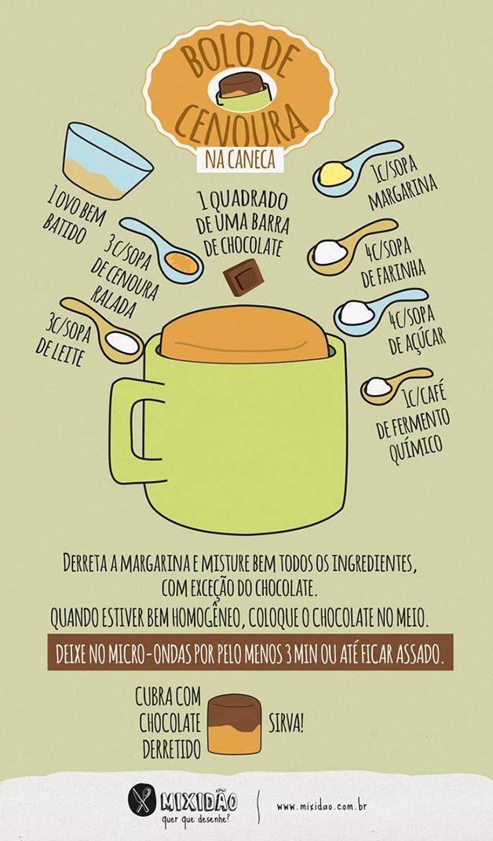
Bolo ce cenoura - Itambé.jpg
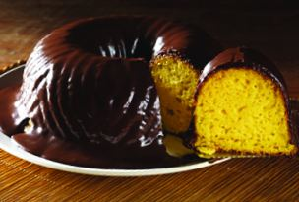
cheesecake-philadelphia-com-calda-de-acai-164 (1).jpg
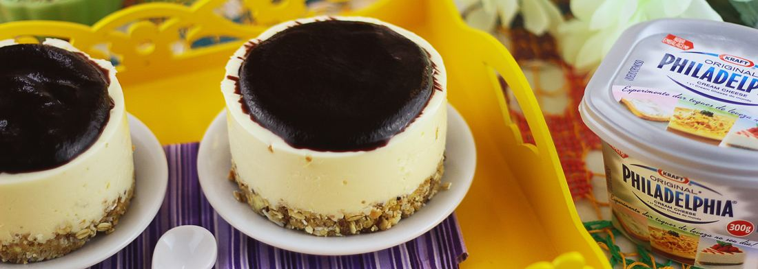
cheesecake-philadelphia-com-calda-de-acai-164.jpg
cobertura-bolo.jpeg
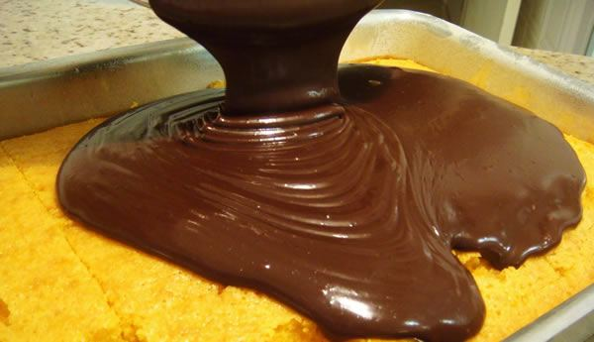
receita-bolo-gelado-chocolate_laranja_-_Jorge_Botsuem-450x270.jpg
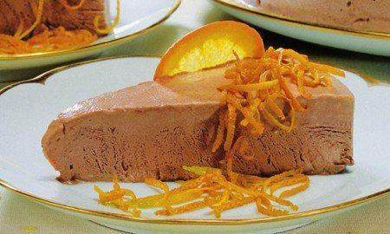
receita-bolo-gelado_jose_amaral_-_bolo_com_sorvete-450x270.jpg
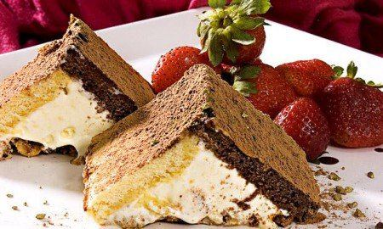
infografico-receita-ilustrada_bolo-cenoura-caneca.jpeg
Bolo-de-Cenoura-com-Cobertura-de-Chocolate-Durinha.jpeg
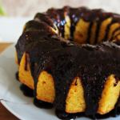
pao-de-lo-para-bolos-de-aniversario.jpeg
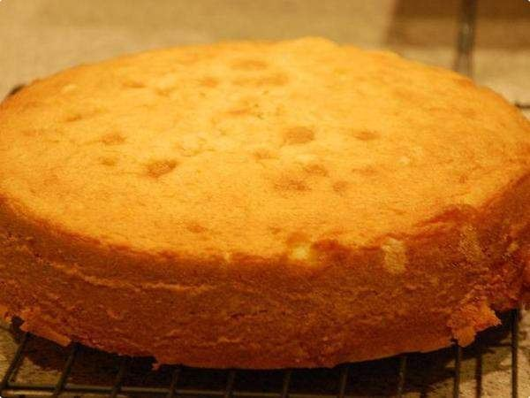
Receita-de-Bolo-de-Chocolate-Mágico.jpeg
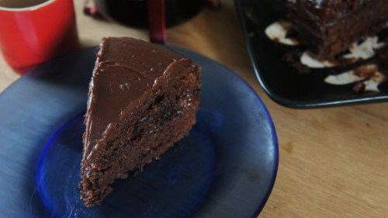

Doces, sobremesas e doces de festa
5-Chocolate.png
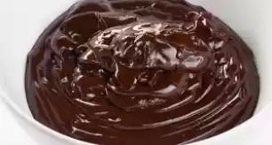
infografico_receita-ilustrada_pudim-de-caneca.jpeg
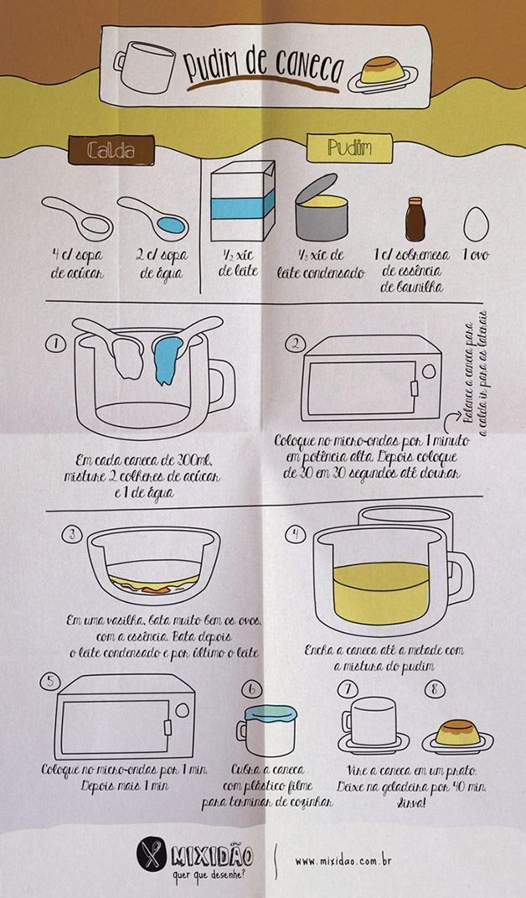
Brigadeiro com chantilly.jpg
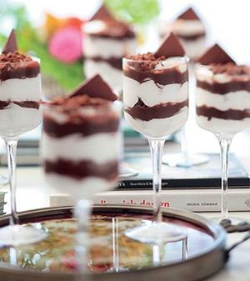
brigadeiro-de-pistache.jpg
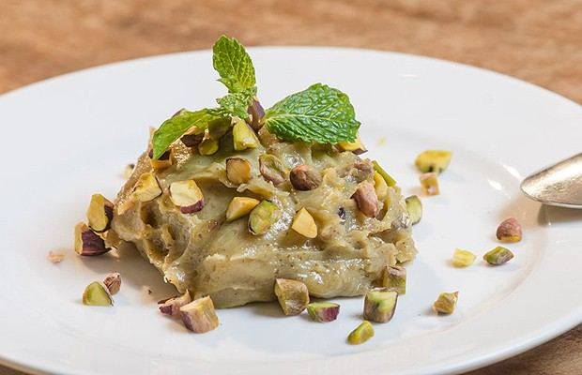
brigadeiro-tradicional.jpg
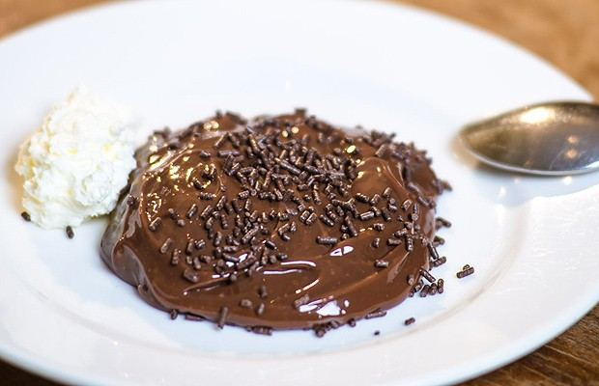
cc24_sobremesas_128.jpeg
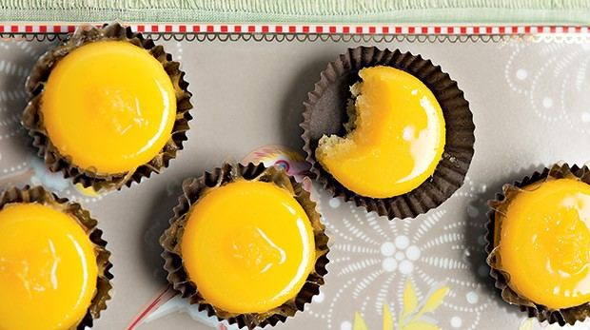
geleia-2.jpeg
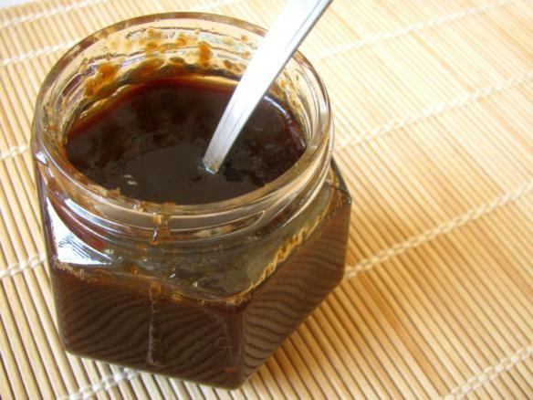
mini_quindimmm.jpeg
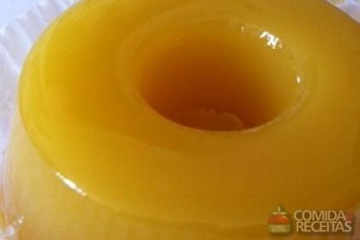
pudim-de-padaria-facil-e-rapido-f8-112883-26300.jpeg

pudim-perfeito-sem-furinhoa-33612_300x.jpeg
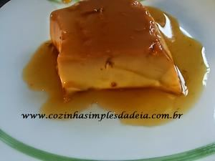
selecao_de_doces_brasileiros._jpeg (1).jpg
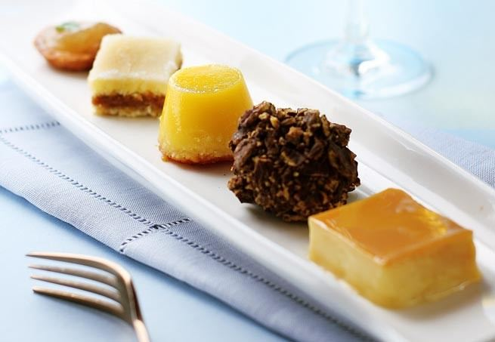
selecao_de_doces_brasileiros._jpeg.jpg
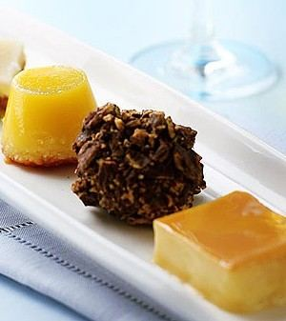
sobremesa_51636-2_1.jpeg
tapioca-de-polvilho-doce-f8-14087-823.jpeg
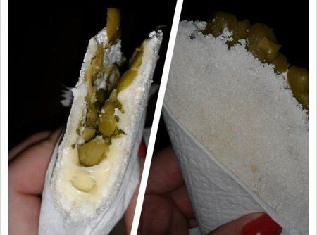
infografico_receita-ilustrada_pudim-de-caneca.jpeg
Receita-de-Cobertura-de-chocolate-durinha.jpeg
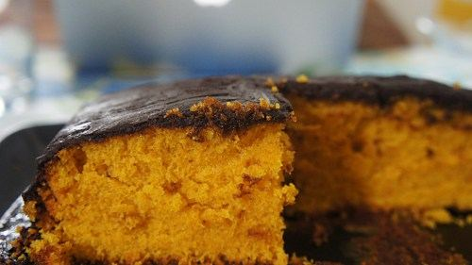
Receita-de-Nega-Maluca-com-Cobertura-de-Brigadeiro.jpeg
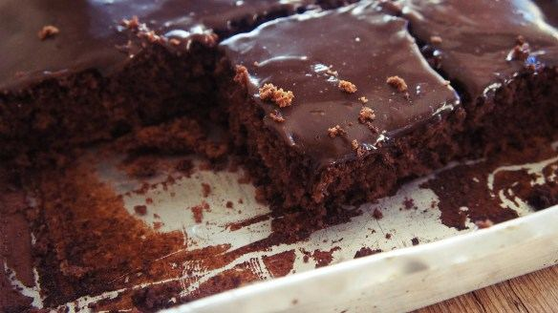
Beijinho 1.png
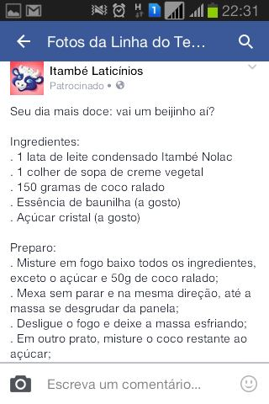
Beijinho 2.png
Beijinho 3.png
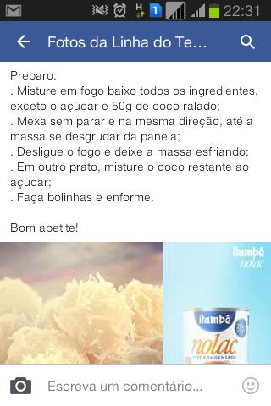

Biscoitos e bolachas

Pães, massas e panificação
infografico_receita-ilustrada_macarrao-alho-oleo.jpeg
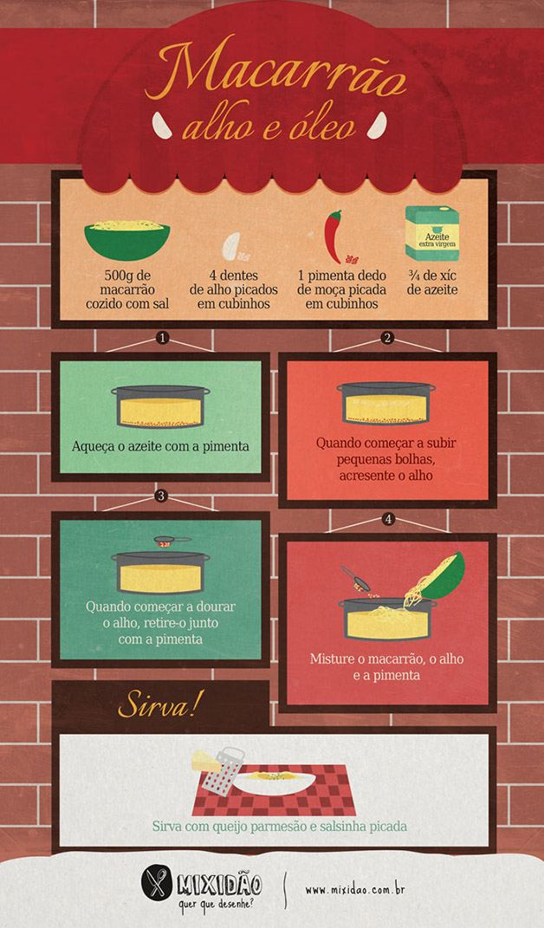
infografico_receita-ilustrada_panqueca-americana.jpeg
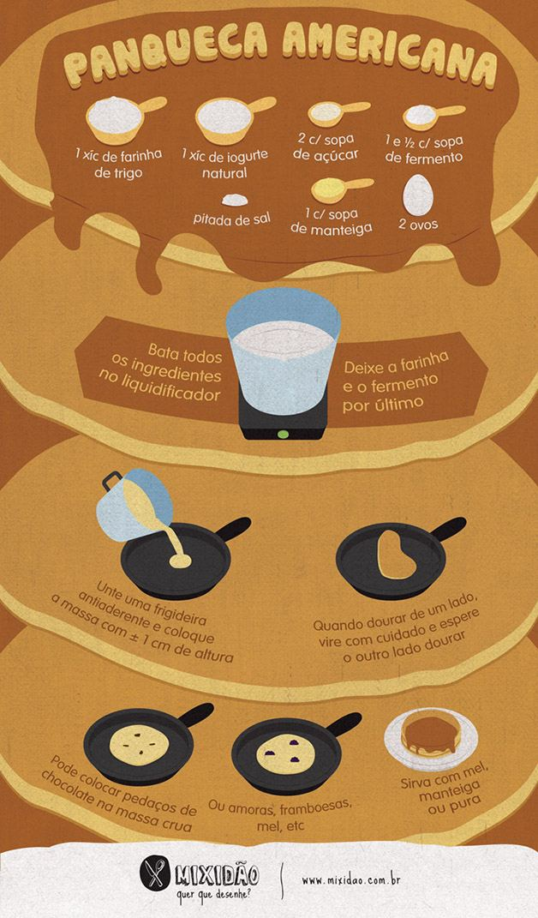
cc09_pao_11.jpg
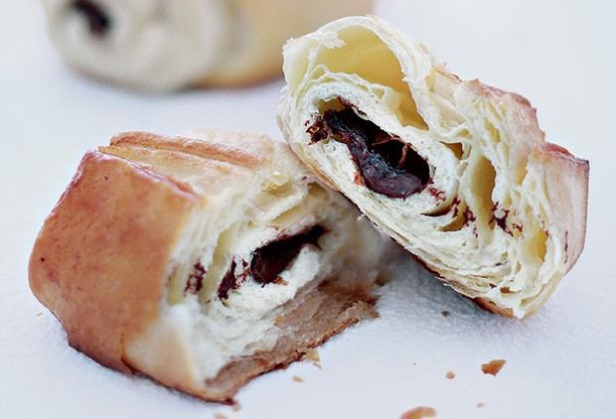
Massa de crepe.jpeg
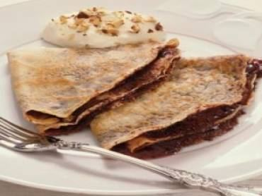
Massa frita.jpeg
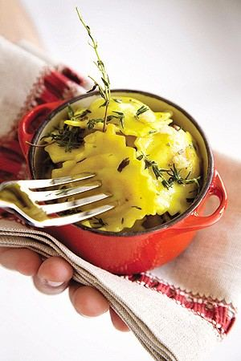
panqueca-de-banana-1.jpeg
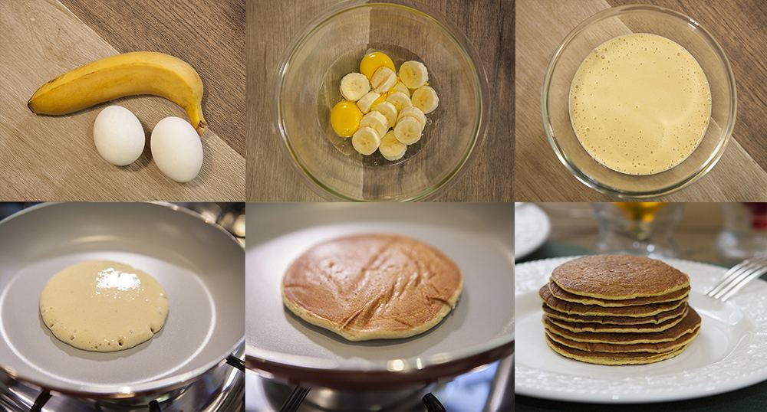
panqueca-de-banana.jpeg
pao-de-microondas-capa-01.jpeg
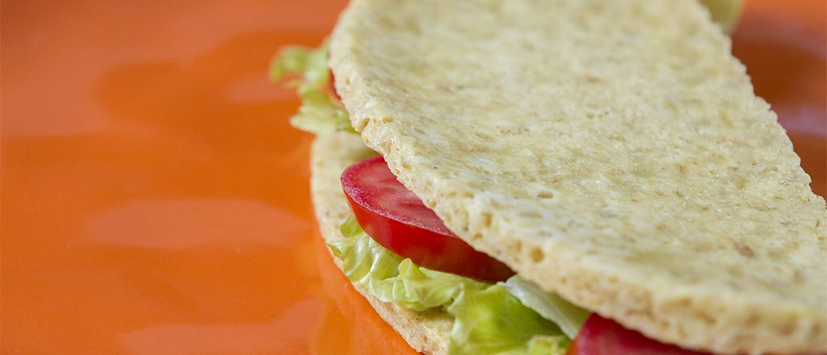
Pastel_cc20_hdpastel_68.jpeg
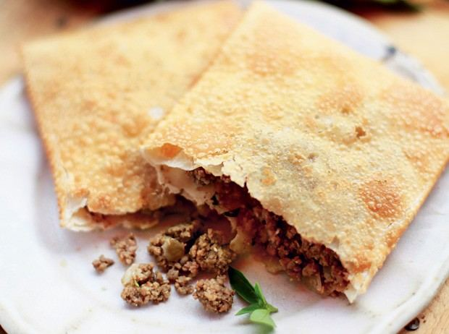
Pastel_feiraaoo.jpeg

pizza--a-verdadeira-massa-italiana-de-pizza-f8-16724-2810.jpeg
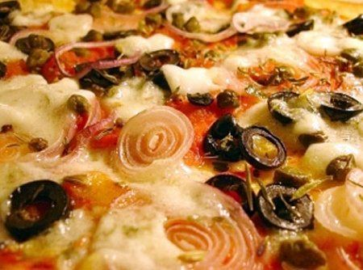
infografico_receita-ilustrada_macarrao-alho-oleo.jpeg
infografico_receita-ilustrada_panqueca-americana.jpeg
massa-de-pao-de-lo-f8-13974-28752.jpeg
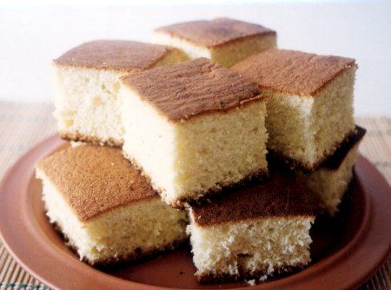

Salgados, petiscos e lanches
infografico-receita-ilustrada_enroladinho-de-salsicha.jpeg
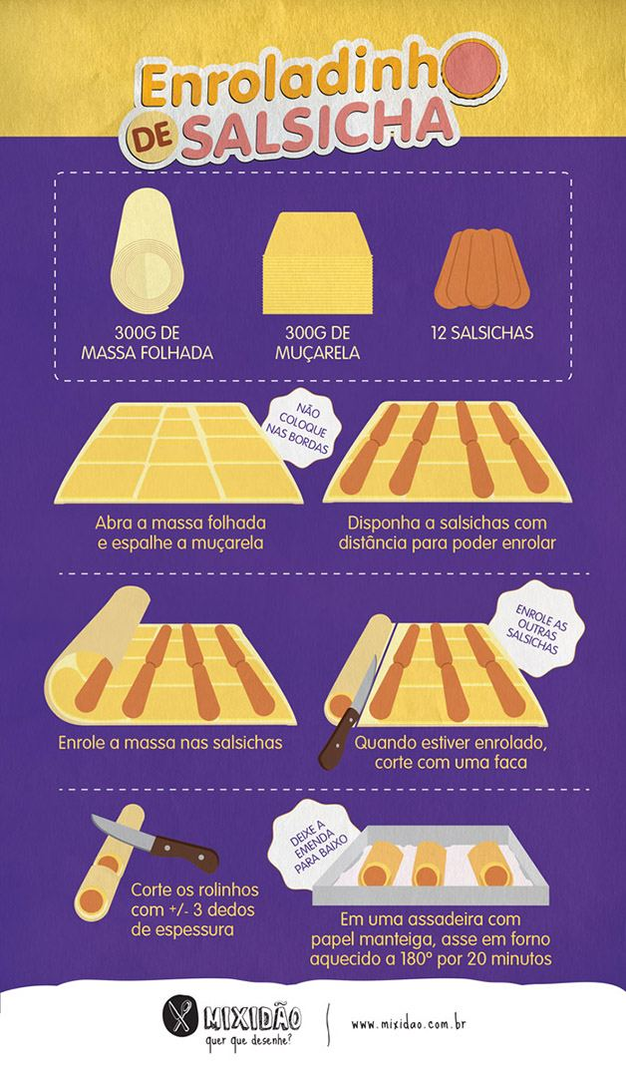
infografico_receita-ilustrada_coxinha.jpeg
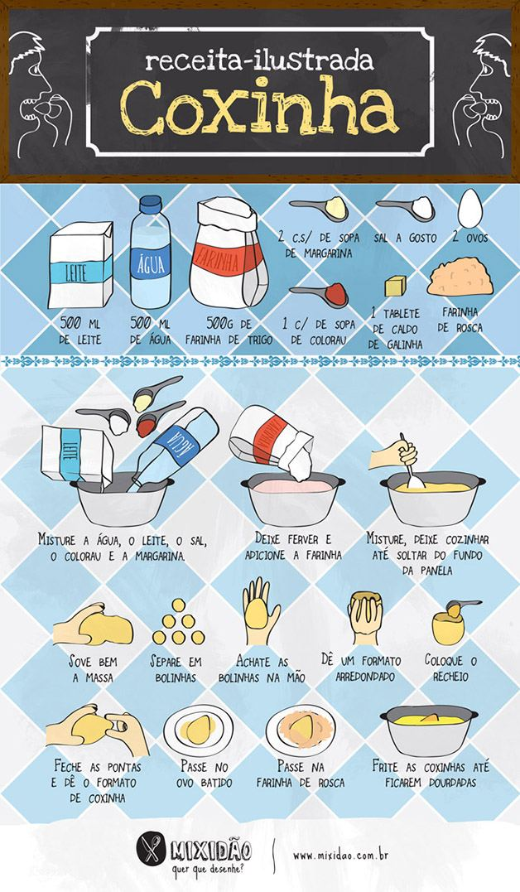
Coxinha.jpg
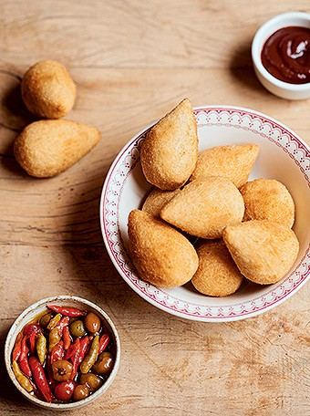
croquete-ok.jpg
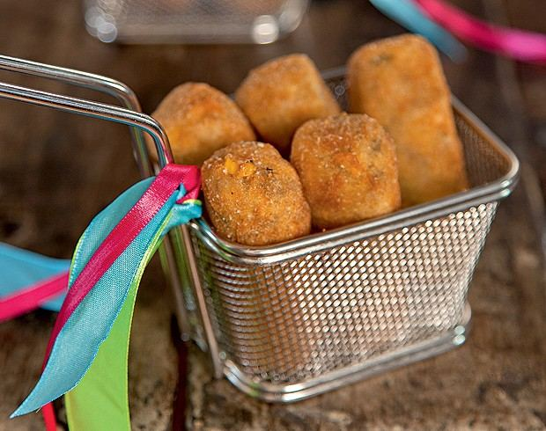
DOGUINHO.jpg

pate.jpeg
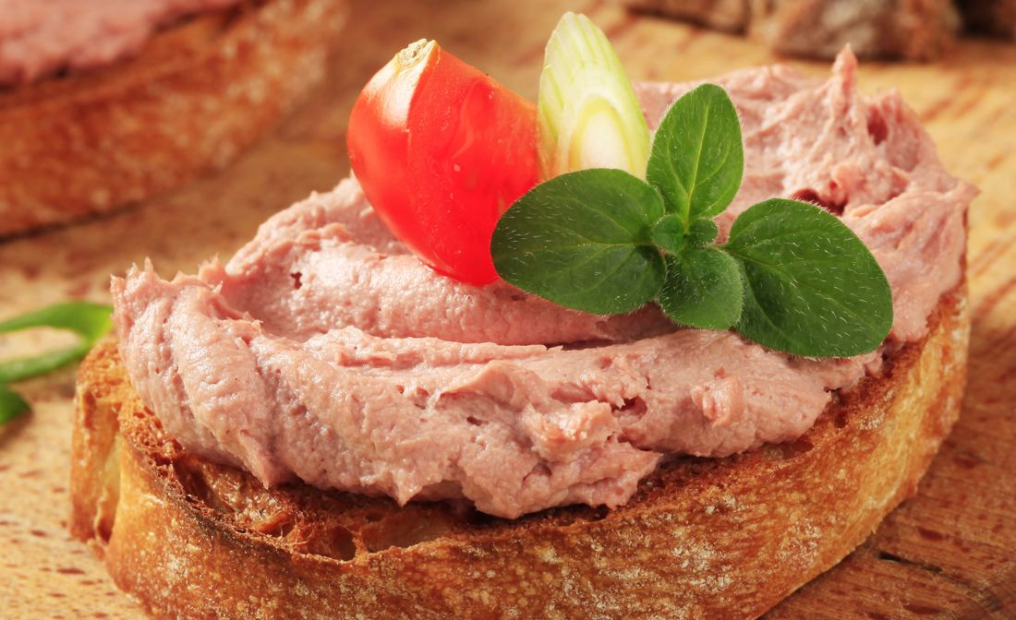
patêazeitonagd-300x172.jpeg
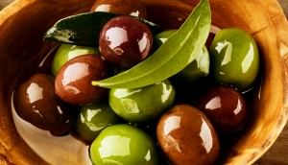
infografico-receita-ilustrada_enroladinho-de-salsicha.jpeg
infografico_receita-ilustrada_coxinha.jpeg
espetinho-de-carne-com-alecrim-passo-a-passo-luis-simione-e-leticia-massula-para-feed600.jpg


Carnes, aves e peixes
frango1.jpeg
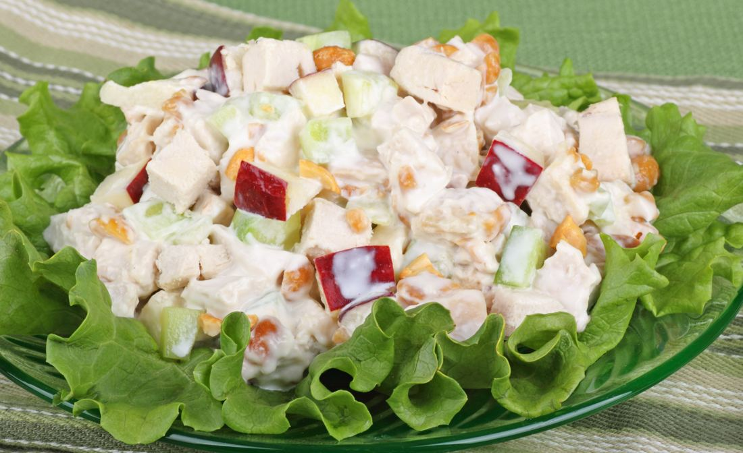
nuggets_de_frango_caseiro_recheado-600x193.jpeg

nuggets_de_frango_caseiro_recheado2-600x448.jpeg


Arroz, feijão e acompanhamentos
batata-rosti-com-bacon-e-parmesao-f8-13893-726.jpeg
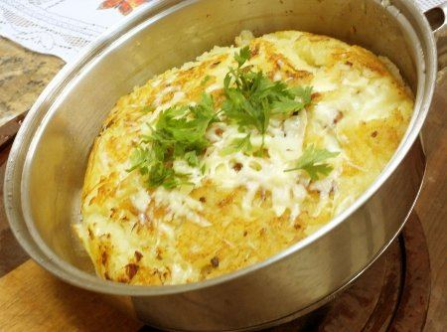
batata-rosti-com-bacon-e-parmesao-f8-13893-764.jpeg
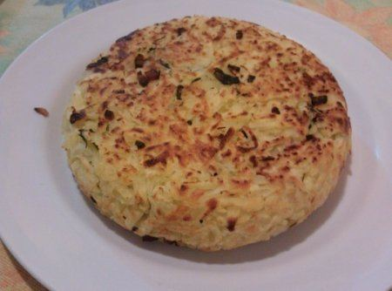
cc25saladas_129.jpg
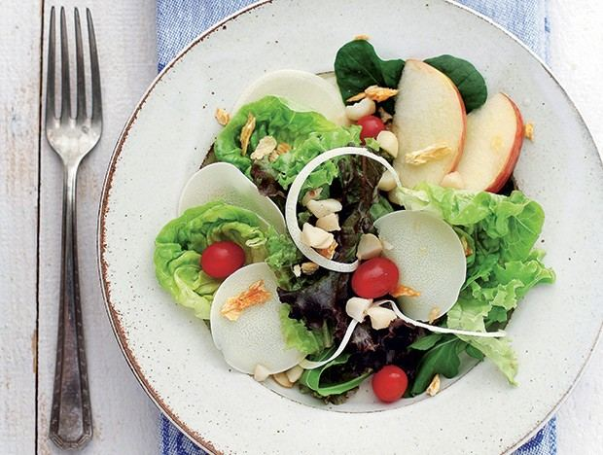
cc25saladas_131.jpg
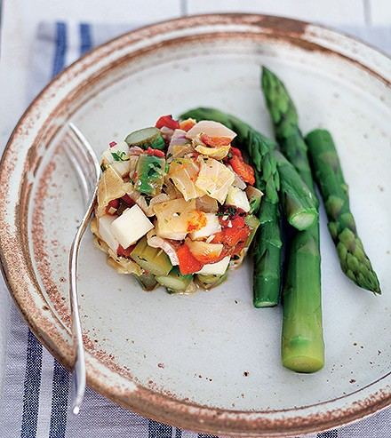
puredemacagde.jpeg
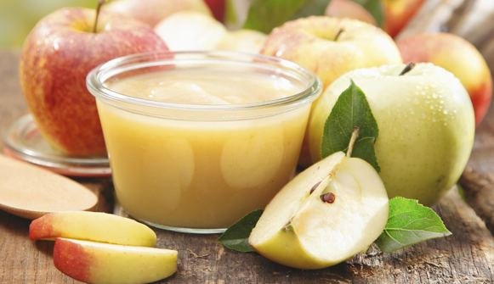

Molhos, temperos e conservas
molho.jpg
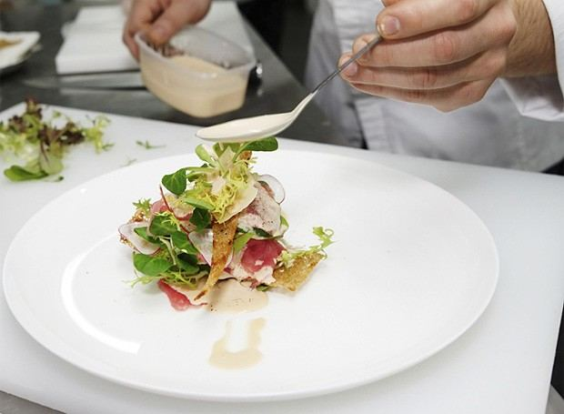
molho_alho_churras.jpeg
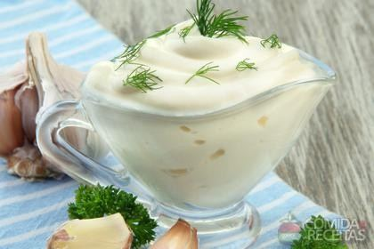
molho_tartaro_tradicional.jpeg
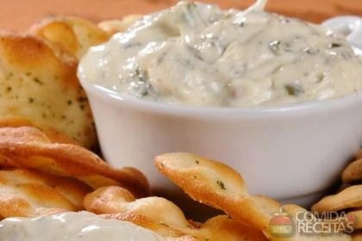

Bebidas
Café - como preparar vários tipos.jpg

sucos-potentes-eliminam-barriga-dieta-viva-599-7641.jpg
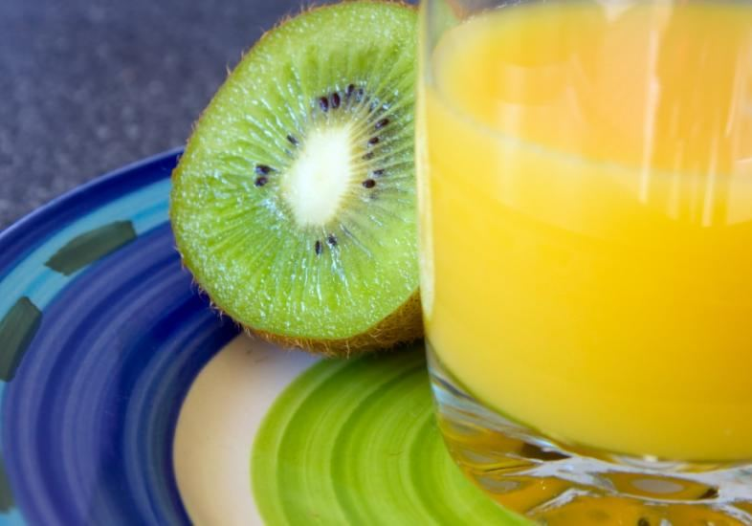
tapioca-de-cafe-do-chef-rodrigo-oliveira.jpeg
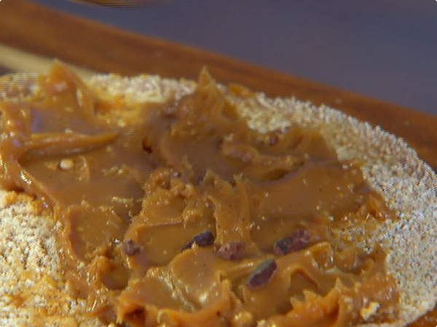
Café - como preparar vários tipos.jpg

Outras receitas
10-Amendoim.png
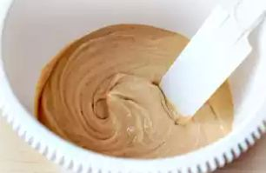
11-Branco.png
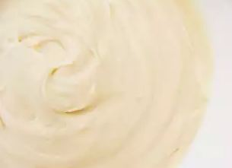
2-Morango.png
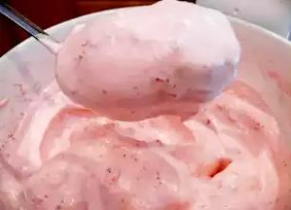
3-Coco.png
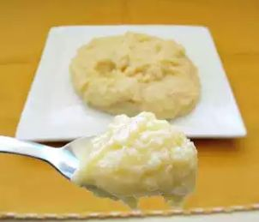
6-Limão.png
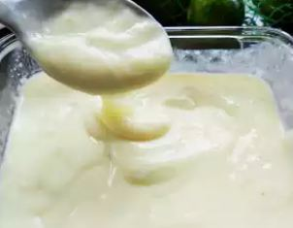
7-Laranja.png
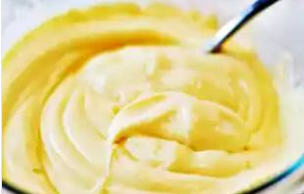
8-Ameixa.png
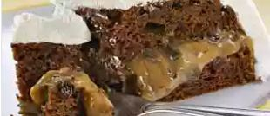
9-Maracujá.png
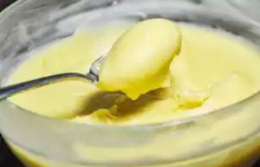
IMG_1238.JPG
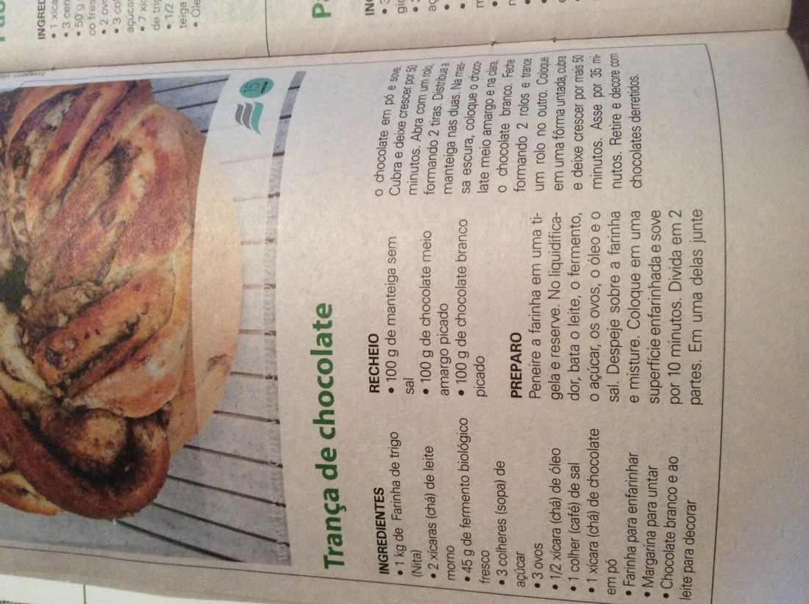
IMG_1239.JPG
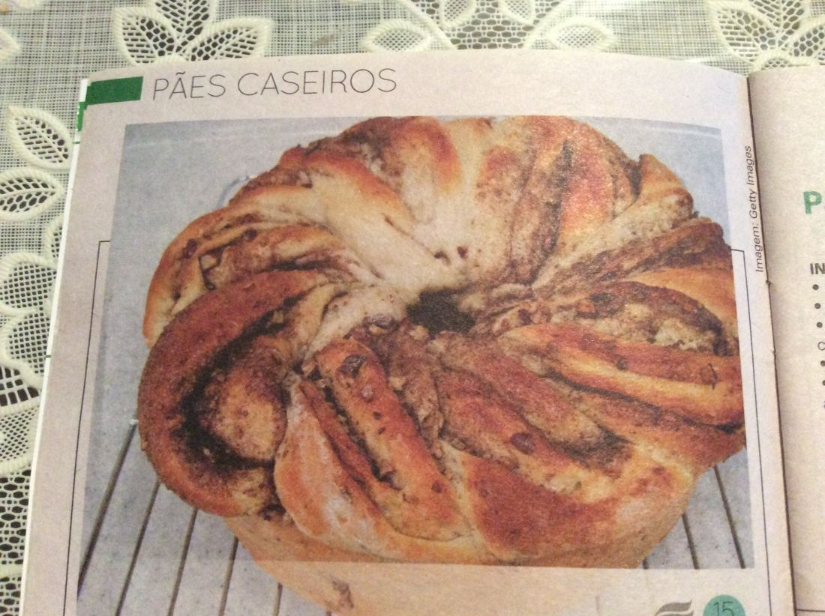
IMG_1240.JPG
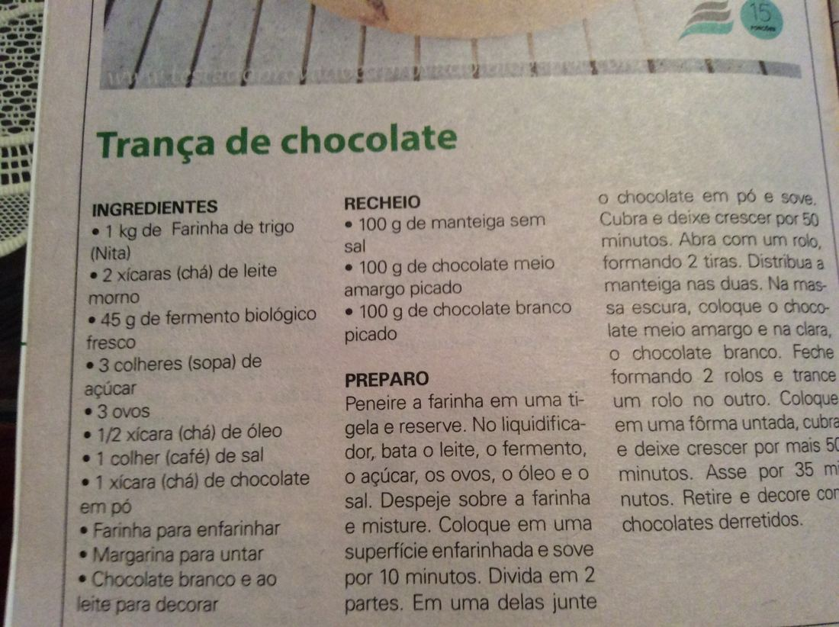
IMG_1241.JPG
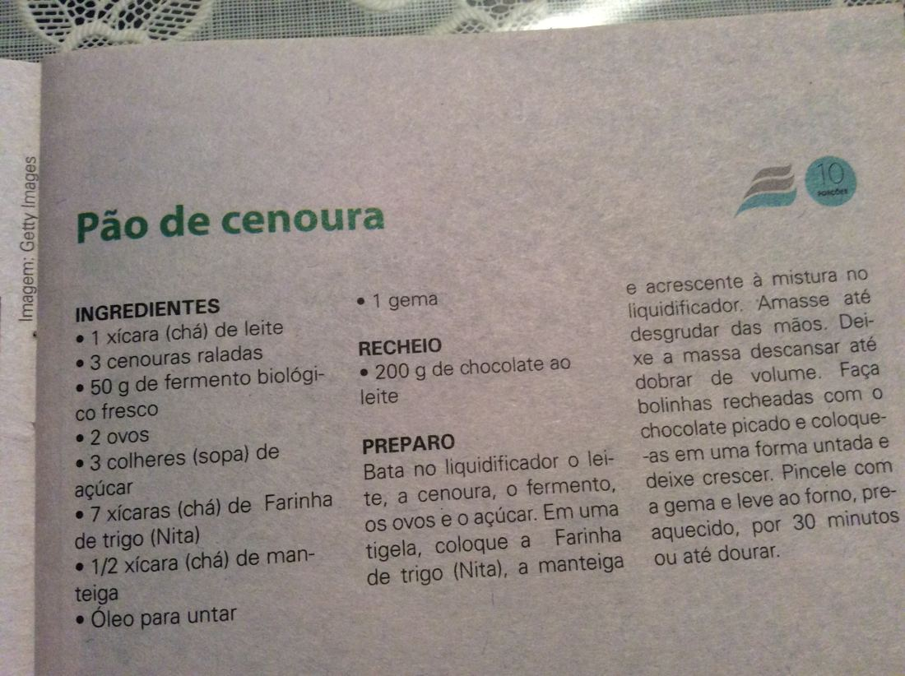
IMG_1242.JPG
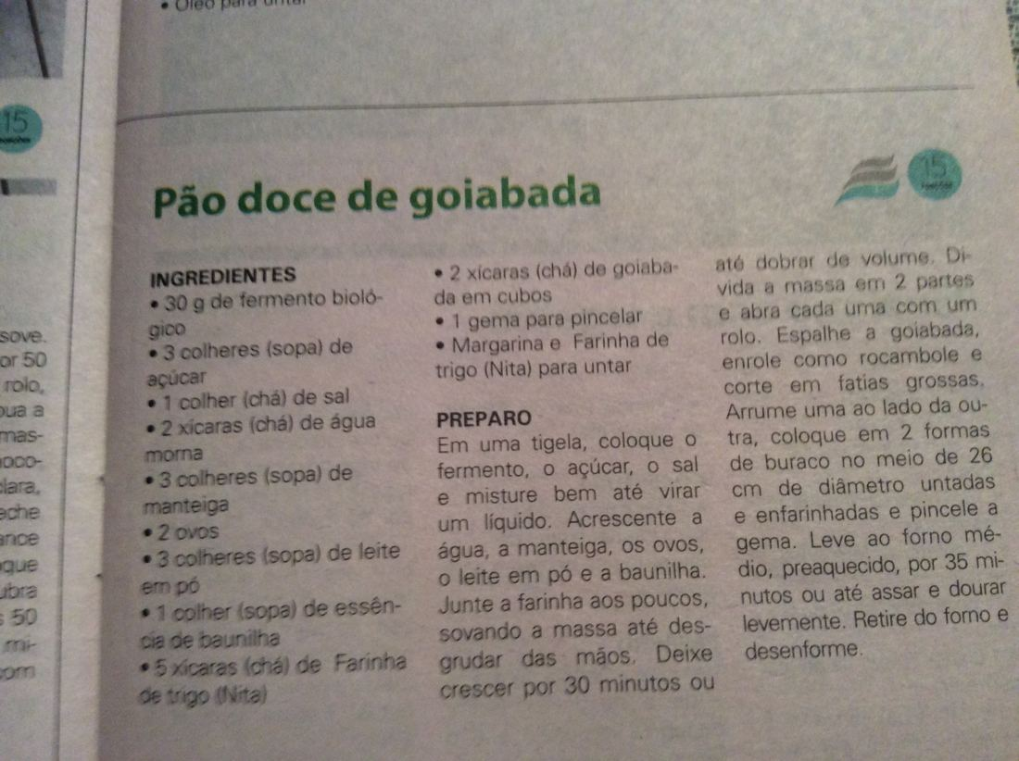
IMG_1243.JPG
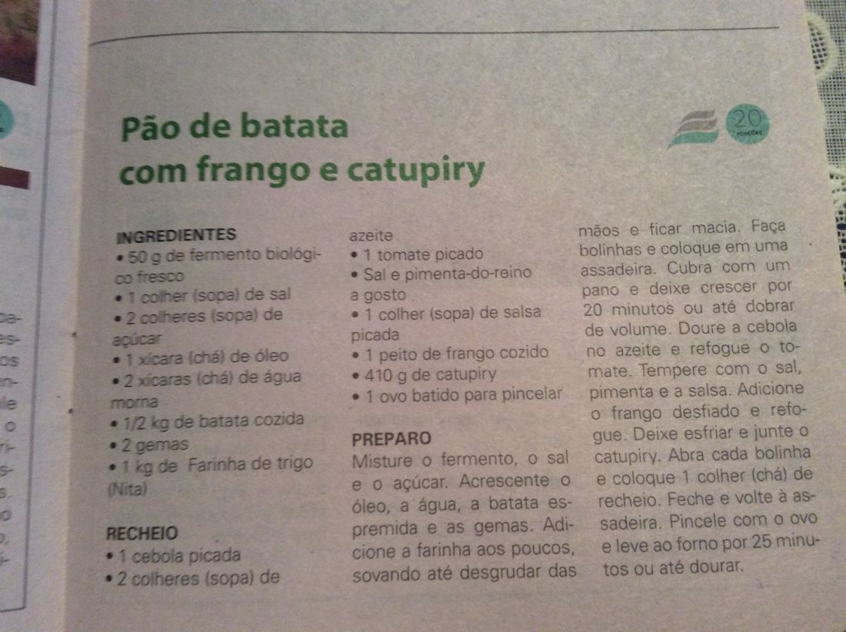
IMG_1244.JPG
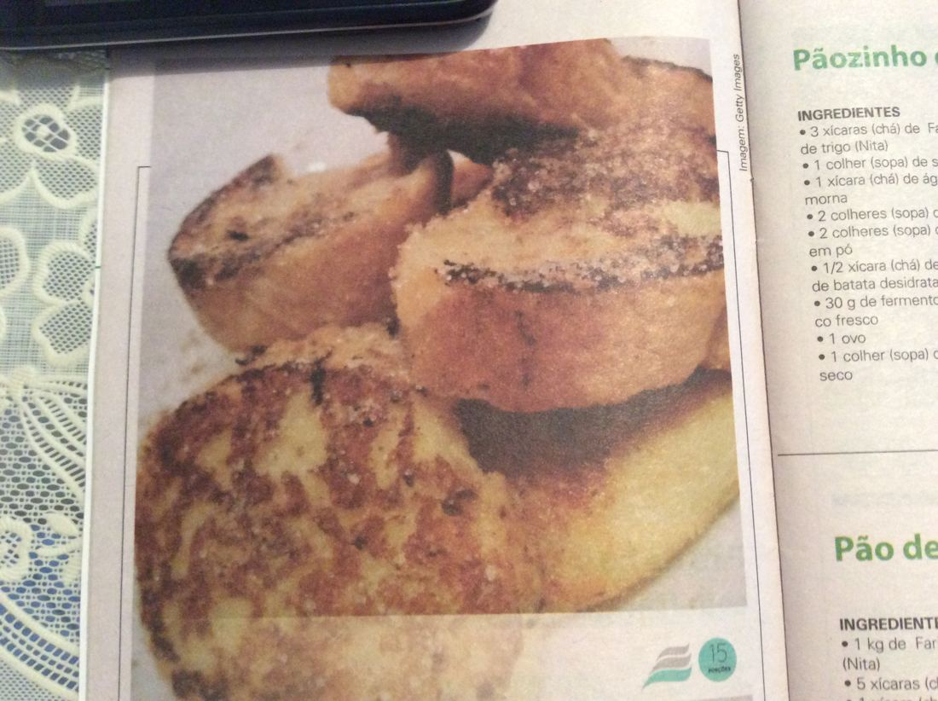
IMG_1245.JPG
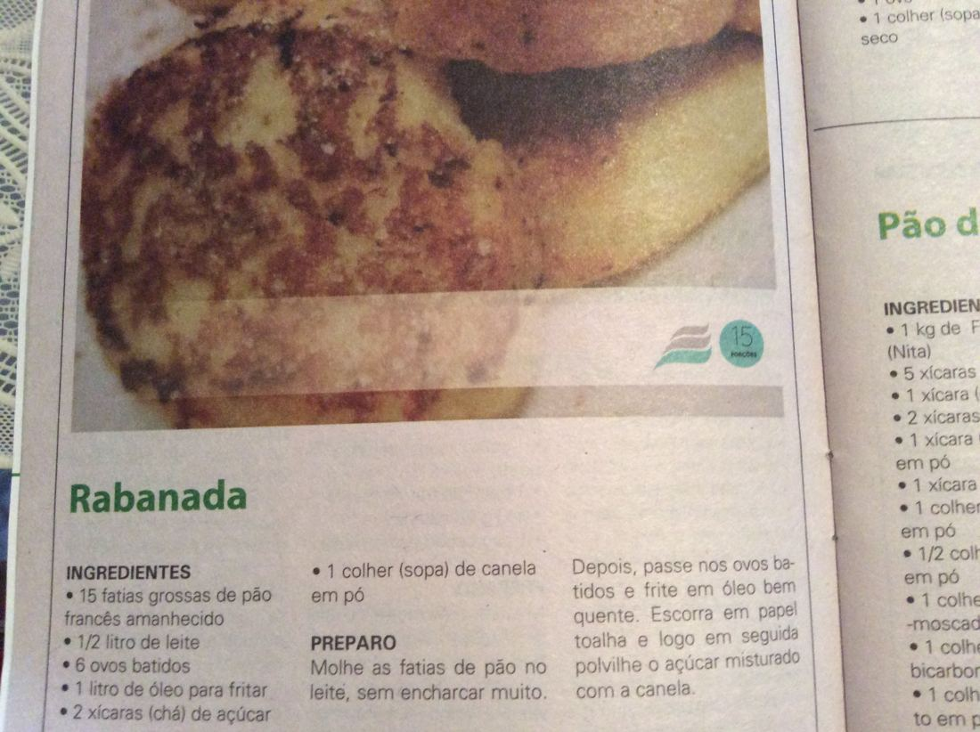
IMG_1246.JPG
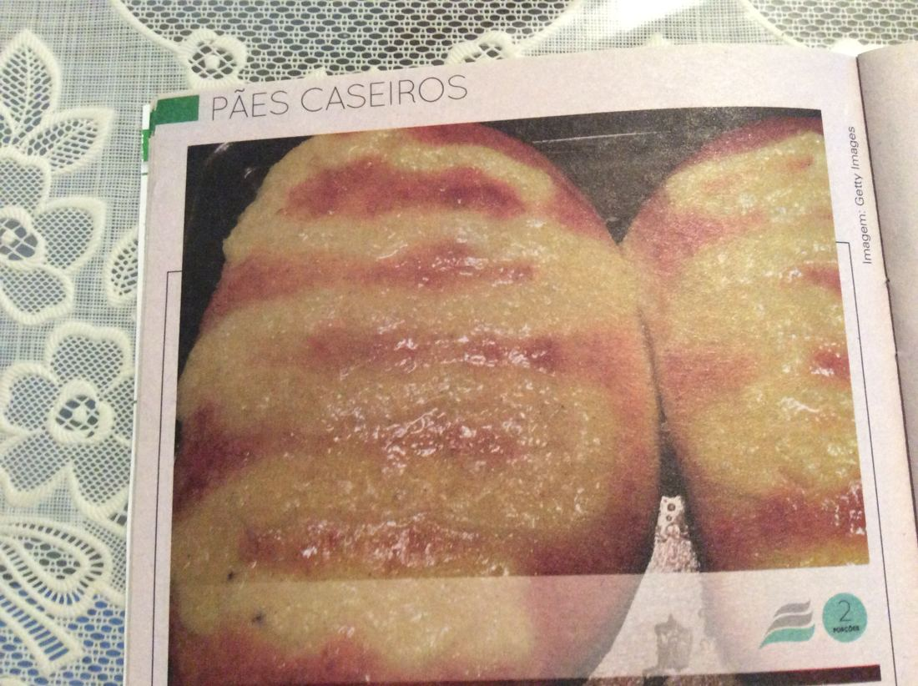
IMG_1247.JPG
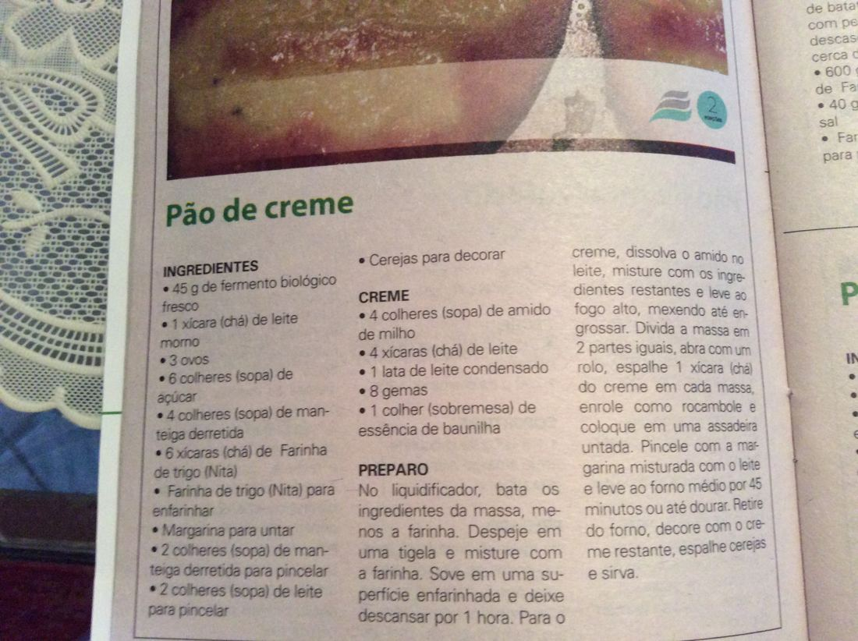
IMG_1248.JPG
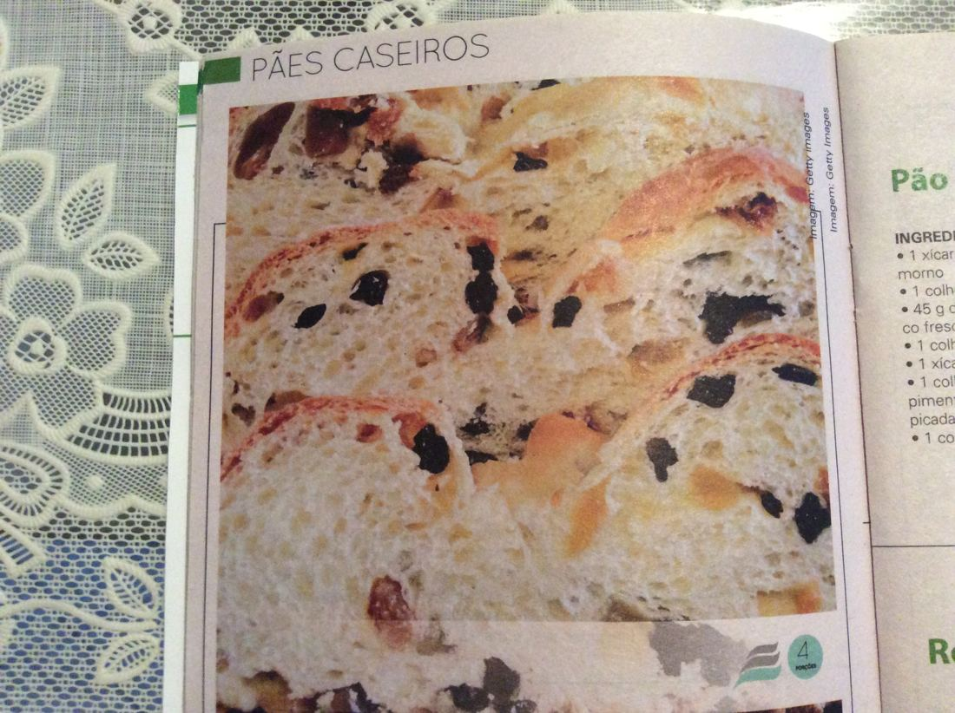
IMG_1249.JPG
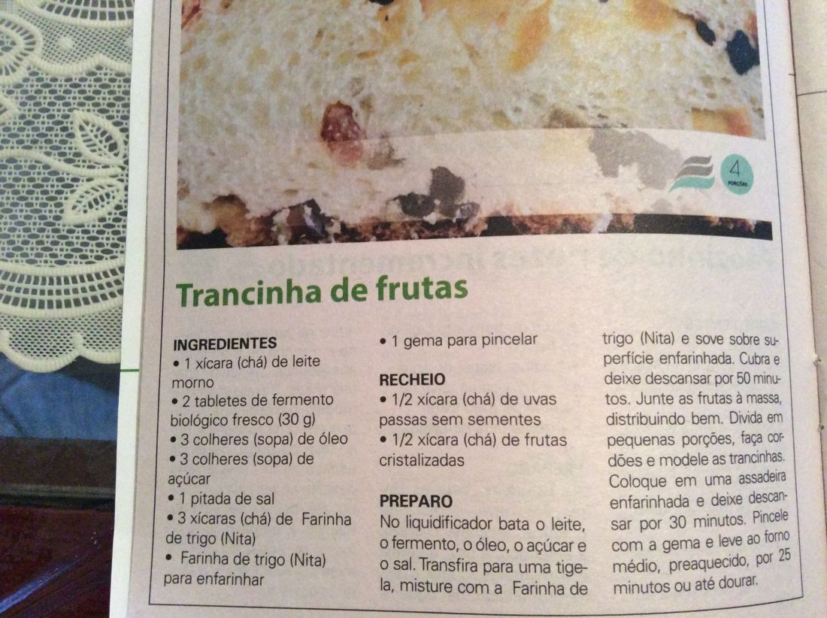
IMG_1250.JPG
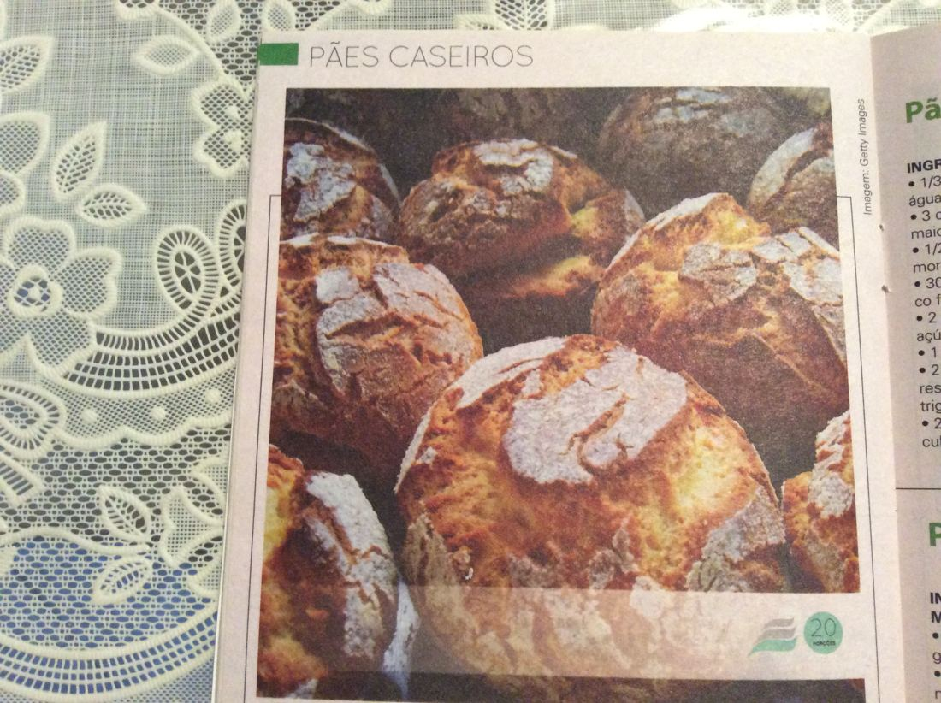
IMG_1251.JPG
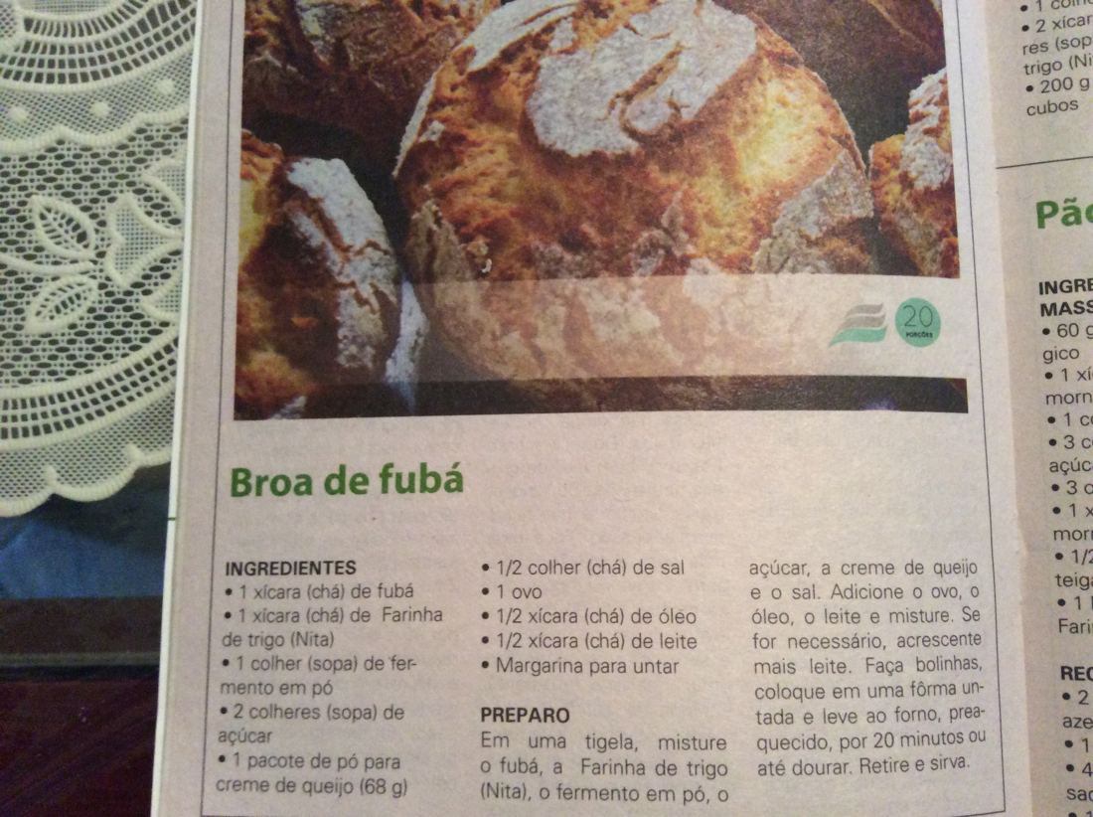
IMG_1252.JPG
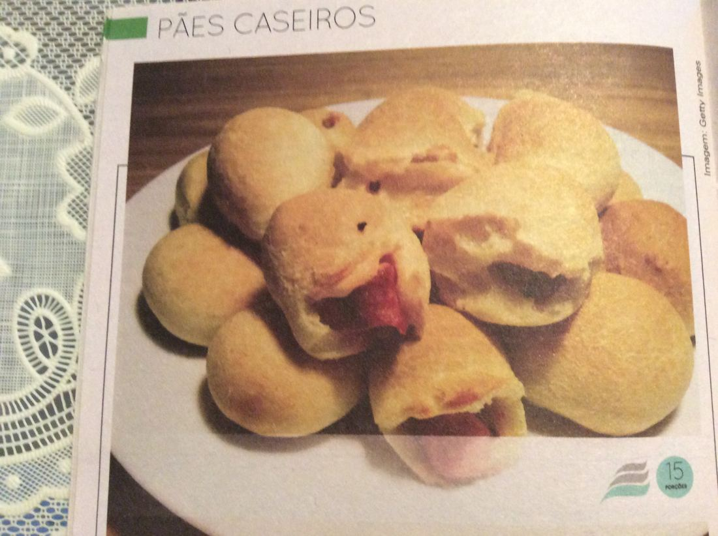
IMG_1253.JPG
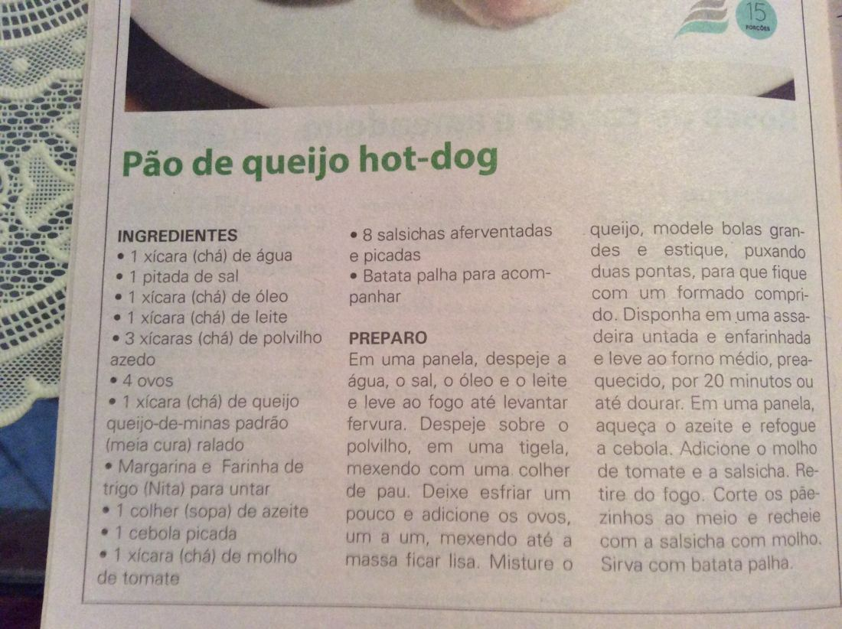
IMG_1254.JPG
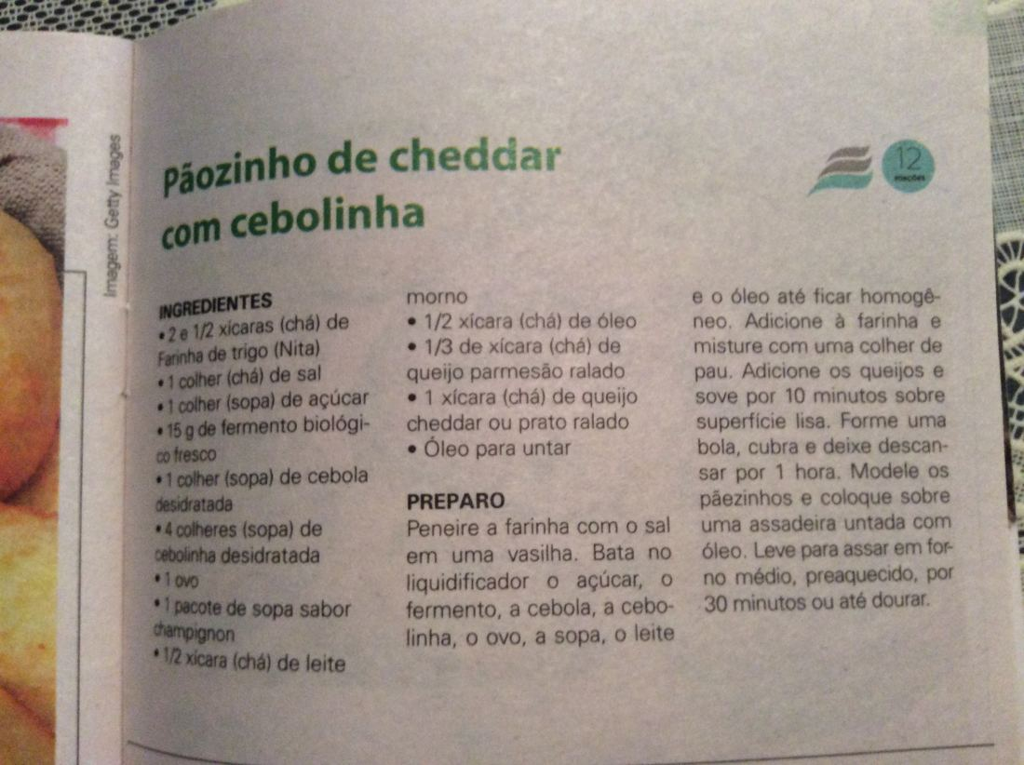
IMG_1255.JPG
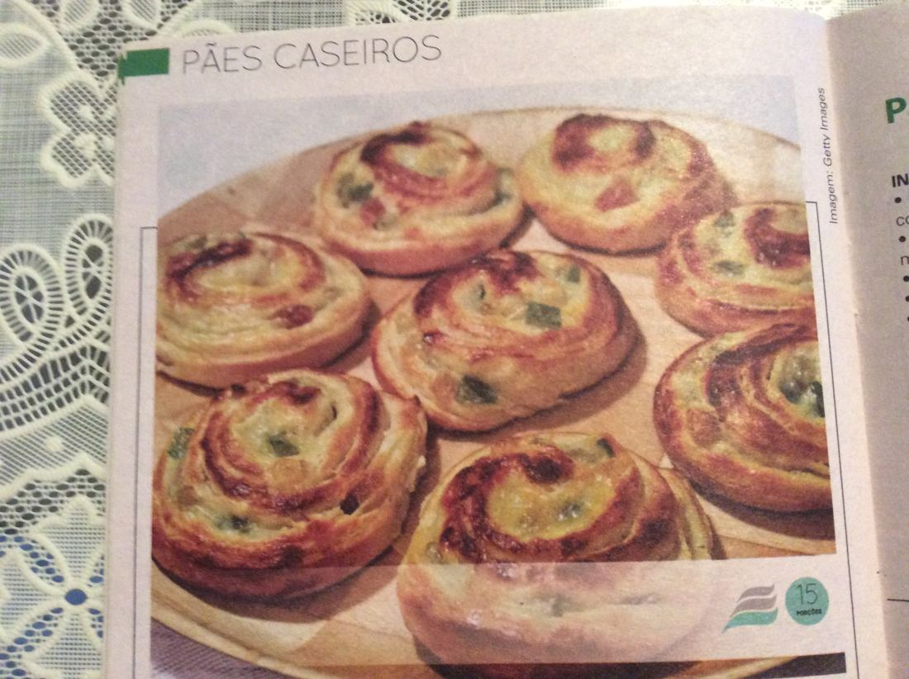
IMG_1256.JPG
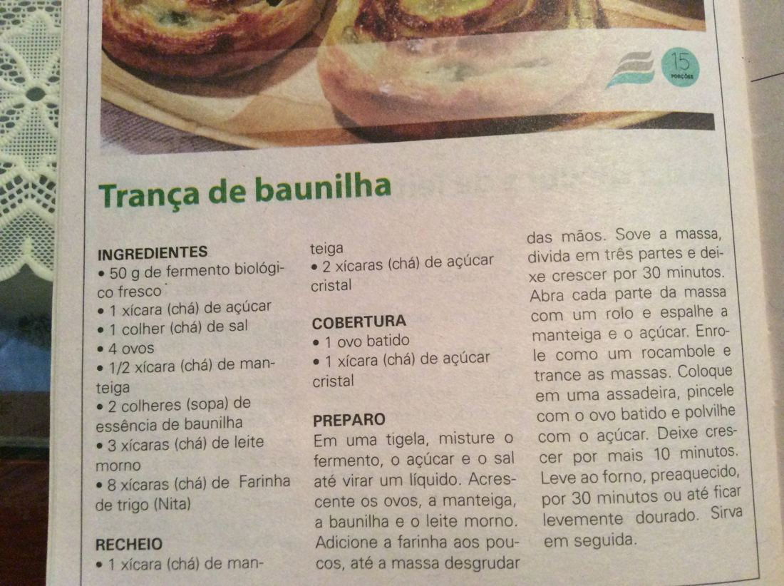
IMG_1257.JPG
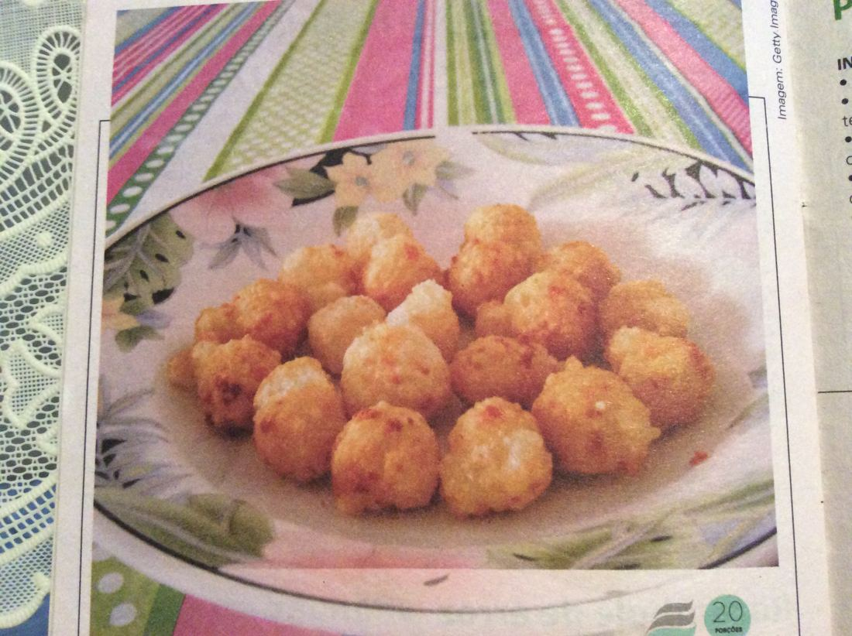
IMG_1258.JPG
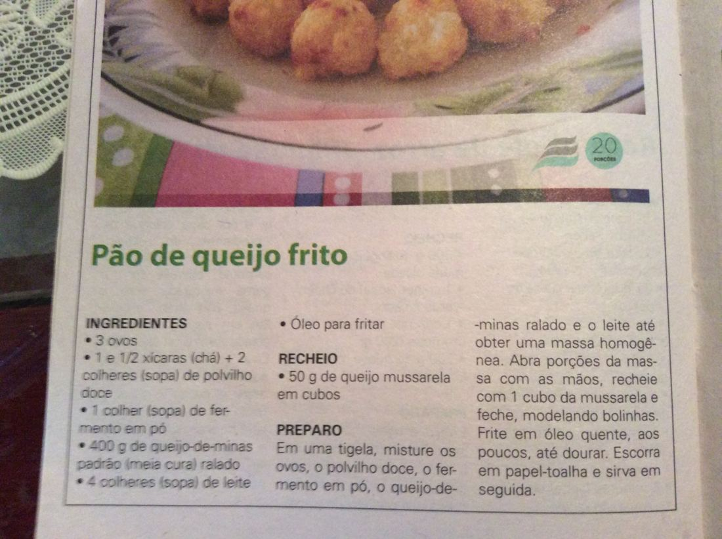
IMG_1259.JPG
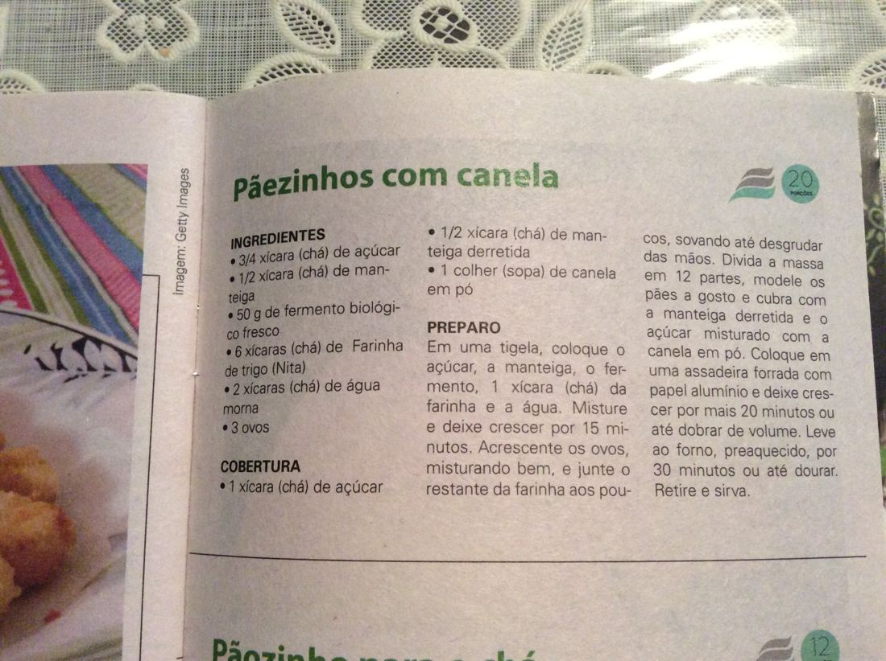
IMG_1366.JPG
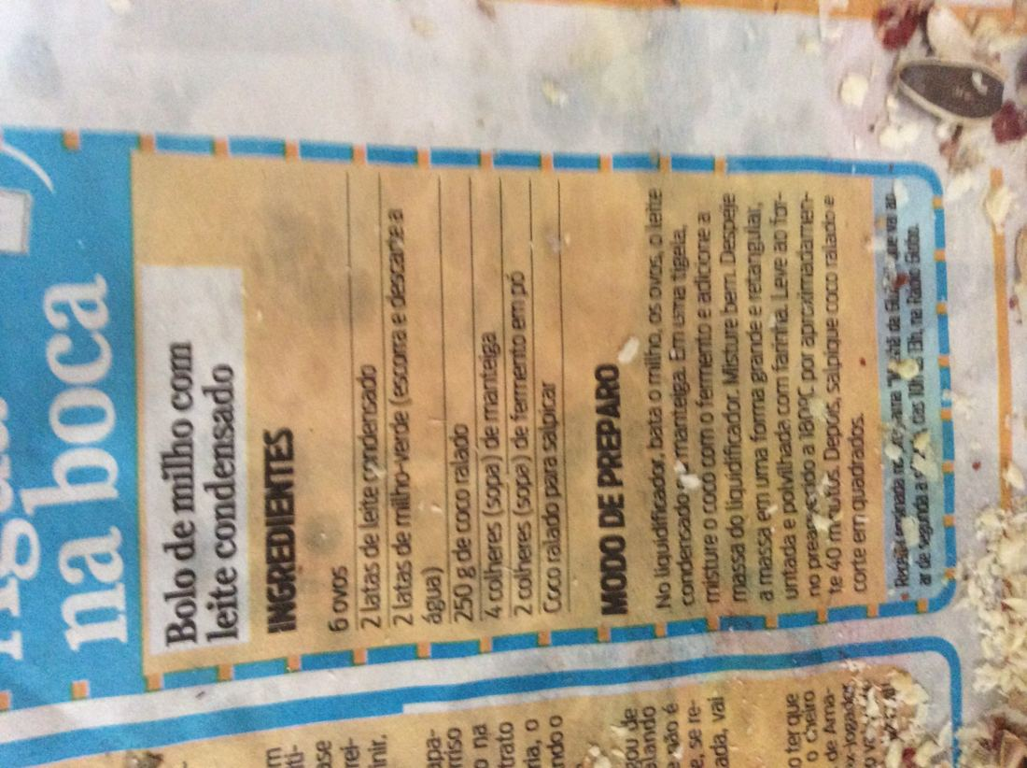
infografico_receita-ilustrada_guacamole.jpeg
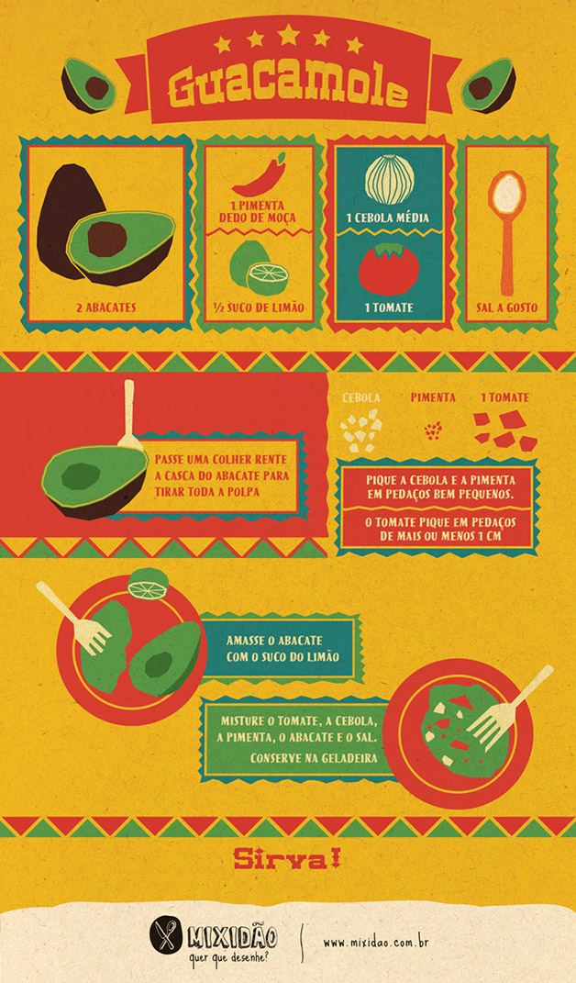
11214901_11214908_copy.jpeg
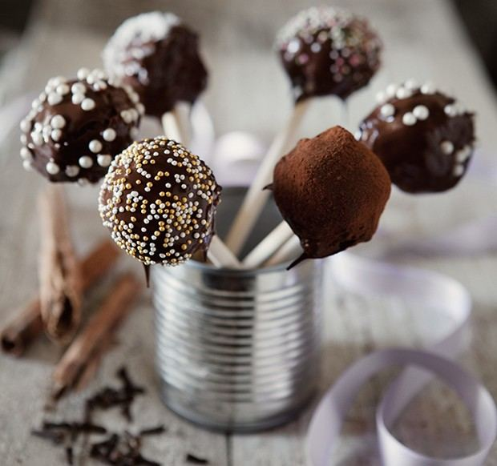
1368_M.jpeg
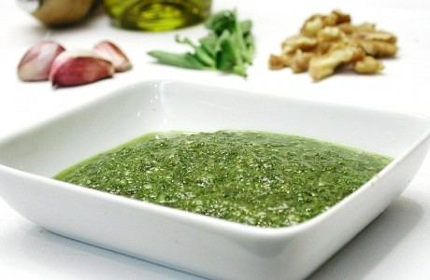
1420588816827.jpg

1466_M.jpeg
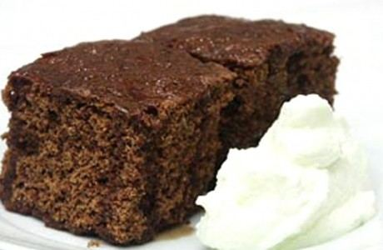
1652_M.jpeg
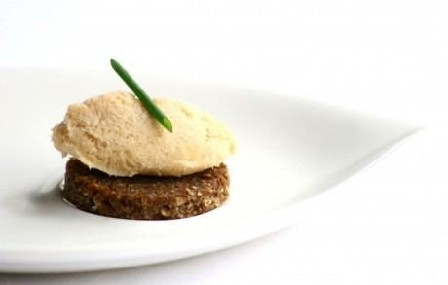
1733_M.jpeg
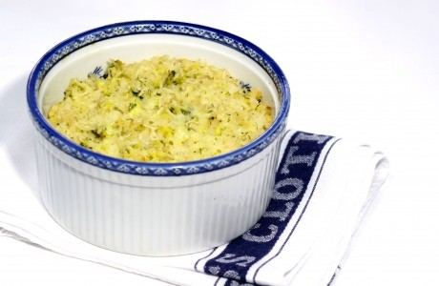
183_M.jpeg
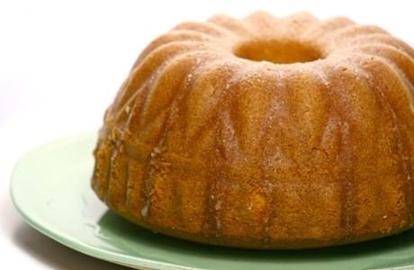
188_M.jpeg
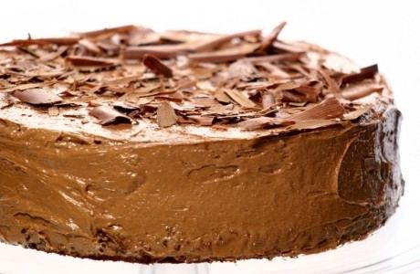
2010030313336495.jpg
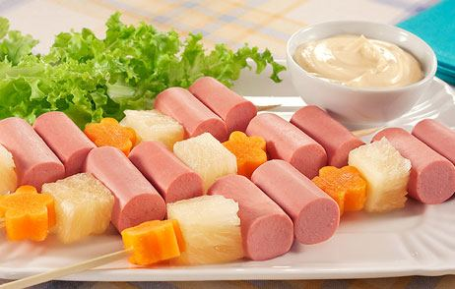
2010092820108936.jpg
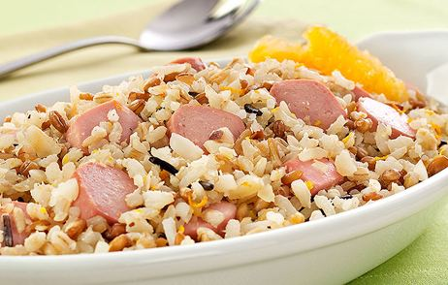
2011072012170449.jpg
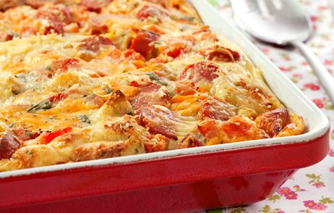
20110822103752470.jpeg
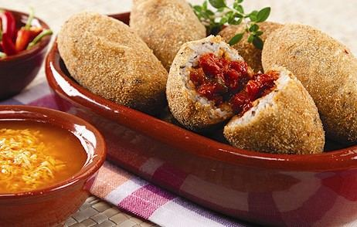
2011092811443105 (1).jpg
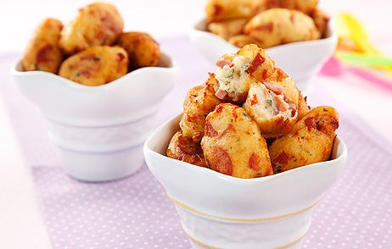
2011092811443105.jpg
28n9745mylw6prgbfaxcyli4u.jpeg
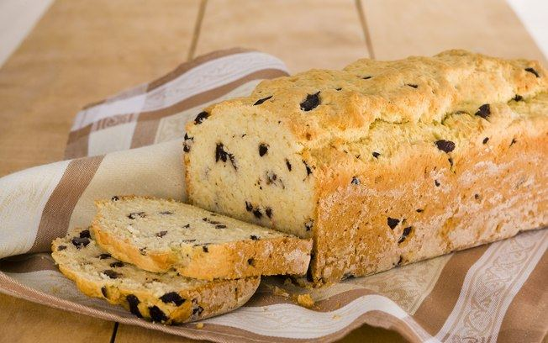
291-mediterranea.jpg
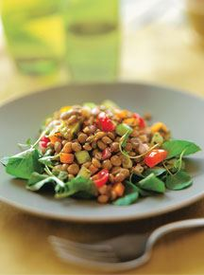
291-mexicana.jpg
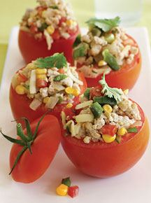
291-tropical.jpg
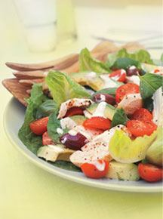
2_2.jpeg

2e0ccda89aa17d38c9484cb731f22855.jpg
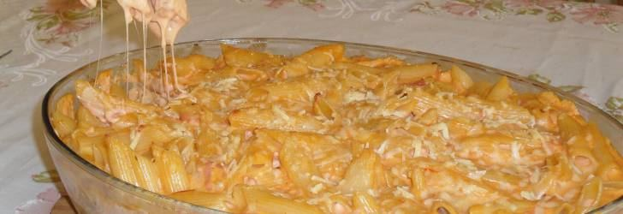
300322_M.jpeg
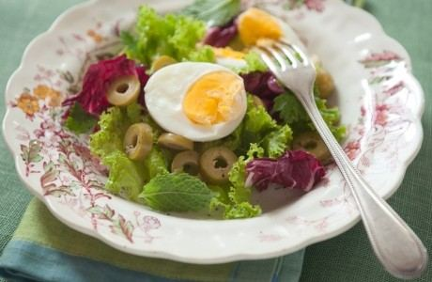
300589_M.jpeg
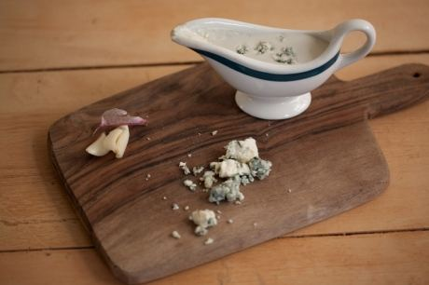
33.jpeg
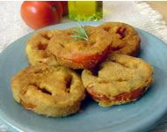
4_1.jpg
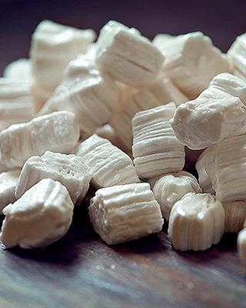
55577_highlight.jpg
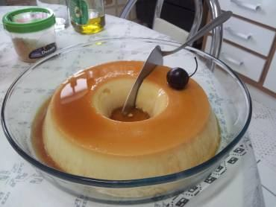
60651_highlight.jpeg
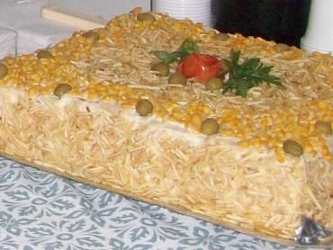
62199_gallery.jpeg
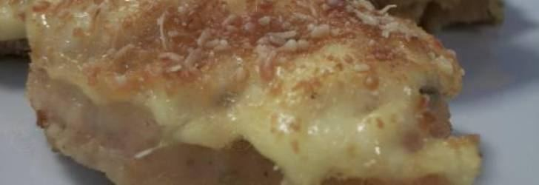
Acarajé.jpg
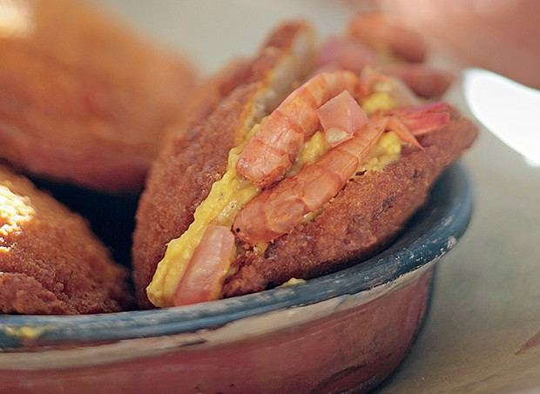
arquivo_20111220105752.jpg
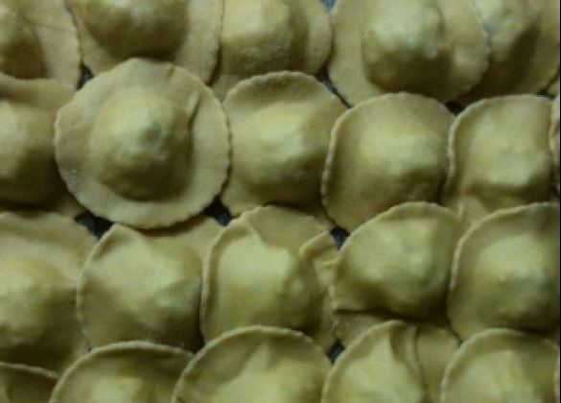
Berries-300x246.jpeg
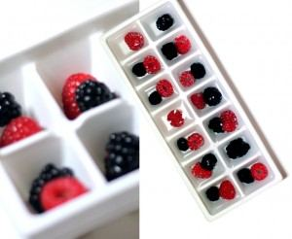
Berries-Final.jpeg
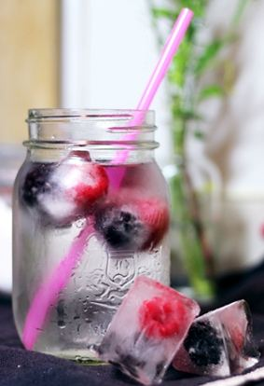
bouef-bourguignon-330x180.jpeg

capa-top-five-detox.jpeg
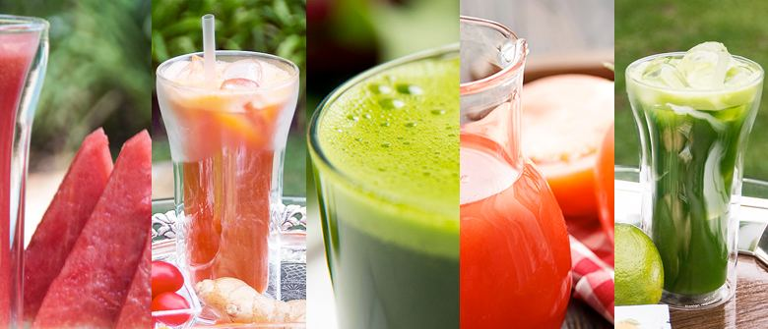
cc10_sem_faca_142.jpeg
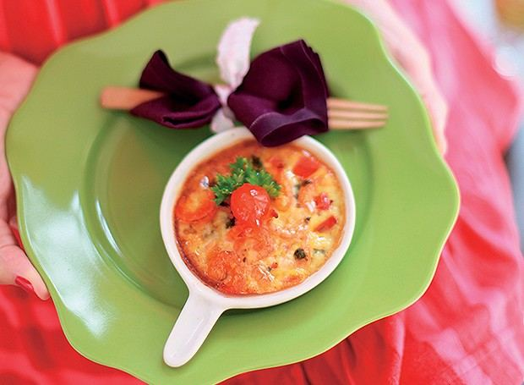
cc13almoco_117.jpeg
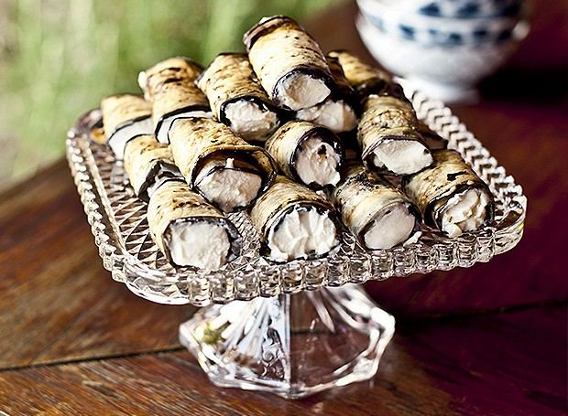
cc20_parafazerbonito_48.jpeg

cc24comidarua_131.jpeg
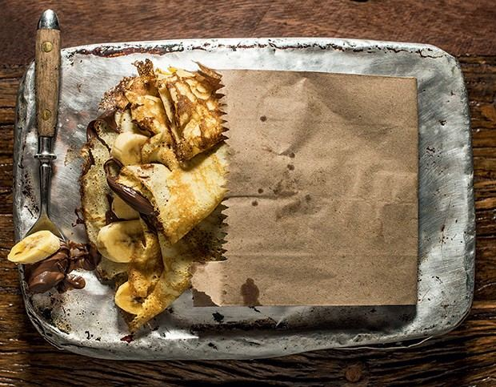
cc24receberfaz_118-2.jpg
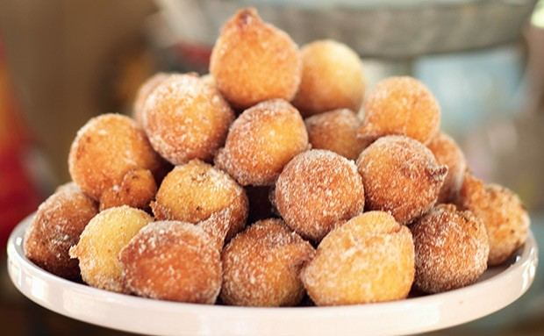
cc25_tacaas_106.jpg
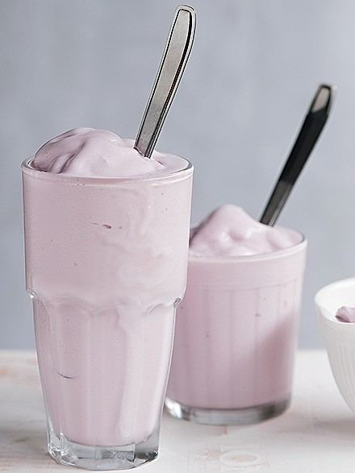
cc31_5ingredientes_06.jpg
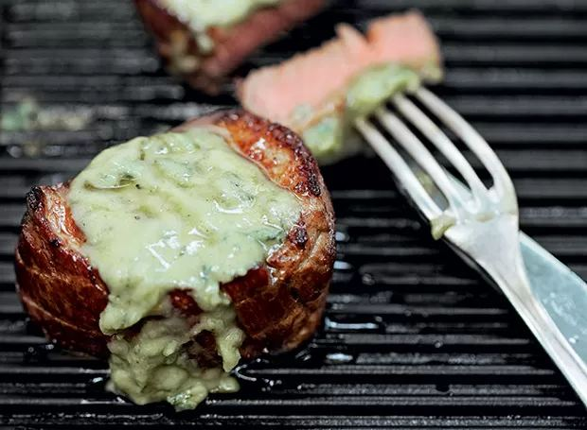
cc35n_guia_03.jpeg
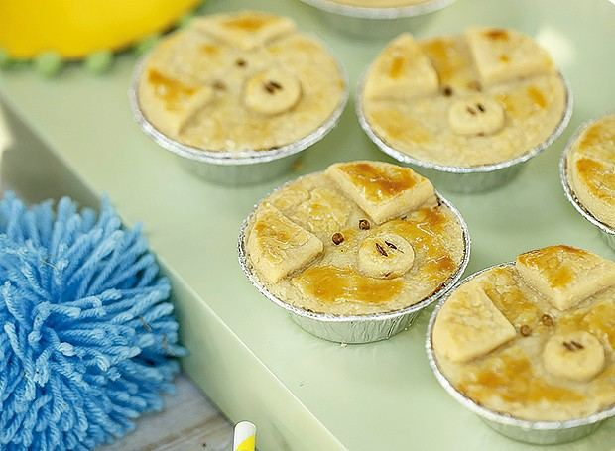
cc38_parabeliscar_01.jpeg
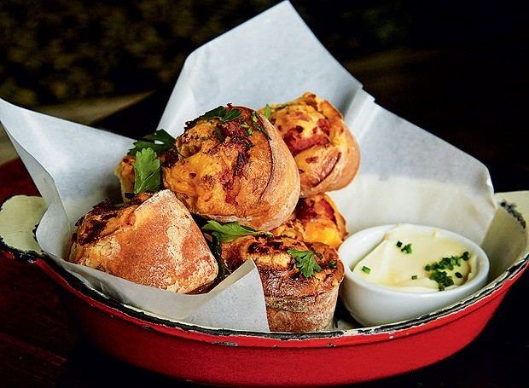
DSCN1470.jpg
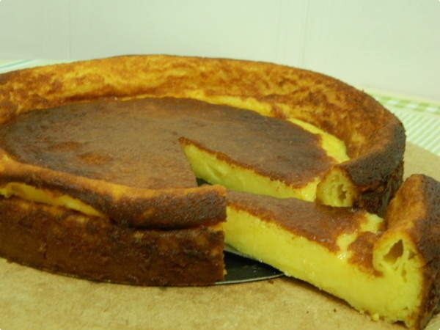
edu-guedes-empanadas.jpg

edu-guedes-ovo-milanesa-620x300.jpeg

edu-guedes-rocambole.jpeg
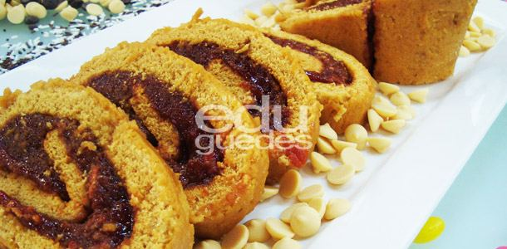
gelado-word.jpg
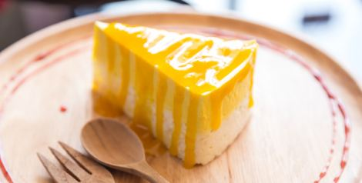
gelo-276x300.jpeg

gelo-decorado-222x300.jpeg
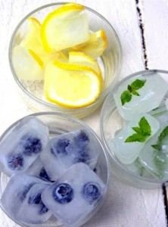
gelo_rosa-240x300.jpeg

image (1).Jpeg
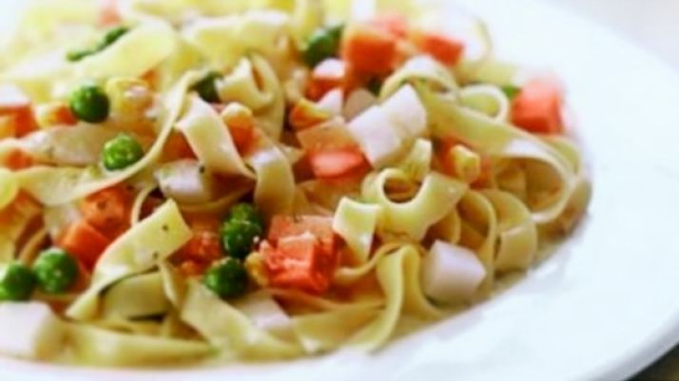
image.jpeg

Latkes.jpg
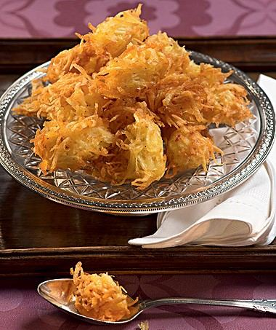
limonadagde.jpeg
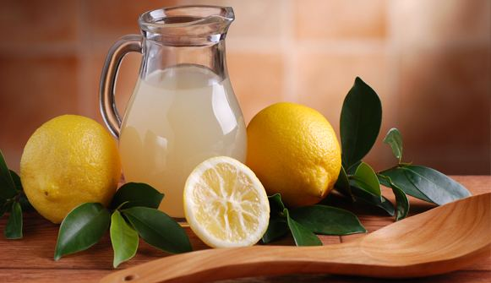
Olive fritti - azeitonas fritas.jpeg
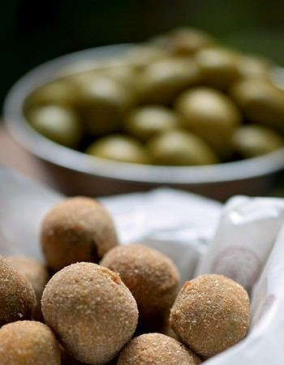
pap_capeleti.jpg
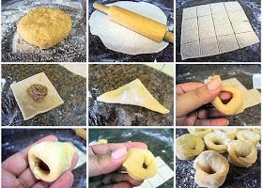
pic.jpg
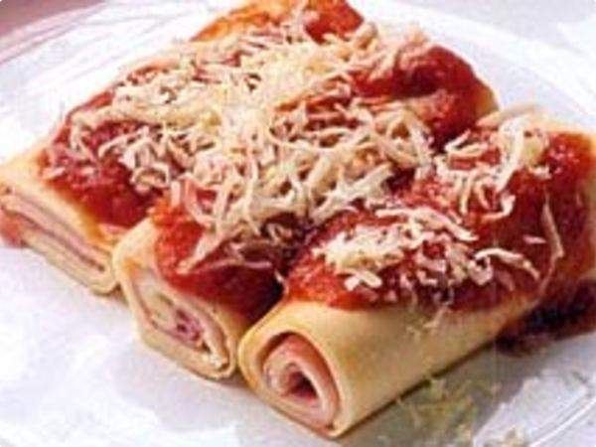
pimentao-recheado-edu-guedes-620x300.jpeg
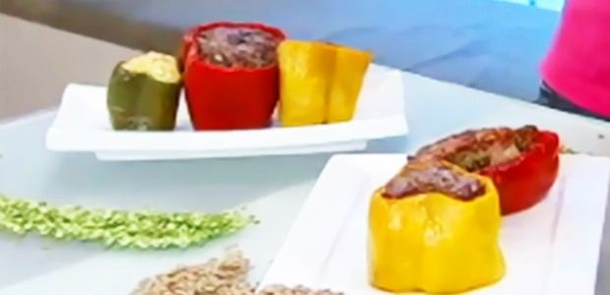
pipoca-com-agua.jpeg

quebra-galho_chique_2.jpeg
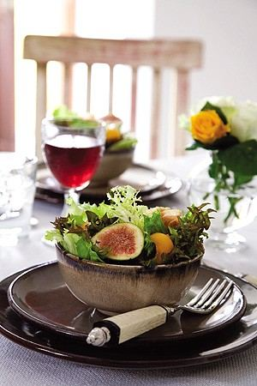
rc_f6_12773.jpeg

rc_f6_3118.jpeg
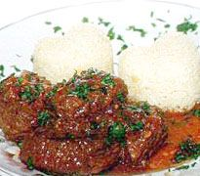
rc_f6_486.jpeg
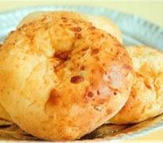
rc_f6_8278.jpg
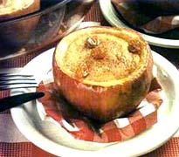
rc_f8_11206.jpeg
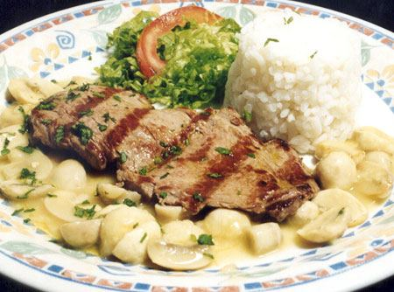
rc_f8_11783.jpeg

rc_f8_12298.jpeg
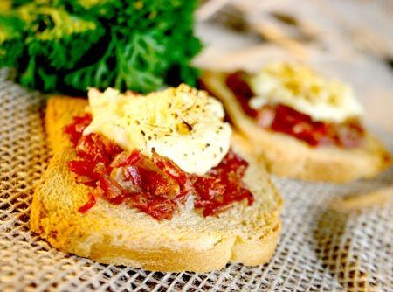
rc_f8_12493.jpeg

rc_f8_1434 (1).jpg
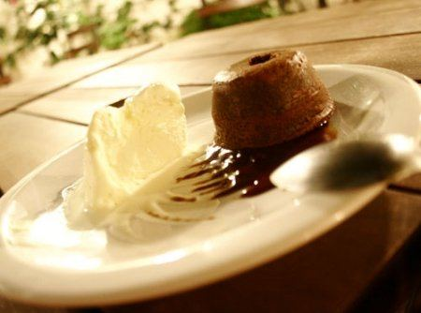
rc_f8_1434 (2).jpg
rc_f8_1434.jpg
rc_f8_2556.jpeg
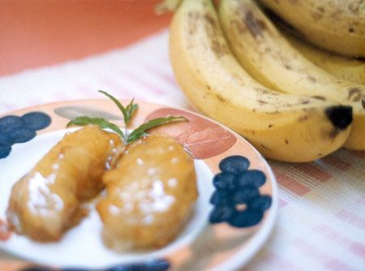
rc_f8_2897.jpeg
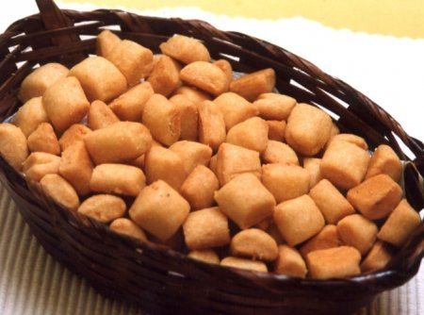
rc_f8_2973.jpeg
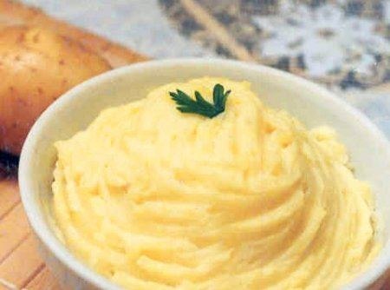
rc_f8_2974.jpeg
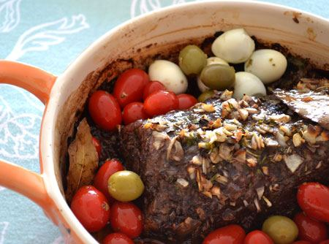
rc_f8_3134.jpeg
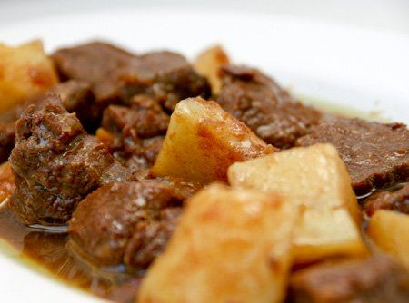
rc_f8_327.jpeg

rc_f8_3302.jpeg
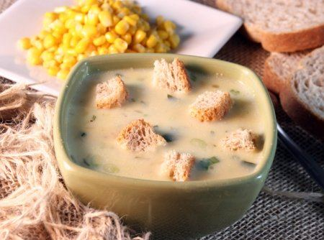
rc_f8_6265.jpeg
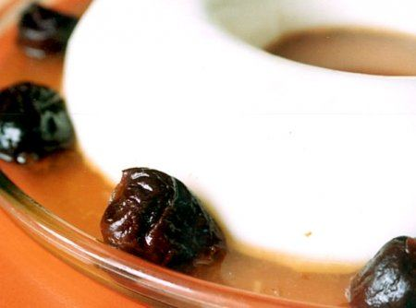
rc_f8_7080.jpeg
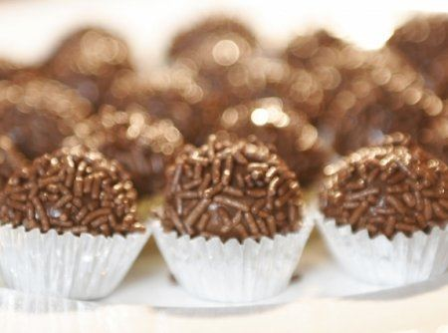
rc_f8_776.jpeg
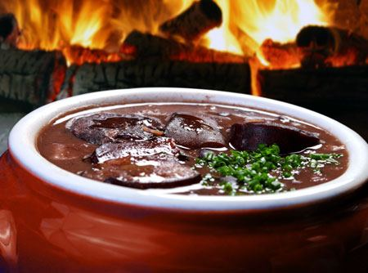
rc_f8_7914.jpeg
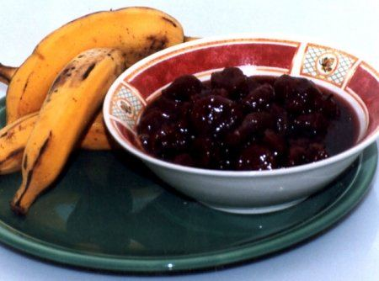
rc_f8_797.jpeg
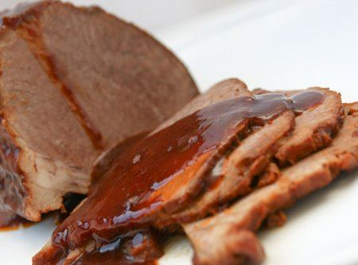
rc_f8_8216.jpg

rc_f8_8348.jpeg
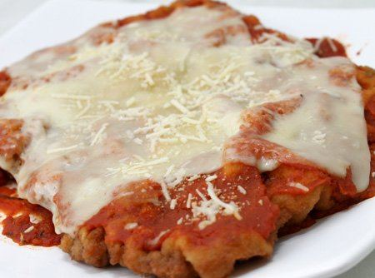
rc_f8_8630.jpg
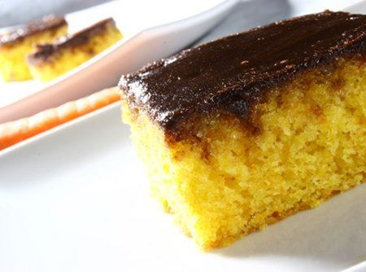
rc_f8_8720.jpeg

rc_f8_8922.jpeg
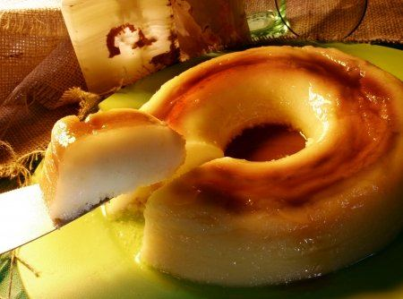
rc_f8_9076.jpeg
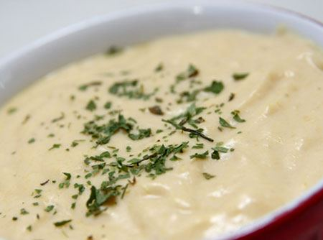
rc_f8_9311.jpeg
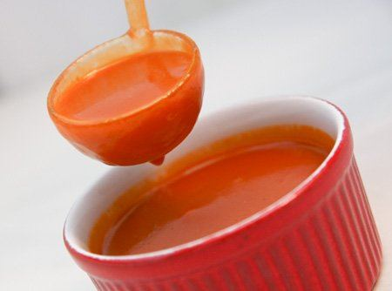
rec_1.jpg
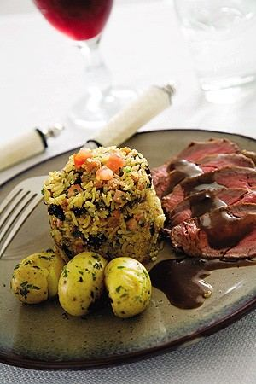
rose_ice_cube-246x300.jpeg

Smoothies.jpeg
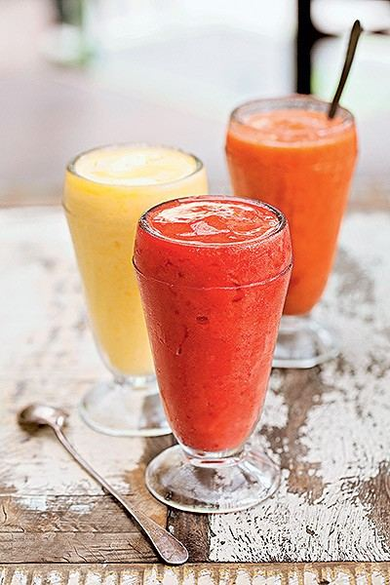
Tabule-capa.jpeg
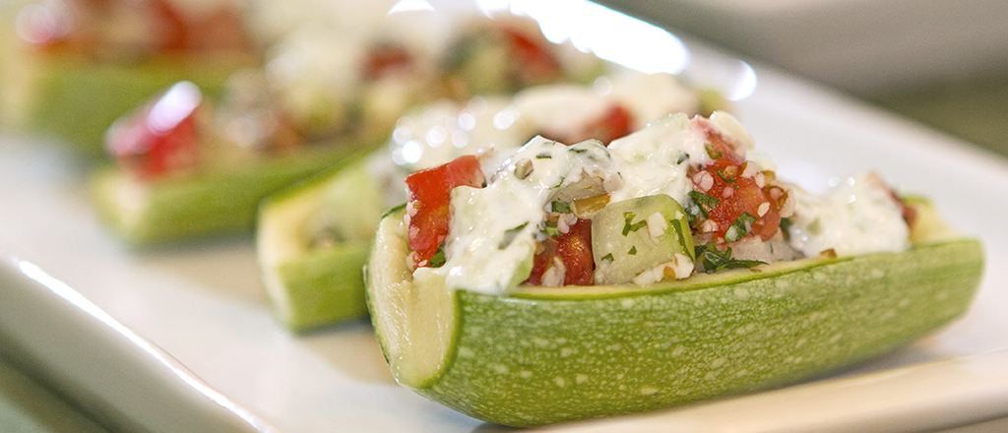
tabule.jpeg
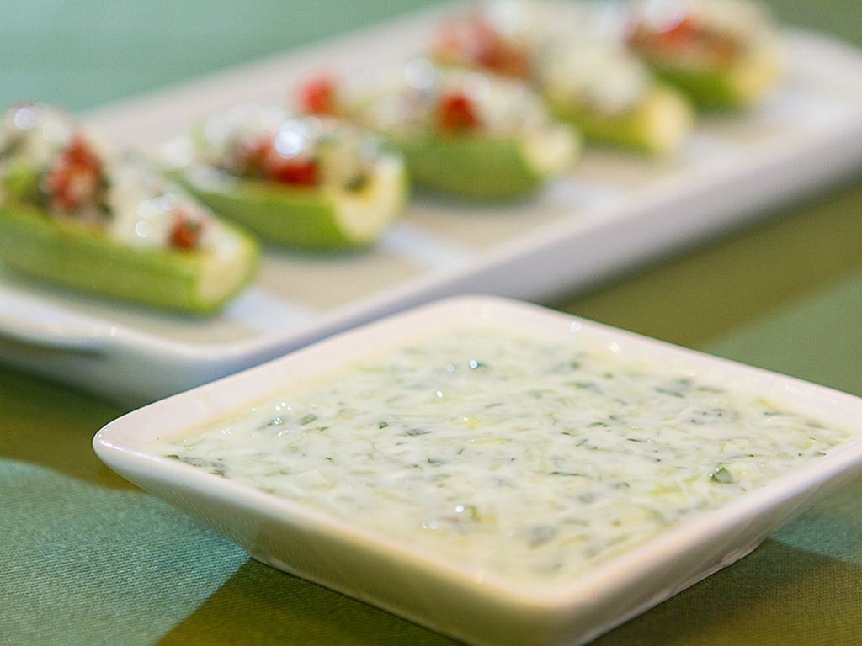
tomare-edu-guedes.jpeg
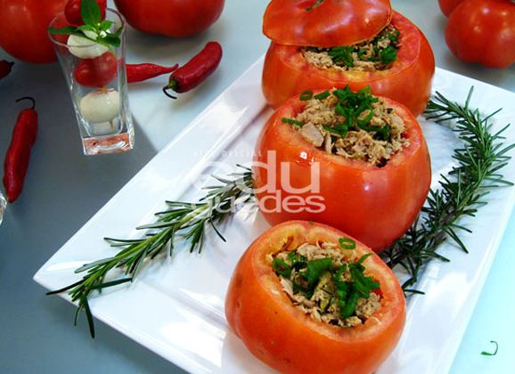
torta-holandesa-edu-guedes.jpg

untitled-1_4.jpeg
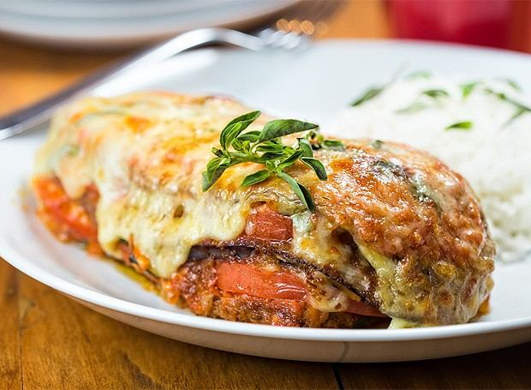
Água mineral - informação.jpg
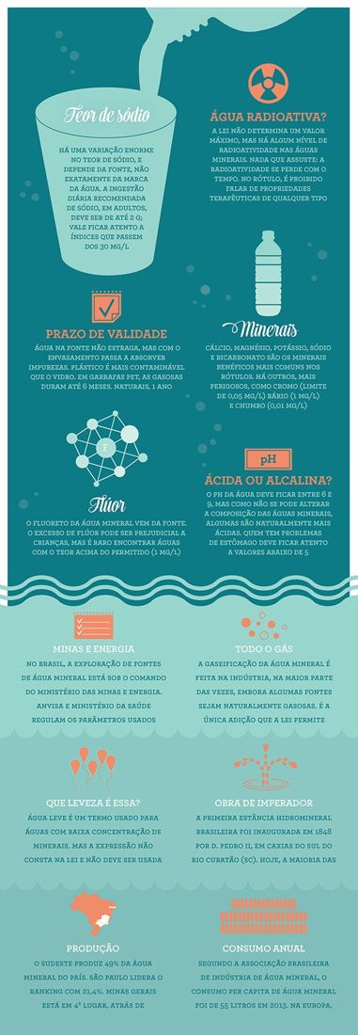
infografico_receita-ilustrada_guacamole.jpeg
123327_highlight.jpeg
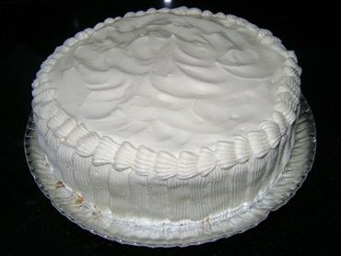
67af420a-bacd-423b-bc79-fda8d6d17043.jpeg

DSC00448.jpeg
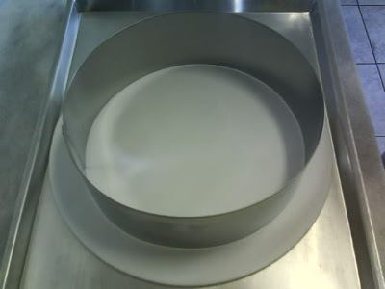
DSC00449.jpeg
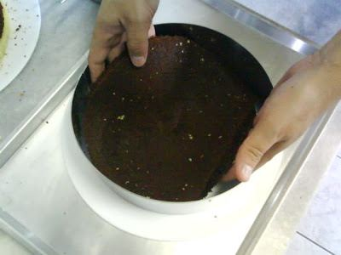
DSC00451.jpeg
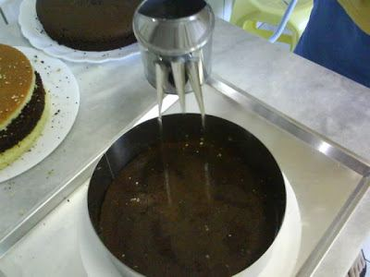
DSC00452.jpeg
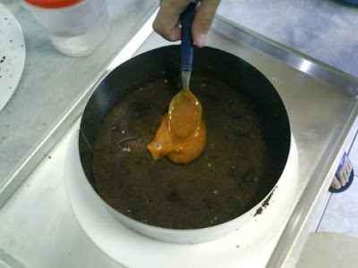
DSC00453.jpeg
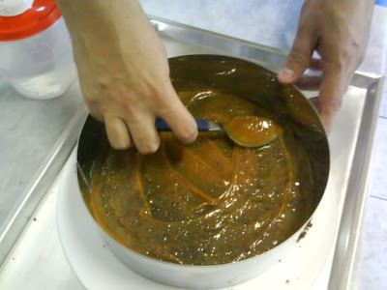
DSC00454.jpeg
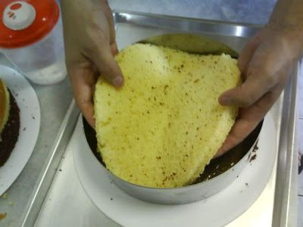
DSC00455.jpeg
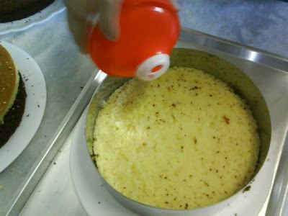
DSC00456.jpeg
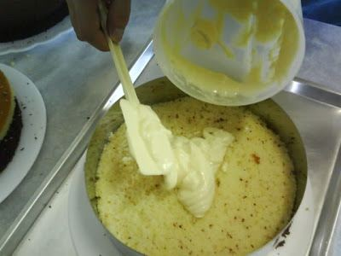
DSC00457.jpeg
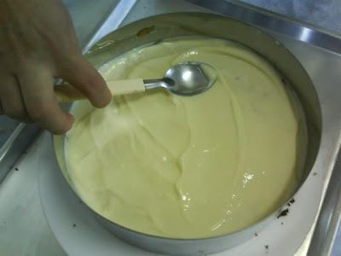
DSC00458.jpeg
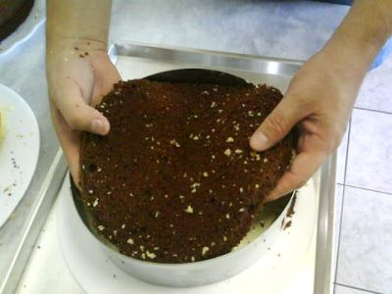
DSC00459.jpeg
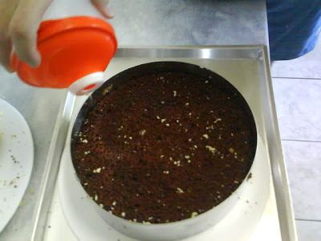
DSC00460.jpeg
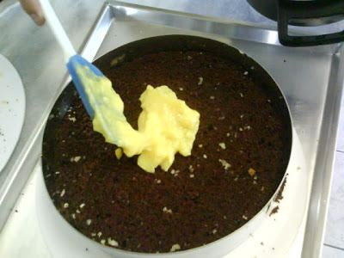
DSC00461.jpeg
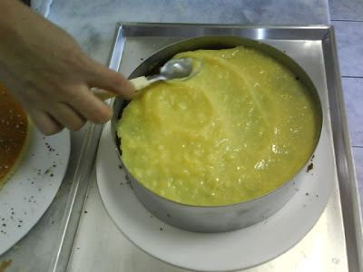
DSC00462.jpeg
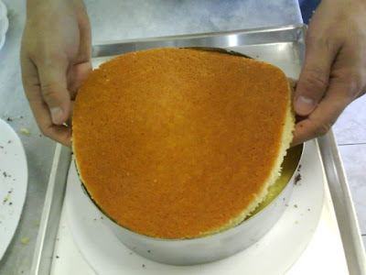
DSC00463-1.jpeg

DSC00463.jpeg
Screenshot_2016-01-14-17-51-24.png
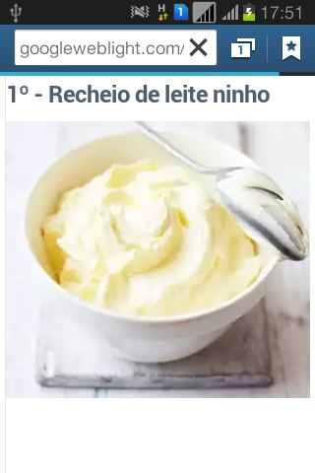
Screenshot_2016-01-14-17-51-35.png
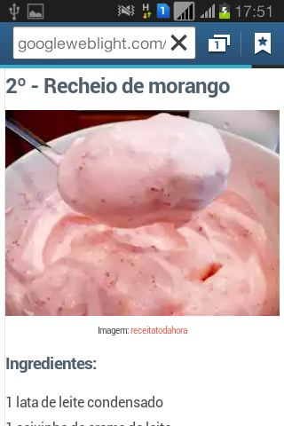
Screenshot_2016-01-14-17-51-49.png
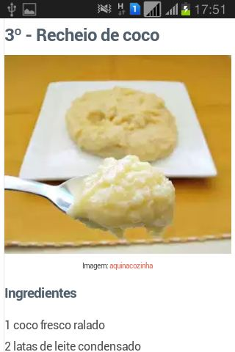
Screenshot_2016-01-14-17-51-57.png
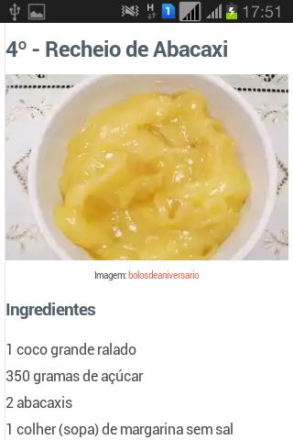
Screenshot_2016-01-14-17-52-09.png
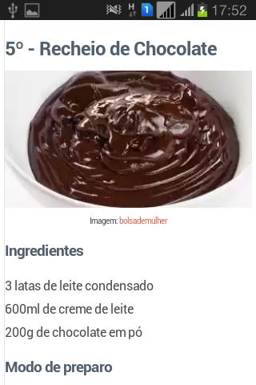
Screenshot_2016-01-14-17-52-19.png
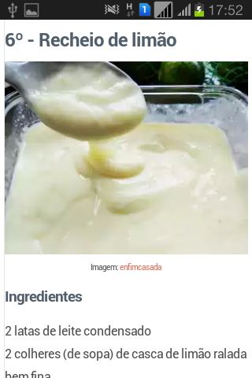
Screenshot_2016-01-14-17-52-27.png
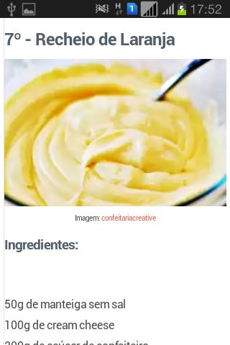
Screenshot_2016-01-14-17-52-36.png
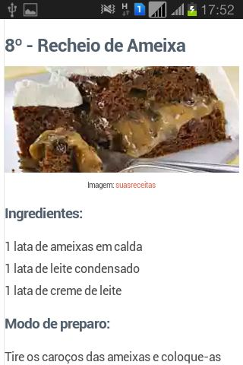
Screenshot_2016-01-14-17-52-47.png
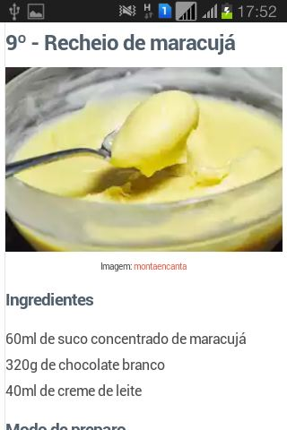
Screenshot_2016-01-14-17-52-54.png
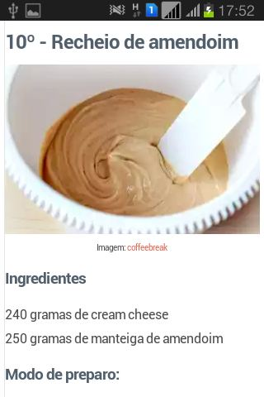
Screenshot_2016-01-14-17-53-02.png
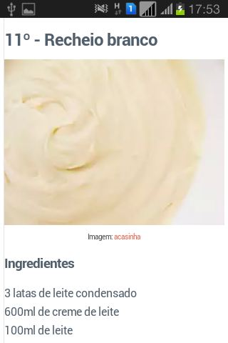
Screenshot_2016-01-14-17-53-10.png
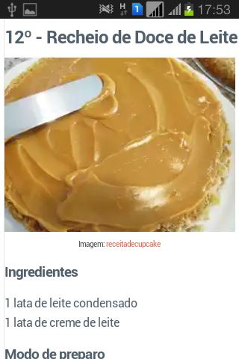
artereceita_corndog_pag1.jpg

artereceita_corndog_pag10.jpg

artereceita_corndog_pag2.jpg
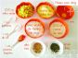
artereceita_corndog_pag3.jpg
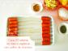
artereceita_corndog_pag5.jpg
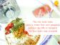
artereceita_corndog_pag6.jpg
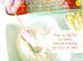
artereceita_corndog_pag7.jpg
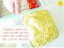
artereceita_corndog_pag8.jpg
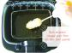
artereceita_corndog_pag9 (1).jpg

artereceita_corndog_pag9.jpg

ARQUIVOS PENDENTES DE CONFERÊNCIA
Os arquivos abaixo não forneceram texto extraível automaticamente. Permanecem identificados para consulta no ZIP original; não foram descartados.
- Dicas Palmirinha.doc — Sem texto extraível (caminho: CULINÁRIA-20261018T233200Z-1-001/CULINÁRIA/Nova pasta/Dicas Palmirinha.doc)
- DOCE DE ABÓBORA CREMOSO.doc — Sem texto extraível (caminho: CULINÁRIA-20261018T233200Z-1-001/CULINÁRIA/Nova pasta/DOCE DE ABÓBORA CREMOSO.doc)
- MOLHO BRANCO.doc — Sem texto extraível (caminho: CULINÁRIA-20261018T233200Z-1-001/CULINÁRIA/Nova pasta/MOLHO BRANCO.doc)
- MOLHO ROSÊ.doc — Sem texto extraível (caminho: CULINÁRIA-20261018T233200Z-1-001/CULINÁRIA/Nova pasta/MOLHO ROSÊ.doc)
- PATÊ DE MILHO VERDE.doc — Sem texto extraível (caminho: CULINÁRIA-20261018T233200Z-1-001/CULINÁRIA/Nova pasta/PATÊ DE MILHO VERDE.doc)
- Dicas Palmirinha.doc — Sem texto extraível (caminho: CULINÁRIA-20261018T233200Z-1-001/CULINÁRIA/Receitas Celular/Dicas/Dicas Palmirinha.doc)
- BOLINHO DE QUEIJO.doc — Sem texto extraível (caminho: CULINÁRIA-20261018T233200Z-1-001/CULINÁRIA/Receitas Celular/Receitas/BOLINHO DE QUEIJO.doc)
- DETOX - SUCO AFINA CINTURA.doc — Sem texto extraível (caminho: CULINÁRIA-20261018T233200Z-1-001/CULINÁRIA/Receitas Celular/Receitas/DETOX - SUCO AFINA CINTURA.doc)
- DOCE DE ABÓBORA CREMOSO.doc — Sem texto extraível (caminho: CULINÁRIA-20261018T233200Z-1-001/CULINÁRIA/Receitas Celular/Receitas/DOCE DE ABÓBORA CREMOSO.doc)
- DOGUINHO ASSADO.doc — Sem texto extraível (caminho: CULINÁRIA-20261018T233200Z-1-001/CULINÁRIA/Receitas Celular/Receitas/DOGUINHO ASSADO.doc)
- MOLHO ROSÊ.doc — Sem texto extraível (caminho: CULINÁRIA-20261018T233200Z-1-001/CULINÁRIA/Receitas Celular/Receitas/MOLHO ROSÊ.doc)
- PATÊ DE MILHO VERDE.doc — Sem texto extraível (caminho: CULINÁRIA-20261018T233200Z-1-001/CULINÁRIA/Receitas Celular/Receitas/PATÊ DE MILHO VERDE.doc)
- SUCO PARA PRESSÃO ALTA.doc — Sem texto extraível (caminho: CULINÁRIA-20261018T233200Z-1-001/CULINÁRIA/Receitas Celular/Receitas/SUCO PARA PRESSÃO ALTA.doc)
- MASSA PARA ROCAMBOLE.doc — Sem texto extraível (caminho: CULINÁRIA-20261018T233200Z-1-001/CULINÁRIA/receitas e imagens para arrumar/MASSA PARA ROCAMBOLE.doc)

REGISTRO DE DUPLICATAS REMOVIDAS
Duplicatas identificadas foram excluídas do corpo principal. A lista abaixo registra os arquivos redundantes para auditoria.
- BOLO DE CENOURA - RECEITA ITAMBÉ.pdf — Conteúdo repetido (caminho: CULINÁRIA-20261018T233200Z-1-001/CULINÁRIA/Receitas Celular/BOLO DE CENOURA - RECEITA ITAMBÉ.pdf)
- BATATA FRITA DE FORNO.doc — Conteúdo repetido (caminho: CULINÁRIA-20261018T233200Z-1-001/CULINÁRIA/Receitas Celular/Receitas/BATATA FRITA DE FORNO.doc)
- BATATA GRATINADA.doc — Receita repetida com mesmo título (caminho: CULINÁRIA-20261018T233200Z-1-001/CULINÁRIA/Receitas Celular/Receitas/BATATA GRATINADA.doc)
- BATATA RECHEADA E ASSADA.doc — Conteúdo repetido (caminho: CULINÁRIA-20261018T233200Z-1-001/CULINÁRIA/Receitas Celular/Receitas/BATATA RECHEADA E ASSADA.doc)
- BATATA RECHEADA.doc — Conteúdo repetido (caminho: CULINÁRIA-20261018T233200Z-1-001/CULINÁRIA/Receitas Celular/Receitas/BATATA RECHEADA.doc)
- BERINJELA À PARMEGIANA.doc — Conteúdo repetido (caminho: CULINÁRIA-20261018T233200Z-1-001/CULINÁRIA/Receitas Celular/Receitas/BERINJELA À PARMEGIANA.doc)
- BIFE COM MOLHO DE CHAMPIGNON.doc — Conteúdo repetido (caminho: CULINÁRIA-20261018T233200Z-1-001/CULINÁRIA/Receitas Celular/Receitas/BIFE COM MOLHO DE CHAMPIGNON.doc)
- BIFE À MILANESA RECHEADO.doc — Conteúdo repetido (caminho: CULINÁRIA-20261018T233200Z-1-001/CULINÁRIA/Receitas Celular/Receitas/BIFE À MILANESA RECHEADO.doc)
- BIFE À PARMEGIANA.doc — Conteúdo repetido (caminho: CULINÁRIA-20261018T233200Z-1-001/CULINÁRIA/Receitas Celular/Receitas/BIFE À PARMEGIANA.doc)
- BIFE À ROLÊ II.doc — Conteúdo repetido (caminho: CULINÁRIA-20261018T233200Z-1-001/CULINÁRIA/Receitas Celular/Receitas/BIFE À ROLÊ II.doc)
- BIFE À ROLÊ.doc — Conteúdo repetido (caminho: CULINÁRIA-20261018T233200Z-1-001/CULINÁRIA/Receitas Celular/Receitas/BIFE À ROLÊ.doc)
- BOLINHO DE ARROZ COM QUEIJO.doc — Conteúdo repetido (caminho: CULINÁRIA-20261018T233200Z-1-001/CULINÁRIA/Receitas Celular/Receitas/BOLINHO DE ARROZ COM QUEIJO.doc)
- BOLINHO DE ARROZ.doc — Conteúdo repetido (caminho: CULINÁRIA-20261018T233200Z-1-001/CULINÁRIA/Receitas Celular/Receitas/BOLINHO DE ARROZ.doc)
- BOLINHO DE BATATA.doc — Conteúdo repetido (caminho: CULINÁRIA-20261018T233200Z-1-001/CULINÁRIA/Receitas Celular/Receitas/BOLINHO DE BATATA.doc)
- BOLINHO DE CHUCHU.doc — Conteúdo repetido (caminho: CULINÁRIA-20261018T233200Z-1-001/CULINÁRIA/Receitas Celular/Receitas/BOLINHO DE CHUCHU.doc)
- BOLINHO DE FEIJÃO E COUVE.doc — Conteúdo repetido (caminho: CULINÁRIA-20261018T233200Z-1-001/CULINÁRIA/Receitas Celular/Receitas/BOLINHO DE FEIJÃO E COUVE.doc)
- BOLINHO DE FEIJÃO FRADINHO E LINGUIÇA.doc — Conteúdo repetido (caminho: CULINÁRIA-20261018T233200Z-1-001/CULINÁRIA/Receitas Celular/Receitas/BOLINHO DE FEIJÃO FRADINHO E LINGUIÇA.doc)
- BOLINHO DE MANDIOCA E CARNE MOÍDA DE FORNO.doc — Conteúdo repetido (caminho: CULINÁRIA-20261018T233200Z-1-001/CULINÁRIA/Receitas Celular/Receitas/BOLINHO DE MANDIOCA E CARNE MOÍDA DE FORNO.doc)
- BOLO DE ABACAXI.doc — Conteúdo repetido (caminho: CULINÁRIA-20261018T233200Z-1-001/CULINÁRIA/Receitas Celular/Receitas/BOLO DE ABACAXI.doc)
- BOLO DE CENOURA - RECEITA ITAMBÉ.pdf — Conteúdo repetido (caminho: CULINÁRIA-20261018T233200Z-1-001/CULINÁRIA/Receitas Celular/Receitas/BOLO DE CENOURA - RECEITA ITAMBÉ.pdf)
- BOLO DE CENOURA COM PUDIM DE CHOCOLATE.doc — Conteúdo repetido (caminho: CULINÁRIA-20261018T233200Z-1-001/CULINÁRIA/Receitas Celular/Receitas/BOLO DE CENOURA COM PUDIM DE CHOCOLATE.doc)
- BOLO DE CENOURA_COM SUCO DE LARANJA.doc — Receita repetida com mesmo título (caminho: CULINÁRIA-20261018T233200Z-1-001/CULINÁRIA/Receitas Celular/Receitas/BOLO DE CENOURA_COM SUCO DE LARANJA.doc)
- BOLO DE CHOCOLATE SEM FARINHA.doc — Conteúdo repetido (caminho: CULINÁRIA-20261018T233200Z-1-001/CULINÁRIA/Receitas Celular/Receitas/BOLO DE CHOCOLATE SEM FARINHA.doc)
- BOLO GELADO CREMOSO.doc — Conteúdo repetido (caminho: CULINÁRIA-20261018T233200Z-1-001/CULINÁRIA/Receitas Celular/Receitas/BOLO GELADO CREMOSO.doc)
- BOLO NAKED CAKE RED VELVET.doc — Conteúdo repetido (caminho: CULINÁRIA-20261018T233200Z-1-001/CULINÁRIA/Receitas Celular/Receitas/BOLO NAKED CAKE RED VELVET.doc)
- BOLO SALGADO DE LEGUMES.doc — Conteúdo repetido (caminho: CULINÁRIA-20261018T233200Z-1-001/CULINÁRIA/Receitas Celular/Receitas/BOLO SALGADO DE LEGUMES.doc)
- BOLO SALGADO.doc — Conteúdo repetido (caminho: CULINÁRIA-20261018T233200Z-1-001/CULINÁRIA/Receitas Celular/Receitas/BOLO SALGADO.doc)
- BRIGADEIRO DE CAPPUCCINO.doc — Conteúdo repetido (caminho: CULINÁRIA-20261018T233200Z-1-001/CULINÁRIA/Receitas Celular/Receitas/BRIGADEIRO DE CAPPUCCINO.doc)
- BRIGADEIRO.doc — Conteúdo repetido (caminho: CULINÁRIA-20261018T233200Z-1-001/CULINÁRIA/Receitas Celular/Receitas/BRIGADEIRO.doc)
- BROWNIE DE CHOCOLATE.doc — Receita repetida com mesmo título (caminho: CULINÁRIA-20261018T233200Z-1-001/CULINÁRIA/Receitas Celular/Receitas/BROWNIE DE CHOCOLATE.doc)
- CALDO DE FEIJÃO PRETO.doc — Receita repetida com mesmo título (caminho: CULINÁRIA-20261018T233200Z-1-001/CULINÁRIA/Receitas Celular/Receitas/CALDO DE FEIJÃO PRETO.doc)
- CALDO VERDE.doc — Conteúdo repetido (caminho: CULINÁRIA-20261018T233200Z-1-001/CULINÁRIA/Receitas Celular/Receitas/CALDO VERDE.doc)
- CANAPÉ DE PEITO DE PERU.doc — Conteúdo repetido (caminho: CULINÁRIA-20261018T233200Z-1-001/CULINÁRIA/Receitas Celular/Receitas/CANAPÉ DE PEITO DE PERU.doc)
- CANAPÉ GIOVANNI.doc — Conteúdo repetido (caminho: CULINÁRIA-20261018T233200Z-1-001/CULINÁRIA/Receitas Celular/Receitas/CANAPÉ GIOVANNI.doc)
- CANAPÉ ITALIANO.doc — Conteúdo repetido (caminho: CULINÁRIA-20261018T233200Z-1-001/CULINÁRIA/Receitas Celular/Receitas/CANAPÉ ITALIANO.doc)
- CARNE ASSADA BÁSICA.doc — Conteúdo repetido (caminho: CULINÁRIA-20261018T233200Z-1-001/CULINÁRIA/Receitas Celular/Receitas/CARNE ASSADA BÁSICA.doc)
- CARNE ASSADA.doc — Conteúdo repetido (caminho: CULINÁRIA-20261018T233200Z-1-001/CULINÁRIA/Receitas Celular/Receitas/CARNE ASSADA.doc)
- CARNE DE PANELA COM MOLHO DE MARACUJÁ.doc — Conteúdo repetido (caminho: CULINÁRIA-20261018T233200Z-1-001/CULINÁRIA/Receitas Celular/Receitas/CARNE DE PANELA COM MOLHO DE MARACUJÁ.doc)
- CARNE DE PANELA.doc — Conteúdo repetido (caminho: CULINÁRIA-20261018T233200Z-1-001/CULINÁRIA/Receitas Celular/Receitas/CARNE DE PANELA.doc)
- CHEESECAKE DE GOIABADA.doc — Conteúdo repetido (caminho: CULINÁRIA-20261018T233200Z-1-001/CULINÁRIA/Receitas Celular/Receitas/CHEESECAKE DE GOIABADA.doc)
- COPINHO DE BRIGADEIRO.doc — Conteúdo repetido (caminho: CULINÁRIA-20261018T233200Z-1-001/CULINÁRIA/Receitas Celular/Receitas/COPINHO DE BRIGADEIRO.doc)
- COPINHOS DE ROMEU E JULIETA.doc — Conteúdo repetido (caminho: CULINÁRIA-20261018T233200Z-1-001/CULINÁRIA/Receitas Celular/Receitas/COPINHOS DE ROMEU E JULIETA.doc)
- COXINHA DE FRANGO - MASSA DE BATATA.doc — Conteúdo repetido (caminho: CULINÁRIA-20261018T233200Z-1-001/CULINÁRIA/Receitas Celular/Receitas/COXINHA DE FRANGO - MASSA DE BATATA.doc)
- CREME DE MILHO.doc — Conteúdo repetido (caminho: CULINÁRIA-20261018T233200Z-1-001/CULINÁRIA/Receitas Celular/Receitas/CREME DE MILHO.doc)
- CREPE COM RECHEIO DE LEGUMES.doc — Conteúdo repetido (caminho: CULINÁRIA-20261018T233200Z-1-001/CULINÁRIA/Receitas Celular/Receitas/CREPE COM RECHEIO DE LEGUMES.doc)
- CREPE DE CREME DE AVELÃ E BANANA.doc — Receita repetida com mesmo título (caminho: CULINÁRIA-20261018T233200Z-1-001/CULINÁRIA/Receitas Celular/Receitas/CREPE DE CREME DE AVELÃ E BANANA.doc)
- CREPE DE PRESUNTO E QUEIJO.doc — Conteúdo repetido (caminho: CULINÁRIA-20261018T233200Z-1-001/CULINÁRIA/Receitas Celular/Receitas/CREPE DE PRESUNTO E QUEIJO.doc)
- CRISPES DE FRANGO COM CREME DE MILHO.doc — Conteúdo repetido (caminho: CULINÁRIA-20261018T233200Z-1-001/CULINÁRIA/Receitas Celular/Receitas/CRISPES DE FRANGO COM CREME DE MILHO.doc)
- CROQUETE DE CARNE DE PANELA.docx — Receita repetida com mesmo título (caminho: CULINÁRIA-20261018T233200Z-1-001/CULINÁRIA/Receitas Celular/Receitas/CROQUETE DE CARNE DE PANELA.docx)
- CUPCAKE.doc — Conteúdo repetido (caminho: CULINÁRIA-20261018T233200Z-1-001/CULINÁRIA/Receitas Celular/Receitas/CUPCAKE.doc)
- DOCE DE ABÓBORA.doc — Conteúdo repetido (caminho: CULINÁRIA-20261018T233200Z-1-001/CULINÁRIA/Receitas Celular/Receitas/DOCE DE ABÓBORA.doc)
- EMPADÃO CREMOSO DE LIQUIDIFICADOR.doc — Conteúdo repetido (caminho: CULINÁRIA-20261018T233200Z-1-001/CULINÁRIA/Receitas Celular/Receitas/EMPADÃO CREMOSO DE LIQUIDIFICADOR.doc)
- EMPADÃO DE FRANGO CREMOSO COM QUEIJO.doc — Conteúdo repetido (caminho: CULINÁRIA-20261018T233200Z-1-001/CULINÁRIA/Receitas Celular/Receitas/EMPADÃO DE FRANGO CREMOSO COM QUEIJO.doc)
- ENROLADINHO DE PRESUNTO E MUSSARELA.doc — Receita repetida com mesmo título (caminho: CULINÁRIA-20261018T233200Z-1-001/CULINÁRIA/Receitas Celular/Receitas/ENROLADINHO DE PRESUNTO E MUSSARELA.doc)
- ESCONDIDINHO DE CARNE SECA.doc — Conteúdo repetido (caminho: CULINÁRIA-20261018T233200Z-1-001/CULINÁRIA/Receitas Celular/Receitas/ESCONDIDINHO DE CARNE SECA.doc)
- ESCONDIDINHO DE CARNE-SECA NA TORRADA.doc — Conteúdo repetido (caminho: CULINÁRIA-20261018T233200Z-1-001/CULINÁRIA/Receitas Celular/Receitas/ESCONDIDINHO DE CARNE-SECA NA TORRADA.doc)
- ESCONDIDINHO DE FRANGO.doc — Receita repetida com mesmo título (caminho: CULINÁRIA-20261018T233200Z-1-001/CULINÁRIA/Receitas Celular/Receitas/ESCONDIDINHO DE FRANGO.doc)
- FEIJOADA.doc — Conteúdo repetido (caminho: CULINÁRIA-20261018T233200Z-1-001/CULINÁRIA/Receitas Celular/Receitas/FEIJOADA.doc)
- FEIJÃO TROPEIRO.doc — Conteúdo repetido (caminho: CULINÁRIA-20261018T233200Z-1-001/CULINÁRIA/Receitas Celular/Receitas/FEIJÃO TROPEIRO.doc)
- GELATINA PSICODÉLICA.doc — Receita repetida com mesmo título (caminho: CULINÁRIA-20261018T233200Z-1-001/CULINÁRIA/Receitas Celular/Receitas/GELATINA PSICODÉLICA.doc)
- GELEIA DE TOMATE 2.doc — Conteúdo repetido (caminho: CULINÁRIA-20261018T233200Z-1-001/CULINÁRIA/Receitas Celular/Receitas/GELEIA DE TOMATE 2.doc)
- GELEIA DE TOMATE.doc — Conteúdo repetido (caminho: CULINÁRIA-20261018T233200Z-1-001/CULINÁRIA/Receitas Celular/Receitas/GELEIA DE TOMATE.doc)
- GIRELLO GRATINATO.doc — Conteúdo repetido (caminho: CULINÁRIA-20261018T233200Z-1-001/CULINÁRIA/Receitas Celular/Receitas/GIRELLO GRATINATO.doc)
- GLACÊ MOLE E GLACÊ DURO.doc — Conteúdo repetido (caminho: CULINÁRIA-20261018T233200Z-1-001/CULINÁRIA/Receitas Celular/Receitas/GLACÊ MOLE E GLACÊ DURO.doc)
- LIMONADA SUÍÇA DA PALMIRINHA.doc — Conteúdo repetido (caminho: CULINÁRIA-20261018T233200Z-1-001/CULINÁRIA/Receitas Celular/Receitas/LIMONADA SUÍÇA DA PALMIRINHA.doc)
- MARSHMALLOWS.docx — Receita repetida com mesmo título (caminho: CULINÁRIA-20261018T233200Z-1-001/CULINÁRIA/Receitas Celular/Receitas/MARSHMALLOWS.docx)
- MASSA DE PIZZA.doc — Conteúdo repetido (caminho: CULINÁRIA-20261018T233200Z-1-001/CULINÁRIA/Receitas Celular/Receitas/MASSA DE PIZZA.doc)
- MOLHO BARBECUE.doc — Conteúdo repetido (caminho: CULINÁRIA-20261018T233200Z-1-001/CULINÁRIA/Receitas Celular/Receitas/MOLHO BARBECUE.doc)
- MOLHO DE ALHO PARA CHURRASCO.doc — Conteúdo repetido (caminho: CULINÁRIA-20261018T233200Z-1-001/CULINÁRIA/Receitas Celular/Receitas/MOLHO DE ALHO PARA CHURRASCO.doc)
- MOLHO TÁRTARO.doc — Conteúdo repetido (caminho: CULINÁRIA-20261018T233200Z-1-001/CULINÁRIA/Receitas Celular/Receitas/MOLHO TÁRTARO.doc)
- NUGGETS CASEIRO II.doc — Conteúdo repetido (caminho: CULINÁRIA-20261018T233200Z-1-001/CULINÁRIA/Receitas Celular/Receitas/NUGGETS CASEIRO II.doc)
- NUGGETS CASEIRO.doc — Conteúdo repetido (caminho: CULINÁRIA-20261018T233200Z-1-001/CULINÁRIA/Receitas Celular/Receitas/NUGGETS CASEIRO.doc)
- NUGGETS DE FRANGO COM REQUEIJÃO.doc — Conteúdo repetido (caminho: CULINÁRIA-20261018T233200Z-1-001/CULINÁRIA/Receitas Celular/Receitas/NUGGETS DE FRANGO COM REQUEIJÃO.doc)
- OMELETE.doc — Conteúdo repetido (caminho: CULINÁRIA-20261018T233200Z-1-001/CULINÁRIA/Receitas Celular/Receitas/OMELETE.doc)
- OVO À MILANESA COM MOLHO TÁRTARO.doc — Conteúdo repetido (caminho: CULINÁRIA-20261018T233200Z-1-001/CULINÁRIA/Receitas Celular/Receitas/OVO À MILANESA COM MOLHO TÁRTARO.doc)
- PANETONE TRADICIONAL iG.doc — Conteúdo repetido (caminho: CULINÁRIA-20261018T233200Z-1-001/CULINÁRIA/Receitas Celular/Receitas/PANETONE TRADICIONAL iG.doc)
- PANETONE TRADICIONAL.doc — Conteúdo repetido (caminho: CULINÁRIA-20261018T233200Z-1-001/CULINÁRIA/Receitas Celular/Receitas/PANETONE TRADICIONAL.doc)
- PANETONE.doc — Conteúdo repetido (caminho: CULINÁRIA-20261018T233200Z-1-001/CULINÁRIA/Receitas Celular/Receitas/PANETONE.doc)
- PANQUECA SEM FARINHA.doc — Receita repetida com mesmo título (caminho: CULINÁRIA-20261018T233200Z-1-001/CULINÁRIA/Receitas Celular/Receitas/PANQUECA SEM FARINHA.doc)
- PANQUECA.doc — Conteúdo repetido (caminho: CULINÁRIA-20261018T233200Z-1-001/CULINÁRIA/Receitas Celular/Receitas/PANQUECA.doc)
- PASTEL DE FEIRA.doc — Conteúdo repetido (caminho: CULINÁRIA-20261018T233200Z-1-001/CULINÁRIA/Receitas Celular/Receitas/PASTEL DE FEIRA.doc)
- PATÊ DE AZEITONAS.doc — Conteúdo repetido (caminho: CULINÁRIA-20261018T233200Z-1-001/CULINÁRIA/Receitas Celular/Receitas/PATÊ DE AZEITONAS.doc)
- PATÊ DE FRANGO DEFUMADO.doc — Conteúdo repetido (caminho: CULINÁRIA-20261018T233200Z-1-001/CULINÁRIA/Receitas Celular/Receitas/PATÊ DE FRANGO DEFUMADO.doc)
- PATÊ DE TOMATE.doc — Conteúdo repetido (caminho: CULINÁRIA-20261018T233200Z-1-001/CULINÁRIA/Receitas Celular/Receitas/PATÊ DE TOMATE.doc)
- PIMENTÃO RECHEADO.doc — Conteúdo repetido (caminho: CULINÁRIA-20261018T233200Z-1-001/CULINÁRIA/Receitas Celular/Receitas/PIMENTÃO RECHEADO.doc)
- PIPOCA SEM ÓLEO.doc — Conteúdo repetido (caminho: CULINÁRIA-20261018T233200Z-1-001/CULINÁRIA/Receitas Celular/Receitas/PIPOCA SEM ÓLEO.doc)
- PIZZA - MASSA.doc — Receita repetida com mesmo título (caminho: CULINÁRIA-20261018T233200Z-1-001/CULINÁRIA/Receitas Celular/Receitas/PIZZA - MASSA.doc)
- PIZZA DE LIQUIDIFICADOR I.doc — Conteúdo repetido (caminho: CULINÁRIA-20261018T233200Z-1-001/CULINÁRIA/Receitas Celular/Receitas/PIZZA DE LIQUIDIFICADOR I.doc)
- PIZZA PORTUGUESA.doc — Conteúdo repetido (caminho: CULINÁRIA-20261018T233200Z-1-001/CULINÁRIA/Receitas Celular/Receitas/PIZZA PORTUGUESA.doc)
- PIZZA SAUDÁVEL.doc — Conteúdo repetido (caminho: CULINÁRIA-20261018T233200Z-1-001/CULINÁRIA/Receitas Celular/Receitas/PIZZA SAUDÁVEL.doc)
- PIZZA À MODA - Pratos e Panelas.docx — Receita repetida com mesmo título (caminho: CULINÁRIA-20261018T233200Z-1-001/CULINÁRIA/Receitas Celular/Receitas/PIZZA À MODA - Pratos e Panelas.docx)
- PRETZEL.doc — Receita repetida com mesmo título (caminho: CULINÁRIA-20261018T233200Z-1-001/CULINÁRIA/Receitas Celular/Receitas/PRETZEL.doc)
- PUDIM DE LEITE - SEM FURINHOS.doc — Receita repetida com mesmo título (caminho: CULINÁRIA-20261018T233200Z-1-001/CULINÁRIA/Receitas Celular/Receitas/PUDIM DE LEITE - SEM FURINHOS.doc)
- PUDIM DE LEITE CONDENSADO.doc — Conteúdo repetido (caminho: CULINÁRIA-20261018T233200Z-1-001/CULINÁRIA/Receitas Celular/Receitas/PUDIM DE LEITE CONDENSADO.doc)
- PUDIM DE PADARIA.doc — Conteúdo repetido (caminho: CULINÁRIA-20261018T233200Z-1-001/CULINÁRIA/Receitas Celular/Receitas/PUDIM DE PADARIA.doc)
- PUDIM DE PÃO II.doc — Conteúdo repetido (caminho: CULINÁRIA-20261018T233200Z-1-001/CULINÁRIA/Receitas Celular/Receitas/PUDIM DE PÃO II.doc)
- PUDIM DE PÃO.doc — Conteúdo repetido (caminho: CULINÁRIA-20261018T233200Z-1-001/CULINÁRIA/Receitas Celular/Receitas/PUDIM DE PÃO.doc)
- PURÊ DE MAÇÃ.doc — Conteúdo repetido (caminho: CULINÁRIA-20261018T233200Z-1-001/CULINÁRIA/Receitas Celular/Receitas/PURÊ DE MAÇÃ.doc)
- PÃO DE ALHO COM AZEITE DE OLIVA.doc — Receita repetida com mesmo título (caminho: CULINÁRIA-20261018T233200Z-1-001/CULINÁRIA/Receitas Celular/Receitas/PÃO DE ALHO COM AZEITE DE OLIVA.doc)
- PÃO DE ALHO PARA CHURRASCO.doc — Conteúdo repetido (caminho: CULINÁRIA-20261018T233200Z-1-001/CULINÁRIA/Receitas Celular/Receitas/PÃO DE ALHO PARA CHURRASCO.doc)
- PÃO DE ALHO VAPT-VUPT.doc — Conteúdo repetido (caminho: CULINÁRIA-20261018T233200Z-1-001/CULINÁRIA/Receitas Celular/Receitas/PÃO DE ALHO VAPT-VUPT.doc)
- PÃO DE ALHO.doc — Conteúdo repetido (caminho: CULINÁRIA-20261018T233200Z-1-001/CULINÁRIA/Receitas Celular/Receitas/PÃO DE ALHO.doc)
- PÃO DE QUEIJO MINEIRO.doc — Conteúdo repetido (caminho: CULINÁRIA-20261018T233200Z-1-001/CULINÁRIA/Receitas Celular/Receitas/PÃO DE QUEIJO MINEIRO.doc)
- PÃO RÁPIDO DE ALHO AZEITONAS E AZEITE.doc — Conteúdo repetido (caminho: CULINÁRIA-20261018T233200Z-1-001/CULINÁRIA/Receitas Celular/Receitas/PÃO RÁPIDO DE ALHO AZEITONAS E AZEITE.doc)
- ROCAMBOLE DE GOIABADA.doc — Conteúdo repetido (caminho: CULINÁRIA-20261018T233200Z-1-001/CULINÁRIA/Receitas Celular/Receitas/ROCAMBOLE DE GOIABADA.doc)
- ROCAMBOLE SALGADO.doc — Conteúdo repetido (caminho: CULINÁRIA-20261018T233200Z-1-001/CULINÁRIA/Receitas Celular/Receitas/ROCAMBOLE SALGADO.doc)
- ROCAMBOLE.doc — Conteúdo repetido (caminho: CULINÁRIA-20261018T233200Z-1-001/CULINÁRIA/Receitas Celular/Receitas/ROCAMBOLE.doc)
- ROLINHO DE BERINJELA.doc — Conteúdo repetido (caminho: CULINÁRIA-20261018T233200Z-1-001/CULINÁRIA/Receitas Celular/Receitas/ROLINHO DE BERINJELA.doc)
- SALADA DE FRANGO.doc — Conteúdo repetido (caminho: CULINÁRIA-20261018T233200Z-1-001/CULINÁRIA/Receitas Celular/Receitas/SALADA DE FRANGO.doc)
- SOPA CREME DE MILHO.doc — Conteúdo repetido (caminho: CULINÁRIA-20261018T233200Z-1-001/CULINÁRIA/Receitas Celular/Receitas/SOPA CREME DE MILHO.doc)
- SUCO DE TOMATE.doc — Conteúdo repetido (caminho: CULINÁRIA-20261018T233200Z-1-001/CULINÁRIA/Receitas Celular/Receitas/SUCO DE TOMATE.doc)
- SUCOS DESINTOXICANTES.doc — Conteúdo repetido (caminho: CULINÁRIA-20261018T233200Z-1-001/CULINÁRIA/Receitas Celular/Receitas/SUCOS DESINTOXICANTES.doc)
- SUCOS DETOX II.doc — Receita repetida com mesmo título (caminho: CULINÁRIA-20261018T233200Z-1-001/CULINÁRIA/Receitas Celular/Receitas/SUCOS DETOX II.doc)
- TABULE NA BARCA DE ABOBRINHA.doc — Conteúdo repetido (caminho: CULINÁRIA-20261018T233200Z-1-001/CULINÁRIA/Receitas Celular/Receitas/TABULE NA BARCA DE ABOBRINHA.doc)
- TALHARIM COM LEGUMES.doc — Conteúdo repetido (caminho: CULINÁRIA-20261018T233200Z-1-001/CULINÁRIA/Receitas Celular/Receitas/TALHARIM COM LEGUMES.doc)
- TAPIOCA DE BETERRABA.doc — Conteúdo repetido (caminho: CULINÁRIA-20261018T233200Z-1-001/CULINÁRIA/Receitas Celular/Receitas/TAPIOCA DE BETERRABA.doc)
- TAPIOCA DE CAFÉ.doc — Conteúdo repetido (caminho: CULINÁRIA-20261018T233200Z-1-001/CULINÁRIA/Receitas Celular/Receitas/TAPIOCA DE CAFÉ.doc)
- TAPIOCA.doc — Conteúdo repetido (caminho: CULINÁRIA-20261018T233200Z-1-001/CULINÁRIA/Receitas Celular/Receitas/TAPIOCA.doc)
- TOMATE RECHEADO LIGHT.doc — Conteúdo repetido (caminho: CULINÁRIA-20261018T233200Z-1-001/CULINÁRIA/Receitas Celular/Receitas/TOMATE RECHEADO LIGHT.doc)
- TOMATE SECO.doc — Conteúdo repetido (caminho: CULINÁRIA-20261018T233200Z-1-001/CULINÁRIA/Receitas Celular/Receitas/TOMATE SECO.doc)
- TOMATES MADUROS FRITOS.doc — Receita repetida com mesmo título (caminho: CULINÁRIA-20261018T233200Z-1-001/CULINÁRIA/Receitas Celular/Receitas/TOMATES MADUROS FRITOS.doc)
- TORRADINHA DE BANANA.doc — Conteúdo repetido (caminho: CULINÁRIA-20261018T233200Z-1-001/CULINÁRIA/Receitas Celular/Receitas/TORRADINHA DE BANANA.doc)
- TROUXINHAS COLORIDAS AO MOLHO BRANCO.doc — Conteúdo repetido (caminho: CULINÁRIA-20261018T233200Z-1-001/CULINÁRIA/Receitas Celular/Receitas/TROUXINHAS COLORIDAS AO MOLHO BRANCO.doc)
- TROUXINHAS DE PANQUECAS COLORIDAS.doc — Conteúdo repetido (caminho: CULINÁRIA-20261018T233200Z-1-001/CULINÁRIA/Receitas Celular/Receitas/TROUXINHAS DE PANQUECAS COLORIDAS.doc)
- VACA ATOLADA.doc — Conteúdo repetido (caminho: CULINÁRIA-20261018T233200Z-1-001/CULINÁRIA/Receitas Celular/Receitas/VACA ATOLADA.doc)
- Receitas Itambé.pdf — Conteúdo repetido (caminho: CULINÁRIA-20261018T233200Z-1-001/CULINÁRIA/Receitas Itambé.pdf)

